ІНЖЕНЕРНА

ГЕОДЕЗІЯ

Під редакцією

проф. Д.Ш. Міхєльова

Видання друге, виправлене.

Переклад українською та укладання

доцента кафедри землевпорядкування та

архітектурного проектування ХДАУ - Мацко П.В.

Електронний варіант матеріалу – магістра Данч М.А.

Москва

«Вища школа» 2001

УДК 528.48

ББК 26.1

И62
Рецензенти:
кафедра «Геодезії й геоінформатики» Московського державного університету шляхів сполучення (зав. кафедрою проф., д-р. техн. наук С. И. Матвєєв) і канд. техн. наук И. С. Нікольский (МГСУ)

Інженерна геодезія. Підр. для вузів/ Е. Б. Клюшин, М. И. Кисельов, Д. Ш. Міхелєв, В. Д. Фельдман; Під ред. Д. Ш. Міхелєва. -2-е вид. випр. -М.: Вища шк., 2001. - 464 с.: іл.
Інженерная геодезия. Учебник для вузов/ Е.Б. Клюшин, М.И. Киселев, Д.Ш. Михелев, В.Д. Фельдман; под ред. Д.Ш. Михелева.- 2-е изд. испр. – М.: Высш. шк., 2001. – 464 с.: ил.)

ІSВN 5-06-004176-Х
Базовий підручник по однойменній дисципліні навчального плану. Написаний відповідно до вимог освітнього стандарту.
Дано загальні відомості з геодезії, картографії й топографії; геодезичних приладів, методів геодезичних вимірів, обчислень й позначки точності їхніх результатів; інженерно-геодезичних робіт, виконуваних при дослідженні, проектуванні й будівництві інженерних споруд. Викладаються методи досліджень, виробництва розбивочних робіт, виконавчих зйомок. Дано розділи з геодезичного забезпечення кадастру, спостереження за деформаціями споруд, сертифікації, ліцензування, організації геодезичних робіт та техніки безпеки при їх проведенні.
1-е видання вийшло в 2000 р.
Для студентів негеодезичних вузів. Може бути корисний студентам технікумів і коледжів.

УДК 528.48 ББК 26.1
ІSВN 5-06-004176-Х © ГУП «Видавництво «Высшая школа», 2001
Оригінал-макет даного видання є власністю видавництва «Высшая школа», і його репродукування (відтворення) будь-яким способом без згоди видавництва забороняється.

ПЕРЕДМОВА
Підручник розрахований на студентів негеодезичних вузів, що вивчають курс «Інженерна геодезія». Методично він побудований таким чином, щоб на першій стадії вивчення курсу студенти могли ознайомитися із загальними відомостями з геодезії, картографії й топографії, геодезичними приладами, включаючи найсучасніші, методами геодезичних вимірів, обчислень й позначки точності їхніх результатів.
Друга частина підручника присвячена інженерно-геодезичним роботам, які виконуються при дослідженнях, проектуванні й будівництві інженерних споруд. Викладаються методи досліджень побудови інженерно-геодезичних мереж; розбивочних робіт; виконавчих зйомок; геодезичного забезпечення будівництва цивільних і промислових будинків, доріг і мостів, підземних комунікацій, гідротехнічних споруд, тунелів метрополітену, ліній електропередач і зв'язку, магістральних трубопроводів. Дано розділи по геодезичному використанню супутникових технологій, геодезичному забезпеченню кадастру, спостереженню за деформаціями споруд, по сертифікації, ліцензуванню, організації геодезичних робіт і техніки безпеки при їхньому проведенні.
Підручник може бути також корисний фахівцям виробництва, що виконують різноманітні інженерно-геодезичні роботи.

Автори

ВСТУП
Геодезія - одна з найдавніших наук. Слово «геодезія» утворено із двох слів - «земля» й «розділяю», а сама наука виникла як результат практичної діяльності людини по встановленню меж земельних ділянок, будівництву зрошувальних каналів, осушенню земель.
Сучасна геодезія -- багатогранна наука, що вирішує складні наукові й практичні завдання. Це наука про визначення форми й розмірів Землі, про виміри на земній поверхні для відображення її на планах і картах. Завдання геодезії вирішуються на основі вимірів, виконуваних геодезичними інструментами й приладами. У геодезії використовують положення математики, фізики, астрономії, картографії, географії та інших наукових дисциплін.
Геодезія підрозділяється на вищу, космічну геодезію, топографію, фотограмметрію й інженерну (прикладну) геодезію, кожний із цих розділів має свій предмет вивчення, свої завдання й методи їхнього рішення, тобто є самостійною науково-технічною дисципліною.
Вища геодезія вивчає фігуру й розміри Землі, методи визначення координат точок на поверхні для території всієї країни.
Космічна геодезія вирішує геодезичні завдання за допомогою штучних супутників Землі.
Топографія розглядає способи вивчення земної поверхні й зображення її на картах і планах.
Фотограмметрія вирішує завдання вимірів по аерофото- і космічних зйомках для різних цілей, у тому числі: для одержання карт і планів, обмірювань будинків і споруд і т.п.
Інженерна геодезія вивчає методи геодезичного забезпечення при розробці проектів, будівництві й експлуатації різноманітних споруд, а також при вивченні, освоєнні й охороні природних ресурсів.
Незважаючи на різноманіття інженерних споруд, при їхньому проектуванні й зведенні вирішуються наступні загальні завдання: одержання геодезичних даних при розробці проектів будівництва споруд (інженерно-геодезичні дослідження); розподіл на місцевості основних осей і границь споруд відповідно до проекту будівництва (розбивочні роботи); забезпечення в процесі будівництва геометричних форм і розмірів елементів споруд відповідно до їх проектів, геометричних умов установки й налагодження технологічного устаткування; визначення відхилень геометричної форми й розмірів зведеної споруди від проектних (виконавчі зйомки); вивчення деформацій (зсувів) земної поверхні під спорудою, самої споруди або її частин під впливом природних факторів й у результаті дій людини.
Для рішення кожної із зазначених завдань стосовно до різних видів споруд існують свої методи, засоби й вимоги до точності їхнього виконання. Наприклад, при інженерно-геодезичних дослідженнях в основному роблять виміри для складання карт і планів, на яких зображують те, що є на місцевості, а при будівництві будинку, навпаки, визначають на місцевості те місце, де будинок повинен розташовуватися по проекті. Конструкції будинку встановлюють на передбачені проектом місця з погрішністю 5..10 мм, деталі заводського конвеєра - 1...2мм, а устаткування фізичних лабораторій (прискорювачів ядерних часток) - 0,2...0,5 мм.
Інженерна геодезія тісно пов'язана з іншими геодезичними дисциплінами й використовує методи вимірів і прилади, призначені для загальногеодезичних цілей. У той же час для геодезичного забезпечення будівельно-монтажних робіт, спостережень за деформаціями споруд й інших подібних робіт застосовують свої прийоми й методи вимірів, використовують спеціальну вимірювальну техніку, лазерні прилади й автоматизовані системи. Інженерно-геодезичні виміри виконують безпосередньо на місцевості в різних фізико-географічних умовах, тому необхідно піклуватися про охорону навколишньої природи: не допускати ушкоджень лісів, сільськогосподарських угідь, не забруднювати водойм.
Вирішення сучасних завдань геодезії пов'язане із забезпеченням і поліпшенням якості будівництва будинків і споруд, промислових і житлових комплексів, доріг, ліній електропередачі й зв'язку, магістральних трубопроводів, енергетичних об'єктів, об'єктів агропромислового комплексу й ін. Для цього потрібне велика кількість кваліфікованих працівників, здатних забезпечити будівництво важливих народногосподарських об'єктів. Для підготовки таких кадрів і призначений даний підручник.
ЗАГАЛЬНІ ВІДОМОСТІ ПРО ГЕОДЕЗІЮ Й ГЕОДЕЗИЧНІ ВИМІРИ
Розділ 1
ЗЕМНА ПОВЕРХНЯ Й СПОСОБИ ЇЇ ЗОБРАЖЕННЯ
  - ФОРМА ЗЕМЛІ Й ВИЗНАЧЕННЯ

ПОЛОЖЕННЯ ТОЧОК НА ЗЕМНІЙ ПОВЕРХНІ
Форма Землі. Думка про те, що Земля має форму кулі, уперше висловив в VI. в. до н.е. давньогрецький учений Піфагор, а довів це й визначив радіус Землі єгипетський математик і географ Эратосфен, що жив в III в. до н.е. Згодом учені уточнили, що Земля сплюснена з полюсів. Така фігура в математиці називається еліпсоїдом обертання, вона виходить від обертання еліпса навколо малої осі. У земному еліпсоїді (рис. 1.1, а) полярна вісь менше екваторіальної.
Земля не є правильним геометричним тілом - її поверхня являє собою сполучення височин і поглиблень. Більша частина поглиблень заповнена водою океанів і морів- з 510 млн. км² загальної площі поверхні Землі 71% займає океан. Поверхня води в ньому під дією сили ваги утворює рівневу поверхню, перпендикулярну в кожній точці до напрямку сили ваги.
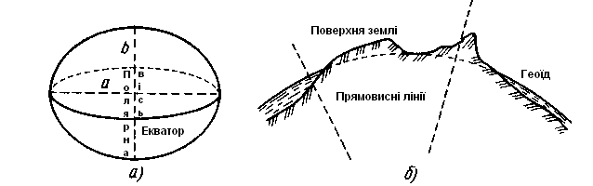

Рис. 1. 1. Земний еліпсоїд (а) і геоїд (б) 6
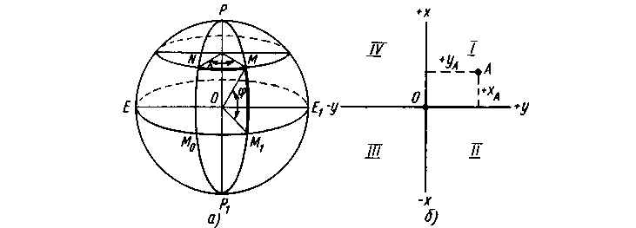

Рис. 1.2. Системи географічних (а) і плоских прямокутних (6) координат
Лінію, що збігається з направленням сили ваги, називають прямовисною лінією. Якщо рівневу поверхню подумки продовжити під материками, утвориться фігура, яка називається геоїдом (рис. 1, б). Здавалося б, геоїд якнайкраще визначає математичну фігуру Землі, так як у кожній точці його поверхні існує один цілком певний напрямок - прямовисна лінія, що становить із дотичною площиною прямий кут. Однак, через нерівномірний розподіл мас усередині Землі, поверхня геоїда має складну форму. Тому за математичну фігуру для Землі приймають еліпсоїд обертання, найбільш наближений до геоїда. Земний еліпсоїд відповідним чином подумки розташовують (орієнтують) у тілі Землі.
Земний еліпсоїд з певними розмірами й орієнтований певним чином для частини Землі, називають референц-елліпсоїдом. У нашій країні розміри референц-еліпсоїда були отримані під керівництвом видатного геодезиста Ф. М. Красовського. Ці розміри затверджені для використання в роботах по вищій геодезії й картографії. Референц-еліпсоїду привласнене ім'я Красовського. Розміри референц-еліпсоїда Красовського: більша піввісь а = 6378245м, мала піввісь b = 6356863 м, полярний стиск =а - b/а= 1/298,3.
В інженерній геодезії й роботах по топографії умовно вважають, що Земля має форму кулі, обсяг якого дорівнює обсягу земного еліпсоїда, радіус кулі R = 6371,11 км.
Визначення місця розташування точок. Щоб визначити положення точок на земній поверхні, на ній умовно проводять лінії - паралелі й меридіани, які утворять систему географічних координат (рис. 1.2, а).
Меридіан - уявна лінія, утворена січною площиною, що проходить через вісь РР1 обертання Землі.
Паралель - уявна лінія, утворена на поверхні Землі січною площиною, перпендикулярною осі обертання Землі. Паралель, утворена площиною, що проходить через центр Землі - екватор.
Один з меридіанів, наприклад меридіан РNМ₀Р₁, приймають за початковий. Тоді положення меридіана точки М визначається двогранним кутом між меридіанною площиною, що проходить через цю точку, і площиною початкового меридіана. Цей кут називають довготою даної точки й позначають буквою λ. Положення паралелі точки М визначається кутом між радіусом ОМ земної кулі й площиною екватора. Цей кут називають широтою даної точки й позначають буквою φ. Довготу точки М можна виміряти також дугою NМ паралелі, а широту тієї ж точки - дугою М₁М меридіана. Довгота λ та широта φ називаються географічними координатами даної точки.
Початковим меридіаном на поверхні Землі прийнято вважати меридіан, що проходить через центр меридіанного залу найстаршої в Європі астрономічної обсерваторії в Гринвічу, поблизу Лондона. Довготи відраховують до сходу й заходу від початкового меридіана в межах 0...180˚ і позначають, наприклад, так: 62° с. д. (східної довготи) або 124° з.д. (західної довготи) від Гринвіча; широти — 0...90˚ до півночі й півдня від екватора, наприклад 56° пн. ш. (північної широти) або пд.ш. (південної широти).
Положення будь-якої точки на поверхні Землі можна визначити за допомогою астрономічних спостережень (астрономічні координати), обчислити за результатами геодезичних вимірів на місцевості або за спостереженням супутників (геодезичні, координати).
Якщо геодезичні роботи ведуть на невеликій ділянці, що дозволяє не брати до уваги сферичність поверхні Землі, для визначення положення точки використовують систему плоских прямокутних координат (рис. 1.2, б). Систему утворять дві взаємно перпендикулярні лінії (осі), що лежать у горизонтальній площині, причому вісь абсцис х, як правило, сполучають із меридіаном якої-небудь точки. Точка О - початок координат. Позитивний напрямок осі х - на північ від екватора, осі y - на схід від меридіана. Осі абсцис й ординат утворять координатні чверті I...IV, які нумерують за ходом годинної стрілки; північно-східна чверть уважається першою.
Наприклад, положення точки А визначається координатами х_{а}у_{а}. Залежно від чверті, у якій розташована точка, перед координатами ставлять знак « + » або « -».

Для повної характеристики положення точки на поверхні Землі необхідно знати ще третю координату - висоту. Висотою точки називається відстань по прямовисному напрямку від цієї точки до рівневої поверхні. Числове значення висоти точки називається її відміткою (позначкою).
Висоти (рис. 1.3) бувають абсолютні, умовні й відносні. Абсолютні висоти, наприклад Н_{А}, Н_{В}, відраховують від вихідної рівневої поверхні - середнього рівня океану або моря (у Росії - це нуль Кронштадтського футштока - горизонтальна риска на мідній пластині, прикріпленій до підвалини моста через обвідний канал у м. Кронштадті).
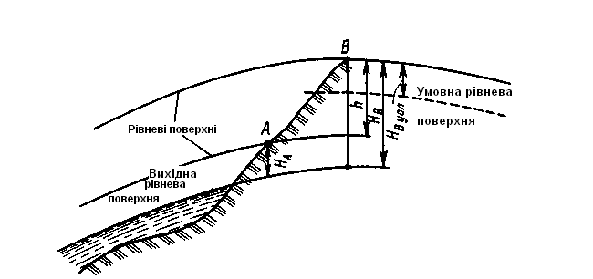

Рис. 1.3. Абсолютні, умовні й відносні висоти
Умовною висотою, наприклад Н_{Вум}, називається прямовисна відстань від точки земної поверхні до умовної рівневої поверхні - будь-якої точки, прийнятої за вихідну (нульову).
Відносною висотою, або перевищенням h точки називається висота її над іншою точкою земної поверхні (наприклад, точки В над точкою А).

  - ЗОБРАЖЕННЯ ЗЕМНОЇ ПОВЕРХНІ НА ПЛОЩИНІ (ПЛАН, КАРТА, ПРОФІЛЬ)

Поверхню Землі зображують на площині у вигляді планів, карт, профілів.
При складанні планів сферичну поверхню Землі проектують на горизонтальну площину й отримане зображення зменшують до необхідного розміру. Як правило, у геодезії застосовують метод ортогонального проектування (рис. 1.4). Сутність його полягає в тому, що точки місцевості переносять на горизонтальну площину по стрімких лініях (нормалях), паралельних одна одній й перпендикулярних горизонтальній площині. Наприклад, точка А місцевості (перехрестя доріг) проектується на горизонтальну площину Н по стрімкій лінії Аа, точка В - по лінії Вb і т.д., точки а й b є ортогональними проекціями точок А і В місцевості на площині Н.
Отримане на площині зображення ділянки земної поверхні зменшують зі збереженням подоби фігур. Таке зменшене зображення називається планом місцевості. Отже, план місцевості — це зменшене подібне зображення горизон-тальної проекції ділянки поверхні Землі з об`єктами, що перебувають на ній.
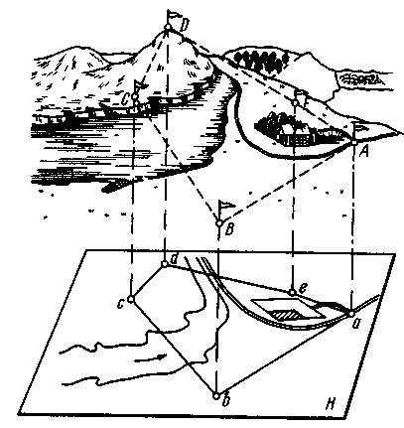
Рис. 1.4. Ортогональне проектування
Однак, план не можна скласти на дуже велику територію, тому що сферична поверхня Землі не може бути розгорнута в площину без складок або розривів. Зображення Землі на площині, зменшене й викривлене внаслідок кривизни поверхні, називають картою.
Таким чином, і план, і карта - це зменшені зображення земної поверхні на площині. Розходження між ними полягає в тому, що при складанні карти проектування роблять із перекручуваннями (викривленнями) поверхні за рахунок впливу кривизни Землі, на плані зображення одержують практично без перекручування.
Профілем місцевості називається зменшене зображення вертикального розрізу земної поверхні по заданому напрямку. Як правило, розріз місцевості (рис. 1.5, а) являє собою криву лінію ABC...G. На профілі (рис. 1.5, б) вона будується у вигляді ламаної лінії abc... g. Рівневу поверхню зображують прямою лінією; для більшої наочності вертикальні відрізки (висоти, перевищення) роблять крупніше, ніж горизонтальні (відстані між точками).
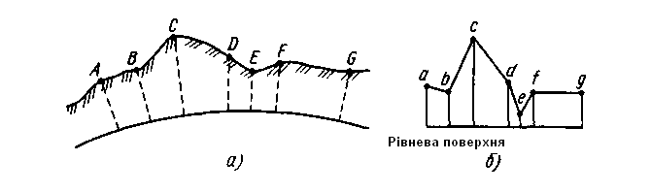

Рис. 1.5. Розріз (а) і профіль (б) місцевості

  - ВИМІРИ Й ПОБУДОВИ В ГЕОДЕЗІЇ

Під вимірами розуміють процес порівняння якої-небудь величини з іншою однорідною величиною, прийнятою за одиницю. При всьому різноманітті геодезичних вимірів всі вони зводяться в основному до трьох видів:
лінійні, у результаті яких на місцевості визначаються відстані між заданими точками;
кутові, коли визначаються значення горизонтальних і вертикальних кутів між напрямками на задані точки;
висотні (нівелювання), у результаті яких визначаються різниці висот окремих точок.
За одиницю лінійних і висотних вимірів (відстаней, висот і перевищень) у геодезії прийнятий метр, що представляє собою довжину жезла - еталона, виготовленого із платино-ірідієвого сплаву в 1889 р., що зберігається в Міжнародному бюро мір та вагів у Парижу. Копія № 28 цього жезла перебуває в НДІ метрології ім. Д. І. Менделєєва в Санкт-Петербурзі. Як еталон більше високої точності в цей час служить метр, прийнятий як довжина шляху, пройденого світлом за 1/299792548 частки секунди.
Одиницею для вимірів кутів (горизонтальних і вертикальних) служить градус, що представляє 1/90 прямого кута, або 1/360 окружності. Градус містить 60 кут. мін., мінута ділиться на 60 кут. с. У деяких країнах застосовують градову систему, у якій 1 град становить 1/400 окружності, градова хвилина - 1/100 град, а градова секунда - 1/100 град. мін.
У сучасних автоматизованих кутомірних приладах одиницею вимірів служить гон, рівний 1 град або 54 кут. мін; тисячна його частка, рівна 3,24 кут. с, називається мілігон.
Виміри називають прямими, якщо їх виконують за допомогою приладів, що дозволяють безпосередньо зрівняти вимірювану величину з величиною, прийнятою за одиницю, і непрямими, коли потрібну величину одержують шляхом обчислень на основі результатів прямих вимірів. Так, кут у трикутнику можна безпосередньо виміряти кутомірним приладом (прямий вимір) або обчислити за результатами виміру трьох сторін трикутника (непрямий вимір).
Необхідні умови будь-якого виміру: об'єкт виміру; суб'єкт виміру - особа, що робить вимір; мірний прилад, яким виконують виміру; метод виміру - сукупність правил і дій, що визначають процес виміру; зовнішнє середовище, у якій виконують виміру.
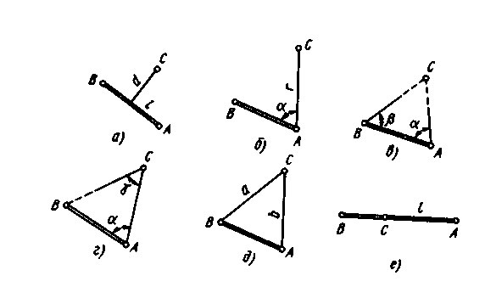

Рис. 1.6. Схеми (а...е) до способів визначення положення точки в плані
Позначені на місцевості точки, від яких виконують геодезичні виміри, називаються вихідними. Точки, положення яких на місцевості необхідно визначити, називають обумовленими.
Вихідні й обумовлені точки можуть розташовуватися в горизонтальній площині в плані (планові точки) і у вертикальній - по висоті (висотні точки).
Розглянемо основні геодезичні способи побудови, застосовувані для визначення положення точки в плані.
Потрібно визначити положення точки С відносно позначених на місцевості вихідних точок А і В.
Перший спосіб (рис. 1.6, а). Положення точки С можна визначити, якщо опустити із цієї точки перпендикуляр на пряму АВ, а потім виміряти відстань l від точки А до основи перпендикуляра й довжину перпендикуляра d. Відрізки l і d будуть координатами точки С. Таку побудову називають способом перпендикулярів.
Якщо пряму АВ прийняти за вісь абсцис прямокутної системи координат, перпендикуляр d буде ординатою обумовленої точки, а відстань l - її абсцисою. Тому спосіб називають також способом ординат.
Другий спосіб (рис. 1.6, б). Положення точки C визначається, якщо виміряти із точки А кут  й довжину АС - r. Такий спосіб називають способом полярних координат: полярні координати точки C -  й r; кут  - полярний, точка А - полюс, пряма АВ - полярна вісь, відрізок r - радіус-вектор.
Третій спосіб (рис. 1.6, в). Для визначення положення точки C відносно прямої АВ досить виміряти кути  й β із точок А і В. Цей спосіб називають прямою кутовою засічкою (пряма АВ - базис засічки).
Четвертий спосіб (рис. 1.6, г). Положення точки С визначається, якщо виміряти кут  із точки А и кут γ з обумовленої точки С (спосіб бічної засічки).
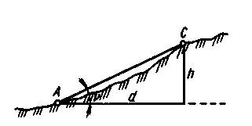
Рис. 1.7. Схема до способу визначення положення точки по висоті.
П'ятий спосіб (рис. 1.6, д). Для визначення положення точки С можна виміряти довжину ліній АВ=b (спосіб лінійної засічки).
Шостий спосіб (рис. 1.6, е). Точка C перебуває на лінії АВ (у створі АВ) і на відстані l від точки А (спосіб створно-лінійної засічки).
Ці побудови виконують, якщо відстані між точками порівняно невеликі і є безпосередня видимість між вихідними й обумовленими точками. Коли відстані між вихідними точками значні або потрібно знайти положення декількох точок, користуються більше складними побудовами.
Положення обумовленої точки С по висоті (рис. 1.7) знаходять, вимірявши її перевищення h над вихідною точкою А або кут нахилу ν лінії АС до горизонту й горизонтальне прокладання d (проекцію лінії АС на горизонтальну площину).

  - МАСШТАБИ ЗОБРАЖЕННЯ НА ПЛОЩИНІ

Масштаб - це відношення довжини s лінії на кресленні, плані, карті до довжини S горизонтального прокладання, що відповідає лінії в натурі, тобто s:S. Масштаб позначають або дробом (числовим), або у вигляді графічних зображень.
Числовий масштаб, позначуваний 1/М, являє собою правильний дріб, у якої чисельник дорівнює 1, а знаменник М показує, у скільки разів зменшені лінії місцевості при зображенні їх на плані. Наприклад, для масштабу 1/100 одиниці довжини на плані відповідає 100 таких же одиниць на місцевості, або 1 cм на плані - 100 см (1,0 м) на місцевості. Чим більше знаменник числового масштабу, тим більше ступінь зменшення, тобто тим дрібніше масштаб. Із двох числових масштабів більший той, знаменник якого менше.
Використовуючи значення 1/М числового масштабу й знаючи довжину S прокладення лінії на місцевості, можна за формулою
 (1.1)
визначити її довжину на плані або за формулою
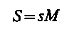 (1.2)
лінії на місцевості, знаючи довжину цього відрізка на плані.
Приклад 1. Довжина відрізка S = 142 м. Знайти величину зображення цього відрізка на плані масштабу 1:2000.
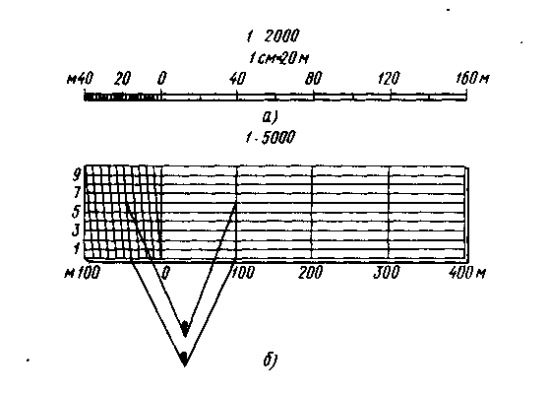

Рис. 1.8. Лінійний (а) і поперечний (б) графічні масштаби
За формулою(1.1) одержимо
s =142м/2000 = 0,071м = 7,1см.
Приклад 2. На плані масштабу 1:500 величина відрізка між двома точками S = 14,6см. Визначити довжину S цієї лінії на місцевості.
За формулою (1.2) знаходимо
S = 14,6см х 500 = 7300см = 73м.
При рішенні завдань по карті або плану за допомогою числового масштабу доводиться виконувати багато обчислень. Щоб уникнути цього, використовують графічні масштаби.
Графічні масштаби бувають лінійні й поперечні.
Лінійний масштаб (рис. 1.8, а) являє собою шкалу з поділками, що відповідають даному числовому масштабу. Для побудови лінійного масштабу на прямій лінії відкладають кілька разів відстань, яка називається основою масштабу. Довжину основи приймають рівною 1...2,5см (частіше 2,0см). Першу основу ділять на десять рівних частин і на правому кінці його пишуть нуль, а на лівому - те число метрів або кілометрів, якому на місцевості відповідає в даному масштабі основа. Вправо від нуля над кожною поділкою надписують значення відповідних відстаней на місцевості (на рис. 1.8,а зображений лінійний масштаб для числового масштабу 1:2000).
Поперечний масштаб застосовують для вимірів і побудов підвищеної точності. Як правило, поперечний масштаб гравірують на металевих пластинах, лінійках або транспортирах. Для заданого числового масштабу він може бути побудований на кресленні.
Поперечний масштаб (рис. 1.8, 6) будують у такий спосіб. На прямій лінії, як і при побудові лінійного масштабу, відкладають кілька разів основу масштабу й перший відрізок ділять на десять частин. Поділки підписують так само, як і при побудові лінійного масштабу. З кожної точки підписаної поділки відновлюють перпендикуляри, на яких відкладають десять відрізків, рівних десятій частці основи. Через точки, отримані на перпендикулярах, проводять прямі лінії, паралельні основі. Верхню лінію першої основи ділять також на десять рівних частин. Отримані точки верхніх і нижніх поділок на першому відрізку з'єднують, як показано на малюнку. Отримані лінії називаються трансверсалями. Відстані між суміжними трансверсалями становлять десяту частку основи, а між нульовою вертикальною лінією й суміжною з нею трансверсаллю - від однієї сотої частки до десятої.
Поперечний масштаб з основою 2см, зображений на рис. 1.8, б, має підписи, що відповідають числовому масштабу 1:5000. Основа масштабу відповідає 100м на місцевості, десята його частина - 10м, сота - 1м. Якщо, наприклад, у цьому масштабі треба на плані відкласти довжину, рівну на місцевості 146м праву ніжку циркуля-вимірника сполучають із точкою 100м праворуч від нуля, а ліву - із точкою 40м ліворуч від нуля. Потім вимірник піднімають на шість поділок нагору й розсовують до точки, що відповідає 146м.
Застосування будь-якого масштабу, навіть поперечного, не може забезпечити точності вище певної межі, що залежить від властивостей людського ока. Неозброєним оком з відстані нормального зору (25см) можна оцінити на плані розмір, що не перевершує 0,1мм (деталі об'єктів місцевості менше 0,1мм зобразити на плані не можна). Точність масштабу характеризується горизонтальною відстанню на місцевості, що відповідає на плані 0,1мм. Наприклад, для планів, накреслених у масштабі 1:500, 1:1000, 1:2000, точність масштабу відповідно дорівнює 0,05, 0,01, 0,2м. Точністю масштабу визначається ступінь узагальнення (генералізації) подробиць, які можуть бути зображені на плані (карті) того або іншого масштабу.
Для того щоб акцентувати увагу на якихось елементах креслення, карти, плану, ці елементи зображують позамасштабно, тобто з іншим ступенем зменшення або збільшення. На схематичних планах міст збільшеними в довільному масштабі зображують історичні, культурні пам'ятники, театри, вокзали (рис. 1.9); на дрібномасштабних картах - кружки міст, товщини річок - на кресленнях - умовні позначки, стикові шви, маркування виробу. По такому позамасштабному зображенню не можна робити ніяких вимірів.
Різномасштабно, тобто в певному масштабі, але відмінному від масштабу даного креслення, показують вузли, деталі на будівельних і машинобудівних кресленнях; при зображенні плану дороги, що проходить по одноманітній місцевості, виділяють у великому масштабі тільки місця перетину дорогою рік, населених пунктів, доріг іншого призначення й т.п. Таким чином, на тому самому плані, кресленні, схемі зображення можуть бути дані в різних масштабах, а у деяких випадках – і в натуральну величину.
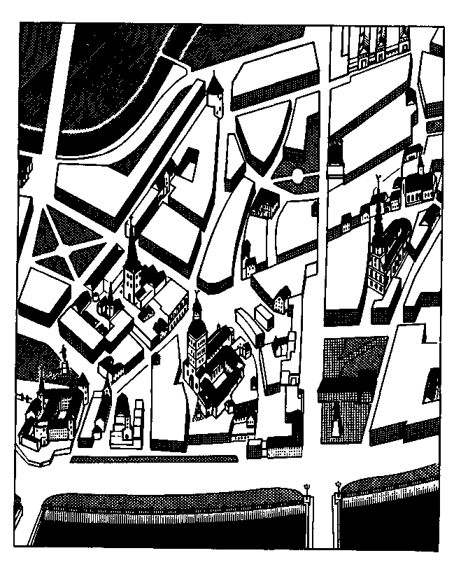

Рис. 1.9. Приклад позамасштабного зображення - план міста

Розділ 2

ОРІЄНТУВАННЯ НА МІСЦЕВОСТІ

2.1. АЗИМУТИ, РУМБИ, ДИРЕКЦІЙНІ КУТИ Й ЗАЛЕЖНОСТІ МІЖ НИМИ

При виконанні геодезичних робіт на місцевості, робіт з картою або кресленням необхідно визначити положення лінії (орієнтувати лінію) щодо сторін світу або якого-небудь напрямку, прийнятого за вихідний.
Орієнтування полягає в тім, що визначають кут між вихідним напрямком і напрямком даної лінії. За вихідний напрямок для орієнтування приймають істинний (географічний), магнітний меридіани або вісь абсцис прямокутної системи координат плану. Як кути, що визначають напрямок лінії, служать істинний і магнітний азимути, дирекційний кут і румби.
Кут між північним напрямком меридіана й напрямком даної лінії МN називається азимутом (рис. 2.1), виміряється з півночі через схід, південь і захід, тобто по напрямку руху часової стрілки, і може мати значення 0...360⁰. Азимут, який вимірюється відносно істинного меридіана, називається істинним.
У геодезії прийнято розрізняти прямий і зворотний напрямки лінії. Якщо напрямок лінії МN від точки М до точки N вважати прямим, то NМ - зворотний напрямок тієї ж лінії. Відповідно до цього кут А - прямий азимут лінії МN у точці М, а А₁ - зворотний азимут цієї ж лінії в точці N.
Меридіани різних точок не паралельні між собою, тому що вони сходяться в точках полюсів. Звідси азимут лінії в різних її точках має різне значення. Кут між напрямками двох меридіанів називається зближенням меридіанів і позначається γ. Залежність між прямим і зворотним азимутами лінії МН виражається формулою А₁ = А +180° + γ.
Істинні азимути ліній місцевості визначаються шляхом астрономічних спостережень або за допомогою приладів - гіротеодолітів.
Іноді для орієнтування лінії місцевості користуються не азимутами, а румбами. Румбом (рис. 2.2) називається гострий кут між найближчим
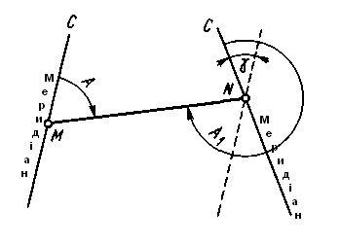
Рис. 2.1. Азимути.
(північним Пн або південним Пд) напрямком меридіану та напрямком даної лінії.
Румби позначають буквою r з індексами, що вказують чверть, у якій перебуває румб. Назви чвертей складені з відповідних позначень сторін світу. Так, перша чверть - північно-східна (ПнС), друга - південно-східна (ПдС), третя - південно-західна (ПдЗ), четверта - північно-західна (ПнЗ). Відповідно позначають румби у чвертях, наприклад, у першій r_{Пнс}, у другий – r_{Пдс}. Румби вимірюють у градусах (0...90˚).

Залежність між азимутами й румбами
Чверть | Азимут - А, градус | Румб - r, градус
І (ПнС ) | 0…90 | А
ІІ (ПдС) | 90…180 | 180-А
ІІІ (ПДЗ) | 180…270 | А-180
ІV (ПнЗ) | 270…360 | 360-А

У прямокутній системі координат орієнтування лінії роблять відносно осі абсцис. Кут, який відлічують у напрямку ходу годинникової стрілки від позитивного (північного) напрямку осі абсцис до лінії, напрямок якої визначається, називається дирекційним. Дирекційні кути позначаються буквою  й подібно азимуту змінюються 0...360⁰.
Дирекційний кут якого-небудь напрямку безпосередньо на місцевості не вимірюють, його значення можна обчислити, якщо для даного напрямку визначений істинний азимут. Залежність між дирекційним кутом  й істинним азимутом А наведена на рис. 2.3.

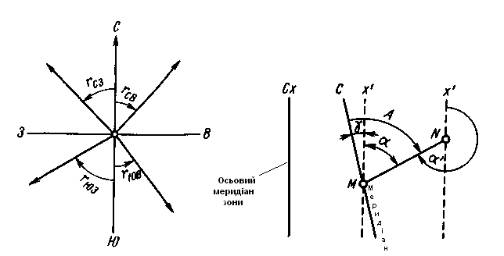
Рис. 2.2. Румби Рис. 2.3. Залежність між дирекційним кутом і істинним азимутом лінії
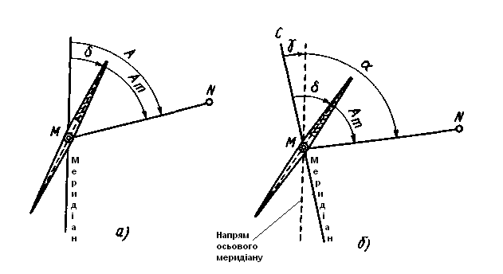
Рис. 2.4. Залежність між кутами: а - істинним і магнітним азимутами, б - магнітним азимутом і дирекційним кутом
У цьому випадку γ — зближення меридіанів — являє собою кут між дійсним мередіаном М и віссю абсцис у цій точці. Вісь абсцис паралельна осьовому меридіану зони, у якій розташована лінія МN. Як видно з малюнка,  =А — γ. Так само, як і для азимута, розрізняють прямий і зворотний дирекційні кути:  — прямий, ’ — зворотний дирекційні кути лінії МN:  ' =  +180°.
Румби дирекційних кутів позначають й обчислюють так само, як румби дійсних азимутів, тільки відраховують від північного й південного напрямків осі абсцис.
Напрямок магнітної осі вільно підвішеної магнітної стрілки називається магнітним меридіаном. Кут між північним напрямком магнітного меридіана й напрямком даної лінії називають магнітним азимутом. Магнітний азимут, так само як і дійсний, уважають по напрямку руху годинникової стрілки; він також змінюється в межах 0...360˚. Залежність між магнітними азимутами й магнітними румбами така ж, як між дійсними румбами. Тому що магнітний полюс не збігається з географічним, напрямок магнітного меридіана в даній точці не збігається з напрямком дійсного меридіана. Горизонтальний кут між цими напрямками називають відхиленням магнітної стрілки δ. Залежно від того, у яку сторону ухиляється північний кінець стрілки від напрямку дійсного меридіана, розрізняють східне й західне відхилення. Перед значенням східного відхилення звичайно ставлять знак плюс, західного - мінус. Залежність (рис. 2.4, а) між дійсним Ам магнітним Ам азимутами виражається формулою А = Ам+δ. При використанні цієї формули враховують знак відхилення. Якщо відоме відхилення δ магнітної стрілки й зближення меридіанів γ, то за обміряним магнітним азимутом Ам лінії МN можна обчислити дирекційний кут  (рис. 2.4, 6) цієї лінії: а=Ам+( δ – γ)., де різниця δ – γ - виправлення на відхилення стрілки й зближення меридіанів (ураховують при орієнтуванні топографічної карти).
У різних точках Землі магнітна стрілка має різне відхилення. Так, на території РФ воно коливається в межах 0... + 15˚.
Відхилення магнітної стрілки не залишається постійним й у даній точці Землі (розрізняють вікові, річні й добові зміни відхилень). Найбільше змінюються добові відхилення, коливання яких досягають 15'. Отже, магнітна стрілка вказує положення магнітного меридіана приблизно й орієнтувати лінії місцевості за магнітними азимутами можна тоді, коли не потрібно високої точності.

2.2. ПРИЛАДИ ДЛЯ ОРІЄНТУВАННЯ НА МІСЦЕВОСТІ

При орієнтуванні на місцевості для виміру магнітних азимутів і магнітних румбів користуються бусолями (рис. 2.5, а) і компасами (рис. 2.5, б).
Головні частини бусолі або компаса — магнітна стрілка 1, що обертається на вістрі шпиля, і кільце 2 з кутовими поділками. Північний кінець стрілки роблять темно-синім або вороненим. Залежно від того, як підписані поділки, розрізняють азимутальне й румбічне кільця. В азимутальному кільці поділку підписують проти напрямку руху годинної стрілки від 0 до 360°, у румбічному — на кінцях нульового діаметра ставлять нулі, перпендикулярного йому діаметра — 90°. У неробочому стані стрілка піднята на шпилі й притиснута до I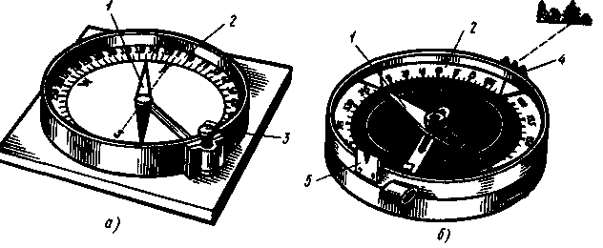
Рис. 2.5. Прилади для орієнтування по магнітних меридіанах: а бусоль, 6 - компас; 1 - стрілка, 2 - кільце, 3 - арретир, 4, 5 - діоптри

захисного скла арретиром 3. Бусолі бувають штативні, установлювані при вимірах на штатив; ручні, теодолітні, установлювані на кутомірні прилади - теодоліти; настільні, що укладають на карту або план при їхньому орієнтуванні. Настільна бусоль (рис. 2.5, а) називається орієнтир-бусоллю.
Штативні, ручні бусолі й компаси мають пристосування для візування - наведення на точку лінії, азимут якої виміряється. Найпростіші види таких пристосувань - діоптри: очний 5 і предметний 4. У бусолях лінія, що з'єднує середини діоптрів, постійно збігається з нульовим діаметром кільця; у компасах діоптри кріпляться на кришці, яка може обертатись.
Принцип виміру азимута лінії бусоллю полягає в тім, що нульовий діаметр бусолі сполучають із напрямком цієї лінії, а по північному кінці магнітної стрілки відраховують значення азимута або румба. Наприклад, на рис. 2.5, а такий відлік дорівнює 335°05'.
У компасі з рухливими діоптрами сполучають північний кінець стрілки з нулем кільця, а лінію діоптрів - з напрямком обумовленої лінії й по покажчику предметного діоптра відраховують значення азимута даної лінії.
Для визначення дійсного азимута застосовують гіротеодоліт, що сполучає в собі гіроскоп, як датчик напрямку географічного меридіана й вимірник кутів - теодоліт. Гіроскоп являє собою обертовий пристрій, подібний до вовчка, головна вісь якого під дією добового обертання Землі й сили ваги завжди займає положення, паралельна осі обертання Землі, тобто в площині географічного меридіана.

Розділ 3
ТОПОГРАФІЧНІ КАРТИ Й ПЛАНИ

3.1. РОЗГРАФКА Й НОМЕНКЛАТУРА

Карти й плани класифікують в основному за масштабами і призначенням.
За масштабами карти підрозділяються на дрібно-, середньо- і великомасштабні. Дрібномасштабні карти дрібніше 1:1000000 - це карти оглядового характеру й у геодезії практично не застосовуються; средньомасштабні (оглядово-топографічні) карти масштабів 1:1000000, 1:500000, 1:300000 й 1:200000; великомасштабні (топографічні) - масштабів 1:100000, 1:50000, 1:25000, 1:10000. Прийнятий у РФ масштабний ряд закінчується топографічними планами масшабів 1: 5000, 1:2000, 1:1000, 1:500.
У будівництві іноді складають плани в масштабах 1:200, 1:100 й 1:50.
За призначенням топографічні карти й плани діляться на основні й спеціалізовані. До основних карти й плани загальнодержавного картографування. Це карти багатоцільового призначення, тому на них відображають всі елементи місцевості. Спеціалізовані карти й плани створюються для вирішення конкретних завдань окремої галузі. На них вибірково вказують обмежене коло елементів (наприклад, геології, ґрунтових структур).
До спеціалізованого відносяться й дослідницькі плани, які використовуються тільки в період проектування й будівництва даного виду споруд.
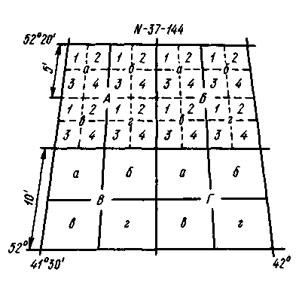

Рис. 3.1. Розділення карти масштабу
1: 100000 - 1: 10000 на аркуші
Для зручності видання й практичного користування топографічну карту великої території ділять на аркуші (рис. 3.1). Кожен аркуш обмежений меридіанами й паралелями, довжина дуг яких залежить від масштабу карти. Поділ багатоаркушевої карти на аркуші по певній системі називається розграфкою, система позначення аркушів багатоаркушевої карти називається номенклатурою.
В основу номенклатури покладена міжнародна розграфка аркушів карти масштабу 1:1000000. Аркуші карти цього масштабу обмежені меридіанами й паралелями по широті 4°, по довготі 6°. Кожен аркуш займає тільки йому приналежне місце, будучи позначений заголовною латинською буквою, що визначає горизонтальний пояс, і арабською цифрою, що визначає номер вертикального стовпчика. Наприклад, аркуш карти масштабу 1:1000000, на якому перебуває Москва, має номенклатуру N-37.
Розграфка карт крупніших масштабів виходить послідовним розподілом аркуша карти масштабу 1:1000000. Одному аркушу карти масштабу 1:1000000 відповідають: 4 аркуші масштабу 1:500000, позначувані буквами А, Б, В, Г (номенклатура цих аркушів має вигляд, наприклад, М-37-А); 9 аркушів масштабу 1: 300000, позначуваних римськими цифрами I, II, ..., IX (наприклад, N-37); 36 аркушів масштабу 1:200000, позначуваних також римськими цифрами (наприклад, N-37-1); 144 аркуша масштабу 1:100000, позначувані арабськими цифрами від 1 до 144 (наприклад, N-37-144).
Одному аркушу карти 1:100000 відповідає 4 аркуші карти масштабу
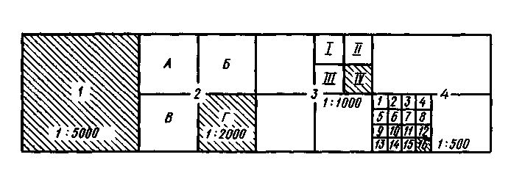

Рис. 3.2. Прямокутна разграфка аркуша плану
1:50000, позначувані буквами А, Б, В, Г; номенклатура аркушів цієї карти має вигляд, наприклад, N37-144-А. Одному аркушу карти 1:50000 відповідають 4 аркуші карти масштабу 1:25000, позначувані буквами а, б, в, м, наприклад N37-144-а-а. Одному аркушу карти 1:25000 відповідають 4 аркуші карти 1:10000, позначувані цифрами 1, 2, 3, 4, наприклад, N-37-144-а-1.
На рис. 3.1 показана нумерація аркушів карт масштабів 1:50000...1:10000, що становлять аркуш карти масштабу 1:100000.
Розграфка аркушів великомасштабних планів виконується двома способами. Для зйомки й складання планів на площі понад 20 км2 за основу розграфки приймають аркуш карти масштабу 1:100000, що ділять на 256 частин для масштабу 1:5000, а кожен аркуш масштабу 1:5000 - на 9 частин для планів масштабу 1:2000. У цьому випадку номенклатура аркуша масштабу 1:5000 має вигляд, наприклад, N-37-144(256), а масштабу 1:2000 - N-37-144(256-И).
Для планів ділянки площею менш 20 км2 використовують прямокутну разграфку (рис. 3.2) з рамками аркуша для масштабу 1:5000 - 40 х 40 см, а для масштабів 1:2000... 1:500 - 50 х 50 см. За основу прямокутної разграфки приймають аркуш масштабу 1:5000, позначуваний арабськими цифрами (наприклад, 1). Аркушу плану в масштабі 1:5000 відповідають 4 аркуші в масштабі 1:2000, позначувані буквами А, Б, В, Г. Аркушу плану в масштабі 1:2000 відповідають 4 аркуші в масштабі 1:1000, позначувані римськими цифрами, і 16 аркушів у масштабі 1:500, позначувані арабськими цифрами. Показані на малюнку плани масштабів 1:2000, 1:1000, 1:500 мають відповідно номенклатуру 2-Г, 3-Б-1V, 4-В-16.

3.2. КАРТОГРАФІЧНА ПРОЕКЦІЯ Й СИСТЕМА ПЛОСКИХ ПРЯМОКУТНИХ КООРДИНАТ

Щоб зобразити на площині сферичну поверхню Землі у вигляді карти, на площину переносять мережу меридіанів і паралелей - картографічну сітку - і потім за географічними координатами точок земної поверхні будують карту. Спосіб перенесення сітки зі сферичної поверхні на площину називається картографічним проектуванням. Існує багато способів картографічного проектування й видів проекцій. Їх вибирають залежно від призначення карти та допустимих виду й величини перекручувань (викривлень) при проектуванні сферичної поверхні на площину. У геодезії доцільно застосовувати таку проекцію, що не спотворювала б кутів, тобто зберігала б подобу зображуваних фігур. Такі проекції називають рівнокутними.
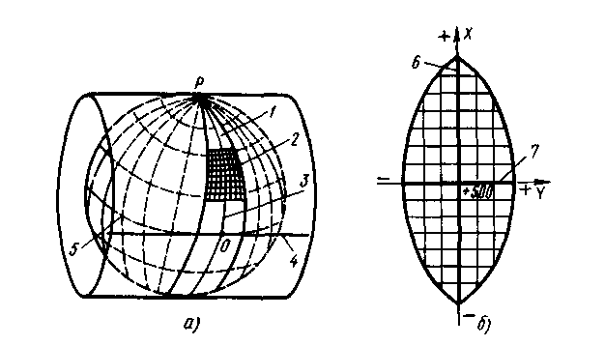
Рис. 3.3. Поперечна циліндрична проекція Гаусса - Крюгера (а) і зональна система координат (б):
1 - зона, 2 - координатна сітка, 3 - осьовий меридіан, 4 - вісь В, 5 - екватор, 6 - проекція осьового меридіана, 7 - проекція екватора
У Росії топографічні карти будують у рівнокутній поперечній циліндричній проекції й відповідної їй системі плоских прямокутних координат Гаусса - Крюгера (названа по імені німецьких учених, що запропонували цю проекцію й формули для застосування її в геодезії).
Проекцію Гаусса — Крюгера (рис. 3.3, а) одержують, проектуючи земну кулю на поверхню циліндра, що торкається Землі, по якому-небудь меридіану. Щоб перекручування довжини ліній не перевищували меж точності масштабу карти, проекційну частину земної поверхні обмежують меридіанами з різницею довгот 6°, а при складанні планів у масштабах 1:5000 і крупніше — 3°. Така ділянка називається зоною. Середній меридіан 3 кожні зони називається осьовим. Рахунок зон ведеться від Гринвічського меридіана на схід.
Після розгортання циліндра в площину осьовий меридіан зони й екватор 5 зобразяться взаємно перпендикулярними прямими лініями 6 (проекція осьового меридіана) і 7 (проекція екватора).
Зображення осьового меридіана й екватора приймають за осі зональної системи прямокутних координат (рис. 3.3, б) з початком у точці їхнього перетинання. Із зображенням осьового меридіана сполучають вісь абсцис X, а екватора - вісь ординат У.
Для всіх точок на території нашої країни абсциси мають позитивне значення. Для того щоб ординати точок також були тільки позитивними, у кожній зоні ординату початку координат приймають рівною 500 км. Таким чином, точки, розташовані на захід від осьового меридіана, мають ординати менше 500км, а до сходу - більше 500км. Ці ординати називають перетвореними.
Для зручності користування плоскими прямокутними координатами на кожен аркуш топографічної карти, починаючи з масштабу 1:200000, наносять сітку квадратів, що називається кілометровою сіткою. Сторони квадратів паралельні осям Х и У даної зональної системи координат. Розміри сторін залежать від масштабу карти. Наприклад, на картах масштабів 1:10000...1:50000 сторони квадратів відповідають 1км на місцевості.
Так як осьові меридіани зон не паралельні один одному, кілометрові сітки двох суміжних зон не збігаються, тому на картах, розташованих у межах 2° по довготі уздовж західної й східної границь зони, показують виходи координат сітки сусідніх зон.

3.3. УМОВНІ ЗНАКИ НА ПЛАНАХ І КАРТАХ

На топографічних картах і планах зображують різні об'єкти місцевості: контури населених пунктів, сади, городи, озера, ріки, лінії доріг, електропередачі. Сукупність цих об'єктів називається ситуацією. Ситуацію зображують умовними знаками.
Умовні знаки, обов'язкові для всіх установ й організацій, що становлять топографічні карти й плани, установлюються Федеральною службою геодезії й картографії РФ і видаються або окремо для кожного масштабу, або для групи масштабів. Хоча кількість умовних знаків велика (близько 400), вони легко запам'ятовуються, тому що зовні нагадують вид і характер зображуваних об'єктів.
Умовні знаки діляться на п'ять груп: площинні, лінійні, позамасштабні, пояснювальні, спеціальні.
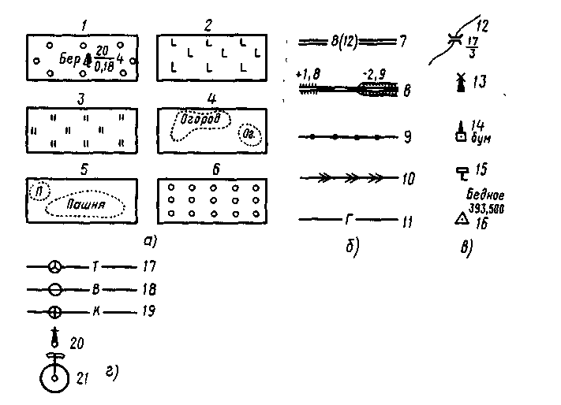
Рис. 3.4. Умовні знаки:
а – контурні (площинні), б - лінійні, в - позамасштабні, г - спеціальні; 1 - ліс, 2 - вирубка,
3 - луг,4 - город, 5 - рілля, 6 - фруктовий сад, 7 - шосе, 8 - залізниця, 9 - лінія зв'язку,
10 - лінія електропередачі, 11 - магістральний трубопровід (газ), 12 - дерев'яний міст,
13 - вітряний млин, 14 - завод, фабрика, 15 - кілометровий стовп,
16 - пункт геодезичної мережі, 17 - траса, 18 - водопровід,
19 - каналізація, 20 - водозабірна колонка, 21 – фонтан

Площинні умовні знаки (рис. 3.4, а) застосовують для заповнення площ об'єктів (наприклад, ріллі, лісу, озера, лугу); вони складаються зі знака межі об'єкта (точковий пунктир або тонка суцільна лінія) і його зображень, що заповнюють, або умовного фарбування; наприклад, на умовному знаку 1 показаний березовий ліс; цифри (20/0,18) х 4 характеризують деревостій, (м): чисельник - висоту, знаменник - товщину стовбура, 4 - відстань між деревами.
Лінійними умовними знаками (рис. 3.4, 6) показують об'єкти лінійного характеру (дороги, ріки, лінії зв'язку, електропередачі), довжина яких виражається в даному масштабі. На умовних зображеннях приводяться різні характеристики об'єктів; наприклад, на шосе 7 (м) показана: ширина проїзжої частини - 8 і всієї дороги - 12; на одноколійній залізниці 8 (м); +1,800 - висота насипу,- 2,900 - глибина виїмки.
Позамасштабні умовні знаки (рис. 3.4, в) служать для зображення об'єктів, розміри яких не виражаються в даному масштабі карти або плану (мости, кілометрові стовпи, колодязі, геодезичні пункти). Як правило, внемасштабні знаки визначають місце розташування об'єктів, але по них не можна судити про їхні розміри. На знаках приводяться різні характеристики, наприклад, довжина 17 м і ширина 3 м дерев'яні мости 12, позначка 393,500 пункту геодезичної мережі 16.
Пояснювальні умовні знаки являють собою цифрові й буквені надписки, що характеризують об'єкти, наприклад, глибину й швидкість плину рік, вантажопідйомність і ширину мостів, породу лісу, середню висоту й товщину дерев, ширину шосейних доріг. Їх проставляють на основних площинних, лінійних, у позамасштабних знаках.
Спеціальні умовні знаки (рис. 3.4, г) установлюють відповідні відомства галузей народного господарства; їх застосовують для складання спеціалізованих карт і планів цієї галузі, наприклад, знаки для маркшейдерських планів нафтогазових родовищ - нафтопромислові споруди й установки, сердловини, промислові трубопроводи.
Щоб додати карті або плану більшу наочність, для зображення різних елементів використовують кольори: для рік, озер, каналів, заболочених ділянок - синій; лісів і садів - зелений; шосейних доріг - червоний; поліпшених ґрунтових доріг - жовтогарячий. Всю іншу ситуацію дають чорними кольорами. На дослідницьких планах кольоровими роблять підземні комунікації (трубопроводи, кабелі).

3.4. ВИЗНАЧЕННЯ КООРДИНАТ, ВІДСТАНЕЙ І КУТІВ НА ПЛАНАХ І КАРТАХ

Географічні координати точки А (рис. 3.5) широту φ і довготу λ визначають на плані або карті, користуючись мінутними шкалами рамок трапеції. Для визначення широти через точку А проводять лінію паралельно рамкам трапецій і беруть відліки в місцях перетинання зі шкалою західної або східної рамок. Аналогічно для визначення довготи через точку А проводять меридіан і беруть відліки по шкалах північної або південної рамок. У наведеному прикладі φ = 54°58,6' Пн. ш., λ = 37°31,0' С. д.
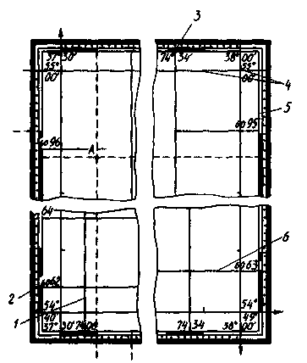
Рис. 3.5. Визначення координат точки на топографічному плані:
1- вертикальна кілометрова лінія, 2- цифрові позначення горизонтальної координатної осі, 3-цифрове позначення вертикальних ліній координатної осі, 4- внутрішня рамка, 5- рамка з мінутамі, 6- горизонтальна кілометрова лінія.
Прямокутні координати ХА та УА визначають відносно кілометрових ліній сітки. Для цього виміряють відстань ∆Х та ∆У по перпендикулярах до ближчих кілометрових ліній з координатами Х₀ та У₀ та знаходять:
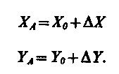
Відстані між точками на планах і картах визначають за допомогою лінійного або поперечного масштабів, криволінійні відрізки - приладом курвіметром.
Для виміру дирекційного кута лінії через початкову її точку проводять лінію, паралельну осі абсцис, і беспосередньо при цю точку вимірюють дирекційний кут. Можна також продовжити лінію до перетинання нею найближчої лінії ординат координатної сітки й виміряти дирекційний кут у точці перетинання.
Для безпосереднього виміру істинного азимута лінії через її початкову точку проводять меридіан (паралельно східній або західній рамці трапеції) і щодо нього вимірюють азимут. В зв’язку з тим, що меридіан проводити важко, можна визначити спочатку дирекційний кут лінії, а потім за наведеними формулами обчислити істинний (дійсний) і магнітний азимути.

Розділ 4

РЕЛЬЄФ ЗЕМНОЇ ПОВЕРХНІ І ЙОГО ЗОБРАЖЕННЯ

4.1. ФОРМИ РЕЛЬЄФУ І ЙОГО ЗОБРАЖЕННЯ

Рельєфом місцевості називається сукупність нерівностей земної поверхні.
Залежно від характеру рельєфу місцевість підрозділяють на рівнинну, горбисту й гірську. Рівнинна місцевість має слабовиражені форми або майже зовсім не має нерівностей; горбиста характеризується чергуванням порівняно невеликих по висоті підвищень і знижень; гірська являє собою чергування піднесень більше 500 м над рівнем моря, розділених долинами.
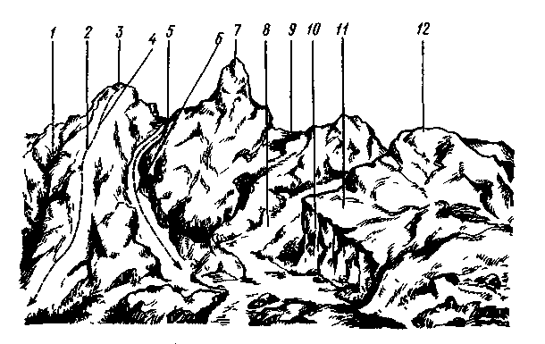
Рис. 4. 1. Характерні форми рельєфу:
1 - лощини, 2 - хребет, 3, 7, 12 - вершини, 4 - вододіл, 5,9 - сідловини,

6 - тальвег, 8 - ріка, 10 - обрив, 11 - тераса

Із усього різноманіття форм рельєфу місцевості можна виділити найбільш характерні (рис. 4.1).
Гора (пагорб, висота, сопка) - це конусоподібна форма, що піднімається над навколишньою місцевістю рельєфу, найвища точка якої називається вершиною (3, 7,12). Вершина у вигляді майданчика називається плато, вершина гострої форми - піком. Бічна поверхня гори складається зі скатів, лінія злиття їх з навколишньою місцевістю - підошва, або основа гори.
Улоговина, (котловина) або западина, - поглиблення у вигляді чаші. Найнижча точка улоговини - дно. Бічна поверхня її складається зі скатів, лінія злиття їх з навколишньою місцевістю називається брівкою.
Хребет 2 - височина, що поступово знижується в одному напрямку й має два крутих скати, що називаються схилами. Вісь хребта між двома схилами називається вододільною лінією, або вододілом 4.
Лощина 1 - витягнуте поглиблення місцевості, що поступово знижується в одному напрямку. Вісь лощини між двома скатами називається водозливною лінією, або тальвегом. Різновидами лощини є долина - широка лощина з пологими схилами і яр - вузька лощина з майже стрімкими схилами. Початковою стадією яру є вимоїна. Яр, що заріс травою й чагарником, називається балкою. Розташовані іноді по схилах лощин майданчика, що мають вид уступу або сходинки з майже горизонтальною поверхнею, називаються терасами.
Сідловина 5, 9 - знижена частина місцевості між двома вершинами 3, 7. Через сідловини в горах часто проходять дороги; у цьому випадку сідловина називається перевалом.
Вершина гори, дно улоговини й найнижча точка сідловин є характерними точками рельєфу. Вододіл і тальвег являють собою характерні лінії рельєфу. Характерні точки й лінії рельєфу полегшують розпізнавання окремих форм його на місцевості й зображення їх на карті й плані.
Спосіб зображення рельєфу на картах і планах повинен давати можливість судити про напрямок і крутість скатів, а також визначати позначки точок місцевості. Разом з тим він повинен бути наочним. Відомі різні способи зображення рельєфу: перспективне, штрихування лініями різної товщини, кольорової відмивки (гори - коричневі, лощини - зелені), підпису позначок точок, горизонталі. Найбільш досконалі з інженерної точки зору способи зображення рельєфу – горизонталями у сполученні з підписом позначок характерних точок (рис. 4.2) і цифровий.
Горизонталь — це лінія на карті, що з'єднує точки з рівними висотами. Якщо уявити собі перетин поверхні Землі горизонтальною (рівневою) поверхнею Ро, то лінія перетину цих поверхонь, ортогонально спроектована на площину й змен шена до розміру в масштабі карти або плану, і буде горизонталлю.
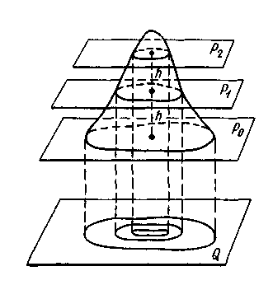
Рис. 4.2. Зображення рельєфу горизонталями

Якщо поверхня Р₀ розміщена на висоті Н від рівневої поверхні, прийнятої за початок рахунку абсолютних висот, то будь-яка точка на цій горизонталі буде мати абсолютну позначку, рівну Н. Зображення в горизонталях рельєфу всієї ділянки місцевості можна одержати в результаті перетину поверхні цієї ділянки рядом горизонтальних площин Р1, Р2, ..., розташованих на однаковій відстані h одна від одної. У результаті на карті одержують горизонталі з позначками Н+h, Н+2h і т. д.
Відстань h між січними горизонтальними площинами називається висотою перетину рельєфу. Її значення вказується на карті або плані під лінійним масштабом. Залежно від масштабу карти й характеру зображуваного рельєфу висота перетину може бути різна.
Відстань між горизонталями на карті або плані називається закладанням. Чим більше закладення, тим менше крутість скату на місцевості, і навпаки.
Горизонталі ніколи не перетинаються, за винятком навислої скелі, природних і штучних воронок, вузьких ярів, крутих обривів, які не виражаються горизонталями, а позначаються умовними знаками.
Основні форми рельєфу зображуються горизонталями так. Зображення 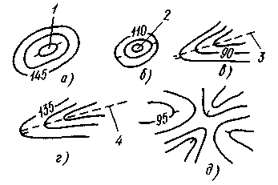
Рис. 4.3. Зображення горизонталями характерних форм рельєфу: а - гора, б - улоговина,
в - хребет г – сідловина; 1 - вершина, 2 - дно, 3 - вододіл, 4 - тальвег
гори й улоговини (рис. 4.3, а, б), як і хребта та лощини подібні між собою. Щоб відрізнити їх один від одного, біля горизонталі вказують напрямок скату. На деяких горизонталях підписують позначки характерних точок, причому так, 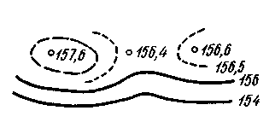
Рис. 4.4. Пів- та чвертьгоризонталі
щоб верх цифр був спрямований убік підвищення скату.
Якщо при даній висоті перетину рельєфу деякі характерні особливості його не можуть бути виражені, проводять додаткові пів- і чвертьгоризонталі (рис. 4.4) відповідно через половину або четверту частину прийнятої висоти перетину рельєфу. Додаткові горизонталі креслять пунктирними лініями, іноді у вигляді відрізків.
Щоб полегшити читання горизонталей на карті, деякі з них потовщують. При висоті перетину 1, 5, 10 й 20м потовщують кожну п'яту горизонталь із позначками, кратними відповідно 5, 10, 25 й 50м. При висоті перетину 2,5м потовщують кожну четверту горизонталь з позначками, кратними 10м.

4.2. ЗОБРАЖЕННЯ ЗЕМНОЇ ПОВЕРХНІ В ЦИФРОВОМУ ВИДІ

Розвиток обчислювальної техніки й поява автоматичних креслярських приладів (графопобудовників) привело до створення автоматизованих систем для вирішення різних інженерних завдань, пов'язаних із проектуванням і будівництвом споруд. Частина цих завдань вирішується з використанням топографічних планів і карт. У зв'язку із цим з'явилася необхідність подання й зберігання інформації про топографію місцевості в цифровому видгляді, зручному для застосування комп'ютерів.
У пам'яті комп'ютера цифрові дані про місцевості щонайкраще можуть бути представлені у вигляді координат X, У, Н деякої безлічі точок земної поверхні. Така безліч точок з їхніми координатами утворить цифрову модель місцевості (ЦММ).
По своєму змісту ЦММ розділяється на цифрову модель ситуації (контурів місцевості) і цифрову модель рельєфу (ЦМР).
Всі елементи ситуації задаються координатами X й У точок, що визначають положення предметів і контурів місцевості. Цифрова модель рельєфу характеризує топографічну поверхню місцевості. Вона визначається деякою безліччю точок з координатами X, У, Н, обраних на земній поверхні так, щоб у достатній мері відобразити характер рельєфу.
Через різноманіття форм рельєфу докладно описати його в цифровому виді досить складно. Тому залежно від розв'язуваного завдання й характеру рельєфу застосовують різні способи складання цифрових моделей. Наприклад, ЦМР може мати вигляд таблиці значень координат X, У, Н в вершинах деякої
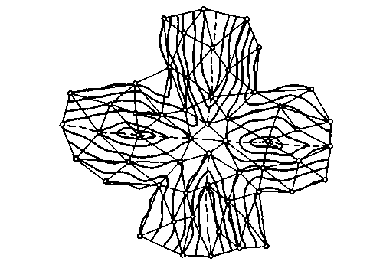
Рис. 4.5. Схема розташування точок цифрової моделі в характерних місцях рельєфу й на горизонталях

сітки квадратів або правильних трикутників, рівномірно розташованих на всій площі ділянки місцевості. Відстань між вершинами вибирається залежно від форми рельєфу й розв'язуваного завдання. Модель може бути задана також у вигляді таблиці координат точок, розташованих у характерних місцях (перегинах) рельєфу (вододілах, тальвегах й ін.) або на горизонталях (рис. 4.5). Користуючись значеннями координат точок цифрової моделі рельєфу для більше докладного його опису на комп'ютері по спеціальній програмі, визначають висоту будь-якої точки ділянки місцевості.

4.3. ВИРІШЕННЯ ЗАВДАНЬ ПО КАРТАХ І ПЛАНАХ З ГОРИЗОНТАЛЯМИ

Визначення крутості ухилу. Крутизна ухилу характеризується кутом нахилу ν, що утворює лінія місцевості, наприклад АВ, з горизонтальною площиною Р (рис. 4.6). Із прямокутного трикутника АВВ’ виходить:
tg ν =h/, (4.1)
де h - висота перетину рельєфу,  - закладання.
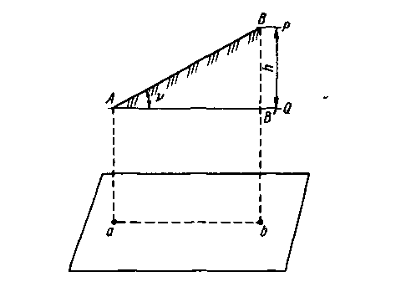

Рис. 4.6. Схема до визначення крутості ухилу
Знаючи тангенс, по таблицях значень тригонометричних функцій знаходять значення кута нахилу.
Крутизна ухилу характеризується також ухилом і:
і = tg ν (4.2)
Ухил лінії виражається у відсотках (%) або промілле (‰), тобто тисячних частках одиниці.
Приклад. Визначити кут нахилу й ухил скату місцевості між горизонталями на плані масштабу 1:1000, якщо закладання дорівнює 20 мм, висота перетину рельєфу А = 1,0 м.
На місцевості закладанню буде відповідати довжина відрізка, рівна аb =20 ммх 1000 = 20000 мм=20 м. За формулами (4.1) і (4.2) tg ν = і =1/20=0,05, звідки і = 5% = 50%о, а ν =2,9°.
Як правило, при роботі з картою або планом кут нахилу визначають, користуючись графіками (рис. 4.7, а, б), які називають масштабами (або шкалами) закладань.
Для цього із плану розхилом циркуля беруть закладання між двома горизонталями по даному ухилу, потім за графіком знаходять те місце, де відстань між кривою й горизонтальною прямою дорівнює цьому закладанню. Для знайденої в такий спосіб ординати прочитують значення ν або і по горизонтальній прямій (на наведених графіках відзначено зірочками: ν = 2,9°, і =0,05 = 5%).
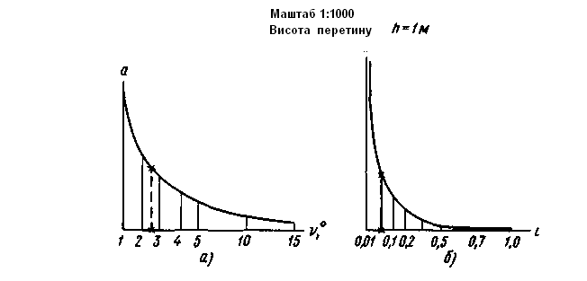
Рис. 4.7. Графіки закладань до плану масштабу 1:1000 при висоті перетину рельєфу h = 1 м:
а - для кутів нахилу, 6 - ухилів
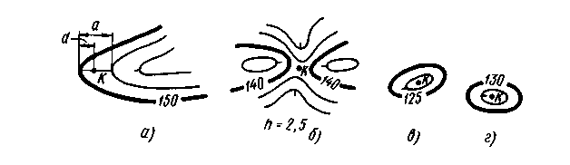

Рис. 4.8. Схеми а...г для визначення позначок точок по горизонталях

Визначення позначок точок місцевості. Якщо точка розташована на горизонталі, її позначка дорівнює позначці горизонталі. Коли точка перебуває між горизонталями з різними висотами, її позначка визначається інтерполяцією (знаходженням проміжних значень величин) на око між позначками цих горизонталей або аналітично.
Інтерполяція полягає у визначенні коефіцієнта пропорційності відстані d від обумовленої точки до меншої за значенням горизонталі до величини закладення а, тобто відносини (d/а, і множення його на значення висоти перетину рельєфу h.
Приклад. Позначка Нк (рис. 4.8, а) точки К, розташованої між горизонталями з позначками 150 м й 152,5 м, дорівнює Нк=Нмг +( d/а)h = 150 м + 0,4x2,5 м= 151 м.
Якщо обумовлена точка розташована між однойменними горизонталями - на сідловині (рис. 4.8, б) або усередині замкнутої горизонталі на пагорбі або улоговині (рис. 27, в, г), її позначку можна визначити лише приблизно, уважаючи, що її позначка більше або менше висоти цієї горизонталі на 0,5 h. Наприклад, на малюнку для сідловини позначка точки К дорівнює 138,8, для пагорба -128,8 м, для улоговини - 126,2м.
Проведення на карті лінії заданого граничного ухилу (рис. 4.9). Між заданими на карті точками А і В потрібно провести найкоротшу лінію так, щоб жоден відрізок не мав ухилу більше заданого граничного ігран.
Простіше всього завдання вирішується за допомогою масштабу закладання для ухилів. Взявши по ньому розхилом циркуля закладання dгран, що відповідає граничному ухилу, засікають послідовно точки 1...7 — всі горизонталі від точки А до точки В. Якщо розхил циркуля менший відстані між горизонталями, лінію проводять по самому короткому напрямку. З’єднавши всі точки, отримують лінію з заданим граничним ухилом.
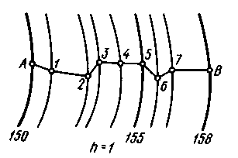
Рис. 4.9. Схема проведення на карті лінії заданого граничного ухилу.
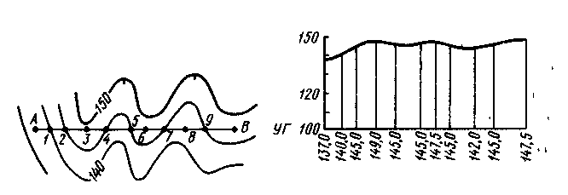

Рис. 4.10. Схеми побудови профілю по заданому напрямку
Якщо немає масштабу закладань, закладання dгран. можна підрахувати за формулою dгран = h/(ігранМ), де М - знаменник числового масштабу карти.
Побудова профілю місцевості по заданому на карті напрямку. Розглянемо побудову профілю на конкретному прикладі (рис. 4.10). Нехай потрібно побудувати профіль місцевості по лінії АВ. Для цього лінію АВ переносять у масштабі карти на папір і відзначають на ній точки ), 2, 4, 5, 7, 9, у яких вона перетинає горизонталі, а також характерні точки рельєфу (3, 6, 8). Лінія АВ служить основою профілю. Узяті з карти позначки точок відкладають на перпендикулярах (ординатах) до основи профілю в масштабі, в 10 разів перевищуючому горизонтальний масштаб. Отримані точки з'єднують плавною лінією. Звичайно ординати профілю зменшують на ту саму величину, тобто будують профіль не від нуля висот, а від умовного горизонту УГ (на рис. 29 за умовний горизонт прийнята висота, рівна 100м).
За допомогою профілю можна встановити взаємну видимість між двома точками, для чого їх потрібно з'єднати прямою лінією. Якщо побудувати профілі з однієї точки по декількох напрямках, можна нанести на карту або план ділянки місцевості, не видимі із цієї точки. Такі ділянки називають полями невидимості.
Обчислення об’ємів (рис. 4.11). По карті з горизонталями можна обчислити об’єми гори й улоговини, які зображені системою горизонталей, що замикаються в межах невеликого майданчика. Для цього форми рельєфу
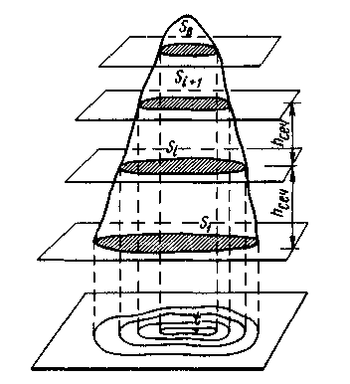

Рис. 4.11. Схема визначення об’єму по карті з горизонталями
ділять на частини, обмежені двома сусідніми горизонталями. Кожну таку частину можна приблизно прийняти за усічений конус, об’єм якого дорівнює Vі = (1/2) (Sі + Sі +j)hпер, де Sі та Sі +j - площі, обмежені на карті нижньою й верхньою горизонталями, що є основами усіченого конуса, hпер - висота перетину рельєфу, і = 1, 2, ..., k - поточний номер усіченого конуса.
Площі S вимірюють планіметром (механічним або електронним).
Приблизну площу ділянки можна визначити, ділячи його на ряд правильних математичних фігур (трапецій, трикутників і т.п.) і підсумовуючи по площі. Об’єм VB самої верхньої частини обчислюють як oб’єм конуса, площа основи якого дорівнює SB, а висота h - різниці позначок верхньої точки t і горизонталі, що обмежує основа конуса: VB =( SB/3)h.
Якщо позначка точки t на карті не підписана, то приймають h = hпер/2.
Повний oб’єм обчислюють як суму oб’ємів окремих частин:
V= V1+ V2+...+ Vk+ VB, де k - число частин.
Розділ 5
ЗАГАЛЬНІ ВІДОМОСТІ З ТЕОРІЇ ПОМИЛОК ВИМІРІВ

5.1. ВИДИ ПОМИЛОК ВИМІРІВ

Виміри в геодезії розглядаються із двох точок зору: кількісної, що виражає числове значення вимірюваної величини, і якісної, що характеризує її точність.
Із практики відомо, що навіть при самій ретельній й акуратній роботі багаторазові (повторні) виміри не дають однакових результатів. Це вказує на те, що одержувані результати не є точним значенням вимірюваної величини, а трохи відхиляються від нього. Значення відхилення характеризує точність вимірів. Якщо позначити значення вимірюваної величини X, а результат виміру l, то істинна помилка виміру ∆ визначиться з виразу
∆ = l - Х. (5.1)
Будь-яка помилка результату виміру є наслідок дії багатьох факторів, кожний з яких породжує свою погрішність. Помилки, що виникають від окремих факторів, називають елементарними. Помилки результату виміру є алгебраїчною сумою елементарних помилок.
Вивченням основних властивостей і закономірностей дії помилок вимірів, розробкою методів одержання найбільш точного значення вимірюваної величини й характеристик її точності займається теорія помилок вимірів. Методи вирішення завдань, що викладаються у ній, дозволяють розрахувати необхідну точність майбутніх вимірів і на підставі цього розрахунку вибрати відповідні прилади й технологію вимірів, а після виконання вимірів одержати найкращі їхні результати й оцінити їхня точність. Математичною основою теорії помилок вимірів є теорія ймовірностей і математична статистика.
Помилки вимірів розділяють за двома ознаками: характеру їхньої дії й джерелу походження.
П о х а р а к т е р у д і ї помилки бувають грубі, систематичні й випадкові.
Грубими називають помилки, що переверщують за абсолютною величиною деяку, установлену для даних умов вимірів, межу. Вони відбуваються в більшості випадків у результаті промахів і прорахунків виконавця. Такі помилки виявляють повторними вимірами, а результати, що містять їх, бракують і заміняють новими. Помилки, які за знаком або величиною одноманітно повторюються в багаторазових вимірах (наприклад у довжині лінії через неточне знання довжини мірного приладу, через неточність укладення мірного приладу в створі цієї лінії й т.п.), називають систематичними. Вплив систематичних помилок прагнуть виключити з результатів вимірів або послабити ретельною перевіркою вимірювальних приладів, застосуванням відповідної методики вимірів, а також введенням виправлень у результати вимірів.
Випадкові помилки - це помилки, розмір і вплив яких на кожен окремий результат виміру залишається невідомим. Величину й знак випадкової помилки заздалегідь установити не можна. Однак теоретичні дослідження й багаторічний досвід вимірів показують, що випадкові помилки підлегають певним імовірнісним закономірностям, вивчення яких дає можливість одержати найбільш надійний результат й оцінити його точність.
П о д ж е р е л у п о х о д ж е н н я розрізняють помилки приладів, зовнішні й особисті.
Помилки приладів обумовлені їхньою недосконалістю, наприклад, помилка в куті, обмірюваному теодолітом, вісь обертання якого неточно наведена у вертикальне положення.
Зовнішні помилки відбуваються через вплив зовнішнього середовища, у якому протікають виміри, наприклад, помилка у відліку по нівелірній рейці через зміну температури повітря на шляху світлового променя (рефракція) або нагрівання нівеліра сонячними променями.
Особисті помилки пов'язані з особливостями спостерігача, наприклад, різні спостерігачі по-різному наводять зорову трубу на візирну ціль.
Так як грубі помилки повинні бути виключені з результатів вимірів, а систематичні виключені або ослаблені до мінімально припустимої межі, то проектування вимірів з необхідною точністю, оцінку результатів виконаних вимірів роблять, ґрунтуючись на властивостях випадкових помилок.
5.2. ВЛАСТИВОСТІ ВИПАДКОВИХ ПОМИЛОК

Випадкові помилки характеризуються наступними властивостями.
1. За певних умов вимірів випадкові помилки по абсолютній величині не можуть перевищувати відомої межі, яка зветься граничною помилкою. Ця властивість дозволяє виявляти й виключати з результатів вимірів грубі помилки.
2. Позитивні й негативні випадкові помилки приблизно однаково часто зустрічаються в ряді вимірів, що допомагає виявленню систематичних помилок.
3.Чим більша абсолютна величина помилки, тим рідше вона зустрічається в ряді вимірів.
4.Середнє арифметичне з випадкових помилок вимірів однієї й тієї ж величини, виконаних при однакових умовах, при необмеженому зростанні числа вимірів прагне до нуля. Цю властивість, яку називають властивістю компенсації, можна математично записати так: lim ([∆]/n)=0, де [∆] - знак суми, тобто [∆] = ∆1+∆2+∆3+...+∆n, n - число вимірів.
Остання властивість випадкових помилок дозволяє встановити принцип одержання з ряду вимірів однієї й тієї ж величини результату, найбільш близького до її істинного значення, тобто найбільш точного. Таким результатом є середнє арифметичне з n обмірюваних значень даної величини.

При нескінченно великій кількості вимірів n lim ([l]/n)=Х. n = ∞
При кінцевому числі вимірів арифметична середина х=[l]/n містить залишкову випадкову погрішність, однак від точного значення X вимірюваної величини вона відрізняється менше, ніж будь-який результат l безпосереднього виміру. Це дозволяє при будь-якому числі вимірів, якщо n >1, приймати арифметичну середину за остаточне значення вимірюваної величини. Точність остаточного результату тим вище, чим більше n.

5.3. СЕРЕДНЯ КВАДРАТИЧHА, ГРАНИЧНА Й ВІДНОСНА ПОМИЛКИ

Для правильного використання результатів вимірів необхідно знати, з якою точністю, тобто з яким ступенем близькості до істинного значення вимірюваної величини, вони отримані. Характеристикою точності окремого виміру в теорії помилок служить запропонована Гауссом середня квадратическая помилка m, що обчислюється за формулою
___________ ___
m = √ ∆1+∆2+...+∆n = √ ∆2 (5.2)
n n
де n - число вимірів даної величини.
Ця формула застосовується для випадків, коли відомо істинне значення вимірюваної величини. Такі випадки в практиці зустрічаються рідко. У той же час із вимірів можна одержати результат, найбільш близький до істинного значення,- арифметичну середину. Для цього випадку середня квадратическая помилка одного виміру підраховується за формулою Бесселя
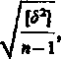 (5.3)
т=
де δ - відхилення окремих значень вимірюваної величини від арифметичної середини, які називають найімовірнійшими помилками, причому [δ] = 0.
Точність арифметичної середини, природно, буде вище точності окремого виміру. Її середня квадратическая помилка М визначається за формулою
M=m/√n (5.4)
де m - середня квадратична помилка одного виміру, що обчислює за формулою (5.2) або (5.3).
Часто в практиці для контролю й підвищення точності обумовлену величину вимірюють двічі - у прямому й зворотному напрямках, наприклад, довжину ліній, перевищення між точками. Із двох отриманих значень за остаточне приймається середнє з них. У цьому випадку середня квадратична помилка одного виміру підраховується за формулою
m = 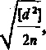 (5.5)
а середній результат із двох вимірів - за формулою
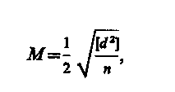 (5,6)
де d — різниця дворазово вимірюваних величин, n — число разниць (подвійних вимірів).
Відповідно до першої властивості випадкових помилок для абсолютної величини випадкової помилки за даних умов вимірів існує припустима межа, яка називається граничною помилкою. У будівельних нормах гранична помилка називається припустимим відхиленням.
Теорією помилок вимірів доводить, що абсолютна більшість випадкових помилок (68,3%) даного ряду вимірів перебуває в інтервалі від 0 до +m; в інтервал від 0 до ±2m попадає 95,4%, а від 0 до ±3m - 99,7% помилок. Таким чином, з 100 помилок даного ряду вимірів лише п'ять можуть виявитися більше або рівні 2m, а з 1000 помилок тільки три будуть більше або рівні Зm. На підставі цього як гранична помилка ∆гран для даного ряду вимірів приймається потроєна середня квадратична помилка, тобто ∆_{гран} =3m. На практиці в багатьох роботах для підвищення вимог точності вимірів приймають ∆_{гран} =2m. Погрішність вимірів, величини яких перевершують ∆_{гран} , вважають грубими.
Іноді про точність вимірів судять не по абсолютній величині середньої квадратичної або граничної помилки, а по величині відносної помилки.
Відносною помилкою називається відношення абсолютної погрішності до значення самої вимірюваної величини. Відносна помилка виражається у вигляді простого дробу, чисельник якої - одиниця, а знаменник - число, округлене до двох-трьох значущих цифр із нулями. Наприклад, відносна середня квадратична помилка виміру лінії довжиною l=110 м при m₁=2 см дорівнює m₁/l = 1/5500, а відносна гранична помилка при ∆гран = Зm ∆гран /l = 1/1800.

5.4. ПОЗНАЧКА ТОЧНОСТІ РЕЗУЛЬТАТІВ ВИМІРІВ

Точність результатів багаторазових вимірів однієї й тієї ж величини оцінюють у такій послідовності.
Знаходять найімовірніше (найбільш точне для даних умов) значення вимірюваної величини за формулою арифметичної середини х =[l]/n.
Обчислюють відхилення δi =li - х кожного значення вимірюваної величини l1, l2,... ln від значення арифметичної середини. Контроль обчислень: [δ] = 0.
Таблиця 5.1.
№ п/п | l,м | δ, см | δ², см² | Обчислення
1 | 121,75 | -1 | 1 | 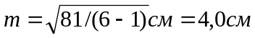
2 | 121,81 | +5 | 25 | 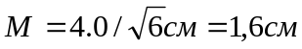
3 | 121,77 | +1 | 1 | 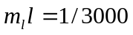
4 | 121,70 | -6 | 36 | 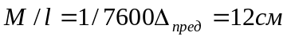
5 | 121,73 | -3 | 9
6 | 121,79 | +3 | 9
Середнє | 121,76 | -1 | 81

За формулою Бесселя (5.3) обчислюють середню квадратичну помилку одного виміру.
За формулою (5.4) обчислюють середню квадратичну помилку
арифметичної середини.
5. Якщо вимірюють лінійну величину, то підраховують відносну середню квадратичну помилку кожного виміру й арифметичної середини.
6. При необхідності підраховують граничну помилку одного виміру, що може служити припустимим значенням помилок аналогічних вимірів.

Таблиця 5.2
№ п/п | Час заміру, годин | t₁, ºC | t₂, ºC | t_{ср}=(t₁-t₂)/2, ºC | d=t₁-t₂ | d₂ | Обчислення
1 | 0 | 12,4 | 12,6 | 12,5 | -0,2 | 0,04 | 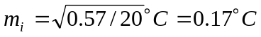
2 | 2 | 11,7 | 12,0 | 11,8 | -0,3 | 0,09 | 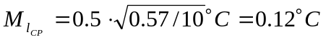
3 | 4 | 12,0 | 12,0 | 12,0 | 0 | 0
4 | 6 | 15,1 | 14,7 | 14,9 | +0,4 | 0,16
5 | 8 | 16,0 | 15,8 | 15,9 | +0,2 | 0,04
6 | 10 | 20,5 | 20,6 | 20,6 | -0,1 | 0,01
7 | 12 | 24,9 | 25,2 | 25,0 | -0,3 | 0,09
8 | 14 | 25,2 | 25,2 | 25,2 | 0 | 0
9 | 16 | 24,4 | 24,2 | 24,3 | +0,2 | 0,04
10 | 18 | 20,1 | 20,0 | 20,0 | +0,1 | 0,01
11 | 20 | 16,1 | 16,4 | 16,2 | -0, | 0,09
12 | 22 | 13,5 | 13,4 | 13,4 | +0,1 | 0,01
 |  |  |  |  | -0,2 | 0,57

Приклад 1. Довжина лінії місцевості вимірювалась шість разів. Потрібно визначити найімовірніше значення довжини лінії й оцінити точність виконаних вимірів. Результати вимірів й обчислень записують за формою, наведеної в табл. 5.1.
Оцінку точності за різницями подвійних вимірів роблять у такій послідовності. 1. Обчислюють середнє значення з подвійних вимірів. 2. Обчислюють різниці d подвійних вимірів. 3. За формулою (5.5) обчислюють середню квадратичну помилку одного виміру. 4. За формулою (5.6) обчислюють середню квадратичну помилку середнього результату із двох вимірів.
Приклад 2. На метеостанції температура повітря вимірялася в різний час доби двома однаковими термометрами.
Потрібно визначити середню квадратичну помилку виміру температури повітря одним термометром і середнім значенням з одночасних вимірів двома термометрами. Значення обмірюваних температур повітря й оцінку точності вимірів записують за формою, наведеною в табл. 5.2.

5.5. ПОМИЛКА ФУНКЦІЇ ОБМІРЮВАНИХ ВЕЛИЧИН

У практиці геодезичних робіт часто виникає необхідність знайти середню квадратичну помилку функції, якщо відомі середні квадратичні помилки її аргументів, і навпаки.
Розглянемо функцію загального виду F=f(x,y,z, ..., u) де х, y, z, ..., u - незалежні аргументи, отримані зі спостережень або проектного розрахунку із середніми квадратичними помилками mх, mу, mz, .... mu, відповідно.
З теорії помилок вимірів відомо, що середня квадратична помилка функції незалежних аргументів дорівнює кореню квадратному із суми квадратів добутків часток похідних функцій по кожному з аргументів на середні квадратичні помилки відповідних аргументів, тобто
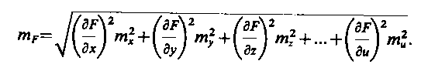 (5.7)
Якщо функція має вигляд
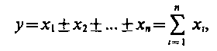 (5.8)
тo
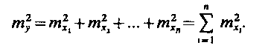 (5.9)
При mх1=mх2 = ... = mхn = mх формула (5.9) прийме вид
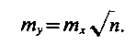 (5.10)

Для функції виду
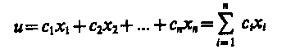 (5.11)
вираз для помилок цієї функції буде
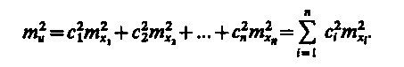 (5.12)
Приклад. Виміряні довжини дачної ділянки а=30,00 м із середньої квадратичною помилкою 2 см і його ширина b=20,00 м з тієї ж середньої квадратичною помилкою. Потрібно знайти середню квадратичну помилку площі ділянки.
Рішення.
Функція має вигляд 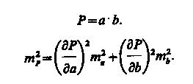
Так як 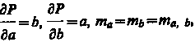 , то 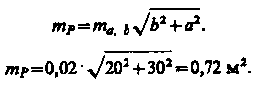

5.6. НЕРІВНОТОЧНІ ВИМІРИ

Нерівноточними називають такі виміри l1, l2, l3, ..., ln які виконані відповідно з різними середніми квадратичними помилками m₁, m₂, m₃, .... m_{n}, за рахунок різної кількості прийомів, використання приладів різної точності, різних умов і т.п.
Для визначення в цьому випадку арифметичної середини, як загального результату, користуються формулою
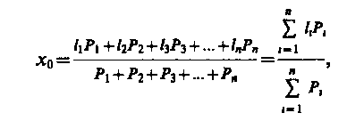 (5.13)
де Р_{і} - допоміжні числа, які називають вагою вимірів, що визначають ступінь довіри до їхніх результатів. Ваги обчислюють за формулою
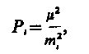 (5.14)
де µ - безрозмірний коефіцієнт.
Поняття ваги може бути застосоване й для будь-якої функції F вимірюваних величин. Вага P_{F} функції F при відомій її середньо квадратичній помилці m_{F} обчислюють за формулою (5.15)
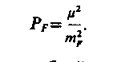 (5.15)
Величину µ називають «помилкою одиниці ваги», тому що при Р_{i} = 1 чисельно µ=m_{i}.

З виразів (5.15) і (5.16)
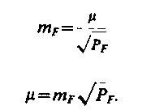 (5.17)
Величину зворотної ваги називають зворотною вагою й звичайно позначають буквою q для ваги виміру й Q - для ваги функції.
Використовуючи формули (5.13) - (5.17), у практиці проектування геодезичних вимірів й їхньої обробки вирішують два основні завдання:
1) установлення ваг нерівноточних або різнорідних вимірів з метою спільної обробки їхніх результатів;
2) визначення ваги функції нерівноточних вимірів аргументів для одержання середньої квадратичної помилки функції й навпаки.
Приклади подібних рішень розглянуті в розділах другої частини підручника.

5.7. ОСНОВНІ ПРАВИЛА ОБЧИСЛЕНЬ

Обчислення - невід'ємний елемент геодезичних робіт як під час вимірів, так й у процесі обробки їхніх результатів. Спосіб і технічні засоби обчислень залежать від складності й обсягу роботи. Для обчислень використовують різні обчислювальні машини. У процесі роботи користуються довідковими матеріалами, таблицями, номограмами.
При обчисленні дотримують загальних вимог, що дозволяють зменшувати ймовірність помилок й одержувати результат найбільш простим способом:
- насамперед вибирають раціональну схему (алгоритм), що забезпечує простоту, наочність й однотипність обчислень; наприклад, результати вимірів і польових обчислень записують у стандартних журналах, а при наступних (камеральних) обчисленнях - у бланках або відомостях;
- всі обчислення супроводжуються контролем - поточним й заключним. При поточному контролі перевіряють правильність проміжних обчислень, а при заключному – кінцевого результату. Для цього обчислення виконують два працівники, паралельно й незалежно один від одного; або результати перевіряють за контрольними формулами;
- записи ведуть чітко й розбірливо; не допускається виправлення невірно записаного або обчисленого числа по раніше написаному - помилкове число закреслюють однією лінією й над ним пишуть правильне число.
У геодезичних обчисленнях доводиться мати справу переважно з наближеними числами. Для того щоб домогтися найбільшого ступеня наближення, дотримують наступних правил. У наближеному числі виділяють десяткові знаки, значущі цифри й вірні цифри. Десятковими знаками вважають всі цифри, що стоять після коми, значущими цифрами - всі цифри числа, крім нулів, що стоять перед першою й після останньої значущими цифрами (наприклад, у числі 0,0107 чотири десяткових знаки й три значущі цифри). Вірними називаються цифри числа, «які заслуговують довіри». Наприклад, якщо при вимірі лінії з точністю до 1 м виходить результат 285,41 м, вірними будуть цифри 285, останні дві цифри невірні, «не заслуговують довіри». При обчисленнях утримують таку кількість значущих цифр, десяткових знаків, знаків логарифма, що забезпечує потрібну точність результатів і не завантажують обчислення невірними або непотрібними цифрами. У тих випадках, коли наближене число містить зайву кількість невірних значущих цифр, прибігають до округлення. Звичайно керуються наступним правилом: при виконанні наближених обчислень число значущих цифр проміжних результатів не повинне перевищувати числа вірних цифр більш ніж на одну або дві одиниці. Остаточний результат може містити не більше однієї зайвої значущої цифри. Числа округляють за загальними правилами: якщо наступна цифра, після тої що залишається, менше п'яти, то її й наступні цифри відкидають, а якщо більше п'яти - до останньої цифри, що залишається, додають одиницю. Наприклад, число π послідовно округляють так: 3,14159; 3,1416; 3,142; 3,14.
Якщо в числі остання цифра 5, її округляють до парної цифри, наприклад, 10,375 - до 10,38; 0,245 - до 0,24.
При виконанні арифметичних дій з наближеними числами доцільно керуватися наступними правилами:
- при додаванні або відніманні чисел з неоднаковою кількістю десяткових знаків залишають стільки десяткових знаків, скільки їх має число з найменшою кількістю десяткових знаків, плюс один запасний знак. У сумі або різниці залишають стільки десяткових знаків, скільки має число з найменшою кількістю знаків;
- при множенні або діленні чисел з неоднаковою кількістю значущих цифр залишають стільки значущих цифр, скільки їх має число з найменшою кількістю значущих цифр, плюс одна запасна цифра. В добутку або в частці зберігають стільки значущих цифр, скільки їх має число з найменшою кількістю значущих цифр;
- при піднесенні числа в ступінь в результаті залишають стільки значущих цифр, скільки їх було в числі, яке піднесено в ступінь;
- при добуванні кореня з числа в результаті зберігають стільки значущих цифр, скільки вірних цифр має підкореневе число.

Розділ 6.

ВИМІРЮВАННЯ ДОВЖИНИ ЛІНІЙ

6.1. ВИМІРЮВАННЯ ДОВЖИНИ ЛІНІЙ ВИМІРЮВАЛЬНИМИ ПРИЛАДАМИ
Вимірювання ліній на місцевості – один з самих розповсюджених видів геодезичних вимірювань. Без вимірювання ліній не обходиться жодна геодезична робота. Лінії вимірюють на горизонтальній наклонній та вертикальній площинах. Їх проводять безпосередньо – металевими, дерев’яними метрами, рулетками, землемірними стрічками та спеціальними проволоками, а також побічно – електронними, нитяними та іншими далекомірами.
Метри, через простоту своєї конструкції, немає необхідності описувати, однак необхідно підчеркнути, що при використанні складних метрів необхідно обов’язково перевірити наявність всіх ланок.
Рулетки (рис. 6.1) випускають стальні та тасьмові довжиною 1,2,3, 5, 10, 20, 30, 50 і 100 м, шириною 10 ...12 мм, товщиною 0, 15 ... 0,30 мм. На полотні рулетки наносять штрихи – поділки через 1 мм по всій довжині або тільки на першому дециметрі. В останньому випадку все інше полотно розмічається сантиметровими штрихами. Цифри підписують біля кожної дециметрової позначки. Щоб виміряти відстань між двома точками штрих з підписом 0 (нуль) прикладають до однієї точки і дивляться, яка позначка співпадає з другою точкою. Якщо друга точка не сполучається зі штрихом на рулетці, а попадає між ними, то відстань між позначками візуально розділяють на 10 частин і на око оцінюють відстань від найближчої позначки. У рулеток з сантиметровим поділками (рис. 6.1, б) відлік беруть до 0,1 поділки, або до 1мм, у рулеток з міліметровими позначками (рис. 6.1,а) – до 0,1 мм. Цифри біля метрових позначок даються з розмірністю метрів – буквою м. Стальні рулетки випускають або з полотном, намотаним на хрестовину (вилку) (рис. 6.1, г), або в футлярі (рис. 6.1, в). Для вимірювань коротких відрізків металеві рулетки роблять вигнутими по ширині - жолобковими (рис. 6.1, д).
Довгомірні рулетки типу РК (на хрестовині) і РВ (на вилці) застосовують у комплекті із приладами для натягу - динамометрами. Як правило, пружинними динамометрами забезпечують натяг рулеткам до 100 Н (стандартний натяг, рівний зусиллю 10кг). Тасьмові рулетки складаються із щільного полотна з металевими, звичайно мідними, прожилками. Полотно тасьмової рулетки покрито фарбою й
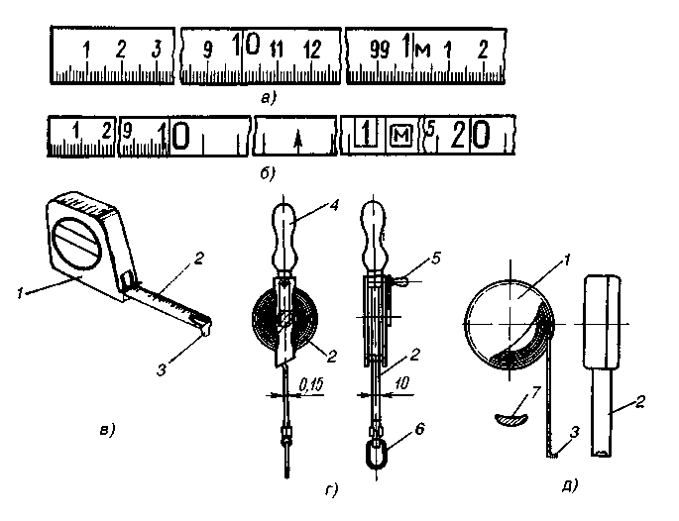
Рис. 6.1. Сталеві рулетки: а, б - види поділок, в - кишенькова, що автоматично змотується,г - на вилці, д - у футлярі; 1 - футляр, 2 - полотно, 3 - г-образні закінчення для фіксації, 4, 5 - ручки, 6 - кільце, 7 - жолобковий вид перетину

має позначки через 1 см. Тасьмовими рулетками користуються, коли не потрібна висока точність вимірів. Тасьмові рулетки згортають у пластмасовий корпус.
Землемірна стрічка ЗС (рис. 6.2) являє собою сталеву смугу довжиною 20, 24, 30 й 50 м, шириною 10...15 мм і товщиною 0,5 мм. На кінцях стрічки нанесено по одному штриху 1, між якими й укладається довжина стрічки. Біля штрихів зроблені вирізи 2, у які вставляють шпильки, фіксуючи довжини вимірюваних відрізків. Кінчається стрічка ручками. На кожній площині стрічки відзначені поділки через 1, 0,5 й 0,1 м. Для виключення прорахунків при вимірах ліній коротше номінальної довжини стрічки, підписи метрових поділок на одній площині зростають від одного кінця стрічки, а на іншій площині від протилежного кінця. Метри на стрічці відзначені мідними пластинами 4, півметрові поділки - заклепками 3, дециметрові - отворами 5.
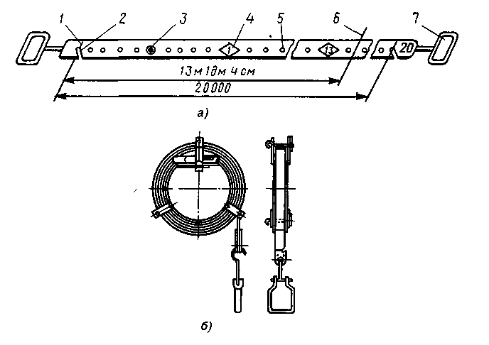
Рис. 6.2. Землемірна стрічка: а - при вимірі; б - на верстаті; 1 - штрих, 2 - виріз, 3 - заклепка, 4 - пластина, 5 - отвір, б - лінія, до якої виконано вимір, 7 – ручка

Більше дрібних поділок не роблять. Довжину відраховують із точністю до сотих часток метра розподілом дециметрових частин між отворами «на око». На наведеному малюнку відлік від початкового штриха до вертикальної смуги дорівнює 13 м й 14 см.
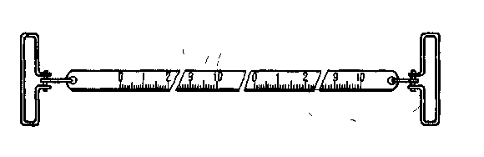

Рис. 6.3. Землемірна шкалова стрічка
Землемірна шкалова стрічка ЗШС (рис. 6.3) відрізняється від описаної вище наявністю на її кінцях шкал з міліметровими поділками. Довжини відрізків на кінцях стрічки з міліметровими поділками дорівнює 10 см. Номінальною довжиною стрічки є відстань між нульовими штрихами шкал.
У комплекти ЗС і ЗШС входять набори (від 6 до 11 штук шпильок) - металевих стрижнів із загостреними кінцями й кільцями-ручками (рис. 6.4). Для перенесення шпильки надягають на дротове кільце.
Для транспортування й зберігання стрічки намотують на металеве кільце - станок.
Для деяких видів точних вимірів застосовують спеціальні інварні дроти. Інвар має малий коефіцієнт лінійного розширення залежно від температури, підвищеною твердістю й пружністю. На кінцях дроту закріплені спеціальні шкали-лінійки з найменшими розподілами 1мм. На іншій частині дроту маркування довжини немає. Тому дротами вимірюють відстані, рівні довжині між штрихами (24м). Відстані, не кратні 24м, вимірюють інварними рулетками.
У практиці застосовують ряд інших приладів й інструментів для безпосереднього виміру ліній. До них відносять довгоміри (виміри аналогічні вимірам дротами); нутроміри - кінцеві міри зі сферичними закінченнями для виміру й контролю відстаней контактним способом; катетометри - спеціальні прилади для виміру невеликих (до 1 м) вертикальних відрізків з дуже великою точністю (0,006...0,050 мм); вимірювальні мікроскопи, а також шаблони й інші пристосування, частина з яких буде розглянута при вивченні геодезичного забезпечення будівельно-монтажних робіт.
Компарування. До початку роботи мірні прилади порівнюють із еталонами - компарують. За еталони приймають відрізки ліній на місцевості або в лабораторії, довжини яких відомі з високою точністю. Довжина l-мірного приладу стрічки або рулетки виражається рівнянням, що у загальному виді можна записати так:
l= l0 + ∆lk +∆li
де l0 — номінальна довжина стрічки при нормальній температурі (у РФ—+ 20 °С), ∆lk — виправлення компарування, ∆li — виправлення через 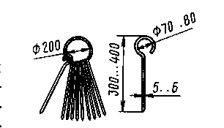
Рис. 6.4. Набір шпильок
температуру.
Рівняння мірного приладу може мати, наприклад, такий вид
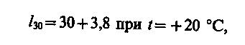
що означає: мірний прилад довжиною 30м при температурі +20 °С має виправлення до кінцевого штриха + 3,8мм.
Щоб обчислити номінальну довжину мірного приладу для кожного температурного режиму експлуатації надходять у такий спосіб. Спочатку визначають величину виправлення через температуру. Відомо, що коефіцієнт лінійного розширення сталі при зміні температури на 1° дорівнює = 12,5 х 10⁻⁶.
Нехай потрібно довідатися повне виправлення при температурі експлуатації —6°С. Тоді для мірного приладу 30 м довжини виправлення буде ∆lt =(t-t0)◦30м=12,5◦10⁻⁶ (-6º-20°)◦30 м=-9,8мм, а загальна довжина стрічки буде l30 = 30+ 3,8-9,8 =29,994.
У виробничих умовах мірні прилади найчастіше еталонують на польових компараторах. Ці компаратори являють собою вирівняні ділянки місцевості переважно із твердим покриттям. Кінці компаратора закріплюють знаками зі спеціальними мітками, відстань між якими відомо з великою точністю.
Компарування довгомірних рулеток і стрічок у польових умовах роблять на компараторах, довжина яких, як правило, близька до l = 120 м. Таку довжину вибирають для того, щоб укласти мірний прилад на компараторі кілька разів. Укладення мірних приладів ведуть у прямому й зворотному напрямках. Підраховують число цілих і дробових укладень рулетки або стрічки й визначають виправлення за компарування. Її обчислюють за формулою
∆lk=(lо-lΣ)/n, (6.1)
де n - число укладень мірного приладу, lΣ - обмірювана довжина компаратора.
Розглянемо процес эталонування, якщо довжина мірного приладу, наприклад рулетки, приблизно дорівнює довжині компаратора. Рулетку розмотують й укладають уздовж компаратора. За допомогою динамометра рулетці надають натяг 100 Н и спостерігачі підводять штрихи рулетки до міток знаків. Керівник роботи вимірює температуру повітря, і по його команді спостерігачі беруть одночасно відліки по шкалі рулетки: у переднього кінця (П) і заднього (3). Керівник еталонування записує результати в спеціальний журнал (табл. 6.1). Таких відліків роблять трохи, зрушуючи між кожною парою відліків рулетку по створі вимірів на 2 - 3cм.
Різниці пар відліків не повинні розрізнятися більш ніж на 2мм. Якщо різниця більше, роблять повторні виміри. Температуру повітря вимірюють із точністю до 1 °С.

Таблиця 6.1
Дата____________
Спостерігачі:____________ Початок вимірів________
Керівник:____________ Кінець вимірів_________
№ виміру | t, ºC | Відліки, мм |  | П-З | Примітка
№ виміру | t, ºC | П | З | П-З | Примітка
1 | +10 | 29960 | 06 | 29954 | Повторно
 |  | 29986 | 33 | 29960
 |  | 30000 | 40 | 29953
 |  | 29908 | 46 | 29952
 |  | 29982 | 29 | 29953
 |  | 29965 | 12 | 29953
 |  | 29972 | 18 | 29954
 |  |  | Середнє | 29953,2

Виправлення в довжину рулетки за температуру, при якій виконується еталонування (компарування) ∆l_{t}=12,5 · 10⁻⁶ · (10°-20°) · 30 м = - 3,8мм. Отже, довжина відрізка компарованої рулетки l =29953,2мм-3,8 мм=29949,8 мм.
Довжина компаратора в розглянутому прикладі B0=29954 мм. Тоді виправлення в довжину рулетки при t = +20 °С і натягу 100 Н ∆lk = l - B0 =29948,8 мм - 29954 мм = -5,2мм.
Для попереднього компарування або при бажанні знати фактичну довжину мірного приладу, що вводить знову в експлуатацію, з порівняно невеликою точністю поступають так. Нормальний мірний прилад (нормальним уважається прилад, що пройшов компарування) і дослідний укладають на ту саму площину. Сполучають початкові штрихи, обидві рулетки натягають із однаковою силою й міліметровою лінійкою вимірюють відстані між кінцевими штрихами. Обмірювану величину вважають виправленням мірного приладу, що вводить в експлуатацію, стосовно нормального.
Визначення виправлення в довжину випробовуваної рулетки роблять після приведення довжини нормальної й випробовуваної рулетки до однієї й тієї ж температури.
На будівельно-монтажній площадці часто доводиться відкладати меншу довжину, чим довжина рулетки. У цьому випадку перевіряють довжини метрових, дециметрових розподілів і більше дрібних. Компарування дрібних розподілів виконують контрольної (наприклад Женевської) лінійкою, де мінімальні відрізки нанесені через 0,2 мм. Показання зчитують через збільшувальні стекла або мікроскопи.
Вимір ліній полягає в тому, що мірний прилад (стрічку, рулетку) послідовно відкладають між початковою й кінцевою точками вимірюваної лінії.
Для цього спочатку підготовляють до виміру створ лінії й вимірювальних приладів.
При підготовці створу лінії до виміру її кінці фіксують колами, штирями, обрізками труб і т.п.; розчищають смуги шириною 1.5...2 м від рослинності й залишків знесених будові; забивають коли або штирі в місцях перегинів місцевості До виміру лінію позначають на місцевості (приблизно через 100 м) вішками - дерев'яними або металевими кругляками з рівномірним яскравим червоно-білим фарбуванням і загостреними кінцями. Вехи встановлюють або «на око», або за допомогою оптичної зорової труби з такою частотою, щоб при знаходженні вимірника в однієї забезпечувалася видимість двох суміжних Провішування «на око» менш точно, чим за допомогою оптичної труби зі збільшенням, однак його точність цілком достатня, якщо вимір робити мірною стрічкою зі шпильками.
Провішування «на око» (рис. 6.5, а) виконують прийомами «від себе»
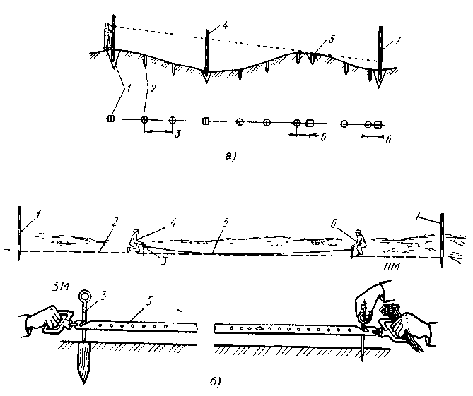

Рис. 6 5 Провішування лінії: а-профіль і план, 6-вимір ліній, 1, 4, 7 віхи, 2, 5 - шпильки, 3,

6 - виміри

і «на себе». При провішуванні «від себе» один замірювалщик стає на вихідній точці, а на кінцевій точці другий замірщик установлює віху 7 такої висоти, щоб вона була видна з вихідної точки.
Другий замірщик по створі на відстані не більше 100 м від початку встановлює віху 4, переміщаючи її перпендикулярно створу до збігу її з віхою 7 на кінцевій точці. Команди про зсув установлюваної віхи в створ подають відмахуванням руки.
При провішуванні «на себе» вимірник виставляє вішку або укладає мірну стрічку в створі двох інших віх, маючи їх перед собою.
Вимір лінії (рис. 6.5, 6) виконує бригада із двох чоловік. Стрічку розмотують із кільця. Передній вимірник б (МП) з десятьма (п'ятьма) шпильками й переднім кінцем стрічки простягає стрічку й за вказівкою заднього 4 (МЗ) вимірника укладає її в створ вимірюваної лінії. МЗ сполучає початковий штрих заднього кінця стрічки з початком лінії, вставляючи у виріз стрічки шпильку. МП струшує стрічку, натягає її й у виріз на передньому кінці вставляє шпильку: МЗ виймає задню шпильку, МП знімає зі шпильки стрічку, і обоє переносять її вперед уздовж лінії. Дійшовши до першої шпильки, МЗ закріплює на ній стрічку, орієнтує МП, виставляючи його руку зі шпилькою й стрічкою в створ лінії по передній вісі 7. Потім робота триває в тім же порядку, що й на першому укладенні стрічки. Ціле укладення стрічки називається прольотом.
Коли всі 11 (6) шпильок будуть виставлені, у МЗ виявиться десять або п'ять шпильок, передає МП всі зібрані шпильки. Обмірюваний відрізок буде дорівнює l х 10, що при двадцятиметрової довжині стрічки дорівнює 200 м. Число таких передач записують у журнал вимірів. Сюди ж записують результати виміру неповного прольоту: від останньої шпильки в повному прольоті до кінцевої точки лінії.
Для контролю лінію вимірюють удруге, при цьому вимірники міняються місцями, а за початок вимірів приймають колишню останньої точку при вимірі лінії «прямо».
Щоб уникнути грубих помилок при вимірі, виконують наступні дії: 1. Підраховують, скільки шпильок у МЗ і МП, щоб упевнитися, що в сумі вони становлять комплект. 2. Стежать, щоб при вимірі залишку відлік виконувався від заднього кінця стрічки. 3. При відлічуванні розподілів на середині стрічки стежать, щоб стрічка не була перекручена, тому що при цьому можна поплутати число цілих метрів. Наприклад, замість відліку 6 м відрахувати 9м, замість 9 - 11м.
Обмірювану 20-метровою стрічкою довжину лінії D обчислюють за формулою D= 200N+ 20 (n - 1) + l, де N - число передач шпильок; n - число шпильок у МЗ; l - залишок.
За остаточне значення приймають середнє арифметичне від вимірів «прямо» й «назад». Виміру вважають виконаними правильно, якщо розбіжність результатів вимірів «прямо» й «назад» не перевищують: 1:3000 від вимірюваної довжини - при сприятливих умовах вимірів (наприклад, тверде покриття);
1:2000 - при середніх умовах вимірів (наприклад, рівна поверхня ґрунту);
1:1000 - при несприятливих умовах вимірів (наприклад, болотиста, купиняста заросла місцевість, виміри по снігу й т.п.).
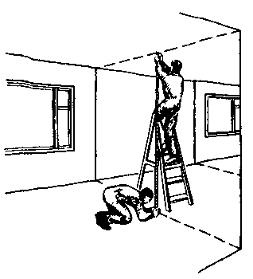
Рис. 6.6.Вимірювання лінії по вертикалі
Виміри ліній рулетками роблять аналогічно. Однак фіксація кінців виміряних відрізків при роботі рулеткою може виконуватись більш точно (вішкою, голками, гостро відточеним олівцем і т.п.). На Рис. 6.6 показаний вимір лінії у вертикальній площині між заздалегідь заданими площинами, де фіксація точок не проводиться.
Як правило, результат вимірів лінії відрізняється від його дійсного розміру. В обмірювану довжину вводять виправлення через нерівність мірного приладу еталону (див.6.1); температури, що відрізняється від тієї, для якої складене рівняння мірного приладу ( + 20 °С). Результати вимірів ліній найчастіше необхідно виражати на кресленнях, планах і картах, тобто на горизонтальній площині. Виміри ж роблять звичайно по поверхні рельєфу, що має ухили.

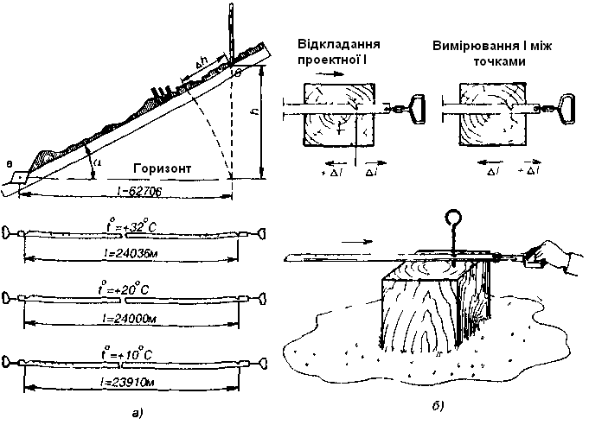
Рис. 6 7 Схема визначення виправлення за нахил лінії (а) і відкладення з урахуванням
знаків (6)
Для приведення похило вимірюваної відстані до горизонтального в результат вимірів уводять виправлення за нахил лінії до горизонту (рис. 6.7, а).
З малюнка ясно, що для одержання проекції l вимірів на місцевості лінії довжиною l необхідно знати кут а або відстань Вδ - перевищення h точки δ над горизонтальною лінією.
З рішення прямокутного трикутника
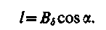 (6.2)
Горизонтальні прокладання звичайно обчислюють по спеціальних таблицях або на ЕОМ.
Якщо відомо перевищення Н, то виправлення обчислюють за формулою
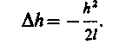 (6.3)
Виправлення за нахил лінії до горизонту вводять для кожного прольоту окремо, якщо прольоти мають різний нахил.
Якщо нахил лінії значний, виміру ведуть окремими малими відрізками: 5, 10м, намагаючись укласти кінці мірного приладу горизонтально. Вимірювана горизонтальна лінія буде мати східчастий вигляд.
Якщо потрібно виміряти лінію через яр, канаву й інші перешкоди, мірний прилад може вигинатися або провисати. При значному вигині визначають величини перевищень на окремих ділянках. При значних провисаннях і довгому мірному приладі в середній частині лінії роблять одну-дві підпірки.
Сумарне виправлення в обмірювану лінію обчислюються за формулою
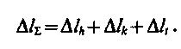 (6.4)
Дуже часто крім виміру ліній між відомими точками виникає необхідність винести на місцевості проектний розмір: довжину дороги, габарити будинку, спортмайданчика й т.п. У цьому випадку варто пам'ятати, що при відкладенні заздалегідь заданої довжини виправлення + ∆lΣ уводиться назад від кінцевого штриха рулетки, а - ∆lΣ - уперед (рис. 6.7, б).
При вимірі ліній можуть бути допущені промахи й грубі погрішності. Один вид промахів - оцифровку поділок ми навчилися розпізнавати й не помилятися. Існує ще цілий ряд погрішностей, вплив яких на сумарний результат вимірів можна істотно зменшити. Ці погрішності носять систематичний характер по впливу на результат, але випадкові по величині. Щоб зменшити їхні величини, необхідно враховувати наступне:
1. Відхилення кінців рулетки від створу вимірів завжди зменшує вимірювану довжину. Чим менше відхиляються кінці від створу, тим менше погрішність виміру. При вимірах для багатьох міток укладання мірних приладів у створ роблять із використанням оптичних труб. До такого прийому прибігають у тих випадках, коли хочуть одержати результат з відносної похибкою менш 1:3000 від вимірюваної довжини. Відхилення від створу кінців 50 й 30м рулетки більш ніж на 0,15м неприпустимі.
2. Більшу погрішність у вимірювану довжину може внести різний натяг приладу при эталонуванні й практичній роботі. Варто уникати надлишкового натягу, тому що тонке полотно рулеток розтягується, при цьому часто не відновлюючи початкову довжину. Досить точно (до +100 Н) можна витримати натяг, використовуючи для цього ручні прилади - динамометри типу ПН-2 або пружинні побутові ваги.
3. Неприпустимо послабляти увага при відлічуванні по кінцях мірного приладу або його фіксації. Досягнута точність може бути втрачена при неодночасному знятті відліків, руху мірного приладу під час фіксації його кінців. Тому не слід зневажати можливістю двічі або навіть тричі взяті відліки по кінцях мірного приладу й зрівняти різниці відліків по передньому й задньому кінцях (П-3). Різниця відліків (для одного прольоту вимірів) при роботі рулетками не повинна перевищувати 2 мм, а при вимірі мірними стрічками - 1см.
4. Необхідно стежити не тільки за перевищенням кінців мірного приладу, але й за його вигином у вертикальній площині. Точність визначення виправлення за нахил залежить від точності визначення перевищень: чим коротше лінія, тим точніше треба знати перевищення. Як правило, досить їх знати з погрішністю до 1,0 - 1,5см на 100м довжини.
5. При введенні виправлень за відмінності температури, даної в рівнянні рулетки (+20 °С), і температури вимірів варто пам'ятати, що вимірюють температуру повітря, а виправлення вводять за зміну температури металевого мірного приладу. Тому при прямому сонячному опроміненні мірного приладу термометр підкладають під його полотно й тримають 3 — 5 хв для того, щоб точніше визначити температуру мірного полотна. Різниця температури повітря й мірного приладу вимірюють із погрішністю не грубіше 5 °С.
6. Істотно спотворити результат виміру може погане закріплення точок, між якими ведеться вимір. Грузлий ґрунт, погано забиті кілки, штир або шпильки, що змінюють своє положення від випадкових ударів, приводять до появи неприпустимих погрішностей у вимірюваній довжині.

6.2. ВИМІР ДОВЖИНИ ЛІНІЙ ВІДДАЛЕМІРАМИ

Далекомірами називаються геодезичні прилади, за допомогою яких відстань між двома точками вимірюють непрямим способом. Далекоміри підрозділяють на оптичні й електронні. Оптичні далекоміри діляться на далекоміри з постійним паралактичним кутом і далекоміри з постійним базисом. Електронні далекоміри - на електронно-оптичні (світлодалекоміри) і радіоелектронні (радіодалекомiри).
Найпростіший оптичний далекомір з постійним кутом - нитяної (рис. 6.8, а) є в зорових трубах всіх геодезичних приладів. У поле зору труби (рис. 6.8, б) приладу видні три горизонтальні нитки. Дві з них, розташовані симетрично щодо середньої нитки, називаються далекомірними. Нитяний далекомір застосовують у комплекті з нівелірною рейкою, розділеної на сантиметрові розподіли. У наведеному прикладі між крайніми нитками розташовуються 21,5 сантиметрових розподілів рейки. Відстань між вимірюваними точками на місцевості 21,5 х 100 = 21,5м (100 - коефіцієнт далекоміра).
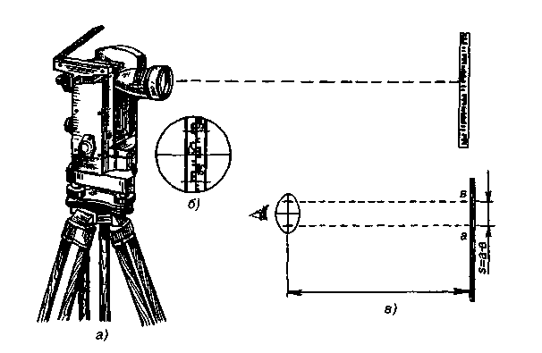
Рис. 6.8 Оптичний далекомір (а), поле зору труби (б) і схема виміру (в)
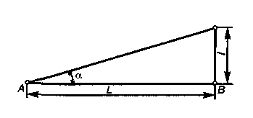
Рис. 6.9. Схема виконання дальномірних вимірів при постійному базисі

На відстані до 200м по нитяному далекомірі «на око» можна відрахувати до 0,5 сантиметрового розподілу, що відповідає погрішності при визначенні відстані 50см; на відстані до 100м - до 0,2 сантиметрові розподіли або погрішності 20см.
Нитяним далекоміром можна виміряти лінії довжиною до 300м з погрішністю до 1:300 від довжини.
Далекомірні виміри з постійним базисом розглянемо на конкретному прикладі відстані від точки А до точки В (рис. 6.9).
У точку А встановлюють теодоліт. В точці B розташовують відрізок (базис), довжина якого l точно відома. Тоді, вимірявши кут , можна по відомій із тригонометрії формулі L= ltg обчислити відстань між точками А и В.
В основі електронних засобів вимірів лежить відоме з фізики співвідношення S=vt/2 між вимірюваними відстанню S, швидкістю поширення електромагнітних коливань v і часом (поширення електромагнітних коливань уздовж вимірюваної лінії й назад.
Через особливості випромінювання, прийому й поширення радіохвиль радіодалекоміри застосовують головним чином при вимірі порівняно більших відстаней й у навігації. А світлодалекоміри, які використовують електромагнітні коливання світлового діапазону, широко застосовують
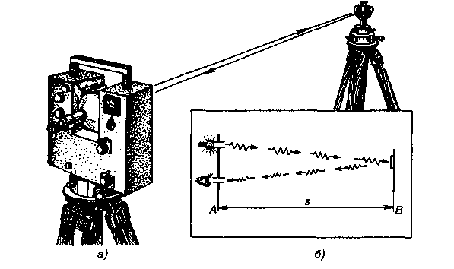

Рис 6.10. Світлодалекомір (а) і хід променів (б)
у практиці інженерно-геодезичних вимірів.
Для виміру відстані АВ (рис. 6.10) у точці А встановлюють світлодалекомір, а в точці В - відбивач. Світловий потік посилає з передавача на відбивач, що відбиває його назад на той же прилад. Якщо виміряти час проходження світлових хвиль від світлодалекоміру до відбивача й назад, при відомій швидкості поширення світлових хвиль можна обчислити шукану довжину лінії. Час поширення світлових хвиль може бути визначене як прямим, так і непрямим методом.
Пряме визначення проміжку часу здійснюється в далекомірах, називаних імпульсними. У них вимір часу виробляється по запізнюванню прийнятого після відбиття світлового імпульсу стосовно моменту його випромінювання.
Непряме визначення часу проходження світлових хвиль засновано на вимірі різниці фаз двох електромагнітних коливань. Такі с світлодалекоміри називають фазовими. Із впровадженням напівпровідникових лазерних джерел випромінювання й цифрових методів виміру різниці фаз з'явилися імпульсно-фазові світлодалекоміри, в основі яких лежить фазовий метод виміру тимчасового інтервалу при імпульсному методі випромінювання.
Прикладом сучасного імпульсно-фазового світлодалекоміру може служити широко розповсюджений у нашій країні топографічний світлодалекомір СГ-5. Це високо автоматизований прилад, точність виміру відстаней яким характеризується величиною (10 + 5D км) мм; гранична дальність - 5км.
Поліпшений варіант цього світловіддалеміра 2СТ10 (рис. 6.11). Його технічні характеристики: середня квадратична похибка виміру відстаней (5 + 3D км) мм; діапазон виміру 0,2м... 10км; діапазон робочих температур +40 °С...-30 °С; маса приладу — 4,5кг. Керування процесом виміру забезпечується вмонтованою мiкроЕОМ. Результати виміру з урахуванням виправлення за температуру повітря й атмосферний тиск высвітлюється на цифровому табло й можуть бути уведені в пристрій, що реєструє. У приладі є звукова сигналізація 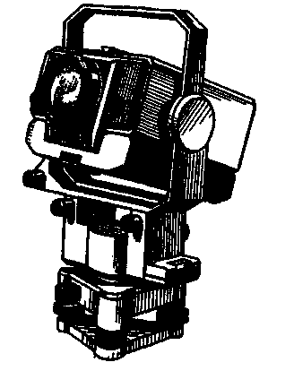
Рис. 6.11. Світловіддалемір 2СТ10
виявлення відбитого від відбивача сигналу, готовності результату виміру і розрядженості джерела живлення. У комплект світлодалекоміру входять: відбивачі, штативи, джерела живлення, зарядний пристрій, барометр, термометр, набір інструментів і приладдя.
В інженерній геодезії застосовують і високоточні світлодалекоміри. 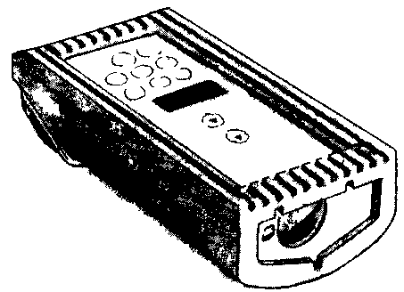
Рис. 6.12. Лазерна рулетка: 1- корпус рулетки, 2 - лазерне вікно, 3 - табло з результатами вимірів, 4 - торець, від якого відраховується вимірювана відстань
Вітчизняна промисловість виробляє світлодалекоміри „Топаз СП22” і СП03 (ДК001), точність виміру якими характеризується відповідно величинами (1+1) км) і (0,8+ 1,5 D км) мм.
Для маркшейдерських робіт у шахтах використовують світлодалекомір МСД-1М у вибухобезпечному виконанні з дальністю дії до 500м і погрішністю виміру (2+ 5D км) мм.
Світлодалекоміри з пасивним відбиттям вимірюють відстані до предметів без відбивача, тобто використовують відбивні властивості самих предметів. Прикладом може служити вітчизняний світловідалемір ДИМ-2, погрішність виміру відстаней яким становить 20 см.
У цей час відомі далекоміри з пасивним відбиттям і погрішністю виміру відстаней до 10мм. Так, наприклад, далекомір, що випускає фірмою «Лійка» (Швейцарія), вимірює відстані до 50м з
погрішністю 2мм.
Для вимірів на будівельних майданчиках, у приміщеннях використовують лазерні рулетки (рис. 6.12), які не вимагають відбивачів.

Розділ 7
НІВЕЛЮВАННЯ

7.1. НІВЕЛІРИ, НІВЕЛІРНІ РЕЙКИ, МИЛИЦІ Й БАШМАКИ

Нівелювання - вид геодезичних вимірів, у результаті яких визначають перевищення точок, а також їхньої висоти над прийнятої рівневої поверхнею.

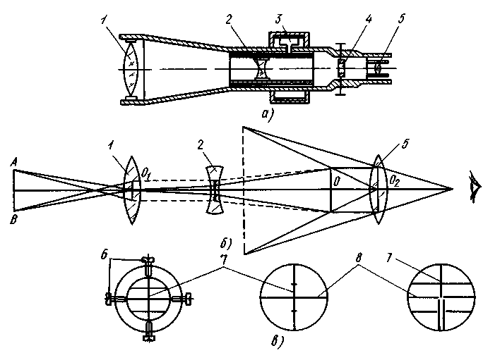
Рис.7.1. Зорова труба (розріз а), оптична схема (6) і поле зору й сітки ниток у різних приладах (в); 7 - об'єктив, 2 - лінза, 3 - кремальера, 4 - скляна Пластова, 5 - окуляр, 6 - регулювальні гвинти, 7,8 - вертикальні й горизонтальні нитки

Нівелювання роблять для вивчення форм рельєфу, визначення висот точок при проектуванні, будівництві й експлуатації різних інженерних споруд.
Результати нівелювання мають велике значення для рішення наукових завдань як самої геодезії, так й інших наук про Землю.
Основними геодезичними приладами, якими виробляються виміри, є нівеліри. Перш ніж приступитися до вивчення конструкцій нівелірів, розглянемо пристрій їхніх основних частин, які є також основними частинами й іншими геодезичними приладами.
Зорова труба (рис. 7.1, а) являє собою оптичну систему (рис. 7.1, б), поміщену в металевий корпус (трубу). З одного краю труби розміщений об'єктив 1, з іншого - окуляр 5. Між ними перебуває двоввігнута лінза 2. В окулярній частині труби є скляна пластина 4 з нанесеною на ній сіткою ниток (рис. 7.1, в).
Фахівця, що застосовує для вимірів прилади із зоровими трубами, прийнято називати спостерігачем. При роботі із зоровою трубою спостерігач сполучає перехрестя сітки ниток зі спостережуваним предметом. Лінія, що з'єднує оптичний центр об'єктива й перехрестя сітки ниток, називається візирної віссю труби. Процес наведення зорової труби на точку спостереження називають візуванням. У момент сполучення перехрестя сітки ниток з якою-небудь точкою візирна вісь труби проходить через цю точку. Обертанням фокусуючого кільця, або кремальєри, 3 переміщають фокусуючу лінзу 2, домагаючись чіткого 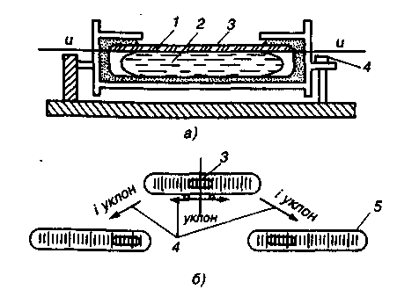
Рис.7.2. Циліндричний рівень та нахил при положенні бульбашки: а) вид з боку, б) вид зверху; 1 - ампула, 2 - рідина, 3 – бульбашка, 4 - виправний гвинт, 5 – нахил ампули
зображення предмету спостереження. Такі дії називають фокусуванням. Переміщенням окуляра 5 відносно сітки ниток фокусують зображення сітки. Окуляр переміщають обертанням окулярного кільця. Геодезичні прилади обладнають рівнями.
Рівні геодезичних приладів бувають циліндричні й круглі.
Циліндричний рівень (рис. 7.2) являє собою скляну ампулу 1, заповнену рідиною 2 (спирт, ефір). Частина простору, заповнену парами цієї рідини, називають пухирцем 3 рівні. Внутрішня (верхня) поверхня ампули відшліфована по дузі певного радіуса. На верхній зовнішній її поверхні нанесені 2-міліметрові розподіли. Середню точку шкали 0 називають нуль-пунктом. Дотичну лінію ии в нуль-пункті до дуги внутрішньої поверхні рівня називають віссю циліндричного рівня.
Використання рівня засноване на властивості пухирця займати найвище положення. Якщо бульбашку рівня перемістити на один розподіл щодо початкового положення, вісь рівня схилиться на величину τ, яка називається ціною розподілу рівня. Як правило, ціна 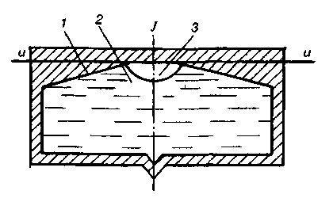
Рис. 7.3. круглий рівень: 1 - ампула, 2 - рідина, 3 - бульбашка
розподілу циліндричних рівнів геодезичних приладів буває 2"... 60"
Круглий рівень (рис. 7.3) відрізняється від циліндричного тем, що його верхня частина відшліфована по сферичній поверхні. Розподілу на зовнішній стороні являють собою концентричні окружності, а віссю рівня є радіус сфери, що проходить через нуль-пункт. Ціна розподілу круглих рівнів від декількох хвилин до декількох десятків хвилин.
Підставка й штатив (рис. 7.4, а, б) служать для кріплення й установки геодезичних приладів. Обертанням піднімальних гвинтів 1 підставки змінюють положення вертикальної осі обертання приладу, а 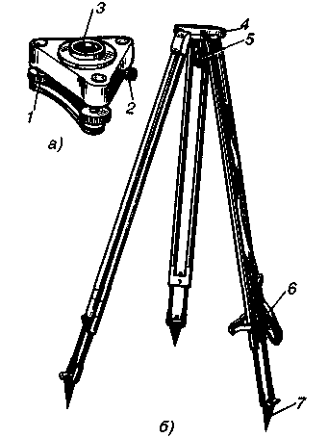
Рис.7.4. Підставка (а) і штатив (б): 1, 2, 5 - гвинти, 3- отвір для встановлення приладу, 4 – столик, 6 – ремінь, 7 – накінечник
отже, і всіх інших його частин. Вісь приладу вставляється в отвір 3 і закріплюється в підставці гвинтом 2.
Підставка кріпиться на столику 4 штатива становим гвинтом 5. Штатив має три дерев'яні або металеві ніжки, які шарнірно з'єднані з голівкою штатива. Ніжки бувають розсувні й цільні. Нижні кінці ніжок постачені металевими накінечниками 7. Штатив забезпечує стійкість приладу. У зібраному виді штатив переносять на плечовому ремені 6.
Типи нівелірів. Залежно від пристроїв, застосовуваних для приведення візирної осі труби в горизонтальне положення, нівеліри випускають двох типів: з компенсатором кутів нахилу зорової труби й з рівнем при ній. У нівелірів, що випускають промисловістю СНД, наявність у марці букви До означає, що труба нівеліра постачена компенсатором, а букви П - пряме зображення, наприклад, нівеліри Н-05ДО, Н-ЗК, Н-10КП.
Нівелір з компенсатором кута нахилу зорової труби називаються самоустановлюючими (рис. 7.5, а). Компенсація кута нахилу візирної осі або автоматичне приведення її в горизонтальне положення в цих нівелірів відбувається за рахунок автоматичного повороту елемента, що компенсує (компенсатора) оптичної системи (рис. 7.5, б).
Так, компенсатор нівеліра Н-10КП складається із двох пентапризм 9 й 10 (п’ятикутних призм), склеєних між собою й скріплених з корпусом приладу коробчатої форми, а також рухливий прямокутної призми. 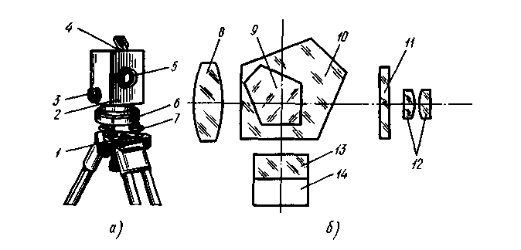
Рис 7.5. Нівелір Н-10ДО (а) і його оптична схема (б):
1 - настановна притискна пластина, 2 - корпус, 3 - маховичок, 4 - круглий рівень із дзеркальцем, 5 - об'єктив, 6 - підставка, 7 - закріпний гвинт, 8, 12 - лінзи об'єктива й окуляра, 9, 10 - пентапризми, 11 сітка ниток, 13, 14 - призма й рамка
Прямокутна призма укладена в рамку, яка переміщується у вертикальній площині маховичком 3, укріпленим у корпусі 2. Її переміщення забезпечує фокусування зорової труби по об'єкті наведення. Діапазон роботи компенсатора визначають по максимальному куті нахилу осі нівеліра. У нівелірів для низькоточних і технічних робіт цей діапазон коливається в межах 5'...20'.
До початку робіт нівелір виймають із укладального ящика й зміцнюють на штативі становим гвинтом. Висуваючи й забираючи ніжки штатива, установлюють його голівку «на око» у горизонтальне положення. Потім за допомогою піднімальних гвинтів підставки приводять пухирець круглого рівня до середини концентричних окружностей або в нуль-пункт.
Підготовка нівелірів для роботи складається із двох дій: приведення візирної осі приладу в горизонтальне положення (нівелір з компенсатором уважається готовим до роботи, якщо пухирець круглого рівня наведений у середину концентричних окружностей, нанесених на скляній капсулі рівня) і установки труби для спостереження.
Трубу встановлюють по рейці обертанням корпуса рукою. Наведення труби на рейку фіксують закріпним гвинтом. У деяких нівелірах закріпного гвинта ні, а корпус має постійне фрикційне (туге) зчеплення з вертикальною віссю обертання нівеліра. Точне наведення зорової труби по рейці роблять навідним гвинтом (під точним наведенням розуміють таке положення, при якому сітка ниток зорової труби збігається з віссю рейки).
Нівеліри із циліндричним рівнем мають зорову трубу й циліндричний рівень. Труба з рівнем укріплена на вертикальній обертової осі, що входить у підставку. Найпоширеніші нівеліри цього типу Н-3, Н-10. Нівелір Н-3 (рис. 7.6, а) складається з верхньої частини, що несе зорову трубу 6 із циліндричним 7 і круглим 3 рівнями, підставою, що наводить 10, елеваційним 4 і закріпними 9 гвинтами, і нижньої, що представляє собою підставку із трьома піднімальними гвинтами 1 і притискною пластиною 11.
Зорова труба являє собою телескопічну систему (рис. 7.6, б), що складається з об'єктива 12, фокусуючій лінзи 13, сітки ниток 14 й окуляра 75. Промені, що йдуть від кінців пухирця рівня 22, відбиваються від скошених граней призм 21, направляються в розташовану збоку прямокутну призму 19, ідуть у призму 18, потім через лінзу 17 і призму 16 попадають в окуляр зорової труби нівеліра. Пухирець рівня висвітлюється світлом, переданим у трубу дзеркалом 20. Пухирець циліндричного рівня приводиться в нульове положення елеваційним гвинтом 4.
Циліндричний рівень 7, розташований у корпусі ліворуч від зорової труби, служить для точного приведення візирної осі приладу в горизонтальне положення. Для грубого приведення вертикальної осі приладу в прямовисне положення служить круглий рівень 3. Пухирець круглого рівня приводиться в нульове положення піднімальними гвинтами 1 підставки 2. Зорову трубу б наводять на рейку гвинтами / підставки 2. Зорову трубу б наводять на рейку по візирі 8 гвинтом 10 при закріпленому гвинті 9. Різкість зображення нівелірної рейки досягається обертанням гвинта 5 фокусуючої лінзи.
Нівелір кріпиться до штатива притискною пластиною 11, що у своїй центральній частині має втулку з різьбленням під становий гвинт штатива.
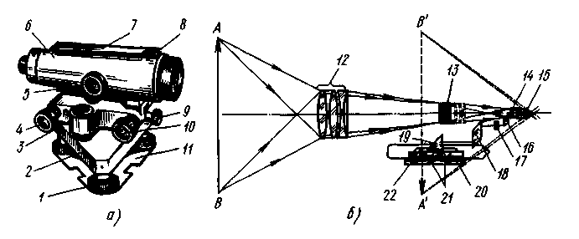
Рис. 7.6. Нівелір Н-3 (а) і його оптична схема (б):
1, 4, }, 9, 10 - гвинти, 2 - підставка, 3, 7 - рівні, 6 -зорова труба, 8 - візир,
11 - настановна притискна пластина, 12 - об'єктив, 13 - фокусуюча лінза, 14 – сітка ниток, 15 - окуляр, 16 - 19, 21 - призми й лінзи, 20 - дзеркало, 22 – рівень
Нівелір із циліндричним рівнем готовлять до роботи так само, як нівелір із самоустановлювальною лінією візування.
Лазерні нівеліри (рис. 7.7) являють собою комбінацію нівелірів 6 з компенсаторами й лазерними трубками 1. (Більш докладно лазерні геодезичні прилади розглянуті в гл. X.) З лазерної трубки за допомогою світловоду 2 промінь направляють у перехідну деталь 4, з якої промінь попадає в оптичну систему й виходить у вигляді видимого 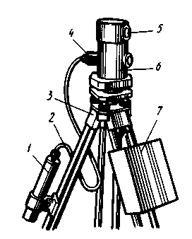
Рис. 7.7. Лазерний нівелір: 1- лазерна трубка, 2 – світловод, 3 – штатив, 4- перехідна деталь, 5 – об’єктив, 6 – нівелір, 7- джерело живлення.
горизонтального лазерного променя з об’єктива 5 нівеліра. Блок живлення 7 кріпиться до штативу 3. При невеликих відстанях (до 100 м) використовують дерев’яні рейки з сантиметровим розподілом. Рейки встановлюють в точках нівелювання і після наведення та фокусації на них лазерного пучка реєчник бере відлік візуально на рейці по плямі лазерного пучка. При необхідності виконання точних нівелірних робіт використовують рейки зі спеціальними рухливими каретками з фотодетекторами, по яких з високою точністю визначають центр лазерного променя, що потрапив на рейку.
Іноземні фірми випускають високоточні нівеліри з електронним пристроєм, що реєструє, що дозволяє автоматично реєструвати відліки по рейках й обчислювати перевищення між точками. Автоматизовано й весь процес обробки результатів нівелювання з їхнім запам'ятовуванням і зберіганням. Прикладом може служити нівелір Рени 002А фірми Карл-Цейсе Йена.
Технічні можливості нівелірів дозволяють працювати ними людям із зором ± 5 діоптрій. Як правило, нівеліри працездатні при температурі -30... + 50 °С.
Кожному нівеліру надається не менш двох однотипних нівелірних рейок.
Нівелірна рейка (рис. 7.8, а) складається із двох брусків двотаврового перетину, з'єднаних між собою металевою фурнітурою. Це дозволяє складати рейку для транспортування.
Рейка має градуювання на обох сторонах. Сантиметрові шашки наносять по всій довжині рейки з погрішністю 0,5мм й відцифровують через 1 дм. Висота підписаних цифр не менш 40мм. На основній стороні рейки шашки чорні на білому тлі, на іншій (контрольної) - червоні на білому тлі. На кожній стороні рейки три кольорові шашки кожного дециметрового інтервалу, що відповідають поділці в 5см, з'єднуються вертикальною смугою. Для контролю при відліках по двох сторонах рейки початок першого відцифрованого дециметрового інтервалу контрольної сторони зміщено стосовно початку першого відцифрованого дециметрового інтервалу основної сторони.
Для зручності й швидкості установки нівелірні рейки іноді постачають з круглими рівнями й ручками. На торцях нівелірної рейки зміцнюють п'яти у вигляді металевих смуг товщиною 2 мм. Рейки маркують так: наприклад тип РН-ЮП-ЗОООС означає, що це рейка нівелірна, зі шкалою поділок (разграфкою з 10мм, підписом цифр «прямо», довжиною 3000мм, складна). Для точних і технічних робіт випускають рейки довжиною 3 й 4м.
Нівелірні рейки можуть застосовувати в різну пору року при різних метеорологічних умовах. Температурний діапазон роботи рейок-40...+ 50 °С.
Під час роботи рейки встановлюють на дерев’яні коли, милиці та башмаки.

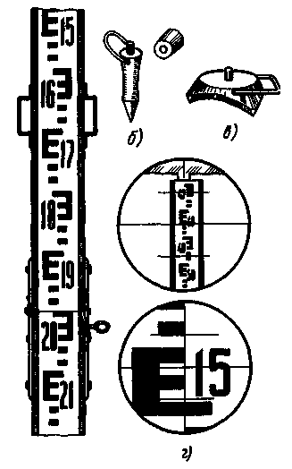
Рис.7.8. Нівелірна рейка (а), милиця (б), башмак (в) і відлік по рейці.

Костиль (рис. 7.8, б) - металевий стрижень із загостреним кінцем з однієї сторони й сферичним капелюшком з іншої. Для забивання костиля в ґрунт на верхній торець його надягають кришку.
Башмак (рис. 7.8, в) - товста кругла або трикутна металева пластина на трьох ніжках. У середині пластини укріплений стрижень зі сферичним капелюшком, на яку спирають нівелірні рейки.
Рейки встановлюють вертикально «на око» або за допомогою рівня. Якщо рівня ні, відлік по рейці беруть при погойдуванні рейки убік нівеліра й від нього. Із всіх видимих відліків беруть найменший - він відповідає прямовисному положенню рейки. Відліки по рейках (рис. 7.8, г) роблять по середній нитці нівеліра - по місцю, де проекція середньої нитки перетинає рейку. Зробити відлік по рейці - це значить визначити висоту візирної осі нівеліра над нулем (підставою) рейки. Цифри зчитують у такій послідовності: спочатку меншу, видиму поблизу середньої нитки, підпис (сотні міліметрів), потім додають до неї ціле число розподілів, на яке нитка сітки відстоїть від меншого підпису убік більшої (десятки міліметрів), потім найменший десятимеліметровий відрізок ділять «на око» (кількість міліметрів). Відлік записують у міліметрах (на рис. 7.8, м він дорівнює 1514).

7.2. СПОСОБИ НІВЕЛЮВАННЯ

По способах виконання й застосовуваних приладів розрізняють геометричне, тригонометричне, гідростатичне й барометричне нівелювання.
Геометричне нівелювання - найпоширеніший спосіб. Його виконують за допомогою нівеліра, що задає горизонтальну лінію візування. Сутність геометричного нівелювання (рис. 7.9, а) полягає в наступному. Нівелір установлюють горизонтально й по рейках з розподілами, що коштують на точках А и В, визначають перевищення h як різниця між відрізками а i b: h=а-b.
Якщо відомо оцінку НA точки А и перевищення h, оцінку НA точки B визначають як їхню суму

НA =НB+b.
Щоб уникнути помилок у знаку перевищення точку, позначка якої відома, уважають задньої, а точку, оцінку якої визначають,- передньої, тобто перевищення це завжди різниця відліків назад і вперед. Іноді відлік по рейці називають «поглядом» і тому перевищення дорівнює «погляду назад» мінус «погляд уперед».
Місце установки нівеліра називається станцією. З однієї станції можна брати відліки по рейках, установленим у багатьох точках. При цьому перевищення між точками не залежить від висоти нівеліра над землею. Якщо поставити нівелір вище (на рис. 7.9, а показано пунктиром), обидва відліки а й Ь будуть більше на ту саму величину, але різниці між ними будуть однакові.
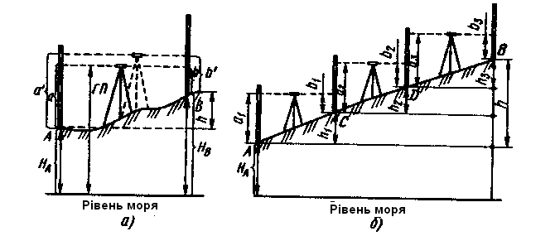I
Рис 7.9. Схеми нівелювання: а - простого, 6 - складного
Для обчислення позначки шуканої точки можна застосовувати спосіб обчислення через горизонт приладу (ГП). Цей спосіб зручний, Коли з однієї станції роблять нівелювання декількох точок. Очевидно, що якщо до відмітки точки А додати відлік по рейці на точці А, те вийде позначка візирної осі нівеліра. Ця відмітка і називається горизонтом приладу. Якщо тепер з горизонту приладу відняти відліки на всіх точках, узяті на цій станції, вийдуть відмітки цих точок.
Якщо для визначення перевищення між точками А і В досить один раз установити нівелір, такий випадок називається простим нівелюванням (див.рис. 7.9, а).
Якщо ж перевищення між точками можна визначити тільки після декількох установок нівеліра, таке нівелювання умовно називають складним (рис. 7.9, б). У цьому випадку точки D и С називають сполучними. Перевищення між ними визначають за схемою простого нівелювання.
При складному нівелюванні перевищення між точками А i В
3
hAB = h1 + h2+h3 = Σ hi
1
Якщо відома позначка точки А, можна визначити позначку точки В:
3
НВ= НA + Σ hi
1
Таку схему нівелювання називають нівелірним ходом. Кілька ходів із загальними початковими й кінцевими точками утворять нівелірну мережу.
Залежно від необхідної точності визначення позначок нівелювання ділять на 1, 2, 3, 4-й класи й технічне.
Ходи нівелювання 1-го класу прокладають уздовж залізних і шосейних доріг у різних напрямках. За даними нівелювання, що повторюється по тим ж точкам через кілька років, вивчають рух земної кори й вирішують інші наукові завдання.
Ходи нівелювання 2-го класу, що прокладають уздовж доріг й уздовж більших рік, утворять полігони периметром 500.-600км, які опираються на пункти нівелювання 1-го класу. Нівелюванням 1 й 2-го класів на території країни поширюють позначки щодо вихідної упущеної поверхні.
Ходи нівелювання 3-го класу прокладають між пунктами нівелювання 1 й 2-го класів.
Нівелювання 4-го класу й технічне застосовують для згущення нівелірної мережі більше високих класів. Ці мережі є висотним обґрунтуванням для топографічних зйомок при складанні карт і планів, будівельно-монтажних, меліоративних й інших роботах.
Ходи нівелювання більше низьких класів завжди опираються на пункти ходів більше високих класів. Позначки пунктів ходів більше високих класів приймають за вихідні. Результати нівелювання використовують у різних галузях народного господарства: будівництві, меліорації, горном справі й т.д. (рис. 7.10).
Для рішення на ділянці місцевості різних завдань роблять нівелювання поверхні по квадратах (рис. 7.11). Для 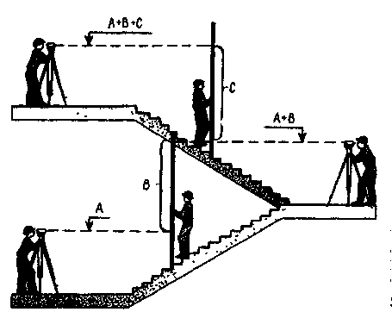
Рис 7.10. Використання нівеліра для переносу позначок на будівництві
цього ділянку ділять на квадрати зі сторонами 10, 20, 50 або 100м.
Якщо рельєф ділянки слабко виражений (плоский), точки нівелювання розташовують на ділянці рівномірно, а довжини сторін квадратів збільшують. При ясно вираженому рельєфі (порізаному, з вододілами, тальвегами й т.д.) у місцях зміни профілю їхню частоту збільшують.
Схема нівелювання вершин квадрата залежить від розмірів ділянки, складності форм рельєфу, необхідності додатково до позначок вершин квадратів одержати ще точки з позначками.
Нівелірний хід по квадратах прокладають по програмі технічного нівелювання або 4-го класу. Всі сполучні точки ходу закріплюють стійкими колами або спеціальними башмаками. Рейку ставлять на торець кола або башмак. Відліки по рейках записують у журнал нівелювання або на схему квадратів, причому числові значення відліків підписують біля вершин тих квадратів, на яких вони отримані. Границі роботи на станції відокремлюють пунктирною лінією. При обробці результатів вимірів спочатку обчислюють перевищення й позначки сполучних точок ходу. Позначки вершин квадратів обчислюють через горизонт приладу (ГП).
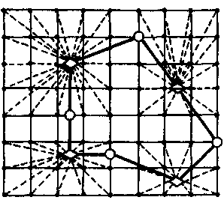
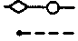 станція та точки і напрямок
Рис 7.11. Схема нівелювання по квадратах
Тригонометричне нівелювання (рис. 7.12) виконують теодолітами – приладами, які дозволяють виміряти вертикальні кути. Якщо з точки А в точку В або з точки В на точку С виміряти кути нахилу ν і визначити горизонтальне прокладання d, перевищення між цими точками можна визначити за формулою:
(7.1)
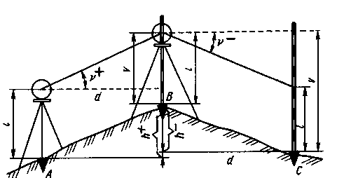
Рис 7.12. Схема тригонометричного нівелювання.
Де і – висота теодоліта над точкою, ν – висота наведення при вимірюванні кута нахилу, f – поправка на кривизну Землі і рефракцію, яка вибирається зі спеціальних таблиць. Поправки вводять при відстанях між точками, більших 300 м.
При позитивному куті нахилу (+ν) перевищення будуть мати знак плюс, при негативному ( - ν) - мінус.
Гідростатичне нівелювання (рис. 7.13) ґрунтується на властивості рідин перебувати в сполучених посудинах на одному рівні. Перевищення А між точками А та. У може бути отримане як різниця відліків по шкалах посудин 2. Як правило, відстань між точками обмежується довжиною сполучного шланга 1 між посудинами й досягає декількох десятків метрів. Достоїнство гідростатичного нівелювання, застосовуваного для Будівельних цілей, простота роботи, можливість виробництва роботи в тісних місцях (кімнатах, спорудах, серед устаткування), швидкість дії. До недоліків ставляться невисока точність (±10мм) і скрутні роботи зі шлангами.
При барометричному нівелюванні використовують властивість різниці повітряного тиску в різні по висоті над упущеною поверхнею точках. Нівелювання виконують барометрами-анероїдами або мікробарометрами.
Найбільш простий випадок барометричного нівелювання, коли точки, між якими визначається перевищення, з'єднуються замкнутим маршрутом; тривалість маршруту не більше 2 – Згод.
Для вимірів використовують один анероїд. На вихідній точці маршруту вимірюють температуру повітря tВ° С, температуру анероїду tА ° С, його висоту над точкою й зчитують по ньому показання тиску. 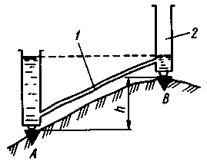
Рис. 7.13. Схема гідростатичного нівелювання.
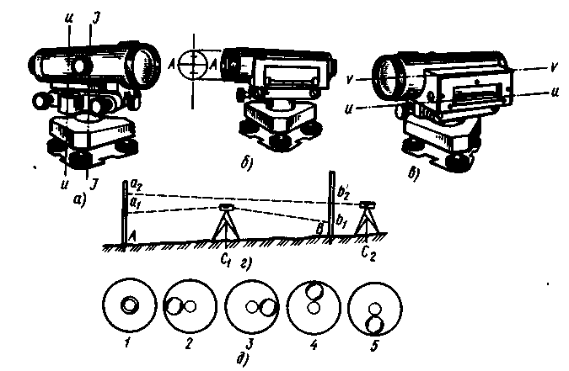
Рис. 7.14. Схеми розташування осей при перевірках нівеліра (а - в), позиції нівеліра при третій перевірці (г), положення 1-5 пухирця круглого рівня (д).
Потім переходять на другу та інші точки і проводять аналогічні вимірювання. Спостереження закінчують на початковій точці. Припускаючи, що тиск повітря і температура в початковій точці змінювалися пропорційно часу, по барометричних таблицях знаходять висоти точок. Відстань між точками може бути будь-яким й обмежується тільки різницею часу між першим й останнім спостереженнями на вихідній точці.

7.3. ПЕРЕВІРКИ І ЮСТИРУВАННЯ НІВЕЛІРІВ

Перш ніж почати роботу з нівеліром, як і з будь-яким геодезичним приладом, його оглядають. Якщо при зовнішньому огляді нівеліра ушкодження не виявлені, приступають до перевірок. Перевірки - це дії, якими контролюють правильність взаємного розташування основних осей приладу, якщо при виконанні перевірок виявляється невідповідність взаємного розташування частин приладу, його юстирують виправними гвинтами.
Розглянемо, які перевірки виконують при підготовці нівеліра із циліндричними рівнями до роботи.
1. Вісь круглого рівня ии повинна бути паралельна осі обертання JJ нівелювання (рис. 7.14, а).
Щоб перевірити паралельність осей, виконують наступні дії: пухирець круглого рівня приводять піднімальними гвинтами на середину; верхню частину нівеліра повертають на 180°. Нівелір вважається справним, якщо бульбашка залишилась в центрі, несправним, якщо бульбашка змістилася.
Для усунення цієї несправності нівелір приводять у прямовисне положення, переміщаючи пухирець до центра на першу половину дуги відхилення виправними гвинтами рівня, на другу половину - піднімальними гвинтами.
2. Горизонтальна нитка АА сітки повинна бути перпендикулярна осі обертання JJ нівеліра (рис. 7.14, б). Ця умова гарантується заводом-виготовлювачем приладу, але невелике виправлення й доведення можуть бути виконані виконавцем.
Перевірку виконують у такій послідовності: вісь обертання нівеліра приводять по круглому рівні в прямовисне положення; на відстані 20...30 м від нівеліра встановлюють рейку й беруть відлік; наводять лівий кінець середньої горизонтальної нитки на рейку й беруть відлік, переміщають гвинтом трубу в горизонтальній площині до перетинання правого кінця середньої горизонтальної нитки й беруть відлік. Якщо нівелір справний, відлік по рейці не зміниться або зміниться в межах 1мм, якщо несправний - зміниться більш ніж на 1мм.
Щоб усунути несправність, послабляють виправні гвинти сітки й розгортають діафрагму із сіткою ниток за рахунок люфту гвинтів.
3. Візирна вісь VV зорової труби повинна бути паралельна осі ии циліндричного рівня (рис. 7.14, в, г).
Послідовність виконання перевірки: на місцевості вибирають дві точки А и В з відстанню між ними 70...80 м; точки закріплюють колами, нівелір установлюють у точці С1 і беруть відліки а1, b1 по рейках. Після цього обчислюють перевищення h1 = а1 - b1.
Далі нівелір установлюють у точці С2 на відстані 3...5 м від однієї з рейок, по рейках беруть відлік а2, b2 й обчислюють перевищення h2 = а2 – b2.
При рівності перевищень або різниці між ними менш 4мм нівелір придатний до експлуатації. Якщо різниця перевищень більше 4 мм, обчислюють правильний відлік по далекій рейці а2 = b2 + h1. Горизонтальну нитку сітки наводять гвинтом на цей відлік (при цьому пухирець відхилиться від середини). Послабляють бічні виправні гвинти рівня й повертають вертикальними гвинтами пухирець рівня на середину, або зміщають сітку ниток її виправними гвинтами. У самоустановлювальних нівелірів установлюють горизонтальну нитку сітки на правильний відлік за допомогою виправних гвинтів сітки ниток.
4. Нівелір не повинен мати недокомпенсації (перевірка виконується тільки для самоустановлювальних нівелірів).
Перевірку виконують у такій послідовності: нівелір установлюють посередині між рейками, що відстоять одна від іншої на 100м, і приводять у горизонтальне положення. Далі по рейках беруть відліки а1 і b1 і визначають перевищення h1 = а1 - b1. Потім зміщають бульбашку круглого рівня (рис. 7.14, д, поз. 2, 3,4 й 5) і при кожному зсуві беруть по два відліки по рейках: а2 і b2, ... , а5 і b5. Після цього визначають перевищення h2, ..., h5 .
Якщо нівелір справний, середні значення перевищень, отримані в поз. 2 - 5 круглі рівні, не відрізняються від середнього значення позиції 1 більш ніж на 7мм. При більшій розбіжності нівелір несправний. (Його виправляють у заводських умовах.)
При виконанні другої перевірки несправність ліквідують у такий спосіб. Послабляють виправні гвинти сітки ниток і розгортають неї до збігу відліків по рейці по лівому й правому кінцях горизонтальної нитки.
При виконанні третьої перевірки установку горизонтальної нитки на обчислений відлік роблять виправними гвинтами сітки.

7.4. ВИРОБНИЦТВО ГЕОМЕТРИЧНОГО НІВЕЛЮВАННЯ

Геометричне нівелювання зводиться до установки візирної осі приладу в горизонтальне положення й узяттю відліків по рейках.
Нівелювання, як правило, починають із репера (Rр) або із точки, позначка якої відома. У цьому випадку на початковій і наступній (обумовленої) точках установлюють рейки. Нівелір розміщають приблизно посередині між точками. Користуючись .піднімальними гвинтами, пухирець круглого рівня приводять у нуль-пункт. Трубу нівеліра наводять на рейку на задній (початкової) точці. Далі, користуючись елеваційним гвинтом, пухирець циліндричного рівня приводять у нуль-пункт (сполучають зображення кінців пухирця контактного рівня) і беруть відлік по чорній стороні рейки. Результати нівелювання записують у спеціальний журнал (табл. 7.1).
Перший відлік заносять у стовпчик 3 журнали (послідовність записів зазначена цифрами, укладеними в дужки після чотиризначних цифр у колонках). Наводять трубу на чорну сторону передньої рейки, беруть відлік по середній нитці й заносять у четверту графу (запис 2). Потім повертають рейки червоними сторонами до нівеліра й беруть відліки по передній (запис 3) і задньої (запис 4) рейкам. Якщо між задньою й передньою точками є проміжна точка, то переносять і встановлюють на неї задню рейку й беруть відлік по чорній (запис 5) і червоної (запис 6) сторонам.
Правильність відліків по рейках контролюють, обчислюючи різницю: відлік по червоній стороні мінус відлік по чорній стороні. Різниця відліків не повинна відрізнятися більш ніж на 5мм від різниці в підписі початкових розподілів сторін рейки.
Таблиця 7.1
Станція | Точка нівелю-вання | Відлік по рейці |  |  | h_{вир} |  | h_{ср} |  | h_{випр} |  | Н_{r} | Н, м
Станція | Точка нівелю-вання | задній | передній | проміж-ковий | + | - | + | - | + | - | Н_{r} | Н, м
1 | 2 | 3 | 4 | 5 | 6 | 7 | 8 | 9 | 10 | 11 | 12 | 13
1 | R_{P} 1 | 2808(1) |  |  |  |  | +1 |  |  |  |  | 110,110
 |  | 7496(4)
 |  | 4688 | 0702(2) |  | 2106(7) |  | 2106(9) | 2107
 |  |  |  |  | 2107(8)
 | ПК0 |  | 5380(3) |  |  |  |  |  |  |  |  | 112,217
 |  |  | 4687
2 | ПК0 | 1345(1) |  |  |  |  |  |  |  |  |  | 112,217
 |  | 6033(4)
 |  | 4688
 |  |  | 1998(2) |  |  | 0653 |  | +1 |  |  |  | 111,566
 | ПК1 |  | 6684(3) |  |  | 0651 |  | 0652 |  | 0651
 |  |  | 4686
 | ПК1 | 1300(1) |  |  |  |  |  |  |  | 112,866 | 111,566
 |  | 5988(4) |  |  |  |  |  |  |  |  | 110,855
3 | Т+30,2 | 4688 |  | 2011(5) | 0389 |  | +1
 | ПК2 |  | 1689(3) | 6698(6) | 0389 |  | 0389 |  | 0388
 |  |  |  | 4687
 |  |  | 6377(2)
 |  |  | 4688
Продовження таблиці 7.1
Станція | Точка нівелю-вання | Відлік по рейці |  |  | h_{вир} |  | h_{ср} |  | h_{випр} |  | Н_{r} | Н, м
Станція | Точка нівелю-вання | задній | передній | проміж-ковий | + | - | + | - | + | - | Н_{r} | Н, м
1 | 2 | 3 | 4 | 5 | 6 | 7 | 8 | 9 | 10 | 11 | 12 | 13
 |  | 2600(1) |  | 0810 |  |  |  |  |  |  | 113,778 | 111,178
 | +Л20 | 7288(4) |  | 5498 |  |  |  |  |  |  |  | 112,968
 | +Л10 | 4688 |  | 4688 | 1489 |  |  |  |  |  |  | 113,055
 | +П26 |  | 1111(2) | 5410 | 1489 |  |  |  |  |  |  | 111,066
4 | R_{P} 2 |  | 5799(3) | 4687 |  |  |  |  |  |  |  | 112,668
 |  |  | 4688 | 2712
 |  |  |  | 7400 |  | +1
 |  |  |  | 4688 |  | 1489 |  |  | 1490
Посторінковий контроль |  | Σ₃34858 |  | Σ₄29794 | Σ₅7191 | Σ₇2082 | Σ₈3595 | Σ₉1041 | Σ₁₀3597 | Σ₁₁1039 | 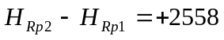
 |  |  | +5109 |  |  | +5109
 |  |  | +2554 |  |  | +2554 |  |  | +2554

Контроль спостережень роблять також по перевищеннях: відлік по чорній стороні (запис 1) задньої рейки мінус відлік по чорній стороні (запис 2) передні рейки й те ж по червоних сторонах: (запис 4) - (запис 3). Різниця перевищень, обчислених по чорній (запис 7) і червоній (запис 8) сторонах, не повинна бути більше 5 мм.
Якщо цю умову виконано, то обчислюють середнє (запис 9) перевищення:
h = (hR +hK)/2 (7-2)

Після контролю спостережень на кожній станції переходять на другу станцію і роботу проводять в такій же послідовності.
У тих випадках, коли на відрізку нівелювання є проміжні точки, по закінченню нівелювання зв’язуючих точок будівлі реєчник послідовно встановлює на них рейку. Спостерігач, кожний раз приводячи візирну вісь в горизонтальне положення, робить відліки по чорній стороні рейки. Відліки записують в графу 5. Після цього, реєчник, який знаходиться позаду, встановлює рейку на наступній точці. Якщо нівелювання в одній ході виконують з двох станцій і більше, то закінчувати його потрібно на точці з відомою відміткою. Як правило, хід закінчують на другому репері, що забезпечує контроль правильності нівелювання.
Теоретично сума одержаних перевищень повинна дорівнювати різниці відміток кінцевого та початкового реперів. В тих випадках, коли хід розпочато і закінчено на одній і тій же точці, сума перевищень повинна рівнятися нулю. Різниця практично одержаної суми середніх перевищень від теоретичного значення називається нев’язкою. Нев’язку fh обчислюють як різницю
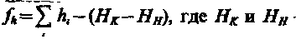 - позначки кінцевої й початкової точок.
Одержана нев’язка не повинна перевищувати певної величини. Для технічного нівелювання вона не повинна бути більша 50 мм на 1 км ходу або 5 мм на одну станцію. При n станціях fhдоп = 10 √ n.
Якщо одержана нев’язка більша допустимої, це означає що якість нівелювання низька і роботу треба переробити. Якщо нев’язка менша граничної, її розподіляють в виді поправок δh (мм) в усі перевищення з протилежним знаком. Поправки обчислюють за формулою δh = fh /n, де n – число перевищень.
Поправки округляють до цілих міліметрів, а сума їх повинна бути рівною нев’язці з протилежним знаком. Цей процес називають ув’язкою перевищень.
Позначки сполучних точок обчислюють по виправленим перевищенням, позначки проміжних точок обчислюють через горизонт приладу по обчислених позначках сполучних точок ГП= НA +а= НВ +b, де а й b - відлік по рейках в точках А і В.
В розглянутому прикладі: ГПд=Нд+hД = 96,929 +0,154 = 97, 083.
Правильність обчислень перевіряють у журналі посторінковим контролем. Для цього в кожній із граф (3, 4, 6, 7, 8, 9) підсумують всі записані в них числа. У графах 3-й й 4-й складають відліки по чорній і червоній сторонах. Знайдені суми записують у підсумковому рядку (Г). Напіврізниця 3-й й 4-й граф повинна рівнятися сумі середніх перевищень. Підсумовуючи перевищення в 6-й й 7-й графах, знаходять суми подвоєних позитивних і негативних перевищень, їхню алгебраїчну суму й напівсуму. Ця напівсума являє собою алгебраїчну суму середніх перевищень - алгебраїчну суму 8-й й 9-й граф. Незначні відмінності (1...2 мм) припустимі, тому що є результатом округлення середніх перевищень, ними зневажають.
Для того щоб уникнути при нівелюванні грубих погрішностей, контролюють узяття відліків й обчислення перевищень. Узяття відліків контролюють повторенням їх: звичайно на станції беруть два відліки по кожній рейці - відлічування по чорній і червоній сторонах. Застосовують рейки, відліки яким, сполучені з нижніми гранями червоних сторін двох рейок комплекту, розрізняються на 100мм. При використанні таких рейок треба пам'ятати, що на чорній стороні рахунок розподілів іде від нуля. З п'ятами червоних сторін сполучені відліки 4687мм й 4787мм. Якщо на червоній стороні рейок нанесені розподіли із кроком 11мм, а не 10мм, як на чорної, перевищення, отримані з різниці відліків по червоній стороні, варто помножити на коефіцієнт 1,1. Якщо використовують рейки з однобічної разграфкою, надходять так. Беруть відліки по задній і передній рейках. Нівелір зі штативом знімають і встановлюють знову, змінюючи його висоту приблизно на 0,1 м. Після цього повторно беруть відліки по задній і передній рейках. До зняття нівеліра на станції обчислюють при застосуванні двосторонніх рейок: різниця відліків по чорній і червоній сторонах. Для технічного нівелювання ці розбіжності не повинні перевищувати 5мм.
Переміщення рейок із точки на точку із правильним їхнім чергуванням і своєчасним зняттям допомагає виключити промахи в роботі, тому реечників інструктують про порядок переміщення й сигнали для зняття рейок.
Місця установки нівеліра вибирають із таким розрахунком, щоб відстані від нівеліра до сполучних точок були приблизно рівні. Дотримання цієї умови виключає або значно зменшує величину погрішності через непаралельність візирної осі й осі циліндричного рівня.
Нівелір установлюють у робоче положення на попередньо перевіреному штативі з підтягнутими болтами й баранчиками. Ніжки вдавлюють у ґрунт. Якщо спостереження ведуть на великій висоті над землею й при вітрі, наприклад на споруджуваному будинку, на штативі підвішують металеві стрижні, пластини, щоб він був стійкіше. Гвинт міцно, але не жорстко, затискають. Ніжки штатива розташовують у напрямках, що не перешкоджають зручному підходу до окуляра при спостереженні задньої й передньої рейок.
Точки установки рейок закріплюють на місцевості дерев'яними колами довжиною не менш 30 см і діаметром не менш 5 см. У верхній торець убивають цвяхи зі сферичною голівкою. При установці рейок на милиці або башмаки перевіряють міцність їхнього зчеплення із ґрунтом або іншими поверхнями.
Для того щоб коливання повітряних потоків менше спотворювали відліки по рейках, дотримують наступних обережностей. Уникають розташовувати створи ліній над місцевістю з різними поверхнями, що підстилають. Якщо це все-таки необхідно, що зв'язують точки розташовують на границях зон: асфальт - луг - газон; водна поверхня - беріг і т.п.; зменшують відстані між нівелюючими точками. Крім того, висоту візирного променя не опускають нижче 0,3м над землею.
На час перерви в роботі поруч із останньої сполучної закріплюють колами або милицями ще дві точки й визначають перевищення між трьома точками до й після перерви. За значеннями цих перевищень судять про незмінність положення сполучної точки нівелірного ходу, на якій кінчалася робота до перерви. Якщо її положення порушене, нівелювання по ходу повторюють знову.
Вихідною або кінцевою точкою нівелювання може служити марка (знак) з отвором у центрі, установлена в стіні. Позначка марки ставиться до цього отвору. В отвір вставляють штифт, а на нього - рейку. Якщо рейка розташовується нижче штифта, відліки будуть зі знаком мінус, якщо вище - зі знаком плюс. Цю особливість треба враховувати й обов'язково про це робити запис у нівелірному журналі.
Розділ 8
КУТОВІ ВИМІРИ

8.1. ПРИНЦИПИ ВИМІРУ КУТІВ. ТЕОДОЛІТИ

Вимір горизонтальних і вертикальних кутів на місцевості виконують спеціальними приладами - теодолітами.
Горизонтальний кут - це ортогональна проекція просторового кута на горизонтальну площину.
Вертикальний кут, або кут нахилу,- це кут, укладений між похилою й горизонтальною лініями.
Принцип виміру горизонтального кута (рис. 8.1, а) полягає в наступному. У вершині А вимірюваному куті ВАС встановлюють теодоліт, основною частиною якого є коло з розподілами. Коло розташовують горизонтально, тобто паралельно рівневій поверхні, а його центр сполучають із точкою А. Проекції напрямку АВ й АС, кут між якими вимірюють, перетнуть шкалу кола по відлікам (поділкам) b і с. Різниця цих відліків дає шуканий кут β=ВАС=с-b.
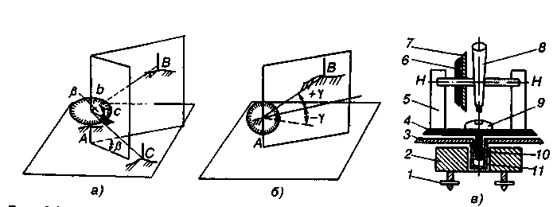
Рис.8.1. Горизонтальний (а), вертикальний (б) кути й принципова схема пристрою теодоліта (в): 1 – гвинт, 2, 5 - підставка, 3, 7 - лімби, 4,6 - алідади, 8 - зорова труба, 9 - рівень, 10, 11 - осі
Вертикальний кут вимірюють по вертикальному колу (рис. 8.1, б) аналогічним образом, але одним з напрямків служить фіксована горизонтальна лінія. З малюнка видно, що якщо спостережувана точка розташована вище горизонту, вертикальний кут (ν) позитивний, якщо нижче - негативний ( - ν).
На цьому принципі заснований пристрій теодолітів (рис. 8.1, в). Прилад складається з підставки, що встановлюють на три піднімальні гвинти 1. В отвір підставки 2 входить вісь обертання лімба 3, у яку, у свою чергу, входить вісь алідади 4. Лімб - робоча міра теодоліта - представляє коло з розподілами. Алідада - частина приладу, розташована поряд з лімбом, на якій є елементи відлікового пристрою й два стовпчики, несучу вісь обертання НН зорової труби 8 вертикального кола. На захисному корпусі алідади укріплений циліндричний рівень 9. Зорова труба теодоліта являє собою візирний пристрій, що містить об'єктив, окуляр і сітку ниток. Рівень служить для приведення в певне положення приладу в цілому й окремих вузлах щодо стрімкої лінії. До основних частин теодолітів ставляться навідні й закріпне пристрої, що служать для наведення зорової труби на візирний ланцюг і закріплення рухливої частини приладу в заданому напрямку.
Для одержання за допомогою теодоліта неспотвореного значення результатів його геометричні елементи повинні бути відповідним образом орієнтовані відносно один одного. Геометричні умови (рис. 8.2) теодоліта записують так: VV┴FF, НН┴VV, PP┴HH, НН┴ВВ, UU┴LL, L'L'┴VV, LL┴НН, де VV й FF - вертикальна вісь приладу й площина горизонтального кола, HH - горизонтальна вісь труби, РР - візирна вісь труби, ВВ - площина вертикального кола, LL, UU й L'L' - осі накладного рівня й рівнів на горизонтальному й вертикальному колах, RR - осі піднімальних гвинтів, КК'К" - візирна вісь оптичного схилу.
З'ясування в польових умовах схоронності взаємного розташування частин теодолітів називають перевірками.
Вітчизняна промисловість випускає теодоліти, виміри якими виконують із погрішністю 0,5...30". Максимальна погрішність указується в марці приладу, наприклад, 3Т30-30", 3Т5КП-5" і т.д.
Розглянемо пристрій найбільше часто застосовуваних теодолітів. Особливий інтерес представляють теодоліти серії 3Т — високопродуктивні 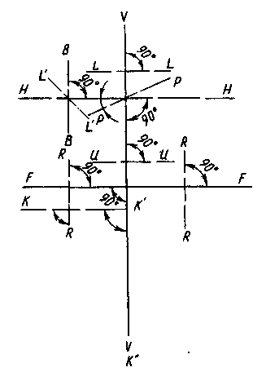
Рис.8.2. Геометрична умова теодоліта: осі РР перпендикулярні площини малюнка, інші осі взаємно перпендикулярні, кути рівні 90º.

зручні в роботі, багатофункціональні кутомірні прилади, експлуатація яких можлива в межах температур + 50 °С ... - 40 °С.
У будівництві, дослідницьких роботах, при монтажі машин, устаткування, конструкцій найчастіше застосовують теодоліти типу ЗТ5КП (рис. 8.3). Як правило, теодоліти укомплектовують приладами, що істотно розширюють область їхнього застосування. До стандартної комплектації ставляться: бусоль; лінзова насадка на об'єктив; окулярна насадка на зорову трубу й відліковий мікроскоп; електроосвітлення відлікових шкал, що вимагається при роботі в шахтах, уночі; візирна вішка, установлювана в ручку для перенесення теодоліта; штатив.
Теодоліт ЗТ5КП має порожню циліндричну систему осей обертання горизонтального кола. На притискній до штатива пластині 1 на трьох піднімальних гвинтах 2 у трігера 20 гвинтом 3 фіксують верхню частину приладу. Відлікові шкали горизонтального кола закриті кожухом 22, на якому укріплені стійкі 6. На одній зі стійок укріплена шкала для зняття відліків по вертикальному колу 21. Центрування теодоліта здійснюють убудованим в алідадну частина 22 оптичним центриром 5. Відліки по шкалах вертикального й горизонтального кіл, проходячи через систему заломлюючих призм, зводяться в мікроскоп 15. Ціна розподілу лімба 1°.
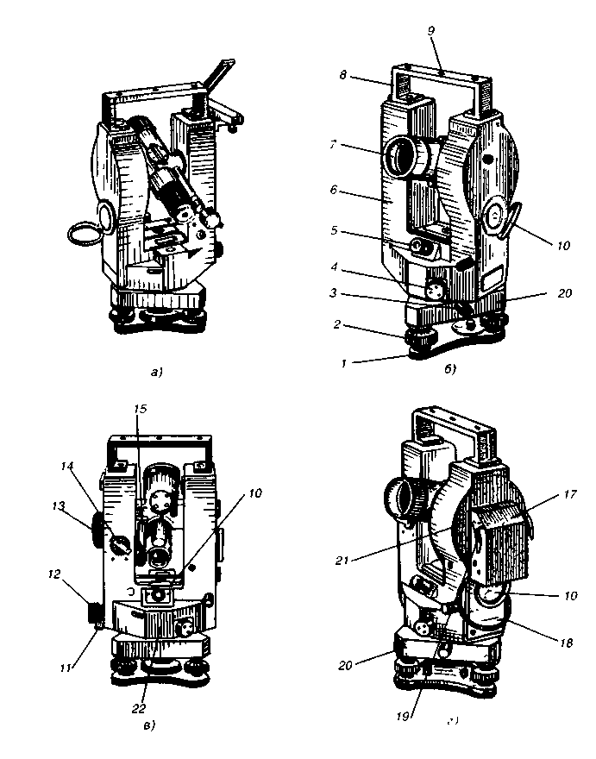
Рис. 8.3. Теодоліт ЗТ5КП у робочому стані з бусоллю (а - г) у різних ракурсах: 1 - притискна пластина, 2 - піднімальні гвинти, 3, 11, 12, 14 - затискні гвинти, 4 - гвинт установки відліку, 5 - окуляр центрира, 6 - стійка, 7 - об'єктив труби, 8 - ручка для перенесення, 9 - отвір для установки віхи, 10 - дзеркало підсвічування, 13 - гвинт сполучення шкали вертикального кола, 75 - мікроскоп, 16 - рівень, 17 - электроосвітлювальний пристрій, 18 - електрокабель, 19 засувка, 20 - підставка, 21, 22 - вертикальне й горизонтальне кола

У поле зору мікроскопа (рис. 8.4) видні більше дрібні розподіли шкали — хвилини. Відлік визначають по штриху лімба на відліковій шкалі, наприклад, відлік по горизонтальному колу Г дорівнює 174°55,2', по вертикальному В — 2°04,3'. Якщо штрих збігається із цілим розподілом, десяті частки самого дрібного розподілу визначають «на 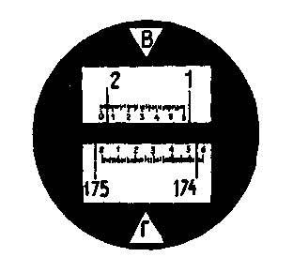
Рис.8.4. Поле зору відлікового мікроскопу теодоліта 3Т5К: відлік по горизонтальному Г колу 174°55,2', по вертикальному В — 2°04,3'.

око». У цьому випадку це будуть десяті частки хвилини.
Вертикальний круг теодоліта добре скріплений із зоровою трубою, а з алідадою вертикального кола —цилідричний рівень. Наявність рівня на алідаді вертикального кола дозволяє встановлювати її початкові штрихи горизонтально. У теодоліті ЗТ5К рівня при вертикальному колі ні, його роль виконує оптичний компенсатор. Індекс компенсатора займає горизонтальне положення, і при вимірі вертикальних кутів показання відраховують по шкалі без додаткових дій.
Теодоліт 3Т30 (рис. 8.5, а) відрізняється від теодоліта ЗТ5КП тим, що в його відліковому пристрої немає шкали. Ціна розподілу лімба 10'.
Відліки по колах виконують по вертикальному відліковому штриху 1 (рис. 8.6).
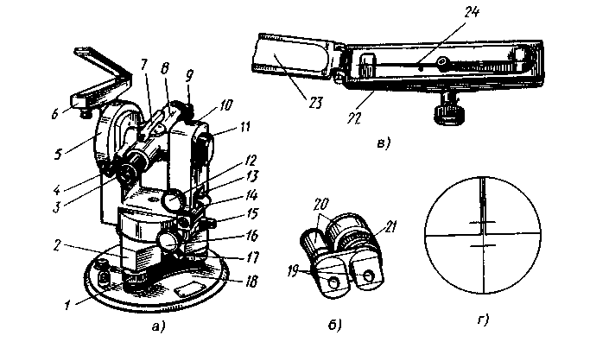

Рис. 8.5. Теодоліт 3Т30 (а), окулярна насадка (б), орієнтир-бусоль (в) і поле зору труби (г)
1, 9, 11, 13, 15, 16, 17 - гвинти, 2 - підставка, 3, 4-окуляри, 5 - вертикальний круг, б - орієнтир-бусоль, 7 - візир, 8 - зорова труба, 10 - стовпчик, 14 - рівень, 18 підстава, 19, 20 призми, 21 - обойма, 22 - корпус, 23 - дзеркало, 24 - магнітна стрілка
Хвилини визначають «на око» (70°05' — по горизонтальному колу, 358°48' — по вертикальному). Зорова труба 8 (см. Рис. 8.5, а) теодоліта 3Т30 може використатися для центрування над точкою, для чого використовують окулярну насадку й порожню вертикальну вісь. 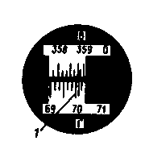
Рис. 8.6. Поле зору відлікового мікроскопу теодоліту 3Т30: 1 – відліковий штрих.
Цю ж насадку використовують для візування вертикально нагору. Фокусування труби роблять гвинтом-кремальєрой 11. Чіткість зображення сітки регулюють у відповідності до зору спостерігача обертанням кільця окуляра 3. У спостерігача зір повиннен бути ±5 діоптрій, в іншому випадку необхідно працювати не знімаючи окулярів. Зорову трубу наводять, повертаючи трубу в горизонтальній площині при відпущеному затискному гвинті 15. Його закріплюють при підведенні труби до мети, а навідним гвинтом 16 точно вводять у бісектор (простір, обмежений двома вертикальними нитками сітки поля зору труби). Зорову трубу наводять на мету у вертикальній площині навідним гвинтом 12, при цьому закріпний гвинт 9 при точній підводці затискають. Для наведення зорової труби разом з лімбом й алідадою служить закріпний гвинт 17 і навідний гвинт, що розташований на підставці теодоліта. На зоровій трубі встановлений оптичний візир 7, за допомогою якого трубу «на око» наводять на предмет. Поруч із окуляром зорової труби перебуває окуляр 4 відлікові мікроскопи.
Теодоліт має скляне коло з розподілами від 0 до 360°. Кожен градусний розподіл оцифровано. Вертикальну вісь приладу встановлюють у прямовисне положення по циліндричному рівні 14. Рівень має котирувальні гвинти 15. Підставка 2 теодоліти незнімна, жорстко скріплений з підставою 18, що служить одночасно дном футляра. Хід піднімальних гвинтів 1 підставки регулюється, що дає можливість установлювати плавний хід.
Окулярні насадки надягають на окуляри зорової труби й відлікового мікроскопа.
Окулярна насадка (див.рис. 8.5, 6) являє собою призму 19, що змінює напрямок візирної осі на 90°. Призма укладена в оправу 20, що, у свою чергу, поміщена в обойму 21. Оправа із призмою вільно обертається в обоймі. Па бічній кришці теодоліта є посадковий паз для установки орієнтира-бусолі 6.
Орієнтир-бусоль (рис. 8.5, в) поміщена в металевий корпус 22 із кришкою, у яку для зручності спостережень вмонтоване дзеркало. У корпусі нанесені два індекси й поміщений магнітна стрілка 24. Для зрівноважування магнітної стрілки на її південний кінець надіт грузик, якому можна переміщати уздовж стрілки. Орієнтир-бусоль кріпиться до теодоліта таким чином, щоб лінія, що проходить через індекси, була паралельна візирної осі труби. Перед роботою стрілку бусолі, що перебуває постійно в закріпленому положенні, опускають (розорієнтують) для вільного обертання в горизонтальній площині.
Трубу теодоліта 3Т30 можна при необхідності розташовувати горизонтально. Для цього на трубу встановлюють рівень: трубу переміщають приблизно горизонтально, знімають візир, а на його місці закріплюють рівень.
Теодолітом 3Т30 можна не сходячи з одного місця візувати зоровою трубою, знімати відліки по обох колах, спостерігати за установкою рівнів. Це особливо важливо при роботі на нестійкому ґрунті. Ряд інших теодолітів (у тому числі закордонних) мають аналогічний пристрій.
У цей час для автоматизації процесу виміру кутів випускають кодові теодоліти. У кодових теодолітах на лімбах замість штрихів розташовуються кодові доріжки (диски), що дають можливість на основі сполучення прозорих і непрозорих смуг одержувати при пропущенні через них світла лише два сигнали: «темно - світле». У цьому випадку значення кожного спостережуваного напрямку виходить як сполучення двох таких сигналів. Тим самим в основу коду кладе двійкова система числення, як в ЕОМ.
При роботі з кодовим теодолітом в обов'язок спостерігача входить лише наведення труби на мету. Зчитування відліку по лімбі й наступній обробці виконуються автоматично, що прискорює й спрощує процес кутових вимірів. Кодові теодоліти випускають різної точності, характеризуємою помилкою виміру кута 1...5". Першим вітчизняним кодовим теодолітом є ТТ11, створений на базі теодоліта 2Т2.
Теодоліт, особливо кодовий, є складним і дорогим приладом, що вимагає вмілого й дбайливого обігу з ним. Тому до початку роботи знову освоюваним теодолітом необхідно скористатися інструкцією, наявної в кожного екземпляра теодоліта. Варто пам'ятати, що всі оптичні, гвинтові й інші частини теодолітів після недбалого поводження й поломки в основному не відновлюються.

8.2. ШТАТИВИ, ВІЗИРНІ ЦІЛІ Й ЕКЕРИ

Для установки теодолітів на місцевості використовують штативи (рис. 8.7, а, 6). Верхня частина штатива являє собою горизонтально розташовану металеву майданчик 1, називану голівкою. У середині голівки розміщається отвір, через яке пропускають становий гвинт 2, що кріпить теодоліт зі штативом З голівкою з'єднані нерозсувні (постійної довжини) і розсувні (змінної довжини) ніжки 3. У нижній загостреній частині 4 ніжок є упори 6, за допомогою яких ніжки вдавлюють у ґрунт для додання стійкості штативу. Розсувні ніжки дозволяють регулювати висоту штатива. Штативи з нерозсувними ніжками дозволяють змінювати висоту голівки над поверхнею ґрунту в більше обмежених межах, однак вони більш стійкі.
Так як безпосереднє візування на точку, закріплену в ґрунті, 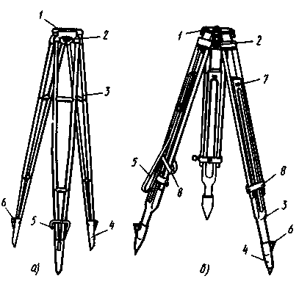
Рис. 8.7. Штативи ШН (а) і ШР (6): 1- голівка (майданчик); 2 - становий гвинт, 3-ніжка, 4 - наконечник, 5 - ремінь для перенесення, 6 - упор, 7 - обмежувач, 8 - затискний блок
знаком іноді зустрічає перешкоди із-за нерівностей місцевості та рослинності, над знаком встановлюють візирні цілі, марки, віхи, шпильки.
Якщо потрібно виміряти кут з великою точністю, використовують комплект візирних цілей КВЦ (рис. 8.8, а), що складається з візирних марок 1, підставок 2 і штативів 3. Стандартний набір КВЦ включає також акумулятори, шнури з качанами, лампи електричного підсвічування для роботи в нічний час або в шахтах.
Для центрування візирної марки над точкою застосовують оптичний двосторонній схил ОДО (рис. 8.8, б).
Марку центрують у такий спосіб. Штатив установлюють над точкою, стежачи за тим, щоб його голівка була приблизно горизонтальна,
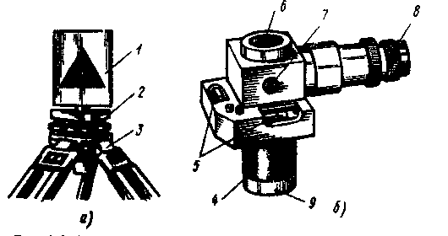
Рис. 8.8. Комплект візирних цілей (а) і оптичний схил (б): 1 - марка, 2 - підставка, 3 - штатив, 4 - вертикальна вісь, 5 - рівень, 6,9 - об'єктиви, 7 - перемикач напрямків, 8 – окуляр

а центр перебував над точкою. Підставку з ОДО поміщають на голівці штатива. Дивлячись в окуляр 8, зміщають п голівці штатива підставку з ОДО до збігу хреста сітки ниток із точкою й у цьому положенні закріплюють її. Висовуючи - всовуючи ніжки штатива, приводять пухирці двох взаємно перпендикулярних рівнів 5 у нуль-пункт. При цьому наведення хреста сітки ниток на точку може небагато порушитися. Щоб виправити положення злегка відкріплюють гвинт і переміщенням підставки знову наводять ОДО на точку. У цьому випадку може незначно порушитися вертикальність осі ОДО. Відновлюють її піднімальними гвинтами підставки. Центрування й приведення осі ОДО в прямовисне положення повторюють кілька разів, домагаючись збігу хреста сітки ниток візирної труби схилу із точкою при положенні рівні в нуль-пункті. По закінченні центрування підставки над точкою ОДО виймають і на його місце в підставку встановлюють візирну марку.
Віхи встановлюють, безпосередньо сполучаючи загостренну частину із центром точки. Прямовисність віх перевіряють по вертикальній нитці сітки труби теодоліта (рис. 8.9). Центр сітки труби суміщають з її підставою.
Шпильки встановлюють при вимірі кутів з короткими сторонами. Вістря шпильки сполучають із центром знака, а їх прямовисність перевіряють по вертикальній нитці сітки труби.
За допомогою оптичного схилу теодоліт центрують так як і ОДО. Погрішність центрування 0,5...1,0 мм.
Для побудови на місцевості прямих кутів з невеликою точністью служить двозеркальний геодезичний екер ГЕ(рис.8.10,а).
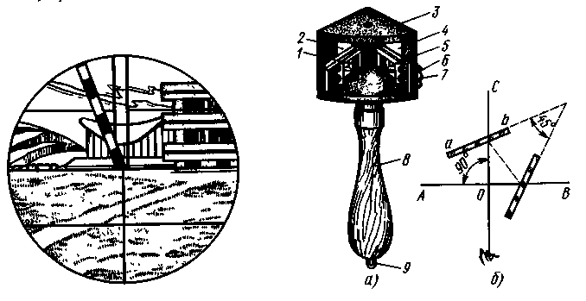
Рис. 8.9. Поле зору труби при Рис. 8.10. Двозеркальний екер ЭГ (а) і
наведенні на віху побудова прямого кута екером над точкою 0 (б):
(зображення перевернено) 1, 5 – дзеркала, 2,4 –вікна, 6,7 – гвинти, 8 - ручка,
9 - кільце

Екер складається із тригранного металевого корпуса 3, до граней якого із внутрішньої сторони під кутом 45° прикріплені колодочки із дзеркалами 1 й 5. Кут між дзеркалами регулюють гвинтами б до 7. Над дзеркалами вирізані вікна 2 й 4. До коробки екера пригвинчена ручка 8. При побудові прямого кута спостерігачеві необхідно центрувати ручку екера над точкою. Для цього на ручці є кільце 9, до якого кріпиться нитяної схил.
Для побудови прямого кута (рис. 8.10, 6) у точці 0 до створу АВ необхідно, щоб у дзеркалі аb була видна вихідна візирна мета, установлена в точці А. Одночасно по створі у вікні над дзеркалом аb «на око» виставляють другу візирну ціль, яку переміщують по створу до збігу її зображення із зображенням вихідної візирної цілі.
Візирна ціль встановлюється в точці, від якої повинен бути опущений перпендикуляр до створу АВ. Спостерігач із екером переміщається уздовж створу лінії АВ до сполучення візирних цілей, видимих у вікні.
Правильність роботи екера перевіряють так. У створі лінії АВ у точці С двічі відновлюють перпендикуляр: спочатку орієнтуючись по точці А, потім - по точці В. Якщо кут між дзеркалами дорівнює 45°, то візирні цілі, встановлені в точці З, збіжаться. Виправлення при необхідності виконують регулювальними гвинтами 6 та 7.

8.3. ПЕРЕВІРКИ І ЮСТИРОВКИ ТЕОДОЛІТІВ

До початку роботи з теодолітом зовнішнім оглядом перевіряють його стійкість на штативі, плавність ходу піднімальних і навідних гвинтів, міцність фіксації обертових частин закріпними гвинтами.
Якщо теодоліт отримано із заводу, після ремонту, від іншого фахівця, до введення теодоліта в експлуатацію виконують перевірки. У процесі перевірок переконуються у правильному взаємному положенні осей приладу (рис. 8.11, а).
1. Вісь UU циліндричного рівня горизонтального кола повинна бути перпендикулярна осі VV обертання приладу (рис. 8.11,6).
Перевірку виконують у такій послідовності. Теодоліт встановлюють на штативі так, щоб рівень був розташований по напрямку двох будь-яких піднімальних гвинтів й, обертаючи їх у різні сторони, приводять пухирець рівня в нуль-пункт, потім повертають горизонтальне коло теодоліта на 180°. Якщо бульбашка залишиться на середині або відхилився не більше ніж на одну поділку, рівень справний, якщо більше ніж на одну поділку - несправний.
Для усунення несправності бульбашку переміщують виправними гвинтами рівня до нуль-пункту на одну половину дуги відхилення, піднімальними гвинтами - на другу.
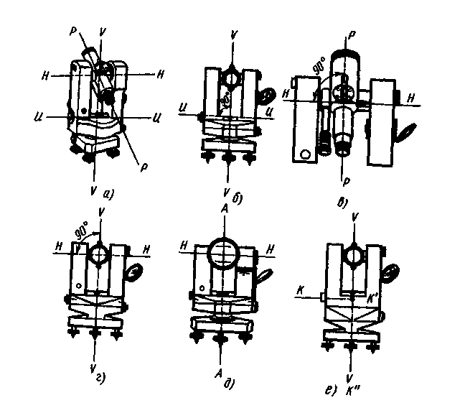
Рис. 8.11. Схеми геометричних осей теодоліта: а - загальна, б - е - при перевірках
Після виконання перевірки засвідчують, що теодоліт зберігає робоче положення. Для цього горизонтальне коло повертають на 90°, приводять пухирець циліндричного рівня на середину й повертають горизонтальне коло в довільному напрямку. Якщо при різних положеннях кола щодо піднімальних гвинтів пухирець залишився на середині, перевірка вважається виконаною.
2. Візирна вісь РР труби повинна бути перпендикулярна осі НН обертання труби (рис. 8.11, в).
Перевірку виконують у такій послідовності. Вертикальну вісь теодоліта приводять у прямовисне положення. Для цього спочатку встановлюють рівень теодоліта по напрямку двох піднімальних гвинтів й, обертаючи їх у різні сторони, приводять бульбашку на середину ампули. Повертають теодоліт на 90° й обертанням третього піднімального гвинта приводять бульбашку знову на середину. Наводять трубу на вилучену, ясно видиму точку, закріплюють лімб і беруть відлік а1 по горизонтальному колу. Відпускають затискний гвинт зорової труби й переводять трубу через зеніт. Відкріплюють затискний гвинт алідади і, наводячи трубу на ту ж точку, беруть повторний відлік а2. Якщо відліки а1 й а2 рівні або відрізняються не більше ніж на подвійну точність відлікового пристрою, теодоліт справний, якщо більше - несправний.
Щоб усунути несправність, з відліків а1 й а2 знаходять середнє значення: а =(а1+а2)/2. Мікрометреним гвинтом встановлюють на горизонтальному колі середній відлік а (зображення точки зміститься від вертикальної нитки). Знімають із окулярного коліна труби ковпачок, послабляють вертикально розташовані гвинти й обертанням бічних виправних гвинтів зміщають сітку до збігу перехрестя сітки ниток із точкою візування. Після юстировки закріплюють гвинти.
Можна вимірювати кут і при порушеному співвідношенні осей. У цьому випадку відліки беруть при двох положеннях труби - лівому і правому (Л і П) і із цих відліків визначають середнє.
3. Вісь НН обертання труби повинна бути перпендикулярна осі VV обертання приладу (рис. 8.11, г).
Перевірку виконують у такій послідовності. Теодоліт встановлюють на відстані 8...10 м від стіни будинку. Вертикальну вісь обертання приводять у прямовисне положення. Трубу наводять на точку, високо розташовану на будинку, і закріплюють горизонтальне коло. Трубу плавно опускають до горизонтального положення. На стіні відзначають проекцію точки. Переводять трубу через зеніт, опускають закріпний гвинт алідади й знову наводять на ту ж точку. Проектують точку на той же рівень і закріплюють. Якщо проекції точки збігаються, теодоліт справний, якщо не збігаються - несправний.
Умови цієї перевірки гарантуються заводом-виготовлювачем. При порушенні умови прилад направляють у майстерню для ремонту.
При роботі з порушеним співвідношенням осей виконують наступне. Виміру роблять тільки при двох положеннях кола. При підйомі труби до 30° і відстані до проектованої точки до 20 м допускається розбіжність проекцій до 30 мм; за остаточний результат приймають середнє із двох наведень.
4. Вертикальна нитка АА сітки зорової труби повинна бути перпендикулярна осі НН її обертання (рис. 8.11, д).
Перевірку виконують у такій послідовності. Вертикальну вісь обертання теодоліта приводять у прямовисне положення. На відстані 8...10 м від теодоліта закріплюють схил. Вертикальну нитку наводять на схил. Якщо вертикальна нитка сітки збігається з ниткою схилу, теодоліт справний, якщо відхилилася від схилу - несправний.
Щоб виправити співвідношення осей, знімають із окулярного коліна труби ковпачок, послабляють виправні гвинти сітки й повертають діафрагму так, щоб вертикальна нитка сітки сполучилася з ниткою схилу.
При порушенні умови перевірки візують тільки перехрестям сітки ниток.
Після виконання цієї перевірки повторно роблять другу перевірку.
5. Компенсатор вертикального кола повинен забезпечувати незмінний відлік по вертикальному колу при нахилах вертикальної осі теодоліта в межах ±2' (для теодолітів 3Т5К).
Перевірку виконують у такій послідовності. Вертикальну вісь обертання теодоліта приводять у прямовисне положення, розташувавши один з піднімальних гвинтів у напрямку обраної точки місцевості. Трубу наводять на точку, розташовану на відстані 50 м, і закріплюють закріпними гвинтами, нахиляють теодоліт на 3...4 розподіли рівня, знову наводять трубу на ту ж точку й роблять відлік по вертикальному колу. Повторюють ті ж дії, нахиливши теодоліт на 3...4 розподіли рівня в іншу сторону. Якщо різниця відліків, отриманих при першому й другому нахилах теодоліта, не перевищує ±0,1’, то теодоліт справний, якщо перевищує - несправний.
При порушенні цієї умови працювати не можна, теодоліт направляють в оптико-механічну майстерню для виправлення.
6. Візирна вісь КК'К" оптичного схилу повинна збігатися з віссю К'К" обертання теодоліта, тобто VV (рис. 8.11, е).
Перевірку виконують у такій послідовності. Вертикальну вісь обертання теодоліта приводять у прямовисне положення. Відзначають на місцевості точку, у яку проектується спостережуваний в окуляр центр схилу. Повернувши теодоліт на 180°, знову відзначають проекцію центра схилу. Якщо проекції точок збігаються до 1 мм, теодоліт справний, якщо не збігаються до 1 мм - несправний.
Щоб усунути несправність, знімають кришку, під якою розташовані два гвинти, що скріплюють схил з теодолітом, відпускають гвинти й пересувають окулярну частину до сполучення проекції першої й другої точок. Не можна виконувати роботи при розбіжності проекцій центра схилу понад 3 мм; теодоліт у цьому випадку відправляють у ремонт.
8.4. ВИМІР ГОРИЗОНТАЛЬНИХ І ВЕРТИКАЛЬНИХ КУТІВ НА МІСЦЕВОСТІ

Горизонтальний кут ВАС (рис. 8.12) на місцевості вимірюють так. У вершині вимірюваного кута встановлюють теодоліт. Голівку штатива розташовують приблизно над знаком, а її верхню майданчик приводять у горизонтальне положення. Наконечники ніжок штатива вдавлюють у ґрунт.
Теодоліт центрують над точкою А и за рівнем на алідаді горизонтального кола приводять за допомогою піднімальних гвинтів вісь обертання теодоліта у вертикальне положення. На точках B и С, що фіксує напрямки, між якими виміряється кут, установлюють візирні цілі: марки, віхи, шпильки й т.п.
Сітку ниток труби встановлюють у відповідності із зором спостерігача. Для цього трубу наводять на світле фон (небо, білу стіну) і, обертаючи

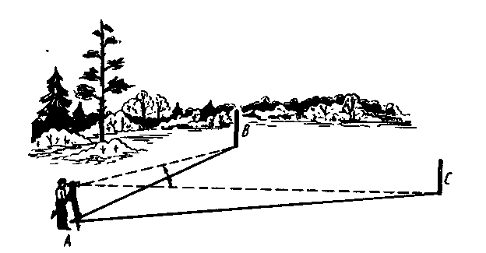

Рис. 8.12. Вимір горизонтального кута
окулярне кільце в поле зору труби, домагаються чіткого зображення сітки ниток.
Дивлячись поверх труби, сполучають хрест візира з візирною метою (візирна мета повинна з'явитися в поле зору труби). Після влучення в поле зору труби візирної мети фіксують напрямок, затискаючи закріпні гвинти алідади й труби. Обертанням фокусуючої кремальєри домагаються різкого зображення візирної мети. Навідними гвинтами алідади й труби сполучають центр сітки із зображенням візирної мети.
Існує кілька способів виміру кутів. Найбільш простий спосіб - сполучення нулів лімба й алідади або «від нуля». У цьому випадку нуль алідади сполучають із нулем лімба. Алідаду закріплюють, залишаючи незакріпленим лімб. Трубу наводять на візирну мету й закріплюють лімб. Після цього алідаду відкріплюють, наводять трубу на іншу візирну мету й закріплюють алідаду. Відлік на лімбі дасть значення вимірюваного кута. Як правило, відліки по лімбі роблять двічі.
Описаний спосіб простий, але недостатньо точний, тому частіше застосовують спосіб прийомів. У цьому випадку сполучення труби з першою візирною метою роблять при довільному відліку по лімбі.
Вимір кута при одному положенні кола називають напівприйомом. Як правило, роботу з виміру кута на точці закінчують повним прийомом — виміром при правом (П) і левом (Л) положеннях вертикального кола. Більше точних результатів можна досягти, якщо виміру виконувати декількома прийомами. Результати вимірів записують у польовий журнал (табл. 8.1). З отриманих відліків (наприклад, на ліву точку 14) 263° 18,6' й 18,8' беруть середнє — 263° 18,7'. На праву точку (16) одержують середній відлік 318°42,2'. Різниця середніх відліків (П мінус Л) є обмірюваним значенням кута 55°23,5'. Розбіжність значень виміряного кута в напівприйомах не повинна перевищувати полуторної точності відліку. Якщо виміри роблять декількома прийомами, лімб між ними переставляють на кут γ = 180°/n.

Таблиця 8.2
Станція | Точка спостерігання | Відліки |  |  | Кути
Станція | Точка спостерігання | 1 | 2 | середнє | в напів прийомах | середнє
А | Л
А | 14 | 263º28,6' | 18,8' | 263º18,7' | 55º23,5'
А | 16 | 318º42,3' | 42,2' | 318º42,2' |  | 55º23,2'
А | П
А | 14 | 150º44,8' | 44,8' | 150º44,8' | 55º22,8'
А | 16 | 46º07,7' | 07,4' | 46º07,6'

У вертикальній площині теодолітом вимірюють кути нахилу або зенітні відстані (рис. 8.13, а, б).
Кути нахилу прийняті розрізняти позитивні й негативні. Позитивний кут утвориться різницею між напрямком на предмет, розташовуваним вище рівня горизонтальної осі обертання труби, і напрямком, що відповідає горизонтальному положенню візирної осі. Негативний кут утвориться між горизонтальним положенням візирної осі труби й напрямком на точку, розташовувану нижче горизонтальної осі обертання труби.
При вимірі вертикальних кутів (див. рис. 8.13, а) вихідним (основним) напрямком є горизонтальний. Відліки ведуть по шкалах, нанесеним на вертикальне коло 2 теодоліти (на вертикальному колі — див. рис. 8.13, б — показаний підпис розподілів від 0 до 360°). У деяких типів теодолітів підпис шкал на вертикальному колі інша, але у всіх випадках з горизонтальним напрямком візирної осі труби збігається ціле число градусів: 0°; 90°. У теодолітів 3Т30 початковий індекс, щодо якого роблять відліки по вертикальному колу, приводиться в горизонтальне положення рівнем при горизонтальному колі. Рівень скріплений з алідадою так, що його вісь установлена паралельно колімаційній площині зорової труби.
Для обчислення значень кутів нахилу визначають місце нуля М0. Місце нуля - це відлік по вертикальному колу, що відповідає горизонтальному положенню візирної осі й положенню рівня при алідаді вертикального кола в нуль-пункті, або горизонтальності відлікового індексу в теодолітів з компенсатором при вертикальному колі.
М0 визначають так: установлюють теодоліт, приводять його в робоче положення, знаходять добре видиму точку й наводять на неї трубу при колі «ліво» (Л). При наявності рівня при вертикальному колі приводять бульбашку його в нуль-пункт і беруть відлік по вертикальному колу. Трубу перевертають через зеніт, теодоліт — на 180° і знову, тепер уже при колі «право» (П), наводять хрест сітки ниток на ту ж точку. Знову приводять бульбашку рівня в нуль-пункт і беруть другий відлік по вертикальному колу.
При роботі з теодолітом 3Т30 М0 обчислюють за формулою: М0=(П+Л+180°)/2, де П і Л —відліки по вертикальному колу теодоліта при П і Л відповідно.
При роботі з теодолітом ЗТ5КП М0 обчислюють за формулою: М0=(П+Л)/2. При роботі з іншими теодолітами формулу для обчислень М0 довідаються з паспорта, що прикладає до кожного теодоліта.
Результати виміру записують у журнал (табл. 8.2).

Таблиця 8.2
Станція | Точка спостерігання | Відліки |  |  |  | М0
Станція | Точка спостерігання | º | ' | º | ' | º | '
А | 1 | 2 | 45 | 117 | 18 | 0 | 01,5
 | 2 | 5 | 35 | 174 | 29 | 0 | 02

Місце нуля може мати будь-яке значення. Важливо, щоб при вимірі вертикальних кутів воно залишалося постійним. Для зручності обчислень бажано, щоб М0 було близьким, а ще краще рівним нулю. М0 виправляють так. Після визначення М0 обертанням труби теодоліта при Л установлюють відлік по вертикальному колу, дорівнює обчисленому куту нахилу. У цьому випадку середня горизонтальна нитка сітки зійде із зображення точки. Вертикальними виправними гвинтами сітки середню горизонтальну нитку наводять на точку.
Вимір вертикальних кутів засновано на конструктивній особливості теодоліта, лімб вертикального кола якого жорстко скріплений на лімбі із трубою. З візирною віссю труби збігаються напрямку вертикального кола: 0 — 180° або 90 — 270°. Лімб, обертаючись разом із трубою, підводить до відлікових індексів різні відліки. Різниця відліків між двома напрямками, між напрямком і горизонтальним відліковим індексом дасть значення вертикального кута ν або кута від горизонталі до вимірюваного напрямку.
Для рішення деяких інженерних завдань потрібно визначити зенітна відстань, що є доповненням кута нахилу до 90°:z = 90°—ν. Зенітна відстань утвориться візирною лінією й стрімкою лінією, називаної напрямком на точку зеніту.

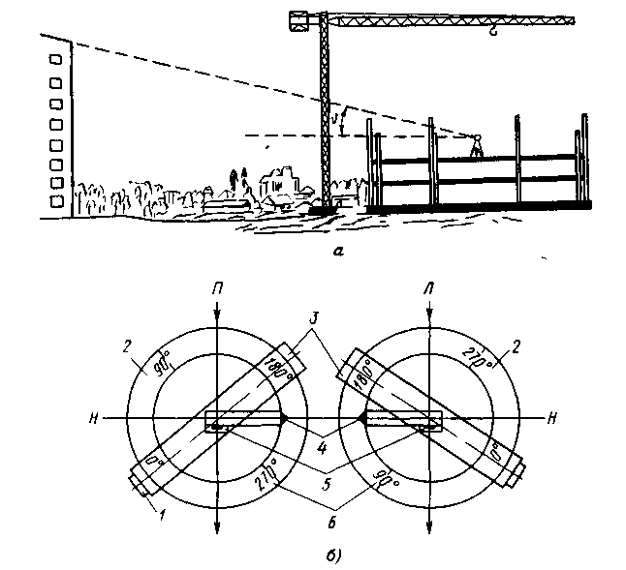
Рис. 8.13 Вимір вертикального кута (а) і підпис розподілів на вертикальному колі при вимірі кутів при КП ліворуч і КД праворуч (б): 1 - окуляр, 2 - вертикальне коло, 3 - об'єктив, 4 - відліковий індекс, 5 - рівень, 6 - відцифровка, НН - горизонтальна вісь

При вимірі зенітних відстаней замість М0 визначають місце зеніту МЗ. Відліки по вертикальному колу роблять при положенні бульбашки рівня при вертикальному колі в нуль-пункті, що означає приведення відлікового індексу в горизонтальне положення. Якщо теодоліти постачені компенсатором, то відліковий індекс автоматично приводиться в горизонтальне положення. Якщо в теодоліта немає рівня при вертикальному колі й компенсатора (наприклад, теодоліти 3Т30), то перед відліком по вертикальному колу приводиться в нуль-пункт рівень при горизонтальному колі.
Хоча відцифровка розподілів на вертикальних колах різних теодолітів різна, правила додання знаків вертикальним кутам загальні: підняття візирної осі труби над обрієм утворить позитивні кути нахилу. Тому при визначенні кута нахилу різними теодолітами його обчислюють по формулах: 3Т30: ν = Л-М0; ν = М0-П-180°; ν = (Л-П-180°)/2.
ЗТ5К, 2Т5П: ν = Л-М0; ν = М0-П; ν = (Л-П)/2.
Якщо зі зменшуваного відліку не можна відняти від'ємник, до відліку, меншому 90°, додають 360°.
Результати вимірів й обчислень записують у польових журналах (табл. 8.3).

Таблиця 8.3
Дата Погода:
Спостерігач Теодоліт: 3Т30 № 0285Р
Станція |  | Точка | Відлік |  |  |  | (П+Л)/2 |  | D, м | Абрис
 |  | Точка | º | ' | º | ' |  |  | D, м | Абрис
 |  | 5 | 295 | 08 | 124 | 48 |  |  | Прямо
 | П |  |  |  |  |  |  |  | 154,07
 |  | 2 | 171 | 20 |  |  |  |  | Обернено
1 |  |  |  |  |  |  | 124,0 | 47,5 | 154,16
 | Л | 5 | 12 | 31 |  |  |  |  | Середнє
 |  | 2 | 247 | 44 | 124 | 47 |  |  | 154,12
Розраховував: Перевірив:

8.5. ТЕОДОЛІТНІ ХОДИ

Теодолітним ходом (рис. 8.14) називають систему закріплених у натурі точок, наприклад, 1, 4, 5, координати яких визначені з виміру кутів β і відстаней D.
Теодолітний хід починають створювати з огляду місцевості - рекогносцировки, ціль якої - визначити найбільш сприятливі місця для закріплення вершин теодолітного ходу й створів для промірів кутів і ліній між ними. Як правило, теодолітні ходи прокладають між точками державної геодезичної мережі, наприклад, ІІ, ІІІ. Зв'язок теодолітних ходів з пунктами більше високого класу називають прив'язкою.
Якщо теодолітні ходи не прив'язані до державних геодезичних мереж, 20% точок закріплюють залізобетонними знаками. Ці знаки, у свою чергу, прив'язують до предметів місцевості: замальовують глазомірно план і вимірюють відстані не менш чим до трьох постійних предметів місцевості - кутів капітальних будинків, колодязів, дерев.
Довжини сторін між точками теодолітних ходів коливаються в межах 20...350 м, а довжини ходів залежать від багатьох факторів. З них головні: масштаби топографічної зйомки й забудованість території, по якій прокладають хід. Наприклад, зменшення масштабу зйомки з 1:500 до 1:1000 дозволяє збільшити довжину ходу з 0,8 до 1,2 км.
Якщо роблять зйомку в масштабі 1:2000, то на забудованій території довжина ходу допускається до 2км, а на незабудованої - до 3км.

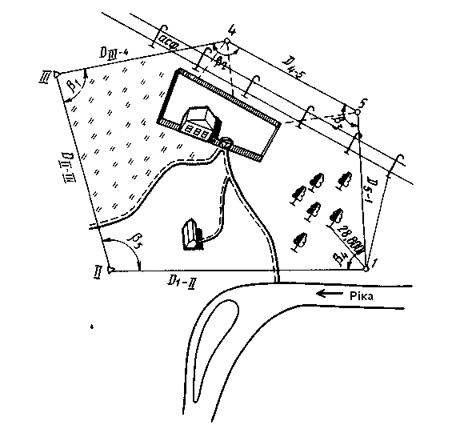

Рис. 8.14. Схема теодолітного ходу
Після того як обрані й закріплені вершини сторін теодолітного ходу, роблять виміри сторін і горизонтальних
Загальноприйнята погрішність виміру сторін у теодолітних ходах від 1:1000 до 1:2000. Це означає, що якщо, наприклад, обмірювана лінія довжиною 154м, те при заданій граничній відносній погрішності виміру 1:1000 результат виміру «прямо» може відрізнятися від результату виміру «назад» не більше ніж на 154 м/1000 = 15см. Результати вимірів записують у графу 9 табл. 8.4.
Виміри горизонтальних кутів між точками теодолітного ходу (або ліві, або праві по ходу просування) виконують теодолітами.
Залежно від застосовуваних теодолітів правильність вимірів контролюють по різниці кутів між напівприйомами П і Л (див. графи, 5, 6 табл. 8.4).
У журналі виміру горизонтальних кутів частина місця відводять для схематичної замальовки (абрису) положення точок теодолітного ходу й показових записів (см. графові 10 табл. 8.4). Аорис служить основним документом, по якому знаходять на місцевості точки теодолітного ходу.

Таблиця 8.4
Станція |  | Точка | Відліки |  | Кут |  | (П+Л)/2 |  | D, м | Абрис | Примітка
 |  | Точка | º | ' | º | ' | º | ' | D, м | Абрис | Примітка
1 |  | 2 | 3 | 4 | 5 | 6 | 7 | 8 | 9 | 10 | 11
І  ІІІ  4 | Л  П  П  Л  Л  П  П  Л  Л  П | ІІ  5  ІІ  5  ІІІ  І  ІІІ  І  4  ІІ  ІІ  4  ІІІ  5  ІІІ  5  4  1  4  ІІ | 183  92  2  270  12  266  155  49  170  94  4  288  291  189  200  98  102  298  208  44 | 56  12  37  54  25  07  41  24  49  43  11  04  38  39  05  07  23  31  33  40 | 91  91  106  106  76  76  101  101  163  163 | 44  43  18  17  06  07  59  58  52  53 | 91  106  76  101  163 | 43,5  17,5  06,5  58,5  52,5 | 115,89  115,91  115,90  182,92  182,84  182,88  147,7  147,43  147,45  146,40  95,98  95,94  95,96  88,67  88,69  88,68 |  | В лінії ІІІ-IV віміряно верти-кальний кут ν=6º51'

Для передачі координат на точки теодолітних ходів роблять прив'язку їх до геодезичних пунктів більше високого класу. Прив'язка полягає в тому, що визначають положення хоча б однієї точки ходу щодо точок більше високого класу: вимірюють між ними відстань і прилягаючий кут. Планову прив'язку називають передачею координат і дирекційних кутів з пунктів прив'язки на точки ходів.
Залежно від кількості пунктів державної геодезичної мережі, далекості їх від точок теодолітного ходу прив'язку роблять різними способами. Наприклад, пункти державної геодезичної мережі ІІ, III включають у теодолітний хід, вимірюють прилягаючі кути β1 й β2 і лінії D II-I, D III-4 (рис. 8.15).
Первинну обробку результатів лінійних і кутових вимірів (польовий контроль й оцінку їхньої придатності для наступних обчислень), виконують безпосередньо в польових журналах. При первинній обробці знаходять середнє значення з ряду вимірів однієї й 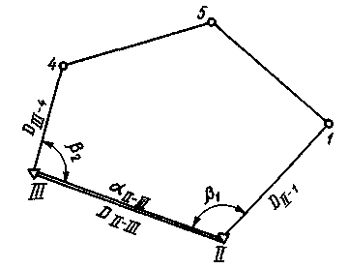
Рис. 8.15. Схема прив’язки теодолітного ходу до твердих пунктів ІІ і ІІІ

тієї ж величини, визначають допустимість відхилень, роблять повторні обчислення (виконує інший спеціаліст).
Основну обробку результатів вимірів у теодолітному ході виконують після польового контролю й записують на бланках-відомостях. Вихідні дані для обробки: горизонтальні кути, довжини сторін, дирекційний кут приприлягаючої сторони й координати точок державної геодезичної мережі, до яких прив'язують теодолітний хід.
Послідовність обробки й запису результатів наведена у табл. 8.5.
1. Із граф 7 й 8 журналу у відомість (см. табл. 8.5) виписують середні значення обмірюваних кутів.
2. Підраховують суму обмірюваних кутів (графа 2) і теоретичну суму кутів.
Для замкнутого теодолітного ходу суму кутів підраховують як суму кутів багатокутника: Σβтеор = 180° (n - 2). Підраховують нев'язку fβ, у сумі кутів, рівну різниці суми обмірюваних і теоретичних кутів: fβпракт= Σβпракт – Σβтеор.
Для розімкнутого теодолітного ходу, тобто ходу, прив'язаного до пунктів державної геодезичної мережі із двох сторін, нев’язку обчислюють по формулі fβпракт =  кін.лін -  поч.лін ± Σβзм, де  кін.лін,  поч.лін - дирекційні кути сторін, до яких прив'язаний теодолітний хід, Σβзм - сума обмірюваних кутів на вершинах теодолітного ходу.
3. Визначають допустимість обчисленого кутового нев'язання в порівнянні з заздалегідь обчисленим: fβдоп = 1,5t √ n , де t - приладова точність виміру кутів, n - кількість вимірюваних кутів.
4. При fβпракт ≤ fβдоп нев'язку розподіляють порівну на всі кути введенням поправок. Поправки νі, обчислюють за формулою νі = fβпракт / n і вводять зі зворотним знаком у значення обмірюваних кутів, одержуючи виправлені кути (графа 3).
Як правило, поправки вводять із округленням до десятих часток хвилини, якщо кути обмірювані з точністю до хвилин. Якщо
Таблиця 8.5
№ вер-шини полігона | Кути |  |  |  | Азимут (дирекційний кут) |  | Румб |  |  | Довжина лініі (горизон-тальне прокла-дання) | Приріст
№ вер-шини полігона | виміряні |  | виправлені |  |  |  | назва | º | ' | Довжина лініі (горизон-тальне прокла-дання) | вирахуванні
№ вер-шини полігона | º |  | ' |  | º | ' |  |  |  |  | ± | ∆х |  | ∆у
1 | 2 |  | 3 |  | 4 |  | 5 |  |  | 6 | 7 |  | 8
ІІ |  | +3 |  |  | 260 | 52,0
ІІІ | 76 | 06,5 | 70 | 06,8 |  |  |  |  |  |  |  | -4 |  | +1
 |  | +3 |  |  | 4 | 45,2 | СВ | 4 | 45,2 | 146,40 | + | 145,90 | + | 12,12
4 | 101 | 58,5 | 101 | 58,8 |  |  |  |  |  |  |  | -3 |  | +1
 |  | +3 |  |  | 82 | 46,4 | СВ | 82 | 46,4 | 95,96 | + | 12,08 | + | 95,19
5 | 163 | 52,5 | 163 | 52,8 |  |  |  |  |  |  |  | -2 |  | +1
 |  | +3 |  |  | 98 | 53,6 | ЮВ | 81 | 06,4 | 88,68 | - | 13,72 | + | 87,61
1 | 91 | 43,5 | 91 | 43,8 |  |  |  |  |  |  |  | -3
 |  | +3 |  |  | 187 | 09,8 | ЮЗ | 7 | 09,8 | 115,90 | - | 115,04 | - | 14,44
ІІ | 106 | 17,5 | 106 | 17,8
ІІІ |  |  |  |  | 260 | 52,0 |  |  |  |  |  | 00
∑β_{пр} | 539 |  | 540 | 00,0
Продовження таблиці 8.5
Приріст |  |  |  | Координати |  |  |  | № вершини полігонів | Примітки
Виправлені |  |  |  | ± | х |  | у | № вершини полігонів | Примітки
± | ∆х |  | ∆у
9 |  | 10 |  | 11 |  | 12 |  | 13 | 14
 |  |  |  |  |  |  |  | ІІ
 |  |  |  | + | 29,90 | - | 190,10 | ІІІ
+ | 145,86 | + | 12,13
 |  |  |  | + | 175,76 | - | 173,97 | 4
+ | 12,05 | + | 95,20
 |  |  |  | + | 187,81 | - | 82,77 | 5
- | 13,74 | + | 87,62
 |  |  |  | + | 174,07 | + | 4,85 | 1
- | 115,07 | - | 14,43
 |  |  |  | + | 59,00 | - | 9,98 | ІІ

Σβтеор = 180º(n-2) = 540º00,0’ Довжина ходу ΣD
Кутова нев'язка 439,94 + 157,98
Fβпр = Σβm = 539º59,5’ - 540º00,0’ = - 128,76
= - 0º01,5’ Σ∆xпр + 29,22
Σ∆xтеор + 29,10
Допустимість нев'язки Нев'язка збільшень fx = 0,12
Fβдоп = ± 1,5 t √ n = ± 0, 75√5 = 1,7 Абсолютна нев’язка ходу fd =√f²x +f²y=0,13
t = 0,5’ Допустимість відносної нев’язки
(n – число вузлів) 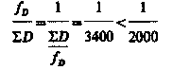
виміри більш точні, при округленні забирають один зайвий знак по відношенню до обмірюваних кутів. Якщо нев'язку не можна розділити порівну на всі кути, то більшу поправку вводять у кути, створені короткими сторонами.

Таблиця 8.5
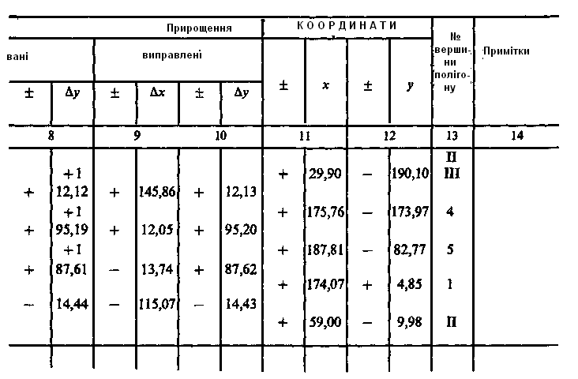-
Σ∆ХТ = Хкін. – Хпоч.
- 194,92 Σ∆ХТ = 59,00-29,90
- 14,44 Σ∆ХТ = 29,10
Σ∆yпр + 180,48 Σ∆YТ = Yкін. – Yпоч.
Σ∆yтеор 180,52 Σ∆YТ = -9,58 – (-190,10)

fy = - 0,04 0 0

Обчислив
Перевірив
__________ 19 р.

5. По вихідному дирекційному куту, який, наприклад, для сторони II...III дорівнює 260°52,5', обчислюють дирекційні кути (рис. 8.16) інших сторін теодолітного ходу. Обчислення ведуть за правилом: дирекційний кут наступної сторони дорівнює дирекційному куту попередньої сторони плюс 180° і мінус горизонтальний кут, що лежить праворуч по ходу: ІІІ-4 = ІІ-ІІІ +180º - βІІІ-4. Якщо при обчисленні зменшуваний кут виявиться менше від'ємника, до зменшуваного кута додають 360°. Якщо обчислений дирекційний кут виявиться більше 360°, з нього віднімають 360 .
Якщо обмірювані ліві кути, то дирекціоний кут наступної сторони обчислюють за формулою посл = пред + β - 180°.
6. Обчислюють значення румбів r і записують їх у графу 5.
7. Обчислюють горизонтальні додатки довжини ліній і записують їх значення в графу 9.
Горизонтальні прокладання обчислюють за формулою d = D-∆dh, де d - горизонтальне прокладання лінії, D - обмірювана довжина сторони, ∆dh – поправка до вимірюваної довжини за нахил до горизонту.
8. У графі 6 підраховують довжину теодолітного ходу ∑D.
9. Використовуючи таблиці збільшень координат, обчислюють ∆х й ∆у по формулах: ∆х = В сos r, ∆у = D sin r.
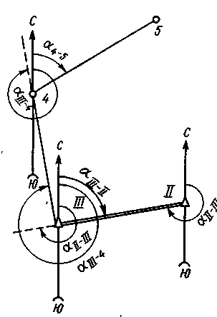
Рис. 8.16. Схема обчислювання дирекційних кутів
У таблицях збільшень координат поміщені добутки синусів і косинусів кутів від 0 до в 90°, через 1’ на горизонтальні прокладання, кратні 10, 20, .... 90 м. Збільшення координат вибирають з таблиць, зберігаючи другий знак після коми. Обчислення збільшень координат можна вести на мікрокалькуляторі, за допомогою таблиць натуральних значень тригонометричних функцій і таблиць логарифмів.
10. Підраховують алгебраїчну суму позитивних і негативних значень збільшень координат Σ∆xпракт й Σ∆yпракт .
11. З каталогів координат в графи 11 й 12 виписують координати Х та У вихідних пунктів II і ІІІ та підраховують теоретичні суми збільшень координат: Σ∆xтеор= хкін. – хпоч. =хІІ - хІІІ; Σ∆yтеор = yкін. – yпоч. = yІІ -y ІІІ
12. З урахуванням знаків знаходять абсолютні нев'язки fx i fy ходу по осях х i y : fx = Σ∆xпр - Σ∆xтеор ; fy = Σ∆yпр - Σ∆yтеор.
13. Визначають абсолютну нев'язку fd ходу fd = √ f²x + f²y и записують у відомість із погрішністю до сотих часток метра.
14. Обчислюють відносну лінійну нев'язку fd /∑D, де ∑D - сума довжин сторін ходу, що виражається простим дробом з одиницею в чисельнику. Для її знаходження суму довжин сторін ходу ділять на абсолютну лінійну нев'язку.
15. Якщо відносна нев'язка менше 1/2000, нев'язки fx й fy розподіляють, вводячи поправки в обчислені значення координат. Виправлення обчислюють по формулах: ∆xі =fxDi/∑D; ∆yі =fxDi/∑D, де ∆xі і ∆yі - виправлення в обчислені значення координат, що вводять зі зворотним нев'язкам знаком.
Виправлені значення збільшень записують у графах 9 й 10. Алгебраїчна сума координат по кожній осі повинна бути рівною Σ∆xтеор й Σ∆yтеор .
16. Координати вершин теодолітного ходу одержують послідовним алгебраїчним додаванням координат попередньої точки ходу з відповідно виправленими збільшеннями:
x4 = xIII + ∆xIII-4 y4 = yIII + ∆yIII-4
x5 = x4 + ∆x4-5 y5 = y4 + ∆y4-5
xII = xI + ∆xI-II yII = yI + ∆yI-II
Останні вираження xII, yII є контролем правильності обчислень. Обчислення координат точок теодолітного ходу можуть бути виконані на комп'ютері.
У цей час у всіх геодезичних пакетах комп'ютерних програм є програма для обчислень координат точок теодолітного ходу або системи ходів. Щоб уникнути помилок при обробці результатів кутових і лінійних вимірів, потрібно враховувати наступне.
Виписуючи й уписуючи дані, необхідно, щоб напису були у відповідній графі журналу або відомості.
Перш ніж користуватися таблицями й обчислювальною технікою, рекомендується відновити в пам'яті правила користування ними.
При перекладі дирекційних кутів у румби варто не випустити з уваги шестеричності градусного числення (в окружності — 360°, у градусі — 60', у хвилині — 60", не десять десятих).
При визначенні знака збільшення рекомендується мати перед собою креслення й схему для обчислення дирекційних кутів (див рис. 67).
Найбільш діючий контроль при обчисленні координат теодолітного ходу - дублювання обчислень другим фахівцем, а також заміна способу обчислень.

Розділ 9
СУЧАСНІ ГЕОДЕЗИЧНІ ПРИЛАДИ

9.1. ЛАЗЕРНІ ГЕОДЕЗИЧНІ ПРИЛАДИ

У лазерних геодезичних приладах як випромінювач світлового потоку використовують оптичні квантові генератори (лазери).
Лазери бувають твердотілі, газові, рідинні й напівпровідникові. У геодезичних приладах використовують газові й напівпровідникові лазери. Напівпровідникові лазери застосовують в основному в приладах для виміру відстаней - світловіддалемірах. Газові ж лазери застосовують у приладах, що задають положення вертикальної або опорної лінії: лазерних нівелірах, покажчиках напрямків, лазерних центрирах й інших приладах різного призначення. У практиці геодезичного забезпечення будівництва використовують газові гелій-неонові лазери безперервного випромінювання, що працюють у видимій частині світлового діапазону й випромінюючі вузьконаправлений пурпурно-червоний пучок світла.
Лазерні геодезичні прилади конструюють таким чином, щоб лазер був установлений паралельно візирної осі приладу, на якому він змонтований, або лазерний пучок направлявся через зорову трубу приладу. Як правило, при вимірах використовують візуальну або фотоелектричну індикацію лазерного пучка. При візуальній індикації для відліків по промені застосовують екран у вигляді сітки квадратів або концентричних окружностей, а також нівелірну рейку. При більш точній фотоелектричній індикації використовують спеціальні фотоприйомні пристрої з фотоелементами.
Розглянемо деякі типи відомих лазерних приладів, які застосовуються у будівництві.
Лазерні нівеліри призначені для виміру перевищень і передачі висотних позначок. Нівелір випромінює видимий пучок світла, щодо якого роблять виміри перевищень. В одних приладах пучок лазерного випромінювання направляють по оптичній осі зорової труби, в інші - зорова труба з'єднана паралельно з випромінювачем ОКГ.
У нівелірах з рівнем вісь пучка приводять у горизонтальне положення циліндричним рівнем, у нівелірах-автоматах - компенсатором. За умовами геометричного нівелювання осі лазерного пучка й
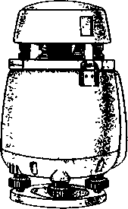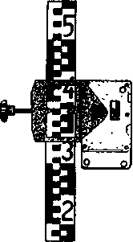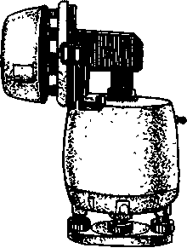

Рис. 9.1. Лазерний нівелір:
а) загальний вигляд, б) відлік по рейці, в) положення для розгорнення вертикальної площини.
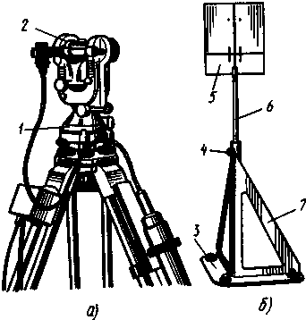
Рис. 9.2. Лазерний теодоліт (а) і візирна марка (б): 1,2 - горизонтальне а вертикальне кола, 3 - опора, 4 - закріпний гвинт, 5 - марка, 6 - стрижень, 7 - стійка
циліндричного рівня повинні бути паралельні.
В теперішній час лазерні нівеліри випускають в основному з автоматично горизонтуючим пучком випромінювання, лазерним пучком, який крутиться, й іншими особливостями.
Прикладом може служити лазерний нівелір LКА2L фірми «Вільд» (рис. 9.1, а), що задає обертову світлову горизонтальну площину. Положення цієї площини фіксується на спеціальній рейці або на стінах будинків (рис. 9.1, б). Нівелір може бути встановлений так, щоб описувалася вертикальна світлова площина (рис. 9.1, в). Він обладнаний обчислювальним пристроєм, що виконує автоматичне обчислення висот. Крім того, за допомогою цього нівеліра по рейці можна визначати відстані до 100 м.
У лазерних теодолітах (рис. 9.2, а), призначених для завдання створів і виміру кутів, замість візирної осі в просторі створюється вузьконаправлений пучок світла. Наявність горизонтального 1 і вертикального 2 кіл дозволяє надавати пучку випромінювання потрібне орієнтування. Як правило, візирна марка (рис. 9.2, б) при застосуванні лазерних теодолітів в умовах будівельного майданчика сполучена із шаблоном для розмітки орієнтовних рисок. Марка 5 зі стрижнем 6 кріпиться на опорі 3, а її висота регулюється стійкою 7 і фіксується закріпним гвинтом 4. Орієнтирні ризики проводять по щічках опори 3.
Багатоцільові прилади, призначені для контрольно-вимірювальних операцій при установці конструкцій, опалубки, виїмці ґрунту, пристрої земляного полотна, укладанню бетону, сполучають у собі візирну оптичну трубу й установлений на неї квантовий генератор. Розглянемо деякі із цих приладів.
Прилад ПГЛ-1 складається з фотоприйомного пристрою (рис. 9.3, а) і передавальної частини (рис. 9.3, б). Фотоприйомний пристрій складається з фотоприймача імпульсних сигналів і вимірювальної рейки 6. Результати вимірів реєструються на стрілочному приладі. Фотоприймач переміщають уздовж рейки до появи показань на стрілочному приладі. Передавальна частина містить у собі лазерний передавач, що формує випромінювання у вигляді чи світлових ліній і площини, блок живлення 4 і штатив 3 для установки передавача.
Конструкція штатива дозволяє в широких межах змінювати висоту ПГЛ-1 над місцевістю. Кут сканування (повороту) лазерного приладу становить 180°. Погрішність виміру від лазерного пучка або площини до контрольованої поверхні + 3 мм при дальності дії 150 м.
Прилад завдання вертикалі ПВЗЛ-1 має передавальну й приймальну частини. Передавальна частина містить у собі лазерний передавач у вигляді циліндра діаметром 120 мм і довжиною 382мм (маса 3,1кг), горизонтуючий пристрій й автономний блок живлення розміром 200 х х 1060x138 (маса 2,6 кг) на гальванічних елементах. Світловий пучок попадає в насадку й, проходячи через пентапризму (п’ятикутну скляну призму), змінює напрямок з горизонтального на вертикальне.
Насадка з пентапризмою знімна, що дозволяє використати промінь приладу в горизонтальній площині. Прийомна частина складається з реєстратора й фотомішені, що переміщається по взаємно перпендикулярних вимірювальних лінійках.
Лазерний передавач установлюють на вихідному обрії по рівнях, що формує в просторі вертикальну світлову лінію. Фотомішень із реєстратором розміщають на монтажному горизонті і по лінійках
переміщують до сполучення із центром проекції лазерного пучка. При сполученні показання індикаторів реєстратора будуть нульовими. Можливі відхилення від задає вертикали, що, зчитують по лінійках фотомішені. Дальність дії приладу з фотоелектричною реєстрацією - 20 м, погрішність виміру відхилення об'єкта від задає вертикали, що, - 1 мм, а завдання вертикалі - 2 мм. Деякі типи лазерних приладів улаштовані
так, що випускає промінь, який направляється вертикально нагору, і тоді за допомогою насадки з пентапризмо. при необхідності змінюють його напрямок на горизонтальний.
Особливу групу приладів становлять лазерні указки.

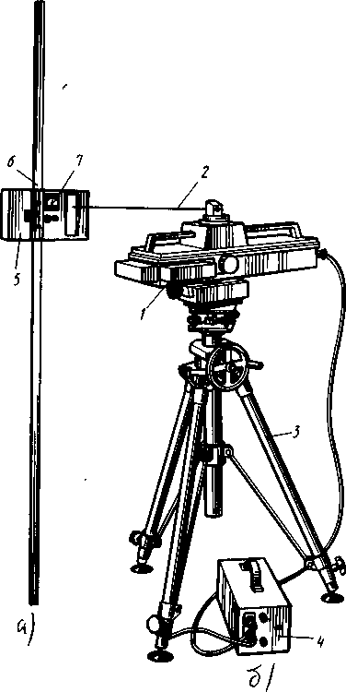

Рис. 9.3. Лазерний геодезичний прилад ПГЛ-1:
а - фотоприймfkmний пристрій, б - передавальна частина; 1, 5 - корпус, 2 - візирний промінь, 3 - штатив, 4 - електроживлення, 6 - рейка, 7 - вольтметр
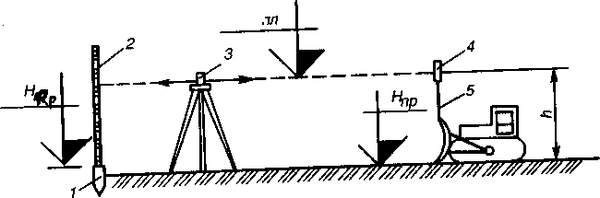
Рис. 9.4. Планувальні роботи: 1 - репер, 2 - нівелірна рейхи, 3 - лазерний нівелір, 4 - фотоприймач, блок в індикатор вирішального пристрою на ножі бульдозера, 5 - штанга, по якій переміщається фотоприймач, Яф, Ящ,, Ящ, - позначки репера, площини лазерного приладу й проектна, Н - робоче перевищення
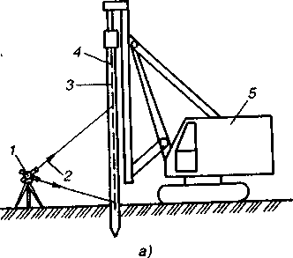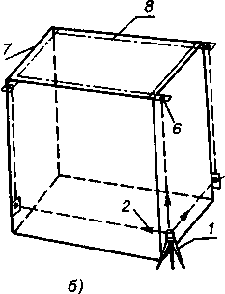
Рис. 9.5. Вивірка по 4 вертикалі (а) і розбивка осей (б):
1 - лазерний теодоліт, 2 - промінь, 3 - паля, 4 – риска розмітки осі палі, 5 - палебійний агрегат, 6 - візирна марка, 7 - контур будинку, 8 - вісь

До них відносяться лазерні указки укладання труб, візування, вертикалі й ін.
Так, лазерна указка укладання труб складається з корпуса, на одному кінці якого прикріплена горизонтуюча основа. У ній улаштована оправа з лазером, рівень і шкала ухилів, що дозволяє направляти промінь під заданим кутом до горизонту. Погрішність завдання ухилу - не більше +10мм на 100м довжини.
Лазерні указки прості в обігу, дешеві у виготовленні, мають автономне живлення (12 У) від батарейок для кишенькових ліхтарів, можуть включатися й вимикатися за допомогою дистанційного керування.
Застосування лазерних указок підвищує продуктивність праці користувачів на 50%, машин і механізмів - на 10%.
Деякі приклади застосування лазерних геодезичних приладів показані на рис. 9.4 й 9.5.

9.2. ЕЛЕКТРОННІ ТЕОДОЛІТИ Й ТАХЕОМЕТРИ

До високоточних сучасних і високопродуктивних геодезичних засобів вимірів ставиться нове покоління приладів, що дозволяють виконувати всі виміри в автоматизованому режимі. Такі вимірювальні прилади обладнані вмонтованими обчислювальними засобами й запам'ятовуючими пристроями, що створюють можливість реєстрації й зберігання результатів вимірів, подальше їх використання на ЕОМ для обробки. Застосування ЕОМ п'ятого покоління припускає інтелектуалізацію комп'ютерів, тобто можливість роботи з ними непрофесійного користувача природною мовою, у тому числі в мовній формі.
Мовне уведення топографо-геодезичної інформації в польових умовах забезпечує поліпшення умов праці й зменшення числа помилок спостерігача. Швидкість введення інформації вимірів значно збільшується в порівнянні з введенням за допомогою клавіатури.
Для автоматизації польових вимірів при виробництві топографічної зйомки й інших видів інженерно-геодезичних робіт створені високоточні електронні тахеометри. Електронний тахеометр містить кутомірну частину, сконструйовану на базі кодового теодоліта, світловіддалемір й убудовану ЕОМ. За допомогою кутомірної частини визначаються горизонтальні й вертикальні кути, світловіддалеміру - відстані, а ЕОМ вирішує різні геодезичні завдання, забезпечує керування приладом, контроль результатів вимірів та їх зберігання.
Прикладом може служити вітчизняний електронний тахеометр ТаЗМ (рис. 9.6), за допомогою якого можна визначити: горизонтальні кути з погрішністю 4"; зенітні відстані з погрішністю 5"; похилі дальності з погрішністю 10 мм; горизонтальні прокладання; перевищення або висоти точок візування; збільшення координат або координати точок візування.


Рис. 9.6. Електронний тахеометр ТаЗМ
Прилад може працювати в чотирьох режимах: розділеному, напівавтоматичному, автоматичному й режимі спостереження. Геодезичні завдання вирішуються з урахуванням виправлень на кривизну Землі, рефракцію атмосфери, температуру й тиск, різницю висот штативів приладу й відбивача.
Інформація про кутові значення видається в гонах або в градусах. Датчик кутів приладу - кодовий, накопичувального типу. У комплект тахеометра входять відбивачі, штативи, джерела живлення, разрядно-зарядний пристрій, приналежності для юстировки приладу й догляду за ним.
Тахеометр ТаЗМ постачений електроустаткуванням для роботи вночі. Видавана на цифрове табло оперативна інформація може бути виведена на згадку тахеометра або зовнішній накопичувач.
Електронний тахеометр, що випускає вітчизняною промисловістю, 2Та5 вирішує ті ж завдання, що й ТаЗМ, але має інші технічні характеристики: погрішність виміру горизонтального кута 5"; погрішність виміру зенітної відстані 7"; погрішність виміру похилої дальності (5 + 3Dкм) мм.
Закордонні фірми (США, Німеччина, Швеція, Японія й ін.) випускають електронні тахеометри різні по точності виміру кутів від 0,5" до 20", відстаней від 2 до 10 мм і із внутрішньою пам'яттю, що розміщає результати спостережень до 10000 точок.
Існують роботизовані електронні тахеометри, наприклад, «Геодиметр 640» фірми «Геотронікс» (Швеція), що по заданій програмі сам знаходить положення відбивачів, вимірює відстань до них, горизонтальні й вертикальні кути й обчислює координати кожного відбивача. У кар'єрах за допомогою такого приладу визначають деформації бортів кар'єру.
До нового покоління вимірювальних станцій ставляться прилади, що визначають координати Х і Y i висоту H точки по сигналах зі спеціальних геодезичних супутників, що обертаються навколо Землі по строго певних орбітах. Докладно про неї буде розказано в главі 14.

9.3. ПРИЛАДИ ВЕРТИКАЛЬНОГО ПРОЕКТУВАННЯ

Завдання прямовисної лінії (вертикальне проектування) при будівництві, проходці гірських виробок й інших інженерно-геодезичних робіт необхідна й досить відповідальне завдання.
Для вертикального проектування застосовують спеціальні оптичні й лазерні зеніт-(нагору) і надир-(униз) прилади.
Оптичні й лазерні прилади вертикального проектування по способі приведення візирної осі або світлового променя в прямовисне положення можуть бути упущеними або з компенсатором нахилу. У свою чергу, компенсаторні прилади підрозділяють на або двохкоординатні.
Однокоординатний зеніт-прилад вертикального проектування ПЗЛ фірми «Карл-Цейсе» (рис. 9.7, а) — високоточний прилад із самоустановлювальною лінією візування. На корпусі 5 приладу закріплений круглий рівень 1, по якому прилад приводять у робоче положення. Корпус розміщається на підставці 9 і закріплюється гвинтами 8, 10. Окуляр зорової труби розташований під кутом 90° до об'єктива 4.
Практичним прикладом може служити застосування однокоор-динатний зеніт-приладу при монтажі конструкцій будинків. Щоб перенести осі вертикальним візуванням, зеніт-прилад центрують над точкою 11 перетинання осей або ліній, які паралельні осям, розташовуваним звичайно усередині корпуса. На монтажному гори-
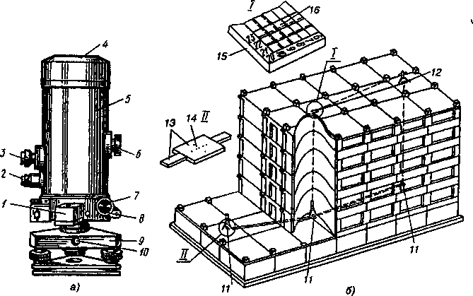
Рис. 9.7. Прилад вертикального проектування ПЗЛ (а) і перенесення осей вертикальним візуванням (б): I - круглий рівень, 2,3 - окуляри відлікового мікроскопа й зорової труби, 4 - об'єктив зорової труби, 5 - корпус, б - фокусуюче пристосування, 7 - навідний пристрій, 8,10 - закріпні гвинти, 9 - підставка, II - точки на вихідному обрії, 12 - проекція точки на монтажний горизонт, 13 - металевий знак, 14 - вісь, 15 - палетка, 16 - калька з разграфкою

зонті на прямовисній лінії над зеніт-приладом закріплюють палетку 15 (рис. 9.7, б).
Палетка являє собою кальку 16 з координатною сіткою, наклеєну на прозоре оргскло, вставлене в металеву рамку. У всіх перекриттях над стерпною точкою залишають отвори, мінімальні розміри яких 100 мм при висоті будинків до 60 м й 150 мм при висоті до 100 м. В отвір перекриття монтажного горизонту над зеніт-приладом установлюють рамку з палеткою.
Візування на палетку роблять таким чином, щоб горизонтальна нитка сітки була паралельна однієї з ліній палетки. Відлік (21,4) у розподілах палетки роблять по горизонтальній нитці сітки й записують у журнал (табл. 9.1). Далі прилад повертають на 180° і роблять другий відлік (22,2) по цій же шкалі. Установивши горизонтальну нитку приладу паралельно іншим лініям палетки й повернувши його на 90°, роблять відлік (8,4), а повернувши прилад на 180°, що випливає відлік (9,2). Середні значення з попарно виконаних відліків будуть координатами точки на палетці. Погрішність перенесення точок допускається в межах 2...4 мм.

Таблиця 9.1
Точка | 0º | 180º | Середнє значення | 90º | 270º | Середнє значення
1 | 21,4 | 22,2 | 21,8 | 8,4 | 9,2 | 8,8
2 | 26,5 | 26,3 | 26,4 | 3,8 | 3,6 | 3,7
3 | 29,7 | 29,5 | 29,6 | 6,9 | 6,7 | 6,8

У МІІГАіК розроблені двокоординатні прилади вертикального проектування ПВП-Т і З. Прилад ПВП-Т (рис. 9.8, а) має підставку 4 з горизонтальним колом 3, зорову ламану трубу з об'єктивом 1, окуляром 2 і фокусуючою рукояткою 5. Прилад оснащено горизонтальним колом і додатковою насадкою, що дозволяє повернути візирну лінію в горизонтальне положення. Це робить прилад універсальним для застосування на будівельному майданчику.
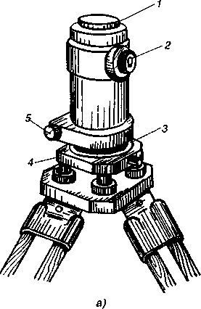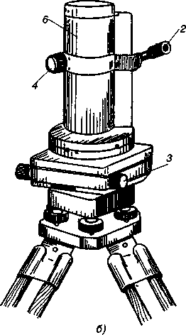
Рис. 9.8. Прилади вертикального проектування ПВП-Т (а) і високоточний ПВП-В (б)

Високоточний прилад З (рис. 9.8, б) являє собою вертикальну зорову трубу 1, на кінцях якої нагвинчені оправи з об'єктивами. Усередині труби розміщається склянка з компенсатором. Склянка може переміщатися усередині труби за допомогою рукоятки 4. Там же зовні розміщається окуляр 2. Все це утворить подвійну зорову трубу, що кріпиться з можливістю обертання навколо вертикальної осі на каретках 3. Каретки переміщаються у двох взаємно перпендикулярних напрямках; величина їх переміщення фіксується мікрометерними вимірювальними гвинтами. Нижня каретка кріпиться до трегеру з піднімальними гвинтами. Точність роботи приладу характеризується середньої квадратичною помилкою передачі координат по вертикалі 0,5мм на 100м довжини візування.
Оптичні прилади вертикального проектування випускаються рядом фірм Німеччини, Японії, Швейцарії, України й ін.

Розділ 10
ГЕОДЕЗИЧНІ МЕРЕЖІ
10.1. ЗАГАЛЬНІ ВІДОМОСТІ ПРО ГЕОДЕЗИЧНІ МЕРЕЖІ

Для складання карт і планів, рішення геодезичних завдань, у тому числі геодезичного забезпечення будівництва, на поверхні Землі розташовують ряд точок, зв'язаних між собою єдиною системою координат. Ці точки маркірують на поверхні Землі або в будинках і спорудах центрами (знаками). Сукупність закріплюють на місцевості або будинках точок (пунктів), положення яких визначено в єдиній системі координат, називають геодезичними мережами.
Геодезичні мережі підрозділяють на планові й висотні: перші служать для визначення координат X й У геодезичних центрів, другі - для визначення їхніх висот Н.
Для обчислення планових координат вершин закріплених на місцевості точок необхідно знати елементи геометричних фігур і дирекційний кут сторони однієї з фігур і координати однієї з вершин. Для визначення висот пунктів (реперів) будують в основному мережі геометричного нівелювання. Використовують також метод тригонометричного нівелювання.
Мережі будують за принципом переходу від загального до частки, тобто від мереж з більшими відстанями між пунктами й високоточними вимірами до мереж з меншими відстанями й менш точних.
Геодезичні мережі підрозділяють на чотири види: державні, згущення, знімальні й спеціальні.
Державні геодезичні мережі служать вихідними для побудови всіх інших видів мереж.

10.2. ПЛАНОВІ ГЕОДЕЗИЧНІ МЕРЕЖІ
Початком єдиного відліку планових координат у РФ служить центр круглого залу Пулковської обсерваторії в Санкт-Петербурзі.
Державні планові геодезичні мережі розділяють на чотири класи. Сучасна схема побудови державних планових геодезичних мереж методом тріангуляції наведена на рис. 10.1.
У цей час для побудови державних мереж використовують супутникові методи вимірів.
Із цією метою прийнята концепція побудови трьох рівнів державної геодезичної супутникової мережі. Ця концепція передбачає побудову:
- фундаментальної астрономо-геодезичної мережі (ФАГС);
- високоточної астрономо-геодезичної мережі (ВАГС);
- супутникової геодезичної мережі I класу (СГС-1). Фундаментальна АТС реалізується у вигляді системи закріплених на всій території Росії 50 - 70 пунктів із середніми відстанями між ними 700 - 800 км. Частина цих пунктів (10 - 15) повинні стати постійно діючими астрономічними обсерваторіями, які оснащені радіотелескопами для спостережень віддалених джерел радіовипромінювання (квазарів) і супутниковими приймачами ОРС-ГЛОНАС. Взаємне положення цих пунктів буде визначатися з погрішністю в 1 - 2 см.
Високоточна астрономо-геодезична мережа (ВАГМ) повинна замінити ланки тріангуляції I класу і являти собою однорідні по точності просторові побудови з відстанню між суміжними пунктами 150 - 300 м. Загальне число пунктів (ЗЧП) повинне становити 500 - 700, при цьому частина пунктів буде сполучена з пунктами (ФАГС). Взаємне положення таких пунктів буде визначатися супутниковими методами з відносною погрішністю 5 · 10 ˉ або 2 - 3 см.
Супутникова геодезична мережа I класу (СГС) повинна замінити тріангуляції I - II класу із середніми відстанями між пунктами 30 - 35 км, загальним числом 10 - 15 тисяч і середньої квадратичною помилкою взаємного положення 1 - 2 см. Побудова такої мережі передбачається здійснити протягом десяти найближчого років.
Мережі згущення будують для подальшого збільшення щільності (числа пунктів, що доводяться на одиницю площі) державних мереж.
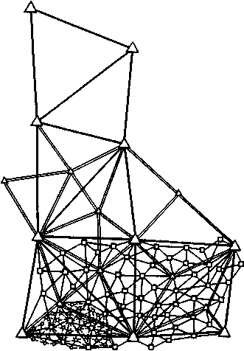

Рис. 10.1. Схема побудови державних планових геодезичних мереж 1,2,3 і 4-го класів методом треангуляції.

Планові мережі згущення підрозділяють на 1-й й 2-й розряди.
Знімальні мережі - це теж мережі згущення, але із ще більшою щільністю. Із точок знімальних мереж роблять безпосередньо зйомку предметів місцевості й рельєфу для складання карт і планів різних масштабів.
Спеціальні геодезичні мережі створюють для геодезичного забезпечення будівництва споруд. Щільність пунктів, схема побудови й точність цих мереж залежать від специфічних особливостей будівництва.

10.3. ВИСОТНІ ГЕОДЕЗИЧНІ МЕРЕЖІ

Державні висотні геодезичні мережі створюють для поширення по всій території країни єдиної системи висот. За початок висот у РФ і ряді інших країн прийнятий середній рівень Балтійського моря, визначення якого проводилося в період з 1825 р. до 1840 р. Цей рівень відзначений горизонтальною рисою на мідній металевій пластині, укріпленої в підвалині моста через обвідної канал у Кронштадті.
Між пунктами державних висотних геодезичних мереж високої точності (1-го класу) розміщають пункти висотних мереж нижчих класів (2, 3-го й т.д.). Якщо на малюнку, де розміщені пункти висотної мережі, з'єднати ці пункти лініями, вийдуть фігури, які називають ходами. Кілька пересічних ходів називають мережами. Як правило, мережі створюють із ходів, що прокладають між трьома або більше точками (рис. 10.2). У цілому точки (репери) висотних мереж, називаних нівелірними, досить рівномірно розподілені на території країни. У незабудованій території відстані між реперами коливаються в межах 5...7 км, у містах мережа реперів в 10 разів щільніше.

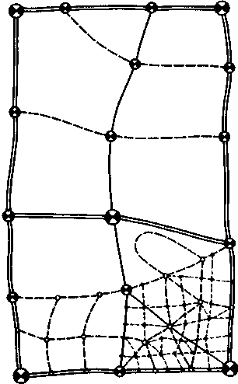
Рис. 10.2. Схема державної висотної мережі.

Для рішення обмеженого кола питань при дослідженнях, будівництві й експлуатації будинків і споруд створюють висотну мережу технічного класу.
Нівелірні мережі на будівельних майданчиках і при створенні зовнішніх розбивочних мереж створюють на базі планових мереж, тобто для частини планових мереж визначають висотні позначки.
Як правило, мережі утворять полігони з вузловими точками (загальними точками перетинання двох або більше ходів того самого класу). Кожен нівелірний хід опирається обома кінцями на реперів ходів більше високого класу або вузлові точки.

10.4. ЗНАКИ ДЛЯ ЗАКРІПЛЕННЯ ГЕОДЕЗИЧНИХ МЕРЕЖ

Точки геодезичних мереж закріплюються на місцевості знаками. По місцю розташування знаки бувають ґрунтові й стінні, закладені в стіни будинків і споруд; металеві, залізобетонні, дерев'яні, у вигляді відкраски й т.д.; по призначенню - постійні, до яких ставляться всі знаки державних геодезичних мереж, і тимчасові, установлювані на період досліджень, будівництва, реконструкції, спостережень і т.д.
Постійні знаки закріплюють підземними знаками - центрами. Конструкції центрів забезпечують їхня схоронність і незмінність положення протягом тривалого періоду часу. Як правило, підземний центр являє собою бетонний моноліт, що закладає нижче глибини промерзання ґрунту й не в насипний масив. У поверхні землі в моноліті встановлюють чавунну марку, на якій наносять центр у вигляді хреста або точки. Положенню цього центра відповідають координати X й Y і в багатьох випадках позначки Н.
Для того щоб з одного знака був видний інший (суміжний), над підземними центрами встановлюють зовнішній знак у вигляді металевих або дерев'яних трьох- або чотиригранних пірамід або сигналів.
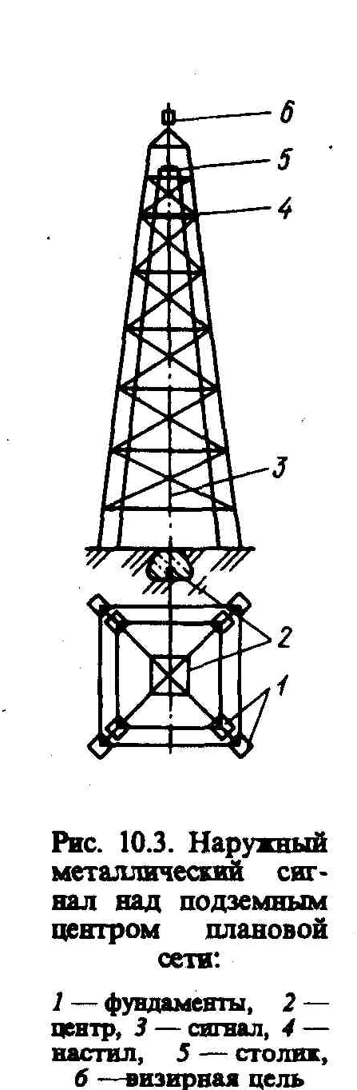
Піраміди або сигнали мають висоту 3...30м і більше. Геодезичний сигнал 3 з підземним центром 2, столиком 5 для установки вимірювальних приладів і настилу 4 для роботи з його спостерігача зображені на Рис. 10.3.
Верх сигналу або піраміди закінчується візирною ціллю 6, на яку при вимірі кутів направляють зорову трубу теодоліта. На столик установлюють також відбивач, якщо вимірюють відстані між пунктами світловіддалеміром. Для супутникових вимірів сигнали й піраміди будувати не треба.
Як правило, пункти розбивочних мереж і мереж згущення закріплюють підземними центрами, такими ж як і пункти державних мереж. Тому що відстані між цими пунктами порівняно невеликі, оформлення їхніми зовнішніми знаками не потрібно. Іноді над ними встановлюють Г-образні металеві або дерев'яні віхи. У містах знаки оформляють у вигляді спеціальної надбудови на дахах будівель. Знаки можуть закладати в будинках і спорудах, у цьому випадку їх називають стінними.
Державні висотні мережі всіх класів закріплюють на місцевості ґрунтовими реперами. Стінні репери закріплюють у фундаментах стійких споруд - водонапірних вежах, капітальних будинків, кам'яних підвалин мостів і т.д. У стінних реперах (рис. 10.4, а) висоту визначають для центра отвору асферичної голівці.
Тимчасові знаки. Точки знімальних, а іноді й розбивочних мереж закріплюють тимчасовими знаками - дерев'яними або бетонними стовпами, металевими штирями, відрізками рейок і т буд. (рис. 10.4, а - з). Їх закріплюють у землі на глибину до 2 м. У верхній частини такого знака хрестом, точкою або рискою відзначають місце розташування центра або точки з висотною оцінкою.
При тривалості використання (більше 0,5 р.) тимчасові знаки закладають на глибину 0,5м (мінімальна відстань до підземних комунікацій від поверхні ґрунту прийнято 0,7м). При наявності твердого покриття й відсутності інтенсивного руху транспорту використовують штирі з відрізків арматур і труб, дерев'яні стовпчики (рис. 10.4, д - з). У процесі будівництва на зведених конструкціях і поблизу розташованих будинках висоти й створи осей фіксують відкрасками (рис. 10.4, до - м).
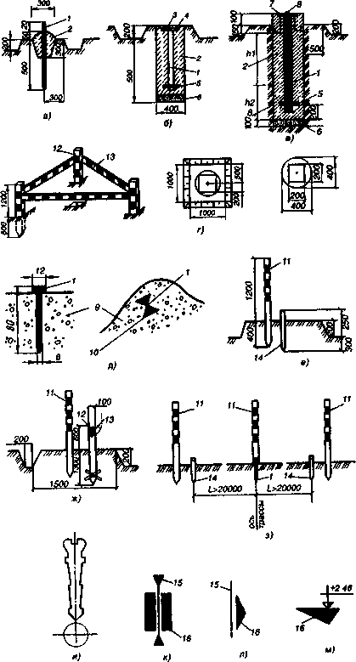
Рис.10.4. Знаки закріплення основних та головних розбивочних осей і позначок:
а - знак закріплення основних або головних розбивочних осей будинків висотою до п'яти поверхів, споруд висотою до 15м із тривалістю будівництва до 0,5 р., б - те ж, більше 0,5 р., в - те ж, із глибиною промерзання відповідно до таблиці, г - огородження знаків, д закріплення розбивочних осей на скелях й бетоні огородження у вигляді тура з каменів, е, ж, з - знаки закріплення осей й позначок лінійних споруд, і - знак закріплення осей й позначок дюбелями на будинках, твердих покриттях доріг, к - замальовка закріплення створу осі, л - те ж орієнтирною рискою, м - те ж, позначки; 1 - металевий стрижень, 2 - бетон, 3 - дерев'яна кришка, 4 - металева пластина, 5 - якір, 6 - пісок, 7 - анкер, 8 - дерев'яні металеві стовпи і поперечина, 9 - скельний ґрунт, бетон, 10 - замальовка перетинання осей, 11 - орієнтирна віха, 12 - поличка-карб на дерев'яному стовпі для установки рейки, 13 - дерев'яний стовп-репер, 14 - постійний знак - дерев'яний кіл, 15 - олівцева риса створу вісі й орієнтирної риски, 16 – закраска.

Розділ 11
ТОПОГРАФІЧНІ ЗЙОМКИ

11.1. ЗЙОМКА Й ЗНІМАЛЬНЕ ОБҐРУНТУВАННЯ

Топографічна зйомка - це комплекс геодезичних робіт, які виконуються на місцевості для складання топографічних карт і планів. Розрізняють зйомки для складання топографічних планів великих масштабів (1:500, 1:1000, 1:2000, 1:5000) і дрібних (1:10000, 1:25000 і дрібніше). В інженерній геодезії виконують в основному зйомки великих масштабів.
Зйомці й відображенню на топографічних планах підлягають всі елементи ситуації місцевості, що існує забудови, благоустрою, підземних і наземних комунікацій, а також рельєф місцевості.
Точки, що визначають на плані положення контурів ситуації, умовно ділять на тверді й нетверді. До твердого відносять чітко обумовлені контури споруд, побудованих з довгострокових матеріалів (цегли, бетону), наприклад, кути капітальних будинків. Контури, що не мають чітких границь, наприклад лугу, лісу, ріллі, відносять до нетвердого.
На топографічні плани наносять пункти планових і висотних геодезичних мереж, а також всі точки, з яких роблять зйомку, якщо вони закріплені постійними знаками. На спеціалізованих планах допускається відображення не всієї ситуації місцевості, а тільки тих об'єктів, які необхідне: застосування нестандартних висот перетинів рельєфу, зниження або підвищення точності зображення контурів і зйомки рельєфу.
Топографічну зйомку виконують із точок місцевості, положення яких у прийнятій системі координат відомо. Такими точками служать пункти опорних державних й інженерно-геодезичних мереж. Однак їхньої кількості, що доводиться на площу ділянки, що знімає, здебільшого буває недостатньо, тому геодезична основа згущається обґрунтуванням, який називають знімальним.
Знімальне обґрунтування розвивається від пунктів планових і висотних опорних мереж. На ділянках зйомки площею до 1 км2 знімальне обґрунтування може бути створене у вигляді самостійної геодезичної опорної мережі.
При побудові знімального обґрунтування одночасно визначають положення точок у плані й по висоті. Планове положення точок знімального обґрунтування визначають прокладанням теодолітних і тахеометричних ходів, побудовою аналітичних мереж із трикутників і різного роду зарубками. Висоти точок знімального обґрунтування найчастіше визначають геометричним і тригонометричним нівелюванням.
Найпоширеніший вид знімального планового обґрунтування - теодолітні ходи, що опираються на один або два вихідних пункти, або системи ходів, що опираються не менш чим на два вихідних пункти. У системі ходів, у місцях їхніх перетинань, утворяться вузлові точки, у яких можуть сходитися кілька ходів. Довжини теодолітних ходів залежать від масштабу зйомки й умов місцевості, яку знімають. Наприклад, для зйомки забудованої території в масштабі 1:5000 довжина ходу не повинна перевищувати 4,0км; у масштабі 1:500 - 0,8км; на незабудованій території - відповідно 6,0 й 1,2км. Довжини ліній у знімальних теодолітних ходах повинні бути не більше 350м і не менш 20м. Відносні лінійні нев'язки в ходах не повинні перевищувати 1:2000, а при несприятливих умовах вимірів (заросли, болоті) - 1:1000.
Кути повороту на точках ходів вимірюють теодолітами із середньої квадратичною помилкою 0,5' одним прийомом. Розбіжність значень кутів у напівприйомах допускають не більше 0,8'. Довжину ліній у ходах вимірюють оптичними або світловіддалемірами, мірними стрічками й рулетками. Кожну сторону вимірюють двічі - у прямому й зворотному напрямках. Розбіжність в обмірюваних значеннях допускається в межах 1:2000 від вимірюваної довжини лінії.
При визначенні висот точок знімального обґрунтування геометричним нівелюванням нев'язки в ході не повинна перевищувати 5√L см, тригонометричним нівелюванням - 20√L см, де L - довжина ходу, км.
Точки знімального обґрунтування, як правило, закріплюють на місцевості тимчасовими знаками: дерев'яними колами, стовпами, металевими штирями, трубами. Якщо ці точки передбачається використати надалі для інших цілей, їх закріплюють постійними знаками.
Для складання топографічних планів застосовують аналітичний, мензульний, тахеометричний, аерофототопографічний, фототеодолітний методи зйомок, зйомку нівелюванням поверхні й за допомогою супутникових приймачів. Застосування того або іншого методу залежить в основному від умов і масштабу зйомки.

11.2. АНАЛІТИЧНИЙ МЕТОД ЗЙОМКИ

Горизонтальну зйомку виконують у масштабах 1:2000,1:1000 й 1:500. Зйомці підлягають фасади будинків і ситуація проїздів, а також внутріквартальна (внутрішньозаводська) забудова й ситуація. Зйомку роблять із ліній і точок теодолітних ходів знімального обґрунтування.
Результати зйомки відображають на схематичному кресленні - абрисі (рис. 11.1,11.2), на якому дається замальовка всіх контурів і предметів місцевості (наприклад, трамвайний шлях, канава, трамвайна щогла, будинку № 10,12, 14 кам'яні (к), житлові (ж), нежилі (н) і відповідні проміри).

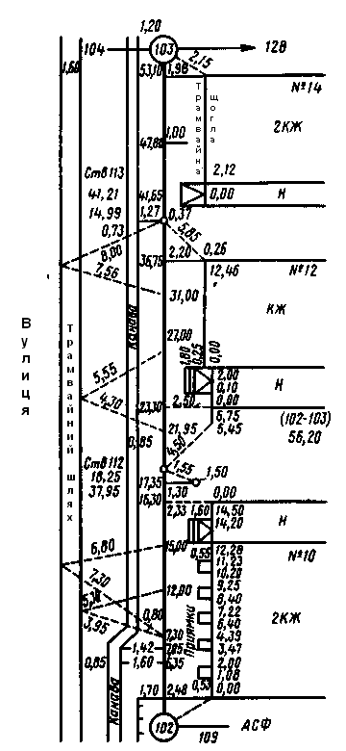

Рис. 11.1. Приклад абрису

Абрис ведуть на щільному папері в довільному масштабі, але дотримуючись умовних знаків, прийнятих для складання плану. Прямі лінії вичерчують по лінійці, криві - від руки. Ситуацію вичерчують більше товстими лініями, допоміжні проміри - тонкими. При веденні абрису деякі деталі зображують в укрупненому масштабі. Перпендикуляри й засічки креслять пунктиром або тонкими суцільними лініями, довжини їх підписують у середині ліній або під ними. Відстані по лінії знімального ходу наростаючим підсумком підписують у підошов перпендикулярів або зарубок із протилежної сторони. При обмірюваннях напису розташовують перпендикулярно фасадної лінії. Нульовий відлік промірів по фасаду беруть від надійно визначеної точки, всі інші відліки записують наростаючим підсумком від нульового. Проміжні відліки беруть у дужки.
Зйомку виконують різними способами.
Спосіб перпендикулярів застосовують в основному для зйомки проїздів, коли знімальний хід проходить від фасадів не далі 8 м при зйомці в масштабі 1:2000, не далі 6м - у масштабі 1:1000 і не далі 4 м при зйомці в масштабі 1:500. Якщо довжина перпендикуляра більше зазначених розмірів, застосовують екер або підкріплюють промір по перпендикулярі ще зарубкою зі стрічки. При зйомці сталеву стрічку укладають по точках, відзначеним у створі лінії знімального теодолітного ходу за допомогою теодоліта.
Способом лінійних засічок стрічку, так само як і способом перпендикулярів, укладають у створі знімальної лінії. Від двох точок на стрічці, що відповідають цілим метрам і складових підстава приблизно рівностороннього трикутника, рулеткою вимірюють відстані до точки контуру, яку визначають. При цьому довжина зарубок не повинна перевищувати довжини рулетки. Для контролю роблять третій промір.
Способом кутової засічки може бути виконана зйомка недоступних точок. Засічки наносять не менш чим із трьох напрямків.
Спосіб полярних координат (див. рис. 11.2, а) застосовують для зйомки точок ситуації, вилучених від знімального ходу. Найчастіше цей спосіб застосовують при зйомці забудови, що знаходиться в середині кварталу, а також нетвердих контурів (границі угідь, кущі, дерева). Теодоліт встановлюють над відповідною точкою знімального ходу (наприклад, точка 2). Відстані від знімальної точки до точок ситуації (наприклад, ГК, кутів будинків) вимірюють мірним приладом або далекоміром, кути — при одному колі з орієнтуванням нульового штриха лімба на суміжну точку знімального ходу.
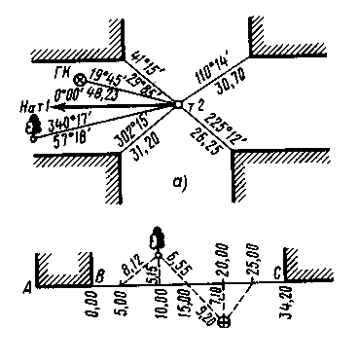
Рис. 11.2. Абриси зйомок, виконаних способами полярних координат (а) і створним (б)

По цьому напрямку (показано стрілкою) в абрисі роблять запис 0°0'. З напрямку полярного променя може бути зроблена зйомка ситуації, як з лінії знімального обґрунтування способом перпендикулярів і зарубок.
Створний спосіб (див. рис. 11.2, б), як правило, застосовують при зйомці ситуації в середині кварталу, коли зйомка основних контурів проведена. Створ може бути заданий продовженням лінії будинку; лінією, що з'єднує два твердих контури. Від лінії створу (наприклад, ВС) роблять зйомку ситуації способом перпендикулярів і лінійних зарубок (зйомка дерева, ГК). Відстань ВС вимірюють повністю.
Крім зйомки всіх точок ситуації зі знімальних ліній для уточнення плану, що становить, роблять обмірювання по фасадах всіх будов з архітектурними виступами, уступами, ґанками, сходами, приямками. Обмірювання роблять також по всіх заборах і границям між точками зламів. При наявності будинків зі складною конфігурацією роблять додаткові контрольні проміри між кутами. На перехрестях проїздів вимірюють діагональні відстані між кутами кварталів і ширину проїздів. Крім того, у характерних місцях вимірюють ширину між протилежними фасадами проїзду. Контрольні проміри роблять також і між знятими зі знімальної лінії оглядовими колодязями підземних комунікацій, щоглами, стовпами повітряних ліній зв'язку й між іншими точками ситуації.
Результати польових вимірів, відбиті в абрисі, використовують для складання топографічного плану, наносячи їх на планшет. Планшет являє собою тонкий аркуш фанери або алюмінію, обклеєний зверху креслярським папером. На планшеті попередньо розбивають координатну сітку квадратів зі стороною 10 см і загальним розміром 50 х 50 см. По координатах на планшет наносять пункти геодезичного й знімального обґрунтування. Правильність накладки пунктів контролюють по відстанях між ними. Розбіжності не повинні перевищувати 0,2 мм на плані. У кожного пункту пишуть його номер або назва, а також наносять оцінку пункту з округленням до сантиметрів.
Положення контурів ситуації визначають на планшеті по промірах, даним в абрисі. При цьому з урахуванням масштабу плану виконують ті ж побудови, що й при польових вимірах. Наприклад, якщо зйомка контуру велася способами перпендикулярів і лінійних зарубок, на планшеті за допомогою циркуля-вимірника також будують перпендикуляри й лінійні засічки; якщо застосовувався полярний спосіб, на планшеті відкладають полярні кути й відстані.
Як правило, висотну зйомку виконують методом геометричного нівелювання після того, як вся ситуація знята й нанесена на планшет.
Нівелювання починають із точок висотного знімального обґрунтування. На всіх характерних точках площі, яку нівелюють, але не рідше чим через 50 м при зйомці в масштабі 1:2000 й 20м - при зйомці в масштабі 1:500, визначають висоти знімальних точок (пікетів). Відстань від нівеліра до рейки не повинне перевищувати 150м. Положення пікетів на плані визначають по ситуації, для чого в поле використовують копію планової зйомки.
Вулиці (проїзди) нівелюють по поперечниках, що розбивають за допомогою рулетки через 20...40м. Крім того, поперечники розбивають у місцях перегину рельєфу, по осях пересічних вулиць й у місцях їхнього зламу. При нівелюванні поперечників визначають висоти фасадної лінії, бордюрного каменю тротуару, осі вулиці й інших характерних точок рельєфу, висоти землі у входів, порогів і підлог у будинках.

11.3. ТАХЕОМЕТРИЧНА ЗЙОМКА

Основні відомості. Тахеометрична зйомка - основний вид зйомки для створення планів невеликих незабудованих і малозабудованих ділянок, а також вузьких смуг місцевості уздовж ліній майбутніх доріг, трубопроводів й інших комунікацій. З появою тахеометрів-автоматів цей спосіб зйомки стає основним і для значних по площі територій, особливо коли необхідно одержати цифрову модель місцевості. При тахеометричній зйомці ситуацію й рельєф знімають одночасно, але на відміну від мензульної зйомки план становлять у камеральних умовах за результатами польових вимірів.
Зйомку роблять із вихідних точок - пунктів будь-яких опорних і знімальних геодезичних мереж. Знімальна мережа може бути створена у вигляді теодолітно-нівелірних ходів, коли позначки точок теодолітного ходу визначають геометричним нівелюванням. У більшості ж випадків для зйомки прокладають тахеометричні ходи, що відрізняються тим, що всі елементи ходу (кути, довжини ліній, перевищення) визначають теодолітом або тахеометром-автоматом. При цьому одночасно з додатком тахеометричного ходу роблять зйомку. У цьому головну відмінність тахеометричної зйомки від інших видів топографічних зйомок.
Зйомка теодолітом. Порядок робіт на станції тахеометричного ходу при роботі теодолітом наступний.
У першу чергу виконують виміру, що ставляться до прокладання знімального ходу. Теодоліт установлюють над точкою й приводять його в робоче положення. На суміжних точках ходу встановлюють далекомірні (звичайно нівелірні) рейки. Одним повним прийомом вимірюють горизонтальний кут ходу. При двох положеннях вертикального кола теодоліта вимірюють вертикальні кути на суміжні точки ходу. По далекомірі теодоліта визначають відстані до суміжних точок. Вимірюють висоту приладу.
Далі приступають до зйомки. Для цього в першу чергу при лівому колі (КЛ) орієнтують лімб теодоліта на попередню точку. Із цією метою нуль алідади сполучають із нулем лімба й, закріпивши алідаду, обертанням лімба наводять зорову трубу на орієнтирну точку. Трубу наводять на знімальні пікети тільки обертанням алідади.. На знімальні пікети встановлюють далекомірні рейки й вимірюють на них при одному колі горизонтальні й вертикальні кути, а по далекомірі - відстані. Якщо знімальний пікет є тільки контурною точкою пікет є тільки контурною точкою, вертикальний кут не вимірюють. Результати вимірів записують у журнал тахеометричної зйомки (табл. 11.1).
Положення знімальних пікетів вибирають таким чином, щоб по них можна було зобразити на плані ситуацію й рельєф місцевості. Їх беруть

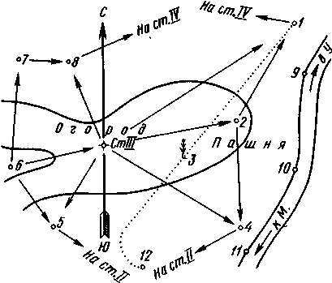
Рис. 11.3. Абрис тахеометричної зйомки

на всіх характерних точках і лініях рельєфу: на вершинах і підошвах пагорбів, дні й брівках улоговин й ярів, вододілах і тальвегах, перегинах скатів і сідловинах. При зйомці ситуації визначають границі вгідь, гідрографію, дороги, контури будинків, колодязі, тобто все те, що підлягає нанесенню на план у даному масштабі. Чим крупніший масштаб зйомки, тим більше число знімальних пікетів і тем менше відстань між пікетами й від станції до пікетів. Так, якщо при зйомці масштабу 1:5000 максимальна відстань до твердих контурів ситуації обмежено 150м, а до нетвердих-200м, то в масштабі 1:500 - 60 й 80м відповідно.
У процесі зйомки на кожній станції становлять абрис (рис. 11.3). На ньому показують положення станції ходу, напрямок на попередню й наступну точки, розташування всіх знімальних пікетів, рельєф і ситуацію місцевості. Знімальні пікети відзначають тими ж номерами 1..10, що й у польовому журналі, ситуація місцевості зображується умовними знаками, рельєф - горизонталями. Між точками на абрисі проводять стрілки, що вказують напрямок зниження місцевості.
По закінченні роботи на станції перевіряють орієнтування лімба теодоліта, для чого знову візують на попередню точку ходу. Якщо повторний відлік відрізняється від початкового більш ніж на 5', зйомку на даній станції переробляють. Для контролю на кожній станції визначають кілька пікетів, розташованих у смузі зйомки із суміжних станцій.
У найпростішому випадку складання плану за результатами тахеометричної зйомки починають із побудови координатної сітки й нанесення по координатах точок теодолітного ходу. Правильність нанесення точок ходу контролюють по довжинах його сторін: вимірюють відстані між вершинами - виражені в масштабі, вони повинні бути дорівнюють відстаням між відповідними точками на плані або відрізнятися не більше ніж на 0,2мм.
Слідом за цим наносять на план пікетні точки циркулем-вимірником, масштабною лінійкою й транспортиром. Дані для нанесення беруть із журналу тахеометричної зйомки.
Напрямок на пікети зі станції (рис. 11.4) будують по транспортирі. Наприклад, при зйомці на станції II лімб теодоліта був орієнтований по напрямку на точку І. Транспортир прикладають центром до точки ІІ плану, а відлік 0°00' сполучають із напрямком на точку І. Напрямок на точку І одержують, відклавши по дуговій шкалі транспортира 18°40', а відстань до точки І від станції II — відклавши в масштабі плану горизонтальний додаток 48,9м. Для цього по напрямку 18°40' проводять олівцем тонку лінію, а вимірником по масштабній лінійці знаходять відрізок 48,9м і відкладають його по створі лінії від станції II на точку I. Аналогічно наносять й інші точки.
Для прискорення роботи надходять так. По зовнішній окружності транспортира відзначають напрямку на всі пікети. Поруч із кожною точкою ставлять номер. Якщо є кути більше 180°, транспортир

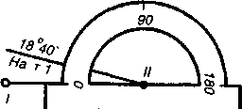

Рис. 11.4. Побудова напрямків на пікети зі станції тахеометричного ходу

Таблиця 11.1
Дата______________ Станція ІІ. Висота приладу І = 1,44м
Спостерігач_______________ Відмітка станції Н = 148,95м

Точка | Відлік по дале-коміру | Відліки по кругах |  |  |  | МО |  | ν |  | d, м | h',м | ν, м | h, м | Р, м | Примітки
Точка | Відлік по дале-коміру | горизонталь-ному |  | вертикаль-ному
Точка | Відлік по дале-коміру | º | ' | º | ' | º | ' | º | '
Л
І | 174,4 | 0 | 00 | 359 | 19 | 0 | 01 | +0 | 42 | 174,4 | +2,14 | 3,50 | +0,08
ІІІ | 150,8 | 293 | 09 | 359 | 35 | 0 | 02 | +0 | 27 | 150,8 | +2,19 | 2,50 | +0,13
П
І | 174,3 | 330 | 24 | 0 | 43
ІІІ | 150,9 | 263 | 31 | 0 | 29
Л
1 |  | 0 | 00 |  |  |  |  |  |  |  |  |  |  |  | На границі пашні та лугу
1 | 49,0 | 18 | 40 | 2 | 22 | 0 | 02 | -2 | 20 | 48,9 | -1,99 | 1,44 | -1,99 | 147,0 | На границі пашні та лугу
2 | 65,0 | 83 | 36 | 1 | 56 | 0 | 02 | -1 | 54 | 64,9 | -2,15 | 1,44 | -2,15 | 146,8
3 | 125,8 | 116 | 38 | 1 | 00 | 0 | 02 | -0 | 58 | 125,8 | -2,12 | 1,44 | -2,12 | 146,8
4 | 114,3 | 131 | 16 | 0 | 19 | 0 | 02 | -0 | 17 | 114,3 | -0,57 | 1,44 | -0,57 | 148,4
5 | 148,0 | 131 | 32 | 2 | 08 | 0 | 02 | -2 | 06 | 147,8 | -5,98 | 2,00 | -5,98 | 143,0 | Уріз води річки
1 |  | 0 | 00

перекладають, повертаючи його на 180°. Після цього по ньому відзначають значення кута мінус 180°. Коли всі кути відзначені, транспортир знімають. Зі станції, як із центра, на всі точки проводять промені й відкладають відстані. Кінець кожного відкладеної відстані дає положення точки. Точку зображують кружком, поруч виписують із журналу його оцінку.
Замість транспортира застосовують також лінійки-тахеографи. Вони являють собою прозоре коло з разграфкою від 0° до 359°. По позначках станцій і рейкових точок на плані проводять горизонталі із прийнятим перетином рельєфу. Сліди горизонталей відшукують графічною інтерполяцією між точками, які в абрисі з'єднані стрілками. З'єднання яких-небудь двох точок в абрисі говорить про те, що місцевість між ними має один скат, без перегинів.
Всі контури й рельєф, зображувані на плані, вичерчують тушшю у відповідності, з умовними знаками. Над північною рамкою роблять заголовний напис, під південною рамкою підписують числовий масштаб, висоту перетину рельєфу, вичерчують лінійний масштаб і графік закладень.
Автоматизація тахеометричної зйомки. З появою електронних тахеометрів стала можлива часткова або повна автоматизація тахеометричної зйомки.
При зйомці електронний тахеометр установлюється на знімальних точках, а на пікетних точках - спеціальні вішки з відбивачами, що входять у комплект тахеометра. При наведенні на відбивачі вішки в автоматичному режимі визначаються горизонтальні й вертикальні кути, а також відстань до суміжних знімальних і пікетних точок. За допомогою мікроЕОМ тахеометра роблять обробку результатів вимірів й у підсумку одержують збільшення ∆х і ∆у координат і перевищення h на суміжні знімальні й пікетні точки. При цьому автоматично враховуються всі виправлення у вимірювані відстані й за нахил вертикальної осі приладу у вимірювані кути. Результати вимірів можуть бути введені в спеціальний запам'ятовувальний пристрій (накопичувач інформації) або переписані на магнітну касету. Надалі з накопичувача або з магнітної касети інформація надходить в ЕОМ, що по спеціальній програмі робить остаточну обробку результатів вимірів, що включає обчислення координат знімальних і пікетних точок, зрівнювання знімального ходу й інші обчислення, необхідні для графічної побудови топографічного плану або цифрової моделі місцевості. Графічна побудова топографічного плану здійснюється графобудівником, з'єднаним з ЕОМ.

11.4. НІВЕЛЮВАННЯ ПОВЕРХНІ

Зйомку в рівнинній місцевості з невеликою кількістю контурів при висоті перетину рельєфу через 0,1; 0,25; 0,5м виконують нівелюванням поверхні. Існує кілька способів такої зйомки: по квадратах, паралелях, характерних лініях рельєфу. У всіх способах висоти пікетів визначають геометричним нівелюванням. Розходження складається лише в схемі визначення планового положення пікетних точок.
При нівелюванні по квадратах за допомогою теодоліта й мірного приладу на місцевості розбивають і закріплюють кілочками сітку квадратів. Спочатку розбивають квадрати зі сторонами 100, 200 або 400м. Потім за допомогою вішок і мірного приладу розбивають сітку на більше дрібні квадрати зі стороною 40м для зйомки в масштабі 1:2000 й 20м - для зйомки в масштабах 1:1000 й 1:500. При розбивці квадратів ведуть зйомку ситуації, визначаючи положення контурних точок на перетинанні зі сторонами квадратів. Результати зйомки заносять в абрис (рис. 11.5). До пунктів державної геодезичної мережі сітку прив'язують прокладанням теодолітних і нівелірних ходів.
Порядок нівелювання квадратів залежить від їхнього розміру. При сторонах квадратів 100м і більше з однієї станції нівелюють вершини одного квадрата, при меншому розмірі - декількох квадратів. При

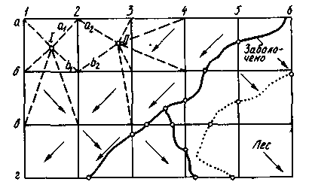
Рис. 11.5. Абрис зйомки способом нівелювання по квадратах (стрілками зазначений напрямок скатів)

цьому нівелір установлюють приблизно посередині великого квадрата, а рейку послідовно розміщають на всіх вершинах і беруть відліки. Відліки записують безпосередньо на схемі квадратів. Послідовно переставляючи нівелір і рейки, нівелюють вершини всіх квадратів. З кожної наступної станції нівелюють дві або більше сполучні точки попереднього квадрата. Це дозволяє крім передачі позначки виконувати контроль вимірів. Результати вимірів контролюють, порівнюючи суми а1+Ь2=а2+Ь, навхрест лежачих відліків по загальній стороні двох суміжних квадратів. Розбіжність між цими сумами не повинна перевищувати 10мм. Висоти вершин квадратів обчислюють як по сполучних точках, так і через горизонт приладу.
При нівелюванні по паралельних лініях на ділянці зйомки прокладають один або кілька паралельних магістральних ходів. В обидва боки від кожного ходу розбивають перпендикулярні лінії (поперечники). По ходах і поперечникам через рівні проміжки закріплюють пікетні точки через 40м при зйомці в масштабі 1:2000 і через 20м - при зйомці в масштабах 1:1000 й 1:500. Разом з розбивкою пікетажу роблять зйомку ситуації. Висоти пікетних точок визначають геометричним нівелюванням.
Магістральні ходи можна прокладати й по характерних лініях рельєфу: вододілам, тальвегам й ін.

11.5. АЕРОФОТОТОПОГРАФІЧНА Й ФОТОТЕОДОЛІТНА
ЗЙОМКИ

Аерофототопографічна зйомка. Для більших територій топографічні карти й плани всіх масштабів становлять переважно аэрофототопографічним методом, сутність якого полягає в наступному. З літака з певної висоти, що залежить від масштабу зйомки, місцевість фотографують автоматичним аерофотоапаратом (АФА) при майже вертикальній його оптичній осі. У результаті одержують знімок місцевості, близький до горизонтального. Для того щоб зняти всю необхідну площу, роблять кілька знімків, причому з перекриттям - зображення на наступному знімку перекриває зображення на попередньому.
Знімки шляхом трансформування приводять до одного масштабу - необхідному масштабу топографічної зйомки. При трансформуванні знімки також приводять до горизонтальної проекції. Щоб виконати трансформування, на знімках треба мати кілька точок, координати яких на місцевості відомі. Ці точки називають опознаками. Їх впізнавання (знаходження) на знімку й на місцевості, а також визначення координат роблять у результаті польових вимірів на місцевості.
Топографічну карту або план створюють або комбінованим, або стереофотограмметричним способом. У першому випадку із трансформованих знімків становлять фотоплан, на якому потім зображують рельєф мензульною зйомкою. Фотографічне зображення ситуації на фотоплані не тільки звільняє від необхідності знімати її при мензульних роботах, але й дозволяє для визначення висот точок визначати відстані прямо з фотоплану. При другому способі рельєф
зображують у камеральних умовах за допомогою стереоприладів. Для цього необхідно на кожному знімку мати кілька точок з відомими висотами (висотні опознаки). План місцевості становлять або одержанням фотоплану й перемальовування на нього горизонталей зі знімків, або одночасною замальовкою ситуації й рельєфу на стереоприладах.

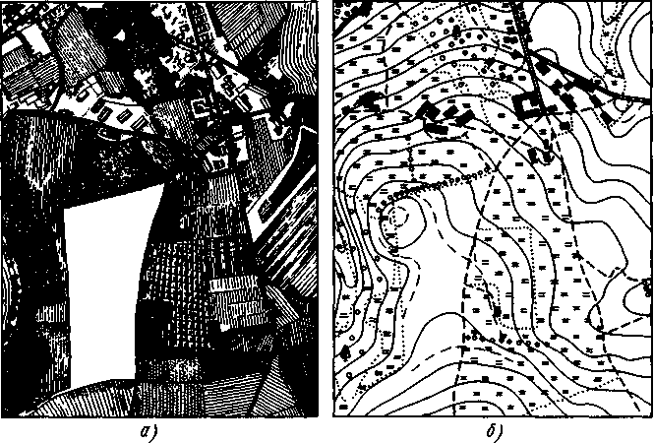
Рис. 11.6. Аерофотографічне зображення місцевості (а) і складений по ньому плав (б)

Для уточнення деяких характеристик ситуації й рельєфу, наприклад, назв населених пунктів і рік, поверховості й матеріалів будинків, виду й середніх розмірів лісових насаджень, роблять польове обстеження - дешифрування.
Аерофотографічне зображення ділянки місцевості й складений по ньому топографічний план показані на рис. 11.6, а, б.
Фототеодолітна зйомка. Цей метод застосовують для зйомки місцевості в гірських районах, обмірювань будинків і споруд, спостережень за деформаціями споруд.
Метод заснований на застосуванні фототеодоліта (рис. 11.7), у якому з'єднані теодоліт і фотокамера. Фототеодоліт установлюють у двох точках лінії, яку називають базисом фотографування. На кожній точці оптичну вісь фототеодоліта приводять у горизонтальне положення, орієнтують строго перпендикулярно лінії базису й роблять фотографування. Для збільшення площі зйомки допускається фотографування й при розвороті фототеодоліта вправо або вліво на однаковий кут у межах 30°. У результаті фотографування одержують із перекриттям два знімки, називаних стереопарою. Для складання по стереопарі топографічного плану необхідно знати довжину базису фотографування й координати (у плані й по висоті) декількох опознаків на місцевості. Стереопари обробляють із метою одержання топографічного плану на стереоприладах і за допомогою ЕОМ.

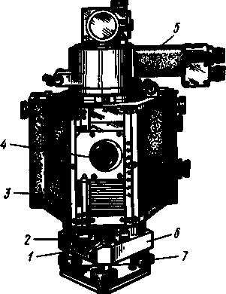
Рис. 11.7. Фототеодоліт:1,2,7- гвинти, 3 - камера, 4 - об'єктив, окулярне коліно, 6 – підставка

ГЕОДЕЗИЧНІ РОБОТИ В БУДІВНИЦТВІ

Розділ 12
ІНЖЕНЕРНІ ДОСЛІДЖЕННЯ ДЛЯ БУДІВНИЦТВА

12.1. ВИДИ Й ЗАВДАННЯ ІНЖЕНЕРНИХ ДОСЛІДЖЕНЬ

Проектування, а надалі й будівництво інженерної споруди, ведеться на основі комплексу спеціальних робіт, називаних інженерними дослідженнями. Основні завдання інженерних досліджень - вивчення природних й економічних умов району майбутнього будівництва, складання прогнозів взаємодії об'єктів будівництва з навколишнім середовищем, обґрунтування їхнього інженерного захисту й безпечних умов життя населення.
Кожна стадія досліджень повинна забезпечувати матеріалами відповідну стадію проектування. У зв'язку із цим розрізняють дослідження:
1) попередні на стадії техніко-економічного обґрунтування (ТЕО) або техніко-економічного розрахунку (ТЕР);
2) на стадії проекту й 3) на стадії робочої документації.
Дослідження діляться на економічні й технічні. Економічні дослідження проводять із метою визначення економічної доцільності будівництва споруди в конкретному місці з урахуванням забезпеченості його будівельними матеріалами, сировиною, транспортом, водою, енергією, робочою силою й т.п. Економічні дослідження звичайно передують технічним. Технічні дослідження ведуть для того, щоб дати вичерпні відомості про природні умови ділянки з метою найкращого обліку й використання їх при проектуванні й будівництві.
Для позначки ділянки передбачуваного будівництва комплексно проводять наступні дослідження: основні - інженерно-геодезичні, інженерно-геологічні й гідрогеологічні; гідрометеорологічні, кліматологічні, метеорологічні, грунтово-геоботанічні й ін. Основні дослідження виконують у першу чергу на всіх типах споруд.
Інженерно-геодезичні дослідження дозволяють одержати інформацію про рельєф і ситуацію місцевості і є основою не тільки для проектування, але й для проведення інших видів досліджень й обстежень. У процесі інженерно-геодезичних досліджень виконують роботи по створенню геодезичного обґрунтування й топографічній зйомці в різних масштабах на ділянці будівництва, роблять трасування лінійних споруд, геодезичну прив'язку геологічних виробок, гідрологічних створів, точок геофізичної розвідки й багато інших робіт.
Інженерно-геологічні й гідрогеологічні дослідження дають можливість одержати подання про геологічну будову місцевості, фізико-геологічних явищах, міцності ґрунтів, складі й характері підземних вод і т.п. Ці відомості дозволяють зробити правильну оцінку умов будівництва споруди.
Гідрометеорологічні дослідження дають відомості про водний режим рік і водойм, основні характеристики клімату району. У процесі гідрометеорологічних досліджень визначають характер зміни рівнів, ухили, вивчають напрямок і швидкості плинів, обчислюють витрати води, роблять проміри глибин, ведуть облік наносів і т.д.
До інженерних досліджень для будівництва також ставляться: геотехнічний контроль, позначка небезпеки й ризику від природних і техногенних процесів; обґрунтування заходів щодо інженерного захисту територій; локальний моніторинг компонентів навколишнього середовища, наукові дослідження в процесі інженерних досліджень, авторський нагляд за використанням дослідницької продукції; кадастрові й інші супровідні роботи й дослідження в процесі будівництва, експлуатації й ліквідації об'єктів.
Зміст й обсяги інженерних досліджень визначаються типом, видом і розмірами проектованого споруди, місцевими умовами й ступенем їхньої вивченості, а також стадією проектування. Різні види споруд, технологія будівництва яких має багато загального й дослідження для яких проводяться за схожою схемою, можуть бути об'єднані в групи: майданні й лінійні споруди. До майданних споруд ставляться: населені пункти, промислові підприємства, аеропорти й т.п., до лінійних - дороги, лінії електропередач, трубопроводи й т.п.
Порядок, методика й точність інженерних досліджень установлюються в основному в будівельних нормах, наприклад СНіП 11-02-96 і СНіП 11-04-97.

12.2. ДОСЛІДЖЕННЯ ПЛОЩИННИХ СПОРУД

Склад й обсяг інженерних досліджень залежать від розмірів майданного споруди. Склад досліджень на невеликих ділянках обмежується основними дослідженнями: інженерно-геодезичними, інженерно-геологічними, гідрометеорологічними.
Для більших площинних споруд виконують всі інженерні дослідження: інженерно-геологічні, інженерно-геодезичні; грунтово-геоботанічні; гідрометеорологічні й санітарно-гігієнічні; для земельно-господарського пристрою, озеленення й вертикального планування території; по інженерних мережах, транспорту, будівельним матеріалам і т.п.
Кожен майданчик, що призначається для будівництва споруд, повинен відповідати певним технічним вимогам, що задовольняють умовам нормальної експлуатації й мінімальних витрат на підготовчі роботи й освоєння. Тому одне з найважливіших завдань досліджень - вибір у даному районі майданчика із заданими технічними вимогами.
Майданчик вибирають по можливості в мало пересіченій, малопридатній для сільського господарства місцевості зі сприятливими для будівництва геологічними й гідрогеологічними умовами. Розміри ділянки і її конфігурація повинні відповідати розмірам запроектованої споруди й розташуванню комунікацій з урахуванням перспективи його розширення в майбутньому.
Майданчик повинен розташовуватися таким чином, щоб його можна було з'єднати з найближчими залізничними й автодорожніми магістралями без великого обсягу земляних робіт і зведення великих мостових переходів, які не тільки здорожують будівництво, але й подовжують строки освоєння майданчика.
Рельєф ділянки повинен бути спокійним, з ухилом в одну сторону або від середини до країв, що забезпечують швидкий стік поверхневих вод. Бажано, щоб загальний напрямок горизонталей був уздовж довгої сторони майданчика, щоб вертикальне планування не вимагало великого обсягу земляних робіт, тобто мінімальні ухили місцевості повинні становити 0,003...0,005, максимальні - 0,06...0,08.
Ґрунти ділянки повинні витримувати такий тиск, щоб при будівництві будинків і споруд можна було обійтися без улаштування дорогих фундаментів. Рівень ґрунтових вод повинен бути нижче позначок дна підвалів і галерей. Ділянка не повинен затоплятися високими паводковими водами.
Промислові підприємства, міста й населені пункти мають потребу в більших кількостях води, тому при виборі місця для таких споруд важливо передбачити наявність водних джерел. Крім того, ці об'єкти в періоди будівництва й експлуатації повинні забезпечуватися гарними під'їзними дорогами, постачанням газом, електроенергією, паливом, водою в басейнах для скидання технічних вод.
Поблизу окремо розташованих промислових об'єктів, аеропортів, гідровузлів повинен бути ділянка вільної території для будівництва житлового селища. Наявність поблизу майданчика кар'єрів будівельних матеріалів значно здешевлює і прискорює будівництво.
Вибір ділянки починають у камеральних умовах. Шляхом порівняння варіантів вибирають найбільш вигідний майданчик для польового обстеження. У натурі в першу чергу уточнюють інженерно-геологічні й гідрогеологічні умови майданчика; обстежать можливі підходи під'їзних залізних і шосейних доріг, намічувані випуски каналізаційних колекторів; визначають приблизні витрати на підготовчі роботи з освоєння майданчика; погоджують можливість відводу території, приєднання трас і ряд інших організаційних питань.
Для розробки проекту намічену ділянку й частину прилягаючої до неї території знімають у масштабі 1:2000 з перетином рельєфу через 1 м. Додатково по наявних планах і картам, обновленим і доповненим на місцевості, становлять ситуаційний план району будівництва в масштабі 1:10000 - 1:25000. На цей план наносять контури площадок промислового підприємства, житлового селища, водозабірних й очисних споруд, що існують автомобільні й залізниці, ріки, населені пункти, лісові масиви, кар'єри й родовища будівельних матеріалів, підсобні підприємства, а також намічають траси під'їзних доріг, водоводів, випусків каналізації й ін.
Одночасно з топографічною зйомкою роблять великомасштабну інженерно-геологічну зйомку майданчика. Для складання робочих креслень майданчик для основних споруд знімають у масштабі 1:1000 - 1:500 з перетином рельєфу через 0,5 м і проводять на ній детальну інженерно-геологічну й гідрогеологічну розвідку. Зйомку майданчика роблять топографічними або фотограмметричними методами. На стадії досліджень під проект найбільше доцільно проводити аерофотознімання в масштабі 1:7000 - 1:10000, для того щоб можна було неї використати для складання докладного плану майданчика в масштабі 1:2000 і карти району будівництва в масштабі 1:10000.
При дослідженнях майданчика на стадії робочої документації основні споруди й ділянка житлового селища знімають у масштабі 1:1000 - 1:500.
У таких же масштабах знімають забудовані території, з густою мережею підземних комунікацій. Зйомка так само може бути виконана як фотограмметричними, так і геодезичними методами. При слабко вираженому рельєфі часто роблять нівелювання поверхні по квадратах 20 х 20 або 30 х 30 м. Незалежно від методу зйомки на площадці повинен бути зображений рельєф, закоординовані кути капітальних будинків і споруд і вузлові точки комунікацій, пронівельовані підлоги будинків і складських площадок, брівки доріг, колодязі й т.д.

12.3. ДОСЛІДЖЕННЯ ДЛЯ ЛІНІЙНИХ СПОРУД

У ході досліджень для лінійних споруд, у першу чергу, вирішують питання про планове й висотне положення траси. ь Траса - лінія, що визначає вісь проектованого лінійного споруди, позначена на місцевості, топоплані, або нанесена на карті, або позначена системою точок у цифровій моделі місцевості. Основні елементи траси: план - її проекція на горизонтальну площину й поздовжній профіль - вертикальний розріз по проектованій лінії споруди. У плані траса повинна бути по можливості прямолінійної, тому що всяке відхилення від прямолінійності приводить до її подовження й збільшення вартості будівництва, витрат на експлуатацію. У поздовжньому профілі траси повинен забезпечуватися певний припустимий ухил.
В умовах реальної місцевості одночасно важко дотримати вимог до плану й профілю, тому що доводиться викривляти трасу для обходу перешкод, ділянок з більшими ухилами рельєфу й несприятливих у геологічному й гідрогеологічному відношенні. Таким чином, план траси (рис. 12.1) складається із прямих ділянок різного напрямку, які сполучаються між собою кривими з різними радіусами. Поздовжній профіль траси складається з ліній різних ухилів, що з'єднуються між собою вертикальними кривими. На деяких трасах (електропередач, каналізації) горизонтальні й вертикальні криві не проектують і траса являє собою просторову ламану лінію.
Залежно від призначення траса повинна задовольняти певним вимогам, які встановлюються технічними умовами на її проектування. Так, для дорожніх трас основні вимоги - плавність і безпека руху з розрахунковими швидкостями. Тому на дорожніх трасах установлюють мінімально припустимі ухили й максимально можливі радіуси кривих. На самопливних каналах і трубопроводах необхідно витримати проектні ухили при припустимих швидкостях бігу води.
Ступінь скривлення траси визначається значеннями кутів повороту. Кутом повороту траси називають кут з вершиною φ, утворений
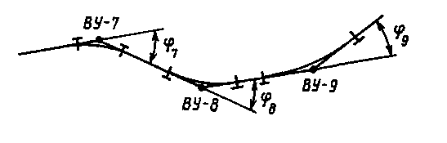
Рис. 12.1. Елементи плану траси

продовженням напрямку попередньої сторони й напрямком наступної сторони. На трасах магістральних залізниць, трубопроводів і ліній електропередачі (ЛЕП) кути повороту не повинні перевищувати 15...20°. Це приводить до незначного подовження лінії майбутньої дороги або трубопроводу.0
Прямолінійні ділянки трас залізних й автомобільних доріг, трубопроводів сполучаються в основному круговими кривими, що представляють собою дугу окружності певного радіуса. На залізницях мінімально припустимі радіуси 400...200 м, на автомобільні залежно від категорії дороги - 600..60 м, на каналах - не менше п'ятикратної ширини каналу (іригаційні канали) або шестиразової довжини судна (судноплавні канали), на трасах трубопроводів - 1000 d, де d - діаметр трубопроводу.
На залізних й автомобільних дорогах при радіусах кривих, відповідно менших 3000 й 1500м, для більше плавного й безпечного руху влаштовують складні криві - кругові з перехідними.
Найважливіший елемент профілю траси - її поздовжній ухил. Щоб дотримати певного припустимого ухилу особливо в складній пересіченій місцевості, доводиться не тільки відступати від прямолінійного проходження траси, але й збільшувати довжину траси (розвивати трасу). Необхідність розвитку траси найчастіше виникає в гірській і передгірній місцевості.
На трасах магістральних залізниць I й II категорій ухил не повинен перевищувати 0,012; а на дорогах місцевого значення 0,020; на гірських дорогах, де застосовується транспорт із посиленою тягою, ухили можуть досягати 0,030; на автомобільних дорогах ухили коливаються від 0,040 до 0,090. На трасах іригаційних і водопровідних каналів ухили, які призначають із розрахунку одержання так званих нерозмивних і незамулюючих швидкостей бігу води по каналі, становлять 0,001...0,002. На трасах напірних трубопроводів ухили можуть бути досить значними, а для ЛЕП вони практично не мають значення.
Радіуси вертикальних кривих залежно від виду споруди й напрямку кривій (опукла, увігнута) коливаються в широких межах - від 10000 до 200м.
Комплекс інженерно-дослідницьких робіт з додатка траси, що відповідає всім вимогам технічних умов і потребуючої найменшої витрат на її зведення й експлуатацію, називається трасуванням.
Оптимальну трасу знаходять шляхом техніко-економічного порівняння різних варіантів. Якщо трасу визначають по топографічних планах або аэрофотоматеріалах, то трасування називають камеральним, якщо неї вибирають безпосередньо на місцевості, то - польовим.
При трасуванні розрізняють планові й висотні (профільні) параметри. До планових параметрів ставляться кути повороту, радіуси горизонтальних кривих, довжини перехідних кривих, прямі вставки, до висотних - поздовжні ухили, довжини елементів у профілі («крок проектування»), радіуси вертикальних кривих. Для одних споруд (самопливні трубопроводи, канали) найбільше важливо витримати поздовжні ухили, для інших (напірні трубопроводи, лінії електропередачі й зв'язку) ухили місцевості мало впливають на проект траси й неї прагнуть вибрати найбільш короткої, розташованої в сприятливих умовах. При трасуванні дорожніх трас необхідно дотримувати як планові, так і профільні параметри. Незалежно від характеру лінійних споруд і параметрів трасування всі траси повинні вписуватися в ландшафт місцевості, не порушуючи природної естетики. По можливості трасу розташовують на землях, які мають найменшу цінність для народного господарства.
Технологія досліджень лінійних об'єктів визначається стадіями досліджень.
На стадії ТЕО проводять рекогносцирувальні роботи. Їх виконують головним чином камеральним шляхом, вивчаючи наявні на район досліджень топографічні карти, матеріали інженерно-геологічних зйомок, дані досліджень минулих років. За цим даними намічають на карті кілька варіантів трас і по кожному з них становлять поздовжній профіль. Шляхом техніко-економічного порівняння вибирають найбільш вигідні варіанти для подальшого обстеження й розробляють технічне завдання на проектування.
На стадії досліджень під проект по заданому в технічному завданні напрямку траси виконують детальне камеральне й польове трасування, у процесі якого вибирають найкращу трасу й збирають матеріали для розробки технічного проекту цього варіанта траси й споруд на ній.
Для складання робочого проекту траси роблять передбудівельні польові дослідження. У процесі польових досліджень на підставі проекту траси й рекогносцировки місцевості визначають у натурі положення кутів повороту й роблять трасувальні роботи: провішування ліній, вимір кутів і сторін ходу по трасі, розбивку пікетажу й поперечних профілів, нівелювання, закріплення траси, а також при необхідності додаткову великомасштабну зйомку переходів, перетинань, місць зі складним рельєфом.

12.4. СУЧАСНІ МЕТОДИ ІНЖЕНЕРНИХ ДОСЛІДЖЕНЬ

Прогрес в області вимірювальної техніки, удосконалювання методик вимірів і результатів їхньої обробки, повсюдне використання ЕОМ для обчислювальних і графічних операцій не могли не позначитися на технології всіх видів інженерних досліджень. Так, наприклад, в інженерній геології поряд із традиційними способами дослідження ґрунтів: шурфуванням або розвідницьким буравленням використовуються динамічне й статистичне зондування, геофізичні способи електро- і сейсморозвідки.
У гідрометеорологічних дослідженнях широко використовуються аерокосмічні методи зйомки з різного роду носіїв, включаючи штучних супутників і космічні станції. При руслових зйомках і зйомках морських акваторій використовуються радіотехнічні засоби вимірів і різні типи ехолотів.
У практику інженерно-геодезичних досліджень успішно впроваджуються світлодалекоміри, електронні теодоліти, електронні тахеометри, супутникові приймачі. Обробка результатів вимірів в основному ведеться на ЕОМ. Графічне зображення місцевості на основі топографічних зйомок міняється на математичне подання у вигляді цифрової моделі місцевості (ЦММ) і рельєфу (ЦМР). Розроблено програми для автоматизованої системи проектування (САПР) трас лінійних споруд, генеральних планів на основі ЦММ і т.п. На основі ЦММ також обчислюються обсяги водоймищ і земляних мас. Цифрова модель місцевості не виключає одержання за допомогою різного роду графобудівників і графічного зображення.
Поряд із широким використанням наземних й аерометодів при вивченні поверхні й природних ресурсів Землі для цілей досліджень застосовується інформація, отримана з космосу. За допомогою матеріалів космічних зйомок можуть вирішуватися багато практичних завдань. Спектрозональні знімки високого дозволу можуть використатися для проведення заходів щодо захисту природного ландшафту й вод від забруднення. Космічні зйомки використовуються й для потреб картографії, розширюючи й поглиблюючи інформацію про такі протяжні об'єкти, як магістральні дороги, трубопроводи, канали, при проектуванні об'єктів, що займають більші площі.

Розділ 13
ІНЖЕНЕРНО-ГЕОДЕЗИЧНІ ОПОРНІ МЕРЕЖІ

13.1. ПРИЗНАЧЕННЯ, ВИДИ Й ОСОБЛИВОСТІ ПОБУДОВИ ОПОРНИХ МЕРЕЖ

Для забезпечення практично всіх видів інженерно-геодезичних робіт створюються опорні мережі, пункти яких зберігають на території робіт планові й висотні координати. Ці мережі є основою для виробництва топографічних зйомок при дослідженнях; для виконання різних робіт на території міст; при складань виконавчої документації; для виконання розбивочних робіт при будівництві будинків і споруд; для спостереженні за опадами й деформаціями підстав споруд і самих споруд. Таке широке використання опорних геодезичних мереж визначає різні схеми й методи їхньої побудови.
Інженерно-геодезичні планові й висотні опорні мережі являють собою систему геометричних фігур, вершини яких закріплені на місцевості спеціальними знаками. Планові й висотні опорні мережі створюють відповідно до заздалегідь розробленого проекту виробництва геодезичних робіт (ПВГР). При складанні цього проекту збирають відомості, що ставляться до опорних геодезичних мереж у всіх організаціях, що робить роботи на території міста або селища в районі будівництва; у територіальних інспекціях Федеральної служби геодезії й картографії при Раді Міністрів РФ, у керуваннях (відділах) по справах будівництва й архітектури; у крайових, обласних і міських адміністраціях; у дослідницькі й проектно-вишукувальних організаціях. По зібраних матеріалах становлять схему розташування пунктів раніше виконаних опорних геодезичних мереж всіх класів і розрядів у межах території майбутніх робіт. В інженерно-геодезичній практиці досить часто зустрічаються випадки, коли мережа створюється заново, навіть при наявності близько розташованих пунктах раніше створених мереж. Це робиться з метою забезпечення підвищеної точності визначення взаємного положення пунктів.
Інженерно-геодезичні мережі володіють рядом характерних особливостей:
мережі часто створюються в умовній системі координат із прив'язкою до державної системи координат;
форма мережі визначається територією, що обслуговується, або формою об'єктів, групи об'єктів;
мережі мають обмежені розміри, часто з незначним числом фігур або полігонів;
довжини сторін, як правило, короткі;
до пунктів мережі пред'являються підвищені вимоги по стабільності положення в складних умовах їхньої експлуатації;
умови спостережень, як правило, несприятливі.
Необхідно відзначити особливості, пов'язані із цільовим призначенням мережі. Такі особливості властиві мережам, створюваним для гідротехнічного будівництва, для будівництва мостів, тунелів різного призначення, прецизійних споруд. Наприклад, при будівництві гребель значної висоти у вузьких річкових долинах виникає необхідність у побудові багатоярусної мережі, що дозволяє здійснювати поярусну розбивку споруджуваного об'єкта. А при побудові мережі для будівництва мостового переходу важко проводити виміру уздовж берегів. При будівництві тунелів і деяких видів прецизійних споруд підвищені вимоги пред'являються до точності побудов лише по одному певному напрямку.
Наведені вище вимоги визначають значна розмаїтість опорних мереж як по конфігурації, так і по точності їхнього створення.
Вибір виду побудови залежить від багатьох причин: типу об'єкта, його форми й займаної площі; призначення мережі; фізико-географічних умов; необхідної точності; наявності вимірювальних засобів у виконавця робіт. Наприклад, тріангуляцію застосовують як вихідна побудова на значні по площі або довжині об'єктах у відкритій пересіченій місцевості; полігонометрію - на закритій місцевості або забудованій території (полігонометрія - найбільш маневрений вид побудови); лінійно-кутові побудови - при необхідності створення мереж підвищеної точності; трилатерацію - звичайно на невеликих об'єктах, де потрібна висока точність; будівельні сітки - на промислових майданчиках.
Залежно від площі, займаної майбутнім об'єктом, і технології будівництва, інженерно-геодезичні мережі можуть будуватися в кілька послідовних стадій (щаблів). При цьому можливо сполучення різних видів побудов. Наприклад, для знімальних і розбивочних робіт тріангуляція або лінійно-кутові мережі можуть бути основою для подальшого згущення полігонометричними й теодолітними ходами. Розвиток вимірювальних засобів багато в чому визначає вибір методу побудови опорних мереж. Широке впровадження у виробництво електронних тахеометрів привело до того, що лінійно-кутові мережі й полігонометрія використовуються найбільше часто.
Висотні опорні мережі створюють, як правило, методом геометричного нівелювання у вигляді одиночних ходів або систем ходів і полігонів, прокладених між вихідними реперами. Використання електронних тахеометрів дозволяє заміняти в окремих випадках метод геометричного нівелювання методом тригонометричного.

13.2. ПРИНЦИПИ ПРОЕКТУВАННЯ Й РОЗРАХУНОК ТОЧНОСТІ ПОБУДОВИ ОПОРНИХ МЕРЕЖ

При проектуванні інженерно-геодезичних мереж, виходячи із призначення робіт, виду й площі об'єкта, необхідно вирішити наступні основні завдання:
з'ясувати вихідні вимоги до точності побудови мережі;
визначити кількість щаблів розвитку мережі;
вибрати для кожного рівня вид побудови мережі;
призначити загальні вимоги до точності побудови мережі на кожному щаблі;
знайти необхідну точність окремих видів вимірів на кожній сходинці побудови мережі.
Ці завдання можуть бути вирішені двома шляхами.
Перший шлях. Виходячи з умов проектування, визначають конкретний вид мережі й вибирають клас її побудови. Для вибраного класу мережі існують геометричні й точності параметри, обумовлені нормативними документами. Керуючись ними, розробляють проект і виконують його оцінку. Результат позначки по яких-небудь кінцевих параметрах рівняються із заданими або нормативними й робляться відповідні виводи. Далі вибираються рекомендовані інструкціями методи й засоби вимірів. Такий принцип рішення звичайно застосовують при проектуванні опорних мереж для виробництва крупно масштабних топографічних зйомок і виносу в натуру основних осей будинків і споруд при будівництві населених пунктів.
Другий шлях. Для опорних мереж спеціального призначення проектування й розрахунок точності ведуться, керуючись призначенням мережі; задаються або розраховуються вихідні точності вимоги. Виходячи з необхідної щільності й можливих місць розташування пунктів, проектується схема побудови мережі. При цьому можна керуватися геометричними параметрами, приблизно відповідними певному класу. Далі на основі розрахунків визначається дійсний клас побудов для кожного рівня розвитку мережі. Так само на основі розрахунків визначається методика й вибираються засоби вимірів на кожному рівні.
Основу розрахунків для обох випадків проектування складу рішення відомого точносного рівняння

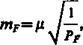 (13.1)
де m_{f} - помилка функції найбільше слабко обумовленого або потрібного елемента в зрівнюваній мережі; μ - помилка одиниці ваги вимірів; 1/Р_{f}= Q_{f} - зворотна вага оцінюваного елемента.
У першому випадку, знайшовши зворотну вагу й задаючи помилку одиниці ваги, що відповідає якому-небудь нормативному класу, визначають помилку m_{f} функції оцінюваного елемента мережі й зрівнявши ют її з нормативної. У другому - по обчисленій величині 0 ратної ваги й заданій помилці функції оцінюваного елементу знаходять помилку одиниці ваги μ. На основі отриманої величини μ вибирають методику вимірів.
Таким чином, у всіх випадках розрахунку точності мережі необхідно визначити зворотну вагу й помилку функції елемента, що оцінюється.
При строгому рішенні зворотна вага функції оцінюваного елемента звичайно знаходять із рівняння. Тому що виміру поки не проводилися, питання про зрівняння відпадає. Але, оскільки оцінюється зворотна вага функції зрівняних елементів, то для його обчислення, приймаючи вільні члени відповідних рівнянь рівними нулю, можна використати принципи й прийоми зрівняння.
Наприклад, при застосуванні корелатного способу становлять умовні рівняння, приєднують до них рівняння оцінюваної функції, переходять до нормальних рівнянь і з їхнього рішення знаходять зворотну вагу.
Основу будь-якого геодезичного проектування становлять вимоги до точності виконання робіт. Стосовно до побудови опорних інженерно-геодезичних мереж завдання полягає в призначенні або розрахунку помилки функції того або іншого елемента мережі. Оскільки опорні мережі можуть розвиватися в кілька етапів, то існують поняття про вихідну й поетапну точність. Під вихідною точністю розуміють точність визначення положення знімальної точки, осадку реперів і т.п. Поетапна точність є функцією від вихідної, її часток, що доводиться на кожен етап побудови. При одностадійній побудові вихідна точність і поетапна співпадають.
У практиці інженерно-геодезичних робіт існують різні шляхи рішення завдання по визначенню вихідної й поетапної точностей.
Вихідна точність може бути задана в технічному завданні, у нормативних документах або отримана розрахунковим шляхом.
Так, наприклад, при розрахунку точності планового обґрунтування для знімальних робіт у якості вихідної приймають середню квадратичну помилку планового положення знімальної точки. Розраховують її за формулою
 (13.2)
де М - знаменник масштабу зйомки.
При розрахунку точності висотного обґрунтування для знімальних робіт у якості вихідної може бути прийнята помилка у визначенні позначки точки по горизонталях. Її визначають за формулою
 (13.3)
де h - висота перетину рельєфу.
Для визначення поетапної точності найпоширенішим є наступний шлях.
Нехай опорна мережа проектується в n щаблів. Загальна (вихідна) помилка буде складатися із сумарних випадкових помилок m_{1,} m_{2,} ..., m_{n} побудови для кожного рівня. Якщо помилки слабко залежні, то можна написати
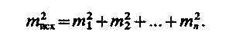 (13.4)
Виходячи із практичної необхідності, для рішення рівняння (13.4) ставиться умова, щоб для кожного наступного рівня побудови мережі помилки попередньої можна було вважати зневаження малими. Це можливо, якщо помилки кожного попереднього рівня будуть у До раз менше помилок наступної, тобто 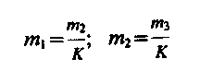
Коефіцієнт К називають коефіцієнтом забезпечення точності, що показує, у скільки разів помилка вихідних даних повинна бути менше помилки вимірів, щоб першої можна було зневажити. Для масових геодезичних робіт, у тому числі й для опорних мереж, К приймають рівним двом й однаковим для всіх ступенів побудови обґрунтування.
Як приклад розглянемо схему побудови обґрунтування для зйомки масштабу 1: 500, що складає із трьох ступенів. Для цього випадку
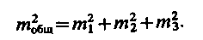 (13.5)
Вихідну помилку знайдемо за формулою (13.2)


Виразивши помилки m₂ і m₃ через помилку m₁ будемо мати
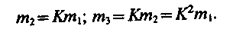 (13.6
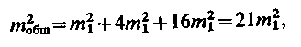
Підставляючи вираження (13.6) у формулу (13.5) і приймаючи K=2 одержимо
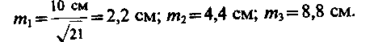
звідки

Отримані величини являють собою помилки пунктів в самому слабкому місці схеми побудови мережі для кожної ступені стосовно пунктів, на які цей щабель опирається. Напри мір, можна вважати, що m₃ - це помилка в середині теодолітного ходу, що опирається на пункти ходів полігонометрії відповідного розряду; m₂ - помилка в середині полігонометричного ходу, що опирається на пункти тріангуляції відповідного класу, а m₁ - помилка в слабкому місці мережі тріангуляції по відношенню до її вихідного пункту або взаємного положення двох суміжних пунктів тріангуляції.
Слід зазначити, що спільне перезрівняння всієї опорної мережі в цілому, що роблять після її повного завершення, дозволяє одержати більше однорідну по точності мережу. Ця обставина є важливим при наступних розбивочних роботах.
Для визначення необхідної точності вимірів на кожному ступені розвитку обґрунтування визначають залежність між помилкою цих вимірів і помилкою, отриманої для даного ступеня із загальних розрахунків.
Так, наприклад, для витягнутого ходу світловіддалемірної полігонометрії середня квадратична помилка М у положенні кінцевої точки ходу виражається формулою:
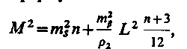 (13.7)
де m_{s} і m_{β} - відповідно помилки лінійних і кутових вимірів; n - число сторін у ході; L - довжина ходу.
Якщо із загальних розрахунків для даного рівня отримана помилка (наприклад, m₂) пункту в середині (слабкому місці) зрівняного полігонометричного ходу, то помилка наприкінці ходу буде вдвічі більше. Далі, приймаючи принцип рівних впливів помилок кутових і лінійних вимірів, з вираження (13.7) для конкретної схеми ходу можна знайти m_{s} і m_{β}.
Аналогічні розрахунки можуть бути виконані для будь-якого виду побудови інженерно-геодезичних мереж.
Принципи проектування й розрахунку точності висотних мереж ті ж, що й для планових. Однак варто мати на увазі, що якщо як одиниця ваги μ приймається помилка на 1 км нівелірного ходу, те зворотна вага в секціях варто прийняти рівним довжині секції (у км); якщо μ- помилка визначення перевищення на станції, те зворотна вага в секціях дорівнює числу станцій.
Вихідна точність залежно від призначення висотної мережі може визначатися вимогами до точності рисовки рельєфу на топопланах, до висотної розбивки, до точності визначення осад і т.п.

13.3. ТРІАНГУЛЯЦІЙНІ МЕРЕЖІ

Тріангуляційні мережі в інженерно-геодезичних роботах використовуються як основу для топографічних зйомок і розбивочних робіт, а також для спостережень за деформаціями споруд.
Для знімальних робіт тріангуляційна мережа дозволяє скоротити довжини розвивають на її основі мереж згущення й сприяє зменшенню помилок у мережах нижчих розрядів і знімальних мереж. Вибір класу мережі для цієї мети визначається в основному площею зйомки. Так, для найбільших міст застосовується тріангуляція до 2 класи включно. У більшості випадків вихідним обґрунтуванням для знімальних робіт служить тріангуляція 4 класи. Тріангуляція використається й для побудови мереж згущення 1 й 2 розрядів.
Приведемо основні характеристики тріангуляції для інженерно-геодезичних робіт широкого призначення (табл. 13.1).
Для розбивочних робіт тріангуляція може бути безпосередньою основою, з пунктів якої виробляється розбивка споруд, або опорою для розвитку мереж нижчих розрядів, у свою чергу використовуваних для розбивки. Прикладом може служити тріангуляція для будівництва гідротехнічних споруд, тунелів, мостів.

Таблиця 13.1
Клас (розряд) мережі | Довжина сторони, км | Середня квадратична похибка виміряного кута, кутова сек. | Відносна середня квадратична похибка вихідної сторони | Відносна середня квадратична похибка слабої сторони
3 кл. | 5 – 8 | 1,5 | 1:200000 | 1:100000
4 кл. | 2 – 5 | 2,0 | 1:200000 | 1:70000
1 р. | 0,25 – 5 | 5,0 | 1:50000 | 1:20000
2 р. | 0,25 – 3 | 10,0 | 1:20000 | 1:10000

Таблиця 13.2
Клас (розряд) мережі | Довжина тунеля, км | Довжина сторони, км | Середня квадратична похибка виміряного кута, кутова секунда | Відносна середня квадратична похибка вихідної сторони | Відносна середня квадратична похибка слабої сторони | Середня квадратична похибка дирекційного кута слабої сторони, кут. с
І | Більше 8 | 4 – 10 | 0,7 | 1:400000 | 1:200000 | 1,5
ІІ | 5 – 8 | 2 – 7 | 1,0 | 1:300000 | 1:150000 | 2,0
ІІІ | 2 – 5 | 1,5 – 5 | 1,5 | 1200000 | 1:120000 | 3,0
ІV | 1 – 2 | 1 – 3 | 2,0 | 1:150000 | 1:70000 | 4,0

Таблиця 13.3
Розряд | Довжина сторони, км | Середня квадратична похибка виміряного кута, кут. с | Відносна середня квадратична похибка вихідної сторони | Відносна середня квадратична похибка слабої сторони
І | Установлюються спеціальними розрахунками
ІІ | 0,5 – 1,5 | 1,0 | 1:400000 | 1:200000
ІІІ | 0,3 – 1,0 | 1,5 | 1:300000 | 1:510000
ІV | 0,2 – 0,8 | 2,0 | 1:150000 | 1:70000

Приведемо основні характеристики тунельної (табл. 13.2) і гідротехнічної (табл. 13.3) тріангуляції.
З наведених таблиць виходить, що характеристики спеціальні тріангуляції відрізняються від державних в основному довжинами сторін, причому убік зменшення. Ця обставина неминуче приводить до підвищення вимог до окремих вимірювальних операцій, таких як центрування теодоліта й візирних цілей при кутових вимірах і т.п.
Особливістю розбивочної тріангуляції є необхідність дотримання точністних вимог у взаємному положенні суміжних пунктів або пунктів, розділених двома-трьома сторонами. Ця вимога обумовлена тим, що з пунктів мережі потрібно винести в натуру систему точок, як правило, що належать єдиному спорудженню або єдиному комплексу споруд, зв'язаних конструктивно або технологічно.
Тріангуляційні мережі, призначені для спостережень за плановими зсувами споруд, найчастіше застосовуються на великих гідротехнічних об'єктах. В основному вони використовуються для виміру зсувів недоступних точок і для контролю стійкості вихідних опорних пунктів інших побудов. Характерною рисою тріангуляційних мереж для цього виду робіт є високі вимоги до точності визначення координат пунктів (2 - 5 мм) при невеликих довжинах сторін.
При розвитку інженерно-геодезичних мереж методом тріангуляції найбільш типовими побудовами є (рис. 13.1): ланцюга трикутників (для лінійно протяжних об'єктів), центральні системи (для міських і промислових територій), геодезичні чотирикутники (для мостових і гідротехнічних споруд), вставки пунктів у трикутники й невеликі мережі із цих фігур. Можливі й комбіновані побудови.
У мережах тріангуляції трикутники намагаються проектувати близькими до рівностороннього; в особливих випадках гострі кути допускають до 20°, а тупі – до 140º.
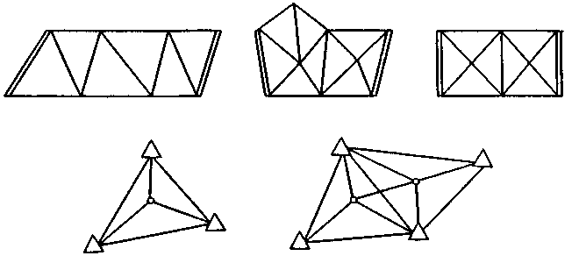
Рис. 13.1. Інженерно-геодезичні мережі тріангуляції
У вільних мережах для контролю масштабу мережі необхідно мати не менш двох безпосередньо обмірюваних базисних сторін.
Зрівнювання результатів вимірів виконують строгими способами.
При розробці проектів тріангуляційних мереж розрахунок очікуваної точності роблять, як правило на ЕОМ, використовуючи різні програми.
Для попередньої позначки очікуваної точності деяких, застосовуваних в інженерній практиці, схем і побудов можна користуватися наближеними формулами.
Так, поздовжнє зрушення ряду, що складає із приблизно рівносторонніх трикутників, при зрівняння його за умову фігур по напрямках обчислюється за формулою
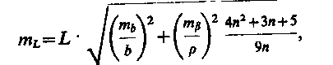 (13.8)
де n — число проміжних сторін у діагоналі ряду L;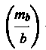 — відносна середня квадратична помилка виміру базисної сторони; m_{β} - середня квадратична помилка обмірюваного кута; знак плюс перед 3 n береться при парному числі трикутників у ряді, знак мінус - при непарному.
Поперечне зрушення такого ж ряду й за тих самих умов обчислюється по формулах:
при парному числі трикутником у раді
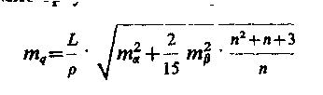 (13.9)
при непарному числі трикутників у ряді
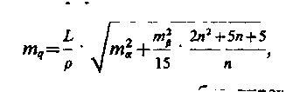 (13.10)
де m — середня квадратична помилка дирекційного кута вихідної сторони.
Середня квадратична відносна помилка довжини сполучної сторони трикутника з номером К обчислюється за формулою

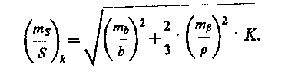 (13.11)
Те ж для дирекційного кута за формулою
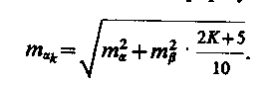 (13.12)
Для трикутників довільної форми зі сполучними кутами А и В
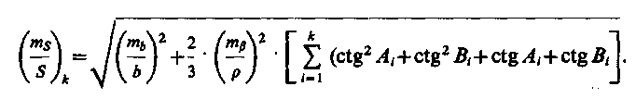 (13.13)
Якщо розрахунок для проміжної сторони ряду ведеться від двох вихідних базисів, то середнє вагове із двох помилок, отриманих за формулою (13.13) може бути підраховане за формулою
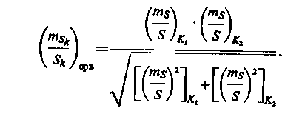 (13.14)

13.4. ТРИЛАТЕРАЦІЙНІ МЕРЕЖІ

Метод трилатерації застосовують для побудови інженерно-геодезичних мереж 3 й 4 класів, а також мереж згущення 1 й 2 розрядів різного призначення. Приведемо найпоширеніші вимоги до мереж (табл. 4).
Мережі трилатерації, створювані для рішення інженерно-геодезичних завдань, часто будують у вигляді вільних мереж, що складаються з окремих типових фігур: геодезичних чотирикутників, центральних систем або їх комбінацій із трикутниками.
Типовою фігурою трилатерації є трикутник з обмірюваними сторонами а, b і с (рис. 13.2).

Таблиця 13.4
Основні показники | 4 клас | 1 розряд | 2 розряд
Довжина сторін | 1 – 5 | 0,5 – 6 | 0,25 – 3
Гранична відносна похибка визначення довжин сторін | 1:50000 | 1:20000 | 1:10000
Мінімальний кут в трикутнику, кутовий градус | 20 | 20 | 20
Мінімальний кут в чотирьохкутнику, кутовий градус | 25 | 25 | 25
Число трикутників між вихідними пунктами | 6 | 8 | 10

Кути в трикутнику трилатерації обчислюють по одній з наступних формул:
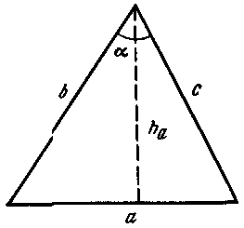
Рис. 13.1. Схема трикутника трилатерації
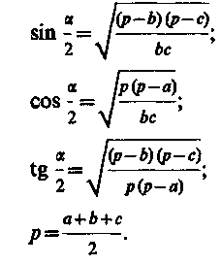 (13.15)
Середня квадратична помилка обчисленого кута може бути визначена за формулою
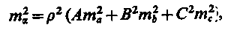 (13.16)
де m_{а}, m_{ь} і m_{с} — середні квадратичні помилки виміру сторін; 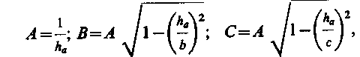
де h_{a} - висота трикутника, опущена з вершини на сторону а.
Для лінійно протяжних об'єктів мережа трилатерації створюють із ланцюжка трикутників (рис. 13.3, а). Одним з основних недоліків витягнутого ряду ланцюжка трикутників з обмірюваними сторонами є те, що в таких мережах поперечне зрушення ряду ти істотно перевищує поздовжній m_{t}.
При оцінці очікуваної точності ряду рівносторонніх трикутників трилатерації використовують формули:
а) для поздовжнього зрушення
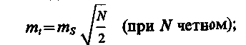 (13.17)
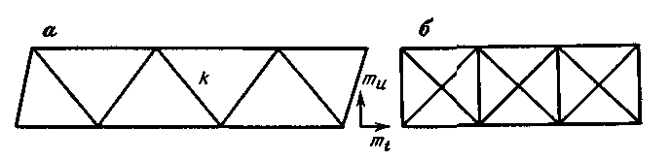

Рис. 13.3. Схеми мережі трилатерації з ланцюжку трикутників
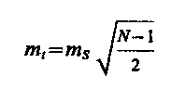 (при N непарному),
де m_{s} - середня квадратична помилка виміру сторін; N - число фігур ряду;
б) для поперечного зрушення
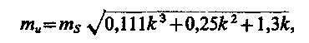 (13.18)
де k - порядковий номер сполучної сторони;
в) для дирекційного кута сполучної сторони
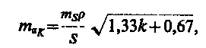
де S - довжина сторін трикутників.
Ще одним недоліком трилатераційних мереж із трикутників є відсутність польового контролю якості вимірів для кожної фігури, тому що сума обчислених кутів трикутника завжди дорівнює 180° при будь-яких помилках вимірів довжин сторін, навіть при грубих промахах. У зв'язку із цим на практиці часто використовують мережі з геодезичних чотирикутників (рис. 13.3, б).
У кожному геодезичному чотирикутнику виміряно шість сторін, причому одна з них (кожна) є надлишковою й може бути обчислена, використовуючи результати вимірів інших сторін. Це може служити польовим контролем якості вимірів довжин ліній. Крім того, геодезичний чотирикутник є більше твердою фігурою й ряд, складений з таких фігур, має більше високу точність.
Позначка точності ряду геодезичних чотирикутників, що складає із квадратів і зрівняного за умови фігур, може бути виконана по наступних формулах:
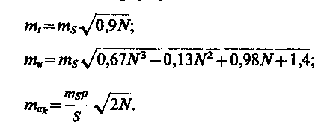 (13.19)
Широке поширення в практиці інженерно-геодезичних робіт мережі трилатерації одержали при будівництві багатоповерхових будинків, димарів, градирень, атомних електростанцій, а також при монтажі складного технологічного встаткування. У таких мережах високу точність виміру довжин сторін (до десятих часток міліметра) забезпечують, використовуючи високоточні світловіддалеміри, інварні дроти, а в деяких випадках і жезли спеціальної конструкції. Мережі трилатерації з короткими сторонами прийнято називати мережами мікротрилатерації. Іноді мережі мікротрилатерації є єдино можливим методом створення геодезичного обґрунтування для виробництва розбивочних робіт.

13.5. ЛІНІЙНО-КУТОВІ МЕРЕЖІ

Широке впровадження в практику геодезичних робіт світловіддалемірної техніки привело до поширення кутових-лінійно-кутових побудов. У кутових-лінійно-кутових мережах виміряються всі або частина кутів і сторін. У порівнянні із тріангуляцією й трилатерацією мережа, у якій вдало сполучаються кутові й лінійні виміри, у меншому ступені залежить від геометрії фігури; істотно зменшується залежність між поздовжнім і поперечним зрушеннями; забезпечується твердий контроль кутових і лінійних вимірів. Кутова-лінійно-кутова мережа дозволяє обчислити координати пунктів точніше, ніж у мережах тріангуляції й трилатерації, приблизно в 1,5 рази.
При зрівнюванні лінійно-кутових мереж виникає питання про співвідношення помилок кутових і лінійних вимірів. Це співвідношення вважається прийнятним при виконанні наступної умови
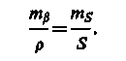 (13.20)
На практиці прагнуть це співвідношення витримати в межах
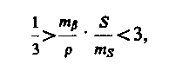 (13.21)
тому що при m_{β}/ρ· S/m_{s} ≤ 1/3 лінійні виміри практично не підвищують точності елементів мережі; при m_{β}/ρ· S/m_{s} ≥ 3 вплив кутових вимірів на підвищення точності елементів мережі незначно. Як приклад підвищення точності в кутових-лінійно-кутових мережах можна привести формули обчислення помилок зрівняних довжин сторін і кутів трикутника при вимірі всіх його елементів:
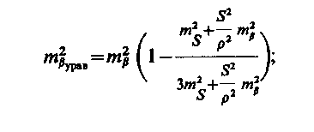 (13.22)

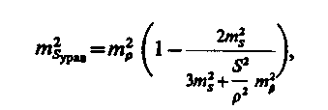 (13.23)
де m_{β} й m_{S} - середні квадратичні помилки виміру довжин ліній і кутів; S - довжина сторони рівностороннього трикутника.
Значне підвищення точності в кутових-лінійно-кутових мережах виникає при визначенні помилок координат пунктів.
При зрівнянні лінійно-кутових мереж важливо правильно встановити співвідношення ваг обмірюваних кутів і довжин сторін. Ваги обмірюваних довжин сторін і кутів звичайно обчислюють по формулах
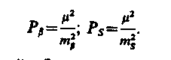 (13.24)
Для зручності обчислень звичайно приймають μ² = m²_{β} і при зрівнянні по кутах одержують
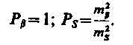
При обчисленні вагою варто пам'ятати, що розмірності m_{β} і m_{S} повинні відповідати розмірності нев’язки, що обчислюється. Наприклад, якщо нев'язки обчислюються в кутових секундах і сантиметрах, те ці розмірності повинні використатися й при обчисленні ваги.
Оригінальною лінійно-кутовою побудовою, яку застосовують лише в інженерно-геодезичній практиці, є чотирикутник без діагоналей (рис. 13.4), у якому обмірювані дві суміжні сторони, наприклад а й b, і всі кути. У бездіагональному чотирикутнику сторони c і d обчислюють за формулами
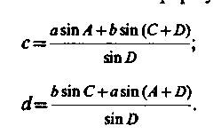 (13.25)
Якщо обмірювані дві несуміжні сторони, наприклад b и d, то в цьому випадку сторони а й с можуть бути обчислені по формулах
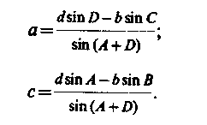 (13.26)
У складних мережах, складених з без діагональних чотирикутників, немає необхідності вимірювати дві сторони в кожному чотирикутнику. Вони можуть бути отримані з рішення попередніх фігур.
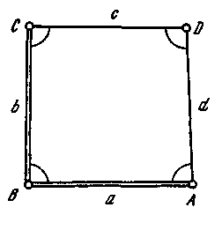
Рис. 13.4. Схема чотирикутника без діагоналей
При рівноточних кутових вимірах середні квадратичні помилки обчислення довжини сторони для прямокутного чотирикутника рівні
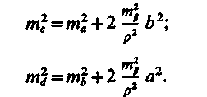 (13.27)
Бездіагональні чотирикутники застосовуються в основному для створення будівельних сіток.
Іншим прикладом лінійно-кутової мережі служить опорна мережа, застосовувана при будівництві мостових переходів. У таких мережах вимірюють усі чотири сторони й чотири кути; у зв'язку із цим такі мережі іноді розглядаються як своєрідний замкнутий полігонометричний хід, у якому обмірювані два лівих і два правих кути.

13.6. ПОЛІГОНОМЕТРИЧНІ МЕРЕЖІ

Полігонометрія є найпоширенішим видом інженерно-геодезичних опорних мереж. Застосовується вона для всіх видів інженерно-геодезичних робіт, включаючи спостереження за плановими зсувами споруд.
Залежно від площі об'єкта, його форми, забезпеченості вихідними пунктами полігонометрію проектують у вигляді одиночних ходів, що опираються на вихідні пункти вищого класу (розряду), систем ходів з вузловими точками або систем замкнутих полігонів.
Найбільше широко застосовувані в практиці інженерно-геодезичних робіт полігонометричні мережі складаються з ходів 4 класу, 1 й 2 розрядів. При цьому полігонометрія 4 класу істотно відрізняється від тієї ж полігонометрії, створюваної для побудови державної геодезичної мережі, припустимими довжинами ходів і помилками виміру кутів. Приведемо основні характеристики полігонометрії (табл. 13.5).
У цей час дозволені деякі відхилення від вимог, наведених у табл. 13.5. При вимірі сторін світловіддалеміри в окремих випадках дозволяється збільшувати довжини прив’язочних сторін до 30%. Як виняток допускається абсолютна нев'язка 10см у коротких ходах полігонометрії 1 розряду довжиною до 1км й 2 розряди - до 0,5км. Якщо в ходах полігонометрії 1 й 2 розрядів не рідше чим через 15 сторін або 3км ходу додатково визначені дирекційні кути сторін з помилкою менш ніж 7", то довжини цих ходів можуть бути збільшені до 30%.
При проектуванні полігонометрії прагнуть не допускати близького розташування пунктів, що належать різним ходам тому що в цьому випадку помилка їхнього взаємного положення може значно перевершувати помилки з'єднуючого їхнього ходу що утруднить їх використання в якості вихідних даних для мереж більше низького класу точності. Лише при побудові міської полігонометрії можливо паралельне прокладання ходів одного класу або розряду на відстані 2,5км друг від друга для 4 класи й 1,5км для 1 розряду.
При створенні полігонометрії найбільш трудомістким вважається процес лінійних вимірів. Розрізняють два основних метод-безпосередні й непрямі виміри. У методі безпосередніх вимірів довжини сторін вимірюють світловіддалемірами або підвісними мірними приладами, а в методі непрямих визначень довжини сторін обчислюють по обмірюваних допоміжних величинах. У зв'язку із цим по методу лінійних вимірів полігонометрію розділяють на світловіддалемірну, короткобазисну створно-короткобазисну, паралактичну й траверсну (лінії виміряються підвісними мірними приладами). У сучасних умовах найбільше поширення одержала світловіддалемірна полігонометрія.
Оскільки значну частку інженерно-геодезичних робіт доводиться виконувати на забудованій території, то при виробництві кутових вимірів у ходах полігонометрії виникає ряд особливостей організаційного й точністного порядку, пов'язаних із впливом зовнішніх умов. Через забудову доводиться проектувати ходи з порівняно короткими довжинами сторін що приводить до необхідності більше ретельного центрування теодоліта й візирних цілей. Сполучення кам'яної забудови, асфальтованих поверхонь із зеленими насадженнями створює на забудованих територіях стійкі температурні поля; у результаті вимірювані кути спотворюються впливом бічний рефракції. Крім того, на нагрітому асфальті штативи стають нестійкими. Все це приводить до необхідності вибирати найбільш сприятливий час для вимірів, наприклад ранкові й вечірні годинники, похмуру погоду й т.п. Інтенсивний рух на міських вулицях створює організаційні труднощі при проведенні геодезичних робіт взагалі й для полігонометрії зокрема.

Таблиця 13.5
Основні показники | 4 клас | 1 розряд | 2 розряд
Гранична довжина ходу, км:
окремого | 15 | 5 | 3
між вихідною та вузловою точками | 10 | 3 | 2
між вузловими точками | 7 | 2 | 1,5
Граничний периметр полігону, км | 30 | 15 | 9
Довжина сторони ходу, км:
найбільша | 2,0 | 0,8 | 0,35
найменша | 0,25 | 0,12 | 0,08
середня розрахункова | 0,5 | 0,3 | 0,2
Основні показники | 4 клас | 1 розряд | 2 розряд
Число сторін в ході, не більше | 15 | 15 | 15
Відносна похибка ходу, не більше | 1:250000 | 1:10000 | 1:5000
Середня квадратична похибка змінення кута (по не-в’язкам в ходах і полігонах),кутова с, не більше | 3 | 5 | 10
Кутова нев’язка ходу або полігону (n – число кутів в ході), кутова с, не більше | 5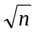 | 10 | 20

Позначка проектів полігонометричних мереж полягає у визначенні очікуваних помилок координат вузлових пунктів, відносних помилок ходів і порівнянні їх із припустимими. Виконується вона строгими й наближеними способами.
Стругаючи позначка, як правило, виконується на ЕОМ по спеціальних програмах.
Наближена позначка одиночних полігонометричних ходів із приблизно однаковими сторонами, що опираються на два вихідних пункти, може бути виконана для витягнутого ходу за формулою (13.7), а для вигнутого ходу за формулою
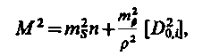 (13.28)
де D_{0,i} - відстані від кожної вершини ходу до його центра ваги.
По обчисленій очікуваній помилці М визначають граничну відносну нев'язку ходу й порівнюють її із припустимою. При цьому використовують формулу
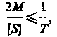 (13.29)
де [S] - довжина ходу; Т - знаменник припустимої відносної помилки ходу відповідного класу (розряду).
Для спрощення розрахунків очікувані помилки проектованих ходів довільної форми обчислюють за формулою (13.7) для витягнутого ходу. У цьому випадку виходить трохи перебільшене значення М, що створює деякий запас точності стосовно реального.

13.7. ГЕОДЕЗИЧНА БУДІВЕЛЬНА СІТКА

Будівельна сітка створюється в основному на промислових майданчиках й є основою для розбивочних робіт, монтажу технологічного устаткування й виробництва виконавчих зйомок.
Характерною рисою будівельної сітки як інженерно-геодезичної мережі є розташування пунктів, що утворять сітку квадратів або рідше прямокутників, сторони яких паралельні осям проектованих споруд або осям розташування технологічного устаткування. Таким чином, будівельна сітка являє собою закріплену на місцевості систему прямокутних координат, що полегшує прив'язку осей споруд і виробництво розбивочних робіт.
На відміну від інших видів опорних мереж точну конфігурацію й розташування пунктів будівельної сітки проектують заздалегідь. Проектування виконують на генеральному плані майбутнього споруди. При цьому місця розташування пунктів будівельної сітки намічають таким чином, щоб забезпечити схоронність найбільшого їхнього числа в процесі виробництва будівельних робіт на площадці.
Залежно від призначення будівельної сітки й типу споруджуваного об'єкта довжину сторони квадрата сітки приймають від 100 до 400м. Найбільше поширення одержала сітка зі стороною 200 м. У цехових умовах для розміщення технологічного встаткування сітку проектують зі стороною 10 - 20м.
При створенні будівельної сітки використовують приватну прямокутну систему координат. Початок цієї системи вибирають таким чином, щоб всі пункти будівельної сітки мали позитивні значення абсцис й ординат. Координатні осі в більшості випадків позначають буквами А і В. Для позначення номера пункту до букв додають індекс, що вказує число сотень метрів по осі абсцис або ординат. Так, наприклад, номер пункту, позначений АЗ/В5, буде вказувати, що цей пункт має координати: X=300 м, Y=500 м. Для точок, координати яких не кратні 100м, запис їхніх позначень роблять подібно пікетажним; наприклад, запис А14 + 25,65/58 + 30,50 буде означати, що точка має координати Х= 1425,65м, Y=830,50м.
Вимоги до точності побудови будівельної сітки визначають виходячи з її призначення. Досвід будівництва великих промислових комплексів показує, що в більшості випадків для виконання основних розбивочних робіт і виконавчих топографічних зйомок у масштабі 1:500 помилки у взаємному положенні суміжних пунктів будівельної сітки в середньому повинні становити 1:10000 або 2см для відстаней між ними в 200м. Прямі кути сітки повинні бути побудовані із середньої квадратичною помилкою 20".
Винос у натуру будівельної сітки з дотриманням (у межах заданої точності) намічених місць розташування її вершин роблять у кілька етапів.
Спочатку виносять у натуру вихідні напрямки. На одному з них вибирають дві точки А і В (рис. 13.5), координати яких визначають графічно й, використовуючи координати пунктів планової основи, як правило наявних у районі будівництва, вирішують зворотні геодезичні завдання й обчислюють полярні координати S₁ і S₂, β₁ й β₂. Для виключення грубих помилок доцільно винести в натуру третю точку C по елементах S₃, β₃. Після закріплення точок А, B i С на місцевості вимірюють кут ВАС, по відхиленню якого від 90° можна судити про точність виконаних робіт.
Тому що координати точок А, В, З визначалися по генплану графічно, то точність їх виносу в натуру складе близько 0,2 - 0,3 мм на плані. Але це не грає істотної ролі, тому що на цю величину зміститься весь комплекс проектованих споруд.
Однак таким способом не можна виносити в натуру будівельну сітку при реконструкції або розширенні споруджуваного підприємства. У цьому випадку нову будівельну сітку варто розвивати
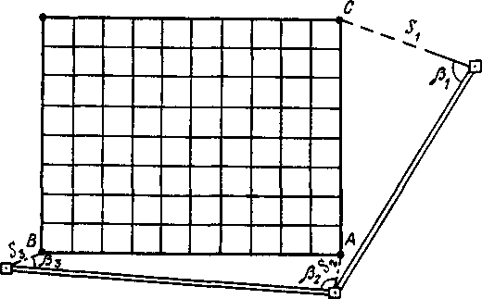

Рис. 13.5. Схема виносу в натуру вихідних напрямків будівельної сітки

як продовження існуючої. Якщо знаки побудованої (старої) сітки не збереглися, варто відновити на місцевості основні осі існуючих цехів або установок, з якими технологічно зв'язані знову створювані споруди, і вже від них (як від вихідних напрямків) розбивати нову будівельну сітку.
Від винесеного й закріпленого в натурі вихідного напрямку виконують детальну розбивку будівельної сітки осьовим способом і способом редукування.
При осьовому способі розбивки будівельну сітку відразу будують на місцевості з розрахунковою точністю шляхом точного відкладення проектних елементів. Для цього, опираючись на закріплені вихідні напрямки, прагнуть винести два взаємно перпендикулярних напрямки АВ й АС, що перетинаються приблизно в середині майданчика (рис. 13.6). Тому що вихідні напрямки винесені в натуру з невеликою точністю, то кут ВАС може значно відрізнятися від прямого. Вимірюють кут β двома-трьома прийомами теодолітом типу 2Т2 й, обчисливши величину відхилення його від прямого кута ∆β=90° — β, виправляють положення точок В і С лінійними виправленнями ∆ S_{В} і ∆ S_{С}, щоб напрямку АВ й АС стали строго перпендикулярними. Виправлення обчислюють по формулах
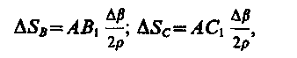 (13.30)
причому відстані АВ₁ й АС₁ беруть із генплану з точністю до 1 м. Виправлене положення точок В і С закріплюють на місцевості і уздовж цих осей відкладають у створі по теодоліті відрізки, рівні довжинам сторін сітки. Виміру виконують рулетками або стрічками з натягом по колах з урахуванням виправлень за температуру, нахил, компарування. Доцільно застосовувати електронні тахеометри, що дозволяють швидко обчислювати горизонтальні прокладання з урахуванням всіх виправлень. Закінчивши розбивку в кінцевих пунктах Р, ДО, ПРО, Е, будують на них прямі кути й продовжують розбивку по периметрі сітки. Після цього тимчасові знаки заміняють на постійні. Потім по створах між відповідними пунктами основних чотирьох полігонів розбивають і закріплюють пункти, що заповнюють, сітки.

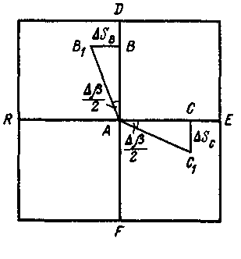
Рис. 13.6. Схема розбивки будівельної сітки осьовим способом

Якщо майданчик невелика, а розбивку вершин сітки роблять із високою точністю, то отримані координати вершин сітки будуть незначно відрізнятися від проектних. Однак при розбивці сіток більших розмірів важко з високим ступенем точності виконати розбивку й урахувати всі виправлення при відкладанні довжин ліній. У результаті цього фактичні результати можуть істотно відрізнятися від проектних, що викличе певні утруднення при розбивці споруд. Тому застосовувати осьовий спосіб доцільно на невеликих майданчиках або там, де точність розбивочних робіт невелика й відхиленням координат пунктів сітки від них проектних значень у межах 3 - 5 см можна зневажити.
Для проектування розбивочних робіт зручніше мати таку сітку, координати пунктів якої практично не відрізняються від проектних. Це можна одержати при побудові сітки способом редукування.
При способі редукування сітку спочатку будують із точністю 1:1000 - 1:2000 відповідно до проекту на всій площадці й закріплюють тимчасовими знаками. Потім створюють на площадці планові мережі й визначають точні координати всіх закріплених тимчасовими знаками пунктів сітки.
На більших майданчиках планові мережі будують у кілька етапів. Як головна основа можуть служити мережі тріангуляції, трилатерації, світловіддалемірної полігонометрії або лінійно-кутові мережі.
Пункти головної основи прагнуть розташувати по кутах майданчика; між ними по периметрі прокладають ходи першого порядку, між якими розвивають ходи другого порядку.
Найбільш ефективним методом визначення координат пунктів будівельної сітки першого порядку є світловіддалемірна полігонометрія.
Координати пунктів у мережах, що заповнюють, можуть визначатися різними методами: ходами полігонометрії (світловіддалемірної, траверсної, короткобазисної), тріангуляцією, без діагональними чотирикутниками, лінійними зарубками, кутовими двох-фігурними зарубками проф. А. І. Дурнєва й ін.
Для створення мереж другого порядку особливо ефективним є метод чотирикутників без діагоналей.
Положення пунктів, що заповнюють, будівельної сітки може бути отримане на місцевості також способом створів з пунктів основних полігонів.
Тому що попередня розбивка будівельної сітки виробляється з точністю порядку 1:1000 - 1:2000, те після зрівняння координати пунктів сітки будуть істотно відрізнятися від їхніх проектних значень. Щоб знайти на місцевості проектне положення пунктів, виконують редукування. По фактичних і проектних координатах шляхом рішення зворотних геодезичних завдань визначають кутові β і лінійні l елементи редукцій

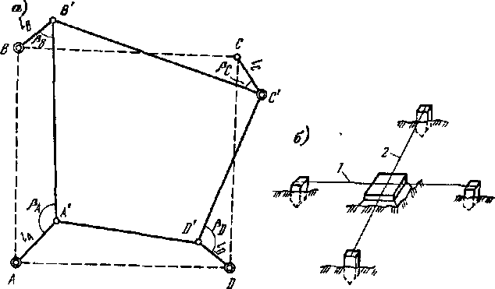
Рис. 13.7. Схеми редукування пунктів будівельної сітки (а) і закріплення пункту постійним знаком (б)
(рис. 13.7) і відкладають їх від тимчасових знаків. Для редукування складають розбивочне креслення, на яке виписують дирекційні кути всіх напрямків й елементи редукцій.
Редукування виконується в такий спосіб. Над тимчасовим знаком, наприклад А', установлюється й приводиться в робоче положення теодоліт. Від напрямку А'В’ відкладається кутовий елемент редукції β_{А} і фіксується напрямок А'А. Уздовж цього напрямку за допомогою рулетки відкладається лінійний елемент редукції l_{A}. Таким чином, на місцевості буде визначене положення точки А, координати якої відповідають проектним значенням. Аналогічним образом редукують всі пункти будівельної сітки.
Відредуковані пункти сітки закріплюють постійними знаками, що представляють собою залізобетонні моноліти або забетоновані відрізки рейок, металевих труб і т.п. із привареними зверху марками або металевими пластинами розміром 200x200 мм. Щоб при закладці постійного знака не втратити положення відредукованого пункту, надходять у такий спосіб. Перед установкою знака положення пункту фіксують двома створами 1 й 2 на колах. Після установки знака по мітках на верхніх торцях колів натягають струни (лісочку) і відновлюють на знаку положення вершини сітки.
Після закріплення сітки постійними знаками необхідно виконати контрольні виміри. Лінійні виміри роблять вибірково. Звичайно перевіряють довжину окремих сторін сітки в найбільш слабких місцях (між ходами другого порядку). Контрольні кутові виміри виконують на пунктах, розташованих у шаховому порядку, з таким розрахунком, щоб охопити всі сторони сітки.
Під впливом неминучих помилок вимірів контрольні проміри будуть відрізнятися від теоретичних. Ці відхилення не повинні перевищувати 20 мм у довжинах сторін, 40" - у прямих кутах.
Якщо в результатах контрольних промірів промахів не виявлено, то надалі при розбивці споруд приймають координати пунктів сітки, рівними проектним, а кути між сторонами - прямими.
По пунктах будівельної сітки прокладають ходи нівелювання III - IV класів. У цьому випадку будівельна сітка є висотною основою.

13.8. ВИСОТНІ ОПОРНІ МЕРЕЖІ

Як висотна основа для створення топографічних планів, виробництва розбивочних робіт і для спостережень за опадами інженерних споруд використовують систему знаків, абсолютні висоти яких визначають додатком нівелірних ходів II, III й IV класів (табл. 13.6). Висотні опорні мережі, як правило, опираються не менш чим на два реперів державного нівелювання більше високого класу. Однак бувають випадки, особливо при спостереженнях за деформаціями інженерних споруд, коли висотна опорна мережа є вільною й лише для прив'язки опирається на один репер державної мережі.
На територіях великих міст площею, що перевищує 500 км², висотною основою служить нівелювання I класу. Найбільші вимоги до точності основних розбивочних робіт з висоти виникають при будівництві метрополітенів і великих самопливних каналізаційних колекторів.

Таблиця 13.6
Основні показники | Класи нівелювання
Основні показники | ІІ | ІІІ | ІV
Середня квадратична похибка нівелювання на 1км ходу, мм | 2 | 5 | 10
Систематична похибка на 1км ходу, мм | 0,4 | - | -
Допустимі нев’язки та розходження сум перевищень прямого та оборотного ходів, мм | 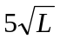 | 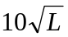 | 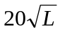
Продовження табл. 13 6
Основні показники | Класи нівелювання
Основні показники | ІІ | ІІІ | ІV
Максимальна довжина ходу, км:
замкнутого | 40 | 25 | 10
між пунктами вищого класу | - | 15 | 5
між вузловими точками | 10 | 5 | 3
Відстань між робочими реперами на будмайданчику, км | 0,5 | 0,5 | 0,5
Найбільша відстань від нівеліра до рейки, м | 75 | 75 | 100
Найменша висота візирного променя, м | 0,5 | 0,3 | 0,2

Всі роботи на будівельних майданчиках проводяться в єдиній системі висот, прийнятої в період досліджень для проектування споруд. У випадках особливо високої точності, необхідної для будівництва унікальних об'єктів або спостережень за опадами споруд, точність підвищується за рахунок особливої методики вимірів при істотному зменшенні довжин візирних променів, відстаней між реперами й вузловими пунктами.
Висотна опорна мережа на будівельному майданчику повинна забезпечувати виконання розбивочних робіт із середньої квадратичною помилкою 10 мм і можливість спостережень за величинами осаду споруд, які зводяться, із середньої квадратичною помилкою 5мм.
Проектування висотної опорної мережі складається з наступних етапів:
- розробка схеми розміщення марок на території будівництва;
- розрахунок точності визначення позначок реперів, що забезпечує необхідні допуски;
- детальне ознайомлення з територією будівництва для уточнення типів і місця розташування марок;
- складання кошторису вартості робіт.
Проект висотної основи повинен містити: схему мережі; креслення знаків, що закладають, і опис наявних; пояснювальну записку з розрахунком необхідної точності й вартості провадження робіт.
Залежно від розмірів території об'єкта й виду споруди нівелірні мережі звичайно розвивають у два або три етапи.

13.9. ОСОБЛИВОСТІ ЗАКРІПЛЕННЯ ГЕОДЕЗИЧНИХ
ПУНКТІВ НА ТЕРИТОРІЇ МІСТ І ПРОМИСЛОВИХ ПЛОЩАДОК

Пункти інженерно-геодезичних мереж на території міст і промислових об'єктів закріплюють постійними геодезичними знаками, що мають ряд особливостей у конструкціях, місцях розташування й способах їхнього використання. Ці особливості визначаються виробничою й господарською діяльністю міста і промислового комплексу; вимогами різних служб, спрямованих на дотримання архітектурних й естетичних норм, а також правил техніки безпеки; наявністю перешкод для проходження візирного променя; фізико-географічними умовами району й т.д.
На незабудованій території, як правило, закладають ґрунтові знаки. Однак закладка ґрунтових знаків, особливо у великих містах, значно ускладнюється підземним господарством, що розширюється, а швидкий ріст міст, реконструкція проїздів і кварталів, удосконалення дорожніх покриттів приводять до знищення значного числа ґрунтових знаків. Крім того, у зимовий час сніжний покрив утрудняє їхній пошук.
Стінні знаки в порівнянні із ґрунтовими мають ряд істотних переваг й їм, по можливості, віддають перевагу. Стінні знаки більше стійкі, вартість їхнього виготовлення й закладки значно менше, ними зручніше користуватися в будь-який час року. Стінні знаки закладають у міцні кам'яні, цегельні, залізобетонні будинки й споруди на висоті від 0,3 до 1,2 м від поверхні землі.
При закріпленні пунктів стінними знаками виникає необхідність прив'язки до них. Центри знаків розташовуються на відстані 4 - 5 см від стіни або цоколя будинку, і це виключає можливість центрування над ними геодезичних приладів.
Найбільш проста схема прив'язки для полігонометричного ходу полягає в наступному. Теодоліт установлюють над точкою а (рис. 13.8, а) полігонометричного ходу. Ця точка вибирається поблизу знака А с дотриманням умови видимості на знак В. Якщо виміряти відстань S і кут φ, то з рішення трикутника за відомими сторонами АВ й S можна обчислити будь-який його елемент. Передача дирекційного кута лінії АВ на сторони полігонометричного ходу проводиться через обчислений кут в й обмірюваний кут γ передача координат - через сторону Ψ й обчислений кут при точці А. Така ж схема може бути застосована при передачі координат з робочого центра на стінний знак.

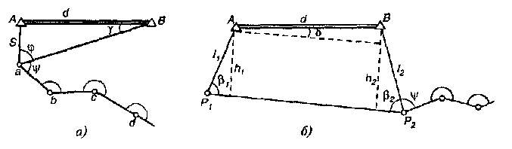
Рис. 13.8. Схеми прив'язки полігонометричного ходу до стінних знаків

Якщо не можна вибрати для установки приладу таке місце, з якого були б видні одночасно два суміжних знаки, то надходять у такий спосіб. Напроти двох суміжних стінних знаків вибирають дві тимчасові точки Рг і Р2 (рис. 13.8, 6) з таким розрахунком, щоб кути β₁ і β₂ були в межах 88 — 92°, а довжини ліній l₁ й l₂ не перевищували 20 м.
На цих точках вимірюють відстані l₁ й l₂ і кути β₁ і β₂. Координати тимчасової точки Р₂ і дирекційний кут лінії Р₁ я Р₂ які будуть служити в якості вихідних для ходу, що прив'язує, можна визначити за формулами:
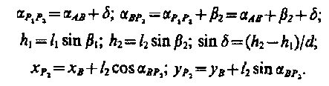 (13.31)
Прив'язку ходу до трьох-чотирьох одинарних суміжних знаків, розташованих на протилежних кутах кварталів на перехресті вулиць, можна здійснити методом зворотної засічки.
Іноді закріплюють центри системою з подвійних або потрійних суміжних знаків. Прив'язка до них полігонометричного ходу здійснюється так само шляхом геометричних побудов з виміром відповідних кутових і лінійних елементів і наступних обчислень.

Глава 14
СУПУТНИКОВІ МЕТОДИ ВИМІРІВ В ІНЖЕНЕРНО-ГЕОДЕЗИЧНИХ РОБОТАХ

14.1. ГЛОБАЛЬНІ СИСТЕМИ ВИЗНАЧЕННЯ МІСЦЯ РОЗТАШУВАННЯ НАВСТАР І ГЛОНАСС

Бурхливий розвиток науки й техніки в останні десятиліття дозволило створити принципово новий метод визначення координат і збільшень координат - супутниковий. У цьому методі замість звичних геодезистам нерухомих пунктів геодезичної мережі з відомими координатами використовуються рухливі супутники, координати яких можна обчислити на будь-який, що цікавить геодезиста момент часу.
У цей час використовуються дві супутникові системи визначення координат: російська система ГЛОНАСС, що є абревіатурою більше довгої й точної назви ГЛОбальна Навігаційна Супутникова Система й американська система NAVSTAR GPS: NAVigation System with Time And Ranging Global Positioning System (навігаційна система визначення відстаней і часу, глобальна система позиціювання). У цьому випадку під словом «позиціювання» мається на увазі визначення координат. Обидві системи створювалися для рішення військових завдань, але в останні роки знайшли широке застосування в геодезії, забезпечуючи винятково високі точності визначення збільшень координат із середньої квадратичною помилкою 5 мм-D10⁻⁶, координати ж одиночного приймача можуть бути визначені із середньої квадратичною помилкою від 10м до 100м.
У зв'язку з тим, що в геодезичних вимірах GPS застосовується істотно ширше, особлива увага буде приділено саме цій системі.
Всю навігаційну супутникову систему визначення місця розташування прийнято ділити на три сегменти: космічний сегмент; сегмент контролю й керування; сегмент користувачів (приймачі супутникових сигналів).
Сучасна система NAVSTAR GPS і ГЛОНАСС в повній комплектації повинна складатися з 21 діючого супутника й трьох запасних. Орбіти супутників практично кругові й розташовані в трьох орбітальних площинах (для ГЛОНАСС, рис. 14.1) і в шести орбітальних площинах (для NAVSTAR, рис. 14.2). Супутники оснащені сонячними батареями, які забезпечують енергією всі системи, у тому числі й під час проходження супутника в тіні Землі.
Орбіти супутників практично кругові й розташовані на геодезичної висоті, рівної 20180км і на відстані 26600км від центра Землі. Така кількість супутників й їхнє розташування забезпечує одночасний прийом сигналів як мінімум від чотирьох супутників у будь-якій частині Землі.
Всі супутники рівномірно розташовані в шести орбітальних площинах. Період обігу супутників становить 12 годин зоряного часу, у зв'язку із чим кожен супутник з'являється в тім же місці щодня на 4 хвилини раніше вчорашнього положення. Електроенергією супутник забезпечують дві сонячні батареї площею 7,2м² кожна, заряджаючи також акумулятори для забезпечення працездатності супутника під час його польоту в тіні Землі. Кожен супутник постачений кварцовим стандартом частоти, двома цезієвими й двома рубідієвими стандартами частоти, які підтримують стабільність годин супутника в межах 1◦10⁻¹²÷1◦¹⁰⁻¹³. Цезієві й рубідієві стандарти частоти координують й управляють основною частотою - кварцовим стандартом частоти, що генерує 10,23 Мгц. З основної частоти формують дві частоти діапазону частот з назвою L-діапазон.
L₁ = 10,23◦154= 1575,42 МГц (довжина хвилі 19,05 cм),
L₂= 10,23 ◦ 120 = 1227,60 Мгц (довжина хвилі 24,45 см).

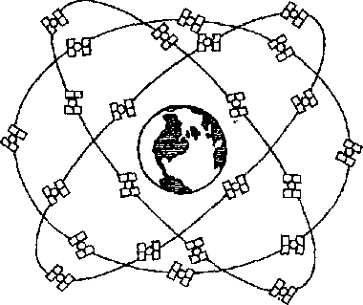

Рис. 14.1. Супутникова навігаційна система ГЛОНАСС

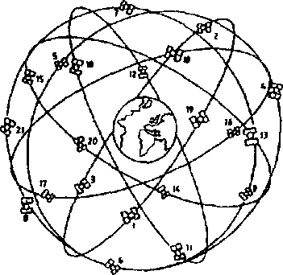

Рис. 14.2. Супутникова навігаційна система NAVSTAR GPS

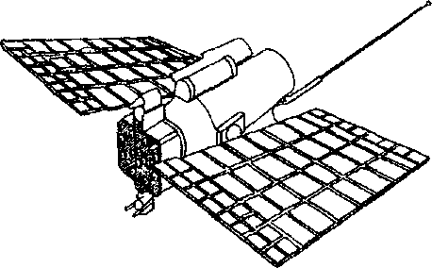

Рис. 14.3. Навігаційний супутник ГЛОНАСС

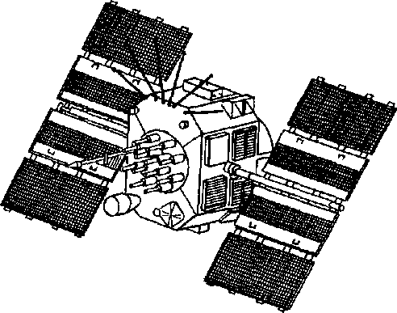

Рис. 14.4. Навігаційний супутник NAVSTAR GPS
Ці дві частоти (названі несучими) через модулятори надходять на антену й передають на Землю інформацію. Інформація накладається на несучу частоту методом імпульсно-фазової модуляції. Модуляція сигналу — це зміна якого-небудь параметра електричного сигналу (при амплітудній модуляції змінюється амплітуда сигналу, при частотній модуляції змінюється частота сигналу). При імпульсно-фазовій модуляції фаза сигналу стрибком змінюється на 180° (рис. 14.5). На частотах L₁ й L₂ передаються навігаційні сигнали (коди), а також інша навігаційна й системна інформація.
У системі NAVSTAR GPS всі супутники випромінюють на двох однакових частотах L діапазону (L₁ й L₂), але кожен супутник випромінює свій особистий код (індивідуальна послідовність перемикання фази на 180°), по якому ведеться розпізнавання супутників. У російській системі ГЛОНАСС супутник випромінює на своїй частоті, а код загальний для всіх супутників. Російські супутники передають інформацію на двох частотах L₁ й L₂.
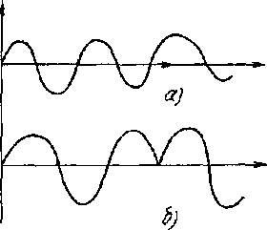
Рис. 14.5. Імпульсно-фазова модуляція:
а - сигнал до модуляції; 6 - сигнал після модуляції

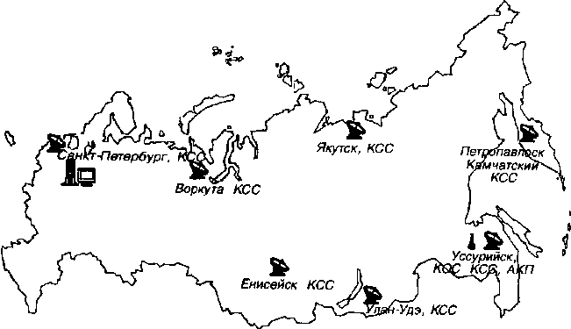
Рис. 14.6. Розміщення станцій контролю й управління системи ГЛОНАСС-
ЦУС - центр керування системою ГЛОНАСС, ЦС - центральний синхронізатор, КС - контрольна станція, СКФ - система контролю фаз; КІС - квантово-оптична станція, АКП - апаратура контролю підлоги: КСС - контрольна станція спостереження
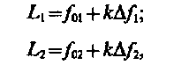
де k =0, 1, 2, 3... - номер супутника; f₀₁ = 1602 МГц; f₀₂ =1246 МГц; ∆ f₁ =0,4375 МГц; ∆ f₂=0,5625 МГц.
Відношення частот L₁ й L₂ дорівнює 9/7.
Наземний сегмент системи ГЛОНАСС складається з наступних взаємозалежних стаціонарних елементів: центр керування системою (ЦУС); контрольні станції (КС); командна станція спостереження (КСС); квантово-оптичні станції й інші станції спостереження за роботою бортових пристроїв супутників.
На рис. 14.6 показана схема розташування станцій наземного сегмента системи ГЛОНАСС. На рис. 14.7 показане розташування станцій контролю й керування системою NAVSTAR GPS. Всі станції системи NAVSTAR GPS розташовані уздовж екватора.
Станції спостереження приймають всі сигнали з минаючим над ними супутників, обчислюють відстані супутників, вимірюють місцеві метеорологічні параметри й визначають інформацію на головну станцію контролю.
На головній станції контролю обробляють всю вступник інформацію, обчислюють і прогнозують ефемериди супутників і виправлення в годинники супутників, формують навігаційні повідомлення супутника. Наземні антени передають на супутник навігаційне повідомлення,

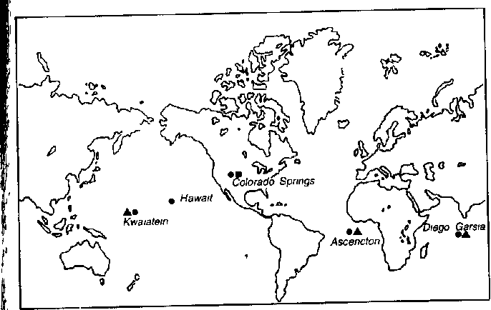
• Станції спостереження
■ Головні станції спостереження
▲ Наземні антени
Рис. 14 7. Розташування станцій контролю й керування системою NAVSTAR GPS.
сформоване на головній станції спостереження. Наземні передавальні антени розташовані так, що кожен супутник щодня має принаймні три сеанси зв'язку із системою спостереження. Схема відновлення бортових ефемерид супутників наведена на рис. 14.8.
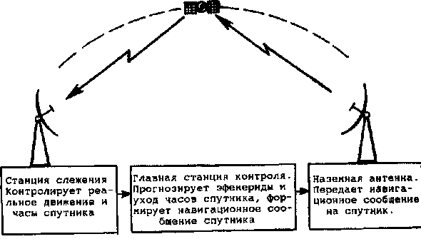

Рис. 14.8. Вимір, прогнозування й відновлення ефемерид супутника

14.2. СИСТЕМИ ВІДЛІКУ ЧАСУ Й КООРДИНАТ

Основною астрономічною одиницею виміру часу є доба (86400 с) - інтервал часу, за який Земля робить один повний оберт навколо своєї осі щодо якої-небудь точки на небесній сфері. Зоряна доба відраховують між двома послідовними верхніми положеннями точки весняного рівнодення. Для точного розрахунку часу доводиться враховувати, що вісь обертання Землі робить повільний періодичний коливальний рух, що складається із прецесії (рух по конусі) і нутації - коливання осі. Крім цього добове обертання Землі нестабільне й тривалість доби нестабільна.
У зв'язку із цим в 1967 р. рішенням XIII Генеральної конференції по мірах і вагам прийняте поняття атомної секунди як більше стабільної одиниці часу. Атомна секунда дорівнює інтервалу часу, протягом якого відбувається 9192631770 коливань, що відповідають резонансній частоті енергетичного переходу між рівнями атома цезію-133 при відсутності зовнішніх впливів. Атомна секунда прийнята в цей час за одиницю часу в системі СІ. Осереднення показань різних атомних еталонів часу дозволило створити шкалу міжнародного атомного часу.
Кожен навігаційний супутник оснащений своїми власними годинниками найбільш зробленої конструкції, досягнутої в наш час. Відносна погрішність таких годин 1 ◦ 10⁻¹³, тобто годинники можуть «відстати» або «поспішати» усього на 0,000003 секунди за рік. Але й ця величина помилки вважається занадто великий, і годинники на супутнику постійно контролюються із Землі й рівняються з еталонними годинниками на Землі, для яких створюють найбільш стабільні умови. Ця операція називається синхронізацією годин. Еталонні годинники на Землі є основними опорними годинниками, які створюють свою шкалу часу для супутникової навігаційної системи.
Початок відліку часу GPS ведеться від січня 5, 1980 р. з 0^{h} . Тому початок тижня GPS ведеться від опівночі (час універсальне) між суботою й неділею. Час у системі GPS має свою власну шкалу й визначається годинниками головної станції контролю. Тривалість секунди GPS відрізняється від шкали часу UTS, тобто час GPS не ідентично часу UTS. Це розходження відслідковується й передається в навігаційному повідомленні. На 1 липня 1992 р. розходження становило близько 8 секунд (час GPS випереджає час UTS).
У приймачах, які використовують геодезисти для координатних визначень, теж використовуються досить стабільний годинник. Але у зв'язку з тим, що геодезичний приймач повинен бути компактним, легким й дешевим, годинники в приймачі приблизно в мільйон разів менш стабільні годин, установлених на супутнику. У зв'язку з цим, при кожному сеансі вимірів виробляється синхронізація годин приймача з годинниками навігаційної супутникової системи.

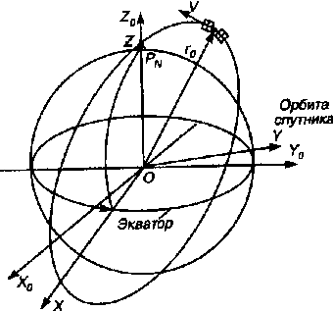

Рис. 14.9. Геоцентрична інерційна система координат
Рух штучних супутників Землі відбувається за законами небесної механіки під дією сил інерції й сил притягання Землі. Для опису такого руху використається геоцентрична інерційна система координат X₀Y₀Z₀ (рис. 14.9). Початок координат розташований у центрі маси Землі, вісь X₀ лежить у площині екватора й спрямована в точку весняного рівнодення (точку Весни або Овна Y), вісь Z₀ спрямована уздовж осі обертання Землі убік Північного Полюса, вісь Y₀ доповнює прямокутну систему координат до повної (правої). Крім цього використається геоцентрична рухлива система координат ХYZ. У навігаційній системі координат ГЛОНАСС її називають ПЗ-90, а в NAVSTAR GPS- WGS-84. Центр цієї системи координат збігається із центром системи X₀Y₀Z_{0,} вісь Z також збігається з віссю Z₀, а вісь X проходить через Грінвічський меридіан. Вісь X у процесі добового обертання Землі періодично проходить через Весни. Інтервал часу між двома такими послідовними моментами відповідає одній зоряній добі.
Інформація про рух супутників прогнозується й обчислюється в геоцентричній рухливій системі координат.

14.3. ОРБІТАЛЬНИЙ РУХ СУПУТНИКІВ. ЕФЕМЕРИДИ

Під незбуреним (кеплеровим) рухом супутника розуміють його рух під впливом тільки сили притягання Землі. У відповідності із другим законом Ньютона рух центра мас супутника в інерціної системі координат X₀Y₀Z₀ описується рівнянням:
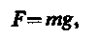
де F - вектор сили притягання Землі, m - маса супутника, g - вектор доцентрового прискорення, або
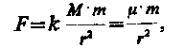
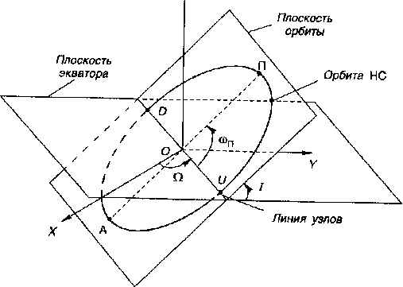

Рис. 14.10. Орієнтація орбітальної площини
де k =6,672◦10⁻¹¹ м³/кгс² - універсальна гравітаційна постійна; M = 5,974242 ◦ 10²⁴ кг - маса Землі; r - відстань від центру Землі до супутника; μ=kM=3,9860044 м³/c² – геоцентрична гравітаційна постійна Земля.
Відповідно до першого закону Кеплера, будь-яка траєкторія супутника, що рухається в поле тяжіння Землі, лежить у нерухомій площині, так називаної орбітальної площини, що проходить через центр тяжіння, і являє собою криву другого порядку, в одному з фокусів якої перебуває центр притягання.
Орієнтацію орбітальної площини характеризують її положенням щодо екваторіальної площини ХОY (рис. 14.10). Лінію перетинання цих площин називають лінією вузлів. Вузлами орбіти супутника є точки перетинання орбіти з екваторіальною площиною. Вузол U, що відповідає руху супутника з південної небесної півсфери в північну називають висхідної, а вузол D, що відповідає руху з північної небесної півсфери в південну - спадної.
Положення площини орбіти супутника щодо екваторіальної площини визначають два орбітальних елементи — довгота висхідного вузла Ω и нахилення орбіти i. Кут Ω відраховує в екваторіальній площині від осі X до лінії вузлів і може змінюватися в межах від 0° до 180°. При i=90° орбіта називається полярної, при i=0° — екваторіальної, в інших випадках — похилої.
Рівняння орбіти супутника в орбітальній площині в полярнiй системі координат (r₀, v) із центром, що збігається із центром Землі, має вигляд:
P

r = ------------------,

1+e cos(v-v₀)

де Р - фокальний параметр, е - ексцентриситет, v₀ - кут між позитивним напрямком полярної осі й фокальною віссю.
На рис. 14.11 наведена еліптична орбіта супутника. В одному з фокусів еліпса перебуває Земля. Пряму лінію, що проходить через фокуси еліпса, називають лінією апсид. Точки перетинання цієї лінії з еліпсом називають апсидами. Точку, найближчу до Землі, називають перицентром або перигеєм (П), а вилучену - апоцентром або апогеєм (А). Орієнтація орбіти в орбітальній площині характеризується кутом перигею (аргументом) і»п між напрямком на перигей і лінією вузлів.
Розміри орбіти супутників характеризуються наступними параметрами:
велика піввісь еліпса:
Р

а = -------------,

1 - е²
лінійний ексцентриситет:
d = a·e
Якщо супутник рухається строго відповідно до законів Кеплера (при відсутності впливів, що обурюють), то п'ять параметрів орбіти Ω, i, w_{п}, р, е постійні й не міняються при русі супутника, а шостий параметр v (щира аномалія) характеризує положення супутника на орбіті в кожен фіксований момент часу t_{k}. Час t_{k}, що характеризує знаходження супутника в конкретній точці орбіти, називається епохою.
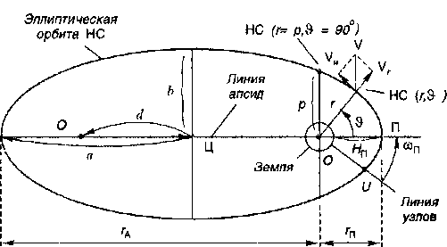

Рис. 14.11. Еліптична орбіта супутника
Час знаходження супутника в якій-небудь характерній точці орбіти має власну назва, наприклад, час перигею t_{п}.
У зв'язку з тим, що генератори частоти, установлені на кожному супутнику, мають деякі погрішності, то показання годин на супутнику відрізняється від часу GPS З метою приведення часу супутника в систему часу GPS необхідно обчислити й увести виправлення в годинники супутника, використовуючи поліноміальні коефіцієнти, які передаються в супутниковому повідомленні. Час супутника виправляють на величину ∆t₃:
t = t₃ ₋ ∆t_{3,}
де ∆t₃ = a₀ + a₁ (t – t_{oc}) + a₂(t – t_{oc})
Обчислюють проміжок часу від опорної епохи до моменту даного виміру:
t_{k} = t – t_{oc}
У подальших розрахунках будуть потрібні наступні константи:
ω_{e} = 7,2921151467◦10⁻³ рад/c - кутова iнерцiйна швидкість обертання Землі;
μ = 3986005◦10⁸ м³/с² - гравітаційний параметр Землі;
π = 3,1415926535898 - точне значення числа .
Середній рух на момент t_{oc} обчислюється за формулою:
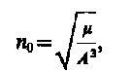
а скоректований середній рух дорівнює:
Середня аномалія обчислюється за формулою:

а ексцентричну аномалію на момент випромінювання сигналу знаходять, використовуючи рівняння Кеплера:
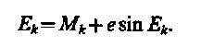
Це завдання вирішується ітераціями, скориставшись тим, що ексцентриситет орбіт супутника малі (е≤0,001), у першому наближенні приймають:
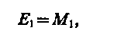
а потім уточнюють за формулою:
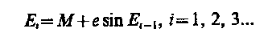
потім обчислюють істинну аномалію по формулах:
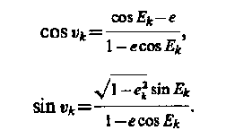
Наближення до аргументу широти дорівнює:

У зв'язку з тим, що супутник рухається по збуреній орбіті, у зв'язку з нерівномірним розподілом мас у тілі Землі, сонячним тиском Сонця на супутник й ін., у навігаційному повідомлені супутника, крім шести параметрів Кеплера, утримується 9 коригувальних виправлень.
Коригувальне виправлення до аргументу широти обчислюють за формулою: 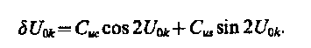
Аргумент широти на момент випромінювання дорівнює:


Коригувальне виправлення до радіуса-вектора обчислюють за
формулою: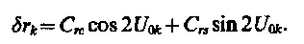
Радіус-вектор на момент t_{k} обчислюють за формулою:
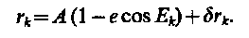
Знайдені величини r_{k} й Е_{k} дозволяють обчислити координати супутника в площині оскулiруючої орбіти:
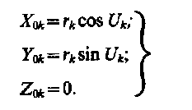
Корекцію за нахил орбіти до площини екватора обчислюють за формулою:

а нахил орбіти до площини екватора дорівнює:
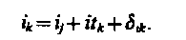
Довготу вузла на момент t_{k} обчислюють за формулою:

Координати супутника в системі координат WGS-84 можуть бути отримані але наступні формули:
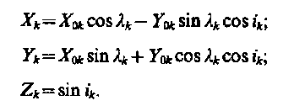
Під ефемеридами супутників розуміють прогнозовані координати положення супутників на момент часу, що цікавить споживача. Стосовно до супутникових навігаційних систем ефемериди супутників складаються із двох частин:
- математичної моделі руху супутників, що опублікована в науковій літературі;
- параметрів математичної моделі, які передаються в навігаційному повідомленні супутника.
Оскільки описати з високою точністю реальний рух супутників не вдається навіть при наявності настільки значної кількості коефіцієнтів, те прогнозовану орбіту супутника розбивають на інтервали тривалістю 1 ч. Щогодини в навігаційному повідомленні обновляються всі параметри й коригувальні коефіцієнти.

14.4. ВИМІРУ, ВИКОНУВАНІ СУПУТНИКОВИМИ ПРИЙМАЧАМИ

Відзначимо, що основне призначення GPS - військове. З метою виключення несанкціонованого використання системи в ефемериди супутників навмисне вносяться перекручування, а також спотворюються показання годин супутників і несуча частота (так званий - режим Selective Availabilig (SA). Виключити ці перекручування може лише приймач, що має доступ до Р-коду (тільки військовий приймач). У цьому випадку гранична помилка визначення абсолютних координат становить 10 - 20 м. Звичайний приймач, що працює лише по C/А коду, може визначити абсолютні координати із граничною помилкою 150 - 200 м. У системі ГЛОНАСС перекручування не вносяться й будь-який користувач може визначити координати свого місця розташування із граничною помилкою 20 м.
Приведемо деякі можливі класифікації сучасних приймачів.
Приймачі, здатні приймати:
1) C/А код;
2) C/А код+фазові виміри на частоті L₁;
3) C/А код + фазові виміри на частотах L₁ й L₂;
4) C/А код+P-код+фазові виміри на частотах L₁ й L₂.
У геодезії широке застосування знайшли приймачі, що займають 2 й 3-ю позиції у вищенаведеній класифікації. Крім цього, приймачі можна класифікувати по області застосування: 1) геодезичні приймачі; 2) навігаційні приймачі; 3) приймачі часу; 4) військові приймачі.
У геодезичних роботах в основному використовуються приймачі, здатні робити фазові виміри на частоті L₁ або двох частотах L₁ й L₂. Однак для визначення виправлень у годинники приймача й забезпечення синхронної роботи декількох одночасно працюючих приймачів паралельно з фазовими вимірами виробляються кодові виміри з використанням C/А коду. По кодових вимірах мікропроцесор приймача автоматично обчислює виправлення й коректує годинники приймача з точністю 1 ms=0,001 с. Отже, несинхронність роботи приймачів, що роблять виміри на різних пунктах, не перевищує 2 ms.
Основні блоки GPS приймача представлені на рис. 14.12.
1 - антена із передпосилювачем; 2 - ідентифікатор сигналів і розподіл частот по каналах; 3 - мікропроцесор для керування роботою приймача; 4 - розшифровка прийнятої інформації, обчислення абсолютних координат і виправлень у години прийому, виконання фазових вимірів;
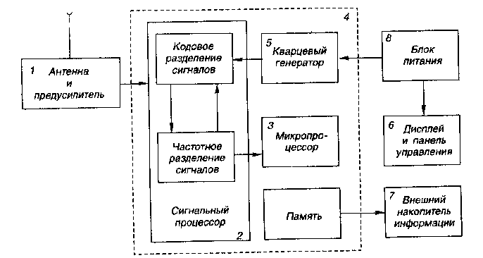
Рис. 14.12. Структурна схема приймача

5 - стабільний кварцовий генератор; 6 - дисплей і панель керування; 7 - блок пам'яті для запису й зберігання інформації; 8 - блок живлення.
Для того, щоб робити фазові виміри на несучій частоті, необхідно зробити демодуляцію сигналу (очистити сигнал від модуляції). Одним зі способів демодуляції сигналу є квадратування, тобто множення сигналу самого на себе.
Якщо модульований сигнал представити у вигляді:
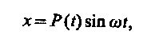
де Р(t) — амплітуда сигналу, що у певні моменти часу приймає значення +1 або — 1, те після зведення у квадрат цього сигналу амплітуда сигналу змінюватися не буде, але частота подвоїться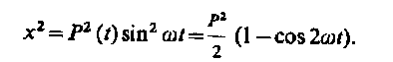 (див.рис. 14.11).

В іншому способі демодуляції сигнал розділяють на два, в одному із сигналів змінюють фазу на /2 і знову сигнали складають. У результаті одержують гармонійний синусоїдальний сигнал.
У цей час найбільше поширення одержали приймачі одночастотні (L₁) дванадцяти канальні й двочастотні (L₁ і L₂) по дванадцять каналів на кожну частоту. Такими приймачами можна одночасно приймати сигнали від дванадцяти супутників.
Частота сигналу, прийнята приймачем, занадто висока, щоб на ній можна було робити високоточні виміри, тому неї знижують шляхом вирахування із прийнятої частоти генератора приймача (ця операція називається гетеродинуванням). Гетеродинування роблять у кілька етапів, але сумарна частота, що віднімають із прийнятого сигналу, близька до частоти, випромінюваної супутником. На виділеній різницевій частоті роблять фазові виміри.
Приймач приймає сигнали від декількох супутників (як правило, не менш чотирьох) і фазові виміри виробляються по всіх каналах одноразово. На рис. 14.13 ілюструється принцип фазових вимірів у двох каналах (в інших каналах - аналогічно). На першій і другий тимчасових осях (1 й 2) показані прийняті сигнали від двох різних супутників (після зняття з них модуляції). На третій тимчасовій осі показана частота гетеродина (сумарна частота гетеродинирування) загальна для всіх супутникових сигналів. На четвертій і п'ятій часових осях представлений результат гетеродинування (різницева частота):
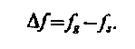
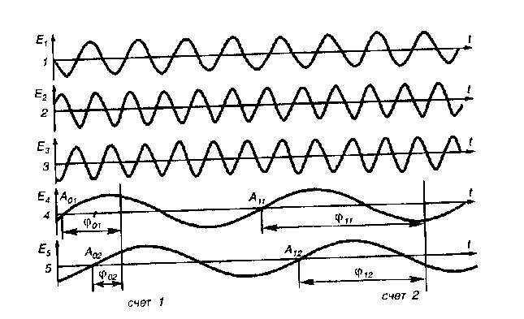
Рис. 14. 13. Принцип фазових вимірів у двох каналах
У тому випадку, якщо частота прийнятого сигналу менше частоти гетеродина - результат фазових вимірів має знак «плюс»; якщо прийнята частота більше частоти гетеродина - знак «мінус».
Початок фазових вимірів визначається точкою переходу різницевого сигналу через нуль (команда «старт»). Якщо протягом цілого періоду не надійшла команда «рахунок», результат виміру обнуляєтся й рахунок починається знову. Таким чином, при надходженні першої команди «рахунок» записується результат виміру від стартових точок А₀₁ й А₀₂ (див.рис. 14.13) до команди «рахунок 1»: φ₀₁ і φ₀₂. При цьому перший результат виміру за абсолютним значенням завжди менше одиниці й становить частку фазового циклу. При надходженні наступних команд «рахунок» виміряється й заноситься на замітку кількість фазових циклів і частки циклу від початкових точок А₀₁, А₀₂, до надходження чергової команди «рахунок». Команди «рахунок» надходять в усі канали одночасно. Вплив помилок, властивих супутниковим методам виміру, істотно зменшується, якщо одночасно використається кілька приймачів, установлених на обумовлених пунктах, синхронно приймаючі сигнали від тих самих супутників. У такому випадку в різностях координат будь-якої пари приймачів всі наведені джерела помилок будуть істотно зменшені. Різниці координат по С\А кодовим вимірам, що вироблялися синхронно декількома приймачами по тим самим супутниках, мають середню квадратичну помилку 0,3 - Зм. Різниця координат, обчислених за результатами фазових вимірів, характеризується середньої квадратичною помилкою 0,5 см+D10⁻⁶, де D - відстань між приймачами. Основні джерела помилок, що супроводжують супутникові виміри, наведені в табл. 14.1.
Таблиця 14.1
Джерело похибок | С/А код – режим зашумлення сигналу ввімкнутий* | Пояснення
І  Ефемериди супутника  Показники годинників супутника  ІІ  Вплив іоносфери:  а) модель іоносфери для одночастотно-го прийому;  б) двохчастотний приймач  Вплив тропосфери  Вплив відбитих сигналів  ІІІ  Шум при вимірах  Затримка сигналу в апаратурі  Зміщення фазового центру антени | 20 – 50м  10 – 50м  2 – 100  дециметри  дециметри  5м  1 – 10м метри  Міліметри – сантиметри | Джерела похибок на супутнику  Джерела похибок на шляху розподілу сигналу  Джерела похибок приймача

*Включений з листопада 1991 р.
У табл. 14.1 наведені джерела помилок, властиві GPS при включеному режимі зашумленя сигналу (5.4), тому що цей режим є стандартним з листопада 1991 р.; помилки виміру з використанням Р-коду не приводяться, тому що він був недоступний геодезистам.
При кодових вимірах приймач приймає спеціальний сигнал, який називають кодом, що складається з деякої кількості одиничних сигналів, чергування яких для непосвяченої людини сприймається як випадковий процес. Такі сигнали називають псевдовипадковими кодами. Кожен супутник NAVSTAR GPS випромінює свій код, супутники ГЛОНАСС використовують єдиний код на всі супутники. У пам'яті приймача зберігаються всі коди, по яких виробляється розпізнавання номера супутника (для NAVSTAR GPS), російські супутники розпізнаються по частоті випромінювання. У приймачі також формуються точно такі ж коди, що й на супутниках і, порівнюючи кодові сигнали, прийняті із супутників, з аналогічними сигналами, створеними в приймачі, вирішують два завдання:
1) псевдовипадкова послідовність дозволяє приймати сигнали малої потужності за допомогою компактних антен;
2) надійно реєструвати час прийому кодового сигналу по годинниках приймача.
У зв'язку з тим, що годинники приймача не настільки стабільний як годинник на супутниках (годинники приймача приблизно в мільйон разів менш стабільні, чим годинники на супутнику), одночасно з координатами приймача (Х_{П}, У_{П}, Z_{П}) визначається й виправлення в годинники приймача t, усього чотири невідомих.
Інтервал часу між випромінюванням сигналу на супутнику Т_{C} і прийомом його в приймачі Т_{П}, помноженому на швидкість поширення електромагнітних хвиль v, називають псевдодальністью, тому що вона містить значну помилку годинника приймача:
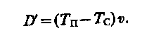
Відстань між супутником і приймачем на момент виміру пов'язане з результатами вимірів наступним співвідношенням:
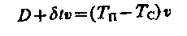
або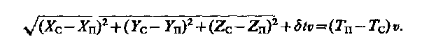
Таких вимірів повинне бути мінімум 4, які вирішуються як просторова лінійна при далекомірних вимірах.
При фазових вимірах псевдовипадкові коди не використовуються, а виміру виконують на несучій частоті, що звільняють від модуляції. У зв'язку з тим, що довжина хвилі несучої частоти величина невелика - 19 см, а точність виміру різниці фаз становить ≈1%, те потенційна точність фазових вимірів становить 2 мм, а при тривалих вимірах за рахунок осереднення ця точність у деяких випадках може бути ще збільшена.
У зв'язку з тим, що частота на супутнику не збігається із частотою приймача, початкові фази цих частот також не збігаються, то технічна реалізація таких вимірів досить складна, але суть її зводиться до того, що з декількох супутників (звичайно не менш 4) приймають сигнали й підраховують кількість фазових циклів прийнятих сигналів за єдиний інтервал часу.
Складання результатів вимірів фазових циклів є основою для обчислення збільшень координат пунктів, на яких були виконані синхронні виміри.

14.5. ВИПРАВЛЕННЯ, ЩО ВВОДЯТЬ У РЕЗУЛЬТАТИ ВИМІРІВ

1. Виправлення за обертання Землі
Координати супутників обчислюють на певний момент часу щодо геоцентричної системи координат. За час поширення сигналу т від супутника до приймача внаслідок обертань Землі приймач переміститься на деяку величину. Тому що час поширення сигналу від супутника до приймача становить ≈0,07-0,08 с, Земля за цей час повернеться на кут ≈1,5", і приймач переміститься на 40 - 50 м (рис. 14.14). У зв'язку із цим виникає необхідність приведення координат супутника або приймача до єдиного моменту часу. Якщо координати приймача в момент випромінювання сигналу із супутника були X, Y, Z, а в момент прийому сигналу стали X’, Y’, Z’, то можна записати наступні співвідношення:
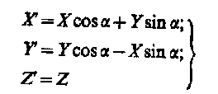
де =w₀ - кут повороту Землі навколо осі обертання - за час поширення сигналу .
2. Виправлення за релятивістські ефекти
Необхідність введення виправлень за релятивістські ефекти пов'язана з тим, що основний годинник, що визначають шкалу часу системи GPS і годинники на супутнику розташовані в різних місцях з різними гравітаційними потенціалами й переміщаються з різними швидкостями. Релятивістські ефекти є причиною зсуву частот генераторів на супутниках (основна частота генератора супутника зміщається на величину 0,0045 Гц). Величина зсуву містить невеликий постійний компонент, що залежить від орбітальної висоти супутника й періодичний компонент. Постійна частина зсуву годин врахована в 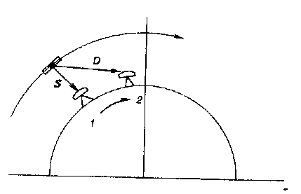
Рис. 14.14. Зсув приймача за час розповсюдження сигналу

виправочному коефіцієнті годин супутника а₁. Періодичну частину виправлення обчислюють за формулою:

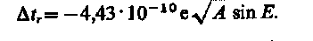

Дрейф супутникових годин характеризується формулою:

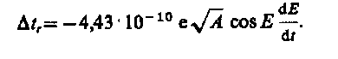

Максимальна величина виправлення в супутникові годинники становить 70 наносекунд, а дрейф годин - 0,01 наносекунди.
3. Вплив іоносфери й тропосфери
У різних галузях науки й техніки атмосферу розділяють по висоті над поверхнею Землі на різні ділянки із самостійними назвами. У табл. 14.2 наведені основні принципи розподілу атмосфери на складові частини і їхні назви.

Таблиця 14.2
Висота, км | Температура | Іонізація | Магнітне поле | Умови поширювання електромагнітних хвиль | Технічні характеристики
100000  10000  1000  100  10 | Термосфера  Мезосфера  Стратосфера  Тропосфера | Протосфера  Іоносфера  Нейтросфера | Магніто-сфера  _________  Динамосфера | Іоносфера  Тропосфера | Верхня атмосфера  Нижня атмосфера

Електромагнітні коливання поширюються в середовищі, що володіє дисперсією (залежності швидкості поширення від частоти коливань), володіють двома різними швидкостями поширення:
- фазовою швидкістю - швидкістю поширення фази несучої частоти;
- груповою швидкістю сигналу, що складає із групи хвиль (у нашому випадку сигналу, що модулює, - коду).
Співвідношення між груповою - v_{g}, і фазовою v_{p} швидкостями поширення електромагнітного коливання описується рівнянням Релея:
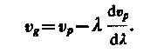
Відповіднi цим швидкостям групової й фазової показники переломлення зв'язані між собою наступними співвідношеннями:
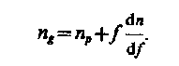 (14.1)
Іоносфера має дисперсію для електромагнітних хвиль, тому при фазових вимірах для обчислення виправлень за вплив іоносфери використовують фазовий показник переломлення n_{p}, а при кодових вимірах - груповий - n_{g}. Тропосфера не має яскраво виражену дисперсію для хвиль різночастотного діапазону, отже,
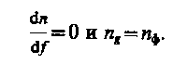
Показник переломлення прийнято описувати формулою:

де N - індекс переломлення в одиницях шостого знака.
Індекс переломлення для тропосфери N_{T} у різночастотномy діапазоні описують двома компонентами: суха й волога:
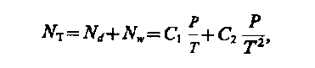
де C₁ = 77,6; C₂ =3,73◦10⁵; N_{D}=77,6 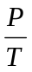суха компонента індексу
e
переломлення; N_{W}=3,73◦10⁵ ⁻⁻⁻⁻⁻⁻⁻⁻ - волога компонента індексу
T²
переломлення; Т - температура Кельвіна.
Залежність індексу переломлення тропосфери від висоти при обчисленні виправлень у супутникові виміри прийнято описувати з використанням ефективних висот Н_{а} й Н_{w} (модель Хопфільда):
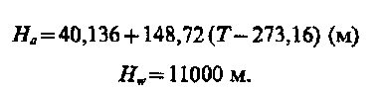
Зменшення індексу переломлення з висотою h над поверхнею Землі представляють у вигляді:
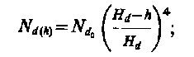
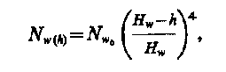
де Н_{d0} й H_{w0},об - сухі й вологі компоненти індексу переломлення в точці стояння приймача.
Виправлення під час поширення сигналу в тропосфері обчислюються методом інтегрування:
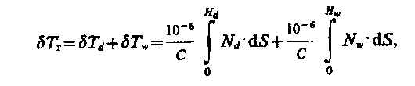
де C - швидкість світла (м/с); C=299792458 м/с.
Інтегрування уздовж шляху поширення електромагнітних хвиль - завдання досить складна, тому часто користуються наближеними формулами для розрахунку виправлень:
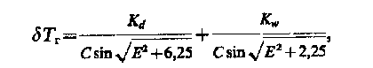
де Е - кут піднесення супутника над горизонтом (у градусах) у точці стояння приймача:
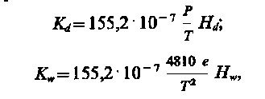
де Т, Р и е - відповідно температура повітря (у градусах Кельвіна), тиск повітря й тиск водяних пар (у Гектопаскалях).
Іоносфера вносить істотно більші перекручування в результати вимірів, структура іоносфери більше складна й важко враховується. Вона характеризується електронною щільністю (кількістю електронів в одному кубічному метрі), що може мінятися в більших межах навіть протягом доби, тому що залежить від сонячного випромінювання, сонячної активності (кількості плям на Сонце), космічного випромінювання й деяких інших факторів. За станом іоносфери ведуть постійні спостереження, і її узагальнені характеристики передають у навігаційному повідомленні супутника.
Іоносферу ділять на чотири основних шари, які називають D, Е, F₁! і F₂. У табл. 14.3 наведені наближені характеристики шарів іоносфери.

Таблиця 14.3
Шар | D | E | F₁ | F₂
Висота шару | 60 – 90 | 85 – 140 | 140 – 200 | 200 – 1000
Електронна щільність n_{e} (єл/м³)
вдень | 10² – 10⁴ | 10⁵ | 5·10⁵ | 10⁶
вночі | – | 2·10³ | 1·10³ | 3·10⁵

Важливою характеристикою іоносфери (для опису поширення електромагнітних хвиль) є електронний зміст (electron contect) I:
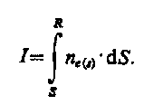
Інтеграл містить загальна кількість електронів у стовпі площею 1 м² і висотою стовпа, рівної відстані від супутника до приймача. Одиницею виміру є ТЕСU (Тоtal Electron Contect Unit):
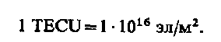
Іоносфера має дисперсію для радіохвиль, і фазовий показник переломлення іоносфери характеризується формулою:
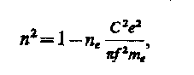
де е - заряд електрона; m_{e} - маса електрона.
Для практичних розрахунків звичайно використовують формулу:
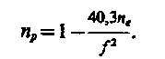
Для більш строгого опису фазового показника переломлення іоносфери використовують ряд:
де С₂=- 40,3.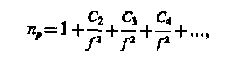
Для обчислення групового показника переломлення необхідно знайти величину дисперсії:
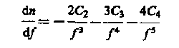
і відповідно до формули (14.1) маємо:
n_{g}=n_{p}-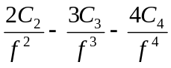
або
n_{g}=1-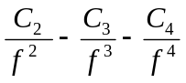
У практичних розрахунках часто користуються наближеною формулою:
n_{п}=1+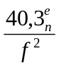
При фазових вимірах двочастотним приймачем з'являється можливість у значній мірі послабити вплив іоносфери, утворюючи нову комбінацію з результатів фазових вимірів на несучих частотах f₁ і f₂:
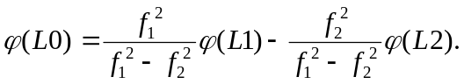
Максимальні помилки, які може вносити іоносфера у відстань між супутником і приймачем, розташованим у зеніті, наведені в табл. 14,4.

Таблиця 14.4
Частота | Похибки (м)
 | Першого порядку ƒ⁻² | Другого порядку ƒ⁻³ | Третього порядку ƒ⁻⁴
L₁ | 32.5 | 0.036 | 0.002
L₂ | 53.5 | 0.076 | 0.007
L₁ +L₂ | 0.0 | 0.026 | 0.006

4. Вплив зашумлення сигналу
У зв'язку з тим, що в стандарт частоти супутника (10,23 Мгц) вносяться перекручування, що несе частота супутника також містить ці перекручування. Ця помилка може становити значну величину. На рис. 14.15 представлені результати досліджень впливу перекручування стандарту частоти супутника на результати обчислення відстані між супутником і приймачем. На рис. 14.16 представлені результати спільного впливу зашумлення стандарту частоти й ефемерид супутника.

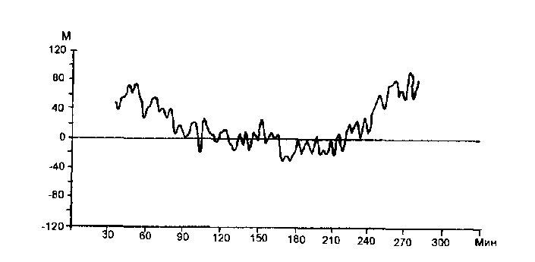

Рис. 14.15. Вплив перекручування стандарту частоти
Вплив цих помилок може бути істотно ослаблене шляхом синхронізованих вимірів збільшень координат декількома приймачами. У зв'язку з тим, що російська система ГЛОНАСС не використає систему зашумлення сигналу, вона може мати переваги при геодезичних вимірах.
5. Вплив відбитих сигналів
При прийомі сигналу із супутника приймач може прийняти й сигнали, відбиті від поверхні Землі або навколишніх предметів (рис. 14.17). У результаті фазові виміри виробляються по сумарному сигналі, що має значні перекручування. Представимо основний сигнал із супутника у вигляді:
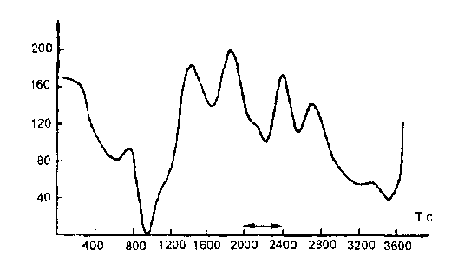

Рис. 14.16. Вплив перекручування сигналів
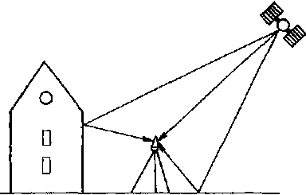
Рис.14.17. Вплив відбитих сигналів

і відбитий від місцевого предмета
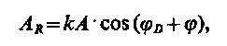
де А - амплітуда сигналу, що надходить із супутника; kА- амплітуда відбитого сигналу; к - коефіцієнт відбиття (0<к<1); ф_{D} - фаза неспотвореного сигналу; + ф_{D}
+ ф_{D} - фаза Відбитого сигналу.

Сумарний сигнал буде мати вигляд:
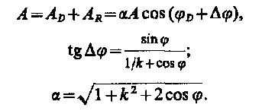
При сильному відбитому сигналі (k — 1) максимальна величина перекручувань результатів фазових вимірі може досягати 90°, а в лінійній мері результати фазових вимірів можуть бути перекручені на 5 см. Наявність відбитих сигналів можна виявити при обробці результатів вимірів і виключити перекручені результати вимірі з розрахунків.

14.6. ПЕРЕТВОРЕННЯ КООРДИНАТ

Для відображення просторового положення пункту або будь-якої «точки» у геодезії використовують дві системи координат:
- просторову геоцентричну систему криволінійних координат (широта В и довгота l ), які визначають положення нормалі до референц-еліпсоїда Красовського;
- нормальну висоту Н - відстань від точки до квазі геоїда по нормалі до еліпсоїда.
Супутникові системи визначають прямокутні координати в загально земних системах GРS - у системі координат WGS-84, ГЛОНАСС - у ПЗ-90. У зв'язку із цим виникає завдання перерахування (перетворення, іноді говорять, трансформування) координат у систему координат СК-42 або СК-65, які використовують у нашій країні, або в місцеву систему координат, що часто використовують в інженерній геодезії. Для того, щоб виконати перетворення координат, необхідно визначити параметри перетворення. До параметрів перетворення ставляться:
- координати зсуву почав двох систем координат ∆X_{0,} ∆Y_{0,} ∆Z₀;
- кути розвороту осей координат 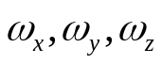;
- масштабний коефіцієнт 1 + , використається лише в тих випадках, коли точність визначення масштабного коефіцієнта досить висока (при великій кількості надлишкових вимірів).
Перерахування координат з однієї системи координат в іншу виробляється по формулах:
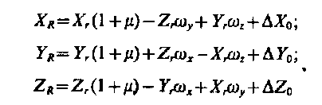
Для того, щоб визначити параметри перетворення координат, необхідно мати кілька пунктів (принаймні три-чотири), координати яких відомі в обох системах координат. У такому випадку можна обчислити різниці координат однойменних пунктів:
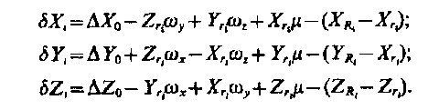
При наявності надлишкових вимірів параметри перетворення знаходять, використовуючи наступну цільову функцію:
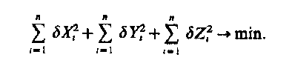
Цю операцію не можна вважати ідеально точної, тому що для обчислення просторових координат X, Y, Z, по криволінійних координатах В (широта),L (довгота) і H (нормальна висота) необхідно знати аномалію висоти а, щоб перейти від нормальної висоти до геодезичної висоти:

Аномалія висоти відома в рідких випадках, тому параметри перетворення визначають на обмежену територію, як правило, не більше 20 - 30 км.

Глава 15
ЗАГАЛЬНІ ПОЛОЖЕННЯ ПРО ГЕОДЕЗИЧНИЙ РОЗБИВОЧНЫХ РОБОТАХ

15.1. ПРИЗНАЧЕННЯ Й ОРГАНІЗАЦІЯ РОЗБИВОЧНЫХ РОБІТ

Розбивочні роботи є одним з основних видів інженерно-геодезичної діяльності. Виконують їх для визначення на місцевості планового й висотного положення характерних точок і площин споруджуваного споруди відповідно до робочих креслень проекту.
Проект споруди становлять на топографічних планах великих масштабів. Визначають розташування проектованого споруди щодо навколишніх предметів і сторін світла. Крім того, топографічний план визначає загально геодезичну систему координат, що задає положення характерних точок проектованого споруди щодо цієї системи.
Розбивочні роботи діаметрально протилежні знімальними. При зйомці на підставі натурних вимірів визначають координати точок щодо пунктів опорної мережі. Точність цих вимірів залежить від масштабу зйомки. При розбивці ж, навпаки, по координатах, зазначеним у проекті, знаходять на місцевості положення точок споруди із заздалегідь заданою точністю. При розбивочних роботах кути, відстані й перевищення не вимірюють, а відкладають на місцевості. У цьому основна особливість розбивочних робіт.
Компонування споруди визначається його геометрією, що, у свою чергу, задається осями. Щодо осей споруди в робочих кресленнях указують місце розташування всіх елементів споруди.
У нормативних документах існує поняття розбивочної осі. На практиці ж розрізняють головні, основні, проміжні або детальні осі.
Головними осями лінійних споруд (доріг, каналів, гребель, мостів і т.п.) служать поздовжні осі цих споруд . У промисловому й цивільному будівництві як головні осі приймають осі симетрії будинків (рис. 15.1).
Основними називають осі, що визначають форму й габарити будинків і споруд.

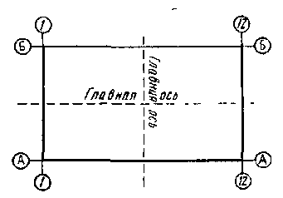
Рис. 15.1- Головні осі будинку
Проміжні або детальні осі - це осі окремих елементів будинків, споруд.
На будівельних кресленнях осі проводять штрих пунктирними лініями й позначають цифрами або буквами в кружках. Для позначення поздовжніх осей служать арабські цифри, а для поперечних осей - прописні букви російського алфавіту, за винятком букв 3, И, О, X, Ы, Ъ, Ь. Осі позначають ліворуч праворуч і знизу нагору.
Зазначені в проекті споруди координати, кути, відстані й перевищення називають проектними.
Висоти площин й окремих точок проекту задають від умовної поверхні. У будинках за умовну поверхню (нульову оцінку) приймають рівень «чистої підлоги» першого поверху. Висоти щодо нульової позначки позначають у такий спосіб: нагору -з знаком «плюс», униз - зі знаком «мінус».
Для кожного споруди умовна поверхня відповідає певній абсолютній оцінці, що вказується в проекті.
При проектуванні будинків, споруд й їхніх елементів, будівельних конструкцій користуються модульною системою координації розмірів у будівництві (МКРС). МКРС передбачає в основному застосування прямокутної модульної просторової системи. Модуль - умовна одиниця виміру, застосовуваний для координації розмірів будинків і споруд, будівельних конструкцій і т.п. Основний модуль, рівний 10мм, позначаються М. Більші модулі (мультимодулі), позначувані 60М, ЗОМ, 15М, ..., ЗМ, відповідно рівні 6000, 3000, 1500, ..., 300мм, а більше дрібні - дробові модулі (субмодулі) рівні 50, 20, ..., 1мм.
Весь процес розбивки споруди визначається загальним геодезичним правилом переходу від загального до частки. Розбивка головних й основних осей визначає положення всього споруди на місцевості, тобто його розміри й орієнтування щодо сторін світла й існуючих контурів місцевості. Детальна ж розбивка визначає взаємне положення окремих елементів і конструкцій споруди.
Розбивочні роботи - це комплексний взаємозалежний процес, що є невід'ємною частиною будівельно-монтажного виробництва. Тому організація й технологія розбивочних робіт цілком залежить від етапів будівництва.
У підготовчий період на місцевості будують планову И висотну геодезичну розбивочну основу відповідної точності, визначають координати й позначки пунктів цієї основи.
Потім виробляється геодезична підготовка проекту для перенесення його в натуру.
Безпосередню розбивку споруд виконують у три етапи. На першому етапі роблять основні розбивочні роботи. За даними прив'язки від пунктів геодезичної основи знаходять на місцевості положення головних або основних розливочних осей і закріплюють їх.
На другому етапі, починаючи зі зведення фундаментів, проводять детальну будівельну розбивку споруд. Від закріплених точок головних й основних осей розбивають поздовжні й поперечні осі окремих будівельних елементів і частин споруди, одночасно визначаючи рівень проектних висот.
Детальна розбивка виробляється значно точніше, ніж розбивка головних осей, оскільки вона визначає взаємне розташування елементів споруди, а розбивка головних осей - лише загальне положення споруди і його орієнтування.
Якщо головні осі можуть бути визначені на місцевості із середньої квадратичною помилкою 3 - 5 см, а іноді й грубіше, те детальні осі розбивають із середньої квадратичною помилкою 2 - 3 мм і точніше.
Третій етап полягає в розбивці технологічних осей устаткування. На цьому етапі потрібна найбільша точність (в окремих випадках - частки міліметра).

15.2. НОРМИ Й ПРИНЦИПИ РОЗРАХУНКУ ТОЧНОСТІ РОЗБИВОЧНИХ РОБІТ

Вимоги до точності розбивочних робіт залежать від багатьох факторів: виду, призначення, місця розташування споруди; розмірів споруди й взаємного розташування його частин; матеріалу, з якого зводиться споруди; порядку й способу виробництва будівельних робіт; технологічних особливостей експлуатації й т.п.
Норми точності на розбивочні роботи задаються в проекті або в нормативних документах: будівельних нормах і правилах (СНіП), Державному загальносоюзному стандарті (ДЕРЖСТАНДАРТ), відомчих інструкціях. Вони можуть бути зазначені в явному виді, як це зроблено в ДЕРЖСТАНДАРТ 21779 - 82 «Технологічні допуски», або по видах вимірів (кутові, лінійні, висотні) - у СНіП 3.01.03 - 84 «Геодезичні роботи в будівництві».
У багатьох випадках указують норми на установку будівельних конструкцій щодо теоретичного (проектного) положення, звідки характеристики точності розбивочних робіт можуть бути отримані лише розрахунковим шляхом.
Точність геометричних параметрів у нормативних документах і кресленнях указують у вигляді симетричних допусків Д, які визначають припустиму різницю між найбільшим і найменшим значеннями кожного параметра. Для розрахунків користуються різницею 6 між найбільшим або найменшим значенням параметра і його проектним значенням, називаної що допускають (граничним) відхиленням, а також середнім квадратичним відхиленням (помилкою) а. Перехід від допуску до граничного й середньому квадратичному відхилень виконують по формулах
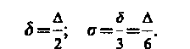 (15.1)
Таким чином, якщо користуватися допусками, зазначеними в нормативних документах безпосередньо на розбивочні роботи, те можна по формулах (15.1) одержати вихідні показники точності для вибору способів і засобів геодезичних вимірів.
Якщо вказуються допуски на положення будівельних конструкцій, то з отриманих по формулах (15.1) нормативних величин необхідно визначити частку, що доводиться на геодезичні виміри. Для цього з урахуванням конкретної технології зведення будівельної конструкції вирішується питання про співвідношення помилок кожної технологічної операції. Так, наприклад, точність установки колони будинку на своє проектне місце буде залежати від помилок геодезичних вимірів, виготовлення колони, монтажних робіт і впливу деформацій, які по різних причинах можуть відбуватися після монтажу.
Якщо прийняти принцип рівних впливів всіх п джерел помилок, то на кожний з них, у тому числі на геодезичні виміри, прийде частка від загальної помилки установки, рівна
 (15.2)
Коли точністні можливості будівельно-монтажного виробництва обмежені, застосовують принцип мізерно малого впливу помилок геодезичних вимірів на загальну помилку, тобто
 (15.3)
де k - коефіцієнт, що визначає ступінь впливу помилок геодезичних вимірів на загальну помилку.
Звичайно коефіцієнт k приймають рівним 0,2 - 0,4. Для наведеного приклада приймемо 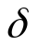о6щ=5 мм, n=4, k=0,3. Тоді за принципом рівних впливів одержимо 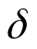геод=2,5 мм, а за принципом мізерно малого впливу - геод-1,5 мм.
Наведений принцип розрахунку в основному ставиться до розбивок детальних осей. Точність розбивки головних або основних осей залежить від способу визначення положення точок проектованого будинку. У більшості випадків розміщення будинків, споруд й їхнє взаємне компонування проектують на великомасштабних топографічних планах. Точність розміщення об'єктів будівництва визначається точністю плану. Отже, щоб забезпечити подоба в положенні об'єкта на проектному кресленні й на місцевості, необхідно витримати точність плану. Відомо, що точність плану характеризується середньої квадратичною помилкою визначення положення точки, рівної 0,2 мм на плані. З обліком того, що робочі креслення розробляються в основному на планах масштабу 1:500, ця помилка на місцевості складе 10 см. Цієї точності в основному й дотримуються при виносі в натуру точок, що визначають положення головних або основних осей.
При виконанні розбивочних робіт на території із щільною забудовою, насиченої підземними комунікаціями, або при реконструкції комплексу будинків і споруд основні осі виносять у натуру з точністю, обумовленої не графічними побудовами, а аналітичними розрахунками. У цьому випадку помилка виносу основних осей стосовно існуючої забудови становить величину 2 - 3 см.
Розрахунковий шлях визначення точності розбивочних робіт жадає від виконавця певної інженерної підготовки. Для більше простого рішення цього завдання в СНіП 3.01.03-84 приводяться величини середніх квадратичних помилок, з якими необхідно виносити на місцевість розбивочні елементи (відстані, кути, висоти). Величини помилок розбивочних елементів (табл. 15.1) дані по шести класах точності (1-р, 2-р, ..., 6-р) залежно від поверховості, конструктивних особливостей, способів виконання з'єднань, сполучень і вузлів споруд. Наявність однієї з характеристик, зазначених у таблиці, служить підставою для призначення відповідних вимог до точності. У цьому ж СНіПі вказуються прилади, застосування яких може забезпечити необхідну нормативну точність розбивочних робіт.
Таблиця 15.1
Клас точ-ності | Характеристика споруд, будівель та конструкцій | Значення середніх квадратичних похибок результатів вимірів при розбивочних роботах
Клас точ-ності | Характеристика споруд, будівель та конструкцій | Лінійні виміри | Кутові виміри, кутова с | Визначення перевищення на станції, мм | Передача відміток з вихідного на монтажний горизонт, мм
1-р | Металеві конструкції з фрезе-рованими поверхнями, збірні залізобетонні конструкції, які монтуються методом само фіксації у вузлах, споруд висотою від 100 до 120м з прогонами від 24 до 36м | 1:15000 | 5 | 1 | 5
2-р | Будівлі від 16 до 25 поверхів, споруди від 60 до 100м з прогонами від 15 до 24м | 1:10000 | 10 | 2 | 4
3-р | Будівлі від 5 до 16 поверхів, споруди від 16 до 60м з прогонами від 6 до 18м | 1:5000 | 20 | 2,5 | 3
4-р | Будівля від до 5 поверхів, споруди висотою до 15м з прогонами до 6м | 1:3000 | 30 | 3 | 3
5-р | Дерев’яні конструкції, інженерні мережі, дороги підземні шляхи | 1:2000 | 30 | 5 | 10
6-р | Земляні та тимчасові споруди | 1:1000 | 45 | 10 | 20

15.3. ВИНОС У НАТУРУ ПРОЕКТНИХ КУТІВ І ДОВЖИН ЛІНІЙ

Розбивочні роботи з істоти зводяться до фіксації на місцевості точок, що визначають проектну геометрію споруди. Планове положення цих точок може бути визначене за допомогою побудови на місцевості проектного кута від вихідної сторони й відкладення проектної відстані від вихідного пункту.
При побудові проектного кута одна точка (вершина кута) і вихідний напрямок звичайно бувають задані. Необхідно на місцевості відшукати другий напрямок, що утворювало б з вихідним проектний кут  (рис. 15.2). У нашому випадку ВА - вихідний напрямок, В - вершина проектованого кута.
Роботи ведуть у наступному порядку. Установлюють теодоліт у точку В. Наводять зорову трубу на точку А и беруть відлік по лімбі. Далі додають до цього відліку проектний кут ^ й, відкріпивши алідаду, установлюють обчислений відлік. Тепер візирна вісь зорової труби теодоліта вказує другий шуканий напрямок. Це напрямок на відповідному проекту відстані фіксують на місцевості в точці C₁. Аналогічні дії виконують при іншому колі теодоліта й відзначають на місцевості другу точку C₂. З положення двох точок беруть середнє (точка З, рис. 15.2), приймаючи кут АВС за проектний.
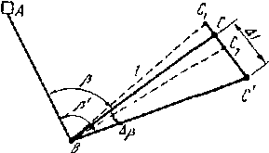
Рис. 15.2. Схема побудови в натурі проектного кута

Стандартні геодезичні прилади, виготовлені серійно, по точності призначені для виконання вимірів, а не побудов. У результаті точність відкладення розбивочних елементів цими приладами виявляється нижче, ніж точність вимірів з використанням цих приладів. Тому, якщо необхідно побудувати проектний кут з підвищеною точністю, то надходять у такий спосіб.
Побудований у натурі кут вимірюють декількома прийомами й визначають його більше точне значення 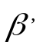. Число прийомів п виміру кута можна визначити по наближеній формулі
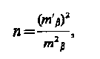 (15-4)
де m'_{β} - номінальна для даного теодоліта середня квадратична помилка обмірюваного кута; m_{β} - необхідна середня квадратична помилка відкладення кута.
Наприклад, для того, щоб відкласти кут із середньої квадратичною помилкою 2" теодолітом 2Т5, треба його виміряти числом прийомів, рівним
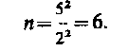
Вимірявши побудований у натурі кут, обчислюють виправлення
 (15.5)
яку необхідно ввести для уточнення побудованого кута. Знаючи проектну відстань ВC=1, обчислюють лінійне виправлення СС'=∆l. З геометрії побудов (див. рис. 15.2) треба, що
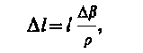 (15.6)
де β і р виражені в секундах.
Далі відкладають від точки C перпендикулярно до лінії ВC величину обчисленого виправлення ∆l і фіксують точку С'. Кут АВС' і буде дорівнює проектному куту із заданою точністю. Для контролю кут АВС вимірюють. Якщо отримане значення відрізняється від проектного на допускає величину, що, то роботу закінчують. У противному випадку потрібне подальше уточнення.
Точність побудови на місцевості проектного кута залежить від інструментальних помилок, помилок властиво виміру (візування й відліку по лімбі), а також помилок через вплив зовнішніх умов. Помилки центрування, редукції й вихідної даних (помилки в положенні пунктів А і В) на. точність відкладення проектного кута впливу не роблять, що дозволяє враховувати їх окремо. У цьому полягає ще одна особливість розбивочних робіт. Однак ці помилки викликають зсув на місцевості напрямку ВC і виносить точки С.
Необхідна точність відкладення лінійного виправлення (редукції) ∆l може бути підрахована за формулою
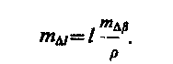 (15.7)
Якщо l=200 м, m_{∆β} =2", то одержимо m_{∆l} =2 мм. Очевидно, що з такою точністю лінійну редукцію можна легко відкласти за допомогою рулетки або лінійки з міліметровими розподілами.
Для побудови проектної довжини лінії необхідно від вихідної точки відкласти в заданому напрямку відстань, горизонтальне прокладання якого дорівнює проектному значенню. Треба пам'ятати, що в проекті задається саме горизонтальний додаток. Виправлення в лінію за компарування, температуру й нахил

Таблиця 15.2
Поправки | При визначенні ліній | При відкладені проектних довжин
За компарування  За температуру  За ухил місцевості | ±∆l_{k}  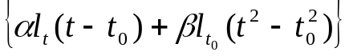  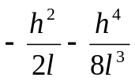 | 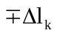  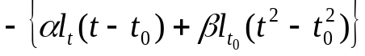  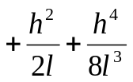

місцевості необхідно вводити безпосередньо в процесі її побудови. Але це утрудняє роботу, особливо при необхідності винесення лінії з високою точністю. Тому часто надходять у такий же спосіб, як і при побудові кутів, тобто використовують спосіб редукції. На місцевості від вихідної точки А (рис. 15.3) спочатку відкладають і закріплюють наближене значення проектної відстані (точка В'). Це відстань із необхідною точністю вимірюють компарованими мірними приладами або точними віддалемірами, з огляду на всі виправлення. Обчисливши довжину закріпленого відрізка, порівнюють його із проектним значенням, знаходять лінійне виправлення

 (15.8)
і відкладають її з відповідним знаком від кінцевої точки В' відрізка. Потім, для кін троля, побудовану лінію АВ вимірюють.
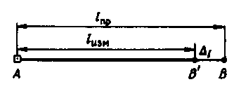
Рис. 15.3 Схема відкладення проектної довжини лінії.
Точність побудови проектного відстані l_{пр}, у способі редукції в основному залежить від точності лінійних вимірів відстані АВ'. Виходячи з необхідної точності визначення проектної відстані, вибирають прилади для вимірів.
Якщо проектна відстань відкладається безпосередньо в натурі, то виправлення за компарування, температуру й нахил місцевості вводять зі знаками, зворотними тим, які враховують при вимірі ліній (табл. 15.2).
Виправлення лінійних вимірів при застосуванні дротів і мірних стрічок. Рівняння мірного приладу можна записати в загальному виді
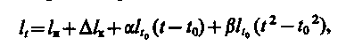 (15.9)
де l, - довжина мірного приладу при температурі виміру t; l_{n} - номінальна довжина приладу; l_{t0} - довжина мірного приладу при температурі t₀, отримана з компарування; ∆l_{x} - виправлення за компарування; α,β - коефіцієнти лінійного розширення.
Нехай, наприклад, при виносі в натуру проектної лінії використався мірний прилад, довжина якого при температурі виміру була менше його номінальної довжини. У цьому випадку відкладена лінія буде коротше проектної, і, отже, виправлення треба вводити зі знаком «плюс». Якщо цей прилад використати для виміру лінії, то виправлення треба вводити зі знаком «мінус», тому що при вимірі вкороченим мірним приладом результат вийде більшим, ніж треба.
Якщо ж мірний прилад при температурі виміру має довжину, більшу номінальної, то при вимірі лінії виправлення буде мати знак «плюс», при відкладенні - «мінус».
При вимірі лінії на похилій місцевості виправлення за нахил для приведення її довжини до горизонту вводиться зі знаком «мінус», тому що похила відстань завжди більше горизонтального додатка.
При відкладенні ліній всі розміри в проекті наведені до у. Тому при відкладенні проектного розміру на похилій місцевості він коротшає. Значить виправлення необхідно вводити зі знаком «плюс».
Залежно від необхідної точності для відкладення проектних відстаней використовують сталеві й інварні мірні прилади, оптичні далекоміри, світловіддалеміри.

15.4. ВИНОС У НАТУРУ ПРОЕКТНИХ ПОЗНАЧОК, ЛІНІЙ І ПЛОЩИН ПРОЕКТНОГО УХИЛУ
Всі позначки, зазначені в проекті споруди, даються від рівня «чистої підлоги» або якого-небудь іншого умовного рівня. Тому попередньо їх необхідно переобчислити в систему, у якій дані висоти вихідних реперів.
Для виносу в натуру точки із проектною оцінкою Н_{гп} установлюють нівелір приблизно посередині між репером з відомою оцінкою Н_{Рп} й точкою, що виноситься (рис. 15.4). На вихідному репері й виносимій точці, установлюють рейки, взявши відлік а по рейці на вихідному репері, визначають горизонт приладу
(15.10)
Для контролю бажано аналогічним образом перевірити значення H_{гп} по іншому вихідному репері.
Щоб установити точку на проектну оцінку H_{гп}, необхідно знати величину відліку b по рейці на обумовленій точці. Можна записати, що
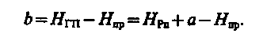 (15.11)
Обчисливши відлік b, рейку в точці на проектній поверхні піднімають або опускають доти, поки відлік по середньому штриху зорової труби нівеліра не буде дорівнює обчисленому. У цей момент п’ятка рейки буде відповідати проектної висоті. Її фіксують у натурі, забиваючи кілочок, угвинчуючи болт або провівши чортові на будівельній конструкції.

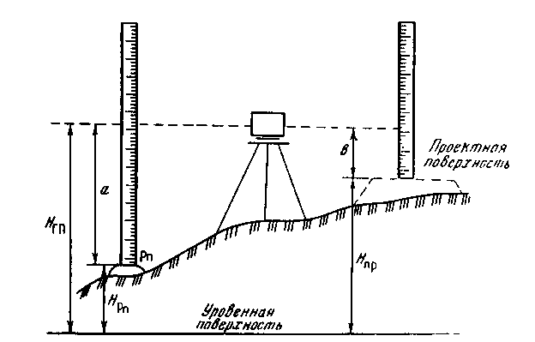

Рис. 15.4. Схема виносу в натуру проектної позначки
Для контролю, нівелюючи звичайним способом, визначають фактичну оцінку винесеної точки й порівнюють неї із проектної. У випадку неприпустимих розбіжностей роботу виконують заново.
Якщо необхідно передати проектні позначки точок, що лежать в одній вертикальній площині (на стінах, колонах і т.п.), то надходять у такий спосіб. На вертикальній площині відзначають проекцію середнього штриха сітки, тобто фіксують горизонт приладу. Потім, відмірюючи нагору або вниз від цієї лінії відповідне перевищення, відзначають проектну оцінку точки.
Проектна позначка точки може бути встановлена в натурі шляхом, аналогічним редукуванню. Для цього виносить точку, що, приблизно встановлюють на проектну висоту. Нівелюванням визначають перевищення А між приблизно встановленою точкою й вихідним репером. Отриману величину порівнюють із проектної h_{гп}, обчисленої як h_{пр} = H_{пр}. З урахуванням знака різниці h_{пр} = h змінюють висоту точки, домагаючись, щоб h_{пр} = h . Цей спосіб більше трудомісткий і застосовується, коли роблять бетонування до проектної позначки або піднімають конструкцію шляхом послідовного підбора підкладок.
На точність винесення в натуру проектних позначок в основному впливають: помилка m_{Pu} у визначенні позначки вихідного репера, помилка т" відліку а по рейці на вихідному репері, помилка m_{b} установки рейки на проектний відлік Ь и помилка m_{ф} фіксування проектної позначки в натурі. При закріпленні точки кілочком m_{ср} = 3 -5 мм, при використанні болтів або шурупів m_{ф}=1 мм і менше. При ретельній роботі можна вважати, що m_{a} = m_{b}, отже, середня квадратична помилка винесення проектної позначки в натуру буде дорівнює
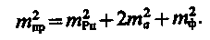 (15.12)
Для побудови в натурі ліній проектних ухилів використовують нівеліри, теодоліти, а також лазерні прилади. Спочатку кінцеві точки лінії АВ (рис. 15.5) установлюють на проектні позначки. Якщо дано оцінку тільки однієї точки, наприклад А, і проектний ухил I, то оцінку іншої точки В можна обчислити за формулою
 (15.13)
де l_{АВ} - проектна відстань АВ; i - ухил.
На точках А і В установлюють нівелірні рейки. Потім, нахиляючи нівелір двома піднімальними гвинтами (або елеваційним гвинтом), методом наближень домагаються, щоб відліки по рейках стали однаковими. У цьому випадку візирна лінія зорової
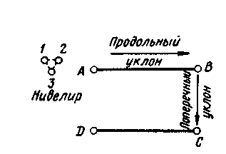

Рис. 15.5. Схема побудови в натурі ліній проектних ухилів

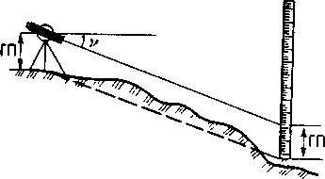

Рис. 15.6. Схема виносу в натуру теодолітом лінії проектного ухилу
труби нівеліра буде мати проектний ухил. Далі встановлюють рейку в створі лінії АВ (наприклад, через 5м), домагаючись, щоб відлік по ній був дорівнює відліку на кінцеві точки. П’ятка рейки буде визначати точку лінії проектного ухилу. Ці точки фіксують кілочками відповідної висоти.
При використанні теодоліта його встановлюють у початковій точці із проектною оцінкою й вимірюють висоту приладу (рис. 15.6).
На вертикальному колі з урахуванням місця нуля встановлюють відлік у градусній мері, дорівнює проектному ухилу. Лінія візування зорової труби теодоліта буде фіксувати кут нахилу v, що відповідає проектному ухилу. Потім, відзначивши на рейці або вісі висоту приладу, виконують ті ж операції, що й при використанні нівеліра.
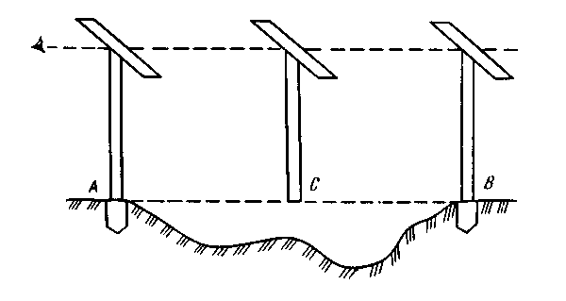
Рис. 15.7. Схема побудови лінії проектного ухилу за допомогою візирок

З меншою точністю лінію проектного ухилу (наприклад точки А, В, С) можна винести за допомогою трьох візирок однакової довжини (рис. 15.7).
Дві візирки задають опорну лінію заданого ухилу. У цю лінію глазомірно вводять третю візирку, підстава якої буде фіксувати точку лінії проектного ухилу.
Для винесення в натуру проектної площини встановлюють на проектні позначки точки А, В, С, (див. рис. 14). Діючи піднімальними гвинтами нівеліра, домагаються методом наближень, щоб відліки на всіх чотирьох точках були рівні між собою, тобто щоб лінія візування була паралельний заданої проектної площини. При установці на той же відлік рейки в будь-якій точці усередині фігури АВСD п’ятка її буде лежати в проектній площині.

Глава 16
СПОСОБИ РОЗБИВОЧНИХ РОБІТ

16.1. ОСНОВНІ ДЖЕРЕЛА ПОМИЛОК ПРИ РОЗБИВОЧНИХ РОБОТАХ

Для виконання розбивочних робіт застосовують способи: полярних і прямокутних координат, кутовий, лінійної й створної засічки, створно-лінійних і бічного нівелювання.
Застосування того або іншого способу залежить від виду споруди, умов його зведення, схеми розташування пунктів опорної розбивочної мережі, наявності вимірювальних засобів, етапу виробництва розбивочних робіт й інших факторів. Доцільніше використати цей спосіб, що за інших рівних умов має більше високу точність. У свою чергу, точність розбивочних робіт визначається різними джерелами помилок, одна частина яких залежить від геометрії застосовуваного способу, інша є загальною для всіх способів.
Помилки, що залежать від геометрії способу розбивки, тобто від способу побудови в натурі проектних ліній і кутів, називають помилками властиво розбивочних робіт. Очікувані величини цих помилок m_{c.p} обчислюють по відомим у геодезії формулам.
На точність розбивочних робіт впливають помилки вихідних даних m_{исх} тобто помилки в положенні опорних пунктів, з яких виробляється розбивка. Їх ураховувати досить складно, тому для кожного способу розбивки при розрахунку очікуваних величин визначають їхні наближені значення.
При виносі проектної точки в натуру необхідно зафіксувати її положення, що приводить до помилки фіксації m_{ф}. Помилка фіксації у випадку застосування візирної мети, установленої на деякій висоті над поверхнею фіксуємої точки, визначається способом проектування. Застосовуючи візирні марки з оптичним схилом, можна зафіксувати точку з помилкою 1мм. При використанні нитяних схилів ця помилка збільшується: у закритих приміщеннях до 2 - 3мм, а на Відкритій місцевості при невеликому вітрі - до 3 - 5мм. Для фіксації точки як візирна мета часто застосовують олівець, цвях, шпильку. У цьому випадку можна домогтися точності фіксації порядку 0,5 - 1,0мм.
При відкладенні проектних кутів і завдання проектного напрямку виникають помилки центрування кутомірного приладу й візирних цілей, а також помилка візування. Помилки центрування впливають не на точність кута, що відкладає, як при кутових вимірах, а на положення точки, що виносить у натуру. Їхній вплив аналогічно впливу помилок вихідних даних. Помилку візування (в кутова с), що залежить від збільшення Г^{x} зорової труби, підраховують за формулою
 (16.1)
У лінійній мірі ця помилка має вигляд
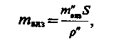 (16.2)
де S - відстань візування, мм.
На точність виконання розбивочних робіт істотний вплив можуть зробити помилки через зовнішні умови й особливо бічної рефракції. Для їхнього зменшення необхідно вибрати найбільш сприятливий час й умови виробництва розбивочних робіт. Оцінку можливого впливу бічної рефракції на кутові й створні спостереження можна виконати відповідно по формулах (16.3) i (16.4)
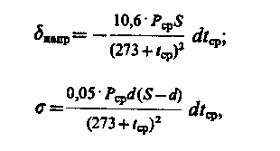
де _{напр} і σ — виправлення за бічну рефракцію відповідно для напрямку й створу, кутова с і мм; S — загальна довжина створу або напрямку; d - відстань від приладу до обумовленої точки створу; Р_{ср} - середнє на створі тиск повітря, Па; t_{ср} – середня на створі температура повітря, °С; dt_{ср} — середній на створі градієнт (зміна на довжині) температури в напрямку, перпендикулярному створу, °С/м.

16.2. СПОСОБИ ПРЯМОЇ Й ЗВОРОТНОЇ КУТОВИХ ЗАРУБОК

Спосіб кутової засічки застосовують для розбивки недоступних точок, що перебувають на значній відстані від вихідних пунктів.
Розрізняють прямі й зворотну кутові засічки.
У способі прямої кутової засічки положення на місцевості проектної точки С (рис. 16.1) знаходять відкладенням на вихідних пунктах А и В проектних кутів β₁ й β₂ Базисом засічки служить або спеціально обмірювана сторона, або сторона розбивочної мережі. Проектні кути β₁ й β₂ обчислюють як різниця дирекційних кутів сторін. Дирекційні кути знаходять із рішення зворотного геодезичного завдання по проектних координатах обумовленої точки й відомих координат вихідних пунктів.
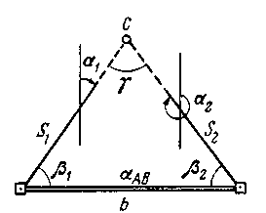
Рис. 16.1. Схема розбивки способами прямої кутової і лінійної зарубок
На точність розбивки способом прямої кутової засічки впливають помилки властиво прямої засічки, вихідних даних, центрування теодоліта й візирних цілей, фіксації розбивочної точки, тобто
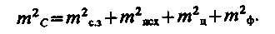 (16.5)
Середня квадратична помилка властиво засічки дорівнює
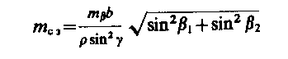(16.6)
або
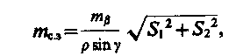 (16.7)
де m_{β} - середня квадратична помилка відкладення кутів β₁ й β₂.
Іноді виникає необхідність визначити помилку положення точки по осях координат. У цьому випадку помилку засічки обчислюють по формулах
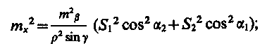 (16.8)

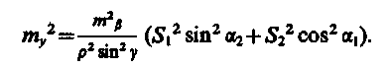 (16.9)
Для наближених розрахунків приймають S₁ = S₂ = S. Тоді формула (16.7) буде мати вигляд
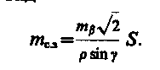 (16.10)
При заданій помилці m_{β} величина помилки засічки буде залежати від кута γ і відстані S до обумовленої точки. З урахуванням впливу кута γ і відстані S помилка засічки буде мінімальної при γ = 109⁰28'.
Помилка вихідних даних є наслідком помилок у положенні пунктів А i В. Якщо прийняти, що m_{A}=m_{B}=m_{AB}, то
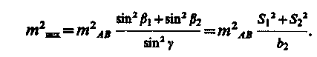 (16.11)
Для наближених розрахунків, прийнявши S₁ = S₂ = S й γ = 90°, можна записати
 (16.12)
За аналогією з формулами (16.11) і (16.12) спільний вплив помилок центрування теодоліта й візирної мети виразиться формулами
(16.13)
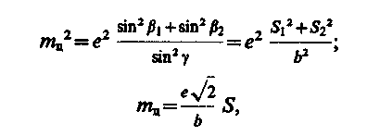 (16.14)
де l - величина лінійного елемента центрування.
При розбивочних роботах центрування теодоліта й візирних цілей за допомогою оптичних схилів, фіксація виносить точки, що, можуть бути виконані порівняно точно. Тому основними помилками, що визначають точність способу прямої кутової засічки, є помилки властиво засічки й вихідних даних. Сумарна величина цих помилок складе
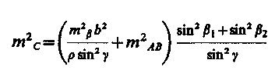 (16.15)
або
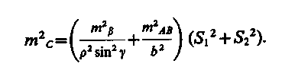 (16.16)
При S₁ = S₂ = S, γ = 90°помилка в положенні точки, що виносить у натуру, виразиться наближеною формулою
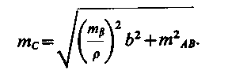 (16.17)
Часто при проектуванні розбивочних робіт вирішують питання про необхідну точність відкладення розбивочных елементів, якщо задано точність визначення проектного положення точки, що виносить у натуру. Для прямої кутової засічки визначають помилку відкладення проектних кутів.
Так, наприклад, для b =500 м, m_{C}=20 мм, m_{AB} = 8 мм, використовуючи формулу (55), будемо мати
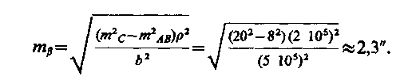
Відкласти з такою точністю кут досить складно. Необхідна точність розбивки в цьому випадку може бути досягнута в такий спосіб. Відклавши з можливою точністю кути β₁ й β₂, визначають у натурі положення точки С. Потім на опорних пунктах відповідним числом прийомів вимірюють точне значення відкладених кутів. Для наведеного приклада при використанні теодоліта 2Т2 треба виконати не менш чотирьох прийомів. Вимірюють також кут у на точці С. Розподіливши нев'язку в трикутнику нарівно на всі три кути, визначають координати точки С. Порівнюючи їх із проектними значеннями, знаходять виправлення (редукції), по яких у натурі зміщають (редукують) приблизно винесену точку С. Такий спосіб називають способом замкнутого трикутника.
Па принципі редукування засноване й застосування для розбивки способу зворотної кутової засічки. На місцевості знаходять приблизне положення О' проектної точки О, яку розбивають (рис. 16.2). У цій точці встановлюють теодоліт і з необхідною точністю вимірюють кути не менш чим на три вихідних пункти з відомими координатами. По формулах зворотної засічки обчислюють координати приблизно певної точки й порівнюють їх із проектними значеннями. По різниці координат обчислюють величини редукції (кутовий і лінійний елементи) і зміщають точку в проектне положення. Для контролю на цій точці вимірюють кути, знову обчислюють її координати й порівнюють їх із проектними. У випадку неприпустимих розбіжностей всі дії повторюють.
Для обчислення координат точки О' можна використати формули Деламбера й Гаусса. Стосовно до (рис. 16.2), вони будуть мати вигляд:
(16.18)
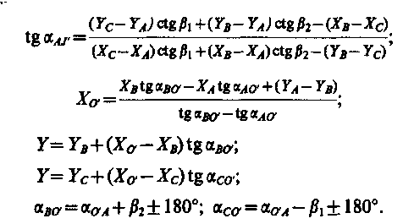 (16.19)
На точність розбивки способом зворотної кутової засічки впливають помилки властиво засічки, вихідних даних, центрування теодоліта й візирних цілей, фіксації розбивочної точки й редукування. Очевидно, що при порівняно більших відстанях від обумовленого до опорних пунктів вплив перших двох джерел буде найбільш істотним; іншими помилками можна зневажити.
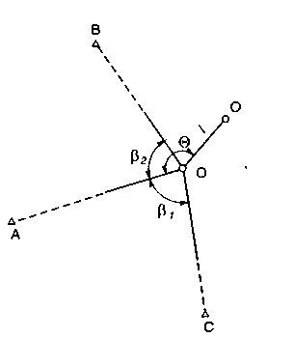
Рис. 16.2. Схема способу зворотної кутової засічки
Помилка властиво зворотної засічки може бути підрахована по наближеній формулі
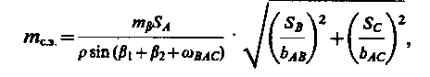 (16.20)
де S - відстань від обумовленого до відповідних опорних пунктів; b - відстань між відповідними опорними пунктами; w_{ВАС} - кут між вихідними сторонами.
Якщо для наближених розрахунків прийняти S_{A} = S_{B}= S_{C}= S_{ср}; b_{АB}=b_{АС}= =b_{ср}, то формула (16.10) прийме вид
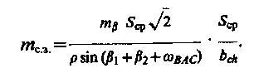(16.21)
Помилки вихідних даних обчислюють за формулою
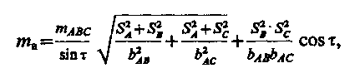 (16.22)
де m_{A}=m_{B}=m_{C}=m_{ABC} - помилка в положенні вихідного пункту;
 = β₁ + β₂ +w_{ABC} - 180°.
Для наближених розрахунків
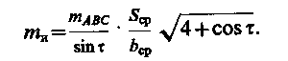 (16.23)
Як приклад відповідно по формулах (16.21) і (16.23) розрахуємо точність визначення положення точки О' при S_{ср}≈1350м, b_{ср} ≈2200м, w_{ABC} ≈80°, m_{β}=2", m_{ABC} =5мм.
Отримаємо m_{с.з.} = 11,5мм, m_{і}=6,2мм, а загальна помилка


16.3. СПОСІБ ЛІНІЙНОЇ ЗАСІЧКИ

У способі лінійної засічки положення точки, що виносить у натуру, C (см. Рис. 16.1) визначають у перетинанні проектних відстаней S₁ i S₂, відкладених від вихідних точок A i В. Цей спосіб звичайно застосовують для розбивки осей будівельних конструкцій у випадку, коли проектні відстані не перевищують довжини мірного приладу.
Найбільше зручно розбивку робити за допомогою двох рулеток. Від точки A по рулетці відкладають відстань S₁, а від точки В по другій рулетці – S₂. Переміщаючи обидві рулетки при сполучених нулях із центрами пунктів А и В, на перетинанні кінців відрізків S₁ i S₂ знаходять положення обумовленої точки С.
Середня квадратична помилка в положенні обумовленої точки в загальному виді виражається формулою, аналогічної вираженню (16.15) для кутової засічки. Помилка властиво лінійної засічки при однаковій точності m_{S} відкладення відстаней S₁ i S₂ може бути підрахована за формулою.
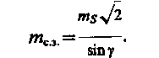 (16.24)
Мінімальної помилка властиво лінійної засічки буде при куті γ = 90°. У цьому випадку
 (16.25)
Вплив помилок вихідних даних у лінійній зарубці виражається формулою
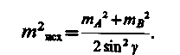 (16.26)
При m_{A} = m_{B}=m_{AB}
 (16.27)
Для засічки при γ = 90° m_{исх}= m_{AB}.
У випадку застосування мірних приладів помилки центрування відсутні. Тоді загальна помилка у визначенні положення розбиває точки, Що, С буде в основному залежати від сумарної помилки властиво засічки й вихідних даних і виражатися формулою
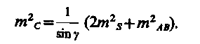 (16.28)
Для наближених розрахунків, прийнявши γ = 90°, будемо мати
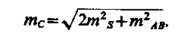 (16.29)
Визначити необхідну точність відкладення розбивочних відстаней можна, якщо задано точність визначення проектного положення точки, що виносить у натуру, і відома помилка в положенні вихідних пунктів. Так, наприклад, при m_{C}=10мм і m_{AB}=5 мм із формули можна одержати 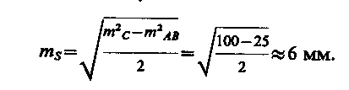 (16.29)
В випадку, якщо для лінійної засічки застосовуються далекомірні комплекти, які центруються за допомогою штативів, то вплив помилок центрування можна визначити за формулою
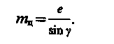 (16.30)

16.4. СПОСІБ ПОЛЯРНИХ КООРДИНАТ

Спосіб полярних координат широко застосовують при розбивці осей будинків, споруд і конструкцій з пунктів теодолітних або полігонометричних ходів, коли ці пункти розташовані порівняно недалеко від точок, що виносять у натуру.
У цьому способі положення обумовленої точки C (рис. 16.3) знаходять на місцевості шляхом відкладення від напрямку АВ проектного кута β і відстані S. Проектний кут β перебуває як різниця дирекційних кутів _{AB} і _{AC}, обчислених як і відстань S з рішення зворотних завдань по координатах точок А, B и С. Для контролю положення зафіксованої 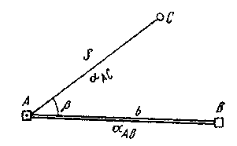
Рис. 16. 3. Схема розбивки способом полярних координат
точки С можна перевірити, вимірявши на пункті В кут β' і зрівнявши його зі значенням, отриманим як різниця дирекційних кутів _{AB} і _{AC}.
Середня квадратична помилка виносу в натуру точки З визначається формулою
(16.31)
Помилка властиво розбивки полярним способом залежить від помилки m_{β} побудови кута β і помилки m_{S} відкладення проектної відстані S
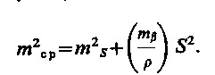 (16.32)
Вплив помилок вихідних даних при m_{A}=m_{B}=m_{AB} виражається формулою
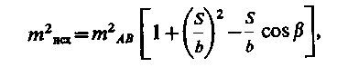 (16.33)
а помилок центрування
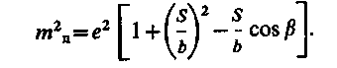 (16.34)
Формули (16.33) і (16.34) аналогічні. Із цих формул витікає, що для зменшення впливу помилок вихідних даних і центрування необхідно, щоб кут β і відношення 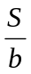 - були мінімальні, полярний кут був би менше прямого, а проектна відстань — менше базису розбивки, тобто β ≤ 90°, S ≤ b.
Для наближених розрахунків, прийнявши β = 90° й S=b, одержимо
 (16.35)
а для сумарної помилки в положенні точки, що розбиває способом полярних координат,
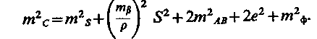 (16.36)
Для приклада оцінимо точність розбивки проектного положення точки з пунктів ходів полігонометрії, для якої b=250 м,
m_{AB}=10 мм. Приймемо S=100 м, 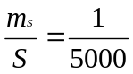, β=45°, m_{β}=10", е=1 мм
і m_{ф}=1 мм.
Помилка відкладення проектної лінії складе

лінійна величина помилки побудови проектного кута -
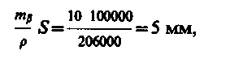
величини m_{β} і ρ виражені в секундах; вплив помилок вихідних даних -

Зі співвідношення отриманих величин видно, що помилками центрування й фіксації можна зневажити. Таким чином,
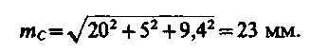
Розрахунок показує, що для даних умов зменшення помилки в положенні точки, що виносить у натуру, можливо лише при істотному зменшенні помилки відкладення проектної відстані, хоча б у два рази.
Якщо розбиває точка, що, перебуває на значній відстані від вихідного пункту, то доводиться кілька разів відкладати полярним способом проектні кути й відстані, прокладаючи проектний хід (рис. 16.4). При наявності прямої видимості із точки C на точку В для контролю вимірюють примикаючі кути γ₁ й γ₂, утворюючи замкнутий кутовий полігон. Тому такий спосіб називають способом проектного полігона. При точних розбивочних роботах кути полігона зрівнюють, обчислюють по них і проектних відстанях координати точки С, зрівнюють їх з проектними й при необхідності редукують у проектне положення. 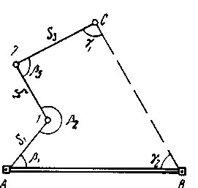
Рис. 164 Схема розбивки способом проектного полігона
При рідкої разбивочної основі спосіб проектного полігона може бути використаний для розбивки всіх точок перетинання основних осей споруди від одного вихідного пункту. У цьому випадку проектний хід із проектними кутами й відстанями прокладають повністю.

16.5. СПОСОБИ СТВОРНОЙ І СТВОРНО-ЛИНЕЙНОЙ ЗАРУБОК

Способи створної і створно-лінійної зарубок широко застосовують для виносу в натуру розбивочних осей будинків і споруд, а також монтажних осей конструкцій і технологічного встаткування.
Положення проектної точки С у способі створної засічки визначають на перетині двох створів, що задають між вихідними точками 1 – 1' и 2 – 2' (рис. 16.5). Створ задають звичайно теодолітом, що центрують над вихідним пунктом (наприклад 1), а зорову трубу орієнтують по візирній меті, відцентрированної на іншому вихідному пункті (у цьому випадку – 1'). Положення точки C фіксують у заданому створі.
Середня квадратична помилка створної засічки залежить від помилок побудови першого m_{C1}, і другого m_{C2} створів, а також помилки фіксації
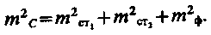 (16.37)
Основними помилками при побудові кожного зі створів є помилки положення вихідних точок, помилки центрування теодоліта й візирних цілей, помилка візування й зміни фокусування зорової труби при наведенні на візирну мету й на обумовлену точку, тобто
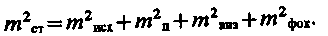 (16.38)

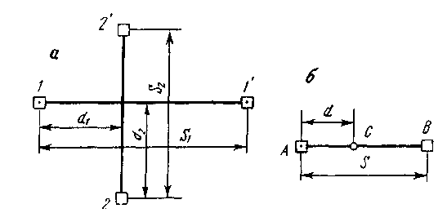
Рис. 16.5. Схеми розбивки способами створної (а) і створно-лінійної (5) зарубок

Помилки положення вихідних точок для завдання створу мають значення тільки в напрямку, перпендикулярному створу, тобто для кожного створу по одній з координат х або y. Їхній вплив визначається формулою
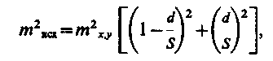 (16.39)
де d - відстань від точки установки теодоліта до обумовленої точки; S - відстань між вихідними точками (довжина створу).
Спільний вплив помилок центрування теодоліта й візирної мети виражається формулою
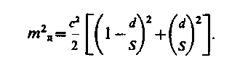 (16.40)
Аналізуючи формули (16.39) і (16.40), можна зробити висновок, що найменший вплив помилки вихідних даних і центрування роблять на положення обумовленої точки в середині створу. У міру наближення її до вихідних пунктів ці помилки зростають.
Помилку візування в кутовій або лінійній мері підраховують відповідно по формулах (16.1) і (16.2).
При побудові створу доводиться візувати двічі: спочатку на візирну мету, установлену на вихідній точці, потім на мету, що фіксує положення розбиває точки, що, у створі. В обох випадках лінійна величина помилки візування для обумовленої точки буде пропорційна відстані d від теодоліта до цієї точки. Отже, для створних побудов помилка візування (у мм) буде дорівнює
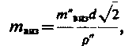 (16.41)
або з урахуванням формули (16.1)
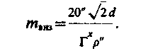 (16.42)
При побудові створу доводиться візувати на точки, розташовані від теодоліта на різних відстанях, що приводить до необхідності міняти фокусування труби. Зміна ходу фокусуючої лінзи викликає зсув візирної осі труби й приводить до помилки, яку необхідно враховувати при точних роботах.
У сучасних високоточних теодолітах помилка через перефокусування труби приблизно дорівнює помилці візування. Тому для наближених розрахунків можна прийняти m_{фок}=m_{виз}. З обліком цього спільний вплив помилок візування й фокусування при створних побудовах може бути виражено формулою
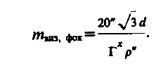 (16.43)
Для приклада оцінимо точність розбивки проектного положення точки способом створної засічки, якщо точка перебуває посередині обох створів. Приймемо d=100 м, Г^{x}=25, m_{x,y}=5 мм, е=1 мм, m_{ф}=1 мм.
Тому що в кожному створі обумовлена точка перебуває в однакових умовах, то досить зробити розрахунок для одного створу. Використовуючи формулу (16.39), для помилок вихідних даних будемо мати
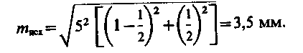

За формулою (16.40) для помилки центрування одержимо
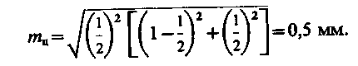
На підставі формули (16.43) для помилок візування й фокусування запишемо
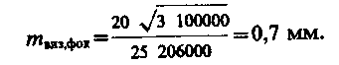
Загальна помилка розбивки з урахуванням помилок двох створів буде дорівнює
У наведеному розрахунку найбільш істотної виявилася помилка вихідних даних.
Створно-лінійний спосіб дозволяє визначити проектне положення точки, що виносить у натуру точки С (см. Рис. 16.5) шляхом відкладення проектної відстані d по створі АВ.
Середня квадратична помилка положення точки С у цьому способі може бути підрахована по формулах створної засічки (16.38) - (16.42) з обліком у вираженні (16.38) помилки m_{d} відкладення проектної відстані d.

16.6. СПОСІБ ПРЯМОКУТНИХ КООРДИНАТ

Спосіб прямокутних координат застосовують в основному при наявності на площадці або в цеху промислового підприємства будівельної сітки, у системі координат якої задане положення всіх головних точок й осей проекту.
Розбивку проектної точки C (рис. 16.6) роблять за обчисленим значенням збільшень її координат ∆х і ∆у від найближчого пункту сітки. Більше збільшення (на малюнку - ∆y) відкладають по створі пунктів сітки АВ. В отриманій точці D установлюють теодоліт і будують від сторони сітки прямий кут. По перпендикулярі відкладають менше збільшення й закріплюють отриману точку С. Для контролю положення точки C можна визначити від іншого пункту будівельної сітки.
Схема способу прямокутних координат власне кажучи сполучає в собі схему створно-лiнiйного й полярного способів.
Середня квадратична помилка в положенні точки C, певної способом прямокутних координат, може бути виражена формулою
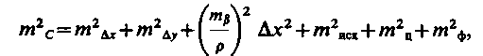 (16.44)
де m_{∆x} і m_{∆y} - помилки відкладення збільшення координат.
Якщо по перпендикулярі відкладається ордината, то у формулі (16.44) величина ∆х заміняється на ∆у.
З формули (16.34) треба, що більше збільшення необхідно відкладати по створі сторони сітки, а менше - по перпендикулярі. У цьому випадку вплив помилки побудови прямого кута буде меншим.
Вплив помилок у положенні вихідних пунктів за умови m_{A}=m_{B}=m_{AB} виражається формулою
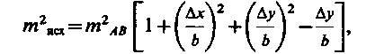 (16.45)
а помилок центрування
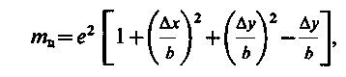 (16.46)
де b — довжина сторони будівельної сітки.
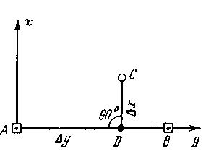
Рис. 16.6. Схема розбивки способом прямокутних координат
При розбивці точки С по перпендикуляру від сторони абсцис в формулах (16.45) і (16.46) в останньому члені замість ∆у треба приймати ∆х.
Розрахуємо для приклада точність виносу в натуру проектної точки С, розташованої в середині квадрата будівельної сітки зі стороною 200м. Приймемо відносну помилку відкладення відстані рівної 1:10000, m_{β} = 10", m_{AB} = 10мм е= 1мм, m_{ф}= 1мм.
Оскільки точка C розташована в середині квадрата будівельної сітки, тo ∆х = ∆у = 100м. Для цього випадку

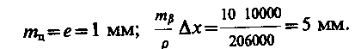

Підставивши ці дані у формулу (16.44), одержимо
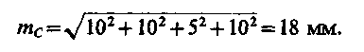
Помилки центрування й фіксації можна не враховувати, тому що вони малі в порівнянні з величинами інших помилок.
16.7. СПОСІБ БІЧНОГО НІВЕЛЮВАННЯ

Спосіб бічного нівелювання широко застосовують для виносу осей при детальній розбивці й для установки будівельних конструкцій у проектне положення.
Сутність способу полягає в тому, що по лінії, паралельної основної осі АВ (рис. 16.7), оптичним візуванням, наприклад теодолітом, задається створ А 'В'. Точки А' і В' знаходять шляхом відкладення деякої відстані l від точок А и В перпендикулярно лінії АВ. Відстань l вибирають у межах 1 - 2м, виходячи зі зручності виробництва розбивочних робіт. Положення осі конструкції визначають за допомогою горизонтально встановлюваної нівелірної рейки. При відліку по рейці l, рівному відстані паралельного створу А 'В' від осі АВ, п’ятка рейки визначає положення цієї осі в даному місці.
Основними помилками бічного нівелювання є:
помилка розбивки паралельного створу m_{cтв};
помилка центрування оптичного приладу й візирної мети при завданні паралельного створу m_{ц};
помилка установки рейки m_{у};
помилка відліку по рейці m₀.
Загальна помилка способу може бути підрахована за формулою
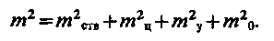 (16.47)

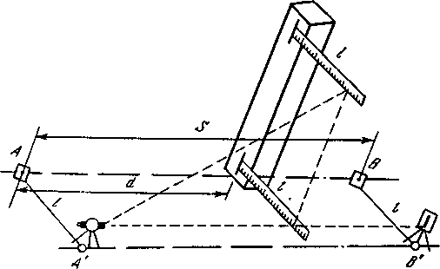

Рис. 16.7. Схема розбивки способом бічного нівелювання
Помилка розбивки паралельного створу складається з помилок побудови прямого кута й відкладення відстані l. Розрахунок їх аналогічний полярному способу, використовується формула (16.32).
Вплив помилки центрування можна підрахувати, як й у способі створної засічки, за формулою (16.40).
Помилка установки рейки буде в основному залежати від не перпендикулярності рейки до створу візування. Цю помилку можна обчислити так:
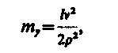 (16.48)
де v- кут відхилення рейки від її перпендикулярного положення.
Помилку відліку по рейці підраховують за формулою
 (16.49)
де t - ціна розподілу рейки; d - відстань від приладу до рейки, м;
Г^{x} - збільшення зорової труби приладу.
Для приклада визначимо помилку способу бічного нівелювання при наступних даних: S=100 м; d=50 м; l=2 м; v =2°; е = 1 мм; t=10мм; m₁ = 1 m_{β}= 30"; Г^{x}=25.
У цьому випадку полярний спосіб застосовується для двох точок. Тоді, використовуючи частково формулу (16.32),будемо мати

При d =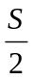 з формули (16.40) одержимо


За формулою (16.48) знайдемо
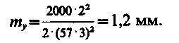

За формулою (16.49) обчислимо
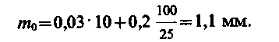
Загальну помилку виразимо так:
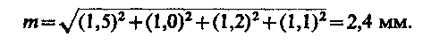

Глава 17

ЗАГАЛЬНА ТЕХНОЛОГІЯ РОЗБИВОЧНЫХ РОБІТ

17.1. ГЕОДЕЗИЧНА ПІДГОТОВКА ПРОЕКТУ

Перед виносом у натуру проекту інженерного споруди необхідно виконати спеціальну геодезичну підготовку, що передбачає його аналітичний розрахунок, геодезичну прив'язку проекту, складання розбивочних креслень, розробку проекту виробництва геодезичних робіт (ППГР).
Для виносу споруди в натуру необхідно мати на місцевості геодезичні пункти з відомими координатами. У цій же системі повинні бути отримані координати основних точок споруди, що визначають його геометрію. Координати пунктів геодезичної розбивочної основи визначають за результатами вимірів, проведених при її створенні. Координати ж точок, що належать спорудженню, визначають графічно або обчислюють аналітично. При цьому використовують основні креслення проекту: генеральний план, що визначає склад і місце розташування споруди; робочі креслення, на яких у великих масштабах показані плани, розрізи, профілі всіх частин споруди з розмірами й висотами деталей; план організації рельєфу; плани й профілі доріг, підземних комунікацій.
Весь комплекс геодезичної підготовки проекту складається з аналітичного розрахунку елементів проекту. За значеннями проектних розмірів і кутів знаходять у прийнятій системі проектні координати основних точок споруд, елементів планування й благоустрою (осей проїздів, комунікацій, доріг і т.п.).
Одночасно контролює правильність нанесення розмірів на кресленнях.
Розрізняють три способи геодезичної підготовки проекту: аналітичний, графоаналітичний і графічний.
При аналітичному способі всі дані для розбивки знаходять шляхом математичних обчислень, причому координати існуючих будинків і споруд визначають безпосередньо геодезичними вимірами в натурі, а розміри елементів проекту задають, виходячи з технологічних розрахунків. Цей спосіб застосовують в основному при реконструкції й розширенні підприємств, у стиснутих умовах забудови.
Частіше застосовують графo-аналітичний спосіб, коли положення вихідних точок визначають графічно з топографічного плану, а інших точок, жорстко пов'язаних з вихідними, аналітично. Наприклад, для визначення положення будинку на місцевості за топографічним планом знаходять координати одного з кутів будинку й дирекцiйний напрямок на інший кут. Далі по проектних розмірах обчислюють координати всіх інших кутів будинку.
Якщо проект споруди не пов'язаний з існуючими будовами, то іноді застосовують графічний спосіб проектування, при якому всі планувальні елементи визначаються графічно за топографічним планом. Розрахунок проекту роблять по графічних координатах всіх його головних точок. Щоб зменшити, по можливості, вплив деформації планів, до визначення графічних координат вимірюють дійсні розміри квадратів координатної сітки. Для великомасштабних планів вони повинні бути рівні 100 мм. При відхиленні сторін квадрата на величину, що не перевищує 0,2 мм, координати визначають у такий спосіб. Через обумовлену точку i проводять прямі, паралельні осям координат. Вимірюють відстані а й b відповідно від південної й північної сторін квадрата координатної сітки до обумовленої точки, a₁ і b₁ - від західної й східної сторін. Координати точки обчислюють по формулах
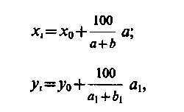 (17.1)
де х₀й у₀ - координати південно-західного кута квадрата координатної сітки.
Для виносу проекту в натурі незалежно від способу проектування всі його геометричні елементи повинні бути строго математично пов'язані між собою й з наявними на площадці капітальними будинками й спорудами. Це необхідно для усунення впливу на точність розбивочних робіт помилок у прийняті для проектування вихідних даних (координатах, висотах, довжинах ліній), особливо взятих графічно із плану.
При аналітичному розрахунку проекту вирішується ряд типових геодезичних завдань. Найпоширенішими є прямі й зворотна геодезичні завдання.
Якщо точка і споруди розташована на відомих відстанях S_{i} по напрямку дирекцiйного кута _{і}, від вихідної точки А с координатами х_{А} і у_{А}, то координати точки і будуть рівні
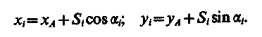 (17.2)
Для заданого прямолінійного відрізка з координатами кінцевих точок х_{А}, у_{А} і х_{В}, у_{В} дирекційний кут _{АВ} і довжину S обчислюють по формулах
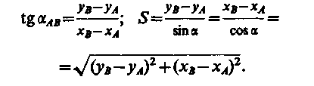 (17.3)
Часто виникає необхідність визначити координати х₀ й у₀ точки перетинання двох прямолінійних відрізків АВ і CD, заданих координатами х_{А}, у_{А}; х_{В}, у_{В}; х_{C}, у_{C}, x_{D}, y_{D.} Для цього використовують формули
(17.4)
де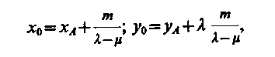
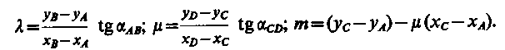
Кут між двома прямими АВ і CD, заданими координатами кінців, визначається як різниця дирекційних кутів а цих ліній
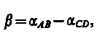 (17.5)
де _{АВ} і _{CD} визначаються, використовуючи формули (17.3).
Координати точки K перетинання прямою АВ і круговою кривою радіуса R обчислюють у такий спосіб. Якщо відомі координати точок А, B i центра O кривої, то по формулах (17.3) знаходять дирекційні кути _{АО,} _{АВ} і довжину S_{AO.} Сторону S_{АK} обчислюють за формулою
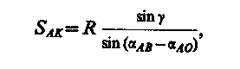 (17.6)
де
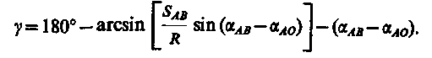
Використовуючи координати точки А, довжину S_{АK} і дирекційний кут _{АK}= _{АВ}, визначають координати точки К.
Крім наведених, вирішують завдання по визначенню рівнянь ліній, паралельних і перпендикулярних до заданого; координат центрів кругових споруд; головних елементів і координат характерних точок кривих.
При геодезичній підготовці проекту виконують його прив'язку.
Прив'язкою проекту називають розрахунки геодезичних даних (розбивочних елементів), по яких виносять його в натуру від пунктів разбивочної геодезичної основи або опорних капітальних будов. Розбивочними елементами служать відстані, кути й перевищення, вибір і розрахунок яких залежать від прийнятого способу розбивки.
Результати геодезичної підготовки проекту відображають на розбивочних кресленнях. Розбивочне креслення є основним документом, по якому в натурі виконуються розбивочні роботи.
Його становлять у масштабах 1:500 - 1:2000, а іноді й крупніше залежно від складності споруди або його елементів, які виносяться в натуру. На розбивочному кресленні показують: контури будинків, що виносять, і споруд; їхні розміри й розташування осей; пункти розбивочної основи, від яких виробляється розбивка; розбивочні елементи, значення яких підписуються прямо на кресленні. Іноді на розбивочному кресленні вказують значення координат вихідних пунктів у прийнятій системі, довжини й дирекційні кути вихідних сторін, позначки вихідних реперів й інші дані, які використовувались для геодезичної підготовки проекту. Ці дані можуть служити й для контролю в процесі розбивки й після її завершення.
Для забезпечення точності й своєчасності виконання геодезичних робіт на будівельному майданчику становлять спеціальний проект. У проекті виробництва геодезичних робіт (ППГР), що є складовою частиною загальбудівельного проекту, розглядаються: побудова вихідної розбивочної основи; організація й виконання розбивочних робіт, виконавчих зйомок; застосування відповідних приладів для забезпечення необхідної точності вимірів й інші питання, що залежать від конкретного об'єкта й умов його будівництва.

17.2. ОСНОВНІ РОЗБИВОЧНІ РОБОТИ

Основними найчастіше називають розбивочні роботи з виносу в натуру головних й основних осей, тому що саме вони визначають положення будинків і споруд на місцевості. Крім того, це поняття може містити в собі розбивку точок перетинання проміжних осей з головними й основними осями.
Незалежно від виду споруди й умов провадження робіт існують деякі загальні принципи розбивки головних й основних осей. Насамперед на місцевості необхідно мати вихідну розбивочну систему. Це, наприклад, пункти розбивочної основи; закріплені лінії регулювання забудови (осі проїздів, границі кварталів і т.п.); кути капітальних будинків і споруд, а в окремих випадках і чітко обумовлені контури місцевості. У проекті або на кресленнях аналітичної підготовки проекту повинні бути зазначені прив'язки осей, що виносять у натуру, до точок вихідної розбивочної основи. Для обчислення значень розбивочних елементів фактичні координати вихідних точок і проектні координати точок, що виносять у натуру, повинні бути визначені в одній системі. Якщо вони розрізняються, то роблять переобчислення координат з однієї системи в іншу по формулах
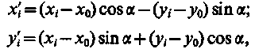 (17.7)
де х_{i} і x'_{i} - координати точки i у різних плоских прямокутних системах; х₀ й y₀- координати початку нової системи з осями x , у; в системі існуючої з осями х, y; а - кут повороту однієї системи щодо іншої.
При різних поверхнях відносності, наприклад, для державних й умовної будівельних систем, наведені формули трохи ускладнюються за рахунок різних масштабів цих систем.
Вибір способів розбивки залежить в основному від виду споруди й умов його зведення, від схеми побудови розбивочної основи, від наявності приладів у виконавця й необхідної точності виконання розбивочних робіт.
При наявності на площадці будівельної сітки для порівняно нескладних по геометрії цехових будинків звичайно виносять габаритні (основні) осі способом прямокутних координат. Так, наприклад, положення точок будинку А/1 і А/II (рис. 17.1) визначають від найближчих пунктів сітки 17 й. 18 по обчислених збільшеннях абсцис й ординат. Від пунктів Дзиґ 11 аналогічним образом визначають положення точок Е/1 й Е/11.Після закріплення винесених точок установлюють на кожній з них теодоліт і перевіряють взаємну перпендикулярність осей. Крім того, перевіряють відповідність відстаней між осями проектним значенням. Треба
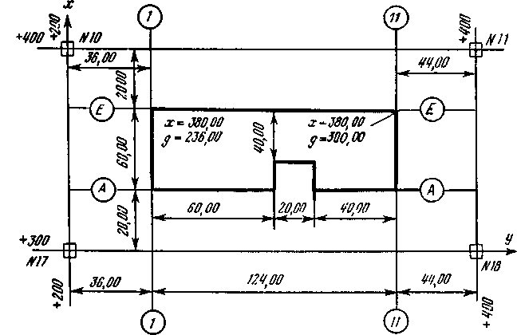
Рис. 17.1. Схема розбивки основних осей будинку від пунктів будівельної сітки
мати на увазі, що взаємна перпендикулярність основних осей є одним з головних вимог, пропонованих до їхньої розбивки. Перекіс цих осей може надалі привести до перекосу всіх інших осей споруди, тому що основні осі служать вихідними для детальної розбивки.
Для розбивки основних осей цивільних будинків із точок полігонометричних або теодолітних ходів найчастіше застосовують способи полярних координат, кутових і лінійних зарубок, створ-але-лінійний спосіб. Точка перетинання осей А/1 виноситься від точки V теодолітного ходу шляхом відкладення полярного кута й полярної відстані (рис. 17.2). Аналогічно із точки VI теодолітного ходу виносять точки А/10 й В/10. Можна було б обмежитися виносом лише двох точок довгої осі А будинки, а дві інші точки знайти шляхом побудов прямих кутів і відповідних відстаней. Однак третю точку перетинання осей визначають із метою виключення розвороту будинку. Часто виносять і четверту точку, контролюючи виконану розбивку шляхом виміру прямих кутів і довжин сторін по будинку. Також з метою контролю положення винесених точок виконують незалежні (відмінні від основної розбивки) виміру. У наведеному прикладі на створі теодолітного ходу намічають допоміжну точку V+ 49,87, вимірюють на ній контрольний полярний кут β_{x} і контрольна полярна відстань S_{x}. За отриманим значенням обчислюють координати точки
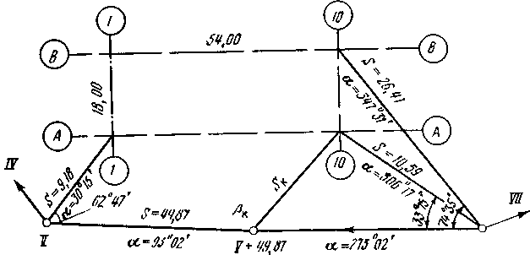

Рис. 17.2. Схема розбивки основних осей будинку із точок полігонометричних або теодолітних ходів
А/10 і порівнюють їх із проектними. Такі визначення роблять не менш чим для трьох точок перетинання осей будинку.
Якщо на місцевості закріплені пункти, що визначають положення ліній регулювання забудови, то розбивка з них виконується так само, як із точок теодолітних або полігонометричних ходів, маючи на увазі, що координати цих пунктів відомі.
Розміщення нових будинків і споруд серед існуючої забудови іноді роблять графічно за топографічним планом великого масштабу (1:500 - 1:1000), а їхню розбивку - від існуючих будинків по даним, отриманим також графічно. Наприклад, щоб розмістити будинок А (рис. 17.3) по лінії забудови між будинками Б и В, знаходять за планом відстані між відповідними кутами цих будинків і кутами, що виносять у натуру, будинку А. Тому що в цьому випадку всі розміри беруться із плану, то при розбивці в натурі відстань між кутами а й д існуючих будинків виявиться не рівним проектному, тобто з'явиться нев'язка. Оскільки розмір будинку, що виносить у натуру, А повинен у точності відповідати проектному, те отриману нев'язку

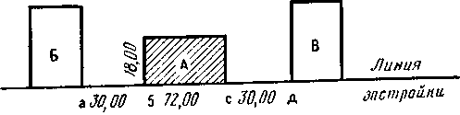
Рис. 17. 3. Графічний спосіб визначення розміщення будинку для розбивки

нарівно розподіляють на проміжки а – б і с - д між будинками. У цьому випадку трохи зміняться проектні розміри планувальних елементів (внутрішніх проїздів, газонів і т.п.) між будинками, але це цілком припустимо.
Винос у натуру порівняно протяжної лінії - часто, що зустрічається випадок, у практиці розбивочних робіт. Це й головна вісь лінійного споруди (греблі, моста, злітно-посадочної смуги аеропорту й ін.), і вихідний напрямок для побудови будівельної сітки, і базис для наступних розбивочних робіт. Для цього випадку розбивки найчастіше застосовують полярний спосіб, а також способи прямої кутової й лінійної зарубок. Приведемо приклад виносу в натуру осі А - В лінійного споруди (рис. 17.4). Точка А виноситься від найближчих пунктів геодезичного обґрунтування полярним способом, а точка В - прямою кутовою зарубкою. Якщо між точками А и В немає прямій видимості, то додатково виносять проміжні точки, наприклад, точку С. При наявності поблизу проміжної точки пунктів геодезичного обґрунтування вона виноситься аналогічно основним точкам з перевіркою її положення по створі. Положення проміжної точки З на створі А - В може бути знайдено й іншим способом. Спочатку її положення на створі визначають приблизно. Потім на цій точці за допомогою теодоліта вимірюють кут β. Величину нестворності q, на яку необхідно перемістити точку З, щоб вона перебувала на створі А – В, можна обчислити за формулою
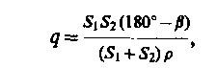 (17.8)
де S₁, і S₂ - відстані від точки C до пунктів А и В відповідно. Відстані S₁ і S₂ визначають приблизно, наприклад, по генплані.
Для контролю знову вимірюють кут β. У випадку неприпустимого відхилення цього кута від 180° знову обчислюють нестворність і знову редукують.
Головні й основні осі споруд служать вихідними для
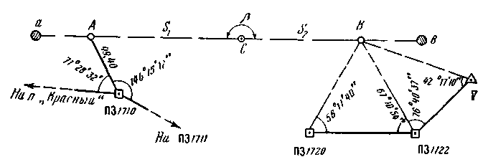

Рис. 17. 4 Схема виносу в натуру осі лінійного споруди 226

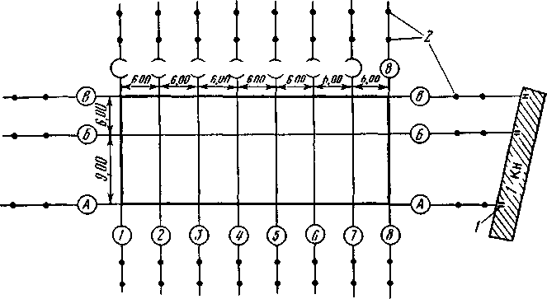

Рис. 17.5. Схема детальної розбивки осей
наступної детальної розбивки. Схема детальної розбивки залежить від виду споруди і його компонування, від умов виконання розбивочних робіт і прийнятого способу розбивки. При всьому різноманітті детальних розбивочних схем можна виділити типову схему, характерну для будівництва цивільних і промислових будинків і споруд. Це визначення положення точок перетинання проміжних осей з головними або основними. Розбивку виконують, як правило, створно-лінійним способом.
Припустимо, що в натуру винесені й закріплені основні осі А - А, В- B, 1 - 1 й 8 - 8 (рис. 17.5). Для визначення положення точок перетинання осей 2, ..., 7 з осями А - А и В - У теодолітом задають створи А - А и В - B. Від точок А/1 й В/1 уздовж відповідних створів відкладають проектні відстані 6,00м, 12,00м и т. буд. й одержують шукані точки.
Аналогічним образом знаходять положення точок Б/1 по створі осі 1 - 1 й B/8 по створі 8 - 8. Створи проміжних осей виносять за зону майбутніх грабарств і закріплюють.
На виконану роботу з розбивки осей складається спеціальний акт, до якого додається виконавче креслення розбивки й закріплення осей.

17.3. ЗАКРІПЛЕННЯ ОСЕЙ СПОРУД

Для закріплення, а також для зручності використання в процесі будівництва осі виносять на обноску. Обноска являє собою дошку, закріплену горизонтально на стовпах на висоті 400 - 600мм від землі. Застосовують також інвентарну металеву обноску. Осі на дерев'яної обноску фіксують цвяхом, на металевої - спеціальним пересувним хомутом із прорізом. Відомі два види обноски: суцільна й створна.
Суцільну обноску встановлюють строго паралельно основним осям, що утворять зовнішній контур будинку, на відстані, що забезпечує незмінність її положення в процесі будівництва. Суцільна обноска повинна бути прямолінійної, щоб можна було відкладати по створі проектні відстані для розбивки проміжних осей, і горизонтальної, щоб відкладати ці відстані без введення виправлень за нахил. Суцільну обноску застосовують досить рідко через громіздкість і складність її побудови. Крім того, вона заважає нормальній організації робіт на будівельному майданчику, особливо застосуванню землерийних машин.
При сучасній організації будівельного майданчика більше раціональної є створна обноска. Вона встановлюється лише в місцях закріплення осей (рис. 17.6) на довільній відстані від контуру будинку.
Крім обноски, винесені в натуру осі закріплюють постійними й тимчасовими знаками. Постійними знаками звичайно закріплюють головні й основні осі. Місця закріплення осей постійними знаками вибирають на будгенплані з обліком довгострокової їхньої схоронності, а також забезпечення безперешкодного ведення будівельно-монтажних робіт. Ці місця повинні бути зручними для установки над знаком геодезичних приладів і виконання вимірів. Знаки встановлюють поза зоною грабарств
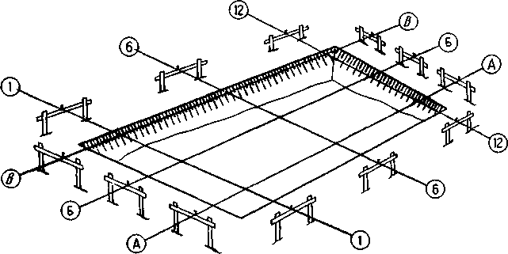

Рис. 17.6. Створна обноска для закріплення осей будинку

місцях, вільних від складування будівельних матеріалів, розміщення тимчасових споруд і т.п.
Вибір конструкції знаків залежить від умов будівельної майданчика, наявності будівельних матеріалів, застосовуваних методів розбивочних робіт. Конструкції постійних знаків можуть бути різними. Найбільш часто для закріплення осей застосовують ґрунтові постійні знаки. У якості постійних ґрунтових знаків використовують обрізки металевих труб або рейок, до нижньої частини яких Приварюють металеві якори для закріплення в бетонному моноліті. До верхньої частини знака приварюють квадратну металеву пластину, на якій за допомогою керна відзначають положення точки закріплення осі. Реперні труби або рейки встановлюють у шпарі, пробуреної на глибину не менш 0,5 м нижче глибини промерзання ґрунту. Після установки знака шпару бетонують. Ґрунтові знаки закріплення осей обгороджують дерев'яної або металевої обноскою. Обноска робиться квадратної або трикутної зі стороною 1,5 - 2,0 м. Як постійні знаки використовують також забетоновані дерев'яні стовпи.
Для тимчасових знаків використовують дерев'яні коли, милиці, металеві штирі й трубки.
У сполученні із ґрунтовими знаками для закріплення створів осей широко застосовують кольорові відкраски l (см. Рис. 27) на постійних і тимчасових будинках або спорудах. Відкраски являють собою кольорові ризики, наносимі яркою незмивною фарбою.
Для швидкого відновлення осей на продовженні їхніх створів закріплюють по двох знака 2 з кожної сторони будинку. Один зі знаків звичайно розташовують під обноскою.
Висотну розбивочну основу на будівельному майданчику також закріплюють постійними й тимчасовими знаками. Умови закріплення реперів і вимоги, пропоновані до їхньої схоронності, зручності використання, ті ж, що й до знаків закріплення осей.
Постійні репери можуть бути як ґрунтовими, що закладають нижче глибини промерзання, так і стінними, що закріплюють у капітальних стінах і цокольних частинах прилеглих будинків.
В умовах масової забудови, де опорні репери необхідні тільки в період будівництва, широко застосовують тимчасових реперів різних конструкцій. Використовують також відкраски на возводимих будівельних елементах і тимчасових спорудах. Часто будівельні репери сполучають зі знаками закріплення основних розбивочних осей.
Позначки будівельних реперів визначають від реперів державної або міської нівелірної мережі.

Глава 18
ГЕОДЕЗИЧНІ РОБОТИ ПРИ ПЛАНУВАННІ Й ЗАБУДОВІ МІСТ

18.1. ПЛАНУВАННЯ Й ПРОЕКТУВАННЯ МІСЬКОЇ ТЕРИТОРІЇ

Міська територія формується з функціональних зон, що визначають її планувальну структуру й архітектурний вигляд. Виділяються наступні міські зони:
селитебна - для розміщення житлових районів, суспільних центрів (адміністративних, наукових, навчальних, медичних, спортивних й ін.), зелених насаджень загального користування (скверів, парків і т.п.);
промислова - для розміщення промислових підприємств і пов'язаних з ними об'єктів;
комунально-складська - для розміщення баз і складів, гаражів, трамвайних депо, тролейбусних й автобусних парків і т.п.;
зовнішнього транспорту - для розміщення транспортних пристроїв і споруд пасажирських і вантажних станцій, портів, пристаней й ін.
На територіях сільських населених пунктів виділяють селитебну й виробничу зони.
На територіях, що прилягають до міст, передбачають організацію приміських зон, призначених як резерви наступного розвитку міста й для розміщення об'єктів господарського обслуговування, а також зелених зон для відпочинку населення й поліпшення мікроклімату міста.
Основним планувальним елементом селитебної зони є мікрорайон, обмежений червоними лініями магістральних і житлових вулиць. Червоними лініями називають границі між всіма видами вулиць (проїздів) і основними містоутворюючими елементами: зонами житлової забудови й водних басейнів, промисловими, зеленими, технічної зонами. Будинку уздовж вулиць розміщають по лінії забудови, що відступає від червоної лінії в глиб території мікрорайону не менш чим на 6 м на магістральних вулицях і на 3 м - на житлові.
Планування й забудова міста здійснюється на основі цілого ряду спеціальних проектних документів, у складанні яких і реалізації їхніх рішень геодезисти беруть безпосередню участь.
Основним містобудівним документом є генеральний план міста, у якому на основі установок народногосподарських планів, соціального й науково-технічного прогресу визначаються на 25 - 30 років перспективи розвитку міста; комплексне рішення всіх його функціональних елементів, жилою й промисловою забудовою, мереж суспільного обслуговування, благоустрою й міського транспорту.
Генеральний план міста містить у собі:
основне креслення генерального плану;
план існуючого міста (так званий опорний план за станом на рік випуску генерального плану);
матеріали, що характеризують ідею архітектурно-просторової композиції;
схеми, що визначають природні умови, інженерне встаткування й підготовку території;
схеми міського й зовнішнього транспорту;
схеми розміщення установ і підприємств культурно-побутового обслуговування;
проект розміщення першочергового будівництва;
пояснювальну записку.
Генеральний план міста із чисельністю населення більше 500 тис. чоловік виконується на топографічному плані в масштабі 1:10000, для інших міст - у масштабах 1:5000 - 1:2000.
Генеральний план міста є основою для розробки проекту детального планування й ескізів забудови; проектів планування міських промислових районів, інженерного встаткування, міського транспорту, благоустрою, озеленення й ін.
Проекти детального планування й ескізи забудови розробляються на окремі частини селитебної території: житлові райони й мікрорайони, загальноміські центри, суспільні комплекси, що підлягають забудові, реконструкції або благоустрою в найближчі 3 - 5 років відповідно до проектів першочергового будівництва.
Проект детального планування виконується в складі:
схеми розміщення проектованого району в системі міста;
плану червоних ліній й ескізу забудови;
разбивочного креслення червоних ліній;
схеми інженерної підготовки території й організації рельєфу по осях міських проїздів у точках перетинання й найбільш характерних переломах рельєфу місцевості;
схеми розміщення загальноміських інженерних мереж;
схеми організації руху транспорту й пішоходів;
поперечних профілів вулиць.
План червоних ліній й ескіз забудови виконуються на топографічному плані в масштабах 1: 500 - 1:2000, на якому показуються:
існуюча забудова всіх видів;
проектована мережа вулиць, проїздів, пішохідних алей і зелених насаджень;
розміщення проектованих житлових і суспільних будинків і споруд;
червоні лінії й проектні елементи поперечного профілю вулиць і проїздів.
Розбивочні креслення із прив'язками червоних ліній до опорних будинків, споруд і геодезичним пунктам, закріпленим на місцевості, координатами характерних точок червоних ліній виконується на копії плану червоних ліній й ескізу забудови.
Схема інженерної підготовки території й організації рельєфу виконується на копії плану червоних ліній. На схемі показуються: проектні й фактичні позначки по осях проїздів у кутах мікрорайонів, у місцях зламу червоних ліній і рельєфу місцевості, рішення по інженерній підготовці (схема водовідводу, ділянки підсипання або зрізки ґрунту, захисні споруди, дренажі).
Поперечні профілі вулиць виконуються в масштабах 1:100 - 1:200 з показом існуючих профілів; проектних рішень із виділенням проїзної частини, тротуарів, смуг зелених насаджень, трамвайних шляхів, наземних і підземних інженерних мереж.
Проекти забудови розробляються, як правило, на основі проекту детального планування й ескізу забудови на житловий мікрорайон, квартал або групу житлових будинків, а також на забудову суспільного комплексу.
Проект забудови розробляється у дві стадії: проект і робоча документація або в одну стадію - робочий проект, тобто проект, сполучений з робочими кресленнями.
Проект містить ситуаційний план розміщення будівництва; генеральний план забудови; макет забудови; креслення організації рельєфу, інженерних мереж, озеленення території; паспорта типових і креслення інсмідуальних проектів будинків; проект організації будівництва; зведений кошторисно-фінансовий розрахунок. Всі матеріали проекту виконуються в масштабах 1:500 - 1:1000, ситуаційний план - у масштабах 1:2000 - 1:5000.
Робоча документація розробляється на основі затвердженого проекту в складі:
генерального плану ділянки забудови в масштабах 1:500 - 1:1000;
разбивочного креслення в масштабах 1:500 - 1:1000 з показом прив'язок розміщення будинків і споруд;
креслень прийнятих до будівництва будинків і споуд;
креслень по організації рельєфу території в масштабах 1:500 - 1:1000 з показом проектних горизонталей, позначок й ухилів, картограми грабарств;
креслень по водопостачанню, каналізації, теплофікації, електропостачанню, газопостачанню, слабкострумовим пристроям і т.д. у масштабі 1:500;
посадочно-дендрологічного креслення в масштабі 1:500;
кошторисів на будівництво.
Проект планування міського промислового району розробляється на основі генерального плану міста з урахуванням розвитку існуючих і будівництва нових підприємств.
Проект планування міського промислового району виконується в складі:
основного креслення планування промислового району в масштабі 1:2000;
схеми розміщення району в плані міста в масштабі 1:5000 або 1:10000;
схеми розміщення інженерних мереж, організації рельєфу й інженерної підготовки території в масштабі 1:2000;
поперечних профілів магістралей, вулиць і місцевих проїздів масштабах 1:100 - 1:200;
пояснювальної записки.
Для міст чисельністю населення 250 тис. чоловік і більше, а також міст-курортів розробляється проект планування приміської зони. Для міст із чисельністю населення менш 250 тис. чоловік і селищ міського типу в складі генерального плану виконується схема планування прилягаючого до міста району.
Архітектурно-проектні рішення для будівництва житлово-цивільних будинків приймаються на основі матеріалів будівельного паспорта.
Будівельний паспорт (паспорт земельної ділянки) є комплексним документом, що забезпечує зручності користування матеріалами інженерно-будівельних досліджень при узгодженні, проектуванні й будівництві. Паспорт містить: загальну частину; акт про відвід границь ділянки будівництва; архітектурно-планувальне завдання; інженерно-геологічну характеристику ділянки; умови приєднання проектованих будинків і споруд до міських інженерних мереж; опис будов і зелених насаджень, що перебувають на ділянці. Основу більшості документів будівельного паспорта становить топографічний план, звичайно масштабу 1:500.

18.2. СКЛАДАННЯ Й РОЗРАХУНКИ ПРОЕКТУ ЧЕРВОНИХ ЛІНІЙ

Червоні лінії складаються із прямих ліній і сполучених кругових кривих. Проект червоних ліній становлять на топографічному плані в масштабах 1:500 - 1:2000. До елементів, що визначають технічний зміст проекту, відносять: довжину червоних ліній між кутами кварталів або границями мікрорайонів, ширину проїздів, величину кутів між червоними лініями, радіуси закруглення і елементи кривих по червоних лініях, розміри, що визначають форми площ і скверів і т.п.
Розміри геометричних елементів проекту повинні бути погоджені на всій території міста й ув'язані з існуючою ситуацією й рельєфом. Це досягається в результаті графічного відображення на топографічному плані й наступному аналітичному розрахунку проекту червоних ліній.
Відповідна архітектурно-планувальна служба при головному архітекторі міста розробляє Акт установлення або зміни червоних ліній. Для його пророблення використовують топографічні плани масштабу 1:5000 і дрібніше. Становлять креслення на топографічному плані масштабу 1:2000, а окремі вузли - на плані 1:500. На кресленні приводиться розташування червоних ліній, указуються опорні будинки, розміри геометричних елементів й інші дані, необхідні для аналітичної підготовки й складання плану червоних ліній.
Аналітична підготовка полягає в обчисленні координат кутів кварталів і границь мікрорайонів по червоних лініях, точок зламу червоних ліній і створених точок на довгих лініях, точок перетинання осей проїздів, а також елементів і координат основних точок кругових кривих по червоних лініях у єдиній міській системі координат.
Вихідними для аналітичної підготовки служать координати кутів опорних будинків і споруд, обумовлені в натурі від пунктів міського геодезичного обґрунтування, або координати точок раніше затверджених червоних ліній.
Як обґрунтування використовують теодолітні ходи, що опираються на пункти полігонометрії. Положення кутів опорних будинків для обчислення їхніх координат визначають із точок або ліній цих ходів в основному полярним способом або способом зарубок.
У незабудованих частинах міських територій використовують координати характерних точок ситуації й рельєфу, узяті з оригіналу плану графічно. При цьому для збільшення точності визначення графічних координат і зменшення погрішностей деформації паперу відстань від координатної сітки до обумовленої точки вимірюють за планом від двох сторін квадрата, усередині якого розташована точка. Із двох вимірів беруть середнє значення.
Координати точок червоних ліній обчислюють шляхом рішення завдань аналітичної геометрії, використовуючи значення кутів між осями проїздів і лінійні розміри, зазначені в кресленні червоних ліній. У результаті одержують координати точок перетинання проїздів, потім координати характерних точок червоних ліній й інших елементів, необхідних для побудови плану й перенесення проекту червоних ліній у натуру.
По обчислених координатах червоні лінії наносять на план масштабу 1:2000. План червоних ліній у масштабі 1:2000 є основним вихідним документом, на який виписують номера поворотних і створених точок червоних ліній, значення їхніх координат, дирекційні кути й міри ліній, елементи кривих, ширину й номери проектованих проїздів, назви проектованих зон й інших містобудівних елементів, номера справ аналітичних розрахунків, по яких зроблена прокладка червоних ліній. Споживачем видається план червоних ліній у масштабі, необхідному для проектування (звичайно 1:500 - 1:2000).

18.3. ВИНЕСЕННЯ В НАТУРУ Й ЗАКРІПЛЕННЯ
ЧЕРВОНИХ ЛІНІЙ, ОСЕЙ ПРОЇЗДІВ, БУДИНКІВ І СПОРУД

Червоні лінії й осі проїздів переносять у натуру від пунктів існуючого або спеціально створюваного для цієї мети геодезичного обґрунтування міста.
Помилки виносу окремих точок червоних ліній й осей проїздів стосовно точок геодезичного обґрунтування не повинні перевищувати:
5см - у районах багатоповерхової забудови;
8см - у районах малоповерхової забудови;
10см - на незабудованих територіях.
Переносу проекту червоних ліній на місцевість передують підготовча робота.
У першу чергу перевіряють й уточнюють відповідність червоних ліній затвердженому плану планування.
Перевіряють й уточнюють (шляхом обстеження) пункти геодезичного обґрунтування, від яких передбачається винос червоних ліній. Якщо в районі майбутніх робіт геодезичне обґрунтування відсутнє або наявні пункти не забезпечують винос червоних ліній, то становлять і реалізують проект згущення існуючої геодезичної основи у вигляді полігонометричних і теодолітних ходів або інших відповідних їм по точності
побудов.
Становлять геодезичний проект детальної розбивки червоних ліній й осей проїздів у натурі. На цьому етапі залежно від умов місцевості й розташування точок геодезичного обґрунтування визначають спосіб розбивки. В основному застосовують полярний спосіб і способи зарубок. Найпоширеніший полярний спосіб.
Для обраного способу обчислюють розбивочні елементи: довжини полярних напрямків і лінійних зарубок; дирекційні кути й кути між напрямками, використовуючи в основному формули зворотного геодезичного завдання
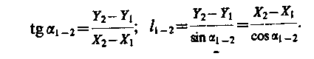
(18.1)

За результатами обчислень становлять у довільному масштабі робітник розбивочні креслення (рис. 18.1), на якому зображують схему розбивки й підписують необхідні значення разбивочних елементів і контрольні розміри.
Полеві виміру проводять за допомогою теодоліта й сталевий компарованої рулетки. Кути відкладають при двох положеннях вертикального кола. При відкладенні довжини лінії враховують виправлення за компарування, температуру й нахил місцевості.
Для спрощення робіт з перенесення в натуру проекту червоних ліній іноді спочатку виносять осі проектованих й існуючих проїздів, а вже від них - червоні лінії. Часто з урахуванням майбутніх робіт по забудові й підземних комунікаціях виносять паралельні зміщені осі.
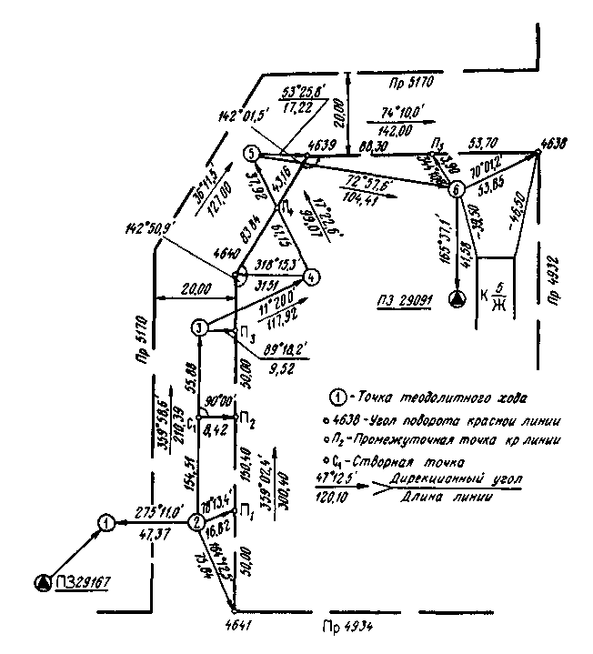
Рис. 18.1. Розбивочні креслення червоних ліній
Винос у натуру червоної лінії по круговій кривій здійснюють способом прямокутних координат від лінії тангенсів або від хорд, полярним способом і способом послідовних або продовжених хорд. Частота точок, що визначають криву, залежить від характеристики місцевості, величини радіуса, вимог будівельних робіт й у більшості випадків становить 10м.
Точки червоної лінії й осі проїзду закріплюють у натурі тимчасовими знаками: дерев'яними колами, милицями, металевими штирями й трубками. Установку штирів і трубок у землю роблять на бетоні. На забудованій території, крім закріплення знаками, роблять відкраску червоній лінії або осі проїзду на будовах й інших предметах місцевості, з якими лінії перетинаються. Відкраску виносять по теодоліті. На незабудованій території знаки закріплення обкопуються.
Для відшукання знаків закріплення червоних ліній й осей проїздів роблять їхню лінійну прив'язку до постійних місцевих предметів. Схема прив'язки вказується в абрисі.
Для контролю по точках винесених у натуру червоних ліній й осей проїздів прокладають виконавчі ходи. Якщо виконавчий хід може бути прокладений лише поблизу винесених точок, то їхнє положення визначають полярним способом із точок, з яких не вироблялася розбивка. Порівняння проектних й отриманих з виконавчих ходів координат характеризує точність виносу. Грубі промахи можуть бути виявлені при оцінюванні положення винесених точок щодо ситуації на плані й у натурі.
Після контрольних вимірів становлять виконавче креслення перенесення в натуру червоних ліній, на якому показують: пункти вихідного обґрунтування; положення винесених точок червоних ліній; розміри між ними, прив'язки їх до місцевих предметів.
Вихідними документами для перенесення в натуру осей будинків і споруд є:
затверджений до провадження робіт генеральний план будівельної ділянки із прив'язкою осей проектованого споруди до червоних ліній;
розбивочний план осей;
план першого поверху.
Перевірка взаємної відповідності зазначених вище документів є обов'язковою умовою підготовки геодезичних разбивочних робіт з виносу в натуру осей будинків і споруд.
Як ми вже відзначали, винос у натуру осей будинків здійснюється з метою посадки його на місцевість і виробництва будівельно-монтажних робіт. У першому випадку вирішується завдання визначення положення будинку щодо прилеглих контурів і сторін світла, у другому - визначається взаємне положення будівельних конструкцій. Виходячи із цього й прийнятої поетапної технології будівництва, розбивка осей будинку виробляється у два етапи: спочатку виносять на місцевість основні осі, що визначають контур (габарит) будинку, потім від них роблять детальну розбивку. Коли будинок має складну конфігурацію, то виносять у натуру осі симетрії (головні осі) будинку або окремих його частин. У цьому випадку наступну детальну розбивку здійснюють від винесених головних осей.
Розбивки основних (головних) і детальних осей розрізняються по точності. Якщо помилки положення контуру будинку стосовно навколишньої ситуації в основному визначаються графічною точністю проектування й характеризуються середньої квадратичною величиною 10 - 20см, то помилки детальної розбивки визначаються будівельними допусками й залежно від класу точності характеризуються відносними середніми квадратичними величинами 1: 5000 - 1:20000. Вимоги до точності детальної розбивки осей приводяться в СНіПах і Гостях.
Основні або головні осі виносять у натуру від пунктів міського геодезичного обґрунтування. Як вихідне обґрунтування використовують пункти міської тріангуляції й полігонометрії, від яких у районі майбутніх робіт створюють розбивочну основу.
При розбивці невеликих будинків або споруд масової забудови розбивочною основою служать закріплені в натурі червоні лінії або спеціально теодолітні ходи, що прокладають. При зведенні великорозмірних або складних по конфігурації будинків розвивають локальні розбивочні мережі у вигляді: будівельної сітки, мікротріангуляції, полігонометрії й т.п.
Проектне положення пунктів цих побудов заздалегідь визначається залежно від зручності наступних розбивок.
Положення будинку на місцевості може бути визначено двома взаємно перпендикулярними осями, яких цілком достатньо для того, щоб на всіх етапах будівництва виконувати детальну розбивку. Однак для виробництва земляних і пальових робіт при виносі габариту будинку виконується розбивка всіх його основних осей.
Для загального випадку масової забудови технологія розбивки основних осей наступна.
Спочатку по вихідній проектній документації визначають положення будинку на місцевості й з'ясовують наявність поблизу його пунктів вихідного геодезичного обґрунтування, наприклад ПЗ 1308 і ПЗ 1421 (рис. 18.2). Від цих пунктів у район провадження робіт прокладають розбивочний теодолітний хід, поворотні точки якого 1, 2, 3 розташовують із урахуванням габаритів і форми будинку, завантаженості будівельного майданчика, оптимальних способів розбивки й інших факторів. За результатами польових вимірів обчислюють координати точок розбивочного теодолітного ходу.
По прив'язках, зазначеним у проектних кресленнях, визначають
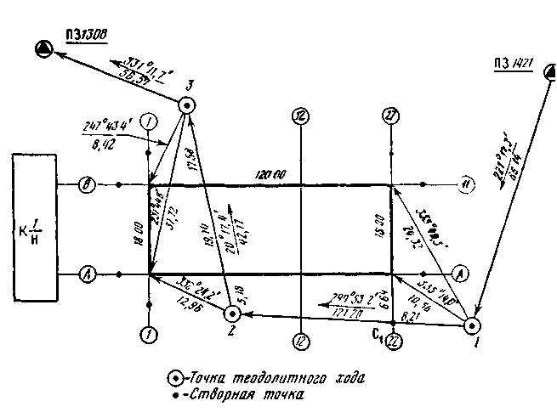
Рис. 18.2. Розбивочні креслення для виносу в натуру основних осей будинку
проектні координати точок перетинання основних осей здав Для внутріквартальної забудови при вільному плануванні пускається графічне визначення координат по топографичному плані на твердій основі в масштабах 1: 500 - 1:1000.
В умовах існуючої щільної забудови для добудовуючих або вбудовуючих будинків координати, що вбудовують, що виносять у натуру точок визначають шляхом додаткових польових вимірів й відповідних аналітичних розрахунків.
Використовуючи координати точок розбивочної основи й проектні координати точок перетинання осей будинку, для прийнятих способів розбивки обчислюють розбивочні елементи: довжину полярних правлінь, лінійних зарубок, відстані до перетинання осей з лініями теодолітного ходу, дирекційні кути й кути між напрямками й т.п.
За результатами розрахунків становлять розбивочні креслення, якім показують всі необхідні дані для виносу з будинку в натуру.
Як правило, розбивку починають із винесення довгої (продольної) осі, наприклад, А - А, визначаючи положення точок А/1 й А/22. Від цієї лінії можна за допомогою відкладення прямих кутів й відповідних відстаней одержати напрямки поперечних з 1 - 1, 22 - 22 і положення точок В/1 й В/22. Точки В/1 й В/22 виносяться незалежно. Вимірюючи кути в точках В/1 й В/22, і відстані В/1 - В/22, контролюють правильність визначення геометрії будинку. Для будинків довжиною більше 65м виносять додаткові поперечні осі, наприклад 12 - 12. Контроль перенесення в натуру осей будинку здійснюється за допомогою прокладання теодолітного ходу по винесених точках, контрольних промірів до сторін і точок розбивочного ходу по елементах, що не застосовувався для розбивки, промірам до існуючих будинків й інших характерних точок ситуації. За цим даними обчислюють контрольні значення координат і порівнюють їх із проектними. Розбіжності не повинні перевищувати 3 - 5см.
Винесені в натуру осі закріплюють постійними й тимчасовими знаками.
Постійними знаками закріплюють в основному дві взаємно перпендикулярні пересічні базові осі, від яких у процесі будівництва завжди можуть бути відновлені всі основні осі. Як постійні знаки застосовують обрізки металевих труб або рейок, дерев'яні стовпи. Постійні знаки встановлюють у ґрунт нижче глибини промерзання й бетонують.
Для тимчасових знаків використовують дерев'яні коли, милиці, металеві штирі й трубки.
Знаки закріплення розташовують на продовженнях осей поза зоною грабарств у місцях, вільних від складування будівельних матеріалів, розміщення тимчасових споруд й ін.
У сполученні із закріпленням осей ґрунтовими знаками застосовують кольорові відкраски на постійних і тимчасових будинках або спорудах, що розташовуються в створі осей.
Винесені в натуру осі здають по акті забудовникові й будівельній організації. До акту додається виконавче креслення розбивки й закріплення осей.
Розбивка детальних осей ведеться в процесі будівництва. Для будинків значної довжини, коли будівництво ведеться на окремих, не зв'язаних між собою ділянках, виникає необхідність виносу основних (габаритних) осей з точністю, що забезпечує детальні розбивочні роботи. Конструктивні особливості й технологія зведення протяжних будинків дозволяють вирішити це завдання з порівняно невисокими точностними вимогами незалежно від довжини будинку. Оскільки конструктивні елементи температурно-осадових швів, як правило, виготовляються на місці будівництва, то можна вважати, що всі технологічні помилки, у тому числі й геодезичних вимірах, компенсуються на ділянці між температурно-осадовими швами. Виходячи із цього, граничне відхилення _{L} у розбивці осей на довжину будинку L, може бути підраховане за формулою
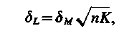 (18.2)
де _{M} - граничне відхилення в розбивці осей на один будівельний модуль (приводиться в ГОСТах); n – число будівельних модулів на всій довжині будинку; K - число секцій між температурно-осадовими швами.

18.4. СКЛАДАННЯ ПЛАНУ ОРГАНІЗАЦІЇ РЕЛЬЄФУ

За допомогою плану організації рельєфу вирішуються завдання по перетворенню рельєфу міської території для пристосування його до забудови, благоустрою й інженерно-транспортним потребам. Організація рельєфу забезпечує висотне рішення площ, вулиць, проїздів; розміщення будинків, спорудженні й підземних комунікаціях; можливість стоку зливових вод і каналізації.
Визначальним документом проекту є схема організації рельєфу (рис. 18.3), що становить на топографічному плані в масштабі 1:5000 або 1:2000,
Проектні рішення по організації рельєфу приводяться на схемі в основному по осях проектованих проїздів у вигляді проектних позначок точок перетинання осей і перегинів поздовжнього профілю. На схемі показують також відстань між точками перетинання осей і перегинів профілю, ухили в промилі й напрямку стоку води. До схеми додають проекти поперечних профілів вулиць (рис. 18.4) у масштабах 1:100 - 1:200.
Затверджена схема організації рельєфу є дотикальною для всіх відомств й установ, що виконують забудову й освоєння міської території.
Робочий план організації рельєфу становлять на топографічному плані в масштабах 1:500 - 1:1000. Вихідними служать проектні позначки схеми організації рельєфу.
Проектний рельєф, утворений окремими площинами, що оформляють, може бути заданий або у вигляді профілів, або проектними горизонталями в сполученні із проектними позначками.
У методі профілів на топографічний план наносять сітку, по лініях якої становлять поздовжні профілі в масштабі плану проекту. Відстані між профілями при плануванні кварталів приймають рівними 20 - 50м, а при плануванні більших територій - 100 - 200м. Метод профілів трудомісткий і тому застосовується рідко.
Метод проектних горизонталей полягає в тім, що на плані проводять проектні горизонталі рельєфу, що утвориться після зміни природного рельєфу шляхом зрізань і підсипань. Проектні горизонталі між лініями перегинів скатів зображуються прямими дорівнює віддалений друг від друга паралельними лініями. Перетин h для проектних горизонталей у межах 0,1 – 0.5м вибирають залежно від характеру природного рельєфу. Для
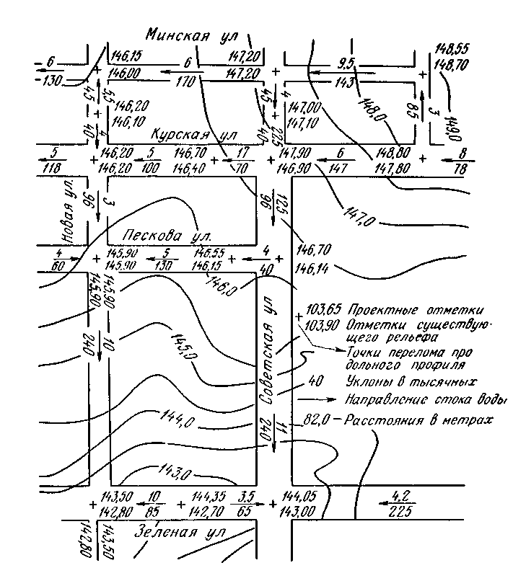
Рис. 18.3. Схема організації рельєфу
планів масштабу 1:500 при порівняно спокійному рельєфі найчастіше застосовують перетин, рівний 0.1м.
Положення проектних горизонталей на плані визначають по проектних позначках точок перетинання осей проїздів і точок перегину проектного рельєфу. Відстань l (закладення) між суміжними проектними горизонталями на плані підраховують за формулою
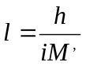 (18.3)
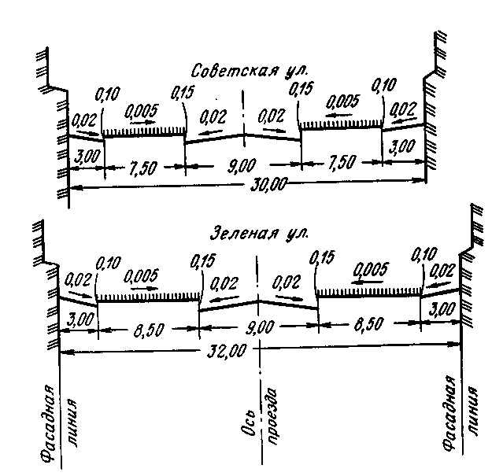
Рис. 18.4. Поперечні профілі вулиць
де i - поздовжній проектний ухил; М - знаменник чисельного масштабу плану.
На границі двох площин, що оформляють, проектні горизонталі мають злам.
Складання плану організації рельєфу починають із вулиць. Спочатку проектують горизонталі по проїзду, а потім розвивають їх до фасадної лінії забудови. При цьому враховують поперечні ухили проїздів, газонів і тротуарів, а також висоти бордюрних каменів.
При проектуванні рельєфу на внутріквартальних територіях вихідними є проектні позначки вертикального планування по вулицях. Вертикальне планування внутріквартальних проїздів і пішохідних доріжок повинна забезпечувати збір і відвід поверхневої води з території кварталу на прилягаючі вуличні проїзди або в спеціальну водостічну мережу. Проектні горизонталі на внутріквартальній території проводять із урахуванням характеру природного рельєфу, передбачаючи найменший обсяг земляних
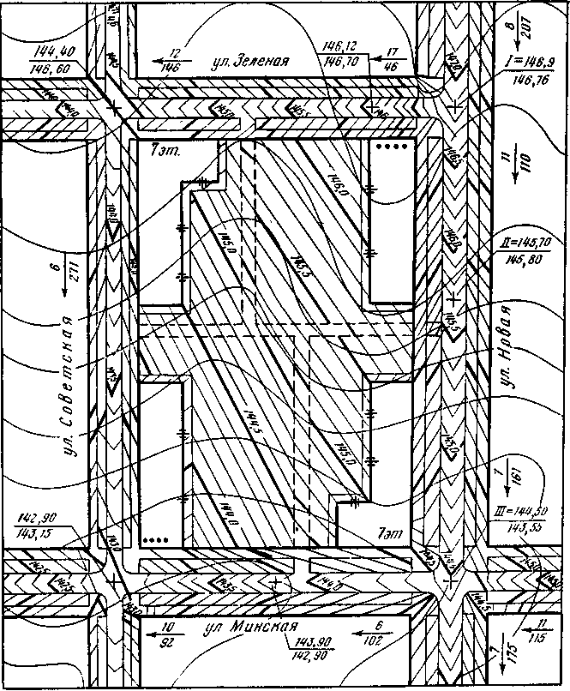

Рис. 18.5. Фрагмент плану організації рельєфу
робіт. Круті схили або піднесені місця оформляють озелененими укосами, підпірними стінками, пандусами, сходами.
На плані організації рельєфу вказують позначки «чистої підлоги» першого поверху, проектні й існуючі позначки кутів будинків і споруд (рис. 18.5).

18.5. СКЛАДАННЯ ПЛАНУ ЗЕМЛЯНИХ МАС

Розробляючи план організації рельєфу, становлять план земляних мас - проектний документ, що визначає обсяги земляних мас, що підлягають переміщенню.
План земляних мас являє собою креслення (рис. 18.6) у вигляді сітки квадратів зі стороною 5, 10 або 20 м залежно від масштабу плану й необхідної точності підрахунку обсягів грабарств. У кутах кожного квадрата підписують проектні позначки, позначки природного рельєфу з відповідним знаком їхньої різниці, називані робочими позначками. По робочих позначках і площам квадратів (з урахуванням виїмок і насипів) підраховують обсяги грабарств.
Між кутами квадратів з робочими позначками різних знаків, як правило, інтерполяцією «на око» відшукують точки нульових робіт. З'єднуючи точки нульових робіт, будують лінію нульових робіт. У деяких випадках план земляних мас ілюструють проведеними по всій її площі лініями рівних позначок насипів і виїмок.
Залежно від місця лінії нульових робіт розрізняють різні
типи квадратів:
однорідні, коли для всіх кутів квадратів знаки робочих позначок збігаються (точок нульових робіт на сторонах квадрата немає), а по всьому квадраті повинна бути виконана або насип,
або виїмка;
неоднорідні, коли знаки робочих позначок у різних
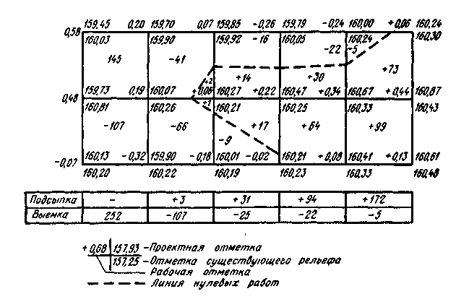

Рис. 18.6. План земляних мас із таблицею балансу
вершин не збігаються й квадрат ділиться лінією нульових робіт на ділянки виїмки й насипу.
Для окремого однорідного квадрата обсяг земляних мас V₀ можна визначити як обсяг призми, що має площа підстави Р, рівну площі квадрата, і висоту, рівну середньому арифметичному з робочих позначок h всіх чотирьох кутів
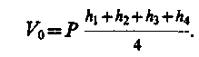 (18.4)
Обсяги земляних мас у неоднорідних квадратах визначають після поділу їхньою лінією нульових робіт і допоміжних ліній на окремі фігури - прямокутні трикутники, прямокутники, трапеції й т.п. Такий же порядок приймають і для неповних квадратів. Обсяг робіт V_{r} в окремих фігурах обчислюють за формулою
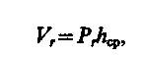 (18.5)
де Р_{r}- площа окремої фігури; h_{ср} - середня робоча позначка цієї фігури.
Обчислені обсяги в метрах кубічних по кожному квадраті виписують із відповідним знаком у таблицю земляних мас. Сумарний обсяг підписується внизу креслення (см. Рис. 18.6).
При різко пересіченій місцевості для підрахунку обсягів земляних мас застосовують спосіб вертикальних профілів. Використовують для цієї ж мети й план грабарств.
Визначивши загальні обсяги виїмок і насипів, зводять баланс земляних мас, тобто визначають, чи компенсують один одного виїмки й насипи. На практиці віддають перевагу, щоб обсяг виїмок трохи перевищував обсяг насипів, тому що вивезти зайвий ґрунт легше, ніж відшукати резервний ґрунт для насипу.

18.6. ВИНЕСЕННЯ В НАТУРУ ПРОЕКТУ ОРГАНІЗАЦІЇ РЕЛЬЄФУ

Перенос проекту організації рельєфу в натуру виконується в такій послідовності:
відшукують на місцевості репери й марки висотної мережі й у випадку недостатнього їхнього числа роблять необхідне згущення;
виносять на місцевість проект організації рельєфу проїзду;
переносять на місцевість проектні позначки точок червоних ліній;
виносять на місцевість проект організації рельєфу кварталу (спочатку внутріквартальні проїзди, потім доріжки, тротуари, кути будинків і проектний рельєф незабудованої частини).
Перенос проекту організації рельєфу проїзду в натуру починають із його осі. Для цього по осі проїзду відзначають всі пікети й точки перегину проектного профілю й закріплюють їхніми дерев'яними колами або стовпами.
Коли забивають таким чином, щоб позначки верхніх зрізів були на проектних позначках даних точок профілю. Установку колів на проектну оцінку роблять за допомогою нівеліра від найближчих реперів міської нівелірної мережі. Відлік по рейці b , що відповідає проектній висоті верхнього зрізу кола, визначають за формулою
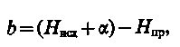 (18.6)
де H_{исх} - позначка вихідного репера; а - відлік по рейці на вихідному репері; H_{пр}, - проектна позначка обумовленої точки.
Точки проектного профілю по осі проїзду виносять через кожні 10 - 20 м. Потім у цих точках розбивають поперечники, закріплюють на них по обох сторони від осі точки, розташовані на осі лотка, на бордюрном камені тротуару й біля фасадної лінії.
У випадку, якщо через виїмку або високий насип установити кіл на проектну оцінку неможливо, те надходять у такий спосіб. Забивають кіл до міцного положення в ґрунті й нівелюють його. Обчислену оцінку порівнюють із проектної й різниця з відповідним знаком виписують на бічну поверхню кола. При плануванні відміряють цю різницю від верхнього зрізу кола до робочої поверхні ґрунту.
Розбивку на місцевості проектної лінії, укладеної між двома точками перегину профілю, роблять за допомогою похилого променя нівеліра, теодоліта, а також за допомогою лазерних приладів.
Проект організації рельєфу на внутріквартальній території й на площах переносять у натуру шляхом розбивки сітки квадратів зі сторонами 10 або 20 м. У вершинах квадратів закріплюють коли й установлюють їх на проектну оцінку описаним вище способом.
Якщо запроектований рельєф ділянки представляє похилу площину одного ухилу, то проект організації , рельєфу переносять, наприклад похилим променем нівеліра. Для цього по проекті визначають напрямок лінії АВ (рис. 18.7) з нульовим ухилом і переносять цей напрямок на місцевість. Потім у довільної, але зручно обраний ний точці C на цій лінії відновлюють перпендикуляр CD. Якщо в точці С установити нівелір і розташувати його . . 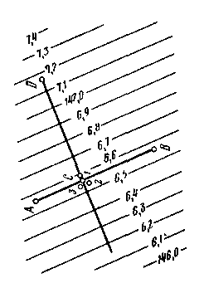
Рис. 18.7. Схема переносу в натуру площини проектного рельєфу
піднімальні гвинти 1, 2 й 3 як показано на малюнку, а потім за допомогою гвинта l задати візирної осі проектний ухил лінії CD, тo вісь обертання нівеліра займе положення, перпендикулярне похилої площини, що розбиває в натурі. У цьому випадку відлік b по рейці, установленої на кіл, забитий на висоту проектної позначки у всіх точках запроектованої площини, повинен бути однаковим і рівним значенню, обчисленому за формулою (18.6) з використанням проектної позначки точки C, на якій установлений нівелір.
Іноді проектну площину розбивають на окремі профілі й кожен профіль переносять у натуру похилим променем нівеліра, теодоліта або лазерного приладу.
Перенос на місцевість проектів організації рельєфу роблять в основному приладами й методами, що забезпечують точність технічного нівелювання.

Глава 19
ГЕОДЕЗИЧНІ РОБОТИ ПРИ БУДІВНИЦТВІ Й ЕКСПЛУАТАЦІЇ ПІДЗЕМНИХ КОМУНІКАЦІЙ

19.1. ЗАГАЛЬНІ ВІДОМОСТІ ПРО ПІДЗЕМНІ КОМУНІКАЦІЇ

На забудованих територіях і промислових майданчиках проходить багато підземних комунікацій і спеціальних спорудженні для них.
До підземних комунікацій ставляться такі прокладки в ґрунті як трубопроводи, кабельні мережі, колектори.
Трубопроводи - це мережі водопроводу, каналізації, газопостачання, теплофікації, водостоку, дренажу, нафто- і газопроводи й інші прокладки, призначені для транспортування різного вмісту по трубах.
Кабельні мережі передають електроенергію. Вони розрізняються по напрузі й призначенню: мережі високої напруги, електрифікованого транспорту, вуличного висвітлення; мережі слабкого струму (телефонні, радіо й телевізійні). Мережі складаються з кабелів, що прокладають на глибині до 1м, розподільних шаф, трансформаторів.
Колектори являють собою підземні споруди круглого або прямокутного перетину порівняно великого розміру (від 1,8 до 3,0м²). У них прокладають одночасно трубопроводи й кабелі різного призначення.
Водопровід забезпечує питні, господарські, виробничі й пожежні потреби й складається з водопровідних станцій і водорозвідних мереж. Водорозвідна мережа ділиться на магістральну й розподільну. Магістральна мережа (діаметри труб 400 - 900мм) забезпечують водою цілі райони, а розподільна мережа, що відходить від її, подає воду до будинків і промислових підприємств. Труби цієї мережі мають діаметр 200 - 400мм, уведення у вдома - 50мм. Для регулювання роботи водогінних мереж на них установлюють арматури - засувки, випуски, крани й ін. Для доступу до арматур улаштовують колодязі.
Каналізація забезпечує видалення стічних і забруднених вод на очисні споруди й далі в найближчі водойми. Каналізаційна мережа складається із чавунних і залізобетонних труб, оглядових і перепадних колодязів, станцій перекачування для знижених частин забудови й інших споруд. Діаметри труб коливаються від 150 до 400мм.
Водостоками відводять дощові й поталі води, а також умовно чисті води (від миття й поливання вулиць). Водостічна мережа складається із труб, дощеприймальных і перепадних колодязів, випусків у водойми і яри. До водостічних колодязів приєднують ринви будинків. Для водостічної мережі застосовують асбестоцементі й залізобетонні труби діаметром до 3,5м.
Дренажі застосовують для збору ґрунтових вод. Складаються вони з перфорованих бетонних, керамічних, асбестоцементих труб діаметром до 200мм.
Газопроводи служать для транспортування газу. Вони підрозділяються на магістральні (діаметр сталевих труб до 1600мм) і розподільні. Газопроводи йдуть від станцій і сховищ у райони забудови по проїздах. Від них відходять уведення в будинки й споруди. Глибина закладення від поверхні цих мереж 0,8 - 1,2м. На газопроводах установлюють запірні крани, конденсатозбірники, нюхальні трубки, регулятори тиску й ін.
Мережі теплопостачання забезпечують теплом і гарячою водою житлові, суспільні й промислові будинки. Теплопостачання буває місцевим (від окремих котелень) і централізованим (від теплоелектроцентралей), водяним і паровим. Тепло подають по трубах прямої подачі (температура 120 — 150 °С), повертають до джерела по трубах зворотного відводу (температура 40 — 70 °С). Мережі теплопостачання складаються з металевих ізольованих труб; засувок, розташовуваних у камерах; повітряних і спускних кранів, конденсаційних пристроїв, компенсаторів. Діаметр труб досягає 400мм. Під землею їх прокладають у залізобетонних коробах, а при масовій щільній забудові труби ведуть прямо через підвали будинків.

19.2. РОЗБИВКА ПІДЗЕМНИХ КОМУНІКАЦІЙ І ГЕОДЕЗИЧНІ РОБОТИ ПРИ ЇХНЬОМУ УКЛАДАННІ

Найпоширенішим способом прокладки підземних мереж є відкритий спосіб, при якому комунікації укладаються в траншеях.
Розбивочні роботи із пристрою траншів починають із виносу на місцевість осі траси й характерних її точок - центрів колодязів, кутів повороту, проміжних створених точок й ін. Вихідною документацією служать проектний план і профіль траси, на підставі яких складається розбивочні креслення. На цьому кресленні вказують положення ділянки комунікації, що розбиває, пункти геодезичного обґрунтування й точки ситуації, які можуть бути використані для розбивки, відстані між характерними точками траси, а також всі дані по їх лінійних і кутових прив'язках.
Використовуючи дані розбивочного креслення, за допомогою найпростіших геодезичних побудов (полярних координат, перпендикулярів, лінійних зарубок й ін.) положення характерних точок траси виносять на місцевість. Якщо уздовж траси відсутні пункти геодезичного обґрунтування й опорні точки ситуації або їх дуже мало, то трасу розбивають від точок теодолітного ходу. Такий хід спеціально прокладають поблизу траси з розрахунком зручності виконання розбивочних робіт. Від пунктів геодезичного обґрунтування в основному розбивають тільки кути повороту траси; всі інші точки знаходять шляхом відкладення в створі відповідних проектних відстаней. Створ між кутами повороту задається теодолітом, відстані відкладаються мірним приладом або далекоміром.
При розбивці комунікацій, що йдуть поруч у кілька паралельних ниток (наприклад кабелів), виносять на місцевість осі двох крайніх.
Для виробництва грабарств трасу комунікації закріплюють колами через 5 - 20м. Одночасно із цим позначають грані траншеї.
У ході грабарств при ритті траншів всі знаки закріплення осі траси будуть знищені. Тому для наступного відновлення їх закріплюють поза зоною грабарств шляхом лінійної прив'язки до місцевих предметів або створеними лініями. При будівництві самопливних підземних прокладок для відновлення знаків служить обноска, що влаштовують на кінцях і поворотах траси. Обноска (рис. 19.1) складається із двох дерев'яних стовпів 1, закріплених на брівці траншеї, і прибитої до них на висоті близько 0,5м від землі горизонтальної дошки 2. На дошку виносять вісь траншеї, а при необхідності — від її осі брівок і котловану колодязя. На дошці обноски фарбою підписують номер колодязю, пікетаж, іаметр прокладуємих труб. Якщо на даному колодязі міняється
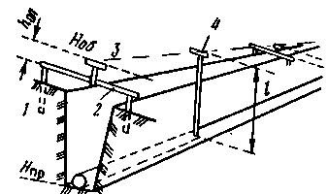
Рис.19.1. Обноска для використання способу візирок при ритті траншеї.

діаметр труб, то пишуть два діаметри у вигляді дробу: у чисельнику - менший, а в знаменнику - більший.
При ритті траншеї виникає необхідність зачищення її дна до проектної позначки. Цю роботу в багатьох випадках виконують способом візирок, сутність якого полягає в наступному. На обносках закріплюють опорні візирки 3 таким чином, щоб площина, проведена через їхні верхні грані, була паралельна дну запроектованої траншеї з дотриманням проектного ухилу. Глибину траншеї визначають за допомогою ходовий візирки 4, верхня грань якої повинна розташовуватися в одній площині з верхніми гранями двох суміжних опорних візирок візуванням «на око», а п’ятка - на проектній оцінці дна траншеї. Вибравши зручну для роботи довжину l ходовий візирки (звичайно 2,5; 3,0; 4,0м), розраховують висоти установки опорних візирок h_{оп} щодо верхньої грані дошки обносок. Оцінку дошки обносок Н_{об} визначають шляхом додатка уздовж траси нівелірного ходу. Якщо з обраної довжини ходовий візирки відняти різниця Н_{об} і проектної позначки дна траншеї Н_{пр}, то вийде висота опорної візирки на кожної обноску, тобто

Переміщаючи ходову візирку уздовж дна траншеї через 3 - 5м, визначають проектні позначки, по яких остаточно зачищають дно траншеї. Аналогічним образом використовують спосіб візирок і при укладанні труб, з тією лише різницею, що при установці на верх труби довжину ходовий візирки зменшують на величину зовнішнього діаметра труби.
Способом візирок проектні позначки можуть бути визначені з помилкою 2 - 3см. Однак цей спосіб не може забезпечити необхідну точність установки проектних позначок на ухилах, менших 0,003. У цьому випадку всі роботи з укладання труб і колодязів роблять за допомогою нівеліра. Нівеліром перевіряють укладання кожної труби, а в колодязів - оцінку лотка й верху з урахуванням розташування кришки колодязя на планувальній оцінці.
Планове положення труб визначають по нитяному схилі, що переміщається по дроті, що з'єднує центри двох сусідніх обносок.
При будівництві трубопроводів використовують також лазерні прилади (візирі, теодоліти, нівеліри). Ці прилади дозволяють установлювати лазерним пучком лінію заданого ухилу, по якій визначають вісь траншеї і її глибину, а також роблять укладання труб. При ритті траншів використовують спеціальні лазерні системи, що управляють робітниками органами землерийних машин. При укладанні труб застосовують лазерні комплекти, у які входять лазерні візирі; штативи, що дозволяють змінювати висоту пучка лазера від 30 до 200см, а також контрольні марки, що самоцентруються по осі трубопроводу. Застосування лазерних приладів особливо ефективно при будівництві самопливних трубопроводів великого діаметра (800 - 1500мм).
Уведення підземних комунікацій у будинок розбивають від його осей. Місце уведення позначають із зовнішньої сторони будинку й від найближчого колодязя розбивають трасу уведення. У самопливних комунікаціях погоджують оцінку лотка колодязя з оцінкою низу отвору, щоб одержати проектний ухил.
На промислових майданчиках внутріцехові комунікації будуються, як правило, після закінчення будівництва фундаментів. Це дозволяє робити розбивку цих комунікацій не тільки від осей споруд, але й від граней і заставних частин фундаменту, що значно полегшує процес робіт.

19.3. ЗЙОМКА ПІДЗЕМНИХ КОМУНІКАЦІЙ

Зйомка підземних комунікацій виробляється для складання спеціалізованих планів, що відбивають стан підземного господарства даної території. Ці плани необхідні для технічної інвентаризації комунікацій при їхній експлуатації, а також для рішення проектних завдань при будівництві й реконструкції споруд.
Зйомка підземних комунікацій залежно від призначення створюваних планів, характеру знімає территорії, що, і щільності розміщення мереж може виконуватися в масштабах 1:5000 - 1:500, а в окремих випадках, для складних місць промислових площадок - 1:200. На промислових і міських територіях підземні мережі знімають, як правило, у масштабі 1:500. Плани більше дрібних масштабів є документами облік-але-довідкового характеру.
Вимоги до точності планової зйомки всіх видів комунікацій приблизно однакові. На забудованих територіях середня квадратична помилка в положенні окремих ліній між собою й стосовно контуру споруд становить 0,10 - 0,15м. На незабудованих територіях з рідкою мережею комунікацій ця помилка може доходити до 0,5м. Точність висотної зйомки комунікацій залежить від вимог до дотримання проектних позначок й ухилів. Для самопливних трубопроводів помилку в позначках лотків сусідніх колодязів допускають не більше 5 - 10мм, а відхилення від проектних ухилів - до 10 - 20% від величини самого ухилу.
Процес зйомки підземних комунікацій можна умовно розділити на два етапи: підготовчий і безпосередньо знімальний. У підготовчий період роблять рекогносцировку мереж на місцевості, збирають дані про число прокладок, колодязів, про розміри діаметрів і матеріал труб, тиску в газові й напруг в кабельних мережах й інші інженерні відомості, які повинні бути відбиті на плані підземних комунікацій. У цей же період на ділянці зйомки створюють планово-висотне геодезичне обґрунтування, якщо воно відсутній або недостатньо по частоті розташування наявних пунктів.
Безпосередньо зйомку підземної комунікації роблять після відшукання (визначення місця розташування) всіх її елементів на місцевості. Найпростіший випадок - коли виробляється виконавча зйомка покладеної підземної комунікації в незасипаній траншеї, тобто відразу ж після закінчення.
Для вже експлуатованих мереж при відсутності виконавчої документації застосовують метод шурфування, тобто риють глибокі поперечні траншеї (шурфи) на такій відстані одна від іншої, щоб можна було з достатньою вірогідністю виявити й визначити положення всіх необхідних комунікацій. Останнім часом для виявлення місця розташування підземних комунікацій застосовують спеціальні індуктивні приборы-трубокабелешукачі.
При зйомці на забудованій території планове положення всіх видів підземних мереж і стосовних до них споруд визначають від пунктів геодезичних мереж і від постійних точок капітальної забудови, на незабудованій території - від пунктів геодезичних мереж. Горизонтальну зйомку від пунктів геодезичних мереж виконують всіма відомими способами: лінійних, кутових і створних зарубок, полярним, перпендикулярів й ін.; від точок капітальної забудови - лінійними зарубками, способами перпендикулярів і створів.
Лінійні засічки виконують не менш чим від трьох точок, довжина їх не повинна перевищувати довжини мірного приладу, кути зарубок при обумовленій точці повинні бути не менш 30 і не більше 120°.
Довжина перпендикулярів не повинна бути більше 4м, при застосуванні екера - 20м.
При полярному способі кути виміряються теодолітом при одному положенні вертикального кола, довжина полярного напрямку не повинна перевищувати 30м.
При всіх способах зйомки точок підземної комунікації обов'язково роблять контрольні виміри відстаней між ними.
Точки підземної комунікації, розташованої в траншеї, при зйомці виносять на поверхню землі схилом.
При зйомці колодязів і камер роблять обмірювання внутрішніх і зовнішніх габаритів, окремих конструктивних елементів, розташування труб із прив'язкою до стрімкої лінії, що проходить через центр кришки колодязя.
Висотне положення підземних мереж і споруд визначають в основному технічним нівелюванням. Нівелюють люки всіх колодязів, лотки каналізаційних, водостічних і дренажних
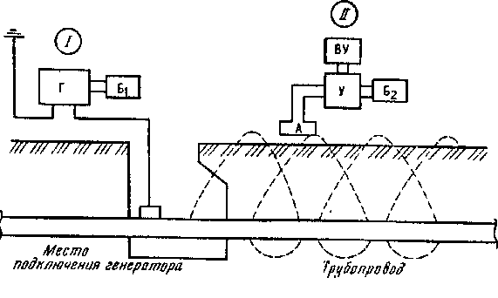
Рис. 19.2. Принципова схема пристрою приладу пошуку підземних комунікацій
каналів, верх труб і підлога каналів теплофікації, телефонної й электрокабельної мереж, у бесколодязьних прокладань - кути повороту траси й точки зламу профілю.
Після обробки нульових матеріалів результати зйомки підземних комунікацій з докладною їхньою інженерною характеристикою відображаються на топографічному плані відповідного масштабу. Додатково складаються поздовжні профілі від* ділових видів підземні комунікації.
Основою для складання виконавчих креслень побудованих комунікацій служать копії погодженого проекту в масштабі 1:500 або план цього ж масштабу, складений за результатами зйомки смуги траси не менш 20м в обидва боки від її осі.

19.4. ПОШУК ПІДЗЕМНИХ КОМУНІКАЦІЙ

Пошук підземних комунікацій передбачає виявлення їхнього місця розташування в період експлуатації, тобто коли комунікації сховані й на поверхні землі існують лише оглядові й регулювальні споруди. Як уже було сказано в попередньому параграфі, для цієї мети широко застосовують спеціалізовані електронні прилади - трубокабелешукачі (трасошукачі, ка-белешукачі, шукачі трубопроводів).
Принцип дії приладів пошуку підземних комунікацій заснований на законі електромагнітної індукції й полягає у виявленні змінного магнітного поля, що існує навколо струмонесучих кабелів, або штучно створюваного навколо металевих трубопроводів, що відшукують.
Всі застосовувані прилади пошуку побудовані по тому самому принципі й розрізняються лише схемами й технічними характеристиками. Вони складаються із двох роздільних блоків: передавального І і прийомного ІІ (рис. 19.2). Передавальний блок складається з генератора звукової частоти Г и джерела електроживлення Б₁. Прийомний блок включає підсилювач У с електроживленням Б₂, феритову антену А и відтворюючий пристрій ВУ (головні телефони, мікроамперметр або те й інше).
Трубокабелешкачі по своїх електротехнічних характеристиках розділяють на три класи: до I ставляться прилади з потужністю генератора більше 20 Вт (наприклад, ТПК-1), до II - від 2 до 20 Вт (ИПК-2М, ИТ-4, ИТ-5), і до III - менш 2 Вт (ИП-7-ПСИ, ИПКТ-69).
Визначення положення підземної комунікації за допомогою приладів пошуку може бути виконано контактним і безконтактним способами.
Констактний спосіб є найбільш точним. У цьому способі генератор у зручному місці підключається безпосередньо до шуканої комунікації. На відстані 8 - 10 м по напрямку, перпендикулярній комунікації, генератор заземлюють. Після відповідного настроювання генератора й включення прийомного пристрою починають пошук. Для визначення напрямку траси антену розвертають у горизонтальній площині до одержання мінімального сигналу (найменшої гучності звучання), тоді напрямок осі антени вкаже на напрямок траси.
Місце розташування комунікації визначають на двох режимах: по «максимуму» й «мінімуму» сигналу. У режимі «максимум» вісь антени розташовують перпендикулярно до передбачуваної осі комунікації (рис. 19.3, а) і плавно переміщають її вправо й уліво в поперечному до траси напрямку до найбільшої гучності звучання сигналу. Це й буде проекція осі комунікації на денну поверхню. Ширина зони звучання сигналу може бути до 1 м і більше. Положення проекції комунікації уточнюють на режимі «мінімум». Для цього, розташувавши антену вертикально (рис. 19.3, б), переміщають її як і раніше, домагаючись найменшого звучання сигналу.
Глибину закладення комунікації визначають, зафіксувавши на місцевості уточнене положення її осі. Для визначення глибини закладення вісь антени розташовують під кутом 45° до поверхні землі (рис. 19.4) і переміщають її перпендикулярно до напрямку комунікації до мінімальної чутності сигналу. Відстань від цієї точки до осі й буде дорівнює глибині залягання комунікації. Визначення повторюють у протилежну від осі сторону й беруть середнє із двох значень отриманих відстаней.
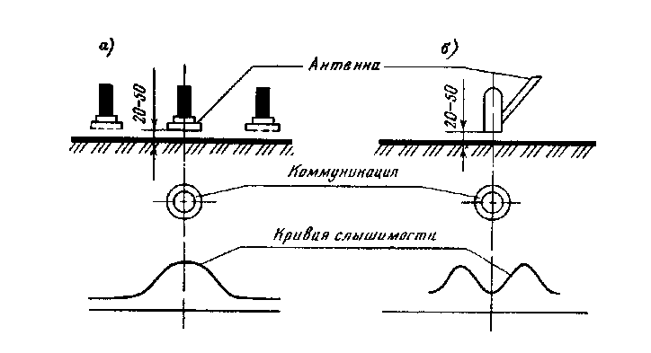
Рис. 19.3. Схеми визначення планового місця розташування підземних комунікацій за допомогою приладу пошуку
Безконтактний спосіб застосовують, коли підключення генератора до трубопроводів і кабелів неможливо або небажано. У цьому способі працюючий генератор заземлюється у двох або більше точках, створюючи тим самим навколо комунікації електромагнітне поле. Для пошуку комунікації використається «відбита величина» цього поля. Методика пошуку аналогічна контактному способу.
Точність індуктивного методу пошуку підземних комунікацій залежить від розв'язної здатності застосовуваного приладу, установки антени прийомного пристрою в задане положення, впливи зовнішніх перешкод. Установлено, що в зоні впевненого прослуховування сигналів середні квадратичні помилки визначення положення підземної комунікації (у см) характеризуються величина m: у плані — m_{лп}=7,5h, по висоті m_{h}= 13h, де h — глибина залягання Коммуникації м.

Глава 20

ГЕОДЕЗИЧНІ РОБОТИ ПРИ БУДІВНИЦТВІ ЦИВІЛЬНИХ БУДИНКІВ

20.1. ЦИВІЛЬНІ БУДИНКИ Й СКЛАД ГЕОДЕЗИЧНИХ РОБІТ ПРИ ЇХНЬОМУ ЗВЕДЕННІ

До цивільних будинків ставляться житлові, суспільні й виробничі будинки. У групу виробничих будинків входить і частина сміттю жени й: охорони здоров'я (бальнео- і грязелікарні й т.п.), фізкультурно-оздоровчі й спортивні (відкриті, криті стадіони, оздоровчі майданчика й т.п.)
Житлові будинки включають квартирні будинки різної поверховості, довжини й конфігурації: будинку для людей похилого віку, інвалідів, гуртожитку й т.д. У житлових будинках можуть бути передбачені нежилі (не типові) поверхи, господарські будівлі й приміщення. Інженерне встаткування житлових будинків включає ліфти (у будинках із планувальною оцінкою підлоги верхнього поверху від землі понад 14м), господарсько-питне, протипожежне й гаряче водопостачання, каналізацію, водостоки, опалення, вентиляцію, електротехнічні пристрої (електроосвітлення, силове електроустаткування, телефонізацію, радіофікацію, телевізійні антени, домофони й ін.).
Суспільні будинки включають групи будинків для утворення, виховання й підготовки кадрів, науково-дослідні, проектні, управлінські й громадські організації, охорони здоров'я й відпочинку, фізкультурно-оздоровчої, культосвітньої й видовищні, торгівлі, громадського живлення й побутового обслуговування, для транспорту, призначені для безпосереднього обслуговування населення, комунального господарства й ряд інших. У перерахованих вище групах будинків існує ряд більше дрібних розподілів на типи будинків. Відрізняються вони, головним чином, конфігурацією й поверховістю.
Інженерне встаткування суспільних будинків в основному те ж, що й у житлові.
Виробничі будинки містять у собі будинку заводів, фабрик й інших промислових підприємств і характеризуються більшими модульними розмірами прольотів, кроків колон, висот поверхів. Як правило, виробничі будинки зв'язуються технологічними складальними лініями. Нерідко усередині будинків прокладаються залізничні колії, галереї, майданчика й сходи для обслуговування вантажопідйомних кранів, світлові ліхтарі на дахах.
До споруд спеціального призначення ставляться підземні і надземні ємності для зберігання рідин і газів, гідротехнічні й транспортні й т.п.
Інженерне встаткування виробничих будинків містить у собі систему приладів, апаратів, машин, комунікацій, що забезпечують подачу й відвід рідин і газів, електроенергії й т.п.
По конструктивних ознаках будинку бувають:
кам'яно-цегельні;
монолітні, зведені з монолітного залізобетону в ковзної, секціонопереставній і щитовій опалубках;
великоблочні, зведені із блоків, виготовлених індустріальним методом;
великопанельні, коли стінові й внутрішні панелі, а також панелі перекриттів є несучими елементами конструкції;
каркасні, де основними несучими елементами служать колони, ригелі й плити перекриттів;
об'ємно-блокові, коли конструкція будинку формується з об'ємних елементів повної заводської готовності (кімнати, санвузли й т.п.).
По конфігурації будинку зводяться: односекційні (1 під'їзд), подовжені (понад дві секції) і складної конфігурації, включаючи круглі будинки, будинки з розворотом н зсувами секцій.
Геодезичні роботи в цивільному будівництві можна розглядати як комплекс вимірів, обчислень і побудов на кресленнях й у натурі, що забезпечують, по-перше, правильне й точне розміщення будинків і споруд й, по-друге, зведення їхніх конструктивних елементів відповідно до геометричних параметрів проекту й вимогами нормативних документів. Рішення цих завдань здійснюється поетапно залежно від етапів будівельно-монтажного виробництва. Можна виділити наступні етапи виробництва геодезичних робіт.
1. Вибір майданчика під будівництво: збір, аналіз й узагальнення матеріалів.
2. Будівельне проектування: топографо-геодезичні дослідження; геодезичне забезпечення інших видів досліджень; забезпечення будівельного проектування додатковими вихідними даними.
3. Виготовлення будівельних конструкцій:
контроль за дотриманням геометричних параметрів елементів, у яких формуються будівельні конструкції;
статистичний контроль геометричних параметрів виготовлених будівельних конструкцій.
4. Підготовчий період будівництва: створення геодезичної розбивочної основи;
інженерна підготовка території, що включає планувальні роботи, прокладку підземних комунікацій і під'їзних доріг; винос у натуру головних й основних осей.
5. Основний період будівництва:
винос у натуру осей конструктивних елементів;
геометричне забезпечення будівельно-монтажного виробництва при зведенні підземних і надземних частин будинків;
виконавча зйомка закінчених будівництвом елементів і складання виконавчої документації;
підготовка комплекту виконавчої геодезичної документація до здачі.
6. Закінчення будівництва:
складання й здача технічного звіту про результати виконаних у процесі будівництва геодезичних робіт;
складання виконавчого генплану, спеціальних виконавчих інженерних планів, профілів, розрізів.

20.2. ГЕОДЕЗИЧНІ РОБОТИ ПРИ ЗВЕДЕННІ ПІДЗЕМНОЇ
ЧАСТИНИ БУДИНКІВ

Відповідно до термінології, прийнятої в проектно-кошторисній документації відповідно до вказівок СНіП, будівельний обсяг будинку визначається як сума будівельних обсягів вище позначки ±0,00 - надземна частина будинку й нижче цієї позначки - підземна частина будинку. Цокольний поверх, якщо верх його перекриття перебуває нижче середньої планувальної позначки землі не менш чим на 2м.
До будівельних робіт по зведенню підземної частини будинків ставляться грабарства по відкриттю котлованів, їх облаштунку й зміцненню штучними конструкціями (підпірні стінки, шпунтові огородження, палі й т.п.).
Земляні роботи. Вихідними даними при виритті котлованів, траншів й інших переміщень ґрунту служать топографічні плани з нанесеними на них проектами споруд. Проекти вертикального планування, траншів, котлованів, насипів, виїмок, кар'єрів спочатку виносять у натуру. Розбивку контурів споруд виконують по існуючі до початку робіт поверхні.
Точки розбивки закріплюють на місцевості геодезичними знаками, які обгороджують; огородження красять яскравими смугами, що чергуються. У скельних ґрунтах положення точок розбивки закріплюють перетинанням двох канавок, висічених у скелі. Точки розбивки при цьому обкладають каменями, а напису роблять важкозмиваєму, звичайно масляної, фарбою.
При перенесенні позначок для пристрою насипів, зводимих без ущільнення, ураховують наступне природне осідання ґрунту.
По закінченні роботи механізованої землерийної техніки приймають геометричні розміри й позначки котлованів, траншів й ін. споруд.
При зведенні фундаментів і для укладання труб дно котловану або траншів підчищають вручну. Для цього в дно забиваю! у шаховому порядку (приблизно через 2м) коли, на які переносять позначки й підписують величину добору (наприклад, - 2,5см.) або підсипання (наприклад, +20см.).
При прийманні виїмок і насипів перевіряють розташування трас споруд у плані й профілі й геометричні розміри споруд, позначки брівок, дна, поздовжніх ухилів, розміри канав й інших водовідвідних пристроїв.
Для приймання виконаних грабарств становлять акти й виконавчі схеми.
Пальові підстави. Місця забивання паль визначають від точок перетинання осей. Осі, закріплені поза контуром котловану, переносять спочатку на верхню брівку, а потім на його дно. Послідовність розбивки місць занурення паль залежить від типу пальових полів, прийнятих схем занурення паль, напрямків руху копрових установок (установка для забивання або занурення паль).
При однорядному розташуванні паль (рис. 20.1, а) на дно котловану переносять всі основні (габаритні) осі (А, В, 1, X і т.д.). Проміжні осі розбивають між габаритними на дні котловану й вибирають таким чином, щоб відстань між ними було не більше довжини застосовуваної рулетки. Габаритні й проміжні осі закріплюють на будівельних ослонах 2. Між рухливими марками б ослонів (рис. 20.1, б), установленими в створах однойменних осей, натягають шнур-причалку (лісочку) і на дно котловану переносять точки перетинання поздовжніх і поперечних осей будинку. Точки перетинання маркірують на верхньому торці кола, що забиває урівень із землею. У створі однієї з осей натягають рулетку й при розташуванні паль на осі по проектних відстанях між палями забивають коли, що фіксують місця 4 їхні занурення.
При розташуванні паль поза створами осей на відстані не більше 4м місця занурення паль розбивають, відкладаючи від натягнутої по створі осі рулетки проектні відстані між палями. В отриманих точках «на око» воставляють перпендикуляри й друга рулетка визначають місця занурення паль.
При кущовому розташуванні паль послідовність розбивки трохи змінюється. На дні котловану після закріплення основних осей на будівельних ослонах визначають центри кущів. Відстані відміряють двома рулетками від створу, утвореного волосінню. Довгомірну рулетку натягають по одній осі між рухливими марками будівельних ослонів. По марках іншої осі натягають лісочку. На перетинанні рулетки й лісочки визначають центр куща. Зберігаючи напрямок створів осей, за допомогою другої рулетки або метра визначають місце розташування кожної палі у кущі.
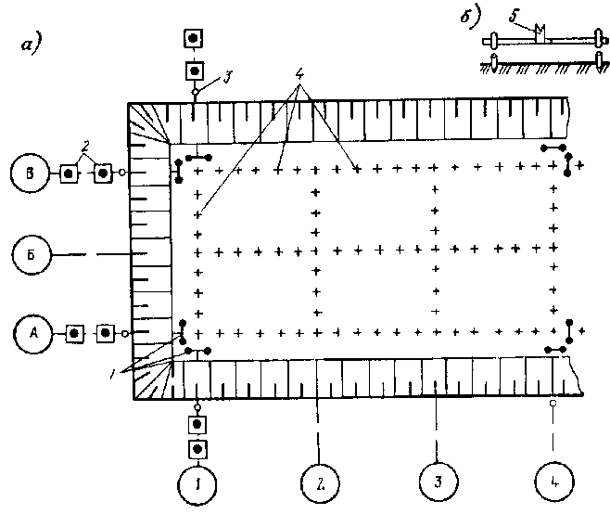6
Рис 20 1 Розбивка місць занурення паль при однорядному розташуванні (а)і будівельний ослін (б)'
1 - точка закріплення осі на брівці котловану, 2 - будівельні ослони, 3 - знаки закріплення створів осей, 4 - місця занурення паль, 5 - вертикальна й горизонтальна штанги, 6 - рухлива марка

При розташуванні паль на відстані більше 4м від осей паралельно винесеним у натуру осям розбивають лінії зі зсувом від створів осей на величину, рівну відстані від палі до попередньо винесених осей. Місця занурення паль визначають як при однорядному й кущовому розташуванні.
Для контролю за глибиною занурення на кожній палі від вістря до оголовка наносять розподілу через 1м. Метрові відрізки маркірують яскравими ризиками з відцифровкою метрів, а проектну глибину занурення - буквами ПГ.
Вертикальність занурення палі забезпечується установкою напрямної стріли копрової установки в прямовисне положення. При використанні безрейкових копрів на базі тракторів і гусеничних кранів ґрунт планують під одну оцінку. Голівки рейок для рейкових копрів виводять на однакові позначки Прямовисність напрямної стріли вібраційних копрових занурювачів перевіряють теодолітами, а копрів з молотами й вдавлюючих занурювачів - важкими схилами. Маса схилу (у кожному разі більше 5кг) залежить від довжини паль, що занурюють, і сили вітру. Якщо при зануренні паля відхиляється від вертикального положення, роботу припиняють і виправляють положення стріли й палі.
На оголовки встановлених паль виносять проектну оцінку їх грубки (зрізки). Після зрізання оголовків виконують виконавчу зйомку положення паль у плані. Зйомку роблять від створів ліній, паралельно зміщених від осей. Ці створи одержують переміщенням рухливої марки по поперечині будівельник ний ослони на величину, рівну діаметру палі плюс 100мм. При розташуванні паль поза створами осей зйомку роблять безпосередньо від створів осей. Якщо виміру виконують до граней паль, то зсув їхніх центрів обчислюють у такий спосіб.
Наприклад, проектна прив'язка центра сваї до осі 1 (мал, 20.2) дорівнює 1250мм, а до осі Б - 265мм. Зсув оголовка палі від проектного положення уздовж осі Б обчислюють ш> результатам вимірів: 1250- (1436 +1040)/2 = 12мм, 1250-(14484-1047)/2=2,5мм. Середній зсув (12+2,5)/2=7мм, а уздовж осі / по обидва боки палі зсув буде дорівнює 265-(265+65)/2=0мм.
Цифрами на схемі виконавчої зйомки позначають величину зсуву оголовка палі від проектного положення. Місце написання цифри показує напрямок зсуву.
Відхилення при зануренні паль не повинні перевищувати 0,2...0,4 величини сторони або діаметра палі.
Виконавчу зйомку пальових полів починають із перенесення осей на палі (рис. 20.3). Теодоліт установлюють над створом 7 осі й приводять у робоче положення. Орієнтують трубу уздовж осі 1. При розташуванні паль на створах осей трубу наводять послідовно на палі, розташовані не рідше чим через 3м, і на оголовках олівцем відзначають створ осі. При розташуванні свай поза створами осей на відстані не більше 4м до оголовків палі, розміщені
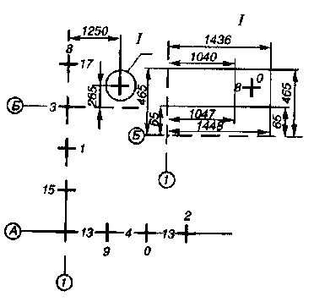
Рис.20,2, Виконавча зйомка пального поля
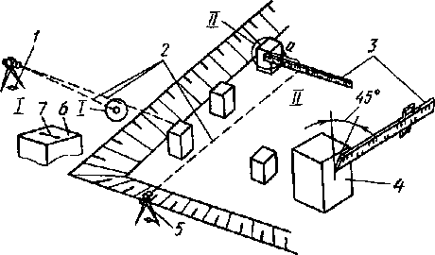
Рис. 20.3. Перенесення осей на палі:
1 - знак закріплення створу осі, 2 - візирні промені, 3 - рейхи, 4 - грань палі, 5 - теодоліт, 6 - кіл, 7 - створ осі
також не рідше чим через 3м уздовж створів, горизонтально прикладають нівелірну рейку 3. Перпендикулярність рейки до створу осі і її горизонтальність визначають «на око». П’ятку рейки з відліком 0 притуляють до грані палі, перпендикулярної створу. Горизонтальним переміщенням рейки в бісектор сітки ниток труби теодоліта вводять відлік а. Величина відліку а по рейці дорівнює проектній прив'язці палі до осі.
Горизонтальність установки рейки і її перпендикулярність до створу спостерігач перевіряє по сітці ниток зорової труби. При цьому рейку прикладають до оголовка (см. вузол ІІ) під кутом 45° до стрімкої площини, що проходить через грань 4 палі. На палі переносять всі осі, що проходять по габариті будинки, а також поздовжні й поперечні осі, які розташовані на відстані, рівній довжині застосовуваної рулетки або меншому.
При пристрої монолітних фундаментів з використанням пальової підстави розбивка складається в розмітці на оголовках паль поздовжніх і поперечних осей будинків.
Осі переносять на палі послідовно зі знаків 1 закріплення їхніх створів 4 на брівку котловану (см. вузол І). Створи осей на брівці котловану закріплюють на верхньому торці дерев'яних колів 6 діаметром 10см., довжиною 25см.. Коли забивають не ближче 1м від верхньої брівки котловану. Створ 7 осей маркірують (олівцем або іншими маркувальними засобами). Потім теодоліт установлюють послідовно над перенесеними точками й орієнтують його трубу уздовж створів однойменних осей.
За описаною методикою на палі переносять всі габаритні осі, а також поздовжні й поперечні осі, розташовані на відстані, рівній довжині застосовуваної рулетки або меншому.
Далі на оголовках паль розмічають всі поздовжні н поперечні осі. При розташуванні паль на відстані більше 4м від створу осей у натуру переносять лінії, паралельні осям, зі зсувом від осей на величину, рівну відстані палі від осі плюс 200...50мм. Осі на палях розмічають олівцевими рисками.
Арматури каркасів й опалубку розмічають у плані від осей 4 (рис. 20.4), винесених на оголовках паль. Для цього геометричним нівелюванням переносять позначки по висоті на оголовки палі. Для наступного бетонування на внутрішню грань опалубки після її установки й закріплення виносять ризики 3 позначок верху бетонування й контрольних позначок, що відстоять від позначок бетонування на 100мм. Їх підписують +0,1м.
Правильність установки опалубки перевіряють, вимірюючи відстані від осьових рисок на оголовках паль до внутрішньої грані опалубки рейкою (метром) 2 і визначаючи товщину захисного шару 5 бетону. Вертикальність опалубки контролюють схилами по зовнішніх гранях, а величину захисного шару бетону в нижньому перетині перевіряють «на око».
При пристрої фундаментів у ковзному опалубленні крім раніше описаних розбивочних робіт виконують вивірку опалубки. Для цього стінки опалубки встановлюють із нахилом, що забезпечує збільшення відстані між ними донизу (конусність у межах 10...14мм, якщо інша конусність не встановлена проектом). Нахил стінок перевіряють по схилі. Додатково також знаходять відстань між внутрішніми поверхнями обшивання стінок, що визначають посередині їхньої висоти (ця відстань дорівнює проектній товщині стіни).
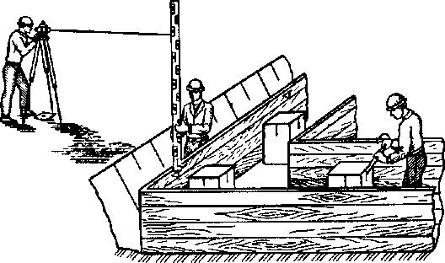
Рис. 20.4. Розбивка їжаків й позначок для установки арматур і вивірки опалубки (арматури умовно не показана):
1 - горизонт нівеліра, 2 - метр (лінійка), 3 ~ ризики позначки верху бетонування, 4 - осі на оголовках паль, 5 - захисний шар бетону
За встановленою опалубкою в процесі бетонування ведуть безперервні спостереження. Якщо опалубка деформується або зміщається, бетонування припиняють й елементи опалубки повертають у проектне положення. При цьому виміру виконують так само, як і при установці опалубки.
По закінченні бетонування проводять виконавчу зйомку фундаментів у плані й по висоті. Для зйомки в плані на верхні і бічні грануючи фундаментів знову переносять осі. Від перенесених осей роблять виміру й по різниці між обмірюваними й проектними відстанями визначають їхнього відхилення.
Приклад запису результатів виконавчої зйомки монолітних фундаментів наведений на Рис. 20.5. Цифри зі знаком плюс або мінус показують величину відхилення позначок верху або низу фундаментів від проектних позначок (плюс - перевищення в зрівнянні із проектної, мінус - заниження). Цифри без знаків позначають величину розширення або звуження фундаментів; при цьому, якщо цифра написана із внутрішньої сторони контуру фундаменту, то він звужен, якщо із зовнішньої сторони контуру, то фундамент розширений. Збірні фундаменти. Підстави під фундаменти перевіряють по висоті нівелюванням. При глибині котловану до 3м позначки на його дно переносять безпосередньо із брівки. При цьому задню рейку встановлюють на один з реперів, а передню - на стійку будівельного ослона на дні котловану або на закріплений кіл. Нівелір установлюють дуже низько, так щоб візирна вісь розташовувалася на висоті не більше 1,2м від поверхні землі. При глибині котловану більше 3м позначки переносять на його дно в кілька прийомів. Нівелірний хід прокладають по трасі виїзду автомашин із дна котловану (по пандусі), а при його відсутності для установки рейки використовують укіс.
Позначки на дні котловану фіксують на тимчасових реперах, що закладають не менш двох на захватку будівництва. Позначки підстав фундаментів визначають для кожного фундаменту в декількох місцях. Окремі збірні фундаменти розбивають у такий спосіб (рис. 20.6). На дно котловану виносять осі під установку кутових і маякових фундаментних блоків або подушок. Створи осей будинку послідовно переносять на верхню брівку (ослін 3), а потім і на дно котловану. На дно котловану за допомогою теодоліта 1 переносять всі габаритні поздовжні й поперечні осі, а також осі, що проходять по захватках монтажу або чергам будівельних робіт. Правильність перенесення осей контролюють, вимірюючи довжину діагоналей. Кутові й маякові фундаментні блоки можна встановлювати, не переносячи осі на дно котловану й використовуючи створ осей на верхній брівці або будівельні ослони. У цьому випадку укладають фундамент, що, орієнтують двома теодолітами, а проміжні фундаментні блоки, відкладаючи між ними проектні відстані

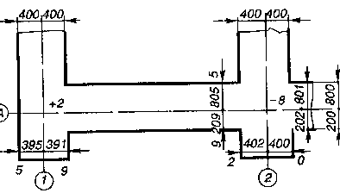

Рис. 20.5. Виконавча зйомка фундаментів
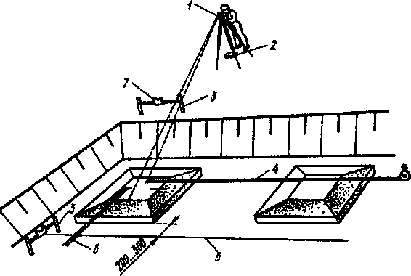
Рис. 20.6. Перенесення осей на фундаментні блоки:
1 - теодоліт, 2 - знак закріплення створу осі, 3 - будівельні ослони, 4,6 - рулетки, 5 - шнур-причалка, 7 - рухлива марка
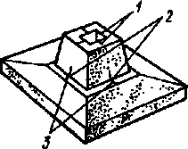
Рис. 20.7. Сполучення рисок при монтажі фундаменту під колону:
1,3 - орієнтирні ризики, 2 - настановні ризики

рулеткою 4. Якщо на фундаменти встановлюють башмаки під колони або фундаменти монтують у кілька рядів по висоті, осі розбивають, використовуючи як підставу перший ряд покладених фундаментів. При цьому всі розмітки створів осей і ліній їх перетинань маркірують.
Якщо кутові й проміжні блоки встановлені по теодоліті й нівеліру, то відпадає необхідність у розбивці осей на будівельних ослонах. У цьому випадку використовують шнур-причалку 5, що натягають по будівельних ослонах 5, кутовим і маяковим фундаментам на відстані 20...30мм (до грані монтуємого фундаменту).
До монтажу фундаментів на їхніх гранях розмічають за допомогою метра настановні ризики. При симетричній прив'язці фундаментів до осей настановну ризику наносять на середині фундаменту, при несиметричній прив'язці установні ризики наносять, відмірюючі величини прив'язок від тих самих ребер на всіх фундаментах.
При монтажі башмаків під колони (рис. 20.7) орієнтирні ризики 1 наносять, виходячи з розмірів отворів склянок. Отвір розмічають відповідно до прив'язки до нього або осям колони. За допомогою лінійки, волосіні й схилу цю розмітку переносять на зовнішні грані в місці контакту встановленого фундаменту й монтуємого башмака. Орієнтирні ризики 3 на фундаментах [ і настановні 2 на башмаках сполучають на око.
Висотні позначки при монтажі колон у склянки фундаментів перевіряють геометричним нівелюванням і вирівнюють, підкладаючи калібровані прокладки й установлюючи заставні фіксуючі пристрої. Прокладки калібрують по товщині по даним висотної виконавчої зйомки.
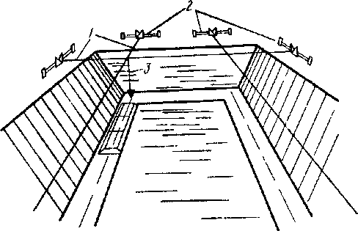

Рис. 20.8. Схема розбивки стрічкових збірних фундаментів
Стрічкові збірні фундаменти розбивають так само, як й окремі. Для фіксації положення осей можна використати монтажний дріт 1 (рис. 20.8), натягнуту між будівельними ослонами 2. У цьому випадку перенос осей у котлован здійснюється за допомогою схилів 3. У такий спосіб установлюють кутові й маякові фундаменти. Проміжні фундаменти влаштовують між кутовими й маяковими за допомогою шнура-причалки. Якщо фундаменти монтують у кілька рядів по висоті, то наступну розбивку осей і винос позначок роблять, використовуючи як підставу перший ряд покладених фундаментів.
По закінченні зведення збірних фундаментів виконують виконавчу зйомку. Для цього на всі елементи фундаментів знову переносять осі. При виконавчій зйомці башмаків під колони по висоті позначки визначають по дну склянок.

20.3. ПОБУДОВА БАЗИСНИХ ОСЬОВИХ СИСТЕМ І РОЗБИВКА. ОСЕЙ НА ВИХІДНОМУ ОБРІЇ

Базисними осьовими системами називають планову розбивочну основу на вихідному обрії. Вихідним обрієм прийнято називати горизонт монтажної майданчика по завершенні будівництва підземної частини будинку.
Базисні фігури осьової системи будуються на вихідному обрії й за своєю формою повторюють конфігурацію будинку. Вони складаються в основному з типових правильних геометричних фігур, сторони яких розташовуються паралельно осям будинку так, щоб наступна розбивка осей виконувалася безпосередньо лінійними промірами уздовж сторін базисної фігури й методом бічного нівелювання - у перпендикулярному напрямку.
Точність побудови планової мережі на вихідному обрії визначається необхідною точністю детальної розбивки осей з урахуванням побудови просторової мережі на монтажних горизонтах і для збірних будинків характеризується середньої квадратичною помилкою 1 - 2мм. Число точок у мережі залежить від розмірів і конфігурації будинку, технології виконання будівельно-монтажних робіт й інших факторів.
Істотне значення має правильний вибір місць розташування точок базисної фігури й способу їхнього закріплення, тому що ці точки повинні бути збережені до закінчення зведення будинку.
Положення точок планової мережі на вихідному обрії визначається від осей будинку. Осі будинку на вихідний горизонт переносяться від осей, закріплених поза контуром будинку, методом похилого проектування за допомогою теодоліта. При цьому фіксують положення двох взаємно перпендикулярних поздовжньої й поперечної осей.
Взаємне положення точок базисних фігур визначається в результаті виконання точних вимірів. Довжини сторін вимірюють компарованою рулеткою з міліметровими розподілами з натягом і виміром температури повітря. Кутові виміри виконуються точними теодолітами.
За результатами вимірів виробляються зрівняння й обчислення координат точок базисної мережі. Для спрощення обчислень застосовується умовна система координат, приймаючи координати однієї із точок мережі й напрямок однієї з осей за початкові. Обчислені координати рівняються із проектними й за результатами порівняння виконується редукування. По відредуційованих точках роблять контрольні виміри й при необхідності - повторне редукування.
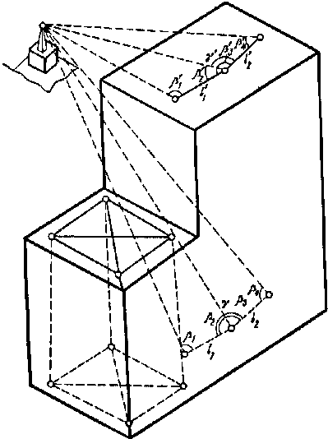
Рис. 20.9. Схема переносу базисних фігур з вихідного на монтажний горизонт
У практиці будівництва цивільних будинків базисні фігури будуються в основному у вигляді прямокутників з діагоналями й центральними системами (рис. 20.9). Найбільш кращим методом побудови є метод трилатерації. Іноді для вузьких, але протяжних будинків базисною фігурою можуть служити прямі або ламані лінії. У цьому випадку для контролю роблять кутову прив'язку цих ліній до постійних місцевих предметів, видимим як з вихідного, так і із всіх вщележачих обріїв. Для цього вимірюють кути β й γ, довжини сторін l₁ і l₂ на вихідному обрії й кути β’, γ’, довжини сторін l₁’, l₂’- на монтажному.

20.4. ПЕРЕНОС ОСЕЙ Й ПОЗНАЧОК НА МОНТАЖНІ ОБРІЇ

Під монтажним обрієм розуміється умовна плоскість, що проходить через опорні майданчики зведених несучих конструкцій споруджуваного поверху або ярусу надземної частини будинку.
Для детальної розбивки осей на монтажному обрії точки базисної мережі, що визначають положення осей, переносяться с вихідного на монтажний горизонт. Ця робота може виконуватися похилим проектуванням за допомогою теодоліта або вертикальним проектуванням за допомогою спеціальних високоточних приладів вертикального проектування (ПОВП, РZL и т. п.).
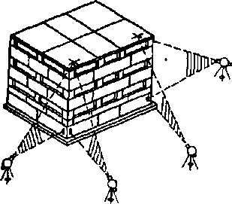

Рис. 20.10. Схема переносу осей с вихідного на монтажний
горизонт
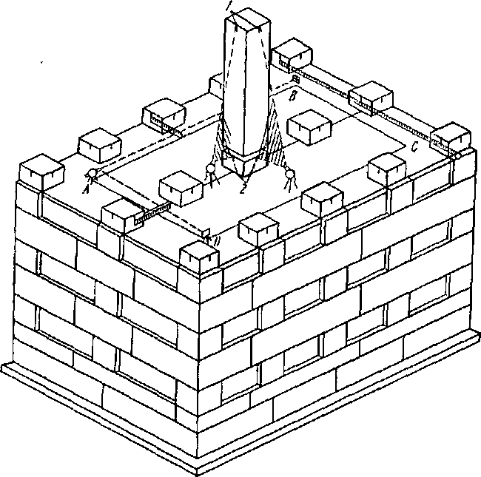

Спосіб похилого проектування доцільно застосовувати при зведенні будинків малої й середньої поверховості й за умови більших вільних територій у границях будівельного майданчика. При цьому способі теодоліт установлюється на деякій відстані від будинку точно в створі стерпної осі (рові. 20.10). Труба теодоліта орієнтується по точці на вихідному обрії, потім, піднімаючи її у вертикальній площині, але вертикальному штриху фіксують напрямок осі на перекритті монтажного горизонту. Аналогічні дії виконують при іншому колі теодоліта й із двох положень осі відзначають середнє. Точно так само визначають положення осі в перпендикулярному напрямку; у перетинанні одержують точку на монтажному обрії як проекцію відповідної точки вихідного горизонту.
При застосуванні способу вертикального проектування можливі два випадки: наскрізний - коли з вихідного горизонту точки проектуються послідовно на всі монтажні обрії; кроковий - коли проектування ведеться з вихідного на перший монтажний горизонт, з першого на другий і т.д. В обох випадках методика проектування однакова. Зеніт-прилад (рис, 20.11) центрують над вихідною точкою, візирний пучок приводять у вертикальне положення за допомогою оптичного компенсатора або точних рівнів. На обрії будівельних робіт зміцнюють прозору палетку із квадратною сіткою, по якій беруть відліки, що визначають положення проекції вертикальної оптичної осі зеніт-приладу. Для сучасних зеніт-приладів з оптичним компенсатором, працюючих в одній площині, беруть відліки по палетці при чотирьох положеннях приладу — 0, 180, 90, 270°. Для кожної пари діаметрально протилежних відліки беруть середні, які й визначають положення стерпної точки.
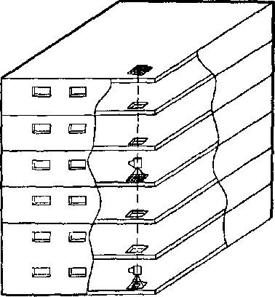
Рис.20.11. Схема переносу точок закріплення осей з вихідного на монтажний горизонт вертикальним проектуванням

Після переносу базової фігури на монтажному обрії виконують контрольні виміри всіх відстаней і кутів між точками. Величини обмірюваних на монтажному обрії елементів порівнюють із аналогічними на вихідному. У випадку неприпустимих розбіжностей перенос повторюють.
Точність проектування точки похилим променем теодоліта залежить від наступних помилок:
за нахил вертикальної осі обертання теодоліта m_{τ};
візування m_{віз};
через нестворності установки теодоліта m_{∆l};
фіксації положення проектованої точки m_{ф}.
Помилка за нахил вертикальної осі теодоліта є найбільш істотною. Вона може бути підрахована за формулою 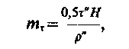 (20.1)
де  - ціна розподілу циліндричного рівня на горизонтальному колі теодоліта; Н - висота проектування.
При заданій помилці mτ за формулою (20.1) можна підрахувати необхідну ціну розподілу рівня на теодоліті. Наприклад, при m=1 мм й H=30 м =14", тобто потрібно застосовувати теодоліт типу 2Т2.
Вплив помилки візування в лінійній мері може бути підраховане за формулою
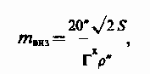 (20.2)
де S - відстань від теодоліта до проектованої точки; Г^{x} - збільшення зорової труби теодоліта. При заданій помилці m_{віз} можна визначити необхідне збільшення зорової труби. Наприклад, при m_{віз}= 0,5мм й S=50 м Г= 14^{x}, тобто для забезпечення заданої помилки візування придатний будь-який теодоліт.
Питання про установку теодоліта в створі вихідної й проектованої точок виникають лише тоді, коли ці точки не перебувають на одній вертикалі. У цьому випадку нестворність ∆l установки теодоліта обчислюється за формулою
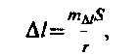 (20.3)
Величина помилки фіксації звичайно не перевищує 0,5 - 1,0мм.
Точність вертикального проектування залежить від помилок зеніт-приладу й прийнятого способу проектування.
Середня квадратична помилка m_{H} приладів типу ПОВП і РZL визначається наближеною формулою
 (20.4)
де H— висота проектування, м. При H= 100м і m_{H}—1,3мм.
Загальна помилка m_{пр}, для наскрізного й крокового способів проектування може бути визначена відповідно з виражень
 (20.5)
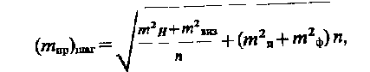 (20.6)
де m_{ц} - помилка центрування зеніт-приладу; п - число поярусних перестановок приладу.
З порівняння формул (20.5) і (20.6) видно, що при кроковому способі в раз зменшується вплив помилок приладу л візування, але в це ж число раз збільшується вплив помилок центрування й фіксації. Тому питання про вибір способу проектування вирішується в кожному конкретному випадку.
Висотним розбивочним обґрунтуванням на кожному монтажному обрії служать робочі репери, позначки яких отримані від вихідних реперів висотної раз б і нічної основи. На монтажний горизонт переносять не менш двох реперів залежно від числа секцій. Робочими реперами можуть служити закладні деталі в конструкціях даного поверху або відкраски на будівельних конструкціях.
Позначки на монтажний горизонт можуть передаватися методом геометричного нівелювання із застосуванням двох нівелірів і сталевий компарованої рулетки. На вихідному й монтажному горизонтах установлюють нівеліри (рис. 20.12) (можна переносити один нівелір). На реперах, між якими передаються позначки, установлюють рейки. Беруть відліки а й b по рейках й відліки l₁ и l₂ по підвішеній рулетці. Різниця відліків l=l₂ – l₁ необхідно виправити виправленнями за компарування й температуру. Шукану оцінку монтажного горизонту H_{мон} обчислюють по формулі
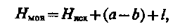 (20.7)
де Н_{исх}- позначка репера на вихідному обрії.
Точність передачі позначки цим способом буде залежати в основному від помилок відліків по рейках і рулетці, до ом відбивання рейок і рулетки, обліку температури рулетки. При застосуванні нівелірів типу Н-3, шашечних нівелірних рейок і сталевих компарованих рулеток із ціною розподілу 1мм середня квадратична помилка передачі може бути виражена формулою
m_{H}=1,5мм + 0,25n, (20.8)
де n - порядковий номер поверху або ярусу, на який передається позначка від вихідного репера.
Передача позначки на монтажний горизонт може бути також виконана шляхом фіксації позначки на будівельних конструкціях вихідного горизонту й вертикального лінійного проміру по будівельних конструкціях до відповідної відкраски на монтажному обрії.
Для зручності користування намагаються на монтажному обрії зафіксувати оцінку, кратну цілим метрам або напівметрам, наприклад +24,000 або +24,500.

20.5. ГЕОДЕЗИЧНІ РОБОТИ ПРИ ЗВЕДЕННІ НАДЗЕМНОЇ ЧАСТИНИ ЗБІРНИХ БУДИНКІВ

Геодезичні роботи при зведенні надземних частин збірних будинків полягають у розмітці орієнтирних рисок для установки (монтажу) великорозмірних елементів і виносі висотних позначок (рівнів) монтажного горизонту.
При зведенні великопанельних будинків з поздовжніми несучими стінами орієнтирні ризики для установки панелей стін, дробино-ліфтових вузлів й ін. елементів. Наносяться ризики на верхніх поверхнях перекриттів над нижчезмонтованими поверхами.
Орієнтирні ризики для зовнішніх стін розмічають із внутрішньої сторони корпуса, середні поздовжні осі - з боку, протилежної дробино-ліфтовому вузлу, а для стінок жорсткості -

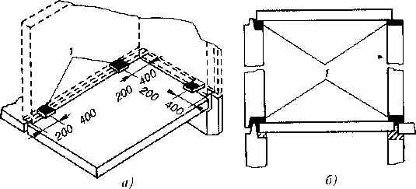
Рис. 20.13. Установка маяків під панелі (а) і вирівнювання стін і перекриттів (б)
з будь-якої сторони. У всіх випадках орієнтирні ризики розмічають одноманітно на всіх поверхах. Орієнтирні й контрольні орієнтирні ризики наносять по трьох для кожної монтуемої панелі: дві в поздовжньому й одну в поперечному напрямках.
Для будинків з поперечними внутрішніми несучими стінами напрямок розмітки вибирають від габаритних осей до середини корпуса.
Розмітку роблять наростаючим підсумком від початку розбивки з обов'язковим контрольним проміром всіх відстаней.
До установки панелей стін по висотних позначках за результатами нівелювання вирівнюють монтажний горизонт. Для цього нівелюють всі опорні площини, на які будуть установлюватися панелі стін. Позначки визначають не менш чим у двох точках під кожну панель. Нівелірну рейку встановлюють таким чином, щоб визначалася найвища точка опорної площини (звичайно стики суміжних перекриттів або перекриттів і зовнішніх стін). Оцінку найвищої точки монтажного горизонту збільшують на мінімальну товщину розчинної постелі й по знайденій оцінці розчином вирівнюють монтажний горизонт. Для цього з невеликих порцій розчину влаштовують маяки 1 (рис. 20.13), які служать рівнями для розчину, що розстеляє.
Положення панелей у нижньому перетині щодо осей (рис. 20.14) вивіряють, сполучаючи бічну й торцеву грані з орієнтирними ризиками 7. З контрольними орієнтирними ризиками сполучають монтажні куточки або Т-образні упори 6, при цьому сполучають поздовжню й торцеву грані із щічками 10 куточків або упорів.
У прямовисному положенні панелі зовнішніх і внутрішніх стін тимчасово закріплюють і вивіряють за допомогою інсмідуального або групового монтажного оснащення.
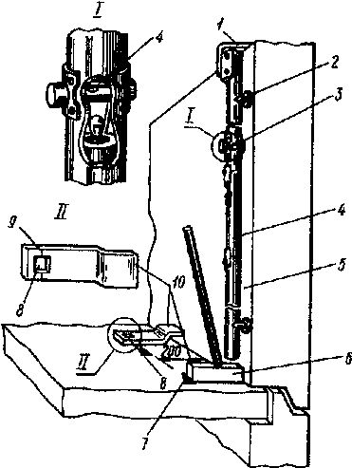
Рис. 20.14 Вивірка панелей у нижньому перетині щодо осей:
1 - скоба, 2 - упор, 3 - рівень, 4 - дюралюмінієва труба, 5 - вивіряєма панель, 6 - Т-образний упір, 7 - орієнтирна ризику, 8 - вікно, 9-настановна риска, 10 - щічки куточка й упору

При вивірці панелей стін у прямовисному положенні (рис. 20.15) за допомогою інсмідуального оснащення - телескопічних підкосів 1 по низі панелей орієнтуються упорами 6 (см. рис, 20.14). Прямовисність панелей стін перевіряють рейкою з рівнем або рейкою-схилом 2 (рис. 20.15).
Вивірку із застосуванням групового монтажного оснащення (рис. 20.16) виконують трьома горизонтальними зв'язками 1 - двома зверху й однієї знизу (у прорізі для пропуску комунікацій). Проектне положення (відстань D₀) несучих панелей 3, 4 фіксують по їхніх геометричних осях, починаючи від базової панелі 2, що вивіряють звичайними способами. Можливе відхилення компенсують тим, що відстань між захватками завжди зберігається рівним проектному. Щічки 5 виделкових захоплень затискають панель 4 по обидва боки.
Для розмітки орієнтирів і вивірки панелей стін застосовують шаблони, що дозволяють одержати на монтажному обрії орієнтирні ризики під установку низу панелей стін по металевій стрічці. Використовують й інші комплекти монтажного оснащення, правила застосування якої наведені в інструкціях і повинні бути вивчені до початку роботи. Будь-яке монтажне оснащення перед застосуванням перевіряють: вимірюють відстані між орієнтирами на шаблонах і порівнюють їх із проектними.
При виконавчій зйомці в плані у великопанельних будинках фіксують всі відхилення зовнішніх стін, ліфтових шахт і стінок твердості від їхнього проектного положення. У будинках з поздовжніми несучими стінами визначають точність монтажу панелей стін по поздовжніх осях, у будинках з поперечними несучими стінами - по поперечних осях. Виміру роблять на кожному етапі.
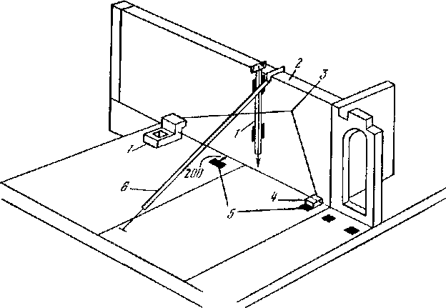
Рис. 20.15 Вивірки панелей у прямовисному положенні:
1 - телескопічний підкіс, 2 - рейка-схил, В - вивіряєма панель, 4 - орієнтирні ризики
Приклад запису результатів виконавчої зйомки великопанельного будинку наведений на Рис. 20.17.
Основними елементами каркасних будинків є колони, ригелі н плити перекриттів. Геодезичну розбивку й вивірку роблять в основному для монтажу колон, всі інші конструкції монтуються практично без участі геодезиста.
До початку зведення каркасних будинків роблять розмітку збірних елементів, підготовлених для зведення будинку. Для цього на елементи наносять настановні ризики - тонкі риски довжиною до 60мм, по яких збірні елементи сполучають із орієнтирними ризиками, раніше розміченими від осей на встановлених конструкціях. Ризики наносять яскравим кольоровим олівцем.
При розмітці залізобетонних колон каркаса (рис. 20.18, а) настановні ризики 1 наносять на колону з відступом від нижніх і верхнього її торців на 100мм. На колонах першого ярусу при установці їх у склянки розмічають настановні ризики з урахуванням глибини склянки. Розмітку роблять шаблоном або рулеткою. При цьому базою відліку для розмітки бічних граней служать ребра, що перебували на дні формооснастки при виготовленні колон. Ребра утворять площина, протилежну тієї, на якій є

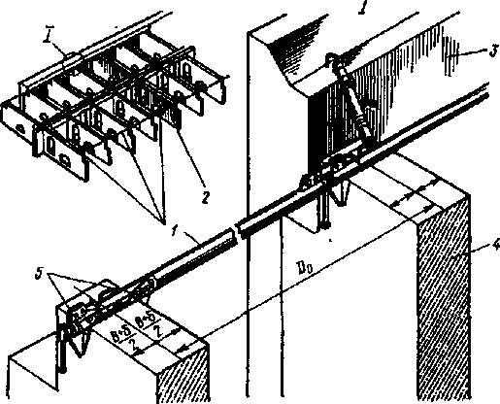
Рис. 20.16. Групове монтажне оснащення:
1 - горизонтальний зв'язок, 2 - базова панель, 3 ~ панель зовнішньої стіни,
4 - панель внутрішньої стіни, 5 - щічки виделкового захоплення; В+ ~ половина товщини панелі й погрішність виготовлення панелі, В - товщина панелі, D₀- проектну відстань між осями панелі

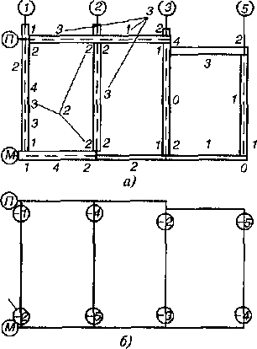
Рис. 20.17. Приклад виконавчої зйомки великопанельного будинку:
а - у плаву, б - по висоті; 1 - відхилення опорних площадок до маяків, 2...3 -і зсув панелей відповідно в нижньому перетині й від вертикалі
монтажні петлі. Верхню й нижню грані розмічають симетрично, якщо інша прив'язка колон до осей не передбачена проектом На залізобетонних колонах з металевим сердечником (рис. 20.18, б) за основу розмітки приймають металеві пластини 3 і розмічені на них ризики, які переносять на бетонну площину колон
Установчі ризики Н- і Т-образних рамних конструкцій із колон розмічають, як на одиночних колонах; на восьмигранних колонад і колонах, що мають у перетині інші правильні фігури, розмічають на чотирьох протилежних площинах.
Колони круглого перетину (рис. 20.18, в) розмічають за допомогою шаблонів Для нанесення настановних рисок колону в нижньому перетині обмірять по окружності. Отриману довжину окружності ділять на чотири частини. Через початкову точку проводять першу настановну ризику 1, наступні три наносять через рівні проміжки. Для розмітки верхнього перетину колони на горизонтальну майданчик укладають шаблон з недеформованого швелера 4. Колонну укладають у швелер, сполучай одну з полиць із настановної рискою, прийнятої за початок відліку. Для розмітки може бути використаний металевий куточок 5, який накладають на колону.
Розмітку навісних панелей (рис. 20.19. а, б) роблять нанесенням на їхніх внутрішніх площинах рівнів підвіски 1 с тим, щоб при монтажі забезпечувалася їхня установка на вибагливій висоті Додатково наносять контрольні настановні ризики 3 зі зміщенням від основних на 100 мм. Для установки в плані на площині
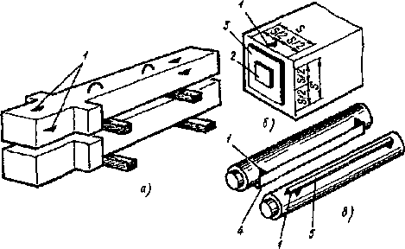
Рис. 20.18. Розмітка колони:
а - залізобетонних б – с-металевим сердечником в - круглим, 1 - настановні ризики, 2 - центрувальна підкладка, 3 - пластина розмітки, - швелер, 5 - куточок
панелі наносять настановні й контрольну настановну ризики 5, причому останню зі зсувом від основної на 100...200мм.
Сполучення настановних рисок 2 (рис. 20.20) на колонах з орієнтирними ризиками на підставах перевіряють по схилі l. Орієнтирні ризики наносять на всіх гранях колон.
Вивірку каркасів з колонами висотою на один поверх при сполученні з перекриттям стику колон починають із базового ряду. Низ колон приводять у проектне положення, сполучаючи настановну ризику 3 (рис. 20.21) монтуємої колони з орієнтирної (осьовий) рискою 7, розміченої на нижчележачих елементах (опорах). Правильність сполучення перевіряють схилом. Вивірку по вертикалі здійснюють двома перевіреними теодолітами по двох взаємно перпендикулярних площинах.
Вивірку каркасів з рамними конструкціями Н- і Т-образної форми починають із перевірки й вирівнювання позначок опорних поверхонь рам прокладками за даними нівелювання.
Застосовуване при установці колон монтажне оснащення систематично перевіряють: вимірюють відстань між упорами, до яких притискаються колони, порівнюють його із проектними розмірами між гранями колон.
По закінченні монтажу колон, до установки наступних елементів, проводять виконавчу зйомку.
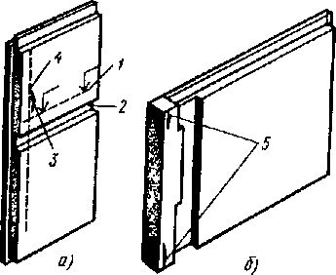
Рис. 20.19. Розмітка начіпних панелей (а) і колон із пристикування убудованої панеллю (6):
I -рівень підвіски, 2 -штраба, 3 - контрольна ризики, 4- грань підвіски, 5 - установні ризики
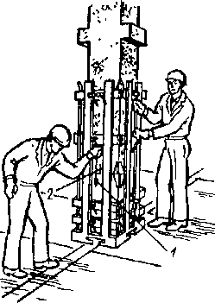

Рис. 20.20. Вивірка колони в нижньому перетині
I - схил, 2 - настановна ризики

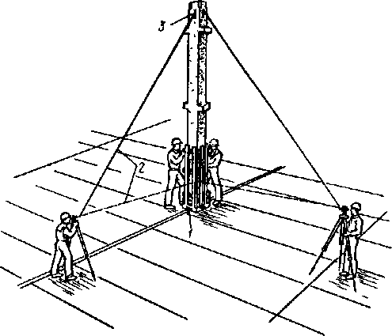
Рис. 20.21. Вивірка колон по вертикалі:
1 - орієнтирна ряска, 2 - візирний промінь, 3 -і настановна ризики
Для монтажу блокових будинків геодезичні роботи починають із переносу на фундаменти осей, що проходять по габаритах будинку. Потім розбивають всі осі, що проходять по несучих стінах. Від цих осей розмічають і тонкими олівцевими рисками наносять по гранях стін настановні ризики для монтажу збірних елементів. Проводять також лінії, віднесені від граней на певне, заздалегідь обумовлене, відстань (звичайно 200мм). Як правило, у натуру виносять настановні ризики тільки на початку й кінці стіни. Між ними натягають тонкий металевий дріт або волосінь, причалку, по якій орієнтують всі проміжні блоки при їхній установці.
Для проміжних осей проектні відстані відкладають від основних осей. За початкові точки приймають перетинання поздовжніх і поперечних осей, винесені на монтажний горизонт. Проміжні осі 3 (рис. 20.22) розбивають від точок 1. Останні відстані 2 вимірюють для контролю. Осі 1 - 7, А - Г проходять по несучих стінах. Умовно розбивка показана тільки по осях 1ка. Аналогічну розбивку (осі 2...6) роблять по поздовжній осі Г и осі I (осі Б, Б). На перетинанні осей по контурі встановлюють маякові блоки. Ними вважають блоки, які поміщають
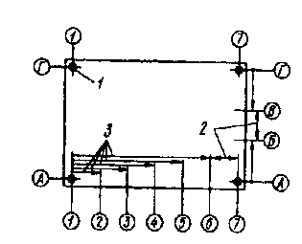
Рис. 20.22 Схема розбивки й контроля блокового будинку.
1 - точка перетинання габаритних осей, 2 - відстані, вимірювані для контролю, 3 - проміжні осі
у місцях перев'язки або перетинання осей стін будинку, але не рідше чим через 20...30м. Між маяковими встановлюють рядові блоки. Для рядових блоків зовнішніх стін, розташованих нижче рівня ґрунту, причалку натягають між кутовими або маяковими блоками на відстані 20...30мм від внутрішньої площини стін. Для блоків, які монтують вище рівня ґрунту, причалку натягають по зовнішній площині стін. Внутрішні стіни підземної й надземної частин будинку вирівнюють однаково на всіх поверхах. Осі першого й наступного поверхів розбивають безпосередньо від знаків, що закріплюють їхні створи.
У поздовжньому напрямку монтуємі блоки вивіряють контактним способом по калібрах або шаблонам, у якості яких використовують прокладки - дерев'яні або інші бруски. Товщина прокладок відповідає проектній товщині швів. Перед закладенням шва прокладку витягають.
Положення блоків стін по висоті визначають за результатами нівелювання. Позначки опорних поверхонь стін вирівнюють по маяках. Висоти маяків обчислюють по різниці між оцінкою найвищої точки монтажного горизонту, збільшеної на товщину розчинної постелі, і оцінкою опорної площини монтуємого блоку.
Виконавчу зйомку в плані великоблочних будинків висотою до п'яти поверхів включно при висоті поверху до 3м виконують у місцях установки блоків перев'язки. Для будинків більше п'яти поверхів або будинків з поверхами висотою більше 3м, крім того, виконують виконавчу зйомку місць примикання внутрішніх стін до зовнішнього на кожному поверсі.

20.6. ГЕОДЕЗИЧНІ РОБОТИ ПРИ ЗВЕДЕННІ БУДИНКІВ З МОНОЛІТНОГО ЗАЛІЗОБЕТОНУ Й ЦЕГЕЛЬНИХ БУДИНКІВ

Найбільш пластична конфігурація будинків і споруд досягається при їхньому зведенні з монолітного залізобетону й цегли.
Геодезичні роботи при зведенні будинків з монолітного залізобетону складаються з розмітки на горизонтальних площинах перекриттів орієнтирних рисок для установки арматур й опалубки. Опалубні технології можуть бути умовно розділені на горизонтально й вертикально встановлювані елементи опалубки. Найбільш точної й складної розмітки вимагає установка вертикально встановлюваних щитів. У свою чергу вертикально встановлювана опалубка стін і колон ділиться на опалубку для зборки конструкцій вручну й для установки кранами.
Стінна опалубка завдяки модульному принципу дозволяє із щитів, установлюваних вертикально й горизонтально, формувати конструкції різної, заздалегідь заданої товщини. У встановлюваних конструкціях елементи можуть зміщатися відносно один одного нагору й униз. Проміжний простір вирівнюють за рахунок листів, що вирівнюють, що переставляють, (рис. 20.23).
Кругова опалубка, як правило, складається зі стандартних елементів стінної опалубки й особливих вкладишів. Розмітку орієнтирів роблять на початку й кінці кругової опалубки (рис. 20.24).
Опалубка для колона складається із щитових елементів, що з'єднують спеціальними конструкціями, називаними «зовнішній кут». Обсяг колон формується зі звичайних щитів, що з'єднують зовні спеціальними власниками (рис. 20.25).
Опалубка перекриттів складається зі стандартних, як правило, великих щитів або знімає не надалі профільованого настилу. Тому що вертикальні й горизонтальні щити примикають друг до друга досить щільно, вивірка опалубки перекриттів
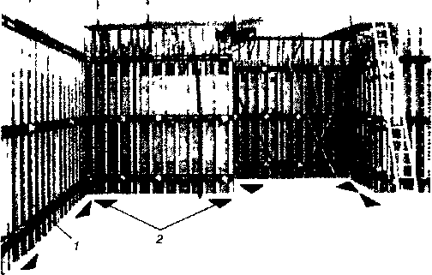
Рис. 20.23 Розмітка рисок для установки вертикальних щитів опалубки:
1 - опалубка, 2 - орієнтирна ризики
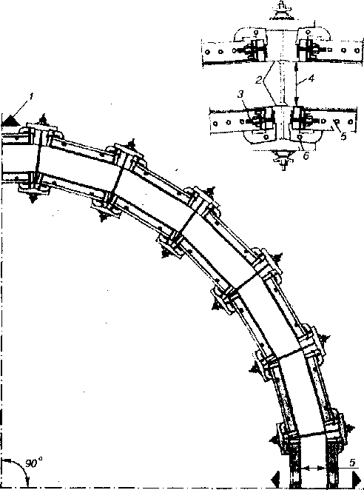
Рис. 20.24. Розмітка для установки кругової опалубки:
1 - орієнтирам ризику; 2 - рейка; 3 - затягування, що центрує; 4 - вимірювана відстань між щитами опалубки; 5 - щит; 6 - анкер-траверса
полягає головним чином у нівелюванні місць примикань і виправленні негоризонтальності, що роблять шляхом підйому (опускання) опор підтримуючих штанг (рис. 20.26).
Опалубка для фундаментів установлюється горизонтально на землю або іншу підставу й закріплюється за допомогою спеціальних анкерних власників. Вивірка опалубки відносно розбивочних осей або ліній їм паралельним роблять по зовнішніх гранях щитів опалубки. Виміряються розміри прямим проміром у верхньому перетині. Вертикальність щитів перевіряється спеціальною рейкою з рівнем або схилом.
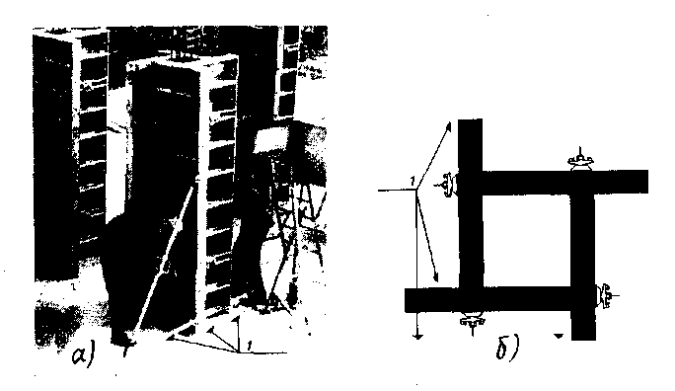
Рис. 20.25. Опалубка для колон:
а) установка опалубки колони; 6) розташування орієнтирних рисок (1)
Розмітку осей для зведення цегельних стін будинків роблять, як правило, на вихідному обрії. Перевірку правильності цегельної кладки стін і горизонтальності укладання перекриттів здійснюють на кожному поверсі за допомогою схилу, рейки схилу, нівелювання плит перекриттів.
Закладні деталі, прорізи, злиденні розмічають по висоті від контрольних рейок або рисок позначок (на цегельних будинках) або від верхніх торців щитів (на монолітних будинках). У плані ці елементи розмічають від кутів або місць перетинання стін.
У міру зведення монолітних і цегельних стін виконують виконавчу зйомку з періодичністю 2,5 ~ 4,0м по висоті.
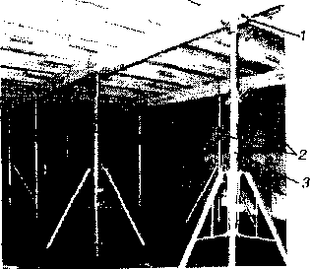
Рис. 20.26. Опалубка перекриттів:

1 - опорна пластина горизонтального щита опалубки; 2 – механізм підйому (опускання) щита; 3 - підтримуюча стійка

Глава 21

ГЕОДЕЗИЧНІ РОБОТИ ПРИ БУДІВНИЦТВІ ПРОМИСЛОВИХ СПОРУД

21.1. РОЗБИВКА ПРОМИСЛОВИХ СПОРУД

Промислові підприємства являють собою комплекс споруд, що забезпечують виробництво й випуск певної продукції. Вхідні в його склад споруди виробничого призначення називають промисловими. До них ставляться: спеціалізовані будинки, у яких здійснюється певний технологічний процес; пов'язані з ними будинку енергетичних, силових й інших установок; складські приміщення, у тому числі й механізовані; підземні й надземні комунікації й т.д. По своєму об'ємно-планувальному й конструктивному рішенню промислові будинки відрізняються більшою розмаїтістю, що залежить від призначення, послідовності операцій технологічних процесів, розташування й габаритів устаткування й т.д.
Промислові будинки проектують одноповерховими й багатоповерховими, однопрогоновими й багатопрогоновими. По конструкції вони найчастіше каркасні, з несучими елементами перекриттів у вигляді великорозмірних балок або ферм. Як правило, промислові будинки обладнаються вантажопідйомними механізмами - мостовими або козловими кранами. Приведемо основні конструктивні елементи одноповерхового каркасного будинку (рис. 21.1). Колони розміщаються відповідно до сітки поздовжніх і поперечних розбивочних осей будинку. Причому відстані між поздовжніми осями називають прольотом, а між поперечними - кроком колон. Колони встановлюються на фундаменти. Поздовжній зв'язок колон здійснюється за допомогою підкроквяних ферм і фундаментних балок, поперечний зв'язок - кроквяними фермами. Перекриття й стіни зводяться з панелей. Опорою для встаткування мостового крана служать підкранові балки.
При зведенні споруд промислового підприємства виконують великий обсяг геодезичних робіт. Для виносу проекту в натуру будують розбивочну мережа. Від пунктів розбивочної мережі виносять головні й основні осі будинків, споруд, інженерних комунікацій. При детальній розбивці визначають положення окремих елементів конструкцій від винесених і закріплених основних осей. Крім того, виконують розбивки фундаментів, заставних й опорних частин для монтажу технологічного встаткування. Особливе місце в процесі будівництва промислового підприємства займають геодезичні роботи при монтажі технологічного встаткування, що забезпечує виробничий процес.
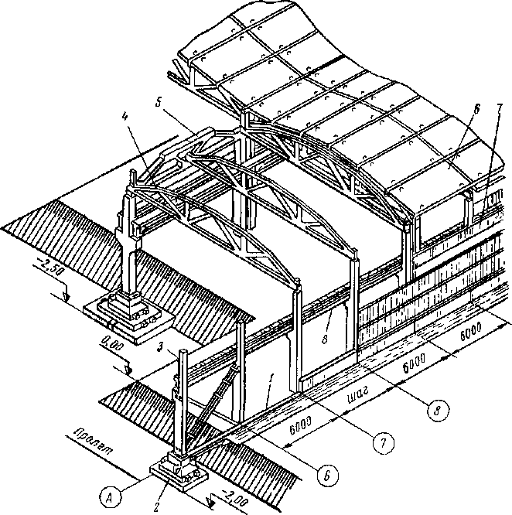
Рис. 21.1. Конструктивні елементи одноповерхового промислового будинку:
1,6 –панелі; 2 - фундамент; 3- колонна; 4 - підкроквяна ферма; 5 - кроквяна ферма; 7 - підкранова балка; 8 - фундаментна балка

Методика й точність цих робіт залежать від багатьох факторів, основними з яких є форма, розміри й конструктивні особливості встаткування, а також вимоги до взаємного положення їхніх елементів.
Розбивочна основа, як правило, створюється у вигляді геодезичної будівельної сітки з довжиною сторони квадратів 100 - 200 м . Координатні осі сітки строго паралельні основним осям споруд. Будівельна сітка проектується на генеральному плані промислового підприємства таким чином, щоб з урахуванням розташування всього комплексу будинків і споруд її пункти в мінімальному ступені попадали в зону виробництва будівельних робіт і не втрачалися в процесі будівництва.
Тим часом, практика показує, що навіть при самому ретельному плануванні розташування пунктів будівельної сітки значна частина їх у процесі будівництва втрачається й для всіх наступних видів робіт їх треба відновлювати або створювати нове обґрунтування. Крім того, технологія побудови будівельної сітки досить складна й трудомістка.
Оскільки проектувальник прив'язки будинків, споруд дає, як правило в прямокутній системі координат будівельної сітки, те можна неї проектувати, але тільки на генплані. Геодезист же завжди може перерахувати координати й відповідно проектні прив'язки з будівельної (даним проектувальником) системи в геодезичну: державну або місцеву, застосовувану в даному районі будівництва. Для цього на місцевості повинні бути винесені й прив'язані до геодезичної системи координати не менш двох пунктів, місце розташування яких відповідає яким-небудь пунктам сітки на генплані. Це повинне бути зроблене з точністю, необхідної для визначення місця розташування на місцевості всього будівельного майданчика, тобто традиційно. Що стосується геодезичного обґрунтування на місцевості, то воно може будуватися з тією же щільністю, що й будівельна сітка, але з таким розташуванням пунктів, що забезпечило б їхню тривалу схоронність і зручність виконання всіх видів геодезичних робіт.
Розглянемо кілька можливих технологічних схем побудови геодезичного обґрунтування на промислових майданчиках.
У першій з них на площадці будівництва розвивається геодезична мережа в традиційному виді шляхом послідовного її згущення до необхідної щільності положення пунктів для виконання розбивочних робіт. Наприклад, на території всієї майданчика й підходів до неї розвивається мережа тріангуляції або полігонометрії, що потім згущається системою ходів полігонометрії наступних розрядів. При цьому пункти полігонометрії розташовуються в місцях, зручних для розбивки, і поза зоною будівельних робіт. Така технологія виправдана й сьогодні при наявності у виконавця тільки традиційних геодезичних приладів: теодолітів, мірних приладів і т.п., а також традиційних навичок виконання робіт. Не виключено також, що для певних умов така технологія може виявитися дешевше інших.
У другому варіанті на території всієї майданчика й підходів до пий розвивається будь-якого виду каркасна опорна мережа. Пункти цієї мережі розташовуються по можливості, таким чином, щоб на групу пунктів була видимість із багатьох місць майданчика. Надалі разбивочне обґрунтування розвивається по відомому принципу «вільної станції», тобто коли в необхідному місці положення пункту визначається зворотною кутовою зарубкою. Тут можуть мати місце два випадки, У першому випадку (рис. 21.2) станції ррозташованих будинків, що виносять поблизу в натуру, споруд, і розбивка виробляється безпосередньо із закріплених точок цих станцій. Коли ж розташувати станцію в безпосередній близькості від об'єкта розбивки неможливо, вона вибирається в будь-якому зручному місці (рис. 21.3), а від її до виносимих споруд, що, прокладаються підхідні теодолітні або полігонометричні ходи.
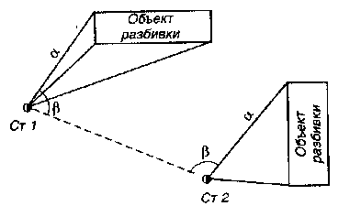
Рис. 21.2. Схема розбивки методом вільної станції
При застосуванні супутникових технологій схема рішення аналогічна схемі вільної станції з тими ж варіантами розташування точок розбивочного обґрунтування. Для розбивочних робіт можуть застосовуватися будь-які супутникові приймачі й методи вимірів, що забезпечують точність визначення місця розташування із середньої квадратичною помилкою до 2 см. Виконавцеві необхідно мати, як мінімум, два приймачі, один із яких на увесь час спостережень установлюється на пункті з відомими координатами в місцевій або державній системі, іншої - переміщається в положення заздалегідь відрекогносцірованих і закріплених вільних станцій. Така схема спостережень можлива, якщо відомі не тільки координати одного1 з пунктів у місцевої
або державної системах, але й дирекційний кут якого-небудь напрямку для наступного орієнтування розбивочної мережі при перетворенні координат із системи WGS-84 у місцеву.
Можлива схема, коли опорні спостереження ведуть на двох-трьох пунктах з відомими координатами. У цьому випадку виконавцеві робіт доцільно мати комплект із трьох супутникових приймачів.
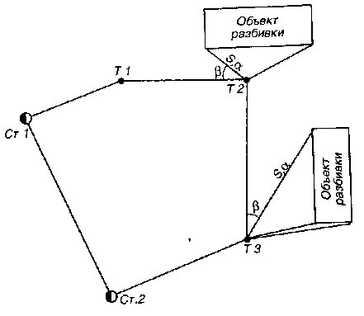
Рис, 21.3. Схема розбивки з вилученим розташованої вільної станції
Якщо на великому об'єкті (місто, промисловий об'єкт) організована постійна супутникова служба GPS з обробкою спостережень у єдиному центрі, то виробникові конкретних розбивочних робіт досить мати один мобільний приймач.
Висотна основа на великих промислових майданчиках розвивається у вигляді полігонів нівелювання III класу, що згущають ходами нівелювання IV класу. При наявності будівельної сітки нівелірні ходи прокладають по її пунктах.
Геодезичну розбивку й закріплення основних осей промислових будинків, детальну розбивку фундаментів й установку будівельних конструкцій виконують такими ж способами, у тій же послідовності й з тими ж точностними вимогами, як і для цивільних будинків.
Особливу увагу приділяють установці в проектне положення колон, що є основними несучими конструкціями промислового будинку й більших навантажень, що випробовують, не тільки від інших будівельних конструкцій, але й від вантажопідйомних механізмів. При установці залізобетонних колон необхідно забезпечити точну розбивку фундаментних склянок. Точність установки на фундаментах металевих колон, так само як металоконструкцій й устаткування, залежить від точності установки закладних деталей - анкерних болтів, опорних плит і т.п.
Вихідними для установки закладних деталей є розбивочні осі фундаменту, які виносять на контур опалубки. При установці анкерних болтів найчастіше використовують спеціальний шаблон, називаний монтажним кондуктором. Кондуктор являє собою рамне пристосування з дерев'яних брусків або відрізків металевого профілю (куточка, швелера й ін.). У кондукторі відповідно до проектного розташування анкерних болтів просвердлюють отвору. Кондуктор орієнтують строго по поздовжніх і поперечних осях фундаменту. Установку анкерних болтів на проектну оцінку виконують за допомогою нівеліра. До й після бетонування фундаменту роблять контроль установки анкерних болтів.
Кожна колона встановлюється на фундамент таким чином, щоб її осьові мітки в підстави збіглися з осями, винесеними на верхню поверхню фундаменту. Вертикально колону встановлюють за допомогою схилу, теодоліта або бічним нівелюванням. Зсув відносно розбивочної осі допускається в нижньому перетині до 5мм, відхилення від вертикалі у верхньому перетині - до 15мм при висоті колон менш 15м і до 0,001/7- при висоті, більшої 15м. Відхилення опорної поверхні колон по висоті допускається 5мм.
Установку ферм перекриттів, підкранових балок або ригелів (при відсутності в будинку мостових кранів) виконують також сполученням осьових міток з позначеними на конструкціях колон розбивочними осями. Перед їхньою установкою визначають фактичні позначки опорних поверхонь колон, щоб при необхідності знайти товщину прокладок для вирівнювання конструкцій по висоті.
Для установки підкранових балок уздовж ряду колон похилим променем теодоліта переносять осьову мітку а (рис. 21.4) на спеціальний кронштейн, прикріплений до колони вище балки. Від отриманої точки щ відкладають проектна відстань Л між осями колони й підкранової балки й відзначають на кронштейні положення точки про2 монтажній осі. Між точками на кронштейнах крайніх колон натягають струну, на яку в кожної колони підвішують схил. Сполучаючи поздовжню вісь балки зі схилом, визначають її проектне положення.
Проектне положення технологічного встаткування задається щодо монтажних і технологічних осей. Винос цих осей у натуру роблять від розбивочних осей будівельних конструкцій або їхніх паралелей, перенесених усередину споруджувані споруди. Іноді усередині великих споруд цехового типу з різноманітним розташуванням устаткування створюють спеціальну планово-висотну геодезичну мережу. Це найчастіше будівельна сітка з невеликими розмірами (10 - 20м) сторін квадратів або прямоугольників. Положення пунктів сітки прив'язують до осей будівельних конструкцій. Закріплюють їх, як правило, металевими пластинами, забетонованими в підлозі споруди, а висотну мережу - у вигляді реперів на колонах і фундаментах, а також у вигляді відкрасок на будівельних конструкціях.
Перед монтажем на фундаменти під установку технологічного встаткування виносять його проектні осі, опорні площини доводять до проектних позначок, анкерні болти й інші закладні деталі влаштовують зі строгим дотриманням проектних розмірів і висот. Найчастіше для монтажних робіт розмічають і закріплюють не розбивочні осі, а лінії, їм паралельні.
При геодезичному забезспечені монтажних робіт застосовують

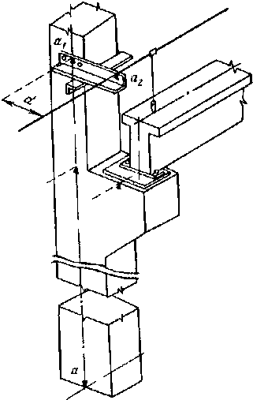
Рис. 21.4. Схема установки в проектне положення підкранових балок

різні методи й прилади. Для завдання створів застосовують струнний й оптичний способи, використовуючи теодоліти, спеціальні прилади для вивірки прямолінійності, лазерні й автоколімаційні системи. Якщо установка встаткування виробляється від створів, паралельних осям, то застосовують різні шаблони, жезли й інші довгоміри, що дозволяють переносити базову пряму в місця установки встаткування. При майданному розміщенні встаткування застосовують способи: прямокутних координат, полярний, кутових і лінійних зарубок, створно-лінійних й ін. Для монтажу на різних горизонтах перенос вихідних точок здійснюють за допомогою приладів вертикального проектування. При висотній установці встаткування використовують геометричне нівелювання, мікронівелювання, гідросистеми.
Відмінною рисою геодезичних робіт при монтажі технологічного встаткування є застосування нестандартних приладів, розроблювальних спеціально для рішення конкретного завдання й забезпечення високих вимог до точності монтажу технологічного встаткування (від 1,0 до 0,05мм).

21.2. РОЗБИВКА Й ВИВІРКА ПІДКРАНОВИХ КОЛІЙ

Мостові крани є основними засобами механізації підйомно-транспортних операцій на різних промислових підприємствах. З їхньою допомогою піднімають, транспортують і встановлюють важкі машини й деталі.
Мостовий кран складається з металічного моста на ходових колесах, що переміщається по підкранових коліях у вигляді залізничних або спеціальних рейок. Підйом вантажу й переміщення його уздовж моста здійснюються вантажним візком - Кріплення рейок до підкранових балок робиться, як правило, рухливим, що дозволяє легко й швидко зміщати рейки при їхньому укладанні й у процесі експлуатаційних вивірок.
Нормальна експлуатація мостових кранів значною мірою залежить від дотримання технічних вимог, пропонованих до геометрії підкранових колій. Перелічимо основні з них. Кожна з ниток рейок повинна бути прямолінійної й горизонтальної. Обидві нитки рейок повинні бути паралельні, лежати в одній горизонтальній площині й перебувати на відстані друг від друга, що відповідає довжині прольоту мостовою крана.
При укладанні рейкових шляхів мостового крана і їхньої експлуатації повинні дотримуватися наступні основні вимоги
відхилення рейки від прямої лінії не повинне перевищувати 15мм при укладанні й 20мм при експлуатації;
різниця позначок головок рейок в одному поперечному перетині на опорах не повинна перевищувати 15мм при укладанні й 20мм при експлуатації;
різниця позначок голівок рейок на сусідніх колонах не повинна перевищувати 10мм при укладанні й 15мм при експлуатації;
відхилення відстані між рейками не повинне перевищувати 10 мм при укладанні й 15мм при експлуатації.
Геодезичне обслуговування мостових кранів не обмежується тільки роботами, пов'язаними з монтажем підкранових колій у процесі будівництва. При експлуатації кранів здійснюється систематичний контроль за положенням підкранових колій. Це необхідно робити у зв'язку зі зміною геометричних параметрів підкранових колій внаслідок впливу силових навантажень крана, осад фундаментів і несучих колон, деформації підкранових балок, зношування рейки, деталей
його кріплення й ін.
Розташування підкранових колій порівняно високо над підлогою визначає особливості виконання геодезичних робіт при їхньому монтажі й вивірці.
При монтажі осі рейок розбивають від основних осей споруди, наприклад від осі колон або осі прольоту (поздовжньої осі симетрії підкранових колій), і виносять на спеціальні кронштейни над балками (см. Рис. 21.4) або на бічну поверхню колон. Залежно від ширини колії підкранових колій й умов провадження робіт можливі різні варіанти розбивки осей рейок і переносу їх на горизонт монтажу рейок.
Якщо ширина колії не перевищує довжину мірного приладу, то ' вісь однієї з ниток рейок розбивають унизу шляхом відкладення від осі прольоту (рис. 21.5) по перпендикулярі до неї проектної відстані //2 між віссю рейки й віссю прольоту. Розбивку точок осі роблять на початку й кінці підкранової колії, а також рівномірно уздовж його не рідше, ніж через 50 - 60м. Осьові точки надійно закріплюють. Отриману в такий спосіб вісь (як і вісь балки) виносять на монтажний горизонт і закріплюють точками на спеціальних кронштейнах над балкою або на колонах. Якщо дозволяє довжина мірного приладу, то вісь другої нитки "рейок розбивають, відкладаючи відстань, що відповідає ширині колії підкранових колій, і закріплюють на другому ряді колон.
У змушених випадках (коли балка закриває видимість) унизу розбивають і закріплюють лінію, паралельну осі рейки й зміщену на 10 - 15см. Проектне положення осі рейки нагорі знаходять із урахуванням прийнятої величини зсуву.
Винесення осі рейки із закріплених унизу осьових точок наверх здійснюється схилами, теодолітами, приладами оптичного вертикального проектування.
Іноді можливо проводити розбивку осі однієї нитки рейок прямо нагорі, відкладаючи проектні розміри від осьових рисок колон до осі рейки.
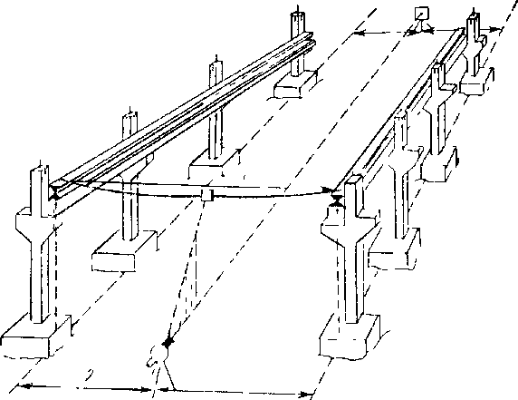

Рис. 21.5 Схема розбивки вісей рейок підкранового шляху
При ширині колії, меншої довжини мірною приладу, положення розбивочних вісей обох ниток рейок може! бути визначене безпосередньо щодо осі прольоту, закріплювальною звичайно осьовими знаками при розбивці основних осей споруди. Розбивку роблять за допомогою теодоліта й рулетки. Теодоліт установлюють на одній з осьових точок, орієнтують уздовж осі й наводять на візирну марку, установлену на іншій осьовій точці (см. Рис. 21.5).
Між двома колонами в прольоті натягають рулетку, на якій відповідними відліками з урахуванням виправлень за прогин, компарування й температуру фіксують положення осі прольоту й обох осей рейок. Крім того, положення осі прольоту позначається маркою на рулетці. Натягнуту рулетку пересувають до сполучення марки з колімаційною площиною теодоліта. У момент сполучення по відповідним відлікам на кінцях рулетки відзначають точки осей рейок на колонах або на кронштейнах. Розбивку виконують при двох положеннях вертикального кола теодоліта й знаходять середнє положення осі. Для дотримання умови прямолінійності рейкових осей всі виправлення завширшки колії відкладають із однієї сторони прольоту
Якщо ширина колії підкранових колій перевищує довжину мірного приладу, то внизу розбивають осі обох ниток рейок і кожну переносять наверх описаними способами
Положення рейок по висоті конструктивно визначається установкою на проектну оцінку підкранової балки. Як було відзначено раніше (см. Рис.21.1), перед установкою підкранових балок по обидва боки нівелюють опорні поверхні консолей колон, визначають найвищу оцінку, приймають неї за вихідну й розраховують товщини підкладок, що вирівнюють положення балок в одній горизонтальній площині. Після монтажу балок виконують контрольне нівелювання.
Після укладання рейок їх попередньо закріплюють і вивіряють, визначаючи фактичну ширину колії, зсув осі рейки щодо осі балки, відстань від осі рейки до внутрішньої грані колон, а також поздовжній і поперечний ухили. Після багаторазового обкатування шляхів мостовим краном повторно роблять їхню планово-висотну зйомку й становлять виконавчі креслення.
При експлуатації мостових кранів ведуть постійний геодезичний контроль за збереженням планового й висотного положень підкранових колій. До складу геодезичних робіт з визначення фактичного положення шляхів входять: вимір відстані між рейками, визначення непрямолінійності, нівелювання підкранових колій.
У залежності про г конструкції підкранових колій й умов виробництва геодезичних робіт відстань між рейками визначають безпосереднім виміром або непрямим способом.
Безпосередній вимір за допомогою рулетки або іншого мірного приладу виконують у тому випадку, коли ширина колії не перевищує довжини мірного приладу.
Мірний прилад натягають між точками, що фіксують вісь симетрії голівок рейок. При необхідності враховують виправлення за компарування, температуру й прогин мірного приладу.
Тому що ширина колії на всьому протязі змінюється в невеликих межах, то в будь-якому місці шляху вона може бути отримана як сума довжини деякого довільно обраного базису й двох малих відрізків, обмірюваних від рейок до кінців базису. Базис позначають на рамі мостового крана, на спеціальній полегшеній балці, що переміщається по рейках або натягнутій стрічці, дроту. Для виміру малих відрізків застосовують різні прилади й пристосування. Найпростішими з них є прилади для контактного виміру довжин: штангенциркулі, індикатори годинного типу й т.п. Існують прилади й для автоматичного виміру малих відрізків.
Ширину колії можна також визначити способом бічного нівелювання щодо закріплених на підлозі цеху паралельних осей, близьких по положенню до осей рейок. У цьому випадку всі виміри, включаючи базову відстань між осями, виконують унизу. Нагорі потрібно лише приставляти до рейки горизонтально рейку.
У методі непрямого виміру ширину колії визначають й! лінійно-кутових геодезичних побудов, вид яких залежить 01 умов виробництва вимірів. Якщо дозволяють умови, то в прольоті на рівні підлоги уздовж цеху розбивають базис і з його кінців визначають положення рейок прямою кутовою зарубкою. При більшій довжини підкранових колій створюють опорну геодезичну мережу (полігонометричну, тріангуляційну), сторони якої служать базисами засічки. По отриманих координатах осьових точок рейок обчислюють ширину колії, а також відхил рейок від прямолінійності.
Для визначення непрямолінійності шляхів застосовують різні способи створних вимірів. За вихідні створи, щодо яких визначають відхилення, приймають прямі лінії, закріплені поблизу рейок. Найбільше зручно ці лінії розташовувати так, щоб вони проходили через осьові точки рейок на початку й кінці прольоту. При використанні струни відстань між струною й рейкою вимірюють лінійкою з міліметровими розподілами. В оптичному способі створ задають теодолітом, установлюваним на рівні рейок або на підлозі (для боковою нівелювання).
Для перевірки прямолінійності шляхів застосовують різні лазерні прилади. Лазерним променем задають створ, відхилення від якого вимірюють візуально, що фотореєструючим приладом або з використанням промислової телевізійної установки. Для візуальної реєстрації відхилень на головку рейки встановлюють екран з координатною сіткою, по якій фіксують положення центра лазерної плями щодо осі рейки. Застосування телевізійної установки дозволяє виконувати візуальні виміри дистанційно по телевізійному зображенню.
Розроблено різні автоматичні системи для зйомки підкранових шляхів. Основу цих систем становлю! лазерні прилади й фотоелектричні пристрої, що реєструють, Як правило, автоматичні системи встановлюють на мостовому крані й результати вимірів фіксують при русі крана.
Для визначення висотного положення рейок застосовують геометричне, тригонометричне й гідростатичне нівелювання. При геометричному нівелюванні нівелір установлюють на крані (на спеціальних кронштейнах колон або підкрановій балці, якщо дозволяє її ширина). Для безпечного ведення робіт нівелір можна розташовувати на підлозі. При установці нівеліра на підлозі виміру виконуються по підвішеній до мостового крана рейці (рис. 21.6, а). Рейка пов'язана з верхньою гранню рейки за допомогою горизонтально встановлюваного за рівнем бруска. Замість рейки використовують також рулетку з вантажем на кінці В процесі
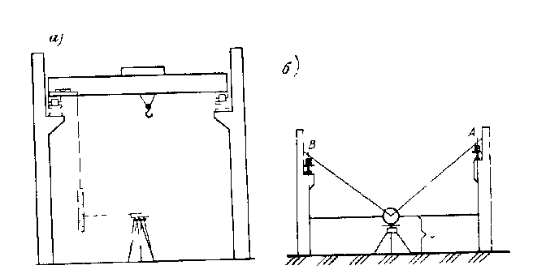
Рис. 21.6 Схеми визначення висотного положення рейок підкранової колії
нівелювання кран переміщають від однієї обумовленої точки до іншої. Метод тригонометричного нівелювання застосовують у тих випадках, коли встановити нівелір і рейки на шляхах важко, і коли планове положення рейок визначають прямою кутовою зарубкою На станції (рис. 21.6, (5) одночасно вимірюють горизонтальні й вертикальні кути.
При гідростатичному нівелюванні застосовують гідронівеліри різного виду. Для їхньої установки на рейкових шляхах використовують мостовий кран.
Результати зйомки підкранових колій відбивають на спеціальних виконавчих кресленях.

21.3. ГЕОДЕЗИЧНІ РОБОТИ ПРИ БУДІВНИЦТВІ СПОРУД БАШТОВОГО ТИПУ

До промислових споруд баштового типу відносять:
димарі, застосовувані для відводу газів від казанових електростанцій і заводів, хімічних підприємств й ін.;
градирні, призначені для охолодження води;
споруди зв'язку, у числі яких радіотелевізійні вежі;
грануляційні вежі й ректифікаційні колони - установки хімічної промисловості,
вежі-копри, що споруджують над стовбурами шахт, для підйому вугілля, породи й спуска людей, матеріалів, устаткування;
водонапірні башти, використовувані для установки резервуара води на певній висоті.
Характерною рисою споруд баштового типу є більша висота при порівняно невеликій площі підстави. Так, наприклад, Останкінська телевізійна вежа має висоту 540м, а діаметр фундаментної плити - 60м. Висота залізобетонних димарів досягає 400м, металевих - 320м. Баштові залізобетонні градирні зводять висотою до 160м, баштові копри - до 110м.
Розмаїтість висотних споруд баштового типу привело до розробки численних методів їхнього зведення, що залежать від конструктивних особливостей споруди і його параметрів, застосовуваних матеріалів, характеристик будівельного майданчика. Великий тиск на підставу, вітрові й теплові впливи приводять до деформацій, що вимагають обліку при зведенні баштового споруди.
Всі відзначені особливості визначають специфіку виконання геодезичних робіт при будівництві споруд баштового типу.
До таких робіт ставляться:
створення спеціального геодезичного обґрунтування, з пунктів якого виконуються всі геодезичні розбивки й здійснюється контроль за геометричними параметрами споруди при виконанні будівельно-монтажних робіт;
забезпечення точності зборки й установки монтажного встаткування й піднімальних пристроїв, використовуваних у прийнятому методі зведення споруди, і контроль за їхнім положенням;
установка в проектне положення конструктивних елементів споруди, забезпечення вертикальності його осі й геометричної форми поясів, кілець, ярусів;
визначення й вивчення характеру деформацій споруди для своєчасного вживання заходів для зменшення їхнього впливу на точність виконання будівельно-монтажних робіт.
Планове геодезичне обґрунтування для будівництва споруд баштового типу звичайно створюють у вигляді двох щаблів: опорної мережі й робочої технологічної основи. Перша створюється до початку будівництва, друга - після завершення нульового циклу.
Опорна мережа служить для розбивки положення центра й основних осей споруди, спостереження за його деформаціями й коливаннями, проведення виконавчої зйомки. Опорна мережа, як правило, є зовнішньою мережею баштового споруди.
Для порівняно невисоких баштових споруд, що будуються в короткий термін, як геодезична основа можуть служити пункти І, ..., VIII (рис. 21.7, а), рівномірно розташовані по окружності, і в тому числі на головних осях А - А и Б - Б. Для побудови такої мережі від найближчих пунктів геодезичного обґрунтування будівельного майданчика виносять у натуру центр баштового споруди (ЦБ). Щодо центра розбивають відповідні осі й на цих осях на запроектованих відстанях закріплюють знаки, що володіють підвищеною стійкістю. Координати пунктів визначають методами тріангуляції, три-латерації й лінійно-кутовими побудовами.
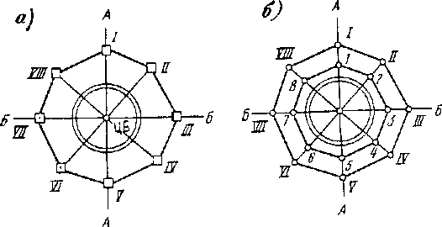

Рис. 21.7. Схеми опорної мережі для будівництва баштових споруд

Для високих, конструктивно складних і довго споруджуваних баштових споруд опорну мережу створюють у вигляді системи пунктів, розташованих на окружностях різних радіусів (рис. 21.7, 6). Ближні пункти 1, ..., 8 використовують від початку будівництва й до певної висоти споруди, далекі пункти I,..., VIII - при зведенні верхніх ярусів. Місце розташування й координати далеких пунктів визначають як було описано вище, а положення ближніх пунктів - від центра шляхом точного відкладення відповідних відстаней по строго заданих напрямках на далекі пункти. При проектуванні опорної мережі число радіальних сторін, намічених для виносу й закріплення в натурі, установлюється залежно від конструкції зводимої споруди.
Пункти опорної мережі закріплюють знаками різної конструкції. Часто як знаки використовують металеві труби або бетонні тумби із пластинами або спеціальними голівками для установки вимірювальних приладів. Верх такого знака розташовують на висоті близько 1,5 марнотрат рівня землі.
Робочу технологічну основу створюють після зведення фундаменту для виконання розбивочних робіт при зведенні основних несучих конструкцій споруди й технологічного встаткування. У цьому випадку мережа являє собою внутрішню систему опорних точок, розташовуваних навколо центра споруди на окружностях різних радіусів. Напрямок радіусів звичайно сполучають із осями, що визначають положення елементів споруди або будівельно-монтажного, або технологічного встаткування. Крім того, розміщення пунктів робочої основи повинне забезпечувати в процесі будівництва можливість переносу їх планового положення, а отже, і положення робочих осей на монтажний горизонт.
Розбивку робочої основи виконують на центральному пункті шляхом відкладення проектних кутів і радіусів. У якості вихідного приймають напрямок радіальної сторони, що збігає з головною віссю споруди. Конструкція знаків робочої мережі повинна забезпечувати її стійкість на період будівельно-монтажних робіт. Звичайно це металева пластина, забетонована у фундаменті, із центром у вигляді отвору або перехрестя.
Висотна геодезична основа для будівництва баштового споруди складається з декількох реперів, але не менш трьох, розташованих поблизу споруди й зв'язаних ходами геометричного нівелювання. Як таких реперів можуть служити знаки планової опорної мережі. Число реперів опорної мережі, їхнє місце розташування й конструкція можуть визначатися необхідністю спостережень за опадами споруди.
Робочу мережу реперів створюють усередині споруди після зведення фундаменту. Їхнє число й місце розташування залежать від технології висотної установки будівельних конструкцій і технологічного встаткування. Крім того, повинна бути забезпечена можливість передачі позначок на монтажні обрії.
Геодезичне обслуговування при виробництві грабарств складається в перенесенні на місцевість проектного контуру котловану, у передачі позначок на дно котловану, у підрахунку обсягів грабарств.
При пристрої фундаменту виконують розбивку осей і винос проектних позначок його конструктивних елементів.
Оболонки баштових споруд, як правило, зводять із монолітного залізобетону в ковзній або підйомно-переставній опалубці. Основні розбивочні роботи при цьому виконують для монтажу опалубного встаткування й конструкцій самого споруди. Паралельно із цим здійснюють контроль вертикальності осі споруди. У процесі зведення визначають не тільки відхилення осі від вертикалі, але й величину крутіння споруди разом з опалубкою на кожному його ярусі.
Способи й послідовність виробництва розбивочних робіт залежать від виду споруди й від типу застосовуваної опалубки. Однак для більшості з них існують деякі загальні прийоми виконання геодезичних вимірів.
З пунктів робочої технологічної основи за допомогою приладів вертикального проектування або важких схилів задають положення осей і центра споруди на монтажному обрії. Від осей і центра роблять монтаж споруди й контроль за положенням окремих елементів конструкції. Перенос осей на монтажні обрії виконують у нічний і ранковий час при відсутності вітру. Це дозволяє зменшити вплив однобічного сонячного нагрівання й вітрового навантаження.
Контролюють також наявність крену й вигину споруди шляхом спостереження з опорних знаків спеціальних візирних марок, встановлених зовні на зведеній частині.
Для визначення положення ковзного опалублення за допомогою приладу вертикального проектування центр пункту А (рис. 21.8) робочої основи, розташованого на радіусі R₀, проектують на монтажний горизонт і фіксують на робочій підлозі точку А'. Точку фіксують на прозорій мішені (палетці) з координатними осями, орієнтованими по напрямку головних осей споруди. Положення щита опалубки уздовж радіуса визначають від точки А' відкладенням проектної відстані а або відкладенням проектного радіуса R_{пр=}R₀+а від центра вежі (ЦБ).
Можна також використати метод бічного нівелювання в сполученні з вертикальним проектуванням. Нівелірну рейку довжиною 1,5 або 2 м закріплюють на рівні робочої підлоги по радіальних напрямках так, щоб вона п'ятою стосувалася крайки щита або перебувала на відстані з від її. Тоді відлік по рейці, що відповідає проектному положенню щита, буде дорівнює Ь = а - с.
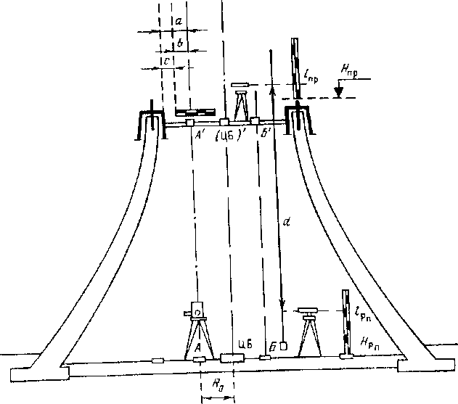
Рис. 21.8. Схема визначення положення ковзного опалублення при будівництві баштового споруди
При контролі положення опалубки визначають її фактичний радіус по формулах R_{факт=}R₀+ а' або R_{факт=}R₁+ с+ b', де а' - обмірювану відстань між точкою А' і щитом опалубки; b' - відлік по рейці, отриманий за допомогою приладу вертикального проектування. Відхилення опалубки обчислюють за формулою ∆R= R_{факт} - R_{пр}, де R_{пр}=R₀+а. Якщо використається рейка, то R_{пр}=c+b.
Передача проектної позначки на опалубку здійснюється з використанням рулетки, двох нівелірів і рейки.
Відхилення осі баштового споруди від вертикалі й крутіння опалубки або конструкцій верхнього ярусу визначають за допомогою координатних мішеней. На мішень вертикальним проектуванням протягом часу монтажу кілька разів переносять положення центра й пунктів робочої мережі з вихідного горизонту на монтажний. По відхиленнях від первісного положення перенесених точок обчислюють деформації, що відбуваються, і коректують установку опалубки й конструкцій споруди.
На будівництві споруд баштового типу широко застосовуються лазерні прилади й, у першу чергу, прилади типу ПИЛ-1, що забезпечують розгорнення лазерного променя в горизонтальній площині й вертикальне проектування.
При зведенні й експлуатації споруд баштового типу необхідно проводити спостереження за деформаціями.

21.4. ГЕОДЕЗИЧНІ РОБОТИ ПРИ БУДІВНИЦТВІ АЕС

Особливе місце серед промислових споруд займають сучасні атомні електростанції (АЕС). Вони являють собою складний комплекс виробничих будинків і споруд, що займають площу до декількох квадратних кілометрів. Конструктивно АЕС складається з енергоблоку й ряду допоміжних будинків і споруд. Енергоблок є основною спорудою АЕС, його складові частини - машинне відділення, у якому розміщені турбіна й генератор, і реакторне відділення (РО). Реакторне відділення можна віднести до розряду особливо складних інженерних споруд, що відрізняються підвищеними вимогами до точності виконання будівельно-монтажних робіт у процесі будівництва й монтажу технологічного встаткування. Особливостями реакторних відділень є: широкий діапазон допусків на виконання будівельно-монтажних робіт (від 1 до 30мм); різне компонування будівельних конструкцій й устаткування на монтажних горизонтах; безперервний технологічний процес, що вимагає виконання розбивочних робіт і виробництва виконавчих зйомок на будь-якій стадії будівництва. До особливостей варто віднести й відсутність зв'язку пунктів розбивочної мережі РО з пунктами будівельної сітки, а також значний вплив деформаційних процесів, викликаних температурними 5 усадочними явищами перекриттів монтажних обріїв споруди, на стабільність знаків розбивочних мереж. Все це викликає певні складності при виконанні геодезичного обслуговування й монтажу технологічного встаткування. Конструктивно реакторне відділення АЕС можна розбити на три частини: негерметичну частину, оббудовування, апаратне відділення. Зведення перших двох частин ведеться методами блокового будівництва, тому виробництво геодезичних робіт практично не відрізняється від звичайної технологічної схеми й методів, які застосовують при зведенні більшості промислових споруд.
Перераховані вище особливості ставляться до апаратного відділення, що має форму циліндра діаметром 50м, в обсязі якого розташовуються чотири монтажних горизонти.
Для виробництва детальних розбивочних робіт створюють у єдиній системі координат планово-висотну розбивочну мережа, до якої пред'являються наступні вимоги: середня квадратична помилка визначення планового положення пунктів мережі не повинна перевищувати 1мм для опорної розбивочної мережі й 2мм - для мереж згущення, а помилка визначення позначок не повинна перевищувати величини 0,5мм.
Вихідним монтажним обрієм є перекриття негерметичної частини, на якій створюється розбивочна мережа, що є базової для розвитку просторової мережі. Довжини сторін мережі перебувають у межах 1 - 12м, тому як основний метод її створення приймається трилатерація. Після монтажу будівельних конструкцій видимість між суміжними знаками мережі в більшості випадків відсутній. Для забезпечення можливості виконання повторних вимірів з метою визначення деформацій мережі в стінах і фундаментах улаштовуються горизонтальні трубні проходки. Базисною фігурою розбивочної мережі є багатокутник неправильної форми, центральний знак якого сполучений з геометричним центром споруди. Пункти базової фігури розташовані таким чином, щоб забезпечувалося виконання детальних розбивочних робіт найбільш відповідальних конструктивних елементів апаратного відділення -і шахти реактора, басейну витримки, шляхів перевантажувальної машини й машини огляду корпуса реактора, опор парогенераторів і головних циркуляційних насосів. Для забезпечення монтажу оболонки апаратного відділення розвивається мережа кільцевої форми, пункти якої утворять правильний 12-кутник.
Установка пунктів розбивочної мережі виконується до бетонування перекриття. Знаки являють собою трубчасті центри. Для установки знаків у проектне положення на монтажний горизонт вертикальним проектуванням передається положення центра споруди; передача головних осей виконується похилим проектуванням зі знаків зовнішньої основи. Після бетонування перекриття виконуються лінійні виміри з використанням двох компарованих рулеток, по кожній з яких беруть по трьох відліку.
Передача координат пунктів на наступні монтажні горизонти в міру їхнього споруди виконується вертикальним проектуванням. Знаки розбивочної мережі наступних монтажних горизонтів являють собою спеціальні палетки, виготовлені з оргскла, з нанесеної на них сіткою квадратів зі стороною 2 — 5мм (залежно від висоти проектування). Вони встановлюються в устя спеціальних трубних каналів. Перенос центра знака виконується трьома прийомами з повторним центруванням зенит-прилад після кожного прийому з розворотом тригера приблизно на 120°. У системі координат палетки положення центра проектованого пункту обчислюється як середнє значення із всіх прийомів. Контроль точності виконання вертикального проектування виконується порівнянням довжин піній між центрами знаків, обмірюваних на вихідних і даному монтажних горизонтах.
Створювання мережі на наступних монтажних горизонтах може здійснюватися двома шляхами.
1. На поточний монтажний горизонт проектуються всі пункти розбивочної мережі, створеної на вихідному монтажному горизонти.
2. На монтажний горизонт передаються тільки координати пунктів базової фігури мережі вихідного монтажного горизонту з наступним розвитком мережі, що відповідає вимогам виконання розбивочних робіт на даному монтажному горизонти.
Перший варіант рідко застосовується у виробничих умовах; його недолік - труднощі створення на вихідному горизонти розбивочної мережі необхідної щільності й конфігурації, що забезпечує можливість виконання розбивочних робіт на всіх монтажних горизонтах. Крім того, вибір для великої кількості пунктів такого місця розташування, що забезпечило б можливість виконання вертикального проектування на весь період будівництва, зробити досить важко. Другий варіант із цього погляду є більше гнучким, тому що передбачає передачу координат пунктів тільки базової фігури мережі вихідного монтажного горизонту. До переваг другого варіанта створення розбивочної мережі поточного монтажного горизонту варто віднести й значне скорочення обсягу робіт, пов'язаних з виконанням вертикального проектування, що являє собою трудомісткий геодезичний процес.
Кільцева геодезична мережа для монтажу оболонки апаратного відділення створюється на вихідному монтажному горизонти після монтажу шаруючи металевого герметичного облицювання. Прокладається високоточний полігонометричний хід, що забезпечує середню квадратичну помилку визначення координат пунктів у межах 3 мм.
Для забезпечення монтажу шляхів полярного крана на консолі шляху розвивається спеціальна кільцева мережа.
Одним з основних видів робіт, що входять у технологічну схему геодезичного обслуговування будівництва РО, є спостереження за стабільністю пунктів розбивочної мережі вихідного монтажного горизонту. Контроль стабільності виконується шляхом повторних лінійних вимірів довжин сторін розбивочної мережі. По технологічним умовам у стінах шахти реактора установка трубних проходок для забезпечення можливості виконання повторних лінійних вимірів заборонена. Трубні канали монтуються в товщі бетонного перекриття й проходять під стінками шахти. Центральний й орбітальний знаки базисної фігури розбивочної мережі встановлюються таким чином, щоб їхній верх був нижче рівня «чистої підлоги» і на одному рівні з віссю горизонтального трубного каналу. Така схема дозволяє виконувати повторні виміри в будь-який момент будівництва, для спрощення процесу виміру можна для кожної лінії встановити постійно свою кінцеву інварну міру.
Детальні розбивочні роботи в умовах будівництва апаратного відділення РО виконуються в основному лінійними зарубками й полярним способом, при цьому для геодезичного забезпечення монтажу будівельних конструкцій використовуються знаки розбивочної мережі.
Виконання детальних розбивок закладних деталей основного технологічного устаткування виконується полярним способом із центра споруди.
Висотна мережа споруди створюється на вихідному горизонти й, як правило, сполучається з пунктами планової мережі. Позначка на один з пунктів мережі передається від будівельних реперів. По пунктах мережі прокладається хід геометричного нівелювання коротким променем, що відповідає по точності нівелюванню ІІ класу.
Передачу позначок на монтажні горизонти виконують за допомогою двох нівелірів, рулетки й рейок.
Глава 22

ГЕОДЕЗИЧНІ РОБОТИ ПРИ МОНТАЖІ
БУДІВЕЛЬНИХ КОНСТРУКЦІЙ І ТЕХНОЛОГІЧНОГО УСТАТКУВАННЯ

22.1. ПРИНЦИПИ ГЕОДЕЗИЧНОГО ЗАБЕЗПЕЧЕННЯ МОНТАЖУ
БУДІВЕЛЬНИХ КОНСТРУКЦІЙ І ТЕХНОЛОГІЧНОГО
УСТАТКУВАННЯ

Виробництво монтажних робіт при зведенні цивільних і промислових споруд, а також установка технологічного встаткування пов'язані з виконанням різноманітних геодезичних вимірів. Різноманіття видів споруд й умов їхнього зведення приводить до необхідності виконання геодезичних вимірів різними методами й засобами. Однак принципова схема виробництва геодезичних вимірів повинна відповідати загальному геодезичному правилу послідовного виконання робіт на окремих етапах монтажу.
У підготовчий період здійснюється побудова вихідної розбивочної основи; перевіряється відповідність положення опорних площин і закладних деталей проектним вимогам. Якщо буде потреба роблять доведення їх до проектних розмірів і рівнів.
Монтаж будівельних конструкцій передбачає послідовну установку в проектне положення несучих елементів будинків і споруд. Монтаж технологічного встаткування передбачає установку його на відповідне місце й вивірку його проектного положення.
На кожному етапі робіт й окремих технологічних операцій виробляється виконавча геодезична зйомка, що повинна не тільки відображати фактичне положення змонтованих елементів, але й регулювати процес монтажу з погляду досягнення необхідної точності.
У процесі монтажу можуть проводитися спостереження за деформаціями конструкцій й устаткування з метою коректування їхнього положення по ходу робіт.
Для монтажу будівельних конструкцій і технологічного встаткування користуються, як правило, не проектними осями, а лініями, паралельними осям (паралелі) і площинам розташування конструкцій й устаткування. При цьому керуються міркуваннями використання їх не тільки при монтажі, але й при періодичних вивірках і спостереженнях за деформаціями. Крім того, розташування паралелей повинне забезпечувати зручність проведення вимірів для годиться, установки приладів й устаткування, користування настановними шаблонами й пристосуваннями.
Розташування паралелей вибирають після ретельного вивчення відповідних креслень. Для геодезичних робіт при монтажі використовують головним чином робочі й технологічні креслення проекту, у числі яких: плани розташування розбивочних осей, плани й розрізи по спорудженню, монтажні схеми й карти, креслення вузлів н блоків устаткування.
Незважаючи на розходження видів споруд, умов і точностних вимог, загальні принципи геодезичного забезпечення монтажу конструкцій й устаткування наступні:
установка й вивірка конструкцій й устаткування виробляється від закріплених у натурі розбивочних і технологічних осей або їхніх паралелей;
умови монтажу (завантаженість майданчика, зручність підходів, метеоумови, видимість і т.п.) повинні забезпечувати застосування різних способів вимірів із заданою точністю;
способи вимірів повинні відповідати розв'язуваному завданню й заданій точності;
для об'єкта монтажу повинні бути визначені його геометричні або технологічні осі, а обробка його поверхні повинна відповідати вимогам точності монтажу;
при точних, а особливо високоточних роботах установку й вивірку рекомендується проводити у два етапи: попередньо - з наближеною точністю й остаточно - із заданою проектною точністю. Це дозволяє зменшити діапазон роботи приладів на остаточному етапі, збільшуючи їхню точність, і істотно поліпшити організацію робіт;
для виконання геодезичних робіт треба, по можливості, застосовувати серійні прилади й устаткування; якщо буде потреба можуть бути використані або розроблені спеціальні прилади, засновані на сучасних досягненнях науки й техніки.
Вимоги до точності геодезичного забезпечення монтажних робіт визначаються в основному проектними й нормативними документами. Норми точності на монтаж будівельних конструкцій задаються державними нормативними документами (СНиПы й Дст). Точностні характеристики на вивірку технологічного встаткування в основному визначаються проектними вимогами, виходячи з експлуатаційних параметрів.
Іноді норми точності на геодезичні роботи в проектних і нормативних документах не приводяться в явному виді й можуть бути отримані лише розрахунковими шляхом, використовуючи допуски на монтажні роботи.
Незважаючи на різноманіття точностних вимог до геодезичного забезпечення монтажних робіт, їх можна охарактеризувавши узагальненими середніми квадратичними помилками:
при монтажі будівельних конструкцій - 1 - 5мм;
при установці заводського технологічного устаткування - 0,5 - 1,0мм;
при високоточній установці устаткування унікальних споруд - 0,05 - 0,2мм.
Вихідну розбивочну основу при виконанні монтажних робіт закріплюють спеціальними знаками. До цих знаків висувають високі вимоги. Вони повинні бути стійкими й зберігати своє положення в межах, менших заданих допусків на монтажні роботи; довговічними, щоб служити опорою не тільки на період монтажу, але й для періодичних контрольних вимірів в експлуатаційний період. Конструкції знаків повинні забезпечувати центрування приладів з високою точністю. Залежно від необхідної точності монтажу осі закріплюють фундаментальними знаками із глибиною закладки до корінних порід; ґрунтовими центрами; полегшеними металевими марками, забетонованими в будівельних конструкціях. Для закріплення осей будівельних конструкцій застосовують відкраски.
Маркірування геометричних і технологічних осей на конструкціях й устаткуванні роблять шляхом відкрасок або закріплення спеціальних знаків. Знаки, як правило, закріплюють на технологічному встаткуванні, яких необхідно встановити з високою точністю.
При всьому різноманітті існуючих способів геодезичних вимірів, використовуваних при монтажі конструкцій й устаткування, можна виділити чотири основні групи: для планової установки, для вивірки прямолінійності, для висотної установки й для установки по вертикалі.

22.2. СПОСОБИ ПЛАНОВОЇ УСТАНОВКИ Й ВИВІРКИ КОНСТРУКЦІЙ Й УСТАТКУВАННЯ

У всіх способах планової установки конструкцій й устаткування використовують схему, по якій положення встановлюваного елемента визначається від заданої в натурі розбивочної або технологічної осі, а положення встановлюваного елемента - лінійними промірами.
Положення осі може бути задано струнним або оптичним приладом. Відповідно до цього розрізняють струнний, струнно-оптичний й оптичний способи планової установки.
У струнному способі між закріпленими точками осей А и В (рис. 22.1) за допомогою вантажів натягають калібровану струну діаметром 0,1 - 0,5мм, що приймають за технологічну вісь. У місцях установки устаткування (точки а, б, в, г) підвішують легкі нитяні схили. Коли струна фіксує паралель осі, то відстань від її до встановлюваних елементів відкладають за допомогою кінцевих приладів з мікрометрами.
Струна має прогин у вертикальній площині, максимальний посередині. Його можна підрахувати за формулою
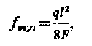 (22.1)
де q - маса одного метра струни, кг; l - довжина створу, м; F - натяг струни, кг.
Максимальний натяг струни, що становить 2/3 від розривного зусилля, може бути обчислене по наближеній формулі F=100d²
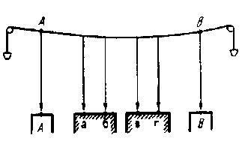
Рис. 22.1. Схема струнного способу установки конструкцій

де d - діаметр струни, мм.
На струну діє бічний тиск повітря, що викликає відхилення струни від прямої в горизонтальній площині. Найбільше відхилення в середині створу підраховують за формулою
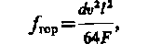 (22.3)
де v - швидкість вітру, м/с.
Крім бічного тиску повітря й неточності установки струни над опорними знаками при піднятті її або підвіску через прогин, основними джерелами помилок у струнному способі є коливання струни в процесі вимірів і проектування струни схилом на відповідні точки встаткування.
Прийнято вважати, що при ретельній роботі в закритих приміщеннях загальна помилка струнного способу в середньому становить 2 - 3мм на 100м довжини створу.
Струна, що визначає положення монтажної осі, володіє рядом переваг. На неї не впливають такі джерела помилок оптичних систем як рефракція, коливання зображень, зміна фокусування. Крім того, вона зручна для одночасного монтажу на різних ділянках лінії. Однак, щоб використати ці переваги в точних монтажних роботах, необхідно замінити нитяний схил, як основне джерело помилок, на оптичну систему, що проектує. Це зроблено в струнно-оптичному способі, у якому монтажна вісь задається натягнутою струною, а проектування її на точки монтуємих конструкцій й устаткування здійснюється за допомогою таких оптичних приладів, як теодоліти, прилади вертикального проектування, спеціальні мікроскопи на пересувному пристрої й т.д.
Розглянемо застосування струнно-оптичного способу для установки встаткування (рис. 22.2). Щоб струна не заважала виробництву монтажних робіт, неї натягають вище встановлюваного встаткування в зручному місці. За допомогою теодоліта або приладу
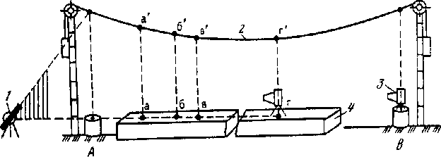
Рис. 22.2. Схема струнно-оптичного способу установки конструкцій:
1 - теодоліт; 2 - струна; 3 - прилад вертикального проектування; 4 – устаткування

вертикального проектування струну поперечним рухом сполучають із центрами знаків А і В, що закріплюють монтажну вісь. Установлену в такий спосіб струну приймають за монтажну вісь. Далі, якщо установку виконують за допомогою теодоліта, то встаткування переміщають і розвертають так, щоб точки а, б, в, г технологічної осі встаткування потрапили в створ орієнтованого по точці а', б', в', г' візирного променя теодоліта. Якщо ж використовують прилади вертикального проектування, то їх установлюють і центрують на точках а, б, в, г устаткування, що потім переміщають до збігу вертикальних променів приладів з відповідними точками а', б', в', г' струни. Одночасно роблять установку встаткування по висоті.
Для струнно-оптичного способу характерні деякі джерела помилок, характерні й для струнного способу: неточність розбивки й закріплення монтажної осі; відхилення струни в горизонтальній площині внаслідок вітрового тиску; коливання струни. Крім того, з'являються наступні помилки: установки струни в створ монтажної осі, проектування струни оптичним приладом, через висвітлення струни.
Середня квадратична помилка проектування струни теодолітом у лінійній мері може бути підрахована за формулою
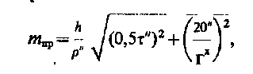 (22.4)
де h - висота струни над приладом;  - ціна розподілу рівня на алідаді горизонтального кола; Г^{x} - збільшення зорової труби теодоліта.
Цю же помилку для приладу вертикального проектування з компенсатором обчислюють за формулою
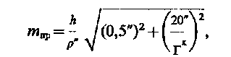 (22.5)
де 0,5" - помилка установки візирного променя у вертикальній площині.
При бічному висвітленні струни виникає систематична помилка за фазу, гранична величина якої становить ∆_{фаз} = 0,25d, де d - діаметр струни. При d=0,3 мм ∆_{фаз}≈0,08 мм, що при точних роботах необхідно враховувати. Для зменшення помилки за фазу струну додатково висвітлюють зверху.
Для зменшення помилки за коливання струни в процесі вимірів визначають амплітуду коливань і по ній - середнє положення струни.
Найнебезпечнішим і зовні, що виявляє не джерелом, помилок є відхилення струни під дією постійного вітрового тиску. Однак і цю помилку можна врахувати, використовуючи формулу (106). У тих самих умовах струні надають різні натяги F₁ і F₂ і вимірюють максимальну зміну ∆f_{2,1} горизонтальні положення струни в середній точці створу. З рішення двох рівнянь виду (22.3) при F₁ і F₂ знаходять f₁ i f₂ для середньої точки створу по формулах
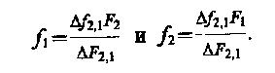 (22.6)
Спосіб оптичного візування є найбільш простим і розповсюдженим. У цьому способі монтаж конструкцій й устаткування виробляється за допомогою зорової труби й візирних марок. Монтажною віссю служить лінія візування, що задає оптичним приладом - алініометром. У якості алініометра застосовують теодоліти, нівеліри й спеціальні оптичні прилади, постачені зоровою трубою великого збільшення й відліковим пристроєм у вигляді окулярного мікрометра або мікроскопа. Існують дві принципові схеми застосування способу оптичного візування: I) алініометр не має відлікового пристрою, тоді таким пристроєм постачають рухливу марку, установлювану на встаткуванні; 2) прилад постачений відліковим пристроєм, тоді марка на встаткуванні може бути не рухливий, але обов'язково прив'язаної до осі встаткування.
Оптичний створ може бути заданий прямим візуванням або візуванням вроздріб. У способі прямого візування на початковому пункті закріпленої монтажної осі встановлюють алініометр, на кінцевому пункті - опорну візирну марку. Прилад наводять на марку й у створ лінії послідовно вводять марки, установлені на відповідних точках устаткування. Залежно від застосовуваної схеми в одному випадку марки в створ уводять, переміщаючи разом з ними встаткування, в іншому - вимірюють відхилення технологічної осі встаткування від створу, а потім уже на величину цього відхилення переміщають устаткування. Тому що помилка візування в лінійній мері зростає зі збільшенням відстані від алініометра до встановлюваної точки, те, установивши встаткування на першій половині створу, прилад і візирну марку на опорних пунктах міняють місцями й продовжують монтаж на другій половині створу.
При візуванні вроздріб для зменшення помилки візування створ між опорними пунктами ділять на трохи приблизно рівних частин. Алініометр послідовно переносять на точки закріплення кожної частини й, орієнтуючи його щораз по опорній марці на кінцевій точці, ведуть монтаж тільки в межах однієї частини. Для контролю монтажних робіт таким же способом перевіряють положення встановленого встаткування зворотним ходом, переносячи опорну марку на початковий пункт створу. Така схема відома в створних спостереженнях як схема послідовних створів.
Основні помилки способу оптичного візування ті ж, що й у розглянутому раніше способі створної засічки: орієнтування створу при візуванні на опорну марку; введення проміжної марки в створ; за перефокусування зорової труби; центрування алініометра й візирних марок на знаках й устаткуванні; за рефракцію.
Для наближених розрахунків спільний вплив перших трьох джерел помилок можна в лінійній мері підрахувати за формулою
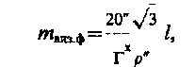 (22.7)
де l - відстань від алініометра до встановлюваної точки. Для зменшення впливу цієї помилки застосовують спеціальні зорові труби з більшим збільшенням і мінімальною помилкою при зміні фокусування. При роботах високої точності помилки центрування зводять до зневаження малої величини шляхом точного примусового (механічного) центрування алініометра й візирних марок на знаках й устаткуванні.
Для зменшення помилки за рефракцію вибирають або створюють сприятливі умови провадження робіт. Крім того, шляхом організації спеціальних досліджень визначають можливість застосування способу оптичного візування в даних умовах з необхідною точністю.

22.3. СПОСОБИ ВИВІРКИ ПРЯМОЛІНІЙНОСТІ

Вивірка прямолінійності в основному ставиться до робіт по установці й контролю положення технологічного встаткування. При цьому мається на увазі установка в заданому створі фіксованих на обладнанні точок, що збігаються з геометричними й технологічними осями.
До широко відомих способів вивірки прямолінійності - струнному й оптичному - відносять також коліматорний, авто-колімаційний, дифракційний і променевий способи.
Коліматорний спосіб застосовують в основному при вивірці прямолінійності напрямних шляхів і конвеєрних ліній великої довжини або при установці встаткування в проектне положення по базових точках.
Коліматорна система складається із зорової труби 1 (рис. 22.3) з окулярним мікрометром 2 і коліматора 3, що задає паралельний світловий пучок. Сітка ниток 4 коліматора розташована в його фокальній площині й висвітлюється позаду точковим джерелом світла. Зображення цієї сітки виходить у фокальній площині зорової труби, сфокусованої на нескінченність, і накладає на зображення сітки ниток

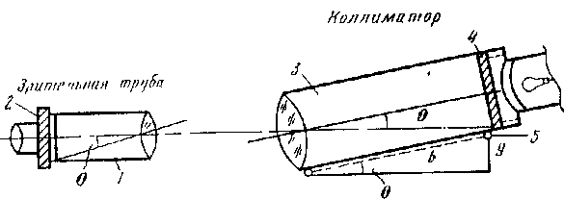

Рис. 22.3. Схема коліматорного способу вивірки прямолінійності
окулярного мікрометра. При переміщенні коліматора паралельно візирної осі труби, орієнтованої по створі монтажної осі на другий коліматор (марку), світловий пучок не буде змінювати свого напрямку й зображення сітки коліматора щодо сітки труби буде залишатися нерухомим. При повороті або нахилі коліматора на деякий кут θ, на цей же кут від візирної осі відхилиться світловий пучок, викликаючи зсув зображення сітки коліматора у фокальній площині зорової труби. Кут θ можна виміряти окулярним мікрометром. Знаючи відстань b (база приладу) між опорними точками 5, якими коліматор контактується з вивіряемою площиною, визначають лінійну величину у відхилення осі коліматора від заданого напрямку за формулою
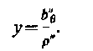 (22.8)
Середня квадратична помилка m_{у} визначення зсуву може бути підрахована за формулою
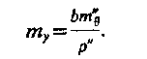 (22.9)
З формули (22.9) треба, що точність визначення зсуву коліматорним способом не залежить від відстані до спостережуваних точок, але до відомої межі, тому що при більших видаленнях коліматора від зорової труби погіршуються умови спостережень і збільшується помилка виміру кута θ. У сприятливих умовах при відстані до 200м і базі коліматора 1м помилка визначення зсуву становить 0,005 - 0,01мм.
При вивірці прямолінійності цілої лінії довжиною L шляхом послідовних n перестановок коліматора сумарна помилка відхилення від прямої в кінцевій точці може бути виражена формулою
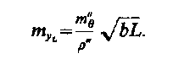 (22.10)
Прийнявши m_{θ} =0,5"; b=1000 м; L=100 м (при n=100), одержимо m_{yL}=0,05 мм.
При переміщенні коліматора від точки до точки передня й задня опори повинні послідовно контактуватися з тими самими точками. Крім того, частота обробки поверхні вивіряємого встаткування повинна відповідати точності способу. Практично ці умови виконати важко, тому фактична помилка вимірів виходить трохи більшої, ніж підрахована за формулою (22.10).
У способі автоколімації зорова труба сполучена з коліматоромї, утворюючи єдиний автоколімаційний прилад. Автоколімаційні прилади виготовляють в основному на базі серійних теодолітів і нівелірів з додаванням спеціального автоколімаційного окуляра, що формує зображення світної сітки ниток. Прикладом може служити автоколімаційний теодоліт ЗТ2А, який випускається в Росії. Автоколімаційним окуляром забезпечені також спеціальні алініометри.
Принцип способу автоколімації заснований на одержанні зображення, утвореного світловим пучком, що вийшов з автоколіматора й відбитим від відбивача, установленого на вивіряємом устаткуванні. Якщо як відбивач використовують добре шліфоване плоске дзеркало, а трубу автоколіматора фокусують на нескінченність, то одержують автоколімацію паралельного світлового пучка, при сферичному відбивачі - автоколімацію збіжного світлового пучка. Залежно від цього вивірка прямолінійності може здійснюватися двома шляхами.
1. У паралельному пучку кут відхилення зображення, відбитого від плоского відбивача, виміряється оптичним мікрометром автоколімаціонної труби. Схема автоколіматорного способу аналогічна коліматорної схемі, з тією лише різницею, що чутливість автоколімації вдвічі вище, тому що при повороті відбивача на деякий кут автоколімаційное зображення відхиляється на подвійний кут (рис. 22.4, а). Звідси, при однакових умовах помилка автоколімаційного способу вдвічі менше помилки коліматорного.
2. У збіжному пучку (рис. 22.4, б) труба фокусується на дзеркально-лінзовий відбивач (ЗЛО), що складається із плоского дзеркала 1, поміщеного у фокусі об'єктива 2, і захисного скла 3. Ця система чутлива до лінійного зсуву відбивача перпендикулярно створу. Величина зсуву виміряється безпосередньо окулярним мікрометром труби або за допомогою відлікового пристрою, якщо їм постачений відбивач.
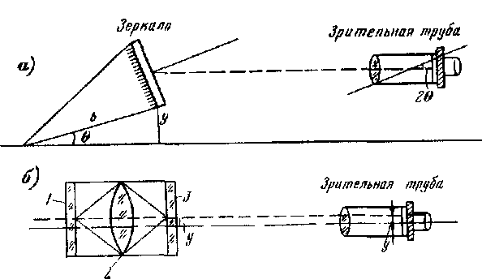

Рис. 22.4. Схеми автоколімаційного способу вивірки прямолінійності
До недоліку автоколімаційного способу вивірки прямолінійності слід віднести зростаючі втрати яскравості зображення зі збільшенням відстаней до відбивача. Застосування лазерів збільшує дальність дії способу.
Крім вивірки прямолінійності, автоколімацію з успіхом використовують для точної передачі азимутів (дирекційних кутів) у ходах з дуже короткими сторонами, рівним декільком метрам. Такі ходи можуть прокладатися в закритих приміщеннях для еталонування гіроскопів, у галереях гідростанцій, у шахтах різного призначення й т.д. Як візирні мети в таких ходах застосовують плоскі дзеркала; кутові виміри виконують автоколімаційним теодолітом.
Дифракційний спосіб заснований на відомому інтерференційному досвіді Юнга з дифракцією від двох щілин. Світло від точкового джерела 1 після проходження вузької щілини d₁ марки М₁ (рис. 22.5) попадає на спектральну двохщілинну марку M₂. Внаслідок дифракції від щілин d₂ світловий пучок загинається в область геометричної тіні й, будучи когерентним, інтерферує. У просторі після спектральної марки виникає інтерференційна картина з яскраво вираженою віссю симетрії. Інтерференційна картина розглядається щодо сітки ниток приймача світла 2. При монохроматичному пучку світла спостерігач бачить одноколірну картину, що складається з паралельних світлих смуг, розділених темними проміжками. Центральна смуга є самою яркою. Якщо інтерференційна картина створюється білим світлом, то всі смуги, крім центральної, пофарбовані в різні кольори спектра.
Центр одиночної щілини, осі симетрії спектральної марки й інтерференційної картини завжди перебувають на одній прямій.
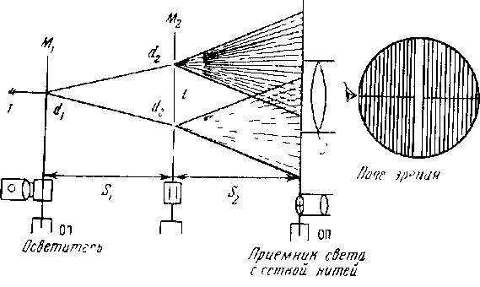

Рис 22 5. Схема дифракційного способу вивірки прямолінійності

Це властивість і використається для вивірки прямолінійності. При поперечному створу зсуві спектральної марки відповідно змішається центр інтерференційної картини. Якщо спектральна марка постачена відліковим пристроєм, те, сполучаючи центр інтерференційної картини з бісектором сітки ниток приймача світла при двох, що відрізняються на 180°, положеннях спектральної марки й роблячи при цьому відліки, можна визначити величину відхилення від створу. Марка з одиночною щілиною й приймач світла встановлюються на знаках закріплення монтажної осі, спектральна марка - на встаткуванні.
Розміри щілин обох марок і відстань між щілинами спектральної марки розраховують, виходячи з умови одержання різкої інтерференційної картини й необхідної ширини її смуги.
Приладова точність дифракційного способу характеризується середньою квадратичною помилкою 0,05 - 0,1мм на 100м. Спосіб дуже чутливий до зовнішніх умов.
Збільшення дальності дифракційного способу й автоматизація процесу вимірів при збереженні високої точності стали можливі з появою лазерних інтерференційних створофік-саторов (АРКУШ). У цих приладах як джерело випромінювання великої потужності й високої когерентності використається лазер, а інтерференційне зображення формується спеціальними дифракційними лінзами, називаними зонними пластинками. Як приймальні використовуються фотоелектронні пристрої, що реєструють (ФЭРУ) різного виду.
У практиці вивірки прямолінійності широке поширення одержав так званий променевий спосіб. Він заснований на застосуванні вузького лазерного пучка, що задає положення опорної прямої, Для цього використовують різні лазерні візирі й покажчики напрямків. Положення контрольованих точок визначається за допомогою фотоелектронних пристроїв, що реєструють.

22.4. СПОСОБИ УСТАНОВКИ Й ВИВІРКИ БУДІВЕЛЬНИХ КОНСТРУКЦІЙ Й УСТАТКУВАННЯ ПО ВИСОТІ

Для висотної установки й вивірки конструкцій й устаткування застосовують геометричне нівелювання, мікронівелювання, гідронівелювання й індикаторний спосіб.
Спосіб геометричного нівелювання є найпоширенішим для визначення в натурі проектних висот. Залежно від необхідної точності й обраної схеми вимірів застосовують нівелювання того або іншого класу.
При установці будівельних конструкцій, як правило, потрібно порівняно невисока точність, що відповідає нівелюванню III й IV класів. При цьому використовують нівеліри середньої точності типу Н-3 і стандартні шашкові рейки. Позначки на конструкції переносять у вигляді олівцевих рисок або відкрасок.
При виконанні будівельно-монтажних робіт найбільш високі вимоги пред'являються до установки по висоті металевих конструкцій і закладних деталей. Застосовуючи ті ж методи нівелювання, більше високої точності (порядку 1мм) домагаються шляхом зменшення відстаней від нівеліра до рейок (довжин плечей).
Для виробництва геометричного нівелювання при монтажі технологічного встаткування застосовують найбільш точні прилади й методику нівелювання. Використовують прецизійні ниві ліри типу Н-05, штрихові рейки з інварною смугою, спеціальні малогабаритні рійки або точні металеві лінійки з міліметровими розподілами. У цьому випадку способом геометричного нівелювання можна визначати різниці висот точок, розташованих на відстані 5 - 15м, із середньої квадратичною помилкою 0,02 - 0,05мм і на кілька сотень метрів -і з помилкою до 0,2мм.
Мікронівелювання використовують для приведення в горизонтальне положення опорних площин і точок будівельних конструкцій і технологічного встаткування. Виконується воно за допомогою монтажного рівня або спеціального мікронівеліра.
Мікронівелір (рис. 22.6) складається з підставки 1 із двома опорами - рухливий 5 і нерухомої 6, за допомогою яких він установлюється на вивіряємі точки. Переміщення рухливої опори по висоті визначається за допомогою годинного індикатора 3 із ціною розподілу 0,01мм. Відстань між опорами є базою мікронівеліра, що звичайно не перевищує 1,5м. До підставки жорстко
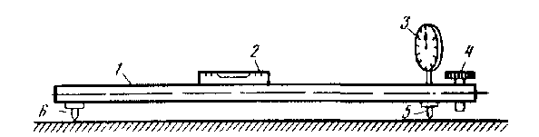

Рис 22 6 Конструктивна схема мікронівеліра
кріпиться циліндричний рівень 2 із ціною розподілу 5 - 8". Приведення пухирця рівня в нуль-пункт здійснюється за допомогою піднімального гвинта 4.
Мікронівелювання виконують у такий спосіб Установивши мікронівелір на вивіряємі точки, піднімальним гвинтом приводять пухирець рівня в нуль-пункт і беруть відлік по індикаторі. Переставивши прилад у тих же перегонах на 180° і привівши знову пухирець рівня на середину, беруть другий відлік але індикатору. Перевищення на станції дорівнює напіврізниці цих відліків.
Приладова точність мікронівеліра характеризується середньої квадратичною помилкою визначення перевищення, рівної 0,01мм.
За допомогою мікронівеліра можна визначати перевищення послідовно від однієї точки вивіряємої поверхні до інший, т е прокладати мікронівелірний хід.
Помилку передачі позначки в мікронівелірному ході (у мм) довжиною L и базою приладу b можна підрахувати за формулою
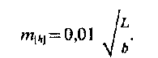 (22.11)
Прийнявши b - 1,0м, L = 100м, одержимо m_{[h]} - 0,1мм.
Гідронівелювання застосовують для вивірки по висоті опорних площин будівельних конструкцій і технологічного встаткування в умовах, коли виконання геометричного нівелювання утруднено.
Розрізняють гідромеханічне, гідродинамічне й гідростатичне нівелювання
Гідромеханічне нівелювання засноване на принципі виміру перевищення як функції надлишкового тиску (або розрідження), створюваного у вимірювальній системі стовпом рідини й реєстрируємого датчиком тиску (манометром або мановаку-умметром). Цей спосіб дозволяє вимірювати перевищення до декількох метрів, але з порівняно невисокою точністю - 1 - 2 см. Застосовується він для попередньої установки будівельних конструкцій.
У гідродинамічному нівелюванні виміру виконуються в процесі безпрервної зміни рівня рідини в сповіщаючих
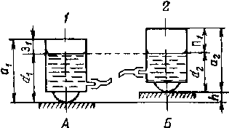
Рис. 22.7. Схема визначення перевищення за допомогою гідростатичної системи
посудинах, установлюваних на обумовлених точках. Спосіб в основному застосовують при необхідності автоматизованого виміру осад споруди.
Із всіх способів гідронівелювання гідростатичний є найпоширенішим і придатним для геодезичних вимірів при виконанні монтажних робіт.
В основі способу гідростатичного нівелювання лежить властивість рідини встановлюватися в сполучених посудинах на одному горизонтальному рівні. Так у сполучених посудинах 1 й 2 (рис. 22.7), установлених на вивірюємих точках А і В, між якими визначається перевищення h, рідина перебуває в стані гідродинамічної рівноваги й визначає положення рівневої поверхні. Якщо посудини однаково відцифровують від нижніх опорних точок, наприклад через міліметри, те, вимірявши висоти стовпів рідини d₁ й d₂ можна обчислити перевищення h=d₁-d₂ Такий спосіб недостатньо точний і використається лише в будівельних гідростатичних рівнях.
Більше точні системи побудовані по іншому принципі. Перевищення h можна визначити за формулою
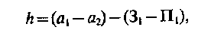 (22.12)
де а₁ і а₂ - висоти посудин або положення вихідних точок відрахування відносно щодо точок, за допомогою яких вони встановлюються на вивіряєму поверхню; 3₁ і П₁- відстані від вихідних точок відлічування до рівня рідини.
Різниця в положенні вихідних точок відлічування є постійної приладу, що залежить від погрішностей його виготовлення. Іноді неї називають місцем нуля (МО) приладу. Для її виключення з результатів вимірів посудини необхідно поміняти місцями й знову визначити відстані 3₂ і П₂ до рівня рідини.
У цьому випадку
 (22.13)
У середнім значенні перевищення, певного при двох положеннях посудин, МО виключиться, тобто
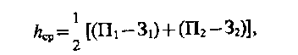 (22,14)
а його значення може бути підраховане за формулою 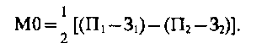 (22.15)
Реєстрація рівня рідини в точних гідростатичних системах здійснюється візуальним, електроконтактним, фотоелектричним й іншим способами. До візуальних систем ставляться широко розповсюджені прилади УГС моделі 114 й 115 і прилад Мейссера (ФРН), які є приладами переносного типу. Прилад УГС складається із двох вимірювальних посудин, з'єднаних між собою водяними й повітряним гнучкими прозорими шлангами. Кожна вимірювальна посудина має мікрометричний гвинт із вістрям.
На нівелюємі поверхні посудини встановлюють плоскими п'ятами. При вимірі відліки беруть по шкалі гвинта до 0,01мм у момент контакту вістря з рівнем рідини. Діапазон вимірюваних перевищень 25мм (у приладі Мейссера - до 100мм), приладова точність характеризується середньою квадратичною помилкою 0,02 - 0,05мм.
На точність гідростатичного нівелювання істотний вплив роблять зовнішні умови (головним чином, через різницю температур у посудинах і водяному шлангу). Для зменшення цього впливу гідростатичну систему розташовують удалині від сильних джерел нагрівання, а шланги намагаються укладати горизонтально.
Індикаторний спосіб застосовують для остаточної установки вивірюємих точок на проектну оцінку, якщо з попередніх вимірів відомі точні фактичні позначки цих точок.
Над вивіряємимі точками встаткування, наприклад А и В (рис. 22.8), установлюють індикаторний пристрій, що складається з підставки зі стійкою, пересувного містка з рівнем і вартового індикатора. Якщо до відліку по індикаторі при його обпиранні на вивіряєму точку додати різниця між проектною й фактичною позначками, то вийде відлік» до величини якого треба підняти або опустити встаткування, щоб його фіксована точка перебувала на проектній оцінці.
Індикаторний спосіб може також застосовуватися для остаточної установки встаткування в плані, якщо індикаторний пристрій повернути так, щоб воно фіксувало горизонтальне переміщення обладнання.
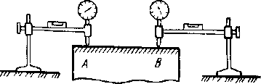
Рис.22.8 Схема індикаторного способу вивірки конструкцій

22.5. СПОСОБИ УСТАНОВКИ Й ВИВІРКИ КОНСТРУКЦІЙ Й УСТАТКУВАННЯ ПО ВЕРТИКАЛІ

Установку конструкцій й устаткування у вертикальне положення роблять різними способами залежно від необхідної точності: за допомогою схилу; проектуванням похилим променем; використовуючи оптичну вертикаль, бічне нівелювання й автоколімацію.
Спосіб схилів застосовується в основному для попередньої установки й при роботах порівняно невисокої точності. Звичайно використовують важкі схили, занурені в рідину (у воду або в масло) для зменшення їхніх коливань. Помилка цього способу характеризується величиною 0,001h, де h- висота конструкції.
Для автоматизації й підвищення точності вимірів використовують електронний центрир, у якому вертикаль задається сталевою струною, а відхилення від її вивіряємої конструкції виміряється за допомогою індуктивного датчика, жорстко пов'язаного із цією конструкцією.
Спосіб проектування похилим променем застосовують при улаштуванні будівельних конструкцій. Виконують його за допомогою теодоліта. Розглянемо його на прикладі найпоширенішого випадку вертикальної установки колон будинку. Нехай колону установлену в проектне положення в нижньому перетині (см. рис 20.21), необхідно встановити по вертикалі. Перед установкою колони виконана її розмітка, що визначає положення геометричної осі. По напрямку, перпендикулярному однієї із плоскостей колони, установлюють і нівелюють теодоліт. Вертикальний штрих сітки ниток теодоліта сполучають із рискою у нижньому перетині колони. Трубу теодоліта піднімають до рівня верхньої мітки. Нахиляючи колону, домагаються сполучення верхньої риски з вертикальним штрихом сітки. Сполучення верхньої й нижньої міток із цим штрихом свідчить про вертикальність колони. Аналогічні дії виконують по іншому напрямку, перпендикулярному першому.
До числа основних джерел помилок способу можна віднести нахил вертикальної осі обертання теодоліта; вплив помилки візування й нестворність установки теодоліта.
Нахил вертикальної осі обертання теодоліта - найбільш істотне джерело помилок, не усуваєме візуванням при двох положеннях вертикального кола. У лінійній мірі помилка за нахил m, визначається з вираження
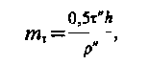 (22.16)
де  — ціна розподілу рівня на алідаді горизонтальне колу теодоліта;
h— висота конструкції. Прийнявши h=10 м,  = 20", для теодоліта 2Т2 одержимо m=0,5 мм, що для монтажу будівельних конструкцій цілком припустимо. Однак ця помилка зростає зі збільшенням висоти.
Помилка візування підраховується так само, як й у створних побудовах.
Вплив нестворності установки теодоліта залежить від плану розташування осьових міток. Якщо вони перебувають на одній вертикалі, то нестворність установки теодоліта не має істотного значення. У противному випадку припустима нестворність ∆_{H} установки теодоліта, що залежить від розбіжності проекцій верхніх і нижньої осьових міток r і відстані S від теодоліта до конструкції, може бути обчислена за формулою
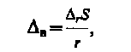 (22.17)
де ∆_{r}, - припустима величина помилки не вертикальності конструкції. Прийнявши ∆_{r}=1 мм, S=20 м и r=50 мм, одержимо ∆_{H} =0,4 м. Отримана величина вказує на необхідність досить точної установки теодоліта в створі.
Спосіб оптичної вертикалі передбачає застосування різного роду оптичних приладів, що проектують, з рівнем або компенсатором.
Основними помилками способу оптичної вертикалі є: центрування приладу над вихідним пунктом; приведення лінії візування у вертикальне положення; візування на марку або відліку по штрихах палетки; фіксування точки; вплив зовнішніх умов.
З досвіду встановлено, що інструментальна точність приладів вертикального проектування з компенсатором характеризується середньої квадратичною помилкою 0,5...1мм на 100м висоти.
Спосіб бічного нівелювання для розмітки колон був описаний раніше (см. § 16.7). Для установки колони по вертикалі рейка встановлюється ще й у верхньому перетині (см. Рис. 16.7). Колону можна вважати встановленої по вертикалі у випадку збігу відліків по рейках у нижньому й верхньому перетинах. Очевидно, що для установки колони в напрямку, перпендикулярному створу осі АВ, необхідно переставити теодоліти на 90° і виконати аналогічні дії.
Точність установки колони по вертикалі способом бічного нівелювання буде в основному залежати від помилки не перпендикулярності рейки до напрямку візування теодолітом, помилки відліку по рейці й помилки за нахил вертикальної осі теодоліта.
Перша з помилок може бути підрахована за формулою
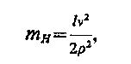 (22.18)
де l — відлік по рейці; υ — кут відхилення рейки від перпендикулярного напрямку. Прийнявши l= = 1500 мм й υ =2°, одержимо m_{н}=0,8 мм.
Помилку відліку по рейці можна обчислити за формулою
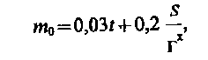 (22.19)
де t- ціна розподілу рейки, S - відстань від теодоліта до рейки, м. При t = 10 мм, S=50 м і Г=25^{х} будемо мати m_{о}=0,7 мм.
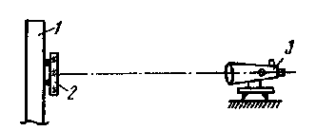
Рис. 22.9. Схема установки конструкції по вертикалі автоколімаційним способом
Помилка за нахил вертикальної осі теодоліта підраховується за формулою (22.16). Прийнявши h=10 м и  = 20", одержимо m=0,5 мм.
Для наведених даних сумарна помилка вертикальної установки колони в одному напрямку буде дорівнює

У способі автоколімації до встановлюваного у вертикальне положення конструкції 1 кріпиться добре шліфоване плоске дзеркало 2 (рис. 22.9). На деякій відстані від дзеркала встановлюють і приводять у горизонтальне положення нівелір 3, постачений автоколімаційним окуляром. Вивіряєму конструкцію разом із дзеркалом нахиляють доти, поки в поле зору труби нівеліра не збіжаться пряме й відбите від дзеркала зображення світлового горизонтального індексу.
Для виключення помилки за непаралельність площини дзеркала вивіряємої площини конструкції дзеркало повертають на 180° так, щоб його опорні поверхні помінялися місцями. Після цього вивірку вертикальності повторюють знову.

22.6. ОСОБЛИВОСТІ МОНТАЖУ ТЕХНОЛОГІЧНОГО ВСТАТКУВАННЯ ПІДВИЩЕНОЇ ТОЧНОСТІ

Сучасний розвиток ряду галузей науки й народного господарства приводить до необхідності створення різних унікальних споруд, нормальна робота яких можлива лише при дотриманні високої точності спряження елементів технологічного встаткування й стабільності їхнього положення в часі. До таких споруд ставляться: лінійні й кільцеві прискорювачі ядерних часток, великі радіотелескопи й антенні комплекси, автоматизовані виробничі лінії й інші спеціальні споруди.
Для високоточного монтажу встаткування таких споруд, допуски на який характеризуються десятими частками міліметра, виконують спеціальні геодезичні роботи. Особливістю їх є застосування таких методів і засобів вимірів, котрі забезпечували б задану точність установки й наступного контролю положення встаткування в складних будівельно-монтажних й експлуатаційних умовах.
Вибір загальної схеми рішення завдання по високоточній установці встаткування залежить від компонування окремих частин споруди й елементів усередині кожної частини, їхнього технологічного взаємозв'язку, умов вимірів.
Компонування встаткування при проектуванні споруди виробляється щодо деяких вихідних осей і точок, які при надійному закріпленні їх у натурі можуть бути основою для геодезичної установки встаткування. Якщо це виявляється неможливим, то створюється спеціальна опорна мережа, пункти й сторони якої приймають на себе роль вихідних точок й осей У цьому випадку повинна бути відома або розрахована прив'язка технологічних осей устаткування до опорної геодезичної мережі.
Високі вимоги до точності монтажу встаткування роблять необхідним надійне закріплення опорних точок. Знаки, що служать для закріплення опорних точок, повинні бути стабільними й забезпечувати виконання вимірювальних операцій із заданою точністю. Із цією метою при конструюванні й виготовленні знаків передбачають захист їх від різних впливів, юстировочні пристрою для додання центру знака певного положення в плані й по висоті, пристрою для високоточного центрування вимірювальних приладів й устаткування.
Особливістю побудови опорних геодезичних мереж для високоточної установки встаткування є більша щільність пунктів, що приводить до зменшення відстаней між ними (звичайно ці відстані не перевершують 25м). У цьому випадку найбільш точним методом побудови планової мережі є метод мікротрилатерації Схема мікротрилатерації залежить від форми, розмірів і розміщення окремих частин споруди. Пункти мережі намагаються наблизити до встановлюваного встаткування, тому форма мережі звичайно повторює геометричну форму споруди в плані. Так, наприклад, для кільцевих прискорювачів і радіотелескопів будують радіально-кільцеві (рис. 22.10, а) або кільцеві (рис. 22.10, 6) мережі, для споруд лінійного типу - мережі з витягнутих трикутників (рис 22.10, в). В останніх двох випадках у витягнутих трикутниках додатково вимірюють висоти.
Висотні мережі створюють в основному методом складного геометричного нівелювання коротким променем.
Для установки окремого блоку встаткування на ньому закріплюють два планових і три висотних геодезичних знаки, прив'язаних до технологічної або геометричної осі. Замість трьох висотних
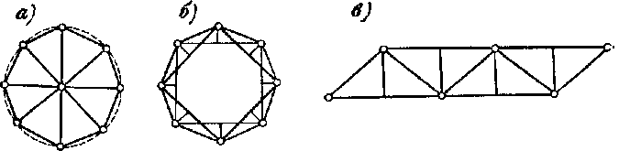
Рис. 22.10 Схеми опорних мереж дм високоточної установки встаткування
знаків можна мати одну базову горизонтальну площину, прив’язану по висоті до технологічної осі, що має проектну оцінку. У ряді випадків прив'язку геодезичних знаків роблять на спеціальному каліброваному стенді.
До основних методів високоточної установки встаткування в плані відносять методи полярних і прямокутних координат, створної і створно-лінейної зарубок.
Приведемо одну з можливих схем планової установки встаткування (рис. 22.11). Окремі блоки встаткування встановлюють полярним способом щодо опорних пунктів P₁,P₂,P₅... -і допоміжних точок, що закріплюють тимчасово в їхньому створі, B_{л} и В_{п} Кожен блок зводять по розбивочних елементах l_{i}, β_{i}, і _{i}, Допоміжні точки тимчасово закріплюють переносними геодезичними знаками, верхня частина яких обладнана координатним столиком для установки центра в необхідне положення по створу й радіусу.
У створі суміжних опорних пунктів центри допоміжних точок установлюють одним з високоточних створних способів. Лінійні розбивочні елементи l_{i}, і _{i}, відкладають інварнимі стрічками з міліметровими розподілами, використовуючи для натягу чутливі блоки й мікроскопи для відлічення. Відкладення довжин до 4м роблять також машинобудівними нутромірами
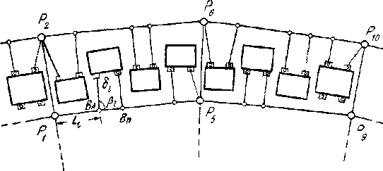
Рис 22.11 Схема високоточної планової установки встаткування в кільцевому спорудженні
або спеціально виготовленими мірними жезлами. Кутовий елемент β, відкладають високоточним теодолітом, установлюваним на опорному або допоміжному знаку. У розглянутій схемі опорні пункти й устаткування розташовані на одному горизонти.
На практиці можливі випадки, коли опорні знаки розташовуються значно нижче встаткування. У цьому випадку розбивочні побудови виконують на горизонти опорних знаків до допоміжних точок, положення яких відповідає проектному положенню геодезичних знаків на встаткуванні. Над цими знаками встаткування встановлюють за допомогою високоточних приладів вертикального проектування.
У ряді випадків стосовно до умов монтажу частина блоків устаткування встановлюють від пунктів опорної мережі, а проміжні блоки - від створів знаків уже встановлених блоків. При цьому необхідно, щоб за час монтажу встановлені від опорної мережі блоки не змінили свого проектного положення.
Для високоточної установки встаткування по висоті й усунення його нахилів щодо горизонтальної площини застосовують геометричне нівелювання, мікронівелювання й гідронівелювання.
Геодезична установка кожного блоку встаткування виробляється послідовними наближеннями із чергуванням процесу висотної й планової установок.
Висока точність геодезичних робіт при монтажі технологічного встаткування унікальних споруд досягається застосуванням високоточних вимірювальних засобів, а також спеціального устаткування й методів, що зменшують вплив різних джерел помилок.
Для кутових вимірів застосовують високоточні теодоліти й спеціальні візирні цілі, пристосовані для примусового (механічного) центрування на геодезичних знаках. Застосовуючи різну методику вимірів, можна значно зменшити помилки діаметрів кіл, а вибираючи умови вимірів - послабити вплив бічний рефрайції. Як показав досвід, в умовах закритого приміщення при коротких сторонах кутові виміри можна виконувати із середньої квадратичною помилкою порядку 0,5 - 0,7".
Високоточні лінійні виміри виконують за допомогою мірних жезлів, мірних дротів і стрічок, а також оптико-електронних приладів.
Мірні жезли найчастіше застосовують для відкладення проектних відстаней, довжина яких менш 2м. Для особливо точних робіт їх виготовляють із інвару, кварцу, сучасних композиційних матеріалів з коефіцієнтом лінійного розширення, близьким до нуля.
Мірні інварні дроти або стрічки застосовують в основному для лінійних вимірів в опорній геодезичній мережі. При цьому намагаються вимірювати лінії одним укладенням мірного приладу, для чого їх виготовляють довжиною, що відповідає кожній вимірюваній відстані. Інварні дроти постачають скляними шкалами із ціною розподілу 0,2мм, а відліки по них беруть за допомогою вимірювальних мікроскопів. Всі мірні прилади періодично еталонують на стаціонарних компараторах, а в процесі виконання монтажних робіт - і на робочих компараторах, обладнання на об'єкті.
До числа оптико-електронних приладів, за допомогою яких вимірюють короткі відстані з помилкою до десятих часток міліметра, можна віднести светлодальномір ДК 001 вітчизняного виробництва й Мекометр МЕ 3000 (Швейцарія). Використовують також інтерферометричний метод вимірі, але він не одержав широкого поширення через громіздкість і складність настроювання апаратури.
Дня високоточних створних вимірів застосовують всі описані в даній главі способи вивірки прямолінійності.
Високоточне геометричне нівелювання коротким променем передбачає застосування прецизійних нівелірів типу Н-05, компарованих малогабаритних рейок або точних лінійок, прецизійної нівелірної підставки для зміни горизонту приладу, Нівелювання на станції виконують строго із середини й по симетричній програмі.

22.7. СИСТЕМА ЗАБЕЗПЕЧЕННЯ ГЕОМЕТРИЧНИХ ПАРАМЕТРІВ У БУДІВНИЦТВІ Й ПОРЯДОК РОЗРАХУНКУ ЇХНЬОЇ ТОЧНОСТІ

Одним з найважливіших показників якості будівельної продукції служить точність зведення будинків і споруд, що характеризує ступінь наближення дійсних геометричних параметрів об'єкта до заданого в проекті. До геометричних параметрів відносять основні характеристики взаємного положення конструкцій, частин або самих споруд (відстані, перевищення, кути, позначки, координати), розміри й форму елементів і конструкцій (довжина, ширина, висота, прямолінійність і не площинність), а також характеристики виконання збірних конструкцій у місцях спряження елементів - вузлах (зазори, довжини обпирання, не співвісність, розбіжність поверхонь, не вертикальність).
У будівельних конструкціях всі геометричні параметри ділять по своєму призначенню на дві групи:
функціональні (результуючі), точність виконання яких безпосередньо впливає на експлуатаційні показники будинку, споруди або їхнього елемента. До них відносять характеристики виконання вузлів конструкцій (рис. 22.12, а - зазор між елементами с_{ном} ; 6 - довжина обпирання елемента а_{ном}; в - не співвісність елементів d; г - розбіжність поверхонь елементів h; д - не вертикальність υ);
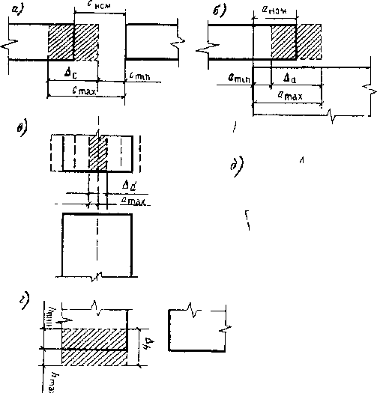
Рис. 22.12 Основні види функціональних параметрів
технологічні (складові), які визначаються габаритами конструкцій і точність яких залежить від технології виконання будівельно-монтажних, розбивочних і контрольно-вивірочних геодезичних робіт і точності виготовлення елементів.
Точність геометричних параметрів установлюють, виходячи з їхніх функціональних вимог, пропонованих до окремих конструкцій і споруд у цілому (забезпечення міцності, стійкості, ізоляційних властивостей й ін.) Характеристикою точності конкретного (одиничного) геометричного параметра є значення дійсного відхилення δx_{i} виражаємого залежністю
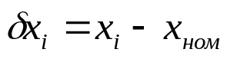 (22.20)
де х_{i} - дійсне значення параметра х; х_{ном} - номінальне значення параметра.
Величина ∆x_{i} характеризує вплив ряду систематичних і випадкових помилок, накопичених при виконанні технологічних операцій і вимірів.
У нормативній і проектній документації точність геометричних параметрів характеризується мінімальним х_{min} и максимальним x_{max} граничними розмірами, нижнім δх_{inf} і верхнім δх_{sup} граничними відхиленнями від номінального х_{ном} значення й допуском ∆x. Половина допуску δ_{х} =∆x/2 є граничним відхиленням параметра х від середини поля допуску х_{с}. Взаємозв'язок зазначених характеристик визначають по формулах
∆_{x}=2δ_{х}= x_{max} - х_{min}=δх_{sup} - δх_{inf}; (22.21)
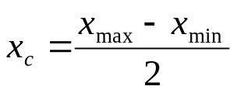
Взаємозв'язок статистичних характеристик точності _{х} й σ_{х} для випадку нормального розподілу визначається формулою
δ_{х}=t σ_{х..} (22.22)
Значення нормованої величини t при переході від середніх квадратичних відхилень до що допускають задають прийнятим рівнем збирання. Рівень збирання характеризує приймальний рівень дефектності, установлюваний, виходячи з економічних міркувань.
Рівень збирання конструкції, % ...... 99,73 98,5 95,0 86,6
Приймальний рівень дефектності, % ......... 0,25 1,5 5,0 13
Величина t 3 2,5 2,0 1,5
Збирання, характеризуєма рівнем збирання порядку 99,73% і вище, називають повним збиранням; при рівні нижче 99,73% - неповної. Розрахунок точності проводять, як правило, з умови повного збирання конструкції.
З умови збирання треба, що допуски функціональних (результуючих) параметрів є компенсаторами всіх технологічних відхилень і помилок.
Вихідним рівнянням для розрахунку точності є рівняння залежності між результуючим y і складової х_{i} параметрами, що входять у розрахункову схему виду
y=c₁x₁+c₂x₂+...+c_{p}x_{p}= 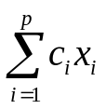 (22.23)
де р - число складових параметрів у розрахунковій схемі; c_{i} - коефіцієнти, що характеризують геометричну залежність результуючого параметра від складового х_{i}.
З вираження (22.23) середнє квадратичне відхилення результуючого параметра σ_{y} по статистичних характеристиках точності складових параметрів σ_{хi} визначиться за формулою
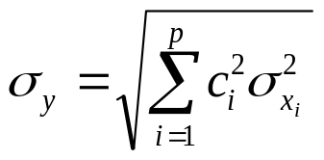 (22-24)
або при виконанні за значеннями допусків складових параметрів
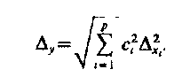 (22.25)
По взаємному розташуванню результуючих і складових параметрів розрахункові схеми можуть бути лінійними, площинними й просторовими, які, однак, можуть завжди бути наведені до виду (22.24).
У збірному будівництві відхилення складових параметрів по технологічному змісті можуть бути розділені на наступні групи:
відхилення розмірів конструкцій й елементів при їхньому виготовленні від проектних - ∆_{И};
допуски виконання будівельно-монтажних операцій і процесів - ∆_{M};
допуски на геодезичні виміри й побудови - ∆_{Г};
допуски на деформації конструкцій через вплив зовнішніх умов (температури) - ∆_{Т}.
Тому що кожна група містить у собі к помилок виконання елементарних операцій й окремих параметрів, рівняння для допуску функціонального параметра може бути представлене у вигляді
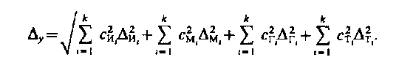 (22.26)
Залежно від характеру розрахунку на збирання можуть зважитися: пряма завдання, коли за відомим значенням помилок технологічних параметрів розраховують погрішності функціональних параметрів (перевірочний розрахунок); зворотне завдання, коли по заданій величині помилки функціонального параметра визначають необхідну точність виконання технологічних процесів й операцій.
Розрахунок точності геометричних параметрів будинків і споруд виконують у такій послідовності.
1. У розглянутих конструкціях виявляють результуючі геометричні параметри, від точності яких залежить забезпечення функціональних вимог, і встановлюють припустимі значення цих параметрів. Звичайно вибирають параметри з максимальними розрахунковими характеристиками.
2. Установлюють технологічну послідовність монтажу елементів і монтажні орієнтири. Технологічна послідовність повинна враховувати мінімум витрат, забезпечення безпечних умов робіт, застосування ефектних прийомів, методів і оснащення при монтажних роботах і вимірах. Становлять позамасштабний ескіз конструкції і її вузлів, для яких розраховують точність. Цей етап розрахунку є одним з найважливіших, тому що прийнята технологія монтажу визначається різними факторами:
конструктивними особливостями будинку (споруди), виконуваного по каркасній або безкаркасній схемі;
застосовуваними монтажними механізмами, оснащенням і методом монтажу (вільний і обмежено-вільний);
ступенем розчленовування технологічних процесів і ступенем укрупнення конструкцій, що надходять на монтаж;
напрямком зведення споруди (поздовжнє, поперечне, нарощування або підращування);
розміщенням геодезичної основи й складом розбивочних і контрольно-вивірочних робіт.
Як монтажні орієнтири приймають грані або осі елементів, причому точність нанесення останніх установлюється вимогами нормативів. Схему орієнтування наносять на креслення у вигляді дугових ліній зі стрілками на кінці, що вказують послідовність виконання зборки.
3. Виявляють складові параметри, що впливають на точність результуючого параметра, причому спочатку параметр, що є початком нагромадження помилок. Як такий параметр, наприклад, може бути прийнята довжина сторони базисної геодезичної мережі, відстань між розбивочними осями.
Як складові параметри розглядають габарити елементів, у тому числі характеристики їхньої конфігурації, відстані між осями, погрішності нанесення настановних рисок, їхнього сполучення з монтажними, симетричність укладання конструкцій і т.д. Особлива увага повинне бути звернене на встановлення кількісного впливу помилок складових параметрів на точність результуючого параметра.
Виявлені на основі аналізу вхідні в розрахункову схему помилки складових параметрів наносять на ескізне креслення у вигляді поля допуску, позначеного прямокутником.
4. Відповідно до формули (22.26) становлять рівняння точності, що вирішується методом пробних розрахунків з умови дотримання повного збирання. Величини технологічних допусків приймають із урахуванням можливостей виробництва й проектованих засобів технологічного забезпечення. У результаті рішення рівняння точності визначають допуск, номінальні й граничні розміри результуючого параметра у відповідності с формулами.
При рішенні зворотного завдання спочатку встановлюють значення функціонального допуску, потім по прийнятому співвідношенню погрішностей технологічних допусків обчислюють їхнього значення.
Хоча основні допуски геодезичних робіт (розбивка осей у плані, передача точок й осей по вертикалі, передача висотних позначок) визначені в ГОСТ 21779 - 82 «Технологічні допуски», на практиці часто виникає завдання предрозрахунку точності геодезичних вимірів, виходячи з необхідної точності виконання результуючих параметрів і відомої точності будівельно-монтажних робіт. Такий предрозрахунок може бути виконаний у ході рішення зворотного завдання розрахунку точності збірних будинків.

Глава 23

ГЕОДЕЗИЧНІ РОБОТИ ДЛЯ ЗЕМЕЛЬНОГО КАДАСТРУ

23.1. ЗАГАЛЬНЕ ПОНЯТТЯ ПРО ЗЕМЕЛЬНИЙ КАДАСТР

Кадастр визначається як «систематизований звіт відомостей, що становить періодично або шляхом безперервних спостережень над відповідним об'єктом». Таким об'єктом у земельному кадастрі є земля, і всі що перебуває на ній, над нею й під нею. Існують різні формулювання й тлумачення поняття «земельний кадастр». Юридично ж у нашій країні воно визначено відповідною постановою Уряду Російської Федерації «як державну систему необхідних відомостей і документів про правовий режим земель, їхньому розподілі по власниках землі, землевласникам, землекористувачам й орендарям, категоріям земель, про якісну характеристику й народногосподарську цінність земель». Із цього визначення випливають завдання й зміст земельного кадастру.
Державний земельний кадастр ведеться з метою:
• своєчасного забезпечення органів державної влади й керування, підприємств, організацій, установ і фізичних осіб достовірною інформацією про земельні ресурси території;
• забезпечення обліку, раціонального використання й охорони земель;
• захисту прав землевласників, землекористувачів, орендарів;
• створення основи для встановлення нормативної ціни землі, земельного податку й орендної плати;
• збереження границь історичних землеволодінь, об'єктів історико-культурної спадщини.
Об'єктом державного земельного кадастру є всі землі території незалежно від форм власності, цільового призначення й характеру їхнього використання.
Ведення державного земельного кадастру містить у собі: збір, облік, обробку й аналіз земельно-кадастрової інформації, її зберігання, розробку рекомендацій зі зміни характеру правового стану земель і видачу інформації користувачам.
Базовою одиницею в кадастрі є ділянка. Ділянка обмежується площею з певним видом використання землі, або площею, що перебуває в руках одного або декількох осіб. Володіння може складатися з декількох ділянок.
У кадастрі про кожну ділянку записана інформація про його місце розташування, площі, вартості, наявності об'єктів нерухомості (будинку, будови, комунікації, дороги й т.п.), екологічному середовищу, кому ця ділянка належить або зданий в оренду й інші відомості природного, суспільного і юридичного характеру.
Інформація, що втримується в кадастрі, використається при проведенні державної земельної політики в таких питаннях, як, наприклад, перерозподіл земель, їхнє об'єднання, відвід і продаж, підтримка земельного ринку й т.п. Кадастрова інформація служить також для цілей оподатковування.
Кадастр може розрізнятися по своєму призначенню: міський, лісовий, водний і т.п. Особливо складним і значним по змісту й обсягу інформації є міський кадастр. Для міст характерна висока концентрація матеріальних ресурсів, складна соціальна й екологічна обстановка зі швидкоплинною зміною її в часі, різноманітність розв'язуваних на міських землях завдань.
Кадастрова інформація може бути представлена у вигляді книги, картотеки або автоматизованої (комп'ютерної) бази даних.
Історичні коріння виникнення кадастру йдуть у глибоку стародавність. Так, перші відомості про кадастрові роботи, проведених у Древньому Єгипті з метою обліку земель із вказівкою границь і площ ділянок, ставляться до 3000 року до в. е. Сам термін «кадастр» відбувається із часів римського правителя Августа (27 - 14 р. до н.е.), коли була затверджена одиниця обліку збору данини (податку) на землю й уведений перепис населення. У цей час кадастр ведеться у всіх країнах миру.
У Російській Федерації ведення кадастру законодавчо доручено Державної організації по земельних ресурсах і землевпорядженню і її підрозділам при місцевих органах державної влади.

23.2. СКЛАД ГЕОДЕЗИЧНИХ РОБІТ ДЛЯ КАДАСТРУ

Геодезичні роботи займають у кадастрі значне місце. Їхній склад залежить від призначення кадастру й ступеня його автоматизації. Однак у більшості випадків робота ведеться по наступної схемі.
1. Підготовчі роботи. У процесі підготовчих робіт збирають й аналізують наступні матеріали: проект землевпорядження; постанова адміністративного органа про відвід земельної ділянки; договору про купівлі-продажу або оренді земельної ділянки; виписки із книги реєстрації земельної ділянки; креслення границь або топографічний план земельної ділянки; схеми й списки координат пунктів державних або місцевої геодезичних мереж; відомості про використання земель.
2. Польове обстеження пунктів опорної геодезичної мережі. Виконують із метою перевірки схоронності пунктів і вибору найбільш вигідної технології проведення геодезичних робіт.
3. Складання технічного проекту. Геодезичні роботи виконують по заздалегідь складеному технічному проекті, що включає: текстову частину, графічні матеріали й кошторис витрат.
4. Кадастрові зйомки. Залежно від призначення кадастру роблять у тих же масштабах, тими ж способами й з тією же точністю що й топографічні. Базовим є масштаб 1:500, найбільше широко використовуваним - 1:2000, оглядово-довідковим - 1:10000 і дрібніше.
На кадастрових картах і планах додатково зображують: границі земельних ділянок, володінь, сільськогосподарських й інших земельних угідь; кадастрові номери й найменування земельних ділянок; дають експлікацію (опис) категорій використання земель й інших кадастрових відомостей. Кадастрові карти й плани можуть не містити інформацію про рельєф місцевості.
5. Установлення й узгодження границь земельних ділянок на місцевості. Границі земельних ділянок виносять на місцевість по координатах характерних точок від пунктів геодезичного обґрунтування й закріплюють спеціальними межовими знаками. У випадку, коли границі якимсь образів закріплені раніше, визначають координати закріплених точок.
Узгодження встановлених границь роблять у присутності представника Державної влади, власників або користувачів ділянки й ділянок, суміжних з ним.
6. Визначення площ земельних ділянок. Площі земельних ділянок обчислюють в основному аналітичним методом по координатах межових знаків. В окремих випадках використовують картографічні матеріали.
7. Складання креслень границь земельних ділянок. Креслення границь земельних ділянок становлять у масштабі основного кадастрового плану (або крупніше) за результатами встановлення на місцевості й узгодження границь.
8. Контроль і реєстрація результатів кадастрових робіт. Результати кадастрових робіт підлягають обов'язковому польовому контролю, тому що в процесі його виконання усуваються можливі помилки й непогодженості, що виникли в процесі зйомок. Крім того, контролюють дотримання вимог технічного завдання й відповідних інструкцій на виробництво топографо–геодезичних робіт.
Отримана в результаті робіт інформація переноситься в спеціальні реєстри й відображається на кадастрових картах або планах.
9. Кадастрові зйомки. Ведення бази даних. Для систематизації й керування більшими обсягами текстової й графічної кадастрової інформації створюється й ведеться база даних. Її наявність передбачає не тільки зберігання інформації, але й оперативну видачу її споживачеві.
Крім зазначених робіт геодезист бере участь у плануванні землекористування, оцінці стану й вартості земель, у дозволі виникаючих суперечок.

23.3. СПОСОБИ Й ТОЧНІСТЬ ВИЗНАЧЕННЯ ПЛОЩ ЗЕМЕЛЬНИХ ДІЛЯНОК

Визначення площ земельних ділянок є одним з найважливіших видів геодезичних робіт для цілей земельного кадастру.
Залежно від господарської значимості земельних ділянок, наявності планово-топографічного матеріалу, топографічних умов місцевості й необхідної точності застосовують різні способи визначення площ.
1. Аналітичний, коли площа обчислюється за результатами вимірів ліній на місцевості, за результатами вимірів ліній і кутів на місцевості або по їхніх функціях (координатам вершин фігур).
2. Графічний, коли площа обчислюється за результатами
вимірів ліній або координат на плані (карті).
3. Механічний, коли площа визначається за планом за допомогою спеціальних приладів (планіметрів) або пристосувань (палеток). Іноді ці способи застосовують комбіновано, наприклад, частина лінійних величин для обчислення площі визначають за планом, а частину беруть із результатів вимірів на місцевості.
Площі можна також визначити на ЕОМ по цифровій моделі місцевості по спеціальній програмі.
При аналітичному способі визначення площ застосовуються формули геометрії, тригонометрії й аналітичній геометрії. При визначенні площ невеликих ділянок (для обліку площ, зайнятих будовами, садибами, площ оранки, посіву) ділянки розбиваються на найпростіші геометричні фігури, переважно трикутники, прямокутники, рідше трапеції. У цьому випадку площі ділянок визначаються як суми площ окремих фігур, що обчислюють по лінійних елементах - висотам і підставам.
Якщо по границях ділянки виконані геодезичні виміри, то площа всього ділянки або його частини можна обчислити по формулах, наведеним стосовно до наступних фігур ділянок (рис. 23.1).
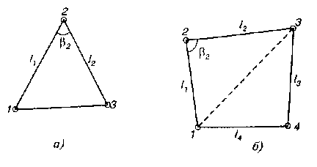
Рис.23.1 Геометричні фігури для визначення площ дільниць (а, б)

Трикутник (рис.23.1 а). Площа Трикутника визначається по сторонах l₁ и l₂, куту β₂, ув'язненому між ними, за формулою
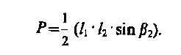 (23.1)
Чотирикутник (рис. 23.1, б). Залежно від елементів, відомих у чотирикутнику, можуть бути використані різні формули для розрахунку, у зв’язку із чим приведемо приклад, що характеризує це різноманіття. Нехай у чотирикутнику обмірювані всі сторони й один кут при вершині 2. У такому випадку площа трикутника 1 - 2 - 3 може бути обчислена за формулою (23.1). При цьому корисно обчислити довжину l₁₋₃, використовуючи теорему косинусів
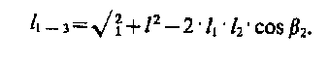 (23.2)
Площа трикутника 1 - 3 - 4 може бути обчислена за формулою
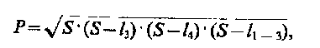 (23.3)
де S - на півпериметр, рівний
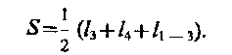
Загальна площа чотирикутника буде дорівнює:
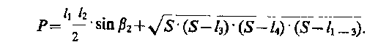 (23.4)
При наявності координат вершин полігона площі трикутника й чотирикутника зручно обчислювати відповідно по формулам:
(23.5)
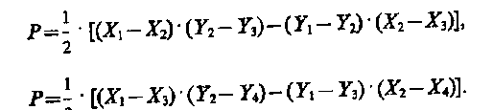
(23.6)
Якщо полігон має більше чотирьох кутів, то площа його швидше й з гарним контролем можна одержати по координатах Х_{i} й Y_{i}; його вершин або по збільшеннях координат ∆X_{i} і ∆Y_{i}( після вв'язування полігона, наприклад, по формулах
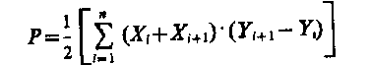 (23.7)
або
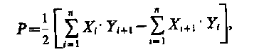 (23.8)
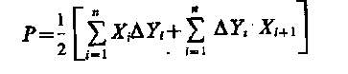 (23.9)
або
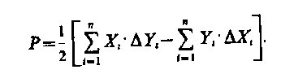 (23.10)
Координати вершин полігона для визначення площі ділянки як у державній так й у місцевої системах можуть бути отримані кожним з відомих геодезичних способів: тріангуляційними або лінійно-кутовими побудовами; прокладанням полігонометричних або теодолітних ходів; кутовими, лінійними й полярними зарубками; супутниковими приймачами для визначення місця розташування й т.д.
Крім того, коли потрібно визначити тільки площа або границі ділянки в його приватній системі координат, можна застосовувати так званий спосіб ізольованих базисів. Суть його полягає в тім, що координати точок об'єкта визначають зарубками з ізольованих Друг від друга базисів, розташованих у зручних місцях поблизу (рис. 23.2, я) або усередині (рис. 23.2, 6) ділянки. Для приведення результатів вимірів в одну систему координат необхідно, щоб була виконана умова перекриття, тобто із суміжних базисів повинен бути визначений ряд (мінімум дві) загальні точки.
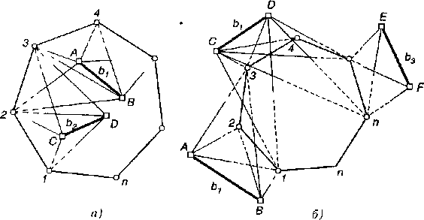
Рис.23.2. Визначення координат точок ділянки, з ізольованих базисів (а,6)
Для кожної з п загальних точок суміжних базисів, наприклад b₁ й b₂, можна записати два рівняння зв'язку виду
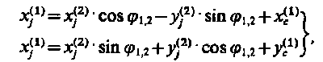 (23.11)
з яких по методу найменших координат визначається кут φ_{1,2} розвороту систем координат і координати 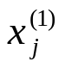 і 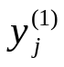 початку координат системи 2 у системі 1. Установивши параметри перетворення координат, у праві частини цих формул підставляють координати 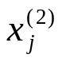і 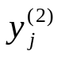 інших (m-n) точок, певних із другого базису, переводячи їх тим самим у першу систему. Аналогічним образом вирішується завдання для всіх точок, обумовлених з базисів b₃, b₄, і т.д.
При графічному способі визначення площ ділянка на плані розбивають на найпростіші геометричні фігури.
При розбивці ділянки на найпростіші фігури можна прийняти багато варіантів, однак точність обчислення площі ділянки при різних варіантах не буде однаковою. Площа трикутника графічним способом обчислюється точніше площ, обумовлених розбивкою на прямокутники, трапеції й інші фігури. Механічний спосіб визначення площ найбільше доцільно застосовувати для ділянок з ламаними лініями. Можна визначити площі прямолінійними й криволінійними палетками.
При визначенні площ за планом графічним або механічним способом (за допомогою планіметра й палеток) необхідно враховувати деформацію паперу (плану). Величина деформації може характеризуватися коефіцієнтом q, обумовленим у двох взаємно перпендикулярних напрямках, за формулою:
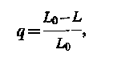 (23.12)
де L₀ — теоретична довжина лінії, що значиться на плані (наприклад, довжина сторони квадрата координатної сітки); L — результат виміру цієї лінії за планом.
У цей час механічні планіметри замінили електронні (цифрові). Становлять інтерес цифрові планіметри, що випускають фірмою «Topcon», що пропонує кілька моделей цифрових планіметрів, що дозволяють проводити виміру площ по картах або інших матеріалах з точністю +0,2%.
Якщо для визначення площ використовуються пункти державної геодезичної мережі, то отримані площі найчастіше мають трохи зменшене значення, тому що координати пунктів ставляться не до поверхні Землі, а до поверхні прийнятого референс-еліпсоїда. На більших висотах цією різницею не завжди можна зневажити.
Перехід від площі Р₀ на поверхні референс-еліпсоїда до площі Р на поверхні Землі на висоті H може бути виконаний за формулою
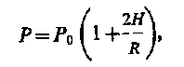 (23.13)
де R - радіус Землі, рівний 6370 км.
Користуючись координатами пунктів, планами (картами) у проекції Гауса - Крюгера площі ділянок і розміри виходять завжди більше їхніх горизонтальних проекцій, і це збільшення зростає в міру видалення від осьового меридіана зони. Для приведення площі до горизонтальної проекції використовують формулу
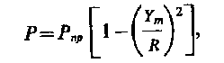 (23.14)
де Y_{m} - середня ордината ділянки (відстань від осьового меридіана зони до середини ділянки).
До речі, наведений вище спосіб ізольованих базисів вільний від виправлень за перехід від поверхні референс-еліпсоїда й проекції Гауса - Крюгера, тому що координати точок базисів і границь ділянок визначаються в приватній системі на фізичної поверхні Землі.
Іноді виникає необхідність одержання площ фізичної (топографічної) поверхні ділянки Р_{ф}, що тим більше відрізняється від площі горизонтального прокладання ділянки P_{гп}, чим більше кут нахилу v або ухил i місцевості. Для одержання площі фізичної поверхні ділянки його розбивають на частині з однаковими скатами, тобто з рівно стоячими, і більш-менш прямими горизонталями. На кожній із цих частин у перпендикулярному напрямку до горизонталей визначають кут нахилу або ухил й обчислюють площа Р_{ф} на фізичній поверхні землі по формулах
(23.15)
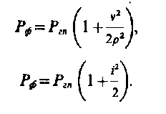 (23.16)
Наприклад, уже при куті нахилу v = 2,9° (ухилі i=0,05) виправлення складе 1:800, або 12,5м2 на 1га.
Вимоги до точності визначення площі земельних ділянок залежать від багатьох факторів: господарської значимості (сільхозугіддья, лісові вгіддя, міська територія й т.п.); місця розташування (центр міста, його окраїна й т.п.); екологічної обстановки (хімічне забруднення землі, атмосфери й т.п.); наявності й цінності нерухомості. Всі ці й інші можливі фактори впливають на нормативну вартість землі, що в основному і є вихідною для розрахунку необхідної точності визначення площі земельних ділянок.
Досягнення необхідної точності можливо лише при правильному виборі способу визначення площі ділянки. Очевидно, що найвища точність може бути досягнута при аналітичному способі визначення площі. В цьому способі площа ділянки визначається за результатами вимірів на місцевості й помилка у визначенні площі буде залежати від помилок цих вимірів, так помилку m_{р} площі трикутника й прямокутника, що обчислює по обмірюваним висоті h с помилкою m_{h}, і підставі l з помилкою m_{l} визначають за формулою
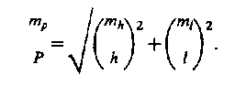 (23.17)
При однаковій відносній помилці виміру h i l
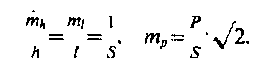 (23.18)
Наприклад, при Р=1 га (10000м²) i 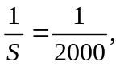 m_{p}=7 м²
вираження (23.18) для полігона з п вершинами можна одержати формулу помилки площі виду
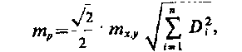 (23.19)
де m — середня квадратична помилка визначення координат х i у точок вершин полігона за умови, що
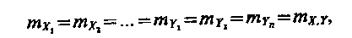
D_{i} - відстань від початку координат до i-тoї точки вершини полігона (в окремому випадку від однієї з вершин, прийнятої за початок координат).
Для прямокутника зі сторонами а й b формула (23.19) прийме вид
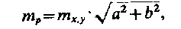 (23.20)
а для квадрата зі стороною а
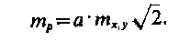 (23.21)
Так, наприклад, якщо для ділянки розміром 100 х 100м і площею 1га визначати координати із середньої квадратичною помилкою 0,02м, те помилка площі буде дорівнює 2м².
Для помилки площі ділянки, обумовленої за топографічним планом (карті), з урахуванням помилок вимірів на місцевості й помилок складання топоплана можна використати формулу виду
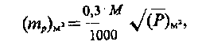 (23.22)
де М — знаменник чисельного масштабу плану, Р — площа
ділянки.
У таблиці 23.1 наведені величини середніх квадратичних помилок, обчислених за формулою (23.22) для різних площ ділянок за планами різних масштабів.
Таблиця 23.1
Площа | Масштаби
Р | 1:500 | 1:1000 | 1:2000
м² | см² | см² | см²
400 | 3,6 | 6,0 | 12,0
600 | 3,6 | 7,3 | 14,6
1200 | 16,4 | 32,8 | 65,6
2500 | 23,7 | 47,4 | 94,8
10000 | 47,4 | 94,8 | 189,6

Наведені формули є наближеними, тому що не враховують можливих помилок вихідних даних і залежності між вхідними в них величинами. Однак вони цілком достатні для попередніх (проектних) розрахунків.

23.4. ВИНОС У НАТУРУ Й ВИЗНАЧЕННЯ ГРАНИЦЬ ЗЕМЛЕКОРИСТУВАННЯ

Геодезичні роботи з виносу в натуру границь землекористування виконують аналогічно розбивочним роботам по виносі в натуру завдань, споруд й інших об'єктів життєдіяльності людини.
Базовою основою геодезичних робіт є проект. При землевпорядних роботах основними об'єктами проектування є границі районів, міст, селищ міського типу, сільських населених пунктів, границі окремих землеволодінь, присадибних, садово-городніх, дачних, орендних й інших земельних ділянок, що мають статус самостійних територіальних утворень.
Залежно від адміністративних рішень, господарської цінності й займаної площі об'єктів землевпорядження проектування границь ведеться на основі геодезичних вимірів на місцевості або з використанням топографічних матеріалів різного виду й масштабів, включаючи й цифрові моделі (електронні карти). За даними землевпорядного проекту виконують геодезичне проектування Воно містить у собі аналітичну підготовку даних для перенесення на місцевість проектних точок найбільш доцільними способами, що забезпечують необхідну точність їхнього положення, і складання розбивочних креслень.
При аналітичній підготовці координати точок, що виносять у натуру, обчислюють у державній або місцевій системі координат. При необхідності переобчислюють координати з місцевої системи в державну й навпаки Однак у всіх випадках координати точок, що виносять, повинні обчислюватися в тій же системі, що й координати пунктів вихідного геодезичного обґрунтування.
Вихідним геодезичним обґрунтуванням можуть служити всі види геодезичних побудов, що забезпечують необхідну точність виносу в натуру границь землекористування: триангуляція, трилатерація, лінійно-кутові мережі, полігонометрія, супутникові визначення й у ряді випадків теодолітні ходи.
Винос у натуру точок границь землекористування від пунктів вихідного обґрунтування роблять всіма відомими способами розбивочних робіт: кутовими, лінійними, створними й створ-але-лінійними зарубками; способами полярних і прямокутних координат, перпендикулярів, теодолітними ходами й іншими геодезичними побудовами.
Винесені в натуру точки, як правило, закріплюють спеціальними межовими знаками. Ними можуть служити чітко контурні точки, що також пізнають, такі як кути капітальних заборів або будинків на забудованій території, перетинання осей доріг, кутові точки вгідь, урочищ й інші точки, що пізнають безперечно, місцевості. У цьому випадку шляхом відповідних геодезичних вимірів визначають координати цих точок.
Отримані дані переносять на кадастрові плани й заносять у кадастровий банк даних. Якщо буде потреба, наприклад, при видачі акту на володіння землею, становлять креслення границь земельної ділянки (рис. 23.3).
Від точності геодезичних даних залежить вірогідність кадастрової інформації. Оскільки у всіх операціях із землею (установленні прав власності, купівлі-продажу, даруванні, здачі в оренду й ін.) обов'язково фігурує площа земельного володіння, те необхідна точність її визначення є розрахунковою основою для призначення точності виносу в натуру й визначення границь землекористування.
Якщо формули (23.19) - (23.21) вирішити відносно m_{х,у}, то задаючись величиною помилки площі m_{р}, можна з достатнім наближенням розрахувати необхідну точність визначення координат точок границь землекористування. Випливаючи далі, можна розрахувати необхідну точність кутових і лінійних вимірів.
Покажемо це на прикладі ділянки прямокутної форми розміром 30 х 50 м у центральній частині міської забудови, де надзвичайно висока вартість землі й ураховується кожен квадратний метр площі, тобто m_{р}= 1 м². З формули (23.20) треба
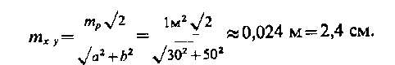
Формула (23.20) отримана із припущення, що початок координат сполучений з однієї з вершин прямокутника. У цьому випадку помилка, наприклад, у координаті X дорівнює помилці збільшення по цій координаті, тобто m_{х} = m_{∆x}. У свою чергу
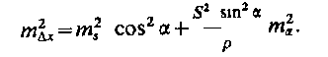 (23.23)
Застосовуючи принцип рівних впливів помилок лінійних і кутових вимірів, можна записати
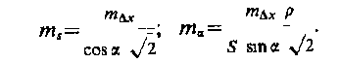
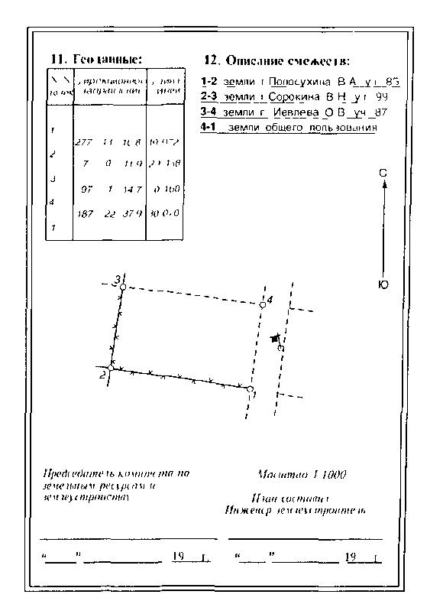

Рис 23 3. Креслення границь земельної ділянки

Для наведеного приклада одержимо: m_{s}=2cм, m_{а} = 2. Оскільки в приватній системі координат прямокутника можна прийняти дирекційний кут довгої сторони b , рівним нулю, те m_{а}=m_{β}.
У випадку, коли координати точок границь землеволодінь визначають із пунктів вихідного геодезичного обґрунтування, виконують більше складні розрахунки, що враховують всі помилки геодезичних побудов і залежності між ними. Однак й у цьому випадку для проектних розрахунків можна прийняти помилки вихідних даних в 2 рази меншими помилок наступної побудови.
У практиці геодезичних робіт для земельного кадастру прийнято вважати, що для міських земельних ділянок площею до 1га координати точок їхніх границь варто визначати із середньої квадратичної помилки 2см, для ділянок значної площі - 5 - 10см.

Глава 24

СПОСТЕРЕЖЕННЯ ЗА ДЕФОРМАЦІЯМИ СПОРУД ГЕОДЕЗИЧНИМИ МЕТОДАМИ

24.1. ВИДИ ДЕФОРМАЦІЇ Й ПРИЧИНИ ЇХНЬОГО ВИНИКНЕННЯ

Внаслідок конструктивних особливостей, природних умов і діяльності людини споруди в цілому і їхні окремі елементи випробовують різного виду деформації.
У загальному випадку під терміном деформація розуміють змінення форми об'єкта спостережень. У геодезичній же практиці прийнято розглядати деформацію як зміна положень об'єкта щодо якого-небудь первісного.
Під постійним тиском від маси споруди ґрунти в основою його фундаменту поступово ущільнюються (стискуються) і відбувається зсув у вертикальній площині або осадки споруди. Крім тиску від власної маси, осаду споруди може бути викликана й іншими причинами: карстовим!» і зсувними явищами, зміною рівня ґрунтових вод, роботою важких механізмів, рухом транспорту, сейсмічними явищами й т.п. При корінній зміні структури пористі* і пухких ґрунтів відбувається швидко протікає у часі деформація, називана осіданням.
У тому випадку, коли ґрунти під фундаментом споруди їжаки" томляться неоднаково або навантаження на ґрунт різна, осаду має нерівномірний характер. Це приводить до інших видів деформацій споруд: горизонтальним зсувам, зрушенням, перекосу, прогинам, які зовні можуть проявлятися у вигляді тріскотить і навіть розламів.
Зсув споруд у горизонтальній площині може бути викликано бічним тиском ґрунту, води, вітру й т.п.
Високі споруди баштового типу (димарі, телебашти й т.п.) випробовують крутіння й вигин, викликувані нерівномірним сонячним нагріванням або тиском вітру.
Для вивчення деформацій у характерних місцях споруд фіксують точки й визначають зміна їхній просторової положення за обраний проміжок часу. При цьому визначається положення й час приймають за початкові.
Для визначення абсолютних або повних осад S фіксованих на спорудженні точок періодично визначають їхньої позначки Н щодо вихідного репера, розташованого осторонь від споруди й прийнятого за нерухомий. Очевидно, щоб визначити осаду точки на сучасний момент часу відносно початку спостережень, необхідно обчислити різницю позначок, отриманих на ці моменти, тобто S=H_{тек} - Н_{нач}. Аналогічно можна обчислити осідання за час між попереднім і наступним періодами (циклами) спостережень.
Середнє осідання S_{ср} усього споруди або окремих його частин обчислюється як середнє арифметичне із суми осад всіх п його п точок, тобто S_{ср} =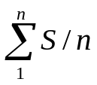. Одночасно із середнім осіданням для повноти загальної характеристики вказують найбільшу S_{наиб} і найменшу S_{наим} опади точок споруд.
Нерівномірність опади може бути визначена по різниці осад яких-небудь двох точок 1 й 2, тобто ∆S _{1,2}=S₂-S₁.
Крен або нахил споруди визначають як різниця осад двох точок, розташованих на протилежних краях споруди, або його частин уздовж обраної осі. Нахил у напрямку поздовжньої осі називають завалом, а в напрямку поперечної осі - перекосом. Величина крену, віднесена до відстані l між двома точками 1 й 2, називається відносним креном К. Обчислюється він за формулою K = (S₂-S₁)/l.
Горизонтальний зсув q окремої точки споруди характеризується різницею її координат х_{тек} , у_{тек} і х_{нач} , у_{нач} , отриманих у поточних і початковому циклах спостережень. Положення осей координат, як правило, збігається з головними осями споруди. Обчислюють зсуву в загальному випадку по формулах q_{x}= х_{тек} - х_{нач},; qy= у_{тек} - у_{нач} Аналогічно можна обчислити зсуви між попереднім і наступним циклами спостережень. Горизонтальні зсуви визначають і по одній з осей координат.
Крутіння щодо вертикальної осі характерно в основному для споруд баштового типу. Воно визначається як зміна кутового положення радіуса фіксованої точки, проведеного із центра досліджуваного горизонтального перетину.
Зміна величини деформації за обраний інтервал часу характеризується середньою швидкістю деформації v_{ср}. Так, наприклад, середня швидкість опади досліджуваної точки за проміжок часу t між двома циклами i й j вимірів буде дорівнює v_{ср} = (S_{j}-S_{i})/t. Розрізняють середньомісячну швидкість, коли t виражається числом місяців, і середньорічну, коли t - число років, і т.д.

24.2. ЗАВДАННЯ Й ОРГАНІЗАЦІЯ СПОСТЕРЕЖЕНЬ

Основною метою спостережень є визначення величин деформації для позначки стійкості споруди й прийняття своєчасних профілактичних мір, що забезпечують його нормальну роботу.
Крім того, за результатами спостережень перевіряється правильність проектних розрахунків і виявляються закономірності, що дозволяють прогнозувати процес деформації.
Спостереження за деформаціями споруд являють собою комплекс вимірювальних й описових заходів щодо виявлення величин деформацій і причин їхнього виникнення.
Для складних і відповідальних споруд спостереження починають одночасно із проектуванням. На площадці майбутнього будівництва вивчають вплив природних факторів й у цей же період створюють систему опорних знаків для того, щоб заздалегідь визначити ступінь їхньої стійкості.
Спостереження безпосередньо за спорудою починають із моменту початку його зведення й продовжують протягом усього будівельного періоду. Для більшості великих споруд спостереження проводяться й у період їхньої експлуатації. Залежно від характеру споруди, природних умов і т.д. спостереження можуть бути закінчені при припиненні деформацій, а можуть тривати й весь період експлуатації.
На кожному етапі зведення або експлуатації споруди спостереження за його деформаціями роблять через певні проміжки часу. Такі спостереження, проведені за календарним планом, називаються систематичними.
У випадку появи фактора, що приводить до різкого змінення звичайного ходу деформації (зміна навантаження на підставу, температури навколишнього середовища й самого споруди, рівня ґрунтових вод, землетрус й ін.), виконують термінові спостереження. Паралельно з виміром деформацій для виявлення причин їхнього виникнення організують спеціальні спостереження за зміною стану й температури ґрунтів і підземних вод, температурою тіла споруди, за зміною метеоумов і т.п. Ведеться облік зміни будівельного навантаження й навантаження від установленого встаткування.
Для виробництва спостережень становлять спеціальний проект, що у загальному випадку містить у собі:
технічне завдання на провадження робіт;
загальні відомості про споруди, природні умови й режим його роботи;
схему розміщення опорних і деформаційних знаків;
принципову схему спостережень; розрахунок необхідної точності вимірів;
методи й засоби вимірів;
рекомендації з методики обробки результатів вимірі й оцінці стану споруди;
календарний план (графік) спостережень; склад виконавців, обсяги робіт і кошторис.

24.3. ТОЧНІСТЬ І ПЕРІОДИЧНІСТЬ СПОСТЕРЕЖЕНЬ

Від правильного вибору точності й періодичності залежать методи й засобу вимірів, витрати на їхнє виробництво й достовірність одержуваних результатів.
Точність і періодичність вимірів указуються в технічному завданні на провадження робіт або в нормативних документах. В особливих випадках ці вимоги можуть бути отримані шляхом спеціальних розрахунків.
У нормативних документах вимоги до точності визначення осад або горизонтальні зсуви характеризуються середньої квадратичної помилки:
1мм - для будинків і споруд, зводимих на скельні або підлоги скельних ґрунтах;
3мм - для будинків і споруд, зводимих на піщаних, глинистих й інших стисливих ґрунтах;
10мм - для будинків і споруд, зводимих на насипних, просадних й інших сильно стисливих ґрунтах;
15мм - для земляних споруд
На зсувних ділянках опади виміряються із середньої квадратичною помилкою 30мм, а горизонтальні зсуви - 10мм.
Крени димарів, щогл, високих веж і т.п. виміряються . с точністю, що залежить від висоти H споруди й характеризуємою величиною 0,0005H.
Установити необхідну точність виміру деформацій розрахунковим шляхом досить складно, однак для багатьох практичних завдань можна користуватися формулою
 (24.1)
де m_{ф} - середня квадратична помилка виміру деформації; ∆_{ф} - величина деформації за проміжок часу між циклами вимірів.
Вибір часу між циклами вимірів залежить від виду споруди, періоду його роботи, швидкості зміни деформації й інших факторів. У середньому в будівельний період систематичні спостереження виконують 1 - 2 рази у квартал, у період експлуатації - 1-2 рази в рік. При термінових спостереженнях їх виконують до й після появи фактора, що різко змінює звичайний хід деформації.

24.4. ОСНОВНІ ТИПИ ГЕОДЕЗИЧНИХ ЗНАКІВ Й ЇХНЄ РОЗМІЩЕННЯ

Істотна роль в організації спостережень за деформаціями споруд приділяється геодезичним знакам. Від правильного вибору конструкції й місць їхнього розміщення значною мірою залежить якість результатів спостережень.
Застосовувані для спостережень геодезичні знаки розрізняють по призначенню. Це опорні, допоміжні й деформаційні знаки. Знаки також діляться на планові й висотні.
Опорні знаки є вихідною основою, щодо якої визначаються зсуви деформаційних знаків. Закріплюються вони з розрахунком на стійкість і тривалу схоронність.
Допоміжні знаки є сполучними в схемі вимірів і використовуються для передачі координат від опорних знаків до деформаційного.
Деформаційні знаки закріплюються безпосередньо на досліджуваному спорудженні й, переміщаючись разом з ним, характеризують зміну його положення в просторі.
Для планових опорних знаків широко застосовують трубчасті конструкції. Основною деталлю знака є сталева труба діаметром від 100 до 300мм, заглублюєма й бетонуєма в ґрунті не менш чим на 1м нижче верхньої границі твердих корінних порід. Верхній кінець труби закінчується фланцем, до якого кріпиться голівка знака. Навколо основної труби споруджується захисна труба. Простір між основною й захисною трубами в нижній частині заповнюється бітумом, а у верхньої - легким теплоізоляційним матеріалом. Знак закривається кришкою. Конструкція голівки знака може бути різної й залежить від застосовуваних для спостережень приладів.
Для опорних висотних реперів також характерне застосування трубчастих конструкцій. У той же час для обліку зміни довжини репера внаслідок зміни температури використовують дві труби з різного матеріалу, наприклад сталеву й дюралюмінієву. Репер подібної конструкції називається біметалічним (рис. 24.1). Репер в основному складається з дюралюмінієвої труби 1, поміщеної в основну сталеву трубу 2. Обидві труби містяться в захисну трубу 3, кріпляться до загального башмака 4 і бетонуються у твердих породах. Дюралюмінієва труба обладнається базовою поверхнею, а сталева - кронштейном для відлікового пристосування 5 (звичайно вартового індикатора). На сталеву трубу нагвинчується голівка 6 для установки рейки. Захисна труба бетонується в оглядовому колодязі 7 із кришкою 8.
Для вивчення деформацій промислових і цивільних будинків у якості опорних застосовують пальові знаки й репери з поперечним перерізом 180 - 250мм.
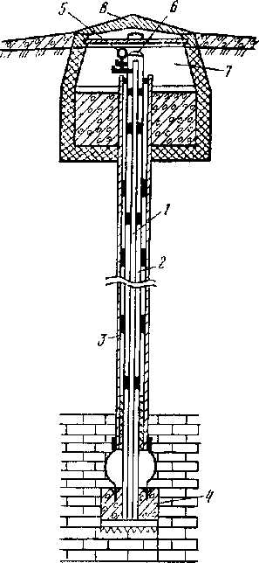

Рис. 24.1. Біметалічний репер
Деформаційні знаки, застосовувані для спостережень за горизонтальними зсувами, - це в основному візирні цілі, що закріплюють або безпосередньо на конструкціях, або на кронштейнах. У підлозі споруд - це металеві пластини з перехрестям.
Для більшості осадових реперів характерна наявність сферичної голівки, на яку підвішується або встановлюється нівелірна рейка (рис. 24.2). На спорудженні можуть закріплюватися постійні нівелірні шкали. У цьому випадку відпадає необхідність у використанні рейок.
Від правильності розміщення й числа знаків багато в чому залежать якість, повнота й вірогідність виявлених деформацій.
Опорні знаки необхідно розмішати поза зоною можливих деформацій, але ближче до споруди. Їхнє число повинне бути не менш трьох, щоб забезпечити взаємний контроль за стійкістю.
Розташування деформаційних знаків на спорудженні залежить від багатьох факторів: від мети проведення робіт, виду деформації, конструкції споруди в цілому і його окремих елементах, інженерно-геологічних умов й ін.
Деформаційні знаки для визначення горизонтальних зсувів цивільних і промислових будинків розміщаються по периметрі, але не рідше, ніж через 15 - 20м по кутах і по обох сторони осадочних швів. На греблях гідровузлів знаки встановлюють у галереях і по гребені (верх греблі) не менш двох марок на секцію. На підпірних стінках, причальних спорудах і т.п. розміщають не менш двох марок на кожні 30м.
Висотні репери на цивільних і промислових будинках розташовують по кутах, по периметрі через 10-15м по обом
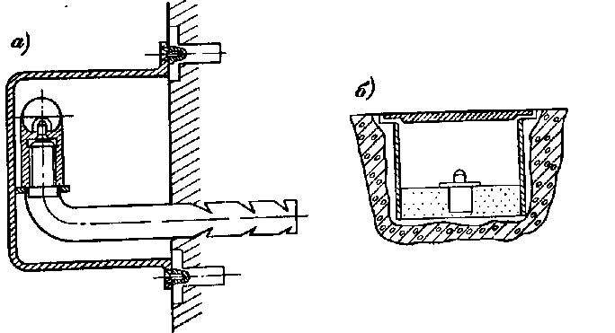

Рис. 24.2. Осадові репери: а - у стіні; б - у підлозі
сторонам деформаційних швів, на колонах, у місцях примикання поздовжніх і поперечних стін. На причальних і підпірних стінках репери розташовують через 15 -г 20м.
На димарях, доменних печах, різних вежах і т.п. установлюють кілька ярусів деформаційних знаків.

24.5. СПОСТЕРЕЖЕННЯ ЗА ОПАДАМИ СПОРУД

Спостереження за опадами споруд виконують способами геометричного й тригонометричного нівелювання, гідронівелювання, мікронівелювання, а також фото- і стереофотограмметричним способами.
Найбільше широко розповсюджений спосіб геометричного нівелювання. Він володіє рядом достоїнств, що роблять його практично універсальним. Це висока точність і швидкість вимірів, просте й недороге стандартне встаткування, можливість виконувати виміру в складних і стиснутих умовах.
Способом геометричного нівелювання можна визначати різниці висот точок, розташованих на відстані 5 - 10м, з помилкою 0,05 - 0,1мм, а на кілька сотень метрів - з помилкою до 0,5мм.
Залежно від необхідної точності визначення осад застосовуються різні класи нівелювання. Так, наприклад, при визначенні осад бетонних гребель гідровузлів застосовують I й II класи, які характеризуються середньої квадратичної помилки виміру перевищення на одна станція відповідно 0,3 й 0,4мм. При визначенні осад промислових і цивільних будинків найчастіше застосовують II й III класи, для яких середні квад-ратичні помилки виміру перевищення на станції відповідно рівні 4 й 0,9мм.
Позначки деформаційних точок у циклі вимірів визначають щодо вихідного опорного репера. Оцінку вихідного репера найчастіше приймають умовно, наприклад 100,000м, але вона постійна на весь період спостережень. Для передачі позначки від вихідного на всіх деформаційних реперів розробляють спеціальну схему (рис. 24.3).
При виконанні вимірів залежно від класу нівелювання застосовують спеціальну методику й відповідні прилади. Так, при вимірах високої точності використовують ретельно вивірені високоточні нівеліри типу Н-05, штрихові інварні або спеціальні малогабаритні рейки. Нівелір установлюють строго посередині між спостережуваними точками, відліки беруть по основній і додатковій шкалах рейок.
Нівелювання виконують при двох горизонтах приладу, у прямому й зворотному напрямках. Довжина візирного променя допускається до 25м, його висота над поверхнею землі або підлоги - не менш 0,5м. Нівелювання виробляється тільки при цілком сприятливих умовах видимості й при досить виразних, спокійних зображеннях штрихів рейок. Дотримують й інші запобіжні заходи, що забезпечують високу точність робіт.
Отримані результати ретельно обробляють, оцінюють фактичну точність і порівнюють неї із заданої, зрівнюють,
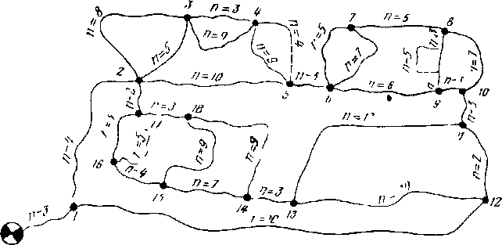
Рис.24.3. Схема нівелірних ходів для спостережень за осадами ТЕЦ
обчислюють позначки, а по різниці їх у циклах - опади, будують
графіки осад і т.д.
Спосіб тригонометричного нівелювання дозволяє визначати опади точок, розташованих на істотно різних висотах, у важкодоступних місцях. Такі випадки виникають при спостереженнях за високими будинками, вежами, греблями, при виробництві вимірів через перешкоди.
Найбільш висока точність порядку 0,1мм забезпечується при коротких (до 100м) променях візування із застосуванням високоточних теодолітів типу ЗТ2 і спеціальна методики вимірів, що дозволяє вимірювати зенітні відстані з помилкою порядку 5". Крім того, методика передбачає одноманітну у всіх циклах установку теодоліта і його ретельне дослідження, строгу вертикальність рейок, вибір часу й умов спостережень для зменшення впливу вертикальної рефракції й ряд інших заходів, спрямованих на ослаблення дій різних джерел помилок. Відстані до обумовлених точок повинні вимірятися з помилкою 3 - 5мм.
Гідронівелювання забезпечує таку ж точність, як і геометричне нівелювання, але стосовно до спостережень за опадами дозволяє створювати стаціонарні автоматизовані системи з дистанційним зніманням інформації.
При використанні гідростатичного нівелювання застосовують різні системи, конструкція яких залежить від умов проведення робіт, необхідної точності й від способу виміру положення рівня рідини щодо відлікових індексів вимірювальних посудин.
Найпростіша система, використовувана на гідротехнічних спорудах (рис, 24.4), складається з відрізків металевих труб, покладених на стрижнях, що зашпаровують у стіну. Відрізки труб з'єднуються
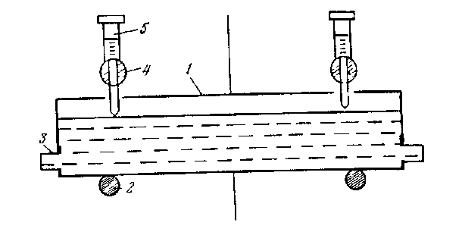
Рис 24 4 Стаціонарна гідростатична система відрізок металевої труби, 2 - стрижень, 3 - шланг, 4 - марка, 5 - вимірник

між собою шлангами. Над трубою в точках, між якими систематично визначаються перевищення, у стіну заставляються марки з посадковими втулками для переносного вимірника. При вимірах вимірник уставляється у втулку марки. Обертанням мікрометерного гвинта вимірника домагаються контакту вістря штока з рідиною, про що свідчить загоряння сигнальної лампочки. У цей момент береться відлік по барабані мікрометра. При прив'язці гідростатичної системи до опорної нівелірної мережі на марку замість вимірника встановлюється нівелірна рейка. Існують автоматизовані системи гідростатичного нівелювання, у яких зміна положення рівня рідини в посудинах визначається автоматично за допомогою електричних або оптико-електронних датчиків.
Застосування гідродинамічного нівелювання дозволяє розширити діапазон вимірів і значно спростити процес автоматизації спостережень за опадами. Система гідродинамічного нівелювання з поршневим пристроєм СГДН-ПУ (Вірменія), складається зі сполучених між собою робочих посудин з рідиною, установлюваних в обумовлених точках. У кожній робочій посудині є голчастий шток, зв'язаний проведенням із блоком керування й реєстрації (БУР). Посудини повідомляються також з поршневим пристроєм. При рівномірному переміщенні за допомогою електродвигуна поршня вниз і поршневому пристрої рідина в робочих посудинах рівномірно піднімається. При цьому в Буре спеціальний лічильник визначає переміщення поршня від початку його руху до моменту контакту голчастого штока з поверхнею рідини, що піднімається, у кожній робочій посудині. Поршень опускається доти, поки із всіх робочих посудин не надійде сигнал про контакт. Різниця вимірів між циклами вимірів буде відповідати осіданню обумовлених точок. Система дозволяє виконувати виміру із середньою квадратичною помилкою порядку 0,1мм.
Спосіб мікронівелювання застосовують при спостереженнях за взаємним висотним положенням близько розташованих на відстані 1 - 1,5м точок. Такі завдання виникають при вивченні осад і нахилів окремих конструкцій: фундаментів, балок, ферм, технологічного встаткування. Виміру виконують за допомогою мікронівеліра.
Фото- і стереофотограметричний способи передбачають застосування фототеодоліта для фотозйомки досліджуваного об'єкта. Визначення деформацій взагалі й зокрема осад цими способами полягає у вимірі різниці координат точок споруди, знайдених по фотознімках початкового (або попереднього) циклу й фотознімках деформаційною (або наступного) циклу.
Залежно від розв'язуваного завдання, умов фотозйомки, виду споруди й т.д. застосовують наступні способи фотограмметричний. Деформації визначаються в одній вертикальній площині ХОZ, тобто в площині, паралельній площині фотознімка;
стереофотографічний. Деформації визначаються по напрямках всіх трьох координат.
При фотограмметричному способі фотографування роблять із однієї точки при незмінному положенні фотокамери в циклах. При цьому площина прикладної рамки, по можливості, установлюють паралельно основної площини споруди. Для обчислення деформацій, крім виміру координат або паралаксів, на знімках необхідно знати стан фотокамери від об'єкта й фокусна відстань об'єктива фотокамери.
При стереофотограметричному способі фотографування об'єкта роблять у циклах із двох точок базису відомої довжини, у результаті чого одержують стереопару. Для обчислення деформацій вимірюють по знімках координати точок базису й горизонтальні паралакси.
В обох способах обробку знімків по координатах або зсувам роблять в основному на стереокомпараторі.
Ретельно виконані виміри й відповідний облік елементів орієнтування дозволяє визначати деформації споруд фотограмметричними способами із середньою квадратичною помилкою менше 1,0мм.
При спостереженнях за опадами великих інженерних споруд, що відрізняються підвищеними вимогами до точності виробництв цих робіт, розробляється, як правило, спеціальна методика геодезичних вимірів. Вихідними даними для розробки методики вимірів служать величини помилок m_{S} визначення осад спостережуваних точок, обмірюваних щодо вихідного репера, помилок m_{∆S} різниці осад двох точок, розташованих на певній відстані друг від друга.
Зв'язок між необхідною точністю спостережень і помилкою одиниці ваги μ, що визначає методику вимірів, може бути представлена у вигляді
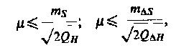 (24.2)
де Q_{H} — зворотна вага позначки найбільше слабко обумовленої точки; Q_{∆H}— зворотна вага перевищення між досліджуваними точками, до точності взаємного положення яких пред'являються підвищені вимоги.
При використанні способу геометричного нівелювання як помилка одиниці ваги μ зручно приймати середню квадратичну помилку перевищення h, обмірюваного на станції по двох шкалах у ході одного напрямку при обраної базової довжині D візирного променя,

При використанні тригонометричного нівелювання як помилка μ. одиниці ваги доцільно прийняти помилку перевищення, певного при зенітних відстанях від 85 до 95 , обмірюваних одним прийомом, і базовій відстані D_{н}=2 м.
У випадку застосування переносного гідронівеліра або мікронівеліра за помилку μ приймають помилку перевищення між двома суміжними точками, обмірюваного при зміні місцями гідростатичних голівок або при перекладанні мікронівеліра.
При проектуванні схеми вимірів варто прагнути до отримання найменшого значення зворотних ваг Q_{H} й Q_{∆H}, що при заданій помилці визначення опади приводить до більшої эффективності робіт за рахунок менш твердих вимог до вибору їхнього класу. Крім цього, до схеми вимірів пред'являються такі вимоги, як мінімальний обсяг робіт, забезпечення незалежного контролю результатів вимірів й одержання даних для достовірної позначки точності. У значній мірі цим вимогам відповідає побудова схеми у вигляді системи замкнутих полігонів малих розмірів і нівелювання при двох горизонтах приладу або в прямих і зворотних ходах.
Для випадку, коли на тому самому об'єкті доводиться виконувати різні по точності спостереження за опадами різних по чутливості до деформацій споруд, проектують двох- і трьохступінчасту схему або трохи не зв'язаних між собою схем, що опираються на самостійний або на один загальний вихідний репер.
Розрахунок величини зворотної ваги в обраній схемі роблять параметричним, корелатним способами, а також способом еквівалентної заміни.
Розглянемо в загальному виді приклад розрахунку необхідної точності вимірів для забезпечення заданої точності визначення осад основних споруд ТЭЦ. Допустимо, що в технічному завданні точність визначення осад заданий величиною m_{S}= 1,0мм, а, виходячи з умов, для провадження робіт обраний метод геометричного нівелювання.
У сутності завдання зводиться до визначення середньої квадратичної помилки одиниці ваги μ по першої з формул (24.2). По величині цієї помилки визначається клас нівелювання або необхідність розробки спеціальної методики вимірів, якщо вона виявиться менше тих помилок, які характеризують відомі класи, Оскільки при порівняно невеликих довжинах кількість станцій у ходах значно, те як одиниця ваги приймемо перевищення, обмірювана на одній станції. Тоді зворотна вага нівелірного ходу в замкнутому полігоні або між вузловими точками буде дорівнює числу станцій й у цьому ході. У прикладі число станцій у ходах показано на схемі (см. Рис. 24.3).
Для визначення зворотної ваги Q_{H} найбільше слабко обумовленої точки схеми скористаємося способом еквівалентної заміни. У цьому способі стосовно до розв'язуваного завдання необхідно шляхом послідовних перетворень загальну схему нівелірних ходів замінити одним еквівалентним ходом, що з'єднує шукану точку з вихідним репером.
За результатами розрахунків зворотна вага позначки слабко обумовленої точки Ек середині секції 11 - 13 виявився рівним Q_{H} =11,9. За формулою (24.2) з урахуванням необхідної точності визначення осаду та середня квадратична помилка одиниці ваги вийшла рівної
μ =1,0 мм/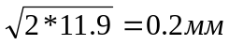
Для забезпечення такої точності визначення перевищень на станції необхідно розробити спеціальну методику високоточних вимірів.

24.6. СПОСТЕРЕЖЕННЯ ЗА ГОРИЗОНТАЛЬНИМИ ЗСУВАМИ СПОРУД

Горизонтальні зсуви споруд або їхніх окремих елементів вимірюють різними способами, основними з яких є: лінійно-кутовий, створний і стереофотограметричний. Застосовують також прямі й зворотні схили.
Лінійно-кутові побудови застосовують у випадку, коли величини зсувів необхідно знати по двох координатах. Ці побудови можуть розвиватися у вигляді спеціальних мереж тріангуляції й трилатерації, комбінованих мереж, кутових і лінійних зарубок, ходів полігонометрії, мереж з витягнутих трикутників з обмірюваними сторонами й висотами. Застосування того або іншого виду побудови залежить від характеру споруди і його геометричної форми, необхідної точності й умов вимірів, організаційних й інших факторів. Так, наприклад, кутову й лінійну засічки застосовують для визначення зсувів недоступних точок споруди, а тріангуляцію, полігонометрію, мережі з витягнутих трикутників з обмірюваними сторонами й висотами - для протяжних споруд криволінійної форми. У багатьох випадках застосовують комбіновані схеми, коли, наприклад, тріангуляція або трилатерація використовуються для визначення стійкості вихідних пунктів, з яких способами зарубок або полігонометрії визначаються зсуви точок на спорудженні.
Стосовно до вимірів деформацій кожний з видів лінійно-кутових побудов має свої особливості. Однак для всіх видів характерним є сталість схеми вимірів і необхідність одержання в остаточному підсумку не самих координат деформаційних точок, а їхніх змін у часі, т. е різницею координат у двох циклах.
Для спеціальної тріангуляція характерна висока точність виміру кутів (0,5 - 2,0") при коротких сторонах, велике кількість зв'язків, що забезпечують мінімальну величину зворотної ваги визначення функції координат точок мережі.
Полігонометрія застосовується в основному у вигляді одиночних ходів, що опираються на вихідні пункти. Часто через неможливість азимутальної прив'язки використовують лише прив'язку координатну.
Зрівняння лінійно-кутових побудов роблять строгими способами. Координати пунктів обчислюють в умовній системі.
Для передвизначення точності побудови мережі в загальному випадку використовують формулу
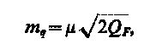 (24.3)
де m_{q} - необхідна (задана) середня квадратична помилка визначення величини зсуву; μ - середня квадратична помилка одиниці ваги; Q_{F} - зворотна вага функції оцінюваного елемента, що характеризує якість проекту схеми вимірів.
При необхідності визначення зсувів роздільно по осях координат X й Y для їхньої позначки застосовують формули
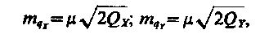 (24.4)
де Q_{x} и. Q_{y} - зворотні ваги визначення координат досліджуваних точок відповідно по осях X й Y.
Для позначки проекту полігонометричних ходів витягнутої форми із приблизно рівними сторонами й з координатною прив'язкою до вихідних пунктів використовують формули
(24.5)
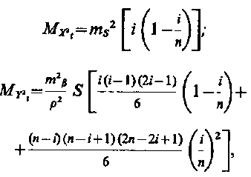 (24.6)
де М_{хi} і M_{yi} - середні квадратичні помилки визначення абсциси й ординати i-ї точки ходу; m_{β} i m_{S} - середні квадратичні помилки виміру кутів і ліній; n - число сторін у ході.
Формули (24.5) і (24.6) справедливі для випадку, коли вісь абсцис проходить через вихідні пункти.
Створні спостереження широко застосовують для дослідження деформацій споруд прямолінійної форми, коли зсуву досить знати по одному напрямку. При цьому координатну систему вибирають так, щоб з напрямком зсувів збігалася вісь ординат, а з напрямком створу - вісь абсцис.
Величини зсувів перебувають по різниці значень ординат (не створностей), обмірюваних у двох циклах.
Не створність визначають різними методами, з яких найпоширеніші методи рухливої марки й малих кутів. Для завдання створної лінії застосовують струнні й оптичні способи, а також способи, засновані на принципах фізичної оптики. Струнний спосіб передбачає використання натягнутої сталевої струни різного діаметра, оптичний - зорових труб великого збільшення (теодоліти, нівеліри, автоколімаційні системи, спеціальні алініометри),
У методі рухливої марки величина не створності визначається безпосередньо. Для цього в точці А. (рис. 24.5, а) установлюється оптичний прилад, колімаційна площина якого орієнтується по марці в точці В и задає створну лінію. Рухлива марка, установлена в точці C, уводиться в створ. Положення рухливої марки, коли мішень її перебуває в створі, фіксується по відліковому пристрої марки. Якщо відомо відлік, коли вісь мішені збігається із точкою C, то не створність q_{C} може бути обчислена як різниця відліків при положенні марки в точці Сивий створі АВ. При можливості повороту марки на 180° не створність може бути отримана як напіврізниця відліків для двох положень марки при введенні її в створ.
У методі малих кутів не створність q визначається шляхом виміру малого кута а (рис. 24.5, 6} між лінією створу й напрямком на точку С и відстані S. Величина не створності обчислюється за формулою q_{C}=Sa/р.
Для створів значної довжини з більшим числом обумовлених точок на створі залежно від умов вимірів застосовують різні схеми (програми) спостережень. Найпростіша з них - схема загального створу (рис. 24.6, а), коли не створності всіх точок визначаються щодо загального створу між кінцевими (опорними) точками створу. У схемах часток
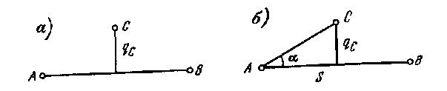
Рис. 24 5. Визначення величини не створності методами: рухливої марки (а), малих кутів (б)

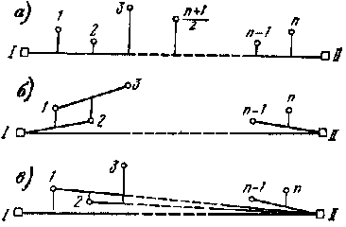

Рис 24 6 Схеми створних вимірів
(пересічних) (рис. 24.6, б) і послідовних (24.6, в) створів не створності виміряються між обумовленими точками щодо цих створів.
Так, схема послідовних створів передбачає визначення не створностей ∆₁ точки 1 від створу 1 - II, ∆₂ точки 2 від створу 1 - II, ∆_{З} точки 3 від створу
2 - II и т. буд. У схемі приватних створів не створність
∆₁ точки 1 визначається від створу 1 - 2, ∆₂ точки 2 від створу 1 - 3, ∆₃ точки 3 від створу 2 - 4 і т.д. В обох схемах не створності q щодо загального створу .можуть бути отримані лише шляхом відповідних обчислень, знаючи відстані S між всіма точками.
У загальному випадку, коли відстаней між обумовленими точками не рівні між собою, не створності всіх л точок щодо загального створу можуть бути знайдені з рішення системи наступних лінійних рівнянь:
для схеми послідовних створів
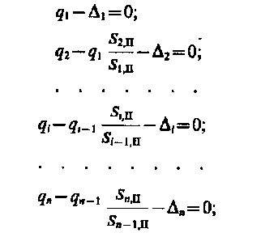 (24.7)
для схеми приватних створів
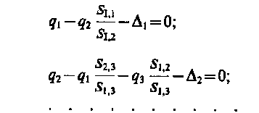 (24.8)

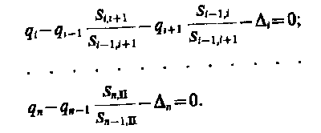
На практиці відстаней між точками створу намагаються зробити рівними. У цьому випадку не створність q будь-якої обумовленої точки г у схемах послідовних і приватних створів може бути обчислена відповідно по формулах
(24.9)
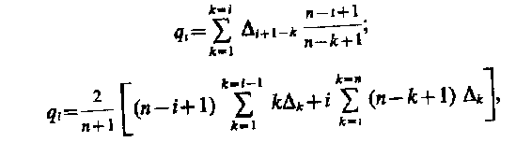
(24.10)
де k - номер чергового доданка під знаками суми.
24.7. СПОСТЕРЕЖЕННЯ ЗА КРЕНАМИ, ТРІЩИНАМИ Й ЗСУВАМИ

Крен - види деформації, властивий спорудам баштового типу. Поява крену може бути викликане як нерівномірністю опади споруди, так і вигином і нахилом верхньої його частини через однобічне температурне нагрівання й вітрового тиску. У зв'язку із цим повну інформацію про крени й вигини можна одержати лише за результатами спільних спостережень за положенням фундаменту й корпуса баштового споруди. Залежно від виду й висоти споруди, технічних вимог й умов спостережень для визначення крену застосовують різні способи.
Найбільше просто крен визначається за допомогою схилу або приладу вертикального проектування (оптичного або лазерного). Цей спосіб застосовується в основному при зведенні баштових споруд, коли можна встати над його центром.
У складних умовах, особливо для споруд великої висоти, для визначення крену застосовують способи вертикального проектування, координат, кутів й ін.
Так, у способі вертикального проектування із двох точок I й II (рис. 24.7), розташованих на взаємно перпендикулярних осях споруди й на віддалені від нього в півтори-двi висот, за допомогою теодоліта проектують обумовлену верхню точку
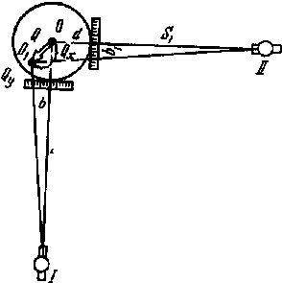
Рис. 24.7. Схема спостережень за креном баштового споруди способом вертикального проектування
на деяку площину у фундаменті споруди (цоколь, рейку, палетку й т.п.). Знаючи відстань S від теодоліта до споруди й потім d до його центра О, зі спостережень у декількох циклах, використовуючи відліки b и b₁ можна обчислити складові крену Q_{x} й Q_{y} по обраних осях і повній величині крену Q.
У способі координат навколо споруди на відстані, рівному півтора-двом його висотам, прокладають замкнутий полігонометричний хід й обчислюють в умовній системі координати його пунктів. Із цих пунктів через певні проміжки часу прямою зарубкою визначають координати точок на спорудженні. По різностям координат у двох циклах спостережень знаходять складові крену по осях координат, повну величину крену і його напрямок.
Спосіб горизонтальних кутів застосовують, якщо фундамент споруди закритий для спостережень. При цьому способі з опорних пунктів, розташованих на взаємно перпендикулярних осях, періодично вимірюють кути між напрямком на обумовлену верхню точку й опорний напрямок. По величині зміни спостережуваних кутів і горизонтальному прокладанню до спостережуваної точки знаходять складові крену по осях і повній величині крену.
Для визначення величини крену за результатами нівелювання осадових марок повинне бути не менш трьох на фундаменті або цокольній частині споруди. Із цією же метою застосовують різного виду клінометри, що представляють собою накладні високоточні рівні із ціною розподілу до 5".
Спостереження за тріщинами звичайно проводять у площині конструкцій, на яких вони з'являються.
Для виявлення тріщин застосовують спеціальні маяки, які являють собою плитки з гіпсу, алебастру й т.п. Маяк кріпиться до конструкції поперек тріщини в найбільш широкому її місці. Якщо через якийсь час тріщина з'являється на маяку, то це вказує на активний розвиток деформації.
У найпростішому випадку ширину тріщини вимірюють лінійкою. Застосовують також спеціальні прилади: деформометри, щілеміри, вимірювальні скоби.
Спостереження за зсувами виконують різними геодезичними методами. Залежно від виду й активності зсуву, ; напрямки й швидкості його переміщення ці методи підрозділяють на чотири групи:
осьові (одномірні), коли зсуву фіксованих на обповз не точок визначають стосовно заданої лінії або осі;
планові (двовимірні), коли зсуву зсувних точок спостерігають по двох координатах у горизонтальній площині;
висотні - для визначення тільки вертикальних зсувів;
просторові (тривимірні), коли знаходять повний зсув точок у просторі по трьох координатах.
Осьові методи застосовують у тих випадках, коли напрямок руху зсуву відомо. До числа осьових відносять:
метод відстаней (рис. 24.8, а), що полягає у вимірі відстаней по прямої лінії між знаками, установленими уздовж руху зсуву;
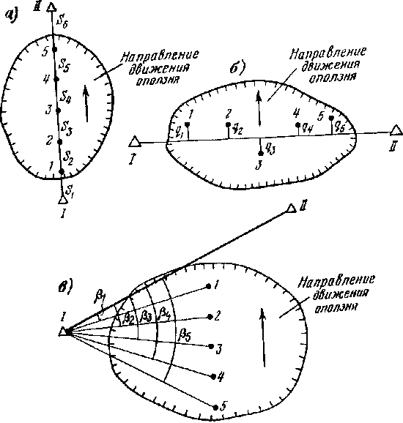

Рис. 24.8. Схеми спостережень за зсувами
метод створів (рис. 24.8, б), обладнаних у напрямку, перпендикулярному руху зсуву;
променевий метод (рис. 24.8, в), що полягає у визначенні зсуву зсувної точки по зміні напрямку візирного променя з вихідного знака на зсувній.
До планового ставляться методи прямих, зворотних, лінійних зарубок, полігонометрії, комбінований метод, що сполучає вимір напрямків, кутів, відстаней і відхилень від створів.
Висотні зсуви зсувних точок знаходять в основному методами геометричного й тригонометричного нівелювання.
Для визначення просторового зсуву зсувних точок застосовують фототеодолітну зйомку.
Зсуву зсувних точок обчислюють стосовно опорних знаків, розташовуваним поза зсувною ділянкою. Число знаків, у тому числі й зсувних, визначається з міркувань забезпечення якісної схеми вимірів і виявлення всіх характеристик процесу, що відбувається.
Спостереження за зсувами проводяться не рідше одного разу в рік. Періодичність коректується залежно від коливання швидкості руху зсуву: вона повинна збільшуватися в періоди активізації й зменшуватися в період вгасання.

24.8. ОБРОБКА Й АНАЛІЗ РЕЗУЛЬТАТІВ СПОСТЕРЕЖЕНЬ

Основні питання обробки й аналізу результатів спостережень за деформаціями розглянемо на найпоширенішому виді робіт - спостереженні за опадами.
По закінченні чергового циклу вимірів необхідно виконати оцінку точності отриманих результатів. Оскільки в основу всіх точностних розрахунків цього виду робіт закладають величину середньої квадратичної помилки перевищення на станції, що задовольняє для даної схеми вихідним вимогам по точності визначення осад, то для порівняння її й необхідно одержати з результатів вимірів.
Із цією метою використовують наступні формули:
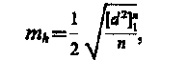 (24.11)
де d - різниця значень перевищень у ходах прямо й назад або при двох горизонтах приладу; n - число різностей. По нев'язаннях замкнутих полігонів
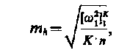 (24.12)
де ω_{i} - не в’язання замкнутого полігона; K - число полігонів; n - загальне число перевищень по всіх полігонах.
Із зрівненням
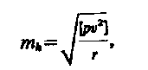 (24.13)
де [рv²] - величина, одержувана із зрівнення; r- число надлишкових вимірів.
При зрівнянні на ЕОМ будь-яка програма автоматично передбачає оцінку точності.
За результатами зрівняння становлять відомість зрівняних перевищень й позначок деформаційних реперів, а по різностям їхніх позначок - відомість осад. При цьому опади можна обчислювати стосовно початкового циклу, виявляючи їхнє нагромадження ЗЕ весь період спостережень, і до попереднього циклу для оцінки поточних змін.
У випадку, коли точність отриманих результатів задовольняє необхідної (заданої), приступають до аналізу результатів ваблю дений.
Відповідно до розв'язуваного завдання аналізу підлягають осади всіх деформаційних точок. Оскільки на об'єкті спостережень і буває досить багато, те тільки прочитання відомостей осадо не дає загального враження про процеси, що відбуваються. Поетом прагнуть представити результати спостережень у графічному вид* Традиційно графіки представляють у вигляді, показаному на рис. 24.9. Однак ці графіки не володіють достатньої наочності оскільки для зображення всього процесу, що відбувається, по все: реперам таких графіків необхідно будувати досить багато.
Для більшої наочності становлять дві графіки у вигляді ізоліній рівних осад: один - тимчасовою-тимчасовій-тимчасовий-тимчасової-часовий-просторово-тиАВасовий по профілях, іншої - просторовий у топографічній системі координат на плані масштабу 1:500 або 1:1000.
Перший вид графіків будується в такий спосіб. В обраному горизонтальному масштабі по горизонталі відкладають відстані між ріпі рами профілю (рис. 24.10).
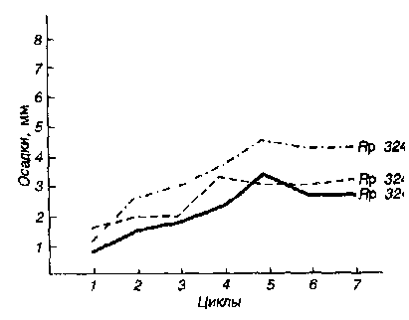
Рис. 24.9. Графік осад
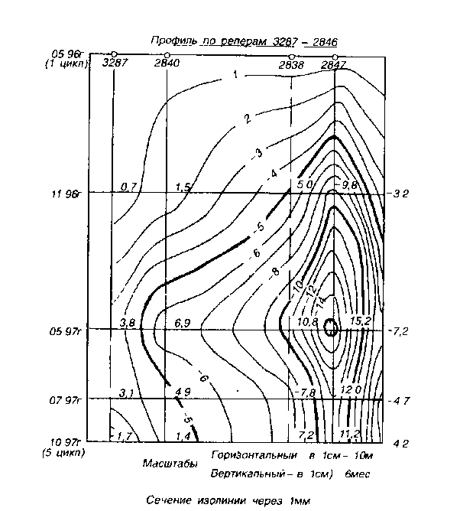
Рис.24.10. Просторово-часовий графік осад
У відповідному масштабі по вертикалі відкладають час між циклами спостережень. У вузлах отриманої сітки прямокутників підписують значення величин осад відповідного репера на відповідну дату проведення циклу вимірів. Лінійною інтерполяцією між точками осад проводять ізолінії в обраній величині перетину, звичайно - через 1мм. Ізолінії, кратні 5, стовщують. Для зручності читання графіка варто пам'ятати, що ізолінії, паралельні вертикалі, свідчать про загальний нахил майданчика в ту або іншу сторону, тобто про нерівномірне осідання; ізолінії, паралельні горизонталі - про рівномірне осідання. Просторово-часовий графік відбиває деформаційний процес по всіх циклах спостережень.
Просторовий графік на топографічній основі (рис. 24.11) будується так само, як рисується рельєф у горизонталях, тільки вихідними служать опади реперів між відповідними двома циклами: поточної й початковим, поточним і попередньої

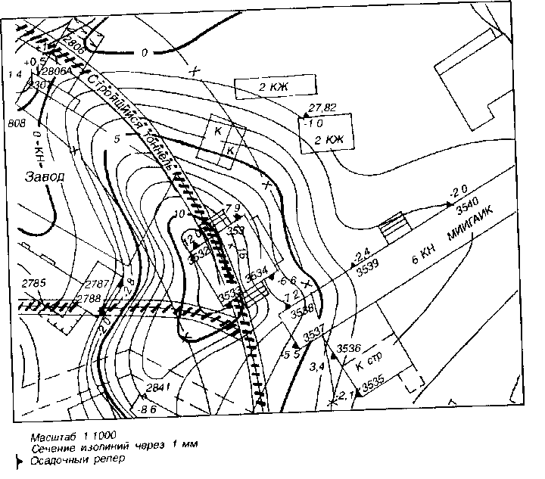

Рис. 24,11. Просторовий графік осад
і т.п. Ці графіки мають особливу наочність при відображенні деформації поверхні.
Одержувана інформація є вихідною для аналізу процесу, що відбувається, деформацій. Для аналізу використовують також матеріали по геології, гідрогеології, кліматології, стану будівельних робіт і т.п.
При аналізі осад окремих будинків і споруд відслідковують їхній нерівномірний характер й обчислюють різниці осад характерних точок у напрямку поздовжніх і поперечних осей будинку. Особливу увагу приділяють будинкам, у яких виявляються значні опади, особливо нерівномірні. Відомості про це негайно передаються всім зацікавленим організаціям для своєчасного вживання необхідних заходів.
За результатами спостережень кожного циклу становлять коротку пояснювальну записку, у якій приводять відомості про виміри і їхній попередній аналіз.
Ці відомості, як правило, містять: фактичну схему й короткий опис технології вимірів; результати зрівняння; оцінку точності отриманих результатів; відомості позначок й осад реперів; графічний ілюстративний матеріал; короткий аналіз результатів спостережень.
По закінченні робіт складають технічний звіт, що є основним технічним документом за результатами спостережень. Він містить ті ж відомості, що й пояснювальна записка, але в узагальненій за всім циклам формою з більше докладним аналізом й узагальнюючими висновками.

Глава 25

ГЕОДЕЗИЧНІ РОБОТИ ПРИ ДОСЛІДЖЕННЯХ І БУДІВНИЦТВІ ДОРІГ І МОСТІВ

25.1. КАМЕРАЛЬНЕ ТРАСУВАННЯ

Камеральне трасування виконують в основному на стадії проекту. При цьому використовують топографічні карти масштабу 1:25000 або 1:50000, фотосхеми, а також цифрову модель місцевості.
Трасування по топографічній карті залежно від умов місцевості виконують або способом спроб або побудовою лінії припустимого ухилу.
Спосіб спроб, застосовуваний у рівнинній місцевості, полягає в наступному. Між заданими точками намічають на карті найкоротшу трасу, по якій становлять поздовжній профіль із проектом лінії майбутньої дороги. На підставі аналізу поздовжнього профілю виявляють місця, у яких трасу доцільно зрушити вправо або вліво, щоб позначки місцевості збіглися із проектними. Ці місця знову трасують і становлять поліпшений проект траси.
В умовах місцевості зі складним рельєфом найпоширеніший прийом камерального трасування - побудова на топографічній карті в заданому напрямку лінії гранично припустимого ухилу для даної категорії траси. Для цього по карті даного масштабу 1: М и по висоті перетину рельєфу А визначають величину закладення а для гранично припустимого ухилу і_{пред}. Наприклад, для карти масштабу 1:25000 при h = 5м й i_{пред}=0,020а=5000:(0,020х25000)=10мм.
По знайденому закладенню а на карті виділяють ділянки, що відрізняються по характері трасування, так називані ділянки вільного й напруженого ходів. Ділянки місцевості, для яких середній ухил i_{мeст} більше гранично припустимого ухилу і_{пред}, називають напруженим ходом. Ділянки, де i_{мeст} менше і_{пред} називають ділянками вільного ходу.
На ділянці вільного ходу трасу намічають по найкоротшому напрямку, обходячи лише контурні перешкоди. При цьому, щоб подовження траси було мінімальним, кути повороту траси повинні бути не більше 15...25.
На ділянках напруженого ходу для дотримання граничного ухилу попередньо намічають лінію нульових робіт, для якої заданий проектний ухил витримують без пристрою насипів і виїмок (грабарств).
Наприклад, необхідно на карті із точки А (рис. 25.1) провести трасу до точки К с заданим гранично припустимим ухилом. Для цього, дотримуючись основного напрямку траси, із точки А розчином циркуля, рівним закладенню а, засікають сусідню горизонталь. З отриманої точки Б знову засікають цим же розчином циркуля точку В наступній горизонталі й т.д. При перетинанні ярів (ділянка ВГ) до тальвегу не спускаються, а переходять на іншу сторону, засікаючи однойменну горизонталь. Так само надходять при перетинанні рік, прагнучи, щоб траса була приблизно перпендикулярна напрямку плину ріки. У місцях, де відстань між горизонталями більше величини закладення (ділянка ГД), тобто і_{мест} менше і_{пред}, точки вибирають за принципом вільного ходу.
У такий спосіб одержують на карті точки А, Б, В, Г, Д, ..., К, твірну лінію нульових робіт. Однак лінія нульових робіт ще не може бути віссю майбутньої дороги, тому що сну складається з великої кількості коротких ланок, сполучення яких кривими неможливо через обмеження мінімальних радіусів. Тому лінію нульових робіт заміняють ділянками більше довгих прямих (спрямляють). Випрямлення викликає необхідність грабарств. Після випрямлення лінії нульових робіт транспортиром вимірюють кути повороту траси й, дотримуючи нормативних вимог, призначають радіуси кругових кривих.
Потім по трасі намічають положення пікетів і характерних точок рельєфу. Пікет - точка осі траси, призначена для закріплення заданого інтервалу. Характерні перегини рельєфу або контурні точки, що визначають пересічні трасою споруди, водотоки, границі вгідь, лінії зв'язку й т.д., називають
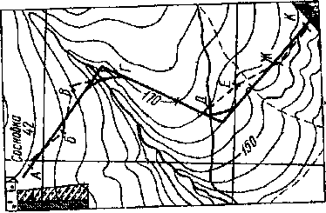

Рис. 25.1. Трасування заданим ухилом
плюсовими точками. Пікетаж траси - система позначення й закріплення її точок (розбивка пікетажу, побудова поздовжнього профілю й проектування профілю дороги розглянуті в § 12.3). Для того щоб не завантажувати креслення, розбивку пікетажу по карті роблять скорочено: через два або п'ять пікетів. Закріплення пікетів починають із нульового. Плюсові точки позначають по номері попереднього пікету й відстані до нього в метрах, наприклад, ПК2+35.7.
Позначки пікетів і плюсових точок знаходять інтерполяцією по горизонталях. По позначках і пікетажу будують поздовжній профіль місцевості по трасі, а потім, керуючись технічними нормативами, проектують профіль майбутньої дороги.
Трасування може бути виконане в декількох варіантах, з яких після складання поздовжнього профілю й проектування проектної лінії може бути обраний найкращий (оптимальний).
У цей час є автоматизовані системи проектування трас. Ці системи засновані на поданні всієї інформації про місцевості у вигляді цифрової моделі, застосуванні ЕОМ великої потужності для розрахунків і проектування варіантів і графобудівника для автоматичного складання проектної документації.

25.2. ПОЛЬОВЕ ТРАСУВАННЯ

Польове трасування ведуть на стадії робочого проектування для пошуку місцевих поліпшень траси, її остаточного перенесення й закріплення на місцевості.
Основою для польового трасування служать матеріали камерального трасування. Проект траси, розроблений у камеральних умовах, виносять у натуру (на місцевість) по даним прив'язок кутів повороту до пунктів геодезичної основи або найближчих контурів місцевості. Перевагу віддають виносу точок траси від пунктів геодезичної основи як більше надійному й точному.
У поле починають зі знаходження необхідних геодезичних або контурних точок, від яких роблять відповідні кутові й лінійні побудови для визначення положення вихідних точок траси, у тому числі й початкової. На точках траси, знайдених на місцевості, установлюють віхи й обстежать намічені напрямки, зокрема, переходи через водотоки і яри, перетинання існуючих магістралей й інші складні місця. Іноді доводиться трохи зміщати недоважену лінію й пересувати вершини кутів повороту, щоб зручніше розмістити елементи плану й профілю траси й забезпечити мінімальний обсяг будівельних робіт.
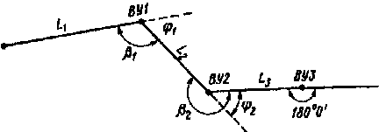

Рис. 25.2 Визначення кутів повороту по трасі
Остаточно обране положення вершив кутів повороту закріплюють на місцевості дерев'яними або залізобетонними стовпами й становлять абрис прив'язки цих точок до місцевих предметів.
Між закріпленими вершинами кутів ВУ (рис. 25,2) повороту траси прокладають теодолітний хід, вимірюючи праві по ходу кути β₁ ,β₂ і т.д. і довжини сторін L₁ ,L₂ и т. д. Кути повороту φ траси визначають як доповнення правого кута до 180°. При повороті лінії вправо φ_{п}=180°-β; при повороті вліво φ_{л}=0 —180°. Кути вимірюють одним прийомом із середньої квадратичної помилки 0,5'.
Для контролю кутових вимірів одночасно по бусолі вимірюють прямі й зворотні магнітні азимути сторін траси.
На довгих прямих ділянках у межах безпосередньої видимості через 500...800 м установлюють створні точки (додаткові кути), які задають відкладенням кута 180° при двох колах теодоліта. Кут ходу на створній точці також вимірюють одним прийомом. Він не повинен відрізнятися від 180° більш ніж на Г, У противному випадку створну точку переміщають на місцевості.
Відстані між вершинами кутів повороту й створними точками вимірюють мірною стрічкою, рулеткою або далекомірами із граничною відносною погрішністю 1/1000..Л/2000. На ділянках траси з нахилом більше 2° у безпосередньо обмірювані довжини вводять виправлення за нахил зі знаком плюс. За результатами вимірів кутів і ліній і даним планової прив'язки траси до пунктів геодезичної основи обчислюють координати вершин кутів повороту.
При польовому трасуванні розбивають пікетаж траси. Початкова точка траси служить нульовим пікетом. Її фіксують, як всі пікети й полюсові точки, за допомогою кола діаметром 30мм, довжиною 150мм, що забивають майже урівень із землею. Поруч із колом на відстані 200мм по напрямку ходу забивають сторожок - кіл довжиною 300...500мм. На сторожку пишуть номер пікету, так щоб напис був звернений назад по ходу « точці пікету. Пікет обкопують канавкою.
Для розбивки пікетажу кожну лінію траси провішують за допомогою теодоліта.
Розбивку пікетажу ведуть із застосуванням сталевої стрічки або рулетки. Пікети розбивають через 100м. Для більше детального відбиття профілю місцевості додатково фіксують плюсові точки.
Для того щоб уникнути виміру кутів нахилу й введення виправлень через нахил, на похилих ділянках ведуть розбивку пікетажу, укладаючи стрічку горизонтально й проектуючи схилом на землю піднятий кінець мірного приладу.
На кутах повороту трас вставляють кругові й перехідні криві. Як кругові криві застосовують дуги окружностей більших радіусів. У якості перехідних використовують криві змінного радіуса, що може змінюватися від нескінченності до радіуса даної кругової кривої. За допомогою перехідних кривих більш плавно сполучають прямолінійні ділянки дорожньої траси із кругової кривої.
Основні елементи кругової кривої траси (рис. 25.3): φ - кут повороту, вимірюваний у натурі; R - радіус кривої, призначуваний залежно від умов місцевості й категорії дороги; А = СВ=Т - довжина дотичних, названа тангенсом й обчислювальна за формулою Т=Rtg(φ/2)\ АFВ=K - довжина кругової кривої, обумовлена за формулою K=R(πφ/180); СF=Б- довжина бісектриси, що обчислюють за формулою Б=R(sесφ/2- 1); Д=2Т-К- домір; Д=Rх(2tg φ/2 - πφ/180).
У практиці елементи кругових трас знаходять по таблицях, складеним по аргументах R и φ. Точки початку НК, середини СК і кінця КК кругової кривої називають головними.
На круговий кривий пікетаж розбивають по лініях тангенсів. Спочатку за обмірюваним значенням кута повороту φ і прийнятому радіусу R з таблиць кругових кривих вибирають елементи кривої: тангенс Т, довжину кривої K, бісектрису Б и домір Д. Потім по вже певному пікетажному значенню вершини кута ВУ (ПК ВУ... 14+25.00) розраховують пікетажні найменування головних точок кривій (рис. 25.4, а) і, знайшовши їх на місцевості, закріплюють. При цьому початок кривій НК знаходять проміром від уже закріпленого найближчого пікету, а середину кривій СК - відкладенням відстані Б по бісектрисі кута повороту.
Розбивку пікетів від вершини кута по іншому тангенсі починають із відкладення від вершини кута ВУ доміру Д, уважаючи, що його кінець має те ж пікетажне значення, що й вершини кута. Від кінця відкладають відстань,
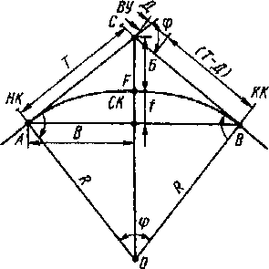
Рові. 25.3. Розрахунок пікетажу на кривій (а) і перенесення пікетів з тангенса на криву (б)
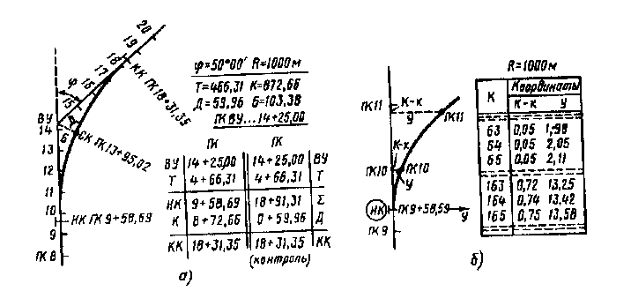
Ряс. 25.4. Основні елементи кругової кривої

відсутнє до найближчого цілого пікету (на Рис. 25.4, а ця відстань дорівнює 75,00м до пікету ПК15). Далі звичайним шляхом розбивають пікети до наступного кута повороту. Знаючи пікетажне значення кінця кривій КК, по ходу розбивки знаходять його на лінії
тангенса й закріплюють.
Розбиті в такий спосіб пікети розташовані на дотичних, а вони повинні перебувати на осі траси, тобто на кривій. Пікети переносяться з дотичних на криву методом прямокутних координат. Дані одержують зі спеціальних таблиць (рис. 25.4, б). По прийнятому радіусі кривій R= 1000м і довжині До ділянки кривої від початку (або симетрично від кінця) її до пікету, що виносить, по таблиці вибирають значення (К-х) - кривій без абсциси й y - ординати. Так, для пікету 10K=64м (К-х) = 0,05м и y=2,05 м; для пікету 11K=164 м (К-x)=0,74 м и y=13,42 м. Криву без абсциси (К- х) відкладають рулеткою від відповідного пікету, тимчасово закріпленого на дотичній, убік, протилежну вершині кута, тобто до початку (або кінцю) кривій, а ординату у відкладають зі знайденої точки по перпендикулярі до дотичної. Перпендикуляр до дотичної при y<5м намічають «на око», а при y>5м напрямок перпендикуляра задають за допомогою екера або теодоліта.
Для характеристики поперечного ухилу місцевості розбивають поперечні профілі (рис. 25.5) в обидва боки від траси на 15...30 м і більше залежно від характеру схилу й типу дороги. Поперечні профілі призначають на такій відстані один від іншого, щоб місцевість між ними мала одноманітний ухил.
У процесі розбивки пікетажу ведуть журнал, у якому показують всі основні елементи траси, пункти геодезичної основи, ситуацію, окремі елементи рельєфу в смузі шириною по 50...100 м з кожної сторони від осі майбутньої дороги. Всі дані надалі поміщають у відповідних графах поздовжнього профілю.
Пікетажний журнал (рис. 25.6) складається зі зшитих аркушів картатого паперу. Вісь траси показують у вигляді прямої лінії, розташованої по середині сторінки. На пряму лінію в масштабі (звичайно одна клітка дорівнює 20м) наносять всі пікетні й полюсові точки, кути повороту, поперечні профілі й т.д. Запис у журналі ведуть знизу нагору, щоб права й ліва сторони сторінки відповідали правій і лівій сторонам траси по ходу пікетажу. Кути повороту позначають стрілками, спрямованими вправо й уліво від середньої осьової лінії залежно від того, у яку сторону повертає траса. Біля кутів повороту виписують прийняті основні елементи кривих: кут повороту із вказівкою правий або лівий, радіус, тангенс, криву, бісектрису, домір, тут же підраховують пікетажні значення початку й кінця кривій.
Ця ж інформація може бути записана в електронному журналі або блокнотному комп'ютері.
Розбивку пікетажу ведуть по тій же лінії, по якій виконують безпосередній промір між вершинами кутів при прокладанні теодолітного ходу, що дозволяє контролювати лінійні виміри. Відстань L_{контр} між суміжними вершинами кута повинне бути дорівнює різниці їхніх пікетажних значень плюс домір на задній вершині: L_{контр} =ПК_{n+1}-ПК_{n}+D_{n}.
Різниця ∆L, безпосередньо вимірюваної лінії й отриманої по вищенаведеній формулі у відносній мері не повинна перевищувати 1/1000 - у сприятливих умовах вимірів, 1/500 - у несприятливих умовах.
Розбивка пікетажу через 100м утрудняє використання далекомірів. Тому іноді застосовують безпікетний спосіб польового трасування, при якому на місцевості розбивають не кожен стометровий пікет, а тільки точки, розташовані на характерних формах рельєфу й важливих для проектування елементах ситуації.
На планах і поздовжніх профілях пікети наносять камерально, їхньої позначки визначають інтерполяцією між найближчими плюсовими точками. Якщо пікети необхідні для будівництва дороги, їх розбивають на місцевості при відновленні траси.
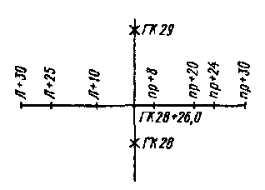
Рис. 25.5. Розбивка поперечного профілю траси
Для складання поздовжнього й поперечного профілів траси й визначення позначок реперів, встановлюваних уздовж траси, переводять технічне нівелювання с використанням, як правило, двох нівелірів (Н-10 або Н-10K). Першим приладом нівелюють всі сполучні точки (пікети, плюсові точки, репери), другим - всі проміжні точки (деякі плюсові точки, поперечні профілі, геологічні вироблення на трасі). Кілометрові пікети й репери як сполучні точки обов'язково нівелюють обома нівелірами, що дозволяє надійно контролювати перевищення в ході.
Нівелювання по ходу звичайно ведуть методом із середини, установлюючи рівність плечей «на око». Відстань до сполучних точок приймають рівним 100...150м. Якщо нівелювання по трасі роблять одним нівеліром, перевищення між сполучними й всіма пікетними точками визначають по чорній і червоній сторонах рейок, а при роботі з однобічними рейками - при двох горизонтах нівеліра. Рейки застосовують шашкові, триметрові, двосторонні; у пересіченій місцевості зручні чотирьохметрові складні рейки. При передачі висот через водні перешкоди спостереження виконують або по спеціальній програмі, або користуються рівнем води, думаючи, що у взаємно протилежних берегів він має однакові позначки.
Полевой контроль нівелювання роблять на станції й у ході між реперами з відомими позначками. Розбіжності між перевищеннями, отриманими на станції з
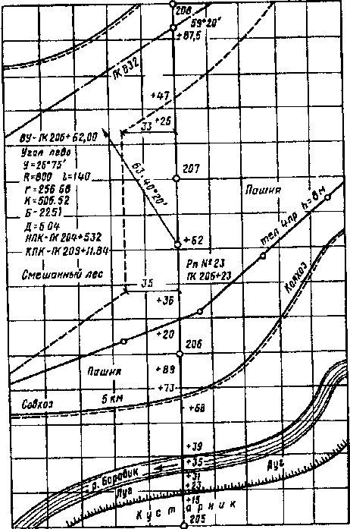
Рис. 25.6. Пікетажний журнал (умовний приклад)
спостережень двома нівелірами або по двох сторонах рейок, не повинні перевищувати 7...10мм. Нев'язання в ході між реперами с відомими позначками не повинна перевищувати 50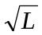 мм, де L - довжина ходу, км, а розбіжність між сумами перевищень, отриманими з нівелювання першим і другим нівелірами, - 70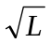мм.
На трасі дороги можуть бути розташовані різні споруди: дільничні станції, роз'їзди, майстерні, станції обслуговування, заправні стовпчики, споруди (мости, труби), селища, водовідвідні пристрої й ін. Для проектування цих об'єктів необхідно мати великомасштабні плани відповідних ділянок місцевості. Зйомка таких ділянок ведеться в масштабах 1:2000-1:500 тахеометричним способом з опорою на точки траси.
Для зйомки більших площадок створюють планово-висотне обґрунтування у вигляді теодолітних і нівелірних полігонів. Зйомку вузької смуги уздовж траси ведуть по поперечних профілях, що розбивають на пікетах і плюсових точках траси. При наявності великомасштабних фотопланів докладних знімальних робіт на трасі не ведуть. На фотопланах обновляють і доповнюють ситуацію, у необхідних місцях малюють рельєф.
По закінченні польових робіт матеріали трасування обробляють: перевіряють польові журнали, зрівнюють нівелірні й теодолітні ходи, обчислюють позначки й координати точок траси, становлять плани, поздовжній і поперечний профілі ділянок дороги.
Поздовжній профіль розбитої на місцевості траси - основний документ, отриманий у результаті досліджень. Ним постійно користуються при проектуванні й будівництві залізної й автомобільної дорогий, а також у процесі експлуатації. Профіль становлять у масштабах: горизонтальному - 1:5000 для автомобільної дороги й 1:10000 для залізниці; вертикальному - відповідно 1:500 й 1:1000.
На поздовжній профіль (рис. 25.7) у відповідні графи вписують всі дані, необхідні для проектування дороги. У графі «Ситуація» показують контурну частину плану в смузі шириною по 100м з кожної сторони від осі траси. Кути повороту в цій графі відзначають стрілкою, а вісь траси вичерчують червоними кольорами. При заповненні графи «План лінії» проставляють довжини й щирі румби прямих ділянок; на кривих показують їхні основні елементи: φ, R, T, К. Криву вичерчують униз, якщо траса повертає вліво, і нагору, якщо траса повертає вправо. У графу «Позначки землі» виписують позначки пікетів і плюсових точок, певні в процесі нівелювання по трасі. На поздовжньому профілі відзначають також номера пікетів, відстані між ними й кілометраж по трасі. Проектні дані показують у відповідних графах червоними кольорами. «План лінії» також вичерчують червоними кольорами.
По позначках землі й пікетажу будують фактичний профіль. При цьому початок масштабу висот вибирають так, щоб сама нижча точка фактичного профілю не доходила до першої графи на 20...30мм.
Червону лінію профілю проектують відповідно до технічних умов на даний вид і категорію дороги. Крім того, при проектуванні виконують наступні правила: проектні ухили задають із точністю до 0,001; проектні позначки відносять до брівки земляного полотна; алгебраїчна різниця ухилів на двох сусідніх ділянках проектної лінії не повинна перевищувати заданого граничного ухилу; на ділянках планових кривих гранично припустимий ухил повинен бути зм'якшений, зменшений для залізниць на 700/R, де R - радіус кривої, для автомобільних доріг - від 10 до 50% ; обсяг насипів і виїмок повинен бути мінімальним.
Проектування починають від місць із заданими позначками, наприклад, від початкової точки траси, мостового переходу через водну перешкоду. Далі приблизно намічають перша ділянка проектної лінії. По різниці позначки землі наприкінці першої ділянки й початкової проектної позначки, а також відстані між цими позначками підраховують ухил. Якщо він виявиться припустимим, його округляють до 0,001 і записують у відповідну графу профілю, указуючи одночасно відстані. Знаком ухил не супроводжують, його заміняє відповідна діагональна лінія в графі ухилів. За прийнятим значенням ухилу й відстані обчислюють перевищення й, додавши його з відповідної
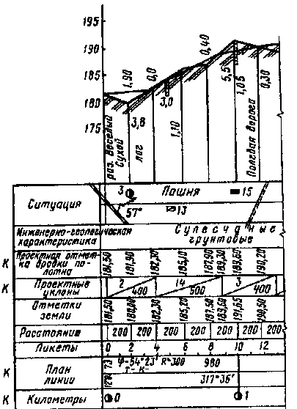
Рис. 25.7. Поздовжній профіль ділянки траси залізниці
знаком до першої проектної позначки, знаходять оцінку кінця першої ділянки червоної лінії. Подальше проектування виконують подібним чином.
Різниця проектної й фактичної позначок даної точки профілю називається робочою оцінкою. Позитивна робоча позначка показує висоту насипу, негативна - глибину виїмки. Робочі позначки намічають на самому профілі. Точку перетинання проектної лінії з лінією профілю називають точкою нульових робіт; робоча позначка цієї точки дорівнює нулю. Точки нульових робіт іноді відзначають на профілі траси, тому що вони вказують початок насипу або виїмки.
У ході проектування, щоб забезпечити розміщення вертикальних кривих, витримують крок проектування - мінімально припустима відстань між переломами проектної лінії.
На профілі доріг проектують також водовідвідні канави (кювети), указуючи при необхідності у відповідних графах поздовжнього профілю їхні проектні ухили, відстані й позначки на пікетах.

25.3. ВІДНОВЛЕННЯ ДОРОЖНЬОЇ ТРАСИ Й РОЗБИВКА
КРИВИХ

Між проектуванням і будівництвом дороги проходить певний проміжок часу, за який точки закріплення траси на місцевості частково втрачаються. Тому перед початком будівельних робіт трасу відновлюють, приймаючи за основну - остаточно обрану й закріплену на місцевості при польовому трасуванні й певну кресленнями робочої документації трасу.
Відновлення починають із відшукання на місцевості вершин кутів повороту траси. Окремі вершини, на яких не збереглися знаки кріплення, знаходять промірами від постійних місцевих предметів, відповідно до абрисів їхньої прив'язки або прямій зарубкою по проектних кутах із двох сусідніх вершин траси. Якщо знаки кріплення не збереглися на декількох розташованих поруч кутах повороту і їх неможливо відновити від місцевих предметів, то знову виконують трасування цієї ділянки, дотримуючись узятих із проекту кутів повороту й відстаней.
Одночасно з відновленням вершин вимірюють кути повороту траси й порівнюють отримані значення із проектними. При виявленні значних розбіжностей напрямок траси на місцевості не змінюють, а виправляють значення проектного кута повороту й перераховують по виправленому куті всі елементи кривій.
Потім приступають до контрольного виміру ліній з розбивкою пікетажу. Пікети й точки перетинання траси з водотоками й магістралями встановлюють у створі по теодоліті. При цьому
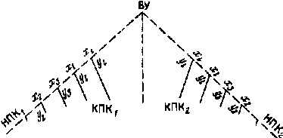

Рис 25.8. Схема розбивки кривій способі прямокутних координат
намагаються не допускати суцільної пересувки існуючого пікетажу.
На закругленнях траси детально розбивають перехідні й кругові криві. При радіусі, більшому 500м, криву розбивають через 20м, при радіусі менш 500м - через 10м, при радіусі менш 100м - через 5м.
Найпоширеніший спосіб детальної розбивки кривих - спосіб прямокутних координат. Для спільної детальної розбивки перехідних і кругових кривих із відповідних таблиць за значеннями радіуса R кругової кривої і довжині l перехідної кривої вибираються різниці К-х (кривий без абсциси) і ординати y. Розбивку ведуть від кінцевих точок початку першій перехідній кривій НПК₁ і початку другий перехідної кривої НПК₂ до середини круговій кривій (рис. 25.8) Уздовж тангенсів відкладають довжини кривих K₁, відповідний інтервалу розбивки, отмеряя назад значення К- х. У знайдених точках відновлюють перпендикуляри й відкладають ординат в, визначаючи точки кривої.
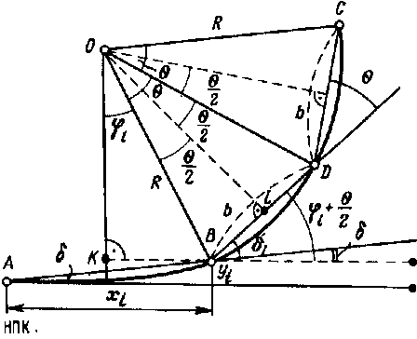
Рис 25 9 Схема розбивки кривій способом хoрд
У стиснутих умовах для розбивки кривої застосовують спосіб хорд. У цьому способі положення точок перехідних і кругових кривих визначають побудовами від хорд (рис. 25.9). Довжину хорд вибирають рівної 100м і більше з тим розрахунком, щоб найбільша ордината у не завишала 2 - 3м.
Напрямок хорд задають за допомогою теодоліта по кутам δ, δ₁, і θ. Кути знаходять по формулах
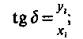 (25 .1)
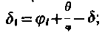 (25.2)
(25.3)
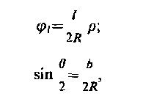
(25.4)
де х₁, y₁, - координати кінця перехідною кривою довжиною l; φ₁, - центральний кут перехідної кривої; θ - центральний кут кругової кривої, що стягається хордою b; R - радіус кругової кривої.
Координати різниці K - х и в для детальної розбивки кривої від хорди вибирають зі спеціальних таблиць за значеннями R и b окремо для перехідних і кругових кривих. Розбивку ведуть від кінців хорди до середини, так само як й у способі прямокутних координат, від лінії тангенса.
У гірських районах і на косогірних ділянках проектують складні криві, називані серпантинами. Основними елементами серпантини (рис. 25.10) є: основна крива FDЕ радіуса R, дві допоміжні криві АР і ВG з радіусами r₁ і r₂ дві прямі вставки або перехідні криві РЕ=l1 і FG=l₂.
При розбивці серпантини теодоліт установлюють у вершині кута повороту О и по створі прямих ОА й OB відкладають відстань d. Одержують на місцевості вершини М и N допоміжних кривих. По цих же напрямках від отриманих точок відкладають довжину тангенса Т и знаходять точки А и В початку й кінця серпантини. Потім, відкладаючи від сторін ОА й ОB кут γ і довжину радіуса R, знаходять точки Е и F - початок і кінець основної кривої. Для контролю вимірюють кут β. Відкладаючи по напрямку MЕ від вершини М величину тангенса Т, одержують точку Р кінця допоміжної кривої. Від точок А и Р звичайним порядком через 5 - 10 м детально розбивають допоміжну криву.
Аналогічно розбивають другу допоміжну криву. Детальну розбивку основної кривої роблять через 3 - 5м. Для цього кут φ₀ ділять на відповідне число частин й уздовж заданих теодолітом напрямків відкладають від центра кривий радіус R.
Після відновлення пікетажу й детальної розбивки кривих трасу закріплюють. Знаки кріплення встановлюють поза зоною грабарствами так, щоб вони зберігалися на увесь час будівництва.
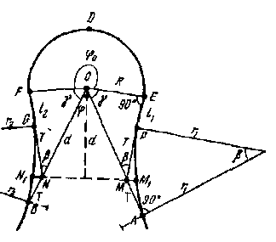
Рис. 25.10. Симетрична серпантину
Одночасно із закріпленням траси для зручності обслуговування будівельних робіт згущають мережа робочих реперів з таким розрахунком, щоб на 4 - 5 пікетів траси приходився один репер. Як реперів прагнуть використати різні місцеві предмети, стійкі по висоті, і знаки кріплення, установлені нижче глибини промерзання.
У контрольне нівелювання траси включають всі пікетні й плюсові точки й всю мережу постійних і тимчасових реперів. Для уточнення підрахунку обсягів грабарств у місцях, де поперечний ухил перевищує 0,1 (6°), розбивають і нівелюють додаткові поперечники.
При відновленні траси може бути проведені деяке її коректування й поліпшення розташування на місцевості для зменшення обсягу грабарств і збільшення стійкості окремих споруд. Так можуть бути спрямовані деякі ділянки, знайдені більше вдалий перехід або обхід місць, нестійких у геологічному відношенні, більш вдало розміщені штучні споруди, трохи змінені радіуси кривих й ухили поздовжнього профілю.
Точність геодезичних робіт при відновленні траси повинна бути не нижче точності цих робіт на стадії остаточних досліджень.

25.4. РОЗБИВКА ЗЕМЛЯНОГО ПОЛОТНА ДОРОГИ

Автодорожнє полотно складається із проїзної частини, узбіч, укосів і кюветів (рис. 25.Ц,а). Ширина проїзної частини Ь коливається від 6 м і більше залежно від категорії дороги. Для зміцнення проїзної частини по обидва боки її влаштовують узбіччя а шириною від 2 до 3,75 м. До узбіч примикають укоси АС й А’С'. Лінія, що відокремлює узбіччя від укосів, називається брівкою (точки А и А'} дорожнього полотна. Проектні позначки в поздовжньому профілі дають по брівці.
Проїжджаючи частина магістральних автодоріг складається зі штучного покриття (бетонне, кам'яне й ін.). Для пристрою цього покриття в дорожнім полотні роблять спеціальне земляне корито DD'К'К.
Для швидкого стоку води поверхня дорожнього полотна має поперечний ухил від середини до брівок. Величину цього ухилу призначають залежно від типу покриття. На цементобетонних й асфальтобетонних дорогах загальної ширини В поперечний ухил проїзної частини становить 1,5 - 2,0%, щебеневих і гравійних - 2,0 - 3,0%, на бруківках - 3,0 - 4,0%. Поперечний ухил узбіч на 2,0% більше ухилу проїзної частини. Поперечний ухил дна корита, як правило, дорівнює ухилу проїзної частини.
Основною частиною залізничного полотна (рис. 25.11, 6) служить верхня будова - рейки зі шпалами, покладені на

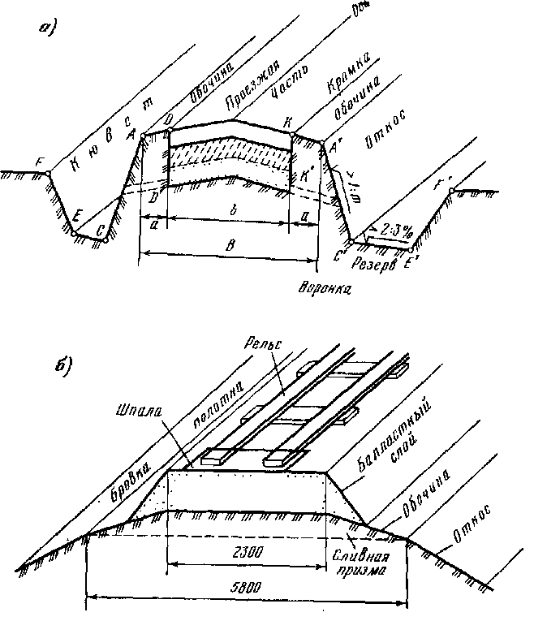

Рис. 25.11. Будова дорожнього полотна
баластовий шар. Для кращого стоку води земляна підстава під баластовим шаром улаштовують у вигляді зливної призми. На одноколійних дорогах, ширина земляного полотна яких дорівнює 5,8м, зливна призма в перетині має трапецеїдальну форму з верхньою підставою 2,3м і висотою 0,15м. На двох шляхових дорогах шириною 10м зливну призму будують із трикутною підставою, висотою 0,2м.
Уздовж дорожнього полотна влаштовують бічні водовідвідні канави - кювети, середня глибина яких становить 0,6 м. Поздовжній ухил дна кювету повинен бути не менш 0,3%.
Для виконання грабарств роблять детальну розбивку земляного полотна (будівельних поперечників), що складається в позначенні на місцевості в плані й по висоті всіх характерних точок поперечного профілю полотна: осі, брівок, кюветів, підошви насипів і т.д.
На прямолінійних ділянках траси поперечники розбивають через 20 - 40м і на всіх переломах поздовжнього профіля. Для цього за допомогою теодоліта й рулетки в створі осі траси розбивають плюсові точки між пікетами, наприклад +20, +40, +60, +80м. Це будуть осьові точки поперечників. Самі ж поперечники розбиваються вправо й уліво від цих точок, перпендикулярно до осі траси. Прямий кут будують за допомогою теодоліта або екера, а необхідні по проекті відстані до характерних точок поперечного профілю відкладають стрічкою або рулеткою.
На закругленнях траси поперечники розбивають через 10 -і 20м залежно від радіуса кривої. На цих ділянках поперечники повинні розташовуватися в напрямку до центра кривій, тобто перпендикулярно дотичній до кривої в точці розбивки поперечника.
Одночасно з розбивкою поперечників виносять у натуру проектні позначки, які відповідають оцінці брівки дорожнього полотна в закінченому виді. Робочі позначки, тобто висоти насипів або глибини виїмок, рівні різниці проектних позначок по брівці й фактичних позначках місцевості по осі. При цьому, якщо проектна позначка більше позначки місцевості, те дорога йде по насипі, а якщо менше - те у виїмці.
Для зручності виносу в натуру проектних позначок й ухилів перед виходом у поле становлять так званий писаний профіль, у якому на підставі проектного поздовжнього профілю дороги обчислюють для кожного поперечника, що розбиває в натурі, проектні й робочі позначки, глибини кюветів й інші дані.
На рівні (без поперечних ухилів) ділянках місцевості при розбивці поперечних профілів для пристрою земляного полотна на насипі (рис. 25.12, а) на місцевості колами закріплюють положення проекції осьової точки О', проекції брівок А', A'₁, точок підошви насипу K, K₁ і проекції точок кюветів D, C, Е, F.
Після відсипання насипу вчорну для остаточної обробки полотна відновлюють вісь і виносять у натуру проектні позначки з урахуванням запасу на наступне осідання ґрунту. При відсипанні полотна автомобільної дороги роблять розбивку для пристрою корита.
При розбивці поперечників для пристрою земляного полотна у виїмці (рис. 25.12, 6) на поверхні землі фіксують осьову точку траси О', точки А', А’₁ і точки брівки виїмки C, C’. Після виїмки ґрунту вчорні при обробці земляного полотна роблять
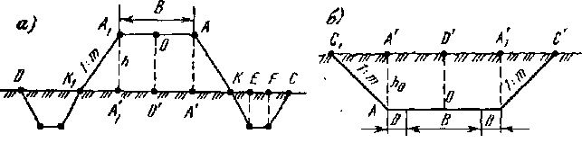

Рис. 25.12, Схеми розбивки дорожнього полотна
розбивку під кювети, корито й узбіччя (зливну призму на залізничному полотні).
При значному поперечному нахилі місцевості розбивка трохи ускладнюється. Так, для поперечного профілю в насипі (рис. 25.13, а) відстані від осі О' до підошви насипу К и К₁ будуть різні. Положення точок К и К₁ може бути знайдено, якщо відкласти на похилій місцевості відрізки О'К й О'К₁. Величини цих відрізків можуть бути обчислені по формулах
(25.5)
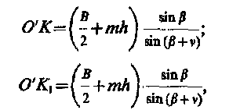
(25.6)
де В - ширина дорожнього полотна; h - висота насипу; v - кут поперечного нахилу місцевості; β - кут укосу насипу (tgB=1:m).
Щоб одержати проекції брівок А' й А’₁, необхідно від точки О' відкласти по поверхні землі відстань
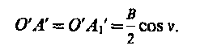
Для поперечного профілю у виїмці (рис. 25.13, 6} похилі відстані від осі до брівок виїмки можуть бути підраховані по формулам
(25.7)
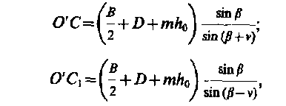
(25.8)
де D - ширина кювету.
Проектні позначки всіх характерних точок земляного полотна обчислюють від проектної позначки брівки по конструктивним розмірів
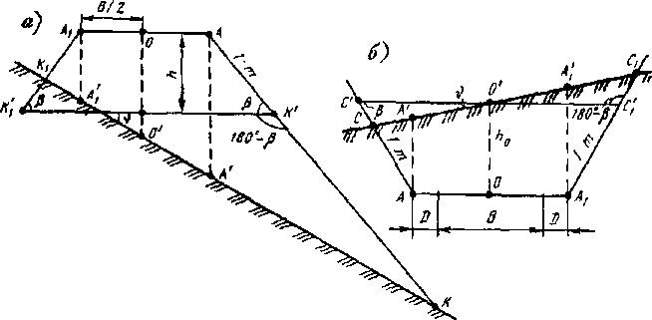

Рис. 25.13. Схеми розбивки дорожнього полотна на косогорі
проектним ухилам і ширині окремих частин дороги. Проектні позначки земляного полотна виносять у натуру з помилкою не більше 1см.
Після закінчення робіт зі зведення земляного полотна роблять виконавчу зйомку. Для цього відновлюють поздовжню вісь і на кожному пікеті перевіряють ширину корита, узбіч, кюветів й ін. На всіх пікетах і переломах поздовжнього профілю контрольним нівелюванням визначають позначки характерних точок поперечників.

25.5. РОЗБИВКА ВЕРХНЬОЇ БУДОВИ ДОРОГИ

Після зведення земляного полотна ще раз розбивають поперечники для пристрою автодорожнього покриття або верхньої будови колії на залізницях.
Покриття на автомобільних дорогах будується в приготовленому для цього земляному кориті й складається з піщаної або гравійної подушки, бетонного або кам'яного несучого шару й верхнього асфальтового шару.
Після того як піщана подушка покладена в земляне корито й укочена, за допомогою теодоліта розбивають вісь дороги й крайки проїзної частини, звертаючи особливу увагу на старанність розбивки криволінійних ділянок дороги. Одночасно із плановою розбивкою за допомогою нівеліра встановлюють розбивочні точки на рівень проектних позначок верху покриття або несучого шару. Так само поперечники розбивають на всіх пікетах, переломах поздовжнього профілю й плюсових точок приблизно через 20 м на прямолінійних ділянках і через 10м на кривих. Отримані точки служать плановою й висотною основою для укладання каменю або для установки опалубки при бетонуванні дороги.
При використанні самохідної бетонооброблюючої машини по крайках проїзної частини встановлюють на проектну оцінку замість опалубки спеціальні рейки-форми.
Верхня будова залізниць складається з баластового шару (пісок, гравій, щебені), шпал і рейок. Товщина баластового шару приймається не менш 35 см на магістральних дорогах й 25см на місцеві.
При укладанні або остаточному рихтуванні залізничних колій строго по теодоліті розбивають вісь кожного шляху. На закругленнях полотна роблять детальну розбивку перехідних і кругових кривих. Розбивку закріплюють колами, на яких цвяхами фіксують положення осі.
Одночасно за допомогою нівеліра виносять у натуру й закріплюють проектні позначки голівки рейок з помилкою не більше 1-2 мм. Щоб визначити проектну оцінку голівки рейок, необхідно до проектної позначки профілю (позначка брівки полотна) додати висоту зливної призми, товщину баластового шару по проекті з урахуванням запасу на його осідання, товщину шпал і висоту рейок.
Після остаточної обробки полотна дороги знову роблять виконавчу зйомку. При зйомці автодорожнього покриття визначають позначки по поперечниках у точках на осі дороги й по краях проїзної частини. Поперечні ухили не повинні відрізнятися від проектних більш ніж на 0,03. На залізницях перевіряють ширину рейкової колії й різниця позначок голівок рейок обох ниток на одному поперечнику. Відхилення від проектної ширини рейкової колії повинне бути в межах від + 4 до - 3мм, а різниця позначок голівок рейок на одному поперечнику повинна становити 4мм.

25.6. ПОБУДОВА БРУКІВЦІ РОЗБИВОЧНОЇ ОСНОВИ

Сучасні мостові переходи являють собою складні інженерні споруди, основними конструктивними елементами яких служать мостові опори й пролітні будови.
При будівництві мостового переходу на місцевості визначають і закріплюють положення центрів мостових опор й інших елементів моста, а також роблять детальну розбивку при зведенні опор і монтажі пролітних будов.
Для цих цілей будують спеціальну геодезичну розбивочну мережа, що забезпечує виконання розбивочних робіт на всіх стадіях будівництва мостового переходу. Крім того, раціонально розташована й надійно закріплена розбивочна мережа може бути основою й для спостережень за деформаціями моста в процесі його будівництва й експлуатації.
Залежно від способу розбивки центрів опор й умов місцевості планову розбивочну мережу створюють у вигляді триангуляції, трилатерації, лінійно-кутових побудов, полігонометрії. При можливості розбивки опор по створі світловіддалеміром як основу можуть служити вихідні пункти, що закріплюють вісь мостового переходу. Ці пункти закріплюють ще в період досліджень.
Розбивочну мережу створюють у приватній системі координат, за вісь абсцис якої приймають вісь мостового переходу. Координати одного з пунктів, що лежать на цій осі, задають, виходячи з умови позитивності координат всіх пунктів. Помилка у визначенні положення пунктів розбивочної мережі щодо вихідного не повинна перевищувати 10 мм. Пункти розбивочної мережі закріплюють у геологічно стійких місцях, не затоплюваних високими паводковими водами.
Тріангуляція - досить розповсюджений вид побудови бруківці розбивочної мережі. Форма її може бути різної, але найбільше часто зустрічаються простий або здвоєний геодезичний чотирикутник (рис. 25.14), а при наявності островів - центральні системи. Довжини сторін коливаються від 0,2 до 2,0 км. Кутові виміри роблять із середньою квадратичною помилкою 1 - 2". При цьому особливу увагу обертають на точність центрування теодоліта й візирних цілей. Для контролю масштабу мережі вимірюють не менш двох базисних сторін з помилкою порядку 2-3 мм. Зрівнюється мостова тріангуляція строгим способом.
Трилатерація будується в основному тоді, коли метеоумови не дозволяють робити кутові виміри в тріангуляції з необхідною точністю. При побудові трилатерації на мостових переходах, як й у тріангуляції, основною фігурою служить здвоєний геодезичний чотирикутник, всі сторони якого виміряються світловіддалеміром відповідної точності.
При лінійно-кутових побудовах на мостових переходах вимірюють сторони S₁, S₂, ..., S₄ і кути β₁, β₂,..., β’₄- Мережі подібного виду володіють рядом переваг. Відсутність напрямків уздовж берегів дозволяє вимірювати кути в приблизно однакових зовнішніх умовах, зменшуючи тим самим вплив бічної рефракції. Взаємна видимість між пунктами мережі забезпечується без будівлі високих знаків. При порівняно невеликому обсязі лінійних і кутових вимірів мережа має достатню точність і високу маневреність у складних умовах місцевості.
Полігонометрію застосовують для мостів, що будуються на суходолі. Будують її у вигляді системи ходів. Поздовжні ходи проектують паралельно осі мостового переходу й розташовують від її на такій відстані, щоб пункти не попадали в зону будівельних робіт. Сторони в таких ходах вимірюють із середньою квадратичною помилкою 5 мм, а кути - 2 - 3". Після обчислення координат

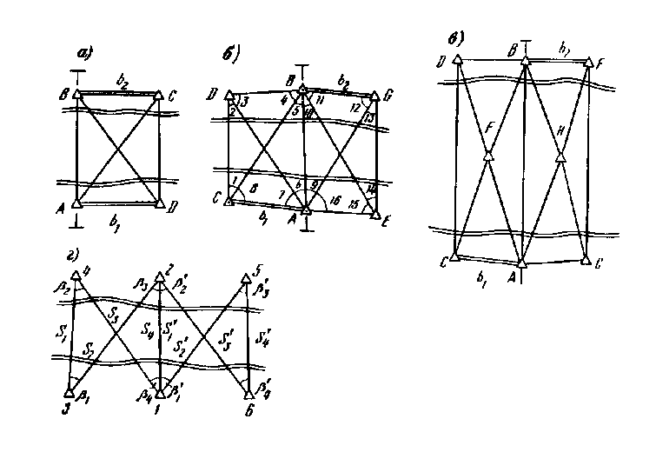
Рис. 25.14 Типові схеми мостової опорної мережі:
a - геодезичний чотирикутник, 6 - здвоєний геодезичний чотирикутник, в - здвоєна центральна система, г - лінійно-кутова мережа

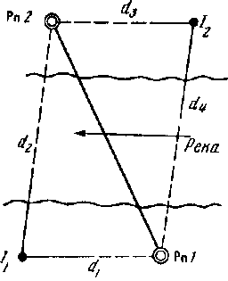

Рис. 25.15 Схема передачі позначки через водну перешкоду
пункти редукують по осі ординат, щоб вони розташовувалися строго в створі, паралельному осі моста. Це дозволяє виконувати розбивочні роботи способом прямокутних координат або їв вірної засічки.
На більших мостових переходах, що розташовуються в складній широкій річковій заплаві, геодезична розбивочна основа може будуватися зі сполучення лінійно-кутових і цолігонометричних мереж.
Висотну геодезичну мережу на мостовому переході створюють ще в період досліджень, але по точності вона забезпечує виконання всіх видів робіт, у тому числі й розбивочних.
Мережа являє собою систему реперів, точність визначення позначок яких щодо вихідного репера характеризується середньою квадратичною помилкою 3 - 5мм. Це вимога цілком забезпечується й рол про дружин ньому ходів нівелювання III класу. На будівельному майданчику встановлюють густу мережу робочих реперів, від яких передають позначки на всі зводимі мостові споруди.
Репери, розташовані на протилежних берегах ріки, повинні мати позначки в єдиній системі висот. Тому при будівництві мостового переходу виникає необхідність у передачі позначки через ріку. Позначки через ріку, як правило, передають точним геометричним або тригонометричним нівелюванням по спеціальній програмі, а в зимовий час - нівелюванням по льоду.
Найбільш широке поширення одержав метод подвійного геометричного нівелювання, сутність якого полягає в наступному. На обох берегах приблизно на однаковій висоті закладають репери 1 й 2 (рис. 25.15). В 5 - 10м від них організують станції для нівеліра I₁ и I₂ таким чином, щоб d₁ = d₃ й d₂=d₄ При установці нівеліра в точці I₁ беруть відліки послідовно по ближній і далекій рейках. Потім нівелір перевозять на інший берег й у точці I₂ беруть відліки спочатку по далекої, потім по ближньої рейках. Таких прийомів роблять трохи залежно від необхідної точності передачі. Відліки по далекій рейці беруть на стовщені штрихи спеціальної пересувної марки, що закріплює на рейці. Перевищення на станції буде вимірятися зі значною помилкою, пропорційної куту i нівеліра й великої різниці відстаней до рейок на різних берегах. Середнє значення в прийомі буде вільно від цієї помилки за умови незмінності кута i за час виконання одного прийому. Для ослаблення впливу рефракції нівелювання доцільно проводити одночасно двома нівелірами із протилежних берегів, міняючи потім їх місцями.

25.7. РОЗБИВОЧНІ РОБОТИ ПРИ ЗВЕДЕННІ ОПОР І ПРОЛІТНИХ БУДОВ МОСТА

Для розбивки опор моста насамперед виносять у натуру положення їхніх центрів. При розбивці на суходілля або в зимовий час положення центрів опор, наприклад М01 і МОЗ (рис. 25.16), визначають безпосереднім відкладанням проектних відстаней

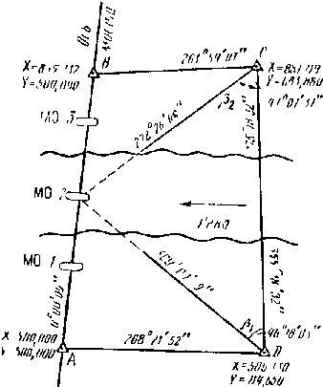
Рис. 25.16 Схема розбивки центрів мостових опор прямою кутовою зарубкою
уздовж поздовжньої осі моста від точок А и В, що закріплюють цю вісь.
Проектні відстані відкладають за допомогою шкалових стрічок або рулеток. Натяг при цьому задають динамометром і враховують виправлення за температуру й компаруання мірного приладу. При використанні світловіддалеміра спочатку розбивку виконують приблизно. Потім світловіддалеміром вимірюють відстані до отриманих точок, порівнюють їх із проектними значеннями й зміщають попередньо знайдені точки по осі моста в проектне положення. Створ осі моста задають теодолітом або променем лазера.
Винесені в натуру центри мостових опор на суходолі закріплюють створними площинами, перпендикулярними поздовжньої осі моста. Знаки, що закріплюють створні площини, установлюють поза зоною майбутніх будівельних робіт.
На мостових переходах через більші судноплавні ріки розбивку центрів мостових опор, як правило, роблять способом прямої або зворотної кутових зарубок з пунктів розбивочної мережі. Наприклад, для прямої кутової засічки центр опори визначають не менш чим із трьох пунктів, причому один з напрямків повинне збігатися з віссю моста. Перед розбивкою опор становлять розбивочні креслення. На цьому кресленні показана схема розбивки положення центра М02 мостової опори прямою кутовою зарубкою з пунктів С и D. Розбивочні кути β₁ й β₂ обчислені як різниці дирекційних кутів відповідних напрямків. Дирекційні кути, у свою чергу, визначені по фактичних координатах пунктів мережі й проектних координат центра опори шляхом рішення зворотних геодезичних завдань.
Для розбивки на пунктах С и D встановлюють точні оптичні теодоліти. На обумовленій точці закріплюють візирну марку з оптичним центриром. За вказівкою спостерігачів її переміщають, домагаючись сполучення осі марки з колімаційною площиною теодоліта, що задає розбивочний кут. Положення мішені візирної марки, що перебуває на перетинанні візирних променів двох теодолітів, проектують за допомогою оптичного схилу на землю й закріплюють. Аналогічно визначають точку при другому положенні кола теодоліта. Із двох точок знаходять середню. Для контролю й підвищення точності по теодоліті, установленому на пункті А и орієнтованому по створі АВ, перевіряють положення знайденого центра опори щодо поздовжньої осі моста. Якщо центр опори зміщений від осі не більше ніж на 20мм, то його зміщають по перпендикулярі на вісь переходу.
При застосуванні зворотної кутової засічки теодоліт установлюють над приблизно знайденим центром опори й вимірюють кути не менш чим на три пункти розбивочної мережі. По обмірюваних кутах і координатам пунктів мережі обчислюють фактичні координати точки стояння теодоліта й порівнюють їх із проектними координатами центра мостової опори. При розбіжності координат знаходять елементи редукції й редукують центр опори в проектне положення.
Контролем розбивочних робіт є вимір відстаней між винесеними центрами декількох опор.
У процесі будівництва центри опор відновлюють кілька разів: для зведення фундаментів, установки опалубки при бетонуванні опор, перед установкою конструкцій пролітних будов. Тому для опор, розташованих у воді, напрямок зарубок з пунктів розбивочної мережі закріплюють на протилежному березі спеціальними візирними знаками.
Детальну розбивку мостової опори роблять від закріпленого в натурі центра. При цьому із центра опори теодолітом виносять вісь мостового переходу й перпендикулярну їй вісь опори. Від цих осей розбивають положення окремих елементів опори. Для забезпечення будівництва опори у висотному відношенні на неї від найближчих робочих реперів передають оцінку, фіксуючи її в зручному для користування місці. По закінченні будівництва опори роблять виконавчу зйомку.
При монтажі пролітної будови залежно від його конструкції й схеми монтажу (безпосередньо в прольоті, зборка на березі й т.п.) геодезичні роботи забезпечують детальну розбивку місць установки прольоту, періодичну вивірку зборки прольоту, його планову й висотну установку, нівелювання профілю прольоту (визначення будівельного підйому). По закінченні монтажу роблять виконавчу зйомку, у результаті якої становлять план і профіль пролітної будови, поздовжній профіль колії.

Глава 26

ГЕОДЕЗИЧНІ РОБОТИ ПРИ БУДІВНИЦТВІ ГІДРОТЕХНІЧНИХ СПОРУД

26.1. ГІДРОТЕХНІЧНІ СПОРУДИ Й СКЛАД ГЕОДЕЗИЧНИХ РОБІТ ПРИ ЇХНЬОМУ ЗВЕДЕННІ

Гідротехнічні споруди призначаються для використання водних ресурсів і для боротьби з водною стихією.
Залежно від виду використовуваного природного потоку або водойми розрізняють річні, озерні й морські гідротехнічні споруди.
По характері впливу на водний потік або водойму гідротехнічні споруди умовно підрозділяють на три основні групи.
1. Водопідпірні, що випробовують на собі напір води й утримуючі її перед собою. До їхнього числа ставляться різні дамби й греблі.
2. Водопровідні, службовці для відводу або підведення води з одних пунктів до інших. До них ставляться канали, трубопроводи, гідротехнічні тунелі.
3. Регуляційні, що визначають умови протікання водних потоків у руслах; обмежуючі наноси, розмиви; регулюючу дію хвиль, плинів. Це хвилебої, льодозахисті стінки, берего- і днопоглиблювальні системи.
Крім того, розрізняють спеціальні види гідротехнічних споруд, як наприклад, будинку гідроелектростанцій (ГЕС), судноплавні шлюзи, лесіпропускні, портові, меліоративні споруди, споруди санітарної гідротехніки, для рибництва й ін.
Група різних гідротехнічних споруд, зв'язаних загальною водогосподарчою метою й місцем розташування, становить вузол гідротехнічних споруд або гідровузол.
Найбільше число споруд звичайно буває в річкових гідровузлів, що часто поєднують в одному місці споруди загального й спеціального призначення.
Одним з найпоширеніших і відповідальних видів гідротехнічних споруд є греблі. Гребля призначається переважно для створення водоймищ. Запас води у водоймищі використається для одержання електричної енергії на ГЕС, збільшення судноплавних глибин у ріці, водопостачання промислових об'єктів і населених пунктів, зрошення земель і т.п.
По своїх розмірах і конструктивній складності греблі можуть бути від найпростіших (у вигляді невеликих загат) до найбільших висотою в 300м і більше довжиною в кілька кілометрів.
Залежно від будівельних матеріалів розрізняють земляні, кам’яно-набросні й бетонні греблі.
По конструктивних ознаках бетонні греблі підрозділяються на гравітаційні, аркові, арочно-гравітаційні й контрофорсні.
Гравітаційні греблі являють собою масивні споруди, що пручаються власною вагою напору води.
Аркові греблі мають у плані криволінійну форму. Їх споруджують, як правило, на гірських ріках з міцними скельними берегами.
Арочно-гравітаційні греблі працюють одночасно як арки й гравітаційні греблі, тобто вони мають криволінійну форму, більшу висоту й масу.
Контрофорсні греблі складаються з ряду контрофорсів - стінок, установлюваних на деякій відстані друг від друга для опору тиску води.
Найважчим спорудам гідровузла є гідроелектростанція (ГЕС). Якщо будинок ГЕС розміщають поблизу греблі, то така ГЕС називається пригреблева. Якщо будинок ГЕС, перебуваючи в складі споруд стаційного вузла, вилучено від греблі, а вода до турбогенераторів підводить по спеціальному каналі або тунелю, то така ГЕС називається дериваційної.
Для будівництва гідроелектростанції в обраному на ріці місці необхідно створити напір, тобто різниця рівнів води перед греблею (верхній б'єф) і нижче її (нижній б'єф). Разом з витратою (кількість кубічних метрів води, що протікає через 1 поперечний переріз ріки в одну секунду) напір визначає потужність ГЕС.
З воднотранспортних гідротехнічних споруд найбільший інтерес представляють канали. По своєму призначенню канали розділяються на судноплавні, зрошувальні (іригаційні), енергетичні (дериваційні), водопровідні, обводнювальні, осушувальні й лісосплавні. Часто канали виконують кілька функцій і називаються змішаними або комплексними. Одним з головних споруд на судноплавних каналах є судноплавні шлюзи. Вони служать для підйому (або спуска) судів з одного водного горизонту на іншій.
Зміст й обсяг геодезичних робіт залежать від виду гідротехнічного споруди, стадії його проектування й будівництва. При проектуванні більшості гідротехнічних споруд геодезичні роботи виконують для складання топографічних і гідрографічних планів, поздовжніх профілів рік, а також для обслуговування геологічних, гідрологічних й інших
спеціальних робіт.
Для цих цілей розвивають вихідного й знімальне планово-висотного геодезичного обґрунтування, що створюють єдину систему планових координат і висот на всю територію будівництва. Зйомки, у тому числі й руслові, виконують у різних масштабах залежно від стадії проектування.
Значні по обсязі геодезичні роботи виконують при проектуванні штучних водоймищ. Крім топографічних зйомок на території майбутнього водоймища роблять роботи з виносу в натуру його контур, тобто визначенню границі затоплення.
При зведенні гідротехнічних споруд виконують різноманітні по складу й більші по обсязі геодезичні виміри, пов'язані з виносом у натуру проекту споруди. Вихідними даними для них служать робочі креслення проекту. Для виконання раз бив очних робіт як основу частково використовують пункти осей обґрунтування, створених для цілей досліджень, а також будують спеціальні розбивочні мережі.
Розбивочні роботи виконують на всіх стадіях будівництва: при виносі осей споруд, при виконанні земляних і бетонних робіт, при монтажі металоконструкцій і гідроагрегатів і т.д. Крім того, при виконанні монтажних робіт виконують геодезичні виміри, пов'язані з установкою технологічного встаткування в проектне положення.
У процесі будівництва гідроспоруд ведуть спостереження за їхніми деформаціями.

26.2. ВИНОС У НАТУРУ ПРОЕКТНОГО КОНТУРУ ВОДОЙМИЩА

Винос проектного контуру водоймища роблять для визначення в натурі границі затоплення різних земель: населених пунктів, сільськогосподарських і лісових угідь і т.п. Ця робота складається в позначенні на місцевості точок, висоти яких відповідають позначкам H_{пр}, проектної горизонталі контуру водоймища.
Проектну горизонталь найчастіше визначають прокладанням ходів технічного нівелювання. Нівелірний хід починають від найближчих до контуру водоймища реперів висотної основи й прокладають його в район розташування горизонталі затоплення. Визначивши по ходу точку I (рис. 26.1) з оцінкою близької (у межах 1,0м) до позначки проектної горизонталі, закріплюють її й переходять на станцію I₁. На цій станції визначають горизонт приладу H_{гп} по рейці, що коштує на точці I. Обчислюють відлік b по рейці (вона перебуває на проектній горизонталі), b= H_{гп} - H_{пр}.
Далі, поблизу обумовленої точки I переставляють рейку по схилі нагору або вниз доти поки відлік по ній (у межах 5см) не буде дорівнює b Із цієї ж станції аналогічним образом визначають положення ще декількох точок, наприклад 1, 2, 3, 4, що відстоять друг від друга приблизно на 30 - 40м. Отримані точки закріплюють колами. Потім, рухаючись по ходу, визначають
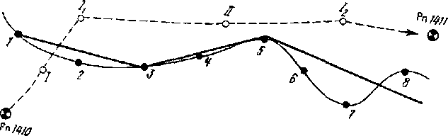
Рис. 26.1. Схема виносу в натуру проектної горизонталі контуру водосховища
оцінку точки II, близьку до проектного, і на станції I₂ знову визначають горизонт приладу, обчислюють відлік по рейці b i знаходять положення проектної горизонталі в точках 5 - 8. Аналогічно знаходять положення точок проектної горизонталі на ділянках між реперами вихідного обґрунтування. Гранична довжина робочого ходу допускається до 15км на забудованій території й до 50км у залісених районах. Однак прив'язку до реперів вихідної основи бажано робити частіше, щоб при грубих промахах не переробляти більші ділянки робіт.
На крутих схилах застосовують метод тригонометричного нівелювання, прокладаючи за допомогою теодоліта висотні тахеометричні ходи. У цьому випадку відшукують положення точок, перевищення h яким над тахеометричною станцією з оцінкою H_{т.с.} дорівнює 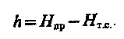
Установивши рейку приблизно на оцінці проектної горизонталі, вимірюють кут нахилу й відстань. Обчисливши перевищення, порівнюють його з розрахунковим. У випадку розбіжності визначають, куди й на яку величину варто перемістити рейку по схилі. У залісених важкодоступних районах застосовують метод барометричного нівелювання.
У характерних місцях через 200 - 300м виносить лінію, що, закріплюють більш ґрунтовно - дерев'яними стовпами, бетонними монолітами, затесами на деревах у залісеної місцевості й т.п. Між суміжними знаками повинна бути взаємна видимість. У випадку застосування методу геометричного нівелювання по постійно закріплених точках прокладають теодолітний хід і визначають координати цих точок. Теодолітний хід прив'язують до пунктів вихідного обґрунтування не більш ніж через 10км на забудованій території й через 50км у малообжитих районах.
При наявності на ділянці контуру водоймища великомасштабних топографічних планів або фотопланів з горизонталями границя затоплення може бути винесена в натуру з достатньою точністю промірами від чітких контурів. Точність виносу в натуру проектної позначки контуру водоймища залежить від господарської цінності території й рельєфу місцевості. Характеризується вона величинами помилок від 5cм - на забудованій рівнинній місцевості до 60см - у залісеній або горбистій.

26.3. ГЕОДЕЗИЧНЕ ОБҐРУНТУВАННЯ ДЛЯ БУДІВНИЦТВА ГІДРОТЕХНІЧНИХ СПОРУД

Для геодезичного забезпечення будівництва гідровузлів, як правило, створюють спеціальну розбивочну мережу. Ця мережа є основою для виконання всіх видів будівельних розбивок і забезпечення монтажних робіт. Цю мережу використовують також для спостережень за деформаціями берегів ріки й споруд гідровузла.
Планову розбивочну мережу на площадці будівництва гідровузла розвивають у вигляді тріангуляції, полігонометрії й лінійно-кутових побудов. Будують її у дві або в три щаблі.
У якості першої (вихідної) рівня звичайно застосовують тріангуляційні або лінійно-кутові мережі. Точності характеристики цих мереж такі ж, як й у державних тріангуляційних мереж відповідних класів.
Необхідний розряд мережі вибирають залежно від типу об'єкта, займаної їм площі, розмірів його основних споруд. Точності характеристики мережі 1 розряду визначають розрахунковим шляхом, виходячи із заданої точності кінцевих результатів вимірів.
Мережу будують як локальну в будівельній системі координат, приймаючи за вісь абсцис розбивочну вісь греблі, а один з пунктів закріплення цієї осі - за початковий. Для вв'язування розбивочних і знімальних робіт розбивочну мережу прив'язують до пунктів дослідницької мережі.
Мережу редукують не на поверхню референц-еліпсоїда, як це роблять для державних мереж, а на поверхню відносності з висотою Н_{отн} = (Н₁+Н₂)/2, де Н_{1 і} Н₂ - висоти підстави й гребеня греблі. Редукційне виправлення в обмірювані довжини ліній S за перехід на поверхню відносності обчислюють по наближеній формулі
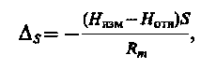 (26.1)
де Н_{изм} - середня висота вимірюваної лінії; R_{m} - середній радіус Землі, рівний 6370км.
Пункти мережі закріплюють поза зоною виробництва будівельних робіт й у стійких ґрунтах. При цьому використовують трубчасті знаки або бетонні тумби висотою 1,2м, постачені пристосуваннями для точного центрування теодоліта й візирних цілей.
Зрівняння мережі роблять строгим способом, широко використовуючи для цієї мети ЕОМ.
Для детальної розбивки окремих споруд гідровузла основна мережа згущається мережею пунктів другого порядку, розміщених поблизу зводимих споруд, на бортах котловану й перемичках, по можливості сполучаючи їх із точками закріплення розбивочних осей. Детальні мережі розвиваються з точністю розбивки відповідних осей і характеризуються середніми квадратичними помилками взаємного положення пунктів 3 - 5мм. Мережі будуються у вигляді полігонометрії, мікротріангуляції, мікротрилатерації. При необхідності пункти цих мереж редукуються відповідно до проектного розташування осей.
Приведемо схему розбивочної тріангуляційної мережі гідровузла (рис. 26.2), що складає з пунктів А - F першого рівня й пунктів 1 - 8 другого рівня. Частина пунктів другого рівня розташовується на перемичці котловану першої черги будівництва.
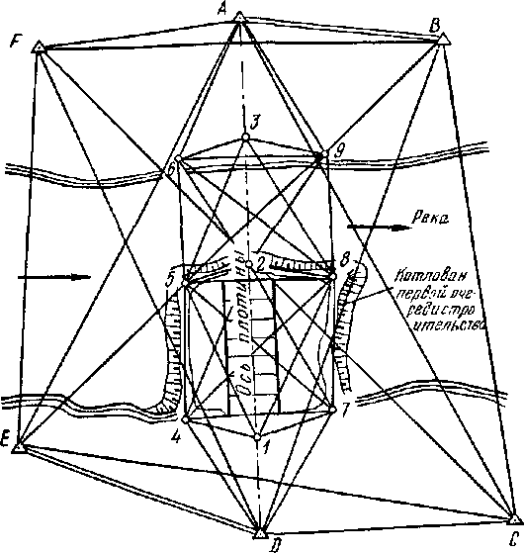

Рис. 26.2. Розбивочна тріангуляційна мережа гідровузла
При необхідності подальше згущення розбивочної мережі роблять по точках, що закріплює осі конструктивних елементів (окремі секції греблі, будинку ГЕС, шлюзи, портові споруди й т.п.). Ці побудови здійснюють шляхом прокладання полігонометричних ходів, зарубками, створними побудовами.
Оскільки пункти розбивочних мереж другого й третього порядку розташовуються в зоні будівельних робіт, те їхню стійкість періодично контролюють щодо найбільш стабільних пунктів вихідної розбивочної основи.
Висотне обґрунтування на території будівництва гідровузла будують також у кілька щаблів. Використовують його не тільки для забезпечення будівельних робіт, але й для спостережень за опадами зводимих споруд. Тому вихідне висотне обґрунтування, наприклад для бетонних гребель, може створюватися нівелюванням II класу, а в окремих випадках і нівелюванням, що відповідає по точності I класу. Подальше згущення висотної мережі роблять ходами III й IV класів, а також технічним нівелюванням. Нівелювання III й IV класів може служити вихідним у випадку, коли на етапі будівництва немає необхідності у високоточних спостереженнях за опадами.
Схема висотної розбивочної мережі визначається, виходячи з конкретного компонування й конструктивних особливостей гідровузла. Опорна мережа першого рівня будується у вигляді одиночного нівелірного ходу або системи ходів, що зв'язують у висотному відношенні обоє берега ріки й опираються на вихідних реперів 1, 2 і кущі реперів (рис. 26.3). Нівелірні ходи другого рівня, опираючись на
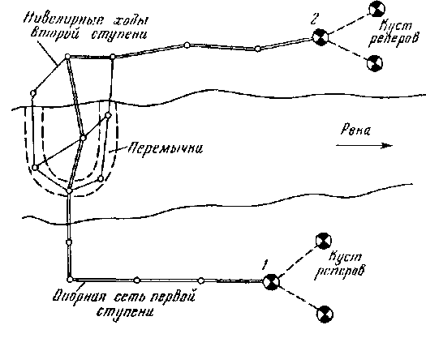

Рис. 26.3. Висотна опорна мережа для будівництва гідровузла
репери першої, рівномірно охоплюють всі об'єкти гідровузла, утворюючи невеликі по довжині замкнуті полігони. Відстані між суміжними реперами не повинні перевищувати 200 - 400м, щоб висоти можна було передати на споруди із двох-трьох установок нівеліра.
Пункти висотної мережі закріплюються ґрунтовими й скельними реперами.
Висотна розбивочна мережа зрівнюється як вільна. Для обчислення позначок у Балтійській системі один з вихідних реперів розбивочної мережі прив'язують до найближчого репера мережі, створеної при дослідженнях.
Для будівництва каналів і споруд, пов'язаних з ним, використовують обґрунтування, створене в процесі виконання дослідницьких робіт. Планове обґрунтування розвивають у вигляді ходів полігонометрії, що прокладають уздовж траси каналу. Залежно від щільності пунктів державної тріангуляції в районі будівництва каналу прокладають полігонометрію IV класу із граничною довжиною ходів до 30км або полігонометрію 1 розряду з довжиною ходів до 15км. При створенні висотного обґрунтування вибір класу нівелювання так само залежить від відстані між вихідними реперами, але, крім того, від ухилу дна каналу. При можливості прив'язки до нівелірної мережі I й II класів уздовж траси каналу прокладають основний хід нівелювання III класу, прив'язуючи його через 75км. Опираючись на цей хід, розвивають полігони або ходи нівелювання IV класу довжиною до 25км. На трасі каналу репери встановлюють через 2 - 3км.
Для будівництва гідротехнічних водопідводячих тунелів створюють спеціальні тунельні мережі.

26.4. РОЗБИВОЧНІ РОБОТИ НА ПЛОЩАДЦІ ГІДРОВУЗЛА

Кожне гідротехнічне споруди, що входить у гідровузол, має свою головну вісь, щодо якої компонуються всі його форми й розміри. Геометричною основою проекту гідровузла служить сукупність ув'язаних між собою головних осей основних споруд. Форма й розміри окремих споруд визначаються сукупністю основних і допоміжних осей, прив'язаних до головних осей.
До головних осей звичайно відносять поздовжні осі бетонних і земляних гребель, поздовжню вісь будинку ГЕС, осі міжколійя залізничних й автомобільних мостів, розташованих на греблі, осі камер судноплавних шлюзів, дериваційних каналів і тунелів і т.п.
Зведення гідротехнічного споруди починають із фіксації на місцевості головної осі, від якої протягом усього будівництва виносять основні й допоміжні будівельні і монтажні осі й відкладають потім проектні розміри споруди і його частин.
Винос осей здійснюється послідовно: спочатку виносять і закріплюють головну вісь споруди щодо пунктів розбивочній мережі, потім щодо головної осі визначають у на турі положення інших осей й елементів споруди. Винос у натуру осей роблять відповідно до вимог нормативних документів і технічних умов на зведення даного виду гідротехнічного споруди.
Головна вісь греблі, як правило, є вихідною віссю для всіх розбивочних робіт при спорудженні гідровузла. Її виносять у натуру до початку будівництва по проектних координатах головних точок цієї осі, узятим з топографічного плану відповідного масштабу. Винос точок, що визначають положення осі греблі, роблять від найближчих пунктів геодезичного об снування, створеного для цілей досліджень. Помилки в положенні точок, що виносять у натуру, щодо прилеглих контурів місцевості будуть в основному залежати від точності графічного визначення координат і залежно від масштабу топографічного плану будуть становити від 0,4 до 2,0м. Винесені в натуру і капітально закріплені головні точки осі греблі включають у систему пунктів вихідної розбивочної геодезичної мережі й у цій системі визначають точні координати цих точок. Всі подальші розбивки виконують на основі аналітичних розрахунків за даними проекту й координатам пунктів розбивочних мереж Таким чином, на взаємне положення споруд гідровузла і їхніх елементів помилки первісного виносу вихідної осі впливу не роблять.
Виконання наступних розбивочних робіт залежить від черговості будівництва споруд гідровузла й етапів виконання будівельно-монтажних робіт з кожного з видів споруд. Залежно від конструктивних особливостей і способів зведення окремих споруд технології розбивочних робіт і вимоги до їхньої точності можуть бути різними. Однак для всіх споруд можна виділити деяку загальну послідовність в етапах їхнього зведення, а звідси й загальну послідовність геодезичних розбивок: розбивки для грабарств; розбивки для обслуговування бетонних робіт; геодезичне забезпечення монтажу металоконструкцій і технологічного устаткування. При цьому, як ми вже відзначали, розрізняють основні й детальні розбивочні роботи.
При будівництві гідровузла виконують значний обсяг грабарств: відсипання перемичок; риття котловану; підготовку підстави греблі; відсипання греблі із ґрунтових матеріалів.
Підстави споруд гідровузла зводять у глибокому котловані, контур якого обгороджують перемичками (см. Рис. 88). Характерні точки перемичок (початок, кінець, кути поворот) задають
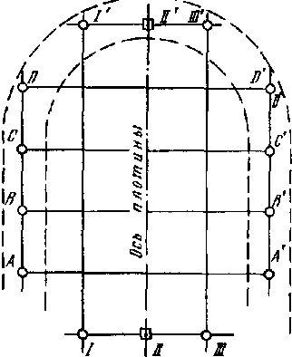
Рис. 26.4. Схема розбивки й закріплення осей греблі
координатами й визначають у натурі від пунктів геодезичного обґрунтування полярним способом на суходолі й прямій зарубкою на воді. В останньому випадку вони закріплюються поплавцями з якорем.
Відсипання перемичок, як правило, роблять земснарядами, забираючи ґрунт із майбутнього котловану. При цьому здійснюють проміри глибини котловану й визначають обсяг вийнятого ґрунту.
Після намиву перемичок на них виносять точки, що закріплюють положення основних розбивочних осей, наприклад I, I' (рис. 26.4). Від них розбивають і закріплюють поздовжні й поперечні осі котловану А - А', В - В' і т.д. На знаки закріплення осей передають позначки. Після відкриття й осушення котловану осі переносять на його дно й роблять виконавчу зйомку.
При відсипанні ґрунтової греблі геодезичне забезпечення робіт складається в основному у виносі в натуру контуру відсипання. Для цього виносять у натуру вісь греблі й щодо її лінійними промірами по перпендикулярі до осі визначають контури низових і верхівкових граней греблі.
Геодезичні роботи при зведенні бетонних гідроспоруд забезпечують дотримання з необхідною точністю проектних форм і розмірів їхніх окремих частин, вузлів і блоків. Так, наприклад, тіло бетонної греблі по довжині конструктивно ділять на секції, розділені температурно-осадовими швами. Кожну секцію розділяють на блоки, по яких в опалубці ведеться бетонування. Бетон у блок укладають ярусами висотою до 3м.
Завдання геодезичних вимірів полягає в розбивці границь секцій й окремих блоків, установці опалубки в проектне положення.
Границі секцій розбивають створними зарубками від поздовжніх і поперечних осей греблі із середньою квадратичною помилкою 5 - 10мм. Для контролю вимірюють довжини сторін між закріпленими кутовими знаками 1 (рис. 26.5) секції. Розбивку блоків виконують способом прямокутних координат від знаків закріплення секції. Величини секції, що відкладають уздовж границі, відстаней беруть із розбивочного креслення, отриманого в результаті аналітичної підготовки проекту розбивочних робіт.

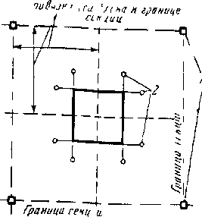
Рис. 26. 5. Схема розбивки осей блоку греблі
Закріплюють у натурі знаками 2 не самі границі блоків (на них буде встановлена опалубка), а їхнє продовження (винесення). Після установки опалубки її положення контролюють промірами від цих знаків. При бетонуванні другого й наступного ярусів розбивка виконується аналогічним образом. У той же час знаки закріплення контуру блоків можуть поярусно переноситися проектуванням їх по вертикалі.
Для визначення проектної висоти бетонування на опалубку блоку або на прилеглі конструкції виносяться позначки.
Розбивка блоків аркової греблі відрізняється від гравітаційної в силу криволінійності її форми в плані, а в більшості випадків і по висоті. Відмінність полягає в тому, що на кожному блоці виносять у натуру довільно розташовану усередині блоку точку. Зворотною зарубкою на пункти вихідної розбивочної мережі визначають її точні фактичні координати. По цих координатах і проектних координатах точок контуру блоку обчислюють розбивочні елементи й полярний спосіб визначають у натурі положення контуру блоку.
Розбивочні роботи при будівництві каналу полягають в основному у винесенні в натуру його осі й розбивці будівельних поперечників. Основні точки осі каналу (вершини кутів повороту, точки перетинань і переходів, осі шлюзів і т.д.) задаються проектними координатами й виносяться від пунктів розбивочної мережі. Розбивка поперечних профілів каналу виробляється таким же способом, як і на дорожніх трасах. У процесі будівництва каналу осьові точки й поперечні профілі доводиться часто відновлювати. Для спрощення робіт знаки кріплення виносять за кордон будівельних робіт таким чином, щоб відновлювати втрачені точки створними площинами. Висотні точки по дну каналу й поперечних профілів установлюють по нівеліру із середньою квадратичною помилкою 1см.
При будівництві шлюзів виносять у натуру головну поздовжню вісь, осі камер й осі елементів верхньої й нижньої голів шлюзу.

26.5. ГЕОДЕЗИЧНЕ ЗАБЕЗПЕЧЕННЯ МОНТАЖНИХ РОБІТ НА ГІДРОВУЗЛІ

Будівництво гідровузлів пов'язане з більшим обсягом робіт по монтажі закладних деталей металевих конструкцій, механізмів й устаткування. Для забезпечення монтажних робіт виконують різноманітні геодезичні виміри, що включають винос у натуру й закріплення монтажних осей й позначок, розбивку місць установки закладних деталей, контроль установки деталей і механізмів у проектне положення.
Вихідними документами для геодезичних розбивок монтажних осей є робочі й складальні креслення, на яких показані схеми розташування встаткування, монтажні осі із прив'язкою їх до виходимо точкам і лініям, вимоги до точності виготовлення й установки конструкцій у плані й по висоті. Розбивку в натурі монтажних осей роблять різними способами залежно від умов провадження робіт і наявності вимірювальних приладів. Найчастіше застосовують способи створної і створно-лінійної зарубок.
Розбивку місць установки заставних частин металоконструкцій і механізмів (арматурних каркасів, затворів, підкранових консолей, естакад і т.д.) виконують від закріплених монтажних і розбивочних осей, робочих реперів і фіксованих на конструкціях позначок.
Установку металоконструкцій, що вимагає високої точності, виконують, як правило, у дві стадії - попередню й остаточну. Попередню установку роблять приблизно, сполучаючи заводські ризики на конструкціях з осями. Потім з необхідною високою точністю роблять виконавчу зйомку. За результатами зйомки визначають величини відхилень від проектного положення й на їхній основі роблять остаточну установку металоконструкцій. Для визначення вертикальності металоконструкцій використовують важкі схили, зеніт-прилади, бічне нівелювання. Точність установки металоконструкцій характеризується середньою квадратичною помилкою 1-2мм.
Найбільш відповідальними є геодезичні роботи при монтажі гідроагрегатів. Гідроагрегат (рис. 26.6) складається з гідротурбіни 1 і з'єднаного з нею гідрогенератора 2. Гідроагрегат поміщають у шахту, куди з підведеної камери 3 надходить вода. Двигун до труби, що відсмоктує, 4 приводить в обертання лопати 5 і робоче колесо 6 турбіни. Це обертання за допомогою вала 7 передається ротору 8 гідрогенератора, де в обмотках нерухомого статора виробляється електроенергія.
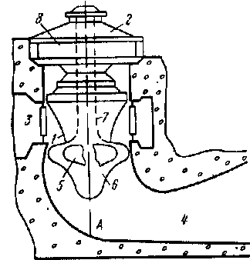

Рис. 26.6. Конструктивна схема гідроагрегата

Гідроагрегати поставляють на об'єкт у вигляді окремих вузлів, які тут збирають і випробовують.
Безпосередньо після бетонування фундаменту виносячи! і закріплюють точку А, розташовану на вертикальній осі гідроагрегата. Одночасно виносять поздовжню й поперечну осі агрегату. Поперечна вісь збігається в плані з віссю труби, що відсмоктує. Точка А и осі агрегату є вихідними для всіх наступних монтажних робіт. Так, наприклад, контроль монтажу шахти здійснюють від точки А, підвішуючи над нею важкий схил або встановлюючи оптичний центрир. Щодо вертикалі точки А вимірюють радіальні відстані до облицювання шахти, визначаючи тим самим її фактичну форму.
У шахті монтують також різні опорні деталі - фундаментне кільце, статори турбіни й генератора. Фундаментне кільце є основною деталлю, що визначає положення гідроагрегата по висоті й по основних осях. Осьові мітки кільця повинні бути сполучені з осями агрегату. Розбіжність допускається до 2 мм. Верхні поверхні кільця й статора повинні бути винесені в натуру по висоті з помилкою, що не перевищує 5мм, а не горизонтальність їх не повинна перевищувати 0,8мм. Горизонтальність перевіряється за допомогою високоточного нівеліра, установлюваного в центрі шахти на спеціальному штативі (труба або металева піраміда), і спеціальної рейки висотою 10 - 15см і з розподілами через 5мм. Рейку рівномірно переставляють по кільцю приблизно через 1м. При цьому візування роблять на те саме розподіл рейки, а відліки беруть тільки по шкалі барабана мікрометра нівеліра.
Високі вимоги пред'являють до вертикальності вала турбіни й генератора. Відхилення осі вала від вертикалі допускається не більше 0,02мм на 1м довжини. Перевірку цієї умови здійснюють за допомогою нитяних схилів, що опускають уздовж вала у двох взаємно перпендикулярних площинах. Відстані від схилів до вала вимірюють за допомогою спеціального стрижневого пристосування. Виміру роблять у двох місцях - поблизу підвіски й у нижнього кінця вала. По різниці обмірюваних відстаней визначають нахил вала, порівнюють його із припустимим й якщо буде потреба виправляють положення вала.

26.6. ГЕОДЕЗИЧНІ РОБОТИ ПРИ ГІДРОМЕЛІОРАТИВНОМУ БУДІВНИЦТВІ

Меліорацією земель називають комплекс заходів щодо поліпшення природних умов експлуатованих земель і методів їхнього використання. Розрізняють заходу гідромеліоративні й агромеліоративні. Гідромеліорація пов'язана зі зрошенням або осушенням земель, агромеліорація - з посиленням водопроникності й вологоємності ґрунтового шару, прискоренням поверхневого стоку. Найбільші по обсягу й складності геодезичні роботи виконують при проектуванні й будівництві зрошувальних й осушувальних систем.
Зрошувальна система являє собою комплекс гідротехнічних споруд, що забирають воду із джерела зрошення й розподіляють її по зрошуваній площі. Водозабір із джерела може бути самопливним або напірним (за допомогою насосів). По конструкції зрошувальна система може бути відкритої, закритої й комбінованої.
Відкрита зрошувальна система (рис. 26.7) складається із джерела зрошення (ріка, водоймище й т.п.) з водозабірною спорудою 1, що подає воду в магістральний канал 2. Магістральний канал розташовують на високих позначках території. З магістрального каналу вода направляється самопливом у розподільні канали 3, що розділяють зрошувану площу на окремі поливні ділянки. Від розподільників вода надходить у поливні борозни 4. Залишки води зі зрошувальної мережі й від дощових опадів приділяються водозбірними каналами 5 у найближчі ділянки ріки.
У закритій зрошувальній системі вода для поливу подається від водозабору під напором по покладеним у землі трубам. Розподільна мережа складається із трубопроводів з водовипусками в кожну поливну борозну або з гідрантами для забору води дощувальними машинами. Трубопроводи споруджують із ухилом (не менш 0,001) для випуску води на зимовий період.
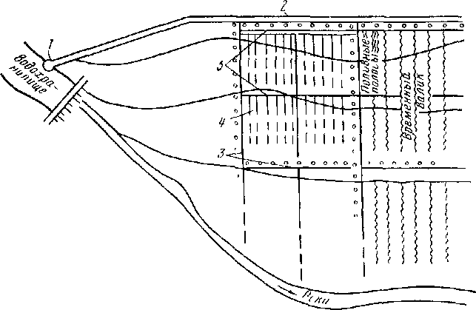

Рис. 26. 7. Відкрита зрошувальна система

Осушувальна система - це система гідротехнічних споруд, що дозволяють істотно поліпшити стан заболочених і перезволожених земель і зробити їх придатними для господарського освоєння. По конструкції осушувальні системи бувають закритими й відкритими.
Закрита осушувальна система складається із дренів-осушувачів, але яким надлишкова вода надходить у колектори. З колекторів вона скидається в магістральний канал, що направляє її в ріку або інший водоприймач. Трасу магістрального каналу розташовують по найнижчих точках осушуваної території. Для захисту осушуваної території від зовнішніх вод улаштовують дамби й ловчі канали. Дрени-осушувачі виготовляють переважно з керамічних труб різного діаметра.
У відкритій осушувальній системі замість дрен використовують канави-осушувачі, з яких вода надходить у канави-збирачі (колектори), а з них - у магістральний канал. Відкрите осушення на посівних площах заважає механізації сільськогосподарських робіт, тому цей метод застосовують, головним чином, на лугових і лісових ділянках.
Геодезичні роботи виконуються на всіх етапах проектування й будівництва гідромеліоративних систем.
При дослідженнях роблять збір й аналіз картографічних й інших матеріалів на район робіт; створюють планово-висотне обґрунтування для зйомки меліорованої ділянки; роблять великомасштабну зйомку; виконують трасування каналів, колекторів, водоприймачів, напірних трубопроводів й інших лінійних споруд; забезпечують у геодезичному відношенні інші види інженерних досліджень.
Будівництву гідромеліоративних систем передують основні розбивочні й планувальні роботи. Безпосередньо в процесі будівництва виконують детальні розбивки й геодезичні виміри, що забезпечують положення, форму й розміри запроектованих споруд.
Залежно від розміру меліорованої території геодезичною основою для досліджень і винесення проекту в натуру служать тріангуляційні, лінійно-кутові й полігонометричні мережі IV класу й мережі згущення 1 й 2 розрядів. Як висотна основа служать ходи нівелювання III класу, що прокладають уздовж магістральних каналів, що згущають нівелірними полігонами IV класу.
Розбивочні роботи починають із перенесення в натуру основних осей споруд. При будівництві зрошувальних систем виносять і закріплюють на місцевості осі магістральних каналів або трубопроводів. Використовуючи ці осі, виконують розбивку розподільних каналів або трубопроводів і поливних борозен. Розбивку осушувальної системи починають із виносу в натуру осей колекторів, а від них уже виносять осі окремих дрен.
Детальну розбивку трас споруд для розробки траншів роблять через 20 м. Закріплені пікети трас нівелюють із точністю нівелювання IV класу.
При планувальних роботах спочатку переміщають основні обсяги ґрунту, тобто проводять попереднє планування. Після одержання поверхні, позначки якої відрізняються від проектних на 10 -15см, виконують остаточне планування. На етапі попереднього планування при застосуванні лазерної системи контролю планувальних робіт розбивають сітку квадратів 700 х 700м. Перед остаточним плануванням на горизонтальних ділянках виносять проектні позначки, а на похилих - будують площини із заданим ухилом. Якість планування перевіряють нівелюванням по квадратах зі сторонами 20м. Відхилення фактичних позначок спланованої поверхні від проектних допускають до 5см.
У процесі гідромеліоративного будівництва виконують великий обсяг земляних і трубоукладальних робіт, широко використовуючи сучасні планувальні землерийні й трубоукладальні машини. Для продуктивної роботи цих машин у цей час застосовують автоматизовані лазерні системи, що дозволяють звістки робочий орган по заданим напрямку й ухилу.

Глава 27

ГЕОДЕЗИЧНІ РОБОТИ ПРИ БУДІВНИЦТВІ ТУНЕЛІВ.

27.1. ЗАГАЛЬНІ ВІДОМОСТІ ПРО ТУНЕЛІ Й СПОСОБИ ЇХ СПОРУДИ

По призначенню підземні споруди підрозділяють на тунелі на шляхах повідомлення (залізничні, метрополітени, пішохідні); гідротехнічні (у комплексах гідровузлів, водопостачання, меліорації), промислові, гірничопромислові (водотоки, колектори й ін.) і спеціальні тунелі.
Будують тунелі залежно від глибини закладення відкритим способом або закритим без порушення споруд на земній поверхні. Відкритим способом споруджують звичайно тунелі дрібного закладення. У незабудованій місцевості їх будують у котлованах з укосами, а на забудованої - у котлованах з пальовим або шпунтовим огородженням. В останньому випадку палі або шпунти забивають по контурі котловану. У міру його відкриття між палями встановлюють дерев'яні або металеві розпірки. На проектній глибині котловану укладають підготовку з бетону, шари гідроізоляції й зводять захисні стінки також із шаром гідроізоляції. Потім бетонують лоток і стіни. Після зведення стін до проектної позначки на них кладуть перекриття, а потім на нього насипають ґрунт до проектної позначки вертикального планування території. Перегінні тунелі метрополітену будують, як правило, цілими блоками, виготовленими в заводських умовах.
Тунелі глибокого закладення споруджують або через портали, якими називають захисні стінки, що оформляють вхід у тунель, або через вертикальні стовбури шахт і спеціальні камери. Через портали будують найчастіше гірські тунелі, а також тунелі, що входять у депо.
У гірських умовах полотно залізниці доводять до гірського масиву, потім роблять виїмку ґрунту й зводять захисну стінку, призначену для запобігання входу в тунель від обвалів, сніжних лавин і зливових вод. Іноді перед порталом будують рампу - довгу, що поступово збільшується виїмку, стінки якої зміцнюють бетоном або каменем.
Тунелі метрополітену глибокого закладення споруджують звичайно за допомогою вертикальних стовбурів шахт, які з метою зручності при подальшій експлуатації розташовують на відстані 20 - 50м від траси тунелю. Після проходки до проектної глибини й закріплення стовбура 1 (рис. 27.1) під землею споруджують пристовбурні вироблення 2 і штольні 3 для виходу від стовбура на трасу тунелю 4. Після виходу підхідних штолень на трасу при спорудженні тунелю щитовим методом будують камери для зборки щита. По зовнішньому контурі поперечного перерізу тунелю після виїмки ґрунту споруджують постійне кріплення, називане обробленням. Вона буває металева або залізобетонна й складається з окремих кілець шириною 0,75 - 1,0м, кожне з яких збирається з окремих блоків або тюбінгів. Таке оброблення застосовують переважно в м'яких ґрунтах для гідротехнічних тунелів і тунелів метрополітену.
Тунелі метрополітену глибокого закладення споруджують переважно щитовим способом. Прохідницький щит (рис. 27.2) являє собою тверду пересувну сталеву конструкцію циліндричної форми й складається із трьох основних частин: ножа, що служить несучою конструкцією, опорного кільця, оболонки. Опорне кільце укріплене вертикальними й горизонтальними перегородками з висувними платформами. Щит обладнаний 24 гідравлічними домкратами, призначеними для його пересування по трасі. Щит монтують у щитовій камері. В оболонці збирають тюбінгові кільця, необхідні для кріплення тунелю й упору щитових домкратів при висуванні щита з камери. Ґрунт вибирають на повний поперечний переріз із глибиною заходки близько 1м, включають гідравлічні домкрати, які впираються в зібране в оболонці кільце й пересувають щит уперед. Після його пересування й вимикання домкратів їхні упори втягуються в опорне кільце,
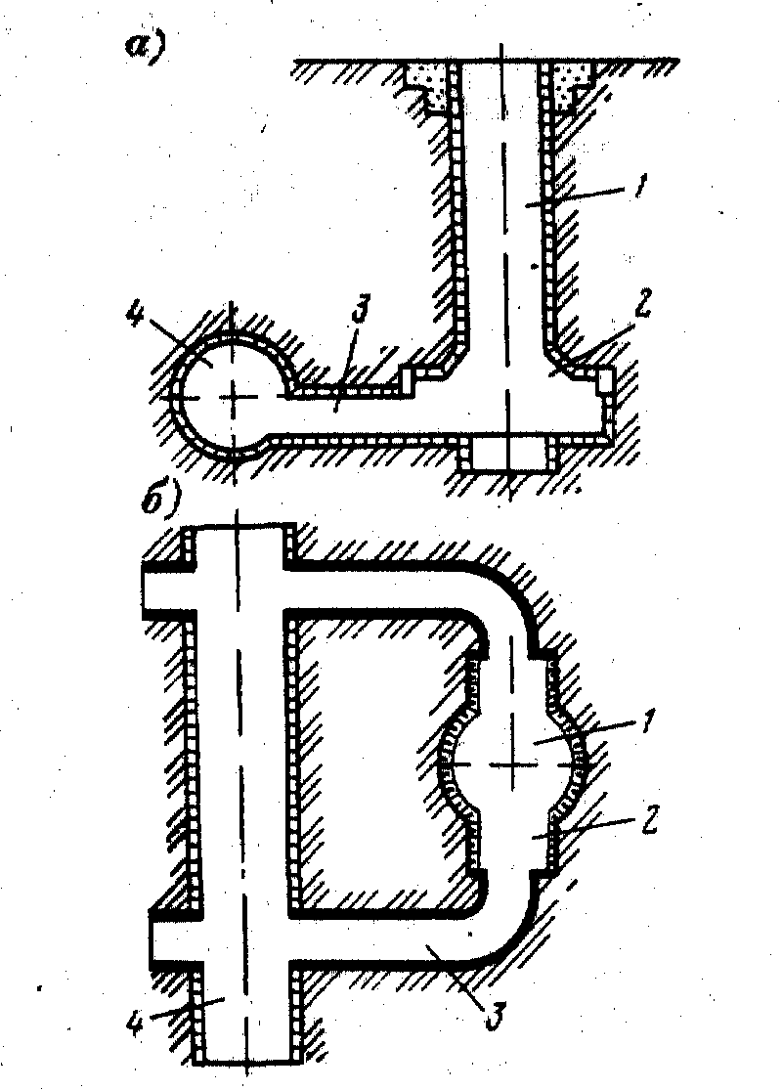

Рис. 27.1. Схема спорудженні тунелю через стовбур: а - розріз, 6 - план

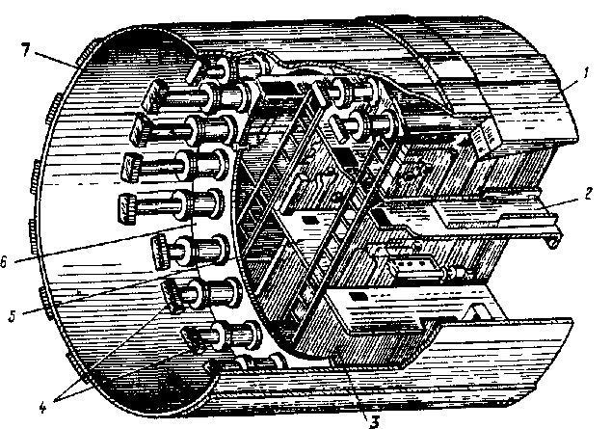
Рис 27.2. Схема прохідницького щита.
1 – ніж, 2 – видвижна платформа, 3, 5 – вертикальна і горизонтальна перегородки, 4 – домкрат, 6 – опорне кільце, 7 – оболонка.

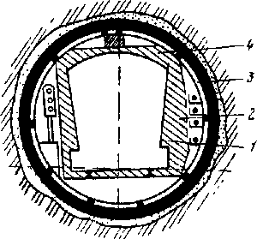

Рис. 27.3. Габарити тунелю
а в просторі, що звільнився, збирають за допомогою блокоукладчика чергове тюбінгове кільце.
При спорудженні тунелів щитовим методом у м'яких ґрунтах розробку породи перед щитом не роблять, а вдавлюють щит у ґрунт вибою домкратами. У цей час на будівництві метрополітенів застосовують механізовані щити, що забезпечують розробку породи у вибої, її збирання й навантаження у вагон механізованим способом.
В особливо складних гідрогеологічних умовах (пливуни, водонасичення нестійкі породи) застосовують проходку під стисненим повітрям (кесонні роботи). У цьому випадку в тунелі влаштовують шлюзову камеру для пропуску вантажів, проходу людей, а також для передачі координат і дирекційних кутів із зони нормального тиску в робочу зону високого тиску, де роботи ведуть безупинно.
При спорудженні тунелів на шляхах повідомленні встановлено три види габаритів: рухливого складу, наближення будови й наближення встаткування. Габарит рухомого складу 1 (рис. 27.3) визначається контуром, усередині якого міститься рухомий склад з усіма виступаючими частинами з урахуванням його розгойдування й нахилу при поломці ресори. Габарит наближення встаткування 2 визначається контуром, що з'єднує найбільш виступаючі точки різного встаткування (кабелів, світлофорів, релейних шаф, освітлювальних ліхтарів й ін.), установлюваного в тунелях. Габарит наближення будови 3 визначається контуром, що з'єднує виступаючі усередину точки оброблення тунелю. Простір 4 між габаритом рухомого складу й габаритом наближення встаткування називають габаритним запасом. Його встановлюють проектувальники. Як правило, він дорівнює 100мм. Габаритний запас служить вихідною величиною при розрахунку необхідної точності геодезичних робіт.
Форма поперечних перерізів залежить від розміру споруджуваного тунелю, його призначення, способу споруди, інтенсивності й напрямку тиску ґрунту. Тунелі метрополітену глибокого закладення звичайно будують одноколійними із круглим перетином. При дрібнім закладенні вони мають прямокутний перетин і будуються як одноколійними, так і двоколійними.

27.2. ОСНОВНІ ЕЛЕМЕНТИ ТРАСИ ТУНЕЛЮ

Запроектована траса тунелю в плані складається із прямих ділянок і кругових кривих, а в профілі - з горизонтальних і похилих прямих відрізків, сполучених вертикальними круговими кривими. Вісь траси тунелю, що складає із прямих ділянок і кругових кривих, називають розбивочної. Для більше плавного руху поїздів при переході із прямих ділянок на кругові криві заданого радіуса вписують перехідні криві. У результаті їхнього вписування кругова крива зміщається до центра кривизни на величину р і радіус зміщеної кругової кривої буде дорівнює R - р. Величина зсуву р може бути визначена по формулах
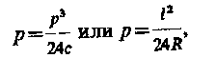 (27.1)
де l - довжина перехідної кривої; c - параметр перехідної кривої; R - радіус кругової кривої.
Вісь траси, що включає прямі відрізки, перехідні й зміщені криві, прийнято називати віссю шляху. Для зрівняння відцентрової сили, що виникає при русі вагона по ділянці кругової кривої, зовнішню рейку укладають вище внутрішнього на величину h. Внаслідок цього вагон нахиляється і його центр зміщається до центра кривої. Горизонтальне положення цього зсуву визначається формулою
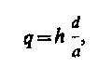 (27.2)
де d - висота центра ваги вагона над голівками рейок; а - відстань між осями рейок. На величину q вісь тунелю зміщається щодо осі шляху.
Піднесення зовнішньої рейки можна обчислити за формулою
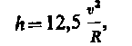 (27.3)
де v - швидкість руху складу на криволінійній ділянці, км/ч; R - радіус криволінійної ділянки, м.
Таким чином, на криволінійних ділянках у проектних кресленнях дають відомості по трьох осях траси тунелю: розбивочної осі із радіусом R, осі шляху з радіусом R -р, осі тунелю з радіусом R -(р+q).
Тунелі метрополітену будують переважно одношляхові. Для руху поїздів у прямому й зворотному напрямках будують два паралельних тунелі з відстанню між осями 25,4м. Якщо рухатися по осі траси між тунелями в напрямку зростання пікетажу, то тунель, розташований праворуч,

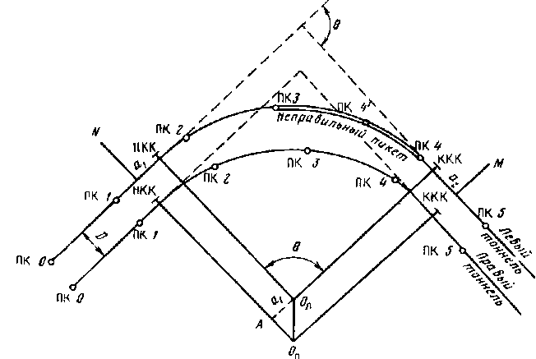

Рис. 27.4. Схеми розташування пунктів на кривих двоколійного тунелю
називають правим, а ліворуч - лівим.
Для більшої зручності користування при проектуванні, розрахунках і виносі траси в натуру однойменні пікети правого й лівого тунелів розташовують на перпендикулярах до осі траси. Довжини й радіуси кругових кривих на правом і левом шляхах проектують однаковими, тому на внутрішньому (правом) шляху між радіусами O_{п}N й O_{п}M (рис. 27.4) укладається менше число пікетів, чим на зовнішньому (лівому) шляху. Внаслідок цього на прямій ділянці, розташованій за кривою, однойменні пікети правий і лівий шляхи не перебувають на одному перпендикулярі до його осі, що викликає більші незручності при будівництві й експлуатації. Для їхнього усунення прибігають до введення неправильних пікетів, довжини яких більше або менше 100м. Тому що довжини кругових кривих у левом і правом тунелях однакові, то відхилення довжини неправильного пікету від 100м визначається величиною a = а₁+а₂, де а₁ = а₂.
При відстані між осями тунелів D i кутом повороту траси θ а₁ = D tg(θ /2) або a = а₁+а₂ = D tg(θ /2). Величину а вводять або в останній пікет лівого тунелю, або нарівно, але з різними знаками в останні пікети лівого й правого шляхів. Значення а повинне бути уведене зі знаком «плюс».
Проектне креслення з даними, що визначають положення запроектованої траси в плані, називають геометричною схемою траси й становлять у масштабі 1:1000. Профіль запроектованої траси складається із прямих, що мають ухили, і вертикальних кривих. Ухили можуть бути позитивними (при підйомі) і негативними (при спуску). Для більше плавного переходу від одного ухилу до іншого вписують вертикальні кругові криві. Радіус вертикальних кривих звичайно великий, а кут перелому профілю незначний, тому для сполучення кругових кривих із прямими немає необхідності вписувати перехідні криві.
Для визначення місця розташування вертикальної кривої на проектних кресленнях дається пікетажне значення точок: НВК (початок вертикальної кривої), П (точка перелому профілю) і КВК (кінець вертикальної кривої).

27.3. АНАЛІТИЧНИЙ РОЗРАХУНОК ТРАСИ ТУНЕЛЮ

Для винесення проекту тунелю в натуру необхідно знати координати всіх пікетів траси й точок кривих.
На прямих ділянках збільшення координат між пікетами обчислюють по відомих формулах
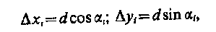 (27.4)
де d - проектна відстань між пікетами, звичайно рівне 100000 мм; а_{i} - дирекційний кут прямих ділянок, обумовлений через кути повороту траси
 (27.5)
де θ_{п} й θ_{л} - відповідно кути повороту траси вправо й уліво. Координати пікетів, розташованих на круговій кривій, можна обчислити або через центральні кути й довжини радіусів від координат центра кривій, або по стягуючих хордах і кутам між ними.
Центральні кути визначають по формулах
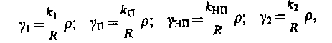 (27.6)
де γ₁ - центральний кут (рис. 27.5) при точці О між радіусами, проведеними через точку НКК і перший пікет, що лежить на кривій; γ₂ - центральний кут між радіусами, проведеними через останній пікет, що лежить на кривій, і точку ККК; γ_{П} - центральний кут, що відповідає нормальному пікету; γ_{НП} - центральний кут, що відповідає неправильному пікету; k₁, k₂, k_{П} і k_{НП} - довжини дуг, що відповідають центральним кутам γ_{1,} γ_{2,} γ_{П}, γ_{НП}.
Обчислені значення центральних кутів перевіряють за формулою:

γ₁ +n γ_{П} + γ_{НП} + γ₂ = θ (27.7)
де n - число нормальних пікетів; θ - кут повороту траси.
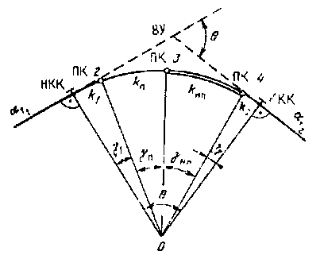
Рис. 27.5. Схема визначення координат пікетів на кривій по радіусах і центральних кутах
Аналогічній рівності повинні відповідати довжини кругових кривих, які використовуються для визначення центральних кутів, тобто
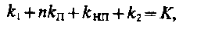 (27.8)
де K - довжина всієї кругової кривої.
Координати центра кривої від точок початку кругової кривої обчислюють по формулах
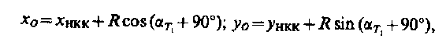 (27.9)
де _{Т1} — дирекційний кут першого тангенса. Дирекційні кути напрямків на пікети кривої із центра О визначають від відомого дирекційного кута лінії О — НКК, рівного (_{Т1} + 270°), шляхом додатка відповідного центрального кута γ. По цим дирекційним кутам і прийнятому радіусі знаходять збільшення координат щодо центра кривої
(27.10)
Для обчислення координат по стягуючих хордах кривій необхідно знати дирекційні кути й довжини цих хорд.
Дирекційні кути хорд визначають від вихідних дирекційних кутів ліній тангенсів α_{Т1} й α_{Т2} за значеннями кутів повороту хорд, що обчислюють із рівнобедрених трикутників, які утворені радіусами й стягуючими хордами. Наприклад, для наведеної схеми розрахунку (см. Рис. 27.5) одержимо:
Точки Кути повороту
НКК 180^{о} - 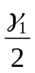
ПК2 180^{о} - 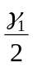-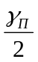
ПКЗ 180^{о} - - 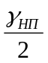
ПК4 180^{о} - - 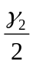
ККК 180^{о} - 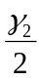
Довжини хорд b_{i} визначають із рівнобедрених трикутників за значеннями кривих k_{i} і центральних кутів γ_{i} (рис. 27.6):
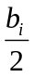 = R sin 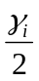 (27.11)
Отже,
b_{i} = 2 R sin 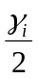 (27.12)
Контроль обчислень довжин хорд може бути проведений за формулою b_{i} = k_{i} - 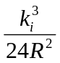 (27.13)
Для подальших обчислень необхідно одержати координати точок почав перехідних кривих (НПК). Вихідними даними для цього розрахунку служать координати початку (НКК) і кінця круговій кривій (ККК), а також дирекційні кути прямих ділянок траси, що примикають до круговій кривій (рис. 27.7).
Відстань між початком перехідною кривою й початком або кінцем кругової кривої визначають по наступній формулі:

t₁ =  + 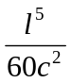 (27.14)
Для контролю обчислюють і значення t₂:
t₂ = - 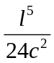 (27.15)
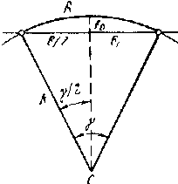
Рис. 27.6. Схема визначення довжин хорд на кривій

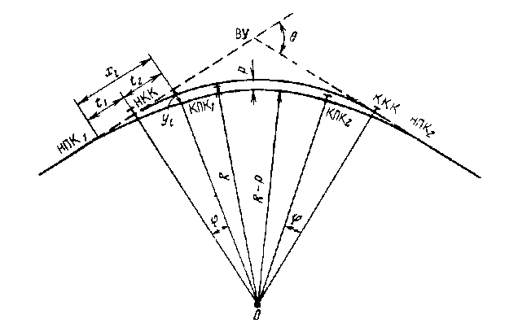

Рис. 27.7. Схема зсуву осі шляхи за рахунок вставки перехідних кривих
Величини l і c беруть із проектного креслення. Координати кінців перехідних кривих обчислюють двома способами: через центральний кут φ або через абсцису x_{l} i ординату y_{l}.
Кут повороту φ перехідної кривої обчислюють за формулою
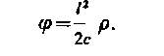 (27.16)
Відстань між центром O кругової кривої й кінець перехідної кривої є радіусом осі шляху, тобто R_{пут} = R - р, де зсув р обчислюється за формулою (27.1).
При обчисленні координат кінців перехідних кривих через кут φ за вихідні приймають координати початку (НКК) і кінця круговій кривій (ККК), а також дирекційні кути радіусів, що з'єднують ці точки із центром кругової кривої.
При обчисленні координат кінця перехідної кривої по абсцисі x_{l} й ординаті y_{l}. за початок координат приймають точку початку перехідній кривій (НПК), а за вісь х - лінію тангенсів.
Величини x_{l} і y_{l} обчислюють по формулах
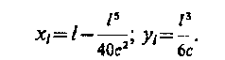 (27.17)
Контролем обчислення значень x_{l} служить вираження: t₁ + t₂ = x_{l}
Координати кінців перехідних кривих і пікетів обчислюють як на осі шляху, так і на осі тунелю, при цьому величини радіусів відповідно повинні бути рівні R_{пут} = R - р, R_{T} = R – (р + q), де R_{пут} - радіус кругової кривої на осі шляху; R_{T} - те ж, на осі тунелю; p i q - зсув вісей, обчислені по формулах (27.1) і (27.2).
Перенесення в натуру осі тунелю на кругових кривих виконують по ламаному контурі, що складається із прямих ліній, що перебувають під деяким кутом друг до друга. Як прямі лінії вибирають або хорди, або січні. Чим більше довжини хорд або січних, тим менше їхнє число укладеться на, що розбиває в натурі кривої. Однак при цьому збільшується стрілка прогину f₀, що для хорди обчислюється за формулою
(27.18)
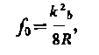
де k_{b}— довжина кругової кривої, що стягає хордою b.
У той же час, зменшення числа хорд або січних приводить до скорочення обсягу розбивочних робіт.
На практиці для зменшення обсягу розбивочних робіт кругові криві доцільно переносити в натуру на осі тунелю й на осі шляху по січним. Тому розглянемо метод визначення координат кінців хорд на осі тунелю.
З формули (27.18) можна визначити довжину кривої, що стягає хордою, при якій стрілка прогину не перевищує величини k_{b} = 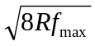. Для обчислення наближеної довжини хорди b' можна прийняти її довжину рівній довжині кривій, що опирається на неї, тоді
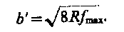 (27.19)
При виносі в натуру кругової кривої по хордах необхідно обчислити координати кінців хорд. Це можна зробити двома шляхами: рівними хордами, так щоб у межах розбиваємої кривої вони мали однакову довжину з точністю до 1мм, або хордами, довжини яких виражені цілим числом метрів з останньою хордою (залишком), що має довжину, обчислену до 1мм.
За умови рівності довжин хорд у межах кругової кривої на осі тунелю (між кінцями перехідних кривих) визначають наближену їхню довжину. Потім, користуючись наближеною довжиною хорди, підраховують їхнє наближене число п'=K_{T}/b'. Довжина кривої на осі тунелю виражається формулою
 (27.20)
де θ_{T} = θ - 2φ; R_{T} = R – (р + q).
Далі встановлюють ціле число хорд. Щоб максимальне значення стрілки прогину не перевищувало прийнятої величини, яка найчастіше характеризується величиною габаритного запасу (для тунелів на шляхах повідомлення приймається рівним 100 мм), отримане значення п' округляють до найближчого цілого числа.
Потім обчислюють довжину кривої, що відповідає довжині прийнятої хорди, за формулою k_{b} = 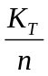. Знаючи довжину кривої k_{b}, обчислюють 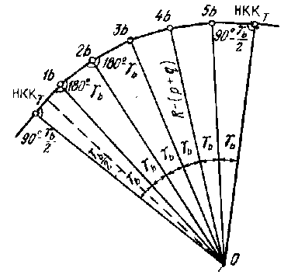
Рис. 27.8. Схема розбивки осі тунелю на кривій по хордах
центральні кути γ_{b} i стягуючої хорди b по формулам
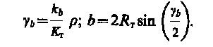 (27.21)
Координати кінців хорд знаходять по замкнутому ході, що складається з хорд і радіусів R_{T}, які з'єднують центр кривій О и кінці перехідних кривих, розташованих на осі тунелю (рис. 27.8). При цьому кут повороту між радіусом і першою хордою, а також кут повороту між останньою хордою й радіусом рівні (90°—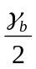). Тоді кути повороту, що звернені до центру кривої, між наступними хордами рівні 180°- γ_{b}.

27.4. СХЕМА ПОБУДОВИ ГЕОДЕЗИЧНОГО ОБҐРУНТУВАННЯ ТРАСИ ТУНЕЛЮ

Геодезичне обґрунтування для будівництва підземних споруд можна розділити на дві частини: геодезичне обґрунтування на поверхні й геодезичне обґрунтування в підземних виробках (підземна розбивочна основа).
Геодезичне обґрунтування на денній поверхні створюється в районі підземного будівництва до початку гірнопрохідчних робіт, підземна розбивочна основа - протягом усього періоду гірнопрохідчних робіт у всіх підземних спорудах у міру їхнього зведення.
Геодезичне обґрунтування створюється для забезпечення точного перенесення в натуру всіх підземних і наземних споруд, вхідних у комплекс будівництва, а також для забезпечення одночасного будівництва тунелів метро з декількох площадок, передбачених у проекті організації робіт. В останньому випадку зводимі ділянки тунелів при просуванні їхніми глухими вибоями назустріч один одному після збійок утворять у підземному просторі єдине запроектоване інженерне споруди. Тому геодезична основа є вихідною для всіх розбивочних робіт. Вона призначена для забезпечення точного збігу осей при збійках тунелів, що споруджують зустрічними вибоями.
Плановим геодезичним обґрунтуванням на поверхні є тунельна тріангуляція, лінійно-кутова мережа або полігонометрія, що заміняє тріангуляцію. Для згущення основного геодезичного обґрунтування уздовж запроектованої траси тунелю прокладають ходи основної полігонометрії.
Для передачі координат від пунктів основної полігонометрії до стовбурів прокладають мережі підхідної полігонометрії або тріангуляції. Приведемо загальну схему планового геодезичного обґрунтування на поверхні, створювану для споруди тунелів метрополітену (рис. 27.9).
Далі виконують орієнтування підземних виробок, тобто передають дирекційний кут і координати в підземні вироблення. Орієнтування виконують на пункти підземної полігонометрії, закріпленої в стовбура. У підхідних штольнях до виходу на перегінний тунель прокладають підхідну підземну полігонометрію. Після виходу на трасу слідом за вибоєм, що рухається вперед, прокладають ходи спочатку робочої полігонометрії зі сторонами 25 - 50м, потім основної підземної полігонометрії зі сторонами 50 - 100м. При видаленні вибою на 200м і більше від стовбура для підвищення точності передачі дирекційного кута від пристовбурної лінії до вибою прокладають головні ходи підземної полігонометрії. Пункти головних полігонометричних ходів
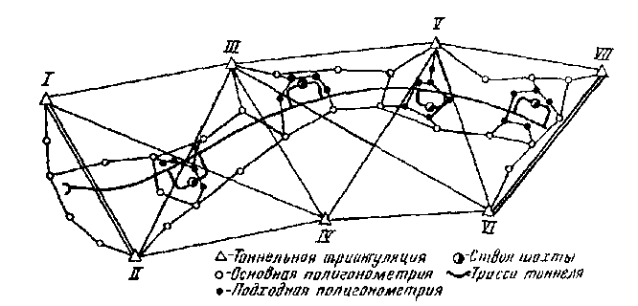

Рис. 27.9. Схема планового геодезичного обґрунтування тунелю

сполучають через дві-три сторони з пунктами основної підземної полігонометрії.
Тунельна тріангуляція являє собою витягнуту уздовж траси ланцюжок трикутників або геодезичних чотирикутників, що зв’язують кути яких не менш 40°. Для тунелів, що споруджують поза міською територією, тріангуляційну мережу розвивають на самостійних базисах і зрівнюють як вільну. Як базиси використовують безпосередньо сторони, розташовані на кінцях мережі, а при довгих тунелях й у середині. Для одержання вихідних координат один з пунктів прив'язують до пунктів державної тріангуляції.
Мережі тунельної тріангуляції, створювані для будівництва метрополітенів, включають зручно розташовані пункти міської тріангуляції й опираються на них, якщо ці пункти по точності координат можуть бути використані в якості вихідних.
При створенні тунельної тріангуляції обов'язково передбачають можливість передачі дирекційних кутів через два суміжних стовбури від однієї й тієї ж сторони. Це дозволяє виключити вплив помилки вихідного дирекційного кута на величину не збою. Пункти прагнуть розташовувати ближче до стовбурів шахт, але поза зоною можливої деформації, що виникає при проведенні підземних виробок. Крім того, всі виміри в тунельної тріангуляції роблять двічі з перервою не менш одного місяця.
Розвиток світловіддалемірної техніки дозволяє створювати тунельні лінійно-кутові мережі. У цьому випадку при зрівнянні й обчисленні координат тунельної тріангуляції умовно приймають положення осьового меридіана так, щоб сумарне виправлення за редукування відстаней і за перехід на поверхню відносимості були менше 1:100000. Тому осьовий меридіан не повинен перебувати далі чим на 40км від тунелю, що споруджує, а за поверхню відносимості приймають поверхню із середньою оцінкою підземних виробок. Технічні характеристики тунельної тріангуляції встановлені інструкцією (см. табл. 13.2). При наявності проміжних стовбурів або штолень необхідно визначити еквівалентну довжину тунелю L_{экв} =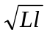, де L - загальна довжина тунелю, l - середня відстань між суміжними стовбурами

Таблиця 27.1
Розряд ту-нельної полігономет-рії | Довжина тунеля, км | Довжина ходу полі-гонометрії | Середня квадратична похибка виміру кута поворота, кутова с |  | Відносна середня похибка виміру сторони
Розряд ту-нельної полігономет-рії | Довжина тунеля, км | Довжина ходу полі-гонометрії | по оцінці на станції | по багатократ-ним вимірам та нев’язкам ходів | для криволіній-ного тунеля | для по прямолінійно-го тунеля
І  ІІ  ІІІ  IV | Білше 8  5 – 8  2 – 5  1 – 2 | 3 – 10  2 – 7  1,5 – 5  1 – 3 | 0,4  0,7  1,0  1,5 | 0,7  1,0  1,5  2,0 | 1:300000  1:200000  1:150000  1:100000 | 1:150000  1:100000  1:70000  1:50000

або шахтами. Застосування світловіддалемірів дозволяє замінити метод тріангуляції методом полігонометрії. Доцільність цього підтверджується тим, що більшість транспортних і гідротехнічних тунелів мають витягнуту форму. Приведемо технічні характеристики полігонометрії, що прокладає замість тунельної тріангуляції (табл. 27.1). Пункти тунельної полігонометрії рекомендується закладати поза зоною деформації й не далі 1 км від траси тунелю. Лінійні й кутові виміри виконують двічі з перервою не менш одного місяця, а зрівняння - строгим методом.
Головне призначення основної полігонометрії — передача координат від пунктів тріангуляції до стовбурів шахт й у підземні вироблення. Її створюють уздовж траси тунелю витягнутими ходами або полігонами, що опираються на пункти тунельної тріангуляції або полігонометрії. При довжині тунелю менш 1км вона може служити первинним плановим обґрунтуванням. Довжини ходів між пунктами тріангуляції допускаються до 4км, а між вузловими — 1км. Довжини сторін перебувають у межах 150 — 500м. Їх вимірюють світлодалекомірами або інварними дротами. Кути вимірюють із середньою квадратичною помилкою 3" теодолітом типу Т2 чотирма прийомами. Для ослаблення впливу помилок центрування й редукції в напівприйомі виробляється повторне центрування теодоліта й візирних марок оптичним центриром з поворотом підставок на 180°. Припустима кутова нев'язка визначається формулою:
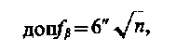
а відносна нев'язка ходу не повинна перевищувати 1:30000. У відкритій місцевості основна полігонометрія може бути замінена рівнозначної по точності тріангуляційної або лінійно-кутовий мережею.
На шахтних майданчиках для передачі координат у підземні вироблення створюють підхідну полігонометрію у вигляді замкнутих полігонів або ходів з вузловими точками, що опираються на пункти основної або тунельноъ полігонометрії. Довжини ходів не допускаються більше

Продовження таблиці 27
Розряд ту-нельної полігономет-рії | Допустима відносна нев’язка
Розряд ту-нельної полігономет-рії | для криволінійного тунеля | для прямолінійного тунеля
Розряд ту-нельної полігономет-рії | для криволінійного тунеля | по поперечному здвигу | по прокольному здвигу
І  ІІ  ІІІ  IV | 1:200000  1:150000  1:120000  1:70000 | 1:200000  1:150000  1:120000  1:70000 | 1:100000  1:70000  1:60000  1 40000

300м, а лінії менше 30 м. Кути вимірюють із середньою квадратичною помилкою 4". Припустимі нев'язки в ходах або полігонах визначаються за формулою:
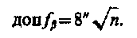
Лінії вимірюють світловіддалемірами або сталевими компарованими підвісними рулетками з відносною помилкою 1:20000. Відносні нев'язки в ходах або полігонах допускаються не більше 1:20000, а для коротких ходів абсолютна нев'язка не повинна перевищувати 10мм.
Для забезпечення збійки підземних виробок у висотному відношенні портали споруджуваного тунелю на поверхні повинні бути зв'язані нівелірними ходами. При довжині тунелю більше 2км, а в гірських районах більше 1 км відповідно до діючої інструкції по виробництву геодезичних робіт при будівництві тунелів виконують нівелювання II класу, а при довжині тунелю менш 2км - нівелювання III класу.
Нівелювання, що зв'язує реперів, закріплені в районі протилежних порталів, при спорудженні гірських тунелів виконувати важко. Тому нівелювання III класу прийнято проводити приладами й методами, установленими для нівелювання II класу. Але при цьому допуски враховують як для нівелювання III класу. З огляду на особливу відповідальність цих робіт, нівелювання виконують двома незалежними ходами або мережею замкнутих полігонів. Нівелірні ходи й мережі прив'язують до пунктів державної висотної основи.
При спорудженні метрополітенів висотне геодезичне обґрунтування необхідно як для забезпечення збійки підземних виробок, так і для спостережень за опадами знань і споруд. Тому нівелірна мережа III класу будується у вигляді системи замкнутих полігонів, що опираються на марки міського нівелювання II класу й покриваючу смугу уздовж траси метрополітену шириною не менш чим потрійна глибина споруджуваного тунелю.
Довжину ходів між вузловими точками не рекомендується допускати більше 1 км. На забудованих територіях пункти нівелювання III класу закріплюють стінними реперами, а на незабудованих - ґрунтовими. У зв'язку з опадами, що відбуваються під час будівництва, закладених реперів виконують їхнє повторне нівелювання.

27.5. ПЕРЕДАЧА КООРДИНАТ І ОРІЄНТУВАННЯ
ГЕОДЕЗИЧНОГО ОБҐРУНТУВАННЯ В ПІДЗЕМНИХ
ВИРОБКАХ

Орієнтування підземної геодезичної мережі, що складає в передачі дирекційного кута й координат з денної поверхні на горизонт підземних виробок, є однієї із самих відповідальних робіт, виконуваних при будівництві тунелів. В залежності від характеру з'єднання тунелю з поверхнею застосовують різні способи орієнтування.
При наявності виходів на денну поверхню через портали, штольні, похилі ходи, орієнтування виконують прокладеному полігонометричного ходу безпосередньо з поверхні у підземні вироблення.
При спорудженні тунелю через вертикальну шахту орієнтування мережі здійснюють двома групами способів, заснованих на фізичних і геометричних принципах. До першої групи відносять наступні способи: магнітний, поляризаційний, автоколімаційний, гіроскопічний; до другої групи; створу двох схилів і його модифікації, сполучного трикутника, двох шахт.
При виконанні магнітного орієнтування використовують теодоліт з бусоллю. На поверхні, на стороні полігонометрії визначають відмінювання магнітної стрілки, а в шахті з урахуванням відмінювання визначають по бусолі дирекційний кут. Спосіб застосовують для попереднього орієнтування, тому що помилка визначення дирекційного кута біля 1.
У способі поляризації світлового потоку застосовують спеціальне устаткування. На поверхні й у шахті встановлюють поляризатори, на яких фіксований напрямок поляризації світлових хвиль. Обертаючи верхній поляризатор навколо вертикальної осі, домагаються мінімуму освітленості в нижньому поляризаторі, що відповідає перпендикулярності їхніх площин поляризації. Визначивши від пунктів геодезичної основи дирекційний кут напрямку площини поляризації на поверхні, знаходять і дирекційний кут напрямку площини поляризації в шахті. При візуальній реєстрації помилка визначення дирекційного кута становить 1, при електронній реєстрації - 5 - 8".
В автоколімаційному способі напрямок у шахту передають за допомогою двох автоколімаційних теодолітів, установлюваних на поверхні й у шахті, і дзеркальних відбивачів, які розміщають уздовж стовбура. Помилка орієнтування становить 6 - 8".
Розглянуті фізичні способи поки ще не знайшли широкого застосування через складність виготовлення апаратури.
Гіроскопічний спосіб є одним із самих прогресивних способів автономного орієнтування. Цей метод дозволяє в будь-який час, на різній глибині й при довільній відстані від стовбура визначати азимут або дирекційний кут напрямку в підземних виробках. У цьому випадку також відпадає необхідність зупинки роботи в стовбурі або припинення підземних будівельних робіт на час орієнтування, як це робиться при інших видах орієнтування.
Гіроскопічне орієнтування виконують за допомогою гіротеодолітів або гіронасадок. Безпосередньо перед орієнтуванням і відразу після нього на лінії з відомим дирекційним кутом (сторона тріангуляції або лінія основний полігонометрії, розташованої поблизу стовбура, визначають постійне виправлення гіротеодоліта.
Постійне виправлення гіротеодоліта Д обчислюють за формулою
 (27.22)
де α_{исх} - дирекційний кут вихідного напрямку, по якому визначається постійне виправлення; α_{гир.исх.} - азимут вихідного напрямку, певний гіротеодолітом; γ_{исх} - зближення меридіанів для вихідного напрямку; δ_{исх} - виправлення за відхилення стрімких ліній у вихідний напрямок.
Довжина сторони, використовуваної в якості вихідної для визначення постійного виправлення гіротеодоліта, повинна бути не менше 100м, а довжина обумовленої сторони - більше 30м. У підземних виробках визначають прямій і зворотний дирекційні кути, переставляючи гіротеодоліт з однієї кінцевої точки лінії полігонометрії на іншу.
При виконанні спеціальної програми гіроскопічного орієнтування високоточним гіротеодолітом можна визначити дирекційний кут напрямку із середньою квадратичною помилкою 5 - 10".
Всі геометричні способи засновані на застосуванні схилів, які опускаються з поверхні в підземні вироблення через стовбури, шпари великого діаметра й інші вертикальні проходки. Вага вантажу й діаметри дроту схилів установлюють залежно від глибини шахти. Для зменшення коливань схили поміщають у посудини з водою або маслом. Замість схилів іноді застосовують високоточні лазерні або оптичні прилади вертикального проектування.
Для передачі планових координат з поверхні в підземні вироблення використовують один схил. Від найближчих пунктів полігонометрії визначають координати схилу на поверхні й ці ж значення координат приписують нижній точці схилу. Необхідно відзначити, що навіть при застосуванні фізичних способів орієнтування передачу координат можна виконати лише за допомогою схилу або іншого виду вертикального проектування.
У способах передачі дирекційного кута використовують два схили, що відстоять друг від друга на можливо більшу відстань, що припустимо при вертикальній проходці.
Найбільше просто дирекційний кут передають способом створу двох схилів. У цьому способі на поверхні від пунктів полігонометрії виносять і закріплюють вісь I - II (рис. 27.10). Над пунктами, що закріплюють цю вісь, установлюють теодоліт і візирну мету. Теодоліт орієнтують по створі I - II й у цьому створі строго по теодоліті підвішують схили О₁ і О₂. У під земних виробках теодоліт установлюють у точці А на спеціальному столику, якому можна переміщати за допомогою мікрометерного пристрою.
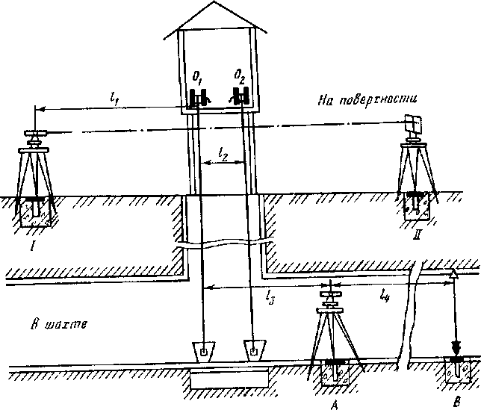

Рис. 27.10. Схема орієнтування способом двох схилів
Переміщаючи теодоліт перпендикулярно створу схилів, установлюють його візирну вісь у цьому створі. Виміру роблять при двох колах багаторазово. Дирекційний кут передають на пункти підземної полігонометрії, наприклад АВ, поворотом теодоліта точно на 180°. Точність способу характеризується середньої квадратичною помилкою порядку 30". Основним джерелом помилок є хитання схилів. Для підвищення точності на відстані 1 - 2см від схилів закріплюють шкали з міліметровими розподілами. По шкалах беруть відліки, що відповідають крайнім положенням хитних схилів. Середнє значення приймають за положення схилу в спокійному стані. Потім теодоліт переміщають так, щоб його візирна вісь проходила через отримані середні значення відліків по шкалах. Таким чином, домагаються істотного підвищення точності до 6 - 8". На один зі схилів передають координати, для чого вимірюють на поверхні відстань l₁. Для визначення координат точки У вимірюють відстані l₂, l₃ й l₄.
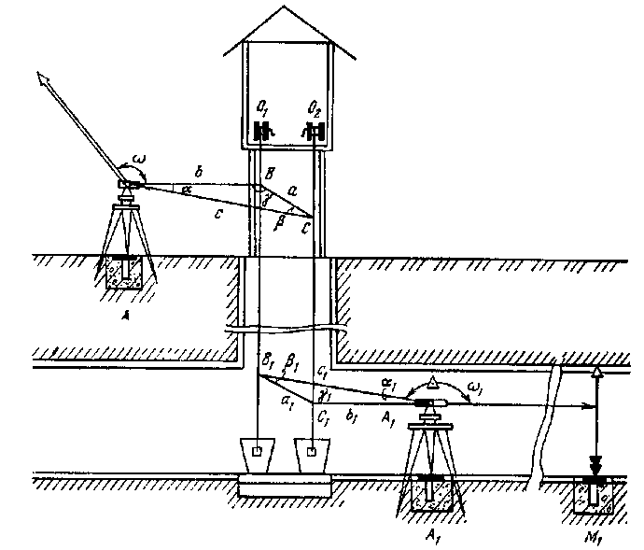
Рис. 27.11. Схема орієнтування способом сполучного трикутника

Найбільше поширення одержав спосіб сполучного трикутника. У цьому способі в стовбур також опускають два схили O₁ й О₂(рис. 27.11). У точці А, закріпленої на поверхні біля стовбура, вимірюють кут α між напрямками на схили й примикаючий кут ω. Крім того, вимірюють відстань а між схилами й відстані b i с від теодоліта до кожного із двох схилів. Таким чином, на поверхні одержують трикутник АВС, у якому обмірювані три сторони й один кут. Цей горизонтальний трикутник називають сполучним трикутником. За результатами вимірів можуть бути обчислені значення двох інших кутів β и γ трикутника. Знаючи дирекційний кут напрямку АТ₁ і значення примічного кута ω і користуючись кутами сполучного трикутника, можна одержати дирекційний кут лінії ВC, тобто площини, що проходить через схили.
У підземних виробках біля стовбура закріплюють точку А₁. У цій точці вимірюють кути α₁ і ω₁, a також сторони а₁, b₁, c₁ підземного сполучного трикутника. Приймаючи в підземних виробках дирекційний кут площини, що проходить через схили, за вихідний, за допомогою кутів підземного сполучного трикутника й примічного кута ω₁ обчислюють дирекційний кут пристовбурної лінії А₁M₁ підземної полігонометрії. Всі виміри виконують при трьох положеннях схилу, зміщаючи їх за допомогою спеціальних пластин рівно на 15мм.
На поверхні точку А включають у хід підхідної полігонометрії й одержують її координати. Користуючись сторонами сполучних трикутників на поверхні й під землею, а також дирекційними кутами цих сторін, обчислюють координати точки А₁ закріпленої в підземних виробках. При цих обчисленнях координати схилів, певні через сторони сполучного трикутника на поверхні, у підземних виробках приймають за вихідні.
Точність орієнтування багато в чому залежить від форми сполучного трикутника. Кути α й α₁ не повинні перевищувати 2 — 3°, а відношення b/а й b₁/a₁ не повинні бути більше 1,5. При дотриманні всіх умов спосіб забезпечує середню квадратичну помилку передачі дирекційного кута порядку 8".
Коли в міру споруди тунелю виникає необхідність уточнення його орієнтування й з'являється можливість передачі координат у підземні вироблення, застосовують спосіб двох шахт. Сутність способу складається в порівнянні координат однієї й тієї ж точки, отриманих по підземному полігонометричному ходу й переданих з поверхні через шпару. По різностям координат обчислюють поздовжню й поперечні нев'язки. Лінійну величину поперечного нев'язання переобчислюють у кутову міру пропорційно загальній довжині підземного полігонометричного ходу й вводять у вигляді виправлення в примикаючий кут цього ходу. Поздовжнє нев'язання розподіляють у вигляді виправлень пропорційно довжинам ліній. За виправленим значенням дирекційних кутів і довжин ліній обчислюють виправлені значення координат підземного полігонометричного ходу.

27.6. ПЕРЕДАЧА ВІДМІТКИ В ПІДЗЕМНІ ВИРОБЛЕННЯ
Вихідними для передачі відмітки в підземні вироблення є репери нівелювання III класу, закріплені на поверхні й на шахтній площадці.
Для передачі позначки до копра кріплять сталеву прокомпаровану рулетку нульовим кінцем униз. До рулетки підвішують вантаж в 10кг. При цьому ж натягу роблять і компарування рулетки. Нагорі й у підземних виробках установлюють нівеліри (рис. 27.12).
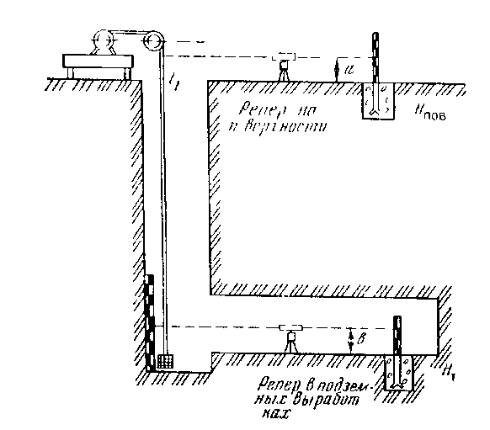

Рис. 27.12. Схема передачі позначки в підземні вироблення
На поверхні беруть відліки по підвішеній рулетці й по рейці, установленої на репера з вихідною висотою. У підземних виробках виконують відліки по рулетці й по рейці, розташованій на репері, на якому передається висота.
При глибині стовбура, більшої 150м, передачу абсолютної позначки рекомендується здійснювати за допомогою сталевого дроту перетином 0,8 - 1,5мм. Дріт з вантажем опускають за допомогою лебідки й блоку. Передачу виконують при такому ж положенні рейок і нівелірів, що й при передачі за допомогою рулетки. Відліки беруть тільки по рейках, а на дроті горизонтальний промінь нівеліра фіксується спеціальними запилками. Довжину (перевищення) між запилками по дроті визначають компарованою рулеткою на горизонтальній площині при відповідному натягу.
У процесі передачі висоти спочатку лінії візування обох нівелірів наводять одночасно на рулетку й по команді відраховують по ній. Потім нівеліри наводять на рейки, установлені на реперах, і беруть по них відліки.
Висоту репера, закріпленого в підземних виробках, обчислюють за формулою
H_{T} = H_{пов} + a – {(l₁ – l₂) +∆_{t} + ∆_{K} +∆_{l}} – b, (27.23)
де H_{пов} - позначка вихідного репера на поверхні; а - відлік по рейці на поверхні; b - відлік по рейці в підземних виробках; l₁ - відлік по рулетці на поверхні; l₂ - відлік по рулетці в підземних виробках; ∆_{tl} - виправлення в довжину рулетки за температуру; ∆_{K} - виправлення в довжину рулетки за компарування; ∆_{l} - виправлення за подовження рулетки.
Виправлення за температуру рулетки обчислюють за формулою
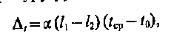 (27.24)
де t₀ — температура, для якої дане рівняння рулетки; величину коефіцієнта розширення  для сталевої рулетки приймають рівної 0,0000125.
Для одержання t_{cp} при передачі висоти вимірюють температуру на поверхні, у підземних виробках й у стовбурі через кожні 5м висоти. З результатів вимірів температури в зазначених точках беруть середнє значення.
При передачі позначки на більшу глибину варто враховувати виправлення за подовження рулетки під дією власної маси, що обчислює за формулою
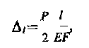 (27.25)
де Р - власна маса рулетки; l - довжина рулетки; Е - модуль пружності; F - поперечний переріз.
Для сталевих рулеток шириною 10мм і товщиною 0,2мм . F =0,02 см²; Е=2 ◦10⁶ кг/см². При довжині рулетки 100м і питомій вазі γ = 8◦ 10⁻⁸ Н/м³ маса Р=0,02◦ 100,8 = 1,6кг і виправлення ∆_{l} =0,2 см=2 мм. Для рулетки довжиною 50 м виправлення ∆_{l}-0,5мм.
Розбіжності значень висот підземних реперів, отриманих при різних горизонтах нівелірів або при різних положеннях рулетки, не повинні перевищувати 4 мм, а розбіжності у висотах, отриманих при різночасних передачах, - 7мм при відсутності деформацій підземних реперів за період між передачами.
Від стовбура в підземні вироблення висоти передають у міру просування вибою нівелірним ходом у прямому й зворотному напрямках. Як робочих реперів використовують закріплені у виробках политонеметричні знаки.

27.7. ГЕОДЕЗИЧНЕ ОБҐРУНТУВАННЯ В ПІДЗЕМНИХ ВИРОБКАХ
Осі й контури тунелю й підземних споруд у процесі будівництва розбивають від пунктів підземного полігоні метричного ходу, що прокладає у виробках слідом за вибоєм. Для виходу від стовбура на траси в підхідних виробках, що представляють у більшості випадків штольні шириною в підставі близько 3м і висотою близько 2м, прокладають ходи підхідної підземної полігонометрії. Через порівняно невелику ширину підхідної штольні й малого радіуса кругової кривої в ходи підхідної підземної полігонометрії необхідно включати сторони довжиною менш 10м.
Полігонометричні ходи, що прокладають по трасі тунелю, діляться на два види: робітники підземні полігонометричні ходи зі сторонами 25 - 50м й основні полігонометричні ходи зі сторонами 50 - 100м. При видаленні вибою від стовбура більш ніж на 1км по пунктах основного підземного полігонометричного ходу прокладають головні ходи, вимірюють кути між діагоналями, що з'єднують віддалені на найбільші (50, 100м) відстані друг від друга пункти основного полігонометричного ходу. Основні полігонометричні ходи прокладають у вигляді ланцюжків витягнутих трикутників (рис. 27.13).
Значення координат пунктів і дирекційних кутів ліній, на які опираються ходи підземної полігонометрії, виходять у результаті орієнтування через стовбур, ходи підземної полігонометрії можуть опиратися на пункти геодезичного обґрунтування, створеного на поверхні шляхом безпосереднього примикання через портали.
Пункти робочих й основних полігонометричних ходів у штольнях закріплюють бетонними монолітами, а в бетонному обробленні тунелю - обрізками рейок довжиною близько 10см, забетонованими в оброблення тунелю. Центр знака фіксують отвором 1 - 2мм, закарбованим міддю. У зводі тунелю при скельних породах або бетонному обробленні полігонометричні знаки закріплюють спеціальними штирями. У тунелях з металевим тюбінговим обробленням полігонометричні знаки закріплюють на ребрі жорсткості оброблення. При цьому запилюють майданчик на рівні голівки рейок розміром 2 - 3см й у середині її просвердлюють отвір, який зачеканюють міддю.
Знаки основної полігонометрії в тунелях закладають приблизно па 10 см вище рівня голівки рейок. На кожен закріплений знак становлять опис.
Лінії в підземному полігонометричному ході вимірюють підвісними сталевими прокомпарованими рулетками або дротами в прямому й зворотному напрямках. Широко використовують світлодалекоміри. Крім того, у робочій полігонометрії іноді застосовують короткобазисний метод.
При вимірі ліній підвісними вимірювальними приладами для натягу їх використовують динамомітри або блокові штативи з гирями.
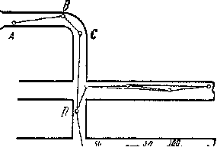
Рис. 27.13. Схема підземної полігонометрії
Відліки при вимірі довжин прольотів роблять по нитках схилів, підвішених у створі вимірюваної лінії через 20 або 24м. Перед виміром ліній нівеліром відзначають той самий горизонт на нитках всіх або декількох сусідніх схилів, що виключає необхідність введення виправлень за нахил мірного приладу.
Кути в ходах робочої полігонометрії вимірюють теодолітом типу ЗТ5 двома прийомами. У ходах підхідної й основної полігонометрії зі сторонами 50 - 100м кути вимірюють приладами ЗТ2 трьома-чотирма круговими прийомами. Головні ходи прокладають для забезпечення необхідної точності збійок при однобічних проходках великої довжини зі сторонами довжиною до 1км, тому кути в головних підземних полігонометричних ходах вимірюють шістьома прийомами.
Для зменшення впливу помилок центрування через один-два прийомів заново центрують теодоліт, змінюючи при цьому установку центрира на 180°.
У ходах підхідної полігонометрії на ділянках з короткими лініями для виключення помилки центрування при вимірі кутів на кінцях коротких ліній одночасно встановлюють два теодоліти й візують безпосередньо на штифти зорових труб.
З огляду на високу значимість і відповідальність у забезпеченні збійки підземних виробок із необхідною точністю, кутові виміри в ходах підземної полігонометрії роблять не менш чим два рази в різний час. Кутові нев'язання в трикутниках основної полігонометрії зі сторонами 50 й 100м не допускаються більше: 8" - при однократному вимірі кутів, 6" - при підрахунку нев'язання за середнім значенням кутів, отриманих у різночасних вимірах.
В замкнутих полігонах допустиме невязання підраховують за формулою
допf_{β} = 6”,
де n - число сторін підземного полігонометричного ходу.
Відносне лінійне нев'язання в цих полігонах не допускають більше 1:25000. При периметрі менш 250м й абсолютне нев'язання не повинна перевищувати 10мм.
Координати точок ходів основної полігонометрії обчислюють у міру просування вибою вперед. Перед обчисленням координат кутові нев'язання в трикутниках розподіляють нарівно на всі кути. Після збійки між стовбурами ходи підземної полігонометрії орієнтують по способі двох шахт. Це необхідно для уточнення дирекційних кутів біля стовбурових ліній підземної полігонометрії, для випадку нового будівництва.

27.8. ГЕОДЕЗИЧНІ РОБОТИ ПРИ ЩИТОВІЙ ПРОХОДЦІ
При спорудженні тунелю щитовим способом тунельного оброблення, що складається із чавунних або залізобетонних тюбінгів або блоків, збирається усередині оболонки щита. Тому положення кілець тунельного оброблення в плані й по висоті залежить від положення щита. Ця обставина змушує вести щит строго по заданому проектом напрямку й не допускати відхилення його в плані й по висоті більш ніж на 50мм.
Всі геодезичні роботи, пов'язані з веденням щита, виконують від пунктів підземної полігонометрії, знаки якої закріплюють на конструкціях готового тунелю. Від знаків основи для завдання осі тунелю інструментально виставляють спеціальні сигнали C₁ і C₂ (рис. 27.14, а). Ці сигнали встановлюють і висвітлюють так, щоб вони були добре видні з верхньої майданчика в середині щита. На цій площадці розміщають все геодезичне встаткування щита: так званий щитовий оптичний прилад 1 (рис. 27.14, 5) з відповідними лінійками або дугами 2; три знаки 3, що фіксують поздовжню вісь щита; дві марки 4 для визначення поперечного нахилу. Крім того, вимірюють всі відстані, що визначають геометрію щита.
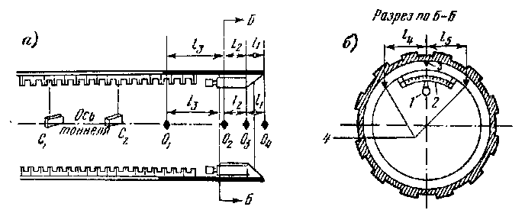
Рис. 27.14. Геодезичне забезпечення щитової проходки

Для визначення відхилення поздовжньої осі щита від осі тунелю переміщають трубу приладу вправо або вліво від осі доти, поки видимі в трубі зображення двох сигналів не сполучаться. Оскільки нульовий відлік по лінійці приладу збігається з поздовжньою віссю щита, то відлік при сполученні приладу зі створом сигналів буде відповідати шуканому відхиленню. Ці визначення можуть бути виконані лише у зводі опорного кільця щита (точки O₂ і О₃). Відхилення в площинах ножа й хвоста щита (точки О₄ й O₁ відповідно) можуть бути обчислені по формулах
x₄ = x₃ +(x₃ – x₂)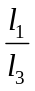 (27.26)
x₁ = x₂ +(x₂ – x₃)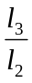
де l₁, l₂, l₃ - відомі відстані між відповідними перетинами щита; х₂ і х₃ - обмірювані відхилення у зводі щита.
Замість зорової труби іноді використовують схил. Поперечний ухил щита, що виникає за рахунок його повороту навколо поздовжньої осі, визначають нівелюванням марок 4, а поздовжній ухил - марок 3. Для цих же цілей застосовують спеціальні віски-ухиломіри, рівневі пристосування, гідростатичні нівеліри.
При швидкісному будівництві тунелів для визначення положення щита застосовують лазерні прилади, які дозволяють візувати на більші відстані в поганих умовах видимості, забезпечувати оперативність, а в ряді випадків і безперервність геодезичного контролю.
За результатами геодезичних вимірів положення щита вирішується питання про те, які домкрати потрібно включати при наступному його пересуванні. Якщо щит відхилився, наприклад вправо, то включають більше число правих домкратів, якщо нагору - те верхніх і т.п.

27.9. ГЕОДЕЗИЧНІ РОЗБИВОЧНІ РОБОТИ ПРИ ПІДЗЕМНОМУ БУДІВНИЦТВІ
Розбивочні роботи для підземного будівництва виконують при проходці стовбурів шахт, при розбивці осі тунелю, при спорудженні похилих тунелів для ескалаторів, при укладанні оброблення тунелю, при зведенні станцій і допоміжних споруд, при укладанні залізничних колій.
Стовбури в основному споруджують із залізобетонних кілець. Геодезичні розбивки в цьому випадку полягають у визначенні центра стовбура, а потім і його вертикальної осі. У процесі проходки стовбура й установки кілець стежать за їхнім перекосом у горизонтальній площині й вертикальністю.
Вісь тунелю розбивають від пунктів підземної полігонометрії. На прямолінійній ділянці положення осі тунелю визначається координатами пікетів, обчисленими при аналітичній підготовці проекту траси. Якщо на ділянці проходки поблизу пункту підземної полігонометрії виявляється пікет, то кожним з можливих способів (полярним, перпендикулярів, лінійної засічки) від найближчого пункту підземної полігонометрії його положення виносять у натуру. Оскільки проходку ведуть меншими відрізками чим відстань між пікетами, то виникає необхідність виносу осі тунелю по проміжним (плюсовим) точках, наприклад Т₁, Т₂, T₃. Для цього потрібно обчислити проектні координати проміжних точок, а по цих координатах і координатам найближчих точок полігонометрії - розбивочні елементи й виконати в натурі розбивку.
При будівництві похилих тунелів у першу чергу роблять розбивку тунелю на поверхні. Якщо похилий тунель у поперечному перерізі має вигляд окружності, то перетин його горизонтальною площиною буде еліпсом, центр якого збігається із центром тунелю. Звідси треба, що на поверхні необхідно винести в натуру по координатах центр похилого тунелю, по напрямку днрекционного кута  похилої осі тунелю — розмір великої півосі, а по перпендикулярному напрямку — розмір малої півосі еліпса. Для похилих ескалаторних тунелів метрополітену кут нахилу β до горизонту приймають рівним 30°. У цьому випадку розмір малої півосі еліпса буде дорівнює радіусу тунелю а = r, а великої півосі – b = 2r. Проектні значення координат центра й дирекційного кута осі ставляться до певної проектного рівневої поверхні, наприклад підлоги вестибюля. У натурі розбивку роблять на денній поверхні, що відстоїть від проектної на величину h. При значній величині h у проектні координати вводять виправлення по формулах:
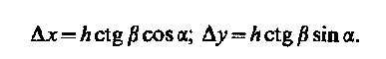 (27.27)
Вісь похилого ходу при зборці оброблення тунелю задають візирною віссю теодоліта, установлюючи нахил осі по вертикальному колу.
При укладанні збірного оброблення тунелю як з металевих тюбінгів, так і із залізобетонних блоків, контролюють правильність укладання їх у плані й по висоті. Положення кілець оброблення в плані визначають від осі тунелю бічним нівелюванням, по висоті — нівелюванням зводу й лотка. Вимірюють еліптичність кілець, тобто різниця проектних і фактичних горизонтальних і вертикальних діаметрів, а також діаметрів під кутом 45°. Через 8 - 10 кілець визначають відхилення передньої площини кілець від перпендикуляра до осі тунелю, що називають випередженням кілець.
Геодезичні роботи при проходці станційних тунелів, що споруджують із тюбінгів або блоків, подібні з роботами, виконуваними при будівництві перегінних тунелів. Виключення становить підвищену вимогу до установки кілець у поздовжньому напрямку (по пікетажі), для чого через 8 - 10 кілець визначають пікетаж і випередження. Після завершення будівництва станційних тунелів роблять монтаж внутрішніх будівельних конструкцій й устаткування станції, а також монтаж платформ. Ці роботи виконують щодо поздовжніх і поперечних осей станції, які, у свою чергу, виносять від пунктів полігонометрії.
Для укладання залізничних колій у тунелях закріплюють так називані колійні репери. На прямих ділянках колійні репери встановлюють через 20 м, на кривих - через 5м. Їх також розташовують на всіх характерних точках плану й профілю траси. Колійний репер являє собою болт зі сферичною голівкою, бетонуємий в обробленні тунелю. Репери встановлюють таким чином, щоб верх сферичної голівки мав висоту, що відповідає висоті голівки ближнього до репера рейки на цьому пікеті. Пікетаж реперів ведуть від знаків полігонометрії шляхом виміру відстані між ними. Одержавши фактичне значення пікетажу реперів, обчислюють їхні проектні висоти й на цю висоту, користуючись нівеліром, установлюють сферичні голівки болтів. Обчислюють також відстань r від репера до осі шляху й відстань l від репера до внутрішньої грані ближнього до репера рейки. Використовуючи всі ці значення, роблять укладання рейок від колійних реперів, користуючись рейкою й накладним рівнем. Перевірку висотного положення рейок виконують за допомогою нівеліра в процесі й після заливання шпал бетоном.
Глава 28
ГЕОДЕЗИЧНЕ ЗАБЕЗПЕЧЕННЯ БУДІВНИЦТВА ЛІНІЙ ЕЛЕКТРОПЕРЕДАЧ, ЗВ'ЯЗКУ Й МАГІСТРАЛЬНИХ ТРУБОПРОВОДІВ

28.1. ПОВІТРЯНІ ЛІНІЇ ЕЛЕКТРОПЕРЕДАЧ І ЗВ'ЯЗКУ
Лінії електропередач (ЛЕП) розділяються на кабельні (підземні) і повітряні. Кабельні лінії в основному прокладають на забудованих територіях. По повітряних лініях (ВЛ), як правило, передається струм високої напруги на значні відстані.
При дослідженнях ліній електропередачі необхідно визначати габарити наближення проводів (рис. 28.1): вертикальний - припустима найкоротша відстань (b) між найнижчою точкою натягнутого проведення (при максимальній стрілі прогину) і поверхнею землі або споруди, розташованого під лінією, і горизонтальної - найкоротша відстань до предметів на місцевості (l). Наприклад, для лінії напругою 220 - 500кBт припустима величина вертикального габариту дорівнює в ненаселеній місцевості
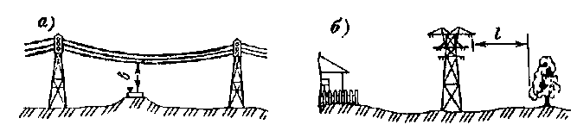
Рис. 28.1. Габарити наближення проводів: а - вертикальний; б - горизонтальний
7 - 8 м, у важкодоступній місцевості 6 - 7м. Для ліній напругою 750 кВт відповідно приймають 12 й 10м.
До ліній зв'язку відносять: міжміські, внутрішньорайонні й міські телефонні лінії; мережі радіофікації; радіорелейні лінії. Лінії зв'язку можуть бути кабельними й повітряними. Повітряні лінії зв'язку складаються з опор, проводів, ізоляторів. Опори бувають дерев'яні й залізобетонні. Вертикальний габарит наближення на лініях зв'язку становить 2,5 - 8,5м.
Напрямок більших магістральних трас ЛЕП вибирають у період технік-економічного обґрунтування, а невеликих трас - при підготовці технічного завдання на проектування. Трасу вибирають відповідно до технічних умов з обліком топографічних, інженерно-геологічних і гідрометеорологічних умов місцевості.
Технічні дослідження траси ЛЕП виконують по обраному й затвердженому напрямку. Ці дослідження починаються з вивчення матеріалів вибору траси й перевірки документів узгодження.
Технічні дослідження невеликих трас, що проходять у слабко пересіченій місцевості, виконують наземними методами. При дослідженнях більших трас, що прокладають у складних умовах, застосовують аерометоди.
Основні точки обраної й затвердженої траси за даними прив'язки до контурів або координат виносять на місцевість.
На відміну від інших трас лінія електропередачі складається тільки із прямих ділянок, без кривих, з поворотом у вершинах кутів. Тому кути поворотів вибирають у місцях, зручних для споруд опор, тобто геологічно стійких і розташованих удалині від зростаючих ярів.
Польове трасування проводять у тім же порядку, що й для доріг. Тому що криві на трасі відсутні й пікети розбивають між вершинами кутів повороту без обліку доміру й зміни пікетажу на кутах, те, отже, відстань між сусідніми вершинами поворотів або створними точками буде дорівнює різниці їхнього пікетажного значення.
На трасах повітряних ліній поздовжні профілі можна становити по плюсових точках, узятим на характерних перегинах рельєфу місцевості й у місцях перетинань природних перешкод або штучних споруд. Розбивку опор ліній» положення яких, як правило, не збігається із цілими пікетами, ведуть від прилеглих закріплених точок траси. Тому при дослідженнях повітряні лінії досить ефективний безпікетний спосіб трасування. У цьому випадку можна застосовувати далекоміри для визначення відстаней до характерних точок траси, що закріплюють.
Нівелювання траси ВЛ виконують із метою складання поздовжнього профілю, по якому проектують положення й висоту опор, що забезпечують розрахунковий габарит наближень проводів. При цьому помилки через узагальнення (випрямлення) рельєфу при виборі характерних плюсових точок не повинні перевищувати 0,3м. Цій вимозі повинна відповідати точність нівелювання.
У рівнинній місцевості, а також на більших переходах через водотоки, на перетинаннях доріг, на забудованій території роблять технічне нівелювання по пікетажі траси ВЛ. У гірських районах і сильно пересіченої місцевості можна прокладати по трасі тахеометричні ходи.
Через кожні 8 - 10км на трасі встановлюють залізобетонні або дерев'яні репери. Планово-висотну прив'язку ходів по трасі роблять не рідше чим через 15 - 20км. За результатами досліджень траси становлять поздовжній профіль ЛЕП.
Разом з дослідженням повітряної лінії вибирають і роблять зйомку у великому масштабі майданчика підстанцій, монтерських пунктів і ремонтних баз, обстежать минаючі в районі траси дороги й кар'єри будматеріалів, а при відсутності доріг намічають місця, по яких з найменшими витратами вони можуть бути побудовані. Роблять дослідження експлуатаційної лінії зв'язку. Дослідження лінії зв'язку дуже схожі з дослідженнями ЛЕП, але тому що напруга на лініях зв'язку нижче, габарити наближення в них менше. Дослідження ведуть переважно в одну стадію.
Геодезичні роботи, які виконують при будівництві ліній електропередачі й зв'язки, складаються в розбивці на місцевості опор й у визначенні фактичного габариту наближення проводів.
Центри опор розбивають по їхньому пікетажному значенню від найближчих закріплених точок траси: вершин кутів повороту й створних точок. Напрямок по створі траси задається теодолітом, проектні відстані відкладають далекоміром або рулеткою із введенням у кожен проліт виправлень за нахил місцевості. Відстані між винесеними в натуру центрами опор не повинні відрізнятися від проектних більш ніж на 1/200 від довжини прольоту.
Від центра опори розбивають її фундаменти й положення анкерних пристроїв.
При монтажі опори за допомогою теодоліта роблять вивірку її вертикальності.
У процесі виконавчої зйомки побудованої повітряної лінії вимірюють відстані між опорами й перевіряють дотримання габаритів наближення проводів.

28.2. МАГІСТРАЛЬНІ ТРУБОПРОВОДИ
Магістральними трубопроводами називають споруди, призначені для транспортування на далекі відстані нафти, нафтових продуктів, газу, води. Магістральні трубопроводи складаються із трубопроводів, що підводять, головних і лінійних споруд і проміжних станцій.
Магістральні трубопроводи укладають у ґрунт на глибину не менш 0,8м до верху труби, а при переході через водні перешкоди - не менш 0,5м від рівня можливого розмиву дна. Ухили трубопроводу проектують переважно паралельно рельєфу місцевості. Тому для правильного визначення довжини трубопроводу пікетаж розбивають по похилій місцевості. По похилих відстанях становлять і поздовжній профіль. План траси будують по горизонтальному додатку ліній.
У районах вічної мерзлоти, у болотистих і гірських місцях, на зсувах проектують надземні магістральні трубопроводи на опорах.
На стадії досліджень під проект визначають найкращий найкоротший варіант траси, що задовольняв би всім технічним умовам і вимагав би мінімальних витрат на будівництво. Варіанти траси намічають по топографічній карті, дотримуючись найбільш короткого напрямку між початковим і кінцевим пунктами. По можливості, прагнуть наблизити трасу до існуючих залізних й автомобільних доріг, щоб використати їх при будівництві й експлуатації трубопроводу. У цей час для вибору найкращого варіанта траси широко застосовують аерофотознімання.
На польовому етапі досліджень уточнюють положення траси в натурі й закріплюють її основні точки, вибирають місця переходів і майданчика станцій.
Для складання робочих креслень роблять польове трасування трубопроводу з виміром і закріпленням кутів повороту, розбивкою й нівелюванням пікетажу, зйомкою перетинань і переходів.
Вершини поворотів відзначають віхами й закріплюють стовпами, при цьому відстані між кутовими знаками, а на довгих прямих ділянках - між створними точками повинні бути 300 - 500м.
Репери розміщають по трасі через 2 - 3км поблизу більших кутів повороту; доцільніше їх установлювати на продовженні сторони траси на відстані 10 -15м від вершини кута. На довгих трасах у місцях, не забезпечених висотною основою, через кожні 10км установлюють залізобетонні репери. Всі репери в плановому положенні прив'язують до траси. Саму трасу прив'язують до геодезичних пунктів не рідше чим через 50км. При відсутності поблизу траси опорних пунктів через кожні 30 - 40 сторін визначають щирий азимут.
Для проектування місць перетинання трубопроводом рік, ярів, каналів, доріг додатково проводять докладну зйомку цих місць у масштабі 1:500 або 1:1000.
На переходах через ріки і яри споруджують дюкер, тобто трубопровід заглиблюють у землю нижче дна перешкоди; при перетинанні гірських доріг і глибоких ущелин зводять естакаду.
Зйомку ділянки переходу ріки роблять у масштабах 1:500 - 1:1000 з перетином рельєфу через 0,5м. Знімають обоє береги й дно ріки. Зйомку дна виконують шляхом промірів глибин по трьох створах: головному й двом бічним, розташованим вище й нижче за течією на 50 - 60м від осі.
Одночасно із трасуванням трубопроводу роблять дослідження й зйомку площадок головних споруд і проміжних станцій. Обрані майданчика знімають у масштабі 1:500. На підставі матеріалів польового трасування становлять план траси трубопроводу в масштабах 1:5000 - 1:10000, плани окремих перетинань і площадок у масштабах 1:500 - 1:1000, а також поздовжній профіль траси.
Перед будівництвом трубопроводу відновлюють і закріплюють кути повороту, пікетаж траси, детально розбивають криві, згущають мережа робочих реперів (не рідше чим через 1 км), проводять контрольні виміри ліній і повторне нівелювання. Одночасно з відновленням траси відповідно до проекту розбивають і закріплюють колодязі й переходи. Точки кріплення виносять за межі зони грабарств, тобто приблизно на 5м в обидва боки від осі.
Для виробництва грабарств необхідна детальна розбивка траншеї, технологія якої залежить від того, яким екскаватором будуть виконуватися ці роботи. При використанні одноковшевого екскаватора приблизно через 10м намічають на місцевості від закріпленої осі обидві брівки траншеї й указують глибину останньої. Для правильної роботи багатоковшевого екскаватора (канавокопача) розбивають лінію, що паралельна осі трубопроводу й відстоїть від її на величину, рівну половині відстані між внутрішніми гранями гусениць канавокопача. Цю лінію закріплюють через 5 – 10м колами, які повинні бути добре видні екскаваторникові.
При напрямку грані відповідної гусениці уздовж лінії колів канавокопач буде рухатися строго по наміченій трасі.
Щоб уникнути переборів ґрунту, траншеї не добирають до проектних позначок на величину 10 - 15см. Потім на пікетах і на колодязях будують обноски й за допомогою визирок зачищають остаточно дно траншеї. Обноска ставиться перпендикулярно осі трубопроводу. На колодязях, розташованих на поворотах траси, обноску ставлять на бісектрисі кута. Від точок кріплення на обноску виносять вісь траншеї й закріплюють її цвяхом. Натягнувши між осьовими точками сусідніх обносок дріт і підвісивши на неї схил, перевіряють планове положення траншеї.
Роблять висотну вивірку дна траншеї із застосуванням визирок.
На переломах поздовжнього профіль траси розбивають вертикальні криві більших радіусів. Пряма вставка між початком і кінцем сусідніх кривих повинна бути не менш 10 - 20м. На ділянках вертикальних кривих проектні позначки по дну траншеї встановлюють за допомогою нівеліра, тому що спосіб визирок на цих ділянках не може бути застосований.
По закінченні укладання трубопроводу роблять виконавчу зйомку. У виконавчому поздовжньому профілі показують фактичні позначки верху насипу й верхи трубопроводу, позначки дна траншеї, діаметри покладених труб і т.д. На плані відзначають відхилення від проекту, допущені в процесі будівництва.

Глава 29
ВИКОНАВЧІ ЗЙОМКИ

29.1. ПРИЗНАЧЕННЯ Й МЕТОДИ ВИКОНАВЧИХ ЗЙОМОК
Основне призначення виконавчих зйомок - установити точність винесення проекту споруди в натуру й виявити всі відхилення від проекту, допущені в процесі будівництва. Це досягається шляхом визначення фактичних координат характерних точок побудованих споруд, розмірів їхніх окремих елементів і частин, відстаней між ними й іншими даними. Виконавчі зйомки ведуться в процесі будівництва в міру закінчення його окремих етапів і завершуються остаточною зйомкою готового споруди. У першому випадку виконують поточні виконавчі зйомки, у другому - зйомки для складання виконавчого генерального плану.
Поточні виконавчі зйомки відбивають результати послідовного процесу зведення окремого будинку або споруди, починаючи з котловану й закінчуючи поверхами цивільних і технологічним устаткуванням промислових будинків. Результати цих зйомок містять дані для корегування виконаних на кожному етапі робіт і забезпечення якісного монтажу зборень конструкцій. При цьому особлива увага обертаємо на елементи споруди, які після завершення будівництва будуть недоступні для вимірів (забетоновані, засипані ґрунтом і т.п.)
Остаточна виконавча зйомка виконується для все об'єкта в цілому й використається при рішенні завдань, пов'язаних з експлуатацією, реконструкцією й розширенням. При остаточній зйомці використовуються матеріали поточних зйомок, а також знімання підземних і надземних комунікацій, транспортних мереж, елементів благоустрою й вертикального планування.
Вихідною геодезичною основою для поточної виконавчої зйомки служать пункти розбивочної мережі, знаки й створи закріплення осей або їхніх паралелей, настановні риски на конструкціях. Висотною основою служать репери будівельного майданчика й помітки, фіксовані на будівельних конструкціях. Геодезичним обґрунтуванням зйомки для складання виконавчого генерального плану служать пункти й репери державних і розбивочних мереж.
Методи вимірів при виконавчій зйомці, як правило, ті ж самі, що й при виконанні розбивочних і знімальних робіт. Так, для зйомки положення будівельних конструкцій у плані застосовують способи прямокутних координат, лінійних і створних засічок, лінійні проміри від створів і т.п., по висоті – геометричне нівелювання. Відхилення конструкцій від вертикалі перевіряють за допомогою схилів, теодолітів, приладів вертикального проектування. Застосовують також фототеодолітну зйомку. Методи зйомки для виконавчого генплану залежать від масштабу його складання й виду об'єкта, що знімається. У більшості випадків застосовують аналітичний і тахеометричний методи зйомок, іноді - мензульний. Поточні зйомки виконують із точністю, яка забезпечує надійне визначення положення будівельних конструкцій і технологічного встаткування. Для цього середня квадратична помилка m контрольних вимірів повинна бути не більше 0,2 величини відхилень δ, що допускається нормативними документами або проектом, тобто m ≤ 0,25. Методи зйомки виконавчого генплану повинні забезпечувати графічну точність відповідного масштабу.

29.2. ВИКОНАВЧІ ЗЙОМКИ В БУДІВНИЦТВІ
Для будівництва будинків і споруд виконавчі зйомки мають особливе значення, тому що крім виявлення відхилень проекту вони дозволяють регулювати технологічний процес будівництва, коректуючи його по ходу виконання будівельно-монтажних робіт.
Виконавчі зйомки входять до складу технологічного процесу будівництва, тому черговість і спосіб їхнього виконання, технічні засоби й необхідна точність вимірів залежать від етапів будівельно-монтажного виробництва. Виконавчій зйомці підлягають частині будинків і конструктивні елементи, від точності положення яких залежить точність виконання робіт на наступних етапах, а також міцність і стійкість будинку в цілому. Ці вимоги власне кажучи й визначають поетапний вибір параметрів виконавчої зйомки.
На етапі нульового циклу виконавчу зйомку виконують після пристрою котловану, пальового поля, споруди фундаменту, стін і перекриттів технічного підпілля. При пристрої котловану зйомку роблять після зачищення дна й укосів. При цьому визначають щодо осей внутрішній контур, а нівелюванням по квадратах - позначки дна. Для пальового поля шляхом перенесення осей на оголовки визначають положення паль у плані й нівелюванням оголовків - по висоті.
При монтажі монолітних фундаментів виконавчу зйомку роблять після закінчення бетонування й затвердіння бетону. Для зйомки в плані на фундаменти знову переносять разбивочні осі, від яких вимірюють положення фундаментів. По висоті нівелюють поверхня фундаментів у точках перетинання осей і між ними, приблизно через 5 м. Аналогічно роблять зйомку збірних фундаментів, переносячи осі на всі їхні елементи. При зйомці по висоті збірних фундаментів склянкового типу визначають позначки дна склянок.
При зведенні надземної частини будинку роблять поверхово виконавчу зйомку змонтованих конструкцій.
У великопанельних будинках положення стінових панелей у плані визначають, вимірюючи відстані від бічних граней на рівні перекриттів і третини поверху до паралелей розбивочних осей; по висоті вимірюють товщину шару, що вирівнює, розчину в горизонтальному стику; визначають також відхилення панелі від вертикальності.
У каркасних будинках визначають зсуву колон у нижньому перетині відносно розбивочних осей, зсув колон від вертикалі й різниця позначок оголовків колон попереднього поверху. При необхідності знаходять величини площадок обпирання ригелів на консолі колон. Положення стінок твердості визначають аналогічно стіновим панелям.
При зведенні блокових, цегельних і монолітних будинків, головним чином, перевіряють положення стін щодо паралелей осей, товщину й вертикальність стін й їхня горизонтальність через певний інтервал по висоті.
У процесі будівництва ліфтових шахт визначають в основному їхні внутрішні розміри й вертикальність стін.
При будівництві промислових будинків і споруд, крім зйомки будівельних конструкцій, виконують зйомку положення різного роду опорних й анкерних пристроїв, закладних деталей під установку технологічного встаткування. Положення цих елементів у плані визначають щодо монтажних (технологічних) осей, по висоті - щодо будівельних реперів майданчика або цеху. Особливе місце займає виконавча зйомка підкранових колій вантажопідйомних механізмів. Цю зйомку виконують як у процесі будівництва, так і періодично в експлуатаційний період. Зйомка підкранових колій включає визначення відстаней між осями рейок і прямолінійності рейок, а також різниці позначок між голівками двох рейок й однієї рейки.
Виконавчу зйомку технологічного встаткування роблять після його установки. Її виконують геодезичними методами зі знаків, що закріплюють основні або зміщені технологічні осі. Контроль положення встаткування щодо технологічних осей проводять по маркуваннях або спеціальних знаках на встаткуванні, що визначає його геометричні осі.
Результати контрольних вимірів відображають на схемах спеціальної виконавчої геодезичної документації.
Виконавча геодезична документація. Перелік виконавчої геодезичної документації (ВГД) на будівельному об'єкті встановлюється відповідно до вимог стандартів й іншої нормативно-технченої документації. В особливих випадках, по вимогах державного архітектурно-будівельного, технічного, авторського надзорів може уточнюватися перелік ВГД. Уточнення ВГД відбувається в основному за рахунок її збільшення або деталізації.
ВГД створюється головним чином у вигляді виконавчих схем (креслень) з нанесенням на них геометричних параметрів напрямків і величин відхилень від проектних положень установлених (змонтованих) будівельних конструкцій. Пояснювальні записки або інша інформація (діаметр арматури труб, марки електродів, прізвища або клейма зварників, що погоджують підписи й т.п.) указуються тільки по додаткових вимогах Основою ВГД є робочі креслення проектної документації. Проектні розміри (габарити) супроводжуються буквою [П] дійсні (змінені в натурі) - буквою [Д]. Букви розміщуються в прямокутні рамки. Якщо необхідно вказати про розмір, то в чисельнику пишеться проектний, у знаменнику – дійсні розміри.
Дійсні відхилення від проектних позначок для ґрунтових поверхонь показуються чисельним значенням з точністю до сантиметрів і до міліметрів - для інших елементів (рис. 29.1). Перед величиною відхилень ставляться знак «+» у випадку заниження поверхонь від проектної позначки.

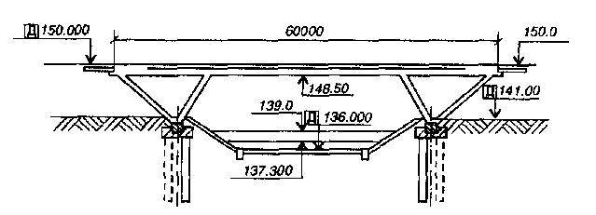
Рис. 29.1. Позначення дійсних | Д | а проектних | П | позначок на фасаді поздовжнього профілю мостового переходу
Ухили поверхонь показуються стрілками, над якими вказується їхня величина в промиляк (‰), а під стрілками - відстань.
Для будівельних елементів (колон, паль і т.д.), фактичні осі або грані яким доступні вимірам, точність положення в плані характеризується дійсними відхиленнями осей або граней елементів від розбивочних. Дійсні відхилення осей або граней від розбивочних осей показуються стрілками, спрямованими убік відхилення й розташованими поруч числами - значеннями відхилень у міліметрах.
При цьому перед дійсними чисельними значеннями відхилень міститься в прямокутній рамці буква «В» для верхнього перетину або буква «Н» для нижнього перетину (рис. 29.2). Дійсні (обмірювані) відстані граней елементів до розбивочних осей зображують як показане на Рис. 29.3.
Дійсні відхилення поверхонь елементів від вертикалі показують стрілками, спрямованими убік відхилень і розташованими поруч умовними позначками невертикальності й чисельних значень відхилень (рис. 29.4).
На виконавчих схемах можуть міститися різні примітки, узгодження допущених (обмірюваних) відхилень із авторським наглядом, а, при необхідності, також роз'яснення до умовних знаків.
Виконавчі схеми підписуються геодезистом, відповідальним виконавцем робіт по об'єкті й керівником будівельної (монтажної) організації.
Ці схеми входять до складу обов'язкової виконавчої документації, пропонованою будівельною організацією при здачі в експлуатацію закінчених будівництвом будинків, споруд. При тривалому будівництві по завершенні окремих ділянок будівельних робіт така документація передається замовникові по пред'явленні до оплати виконаних на цьому етапі робіт.
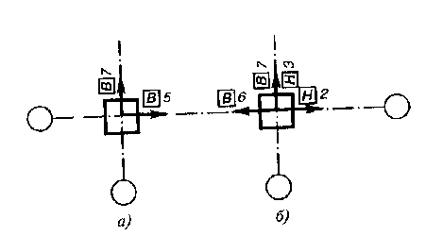

Рис. 29.2. Приклади вказавши дійсних відхилень осей елементів від розбивочних осей на плані: а - сваї; 6 - колони
Виконавчі схеми геодезичної основи фіксують дійсні значення прив'язок й позначок знаків закріплення пунктів основи. Документація містить наступну інформацію:
- схему винесених у натуру точок, осей і встановлених знаків закріплення з необхідними прив'язками (числові значення);
- відомості про спосіб закріплення точок і конструкцій знаків.
Виконавчі креслення комунікацій (мереж) усередині будинків складаються тільки якщо буде потреба на вимогу технагляду замовника, авторського нагляду проектної організації,
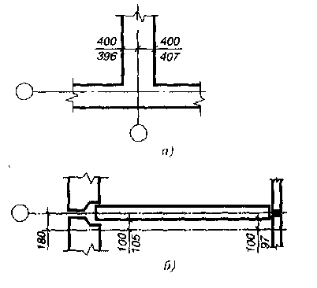
Рис. 29.3. Приклади вказівки дійсних відстаней на плані:
а - від граней монолітного ростверку до разбивочної осі; б -- від грані стінової панелі до паралелі осі.

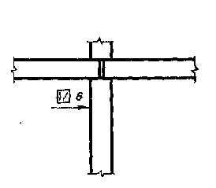
Рис. 29.4. Приклад зазначення невертикальності

територіальних інженерних служб й експлуатуючих організацій.
При цьому вимоги до складу й змісту виконавчих креслень не виходять за межі, установлені стандартами для відповідних інженерних мереж. Як правило, геодезисти перекреслюють зображення комунікацій із проектних креслень і наносять фактичні розміри або відхилення від проектних розмірів.
Виконавчі креслення включають плани, схеми, розрізи, перетини.
При відповідності дійсних розмірів, позначок, ухилів, перетинів (діаметрів), прив'язок й інших геометричних параметрів проектним значенням (у межах припустимих відхилень) на виконавчих кресленнях робиться напис «Відхилень від проекту по геометричних параметрах ні».
Допускається сполучення виконавчих креслень різних мереж, якщо інформація про одну мережу не може бути віднесена до іншої.
При великій довжині й (або) складному розташуванні мереж допускається їхнє зображення з розривом, позначуваним паралельними штриховими лініями.
У випадку, коли масштаби виконавчих креслень не дозволяють із достатнім ступенем детальності показати всі розміри, від дотримання яких залежать експлуатаційні характеристики мереж, застосовуються літерні позначення: В - водопровід, К - каналізація й т.п.
До складу документації по підземних інженерних мережах включаються: виконавчі креслення; поздовжні профілі по осі мережі (якщо вони входять до складу проекту); схеми зварених стиків трубопроводів; каталоги координат виходів, кутів повороту й створних точок мережі (при її аналітичній прив'язці); польові геодезичні матеріали виконавчої зйомки.
У випадку, коли визначення місця розташування мережі за планом, використаному для розробки проекту, неможливо або утруднено, до складу документації включають ситуаційний план масштабу 1:2000 або 1:5000 з нанесеної на ньому мережею.
Виконавчі креслення складаються на топографічних планах, використаних для розробки проектів.
При перекладці мереж на виконавчих кресленнях відзначаються ділянки старих мереж, вилучених із землі або залишені в землі, на кресленнях указуються місця й способи їхнього відключення.
Фактичне положення підземних мереж характеризується наступними геометричними параметрами: дійсними координатами характерних обумовлених точок на мережах, дійсною глибиною закладення, дійсними значеннями позначок, відстаней, кутів і висот між вихідними й обумовленими точками.
Проектні значення геометричних параметрів елементів, конструкцій і частин будинків і споруд, підземних мереж, як правило, на виконавчих кресленнях підземних мереж не показуються.
До складу виконавчої документації включаються профілі комунікацій.
Горизонтальний і вертикальний масштаби профілю приймаються однаковими з масштабами профілю в складі проекту.
Проектні й дійсні значення геометричних параметрів підземних мереж на поздовжніх профілях показуються у вигляді дробу, чисельник якої означає проектне значення, а знаменник - дійсне.
Схеми зварених стиків трубопроводів складаються для газопроводів, теплопроводів, мереж гарячого водопостачання, продуктопроводів небезпечних і шкідливих продуктів, а також, якщо буде потреба, для інших трубопроводів на вимогу органів нагляду, територіальних інженерних служб й експлуатуючих організацій.
На схемах зварених стиків газопроводів і теплопроводів показують розташування зварених стиків щодо кутів повороту й інших характерних елементів мережі із вказівкою дійсних відстаней між ними й персональний даних (П. І. Б., номер) зварників, які виконували роботи.
Каталог координат точок мережі складається в системі координат, прийнятої при розробці проекту.
При відповідності дійсних розмірів, позначок, ухилів, перетинів (діаметрів), прив'язок й інших геометричних параметрів проектним значенням (у межах припустимих відхилень) на документах робиться напис «Відхилень від проекту по геометричних параметрах немає».
При наявності відхилень міститься напис, що погодить, або дані (назва документа, дата, номер й ін.) про їх узгодження із проектною організацією.
Виконавчі креслення, поздовжні профілі, схеми зварених стиків і каталоги координат виготовляються на основі, що забезпечує їхнє тривале зберігання.
У виконавчих кресленнях, поздовжніх профілях і каталогах координат застосовуються умовні знаки Федеральної служби геодезії й картографії або погоджені нею.
Після завершення польових і камеральних робіт виробляється контроль правильності складання документації, Контроль документації полягає в перевірці її складу, повноти змісту й оформлення.

29.3. СКЛАДАННЯ ВИКОНАВЧИХ ГЕНЕРАЛЬНИХ ПЛАНІВ
Виконавчий генеральний план становлять за результатами виконавчих зйомок закінчених будинків і споруд комплексного об'єкта (жилою масив, промислове підприємство й т.п.).
Розрізняють генплани оперативні, чергові й остаточні.
Будівництво великих комплексів, як правило, триває кілька років, протягом яких постійно уточнюється, доповнюється й змінюється проектна документація. У цих умовах виникає необхідність у систематичному відновленні виконавчої документації, що дозволяє оперативно постачати геодезичними даними виконавців будівельних робіт. Для цієї мети ведеться оперативний виконавчий генплан. Крім того, виникає необхідність додатково мати інформацію про обсяги виконаних на певну дату будівельних робіт із всіх окремих об'єктів будівництва. Із цією метою становлять черговий генплан. На відміну від оперативного на цей план наносять всі зводимі будинки й споруди й умовні значки показують стадію будівельних робіт.
Остаточний виконавчий генплан становлять після завершення будівництва. На цей план наносять всі побудовані по проекті будинки й споруди, які здають в експлуатацію. План складається на підставі матеріалів виконавчих зйомок, виконуваних у міру зведення об'єктів.
Комплект остаточного виконавчого генплану складається зі зведеного генерального плану в масштабах 1:1000 - 1:2000, а для особливо великих об'єктів - 1:5000; генеральних планів окремих об'єктів у масштабах 1:200 - 1: 500; спеціалізованих виконавчих планів комунікацій, доріг, ліній електропередач, зв'язку й т.п.; допоміжної пояснювальної документації.
Виконавчий генплан становлять на планшетах стандартного розміру або підрамниках, що поєднують кілька планшетів, у кольорових умовних знаках по загальноприйнятих знімальних інструкціях.
Окремі види виконавчих зйомок для складання виконавчого генплану мають свої особливості.
Виконавчу зйомку виконаної в натурі вертикального планування ведуть методами нівелювання поверхні й проклоданням ходів по характерних точках. Позначки визначають по вимощеннях будинків, у місцях перетинань і переломів профілю доріг, тротуарів, проїздів, у решіток водозбирачів й в інших характерних місцях. На відкритих майданчиках нівелювання виробляється по квадратах або по поперечниках.
Виконавча зйомка підземних комунікацій проводиться в міру їхнього зведення, але, як правило, до засипання траншей.
Знімаються кути повороту, точки на прямолінійних ділянках не рідше, ніж через 50 м, точки початку, середини й кінця кривих, місця перетинання трас, місця приєднань і відгалужень, люки, колодязі, камери, компенсатори й т.п. Збирають дані про число прокладок, діаметрах труб, тиску в газових н напрузі в кабельних мережах, матеріалах труб. Роблять обмірювання колодязів і камер із прив'язкою розташування труб і фасонних частин до стрімкої лінії, що проходить через центр кришки люка.
При зйомці доріг перевіряють елементи кривих, визначають координати вершин кутів повороту, точок перетинань і примикань, центрів стрілочних переводів. Визначають позначки голівок рейок і дорожнього полотна, а також габарит наближення будов.
Головною особливістю зйомок для складання виконавчого генплану, що відрізняє їх від зйомок при дослідженнях, є координування великої кількості точок, що визначають фактичне положення на місцевості основних елементів будинків і споруд.

Глава 30
ОРГАНІЗАЦІЯ ІНЖЕНЕРНО-ГЕОДЕЗИЧНИХ РОБІТ. ТЕХНІКА БЕЗПЕКИ

30.1. ОРГАНІЗАЦІЯ ГЕОДЕЗИЧНИХ РОБІТ У БУДІВНИЦТВІ
Геодезичні роботи в будівництві являють собою комплекс вимірів, обчислень і побудов у кресленнях й у натурі, що забезпечують правильне й точне розміщення будинків і споруд, а також зведення їх конструктивних і планувальних елементів відповідно до геометричних параметрів проекту й вимогами нормативних документів.
Геодезичні роботи є складовою частиною процесу будівельного проектування й виробництва. Звідси треба, що їхній зміст і технологічна послідовність повинні визначатися етапами й технологією основного виробництва.
При виборі майданчика під будівництво геодезичні роботи передбачають збір, аналіз й узагальнення матеріалів, необхідних для проектування. Крім того, для особливо складних фізико-геологічних процесів і великих прецизійних споруд іноді організують геодезичні спостереження за деформаціями земної поверхні.
Для будівництва виконують безпосередньо топограф-геодезичні дослідження й забезпечують у геодезичному відношенні інші види досліджень.
При виготовленні будівельних конструкцій ведуть контроль за дотриманням геометричних параметрів формуючого встаткування й проводять статистичний контроль геометричних параметрів будівельних конструкцій.
У підготовчий період будівництва створюють геодезичну розбивочну основу, здійснюють інженерну підготовку території й виносять у натуру головні й основні осі.
В основний період будівництва виносять у натуру осі конструктивних і планувальних елементів, здійснюють геометричне забезпечення будівельно-монтажних робіт, роблять поетапну виконавчу зйомку закінчених об'єктів, при необхідності ведуть спостереження за деформаціями.
При закінченні будівництва складають технічний звіт про результати виконаних у процесі будівництва геодезичних роботах і становлять виконавчий генплан.
Геодезичні роботи в будівництві мають свої специфічні особливості, у значній мірі визначальну їхню організацію. Це сезонність польових дослідницьких робіт й експедиційний характер їхнього виконання, розходження фізико-географічних й економічних умов на об'єктах, необхідність високої кваліфікації основних виконавців, наявність непродуктивних організаційно-ліквідаційних заходів, необхідність частих переїздів з одного робочого місця на інше, інтенсивність руху транспорту й пішоходів при роботах у містах і т.д.
Геодезичні дослідницькі роботи організуються в основному по бригадному принципі. При дослідженнях протяжних лінійних трас всю трасу ділять на ділянки й кожній бригаді виділяють свою ділянку. Розміри ділянки визначають, виходячи із тривалості польового сезону або встановленого строку закінчення досліджень. Дослідження невеликих трас виконує, як правило, одна спеціальна бригада. Склад бригади визначають залежно від призначення й категорії траси, кваліфікації виконавців і т.п. При дослідженнях майданних споруд найчастіше застосовують комплексну організацію праці, при якій та сама бригада виконує на об'єкті кілька видів робіт. Хоча по чисельності така бригада більше звичайної, однак комплексна організація праці сприяє підвищенню продуктивності за рахунок скорочення простоїв, сполучення професій і т.п.
Для виконання дослідницьких робіт становлять спеціальний проект, що у загальному випадку містить фізико-географічний опис і топограф-геодезичну вивченість району робіт, схему й розрахунок точності побудови геодезичного обґрунтування, креслення геодезичних центрів, вимоги до зйомки, відомості про організації робіт, перелік основних приладів й устаткування, кошторис й інші відомості, необхідні для провадження робіт.
Організація інженерно-геодезичних робіт на будівельних і монтажних майданчикх має характерну особливість. Насамперед ці роботи проводяться в складних умовах будівельного майданчика в будь-який час року. Від оперативності їхнього виконання залежить оперативність самих будівельних робіт, а іноді й своєчасне уведення об'єктів в експлуатацію. Шлюб у роботі геодезиста на будівельному майданчику зовсім неприпустимий, тому що може з'явитися причиною переробок дорогих будівельно-монтажних робіт.
Робота геодезиста на будівельному майданчику не завжди пов'язана з необхідністю працювати разом з будівельниками. Це дозволяє йому одночасно обслуговувати кілька будівельних бригад або об'єктів.
При організації геодезичних робіт необхідно враховувати, що виміру на будівельному майданчику утруднені через наявність великого числа транспортних і піднімальних механізмів, складованого встаткування й матеріалів і т.п. За таких умов час на виконання окремих вимірювальних операцій може бути збільшене в порівнянні зі звичайними польовими умовами.
Умови виконання геодезичних робіт при монтажі технологічного встаткування аналогічні умовам на будівельному майданчику. Розходження в основному полягає в тому, що в більшості випадків монтаж устаткування виконують у приміщеннях і з більше високою точністю. На монтажній площадці геодезичні роботи можуть виконуватися одночасно на декількох ділянках й у кілька змін. Багато видів робіт вимагають спільної участі геодезистів і монтажників. У цьому випадку для кращої організації робіт геодезична бригада здійснює тільки початковий і заключний контролі положення монтуемого встаткування. Контроль всіх проміжних операцій монтажники роблять за допомогою своїх вимірювальних засобів. Така організація праці збільшує його продуктивність і дозволяє геодезичній бригаді обслуговувати кілька монтажних бригад.
Геодезичні роботи на будівельних і монтажних майданчиках виконують по спеціально розробленому проекті виробництва геодезичних робіт (ППГР).

30.2. ЛІЦЕНЗУВАННЯ ГЕОДЕЗИЧНИХ РОБІТ
Відповідно до законодавства ліцензування геодезичних робіт уповноважені робити два федеральних відомства: Федеральна служба геодезії й картографії й державний будівельний комітет (Держбуд РФ).
Види геодезичної й картографічної діяльності й переліки робіт установлені відповідними положеннями. Вони уточнюються і видозмінюються залежно від вимог народного господарства, але в цілому відповідають загальній номенклатурі геодезичних і картографічних робіт. Тому тут ми зупинимося тільки на принципах ліцензування геодезичних робіт.
Ліцензії для права виробництва геодезичних робіт носять дозвільний характер. Органи державного керування мають право дозволяти або забороняти їхнє виробництво. Підставою для дозволу є наявність і надання в органи ліцензування відповідної заявки від здобувача ліцензій, а також зобов'язання виконувати правила, норми й принципи ведення робіт,
Для одержання ліцензій здобувач ліцензії подає в ліцензійний орган заява - прохання з найменуванням видів діяльності й переліком робіт. Крім відповідних документів юридичного характеру (устав, свідчення про державну реєстрацію, довідки про постановку на облік у податкових органах і т.д.), заявник своїм кваліфікаційним складом і наявністю інструментів повинен обґрунтувати, а експерт органа ліцензування підтвердити (перевірити) можливість виконувати заявлені види діяльності й конкретні роботи.
При здійсненні будівельної діяльності ліцензуються в обсязі СНіП 11-02 - 96 «Інженерні дослідження» і передбачається одержання ліцензій, якщо геодезист має намір здійснювати наступні види робіт: створення (розвиток) опорних геодезичних мереж; створення планово-висотних знімальних мереж; відновлення топографічних (інженерно-топографічних) планів; топографічні зйомки в масштабах 1:10000 - 1:200; наземна фототопографічна зйомка; аерофототопографічні зйомки; стереофото-граметричні зйомки; зйомки підземних споруд; трасування лінійних споруд; інженерно-гідрографічні роботи; геодезичні роботи, пов'язані з переносом у натуру, із прив'язкою інженерно-геологічних виробок, геодезичних й інших точок досліджень; геодезичні стаціонарні спостереження за деформаціями будинків, споруд і земної поверхні в районах розвитку небезпечних природних і техноприродних процесів; складання інженерно-топографічних планів.
Якщо геодезичні роботи виробляються в процесі будівництва, то потрібне одержання ліцензії на:
створення геодезичної основи для будівництва;
розбивку всередині майданчика, крім магістральних, лінійних споруд або їхніх частин, тимчасових будинків (споруд);
створення внутрішньої розбивочної мережі будинку (споруди);
геодезичний контроль точності геометричних параметрів будинків (споруд) і виконавчі зйомки зі складанням виконавчої геодезичної документації;
геодезичні виміри деформацій підстав, конструкцій будинків (споруд) і їхніх частин.
Як ми вже відзначали, при одержанні ліцензій геодезисти підтверджують можливість виконувати заявлені види робіт. Однак головним є виконання ліцензійних вимог й умов при здійсненні робіт. Ці умови полягають у дотриманні ліцензіатом законодавства Російської Федерації й суб'єктів Федерації, екологічних, санітарно-епідеміологічних, гігієнічних, протипожежних норм і правил, а також положень про ліцензування конкретних видів діяльності: виконання ліцензіатом дозволених ліцензією видів робіт; кваліфікаційні вимоги до ліцензіата (кваліфікаційні вимоги до працівників юридичної особи, або громадянинові, що є приватним підприємцем); вимоги по виконанню геодезичних робіт на територіях з особливо складними геолого-кліматичними умовами, а також робіт на об'єктах, підконтрольних органам Державного нагляду; дотримання вимог по охороні праці й техніки безпеки; наявність системи контролю якості виконуваних робіт; страхування ризиків.
Перевірки виконання ліцензійних вимог й умов здійснюють особи, уповноважені Держбудом Росії, Федеральним ліцензійним центром при Держбуді Росії, Роскартографією або територіальними ліцензійними органами на місцях. При необхідності, як перевіряючих експертів і консультантів у перевірках беруть участь провідні спеціалісти експертних базових центрів, науково-дослідних і навчальних організацій й установ, іспитових лабораторій, що мають ліцензії на здійснення контролю якості.
Керівники організацій, що перевіряють, зобов'язані забезпечити що перевіряє: вільний доступ у службові й виробничі приміщення, до технічної документації, на об'єкти при пред'явленні повідомлення, або доручення на право перевірки; надання документів і відомостей, необхідних для проведення перевірки.
При недотриманні умов ліцензування чинність ліцензії припиняється або вона анулюється.

30.3. СТАНДАРТИЗАЦІЯ В ІНЖЕНЕРНО-ГЕОДЕЗИЧНИХ
РОБОТАХ
Стандартизація - це процес установлення й застосування правил з метою впорядкування діяльності людини в даній сфері виробництва. Завданням стандартизації в інженерно-геодезичних роботах є забезпечення єдності вимірів, обчислень і побудов на кресленнях й у натурі. Рішення цього завдання забезпечує система стандартів, норм і правил.
У Росії діють чотири категорії стандартів, що розрізняються по сфері дії: державний загальноросійський стандарт (ДЕРЖСТАНДАРТ), стандарт суб'єкта Федерації (ССФ), галузевий стандарт (ГСТ) і стандарт підприємств (СТП). У країнах СНД, у тому числі й у нашій країні, діють також стандарти СЕВ (не скасовані) і ISO (уведені).
Безпосереднє відношення до геодезичних робіт у будівництві мають стандарти групи «Система забезпечення геометричної точності в будівництві». Це ДЕРЖСТАНДАРТ 21778 - 81 «Основні положення», ДЕРЖСТАНДАРТ 21779 - 82 «Технологічні допуски», ДЕРЖСТАНДАРТ 21780 - 83 «Розрахунки точності», ДЕРЖСТАНДАРТ 23616 - 79 «Загальні правила контролю точності», ДЕРЖСТАНДАРТ 26433.0 - 85 «Правила виконання вимірів». У практиці геодезичних робіт у будівництві використовують державні стандарти із інших розділів, що ставляться до геодезичної термінології, геодезичним приладам, технології вимірів у т.п.
Систему загальноросійських нормативних документів по проектуванню й будівництву представляють будівельні норми й правила (БНіП), що складаються із шести частин. Кожна частина підрозділяється на групи, а групи - на окремі глави, які видаються самостійно й містять вимоги до конкретного виду робіт. Частини групи й глави позначаються арабськими цифрами. Так, наприклад 1.01.01,82 означає, що даний БНіП ставиться до частини 1, групі 01, главі 01 і затверджений в 1982 р. Зазначений БНіП, називаний «Система нормативних документів у будівництві. Основні положення» визначає нову систему БНіПів, уведену в дію в 1982 р. З 1994 р. уводяться стандарти, затверджувані Держбудом РФ.
Приведемо склад даного БНіПа:
Частина1. «Організація, керування, економіка». Складається з 12 груп.
Частина 2. «Норми проектування». Складається з 12 груп.
Частина 3. «Організація, виробництво й приймання робіт». Включає 9 груп.
Частина 4. «Кошторисні норми». Не ділиться на групи.
Частина 5. «Норми витрат матеріальних і трудових ресурсів». Складається із чотирьох груп.
Частина 6. «Експлуатація й ремонт будинків, споруд і конструкцій». Містить дві групи.
Доповненням до БНіПу служать різного роду інструкції, правила, вказівки й технічні умови, іменовані «Будівельні норми» (БН). З відповідним індексом і роком твердження вони входять до складу груп БНіПів.
Геодезичні роботи регламентуються двома основними документами. СНіП 3.01.03 - 84 «Геодезичні роботи в будівництві» містять вимоги до геодезичного раз б верб очно й основі, розбивочним роботам, контролю точності виконання будівельно-монтажних робіт, а також визначають умови забезпечення точності геодезичних вимірів. БНіП 11-02 - 96 «Інженерні дослідження для будівництва» БП 11-104 - 97 «Інженерно-геодезичні дослідження для будівництва» регламентують виробництво всього комплексу геодезичних робіт при інженерно-геодезичних дослідженнях. У багатьох БНіПах, що ставляться до різних видів проектних і будівельних робіт, є розділи, що визначають вимоги до точності геодезичних розбивок і побудови розбивочної геодезичні основи.
Геодезичні роботи в будівництві можуть бути регламентовані місцевими (наприклад МГСН - Московськими будівельними нормами) і відомчими (ВСН) будівельними нормами. Використовуються також нормативна й інструктивна документація Федеральної служби геодезії й картографії Росії. Усього використається понад 25 загальноросійські стандарти й БНіПів, де наведені норми й правила геодезичних робіт.

30.4. ТЕХНІКА БЕЗПЕКИ ПРИ ВИКОНАННІ ІНЖЕНЕРНО-ГЕОДЕЗИЧНИХ РОБІТ
Інженерно-геодезичні роботи виконують у різних умовах: на територіях міст і промислових об'єктів, у лісових і важкодоступних місцях, на ділянках залізних й автомобільних доріг, на зводимих будинках і спорудах і т.д. Для попередження нещасних випадків і травм у цих умовах всі роботи повинні виконуватися з дотриманням спеціальних правил й інструкцій з техніки безпеки. З метою ознайомлення всіх без винятку працюючих із цими правилами проводяться спеціальні інструктажі. Розрізняють інструктаж вступний і на робочому місці. Повторний інструктаж проводиться через установлений час і при впровадженні нової технології, нового обладнання й при введенні нових правил по техніці безпеки.
При виконанні геодезичних робіт на будівельних майданчиках насамперед дотримуються загального правила техніки безпеки будівництва.
На будівельних майданчиках установлюють знаки безпеки й напису біля небезпечних зон, де діють або можуть виникнути небезпечні виробничі фактори, наприклад «Зона роботи крана», «Відкриті прорізи» і т.д.
До таких зон ставляться: простір поблизу неізольованих струмоведучих частин електроустановок; місця пересування машин, зберігання шкідливих речовин; територія, над якою переміщають вантажі вантажопідйомними кранами, де працює встаткування з обертовими робочими органами й ведуться зварювальні роботи. Споруджувані будинки й споруди обгороджують заборами або козирками.
При зварювальних й інших роботах, при яких можливе загоряння, дотримують правил пожежної безпеки. Біля місць, де ведуться такі роботи, установлюють засобу для гасіння пожежі й вивішують інструкції з їх застосування.
Будівельний майданчик і підходи до неї в темний час доби рівномірно висвітлюють.
Колодязі, шурфи й інші виїмки в ґрунті, а також прорізи в перекриттях будинків і споруд закривають щитами або огороджують, у темний час на цих огородженнях горять електричні сигнальні лампи.
Для підйому й спуска на робочі місця при будівництві будинків і споруд висотою або глибиною 25 м і більше застосовують пасажирські й вантажопасажирські підйомники (ліфти). Робітники, що перебувають на висоті, користуються запобіжними поясами, які кріплять до надійних конструкцій.
При виконанні робіт із застосуванням лазерного променя в місцях можливого проходу людей установлюють екрани, що виключають поширення лучачи за межі місць провадження робіт.
Якщо роботи виконують по однієї вертикалі, місця, розташування нижче її, обладнають захисними пристроями.
Учні технічних-професійно-технічних училищ і технікумів у віці до 18 років, але не молодше 17 років при проходженні виробничої практики на об'єктах будівництва по професіях, що передбачає виконання будівельно-монтажних робіт, до яких пред'являються додаткові вимоги по безпеці праці, можуть працювати не більше трьох годин. Роботи повинні виконуватися під керівництвом і спостереженням майстри виробничого навчання й працівника будівельно-монтажної організації, призначених для керівництва практикою. В інших випадках учні технічних-професійно-технічних і технічних училищ, середніх спеціальних навчальних закладів під час проходження виробничої практики або роботи трудяться під спостереженням інженерно-технічного працівника, відповідального за безпечне ведення робіт. Всіх учнів навчають безпечним методам і прийомам виробництва по типових програмах.
При виконанні геодезичних робіт, що супроводжують будівельним, виконують всі правила техніки безпеки, установлені для даного виду будівельних робіт, а також специфічні.
До початку польових топографо-геодезичних робіт у міських умовах, населених пунктах і на територіях промислових об'єктів установлюють схеми розміщення схованих об'єктів: підземних комунікацій і споруд. При роботі в місті необхідно знати правила дорожнього руху; при роботі на проїзних частинах треба надягати демаскуючу (жовтогарячу) одяг і виставляти огороджувальні щити. Проведення робіт на вулицях і площах з інтенсивним рухом погоджують із ГИБДД.
По проїзній частині дороги дозволяється ходити тільки в крайки тротуару назустріч, що йде транспорту, - у такому напрямку й ведуться виміри в ходах. Забороняється залишати геодезичні прилади без нагляду на проїзних частинах вулиць і доріг.
Висоту підвіски проводів ліній електропередач, електропідстанцій визначають, не стосуючись проводів рейками, рулетками, вішками, аналітичним шляхом. Рейки, вішки й інші предмети, застосовувані для вимірів, не дозволяється підносити ближче чим на 2м до електропроводів, у тому числі контактним на залізницях і трамвайних лініях.
При закладці тимчасових колів, штирів й інших знаків їхню верхню частину забивають урівень із поверхнею землі, а їхня довжина не повинна бути більше 15см.
При геодезичних вимірах, виконуваних у процесі земляних, кам'яних, бетонних і монтажних робіт, дотримують правил безпеки, що пропонують для даних будівельних робіт.
На роботи в межах охоронних зон кабелів, що перебувають під напругою, або діючого газопроводу, необхідний дозвіл відповідного електро- або газового господарства. При нівелірних роботах поблизу стін не дозволяється переходити по стінних перекриттях. Рейку встановлюють на риштованнях, висота яких повинна бути нижче рівня кладки на 0,7м. При необхідності робити розмітку на зовнішніх площинах стін працюють із запобіжними поясами.
При бетонних роботах під час електронагріву бетону не можна стосуватися рулеткою арматур. Не можна виконувати розбивочні й вивірочні роботи в зоні монтажу. При швидкості вітру 15 м/с і більше, ожеледі, грозі або тумані, що виключає видимість у межах фронту робіт, припиняють всі роботи, у тому числі й геодезичні на висоті у відкритих місцях.
Забороняється розмічати осі й інші орієнтири на елементах конструкцій під час їхнього підйому, переміщення або в підвішеному стані. Не можна залишати геодезичні прилади й приналежності без догляду на монтажному горизонти під час перерви в роботі. Геодезичні прилади переносять тільки в пакувальних ящиках, а штативи - у складеному виді.
Зйомка існуючих підземних комунікацій, як правило, пов'язана з їхнім обстеженням. При обстеженні знімають кришки колодязів й у колодязів ставлять триногу зі знаком «Небезпека».
Перед спуском людей у колодязь перевіряють, немає чи в ньому газу, опускаючи в нього шахтарську лампу. Якщо в колодязі є метан, лампа гасне або сильно зменшує силу світла, а при наявності світильного газу - спалахує й гасне. Від пар бензину полум'я лампи подовжується й офарблюється в синє світло, від аміачного газу без спалаху гасне. Якщо лампа не гасне, а горить рівним світлом (таким же, як і на поверхні), то газів у колодязі немає й можна спускатися. Забороняється перевіряти газ по заходу, киданням у колодязь запаленого паперу або опусканням палаючої свічі або ліхтаря. Під час роботи стежать за відкритими люками, не допускаючи до них сторонніх людей. По закінченні робіт або при перерві всі люки колодязів щільно закривають кришками. Інструменти, лампи й предмети опускають у колодязь на мотузці після подачі працюючої в колодязі умовного сигналу. Колодязь висвітлюють шахтарською лампою. Роботи ведуть у рукавицях.
Металеві рейки опускають у колодязь і виймають із нього вроздріб, не стосуючись проводів.
До роботи на дорогах допускаються особи в демаскуючому одязі жовтогарячих кольорів. На час роботи виділяють двох сигнальників, які сповіщають працюючих про наближення транспортних засобів. На автодорогах сигнальники повинні перебувати на відстані 50 - 100м по обидва боки від місця роботи, а на залізних - не менш 1км. Під час туману, заметілі, грози працювати на дорогах не дозволяється. Переходи, проміри але дорогам ведуть по брівках, а не по полотну.
При вимірі сталевою стрічкою або рулеткою через рейки електрифікованих залізниць полотно тримають навісу. Не можна пролазити під вагонами, перетаскувати під ними геодезичні прилади й інвентар, проходити між буферами вагонів, якщо відстань між ними менш 5м.
Якщо роботи ведуться на мосту довжиною менш 50 м, то його на час проходження поїзда звільняють. При довжині моста більше 50 м працюючі вкриваються в нішах.
При будівлі й закладці геодезичних знаків виконують наступні правила.
До робіт допускаються тільки особи, що мають спеціальну підготовку, що пройшли навчання безпечним методам ведення робіт із закладки знаків.
Заготівлю деталей знаків ведуть на землі, роботи виконують сокирою й пилкою. При протесанні колод не можна притримувати їхніми ногами - колоду закріплюють на підкладках П-подібними скобами, стежать за тим, щоб сокира не зісковзнула на ногу. Розколюючи чурбаки, не можна притримувати їхньою ногою.
При зборці металевих знаків гайкові ключі, якими користуються верхолази, прив'язують лямками до кистей рук. Гвинти, болти, шайби зберігають у кишенях на спецодязі або в підвішених сумках.
Якщо знаки будують на даху будинку, то працюючі прив’язуються ланцюгом верхолазного ременя до крокв даху.
До самостійних верхолазних робіт відповідно до діючого законодавства допускаються особи не молодше 18 років. Вони повинні проходити спеціальний медичний огляд, а вперше приступають протягом одного року повинні працювати під безпосереднім наглядом досвідчених робітників.
Риття котлованів для закладки й канав для маркування підземних центрів геодезичних знаків, вирубку поглиблень у цегельних і залізобетонних стінах для закладки реперів роблять, як правило, механічними засобами. При ритті котлованів вручну забороняється вести роботи підкопом.
Бетонні моноліти й інші матеріали опускають у котловани відповідно до правил вантажно-розвантажувальних робіт.
Починаючи з 1993 р. Госстроем Росії вводяться типові інструкції з охорони праці для працівників будівельних професій (ТІЄЇ Р66 - 01; 02 і т.д.). Таких інструкцій затверджене понад 60, Державною протипожежною службою МВС РФ затверджені Правила пожежної безпеки ППБ, 3 частини понад 10 випусків. Видаються також Керівні документи в будівництві (РДС).
Керівник геодезичних робіт на об'єкті будівництва зобов'язаний вивчити ці норми, провести інструктаж підлеглих працівників і відповідати за їхнє дотримання.

СПИСОК ЛІТЕРАТУРИ
1. Большаков В. Д., Маркузе Ю. И. Практикум по теорії математичної обробки геодезичних вимірів.- М.: Надра, 1983.
2. Геодезичні роботи при будівництві мостів/ В. А. Коугія, В. В. Грузинов, О. Н. Малковський й ін. - М.: Надра, 1986.
3. Геодезичні методи дослідження деформацій споруд/ А. К. Зайцев, С. В. Марфевко, Д. Ш. Міхелєв й ін.- М.: Надра, 1991.
4. Григоренко А. Г., Кисельов М. И. Інженерна геодезія.- М.: Вища школа, 1983.
5. Інженерно-геодезичні роботи для проектування й будівництва енергетичних об'єктів/ А. А. Карлсон, Л. І, Пік, О. А. Пономарьов й ін.- М.: Надра, 1986.
6. Клюшин Е. Б., Міхелєв Д. Ш. Інженерна геодезія.- М.: Надра, 1990.
7. Левчук Г. П., Новак В. В., Конусів В. Г. Прикладна геодезія. Основні методи й принципи інженерно-геодезичних робіт.- М.: Надра, 1981.
8. Левчук Г. П., Новак В. В., Лебедєв Н. Н. Прикладна геодезія. Геодезичні роботи при дослідженнях і будівництві інженерних споруд,- М.: Надра, 1983
9. Маслов А. В. Способи й точність визначення площ.- М.: Геодезиздат
1955.
10. Методи й прилади високоточних геодезичних вимірів у будівництві.
Большаков В. Д., Васютинський И. Ю., Клюшин. Е. Б. й ін.- М.: Надра, 1976.
11. Практикум по прикладній геодезії. Геодезичне забезпечення будівництва й експлуатації інженерних споруд.- М.: Надра, 1993.
12 Тревого И. С., Шевчук П. М. Міська полігонометрія,- М.: Надра, 1986 13. Фельдман В. Д., Михелев Д. Ш. Основи інженерної геодезії. М.: Вища
школа, 1998.

ЗМІСТ
Передмова
Введення
РОЗДІЛ ПЕРШИЙ ЗАГАЛЬНІ ВІДОМОСТІ ПРО ГЕОДЕЗІЮ Й ГЕОДЕЗИЧНІ ВИМІРИ
Розділ 1. Земна поверхня н способи її зображення
1.1. Форма Землі я визначення положення точок на земній поверхні
1.2. Зображення земної поверхні на площині (план, карта, профіль)
1.3. Виміри й побудови в геодезії
1.4. Масштаби зображення на площині
Розділ 2. Орієнтування на місцевості
2.1. Азимути, румби, дирекційні кути й залежності між ними
2.2. Прилади для орієнтування на місцевості
Розділ 3. Топографічні карти плани
3.1. Розграфка й номенклатура
3.2. Картографічна проекція й система плоских прямокутних координат
3.3. Умовні знаки на планах і картах
3.4. Визначення координат, відстаней і кутів на планах і картах
Розділ 4. Рельєф земної поверхні я його зображення
4.1. форми рельєфу і його зображення
4-2. Зображення земної поверхні в цифровому виді
4.3. Рішення завдань по картах і планам з горизонталями
Розділ 5. Загальні відомості з теорії помилок вимірів.
5.1. Види помилок вимірів
5.2. Властивості випадкових помилок
5.3. Середня квадратична, гранична й відносна помилки
5.4. Позначка точності результатів вимірів
5.5. Помилка функції обмірюваних величин
5.6. Нерівноточність виміру
5.7. Основні правила обчислень.
Розділ 6. Вимір довжини лінії
6.1. Вимір довжини липни мірними приладами
6.2. Вимір довжини ліній далекомірами
Глава 7. Нівелювання
7.1. Нівеліри, нівелірні рейки, милиці й башмаки
7.2. Способи нівелювання
7.3. Перевірки і юстировки нівелірів
7.4. Виробництво геометричного нівелювання
Глава 8. Кутові виміри
8.1. Принципи виміру кутів. Теодоліти
8.2. Штативи, візирні ланцюги я екери
8.3. Перевірки в юстировки теодолітів
8.4. Вимір горизонтальних і вертикальних кутів на місцевості
8.5. Теодолітні ходи
Глава 9. Сучасні геодезичні прилади
9.1. Лазерні геодезичні прилади.
9.2. Електронні теодоліти й тахеометри
9.3. Прилади вертикального проектування
Глава 10. Геодезичні мережі ДЗИҐ. Загальні відомості про геодезичні мережі
10.2. Планові геодезичні мережі
10.3. Висотні геодезичні мережі
10.4. Знаки для закріплення геодезичних мереж
Глава 11. Топографічні зйомки
11.1. Зйомка й знімальне обґрунтування
11.2. Аналітичний метод зйомки
11.3. Тахеометрична зйомка
11.4. Нівелювання поверхні
11.5. Аэрофототопографічна й фототеодолітна зйомки
РОЗДІЛ ДРУГИЙ. ГЕОДЕЗИЧНІ РОБОТИ В БУДІВНИЦТВІ
Глава 12. Інженерні стягнення для будівництва
12.1. Види й завдання інженерних досліджень
12.2. Дослідження майданчикових споруд
12.3. Дослідження для лінійних споруд
12.4. Сучасні методи інженерних досліджень
Глава 13. Інженерно-геодезичні опорні мережі
13.1. Призначення, види й особливості побудови спірних мереж
13.2. Принципи проектування й розрахунок точності побудови опорних мереж
13.3. Тріангуляційні мережі
13.4. Трилатераційні мережі
13.5. Лінійно-кутові мережі
13.6. Полігонометричні мережі
13.7. Геодезична будівельна сітка
13.8. Висотні опорні мережі
13.9. Особливості закріплення геодезичних пунктів на території міст і промислових площадок
Глава 14. Супутникові методи вимірів в інженерно-геодезичних роботах
14.1. Глобальні системи визначення місця розташування НАВСТАР і ГЛОНАСС
14.2. Системи відліку часу й координат
14.3. Орбітальний рух супутників. Ефемериди
14.4. Виміри, які виконуються супутниковими приймачами
14.5. Виправлення, що вводять у результати вимірів
14.6. Перетворення координат
Глава 15. Загальні положення про геодезичний розбивочних роботах
15.1. Призначення й організація розбивочних робіт
15.2. Норми в принципи розрахунку точності розбивочних робіт
15.3. Винос у натуру проектних кутів і довжин ліній
15.4. Винос у натуру проектних позначок, ліній і площин проектного ухилу
Глава 16. Способи розбивочних робіт.
16.1. Основні джерела помилок при розбивочних роботах
16.2. Способи прямої й зворотної кутових зарубок
16.3. Спосіб лінійної засічки
16.4. Спосіб полярних координат
16.5. Способи створної і створно-лінійної зарубок
16.6. Спосіб прямокутних координат
16.7. Спосіб бічного нівелювання
Глава 17. Загальна технологія розбивочих робіт
17.1. Геодезична підготовка проекту
17.2. Основні розбивочні роботи.
17.3. Закріплення осей споруд
Глава 18. Геодезичні роботи при плануванні я забудові міст
18.1. Планування й проектування міської території
18 2 Складання й розрахунки проекту червоних ліній
18.3. Винесення в натуру а закріплення червоних ліній, осей проїздів, будинків і споруд
18.4. Складання плану організації рельєфу
18.5. Складання плану земляних мас
18.6. Винесення в натуру проекту організації рельєфу
Глава 19. Геодезичні роботи при будівництві й експлуатації підземних
комунікацій
19.1. Загальні відомості про підземні комунікації
19.2. Розбивка підземних комунікацій і геодезичні роботи при їх укладанню
19.3. Зйомка підземних комунікацій
19.4. Пошук підземних комунікацій
Глава 20. Геодезичні роботи репетуючи будівництві цивільних споруд
20.1. Цивільні будинки й склад геодезичних робіт при їхньому зведенні
20.2. Геодезичні роботи при зведенні підземної частини будинків
20.3. Побудова базисних осьових систем і розбивка осей на вихідному горизонти
20.4. Перенос осей й позначок на монтажні горизонти
20.5. Геодезичні роботи при зведенні надземної частини збірних будинків
20.6. Геодезичні роботи при зведенні будинків з монолітного залізобетона й цегельних будинків
Глава 21. Геодезичні роботи при будівництві промислових споруд
21.1. Розбивка промислових споруд
21.2. Розбивка й вивірка підкранових колій
21.3. Геодезичні роботи при будівництві споруд баштового типу
21.4. Геодезичні роботи при будівництві АЕС
Глава 22. Геодезичні роботи при монтажі будівельних конструкцій н технологічного встаткування
22.1. Принципи геодезичного забезпечення монтажу будівельних конст-
рукции й технологічного встаткування
22.2. Способи планової установки й вивірки конструкцій й устаткування
22.3. Способи вивірки прямолінійності
22.4. Способи установки й вивірки будівельних конструкцій й устаткування по висоті
22.5. Способи установки й вивірки конструкцій й устаткування по вертикалі
22.6. Особливості монтажу технологічного встаткування підвищеної точності
22.7. Система забезпечення геометричних параметрів у будівництві й порядок розрахунку їхньої точності
Глава 23. Геодезичні роботи для земельного кадастру
23.1. Загальне поняття про земельний кадастр
23.2. Склад геодезичних робіт для кадастру
23.3. Способи й точність визначення площ земельних ділянок
23.4. Винос у натуру й визначення границь землекористування
Глава 24. Спостереження за деформаціями споруд геодезичними методами
24.1. Види деформації й причини їхнього виникнення
24.2. Завдання й організація спостережень
24.3. Точність і періодичність спостережень
24.4. Основні типи геодезичних знаків й їхнє розміщення
24.5. Спостереження за опадами споруд
24.6. Спостереження за горизонтальними зсувами споруд
24.7. Спостереження за кренами, тріщинами й зсувами
24.8. Обробка й аналіз результатів спостережень
Глава 25. Геодезичні роботи при дослідженнях в будівництві доріг й мостів
25.1. Камеральне трасування
25.2. Польове трасування
25.3. Відновлення дорожньої траси й розбивка кривих
25.4. Розбивка земляного полотна дороги
25.5. Розбивка верхньої будови дороги
25.6. Побудова бруківці розбивочної основи
25.7. Розбивочні роботи при зведенні опор і пролітних будов моста
Глава 26. Геодезичні роботи при будівництві гідротехнічних споруд
26.1. Гідротехнічні споруди й склад геодезичних робіт при їх
зведенні
26.2. Винос у натуру проектного контуру водоймища
26.3. Геодезичне обґрунтування для будівництва гідротехнічних споруджень
26.4. Розбивочні роботи на площадці гідровузла
26.5. Геодезичне забезпечення монтажних робіт на гідровузлі
26.6. Геодезичні роботи при гідромеліоративному будівництві
Глава 27. Геодезичні роботи при будівництві тунелів
27.1. Загальні відомості про тунелі й способи їхнього споруди
27.2. Основні елементи траси тунелю
27.3. Аналітичний розрахунок траси тунелю
27.4. Схема побудови геодезичної підстави траси тунелю
27.5. Передача координат й орієнтування геодезичного обґрунтування в
підземних виробках
27.6. Передача позначки в підземні вироблення
27.7. Геодезичне обґрунтування в підземних виробках
27.8. Геодезичні роботи при щитовій проходці
27.9. Геодезичні розливочні роботи при підземному будівництві
Глава 28. Геодезичне забезпечення будівництва ліній електропередач, зв'язку я магістральних трубопроводів........... 435
28.1. Повітряні лінії електропередач і зв'язку......... 435
28.2. Магістральні трубопроводи ............. 438
Глава 29. Виконавчі зйомки ............... 440
29.1. Призначення й методи виконавчих зйомок....... 440
29.2. Виконавчі зйомки в будівництві.......... 441
29.3. Складання виконавчих генеральних планів...... 448
Глава 30. Організація інженерно-геодезичних робіт. Техніка безпеки..... 449
З0.1 Організація геодезичних робіт у будівництві...... 449
30.2. Ліцензування геодезичних робіт........... 451
30.3. Стандартизація в інженерно-геодезичних роботах..... 453
30.4. Техніка безпеки при виконанні інженерно-геодезичних робіт........... 455
Список літератури..................... 459
Зміст ........................ 460

Навчальне видання
Клюшин Євгеній Борисович, Кисельов Михайло Іванович, Михелев Давид Шаєвич, Фельдман Біллів Данилович

ІНЖЕНЕРНА ГЕОДЕЗІЯ
Редактор Л. А. Савина Художній редактор Ю. Э. Іванова Технічний редактор Л. А. Овчинникова Коректор Б. А. Жилкина Оператор В. Н. Новосьолова Комп'ютерна верстка Н. С. Михайлова
ЛР № 010146 від 25.12.96. Изд. № НП-29.
Поду, до друку 25.04.01.
Формат 60 х 88VIе- Бум. газета. Гарнітура «Таймі».
Печатка офсетна. Обсяг 28,42 усл. печ. л.,
28,42 уел кр -отт., 28,74 уч. взд. л. Тираж 10000 экз.
Зак. № А-208
1~УП «Видавництво «Вища школа», 127994, Москва. ГСП-4, Неголовна вул., буд. 29/14.
Факс: 200-03-01, 200-06-87
Е-mail:V-Shkola@g23.геlсоm.ru http:// www.v-hkо1а.гu
Набрано на персональних комп'ютерах видавництва
Видрукувано в ГУП ПІК «Идел-Пресс» 420066, м.Казань, вул. Декабристів, д 2.

